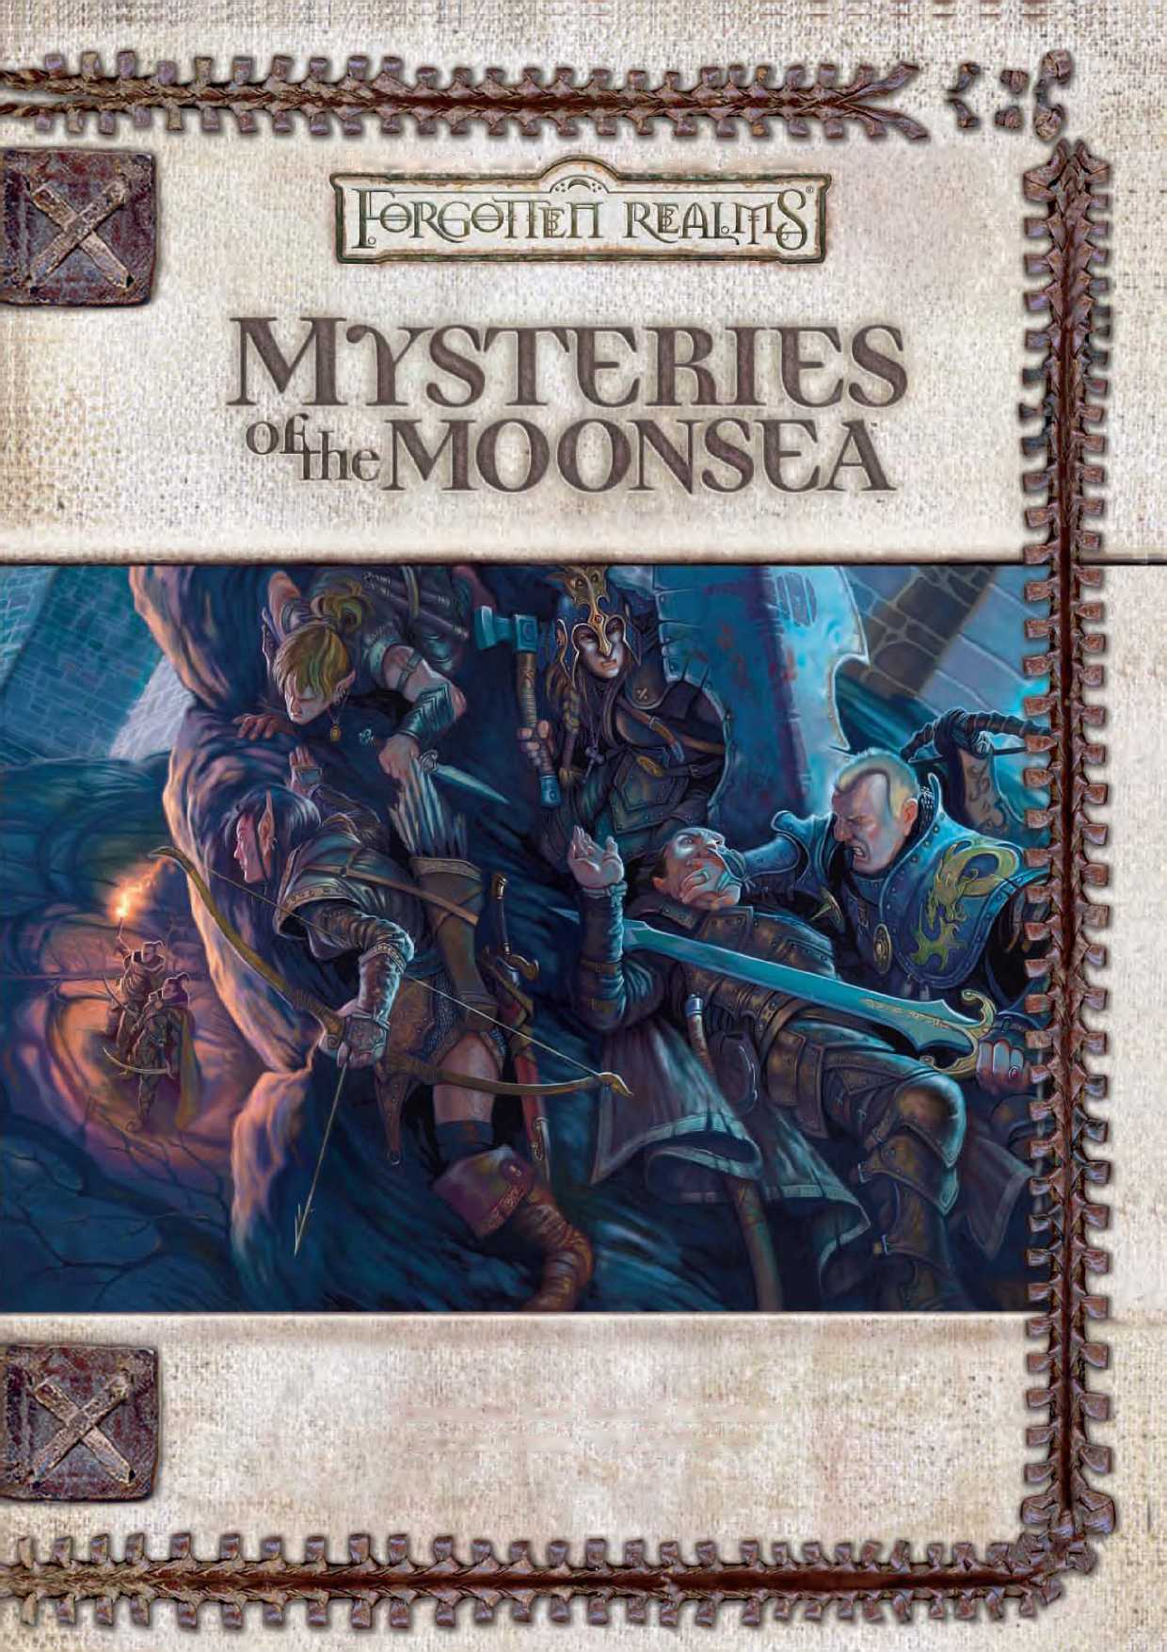**Thomas M. Reid Sean K Reynolds  
Darrin Drader Wil Upchurch**

Тайны  
Лунного Моря

**ЮУП61©П8&0каб©П8 (РекевТГЕП К|МЩ8)**

**3,5 жогйоп**

От переводчика

При переводе я старался опираться на все доступные материалы на русском языке и здравый смысл. При переводе имен собственных - доступные транскрипции в комплитсхи правила английского языка.

(Еа_ау), [Ed_dy@mail.ru](mailto:Ed_dy@mail.ru)

Перевод посвящен группе исследователей региона Лунного Моря, которые не знают общего языка... ©.

Отдельная благодарность за помощь и поддержку - **ЬЕ_Яащег**

ОГЛАВЛЕНИЕ

Вступление 4

Как использовать эту книгу 4

Систематизация представл информации 4

Навигация для БЫ 5

С чего начать? 5

Что придется сделать БЫ 5

Лунное Море, общая информация 6

Факты, которые нужно помнить 6

Как преподнести регион 8

Какие ещё книги Вам будут нужны 8

Глава 1: Мелвонт и Север 9

Географический краткий обзор 9

Приключения в Мелвонте 9

Мелвонт, Город Мечей 10

Правительство и Закон 10

Политика 11

Преступность 11

Обороноспособность 11

Торговля 12

Авантюристы 12

Религия 12

Городские достопримечательности 12

Злодеи Мелвонта 15

Слухи Мелвонта 20

Квесты Мелвонта 21

Таверна «Дьявольский Огонь» 21

Зал Металла, Кровь на Камнях 25

Проклятый Склад 30

Неприятности в Храме Боли 33

Север Лунного Моря, Квесты 37

Приключения на землях Тара 37

Лагерь Пиратов 38

Сторожевой пост Ворбикса 42

Палаты Костей 46

Цитадель Огров 49

Могила Ворбикса 53

Глава 2: Хиллсфар и Юг 58

Географический краткий обзор 58

Приключения в Хиллсфаре 58

Хиллсфар, Город Торговли 59

Правительство и Закон 60

Политика 61

Преступность 62

Обороноспособность 63

Торговля 63

Авантюристы 63

Религия 63

Городские достопримечательности 63

Злодеи Хиллсфара 66

Слухи Хиллсфара 72

Квесты Хиллсфара 74

Воровская База 74

Сады Смерти 78

Городское Подземелье 82

Башня Мордака 86

Анклав Красных Магов 91

Юг Лунного Моря, Квесты 98

Придорожная Святыня 98

Колокол в Глубинах 100

Руины Кормантора 104

Безумие Абарата 108

Глава 3: Мулмастер и Восток 114

Географический краткий обзор 114

Приключения в Мулмастере 114

Мулмастер, Город Опасностей 115

Правительство и Закон 116

Политика 116

Преступность 117

Обороноспособность 117

Торговля 118

Авантюристы 118

Религия 118

Городские достопримечательности 118

Злодеи Мулмастера 121

Слухи Мулмастера 126

Квесты Мулмастера 127

Городские коллекторы 127

Секретная база Жентарима 130

Полузатопленное Подземелье 134

База Ассасинов 137

Анклав Тэя 140

Восток Лунного Моря, Квесты 146

Приморские пещеры 146

Огненная Колонна 149

Раскопки Древнего Города 153

Бич Стихий 156

Глава 4: Жентил Кип и Запад 159

Географический краткий обзор 159

Приключения в Жентил Кипе 159

Жентил Кип 161

Правительство и Закон 162

Политика 162

Преступность 163

Обороноспособность 163

Торговля 164

Авантюристы 164

Религия 165

Городские достопримечательности 165

Злодеи Жентил Кипа 168

Слухи Жентил Кипа 172

Квесты Жентил Кипа 173

Капкан в Гостинице 174

Ярмарка Рабов 178

Магазин Монстров Квона 181

Логово Бехолдеров 184

Храм Бэйна 188

Запад Лунного Моря, Квесты 192

Алтарь Лжи 192

Затерянный Храм Моандера 194

Вулкан Драконов 197

Цитадель Ворона 201

Зачарованный Водоем 206

ВСТУПЛЕНИЕ

"Смейте - и остерегайтесь!" **боевой клич региона**

Лунное Море действительно богато...

***;золото и драгоценности, ценные сорта Кожн старые руины, ждущие своих. грабителей. Но здесь трудно выжить - холод, северные монстры и различные опасности превращают местныхмужей живущих здесь, в подобных себе, перековывая ихдухиз мягкого железа в холодную, острую сталь. Люди Лунного Моря тверды и неумолимы, потому что, если бы они не были такими, они бы погибли от монстров, тиранов илижетокихприродныхусловий.»* Келбен "Черный Посох” Арунсун**

**Как Использовать Эту Книгу**

Книга Тайны Лунного Моря написана в несколько ином стиле в отличии от других описывающих регионы ЗАБЫТЫХ ЦАРСТВ книг; это - блок уже готовых частей для использования в кампании, а не инструкции о том, как сделать эти части самостоятельно. Вместо того чтобы Вы тратили время, внимательно изучая книгу, описывающую тот или иной регион, после чего придумывали бы свое собственное приключение в этом регионе, эта книга дает Вам основную вводную информацию, которой Вы можете воспользоваться, создавая приключения в регионе, и предоставляет для Вашего выбора несколько подготовленных, учитывая специфику района, приключений.

Вместо того чтобы описывать по отдельности известных личностей, места и изделия региона Лунного Моря, книга Тайны Лунного Моря сосредоточена на четырех главных городах региона и предлагает множество миниприключений (ниже называемые "квестами") для кампании проходящей на Лунном Море. Каждый квест привязан к специфической части Лунного Моря, а некоторые связаны с одним или несколькими квестам в этой или другой области региона, позволяя Вам выстроить их всех вместе в длинную кампанию, начинающуюся на 1-ом уровне и заканчивающуюся около 18-го уровня. В примерно половине квестов действие происходит в одном из четырех главных городов или рядом с ним, события во второй половине происходят в дальних уголках регионов.

Условия предлагаемые в квестах различны, что позволит Вам подобрать соответствующие приключения для Ваших РС, основанные на их способностях и интересах, а также учитывая то, какого рода кампанию Вы желаете провести. Например, если Вы планируете городские приключения, Вы можете использовать только городские квесты, в то время как группа героев, состоящая из варваров, друидов и рейнджеров, может наслаждаться квестами вдали от городских стен, изредка появляясь в городах. Связанные между собой несколькими способами квесты, позволяют Вам выстроить свою линию приключения, которая легко подстраивается под действия РС. Можно создать компанию, используя только половину представленных квестов, оставив вторую половину на следующее (более позднее) приключение о котором РС узнает, разбираясь в решениях первой половины приключений, при помощи слухов, общения и другой добытой ими информации. Вы можете также включить все сорок приключений в одну кампанию, особенно если РС любят приключения с элементами заговора или предпочитают боевые действия, а не дипломатию и тайны дворцовых интриг.

Квесты представляют собой самодостаточные модули, поэтому Вы можете использовать их «автономность» в компаниях которые проходят в других местах Фаэруна - например, компания в Долинах может проходить по квестам южной области Лунного Моря, в кампанию в Анаурохе можно включить один из квестов Жентарима на западном побережье Лунного Моря, и так далее. Некоторые городские квесты полностью могут быть с легкостью адаптированы в другой город. Наконец, пользуясь порталами, разбросанными по Фаэруну, РС легко могут наткнуться на квесты Лунного Моря и выполнив их, вернуться впоследствии через портал к своему первоначальному местоположению, или же остаться здесь для поиска приключений в регионе Лунного Моря.

Систематизация представленной информации

После короткого вступительного текста в начале этого раздела книга дает краткий обзор территорий лежащих вокруг Лунного Моря, подробно останавливаясь на информации, представленной в книге Установка Кампании ЗАБЫТЫХ ЦАРСТВ. Каждая из четырех глав представляет один из четырех секторов Лунного Моря, начиная с низкоуровневых приключений и постепенно приходя к высокоуровневым приключениям: Север (центр - Мелвонт), юг (Хиллсфар), восток (Мулмастер) и запад(Жентил Кип). Подробная карта Лунного Моря, которую вы найдете на страницах книги, показывает примерные границы для каждого из этих секторов.

Каждая глава начинается с небольшого краткого географического обзора сектора, затем на нескольких страницах представлена подробная информация относительно центрального города - государства в регионе, рассказывая Вам про достопримечательности, демографию, влиятельные городские организации и группировки, а также полные статистические данные нескольких соответствующих уровню РС злодеев. После них представлен список ходящих в городе слухов, РС могут подслушать их, используя свои навыки. (некоторые из слухов являются ложными или неподтвержденными, некоторые являются зацепками к различным квестам или другой информации) После чего представлен набор квестов проходящих в городских пределах или поблизости, далее идет набор квестов, которые проходят в отдаленных областях регионов.

Навигация для БМ

Самый легкий способ разобраться в представленной в книге информации состоит в том, чтобы определить, какого уровня приключения Вам нужны и перейти к искомой главе. Северный сектор (Глава 1) для РС 1-го 7-го уровня, юг (Глава 2) для 6-го 12-го уровня, восток (Глава 3) для 9-го 14-го уровня, и запад (Глава 4) для 12-го 18-го уровня. Если Вы планируете с помощью этой книги длинную кампанию, то Вам нужно будет начать с первой главы и продвигаться дальше вместе с прогрессом Вашей кампании. События, происходящие в этих приключениях, по времени относятся к второй половине Года Бродячих Драконов (1373 DR).

С чего начать...

Если Вы планируете начать кампанию на Лунном Море, прочитайте данные по этому региону представленные ниже в вступлении. После того как Вы изучите этот представленный материал, Вам нужно решить откуда Вы хотите начать кампанию и какой уровень должен быть у РС на старте приключения (уровень РС взаимосвязан с окружающими их квестами, если конечно Вы не желаете изменять NPCs и монстров, чтобы подогнать их статистику под уровень партии), выбрать нужную главу и тщательно изучить данные об этом регионе и его квестах.

Если Вы собираетесь использовать материал из этой книги для кампании проходящей вне Лунного Моря, то можете пропустить вводную информацию по региону Лунного Моря и перейти сразу к интересующей Вас главе (см. Навигация для DM, выше).

Что придется сделать БМ

Эта книга не суперприключение с одним большим заговором, составляющие которого расписаны в ней. Здесь Вы не найдете детализированные части приключения со всевозможными ответами на предпринятые действия игроков. Вы, как DM, будете решать каким образом связывать квесты, представленные в этой книге, в каком порядке РС будут продвигаться из одного приключения в другое. Вы также должны позаботиться о некоторых деталях, которые будут подталкивать вперед исследования в городах и квестах. Вам также будет нужно следить за тем, что игроки делают для того чтобы узнать о предстоящих квестах, чтобы подбросить им факты с помощью которых Вы или заинтересуете их или наоборот отобьете интерес партии если она двигается в ложном направлении. В этой книге представлено много отдельно взятых идей, используя которые Вы с легкостью соберете их в одно целое, Вам нужно только использовать их вместо «кирпичей», для того чтобы построить крепкое «здание» вашей компании.

В книге Тайны Лунного Моря изначально предполагается, что PC доброго мировоззрения или по крайней мере нейтрального. Некоторые квесты сделаны в расчете на то, что PC пожелают бороться с несправедливостью (например, займутся освобождение рабов), будут защищать невинных (оборона поселения от налетчиков), и т. п., в то время как у партии ориентированной на зло, нет никакого интереса в таких приключениях, если в них нет материальной прибыли. Если РС Вашей кампании склоняются ко злу, то Вам придется изменить квесты, чтобы удовлетворить их интересы. В некоторых случаях "злодеи" главных городов могли бы присоединиться к ним в качестве потенциальных союзников, или можно несколько изменить "злодеев", чтобы они стали нейтральными или добрыми по своему мировоззрению, тем самым оставаясь врагами для РС.

**Лунное Море, общая информация**

Прежде, чем приступить к изучению информации представленной в этой секции, ознакомьтесь с описанием региона Лунного Моря на страницах 159-165 в книге Установка Кампании ЗАБЫТЫХ ЦАРСТВ.

Факты которые нужно помнить

Погода: Регион Лунного Моря расположен в северной части Фаэруна. Здесь, однако, не так холодно как на Серебряных Кордонах, но намного прохладнее, чем в Долинах или Уотердипе, поэтому местное население предпочитает носить теплую одежду круглый год (меховая куртка или плащ - обычная одежда на Лунном Море). Любой, путешествующий в легкой одежде в холодную погоду, очевидно глуп или же он использует магию, чтобы не замерзнуть, не заботясь о том, знают ли окружающие об этом (и поэтому тоже глуп). Незначительные магические изделия, защищающие от холода, обычно кольца или зелья, дают сопротивление 3 против стрессового урона холодом. Они часто используются в среде богатых людей Лунного Моря, не любящих таскать теплую одежду все время (обычно это те, кто может позволить себе нанять телохранителей для защиты от грабителей, которые могут забрать у них эти ценности). Воды с тающих ледников севера питает озеро, и из-за этого даже летом в нем достаточно холодная вода, что может привести к смерти неосторожного пловца. По этой причине большинство людей, живущих здесь и построивших свой бизнес, используя выгоды озера, не умеют плавать, так как у них нет возможности научиться этому; вместо этого они изучают более необходимые навыки для выживания в этом регионе, такие как разведение огня и как не выпасть из лодки.

В зимние месяцы большая часть озера замерзает, давая возможность путешествовать по льду, но (из-за больших расстояний) эта возможность не практикуется. В больших городах при помощи ледоколов, вызванных монстров, или же используя магию огня, поддерживают свободной ото льда область доков, хотя это непрактично в крупных масштабах. Среди рыбаков распространен лов рыбы со льда, которые пробираются на свои любимые места пешком вместо гребли на веслах. Первый снег обычно выпадает к середине Уктара (11-ый месяц года), и вскоре вся земля региона покрывается снежным покровом - от Найтала (12-ый) до Алтурнака (2-ой), обильные снегопады случаются до конца Тарсака (4-ый).

Частые холода и неразвитая технология означает, что в гостиницах Лунного Моря обычно присутствует несколько больших комнат, а не множество одиночных номеров; это сокращает количество необходимых каминов и риск пожара. В некоторых гостиницах даже иногда только одна большая комната для отдыха, согреваемая большим очагом. Все это приводит к тому, что в здешних гостиницах меньше возможности для уединения, чем в обычной гостинице для авантюристов, но с другой стороны менее вероятно нападение, потому что очень много свидетелей. В гостиницах с маленькими комнатами для борьбы с холодом часто используют закрытые металлические жаровни, наполненные горячими углями.

Смотрите Холодные Опасности, DMG стр 302, для получения дополнительной информации при контакте с холодной окружающей средой. Летом же в регионе достаточно тепло, чтобы подвергаться опасностям связанными с холодной погодой (максимум 60°F, 16°C). Весной и осенью обычно чуть прохладнее (40°F, 4°C или ниже), а зимой уже действительно холодно (0°F,-18°C или ниже), часто переходя в очень холодную погоду (ниже-20°F,-29°C) по несколько раз в течение всей зимы.

Из-за естественного холодного климата те, у кого есть средства защитить себя против холода при помощи магии (авантюристы, заклинатели и другие состоятельные граждане) пользуются ими, и в свою очередь стараются знать, есть ли у врагов подобная защита. Зная эти подробности, NPCs использующие магию, не будут пытаться атаковать при помощи холода. так как это приведет к пустой трате времени и сил (хотя последователи Аурил, непопулярной даже на Лунном Море, не согласны с этим утверждением). PC, подготовленные против атак при помощи магии холода, ожидая множество “холодных волшебников” в регионе, будут удивлены, что огненный шар и удар молнии (fireball, lightning bolt) здесь распространены ничуть не менее, чем и на более теплых землях.

Города - государства: Различные опасности - бандиты, монстры, вражеские отряды, вынуждают местные центры цивилизации дислоцироваться большими поселениями, под надежным укрытием за высокими, крепкими стенами; любой город обнесен как минимум деревянной стеной. Авантюристы, путешествующие в этом регионе, имеют гораздо меньше шансов наткнуться на поселение, чем в других регионах Фаэруна. Большинство поселений закрыты для посещения после наступления темноты, а в некоторые, для иностранцев, въезд запрещен даже днем, исключения нет даже при специальных обстоятельствах, прибывшим же к городу торговцам предлагают делать их дела около городских стен.

Монстры: Известно, что по всему Фаэруну случаются нередкие стычки с обитающими там и тут монстрами, регион Лунного Моря особенно опасен в этом отношении. Окруженная старыми горами и древними лесами, разделенная пополам таинственным глубоким морем, эта земля заселена множеством таинственных и опасных животных. В частности, это озеро когда-то звали Морем Драконов из-за множества этих тварей, появившихся здесь для спаривания; в местных леса и горах все еще можно обнаружить логова драконов. Народы Лунного Моря не улыбаются когда узнают слух про очередного монстра - они застегивают покрепче свои пояса и точат свои мечи в ожидании неприятностей. Трофеи добытые с монстров

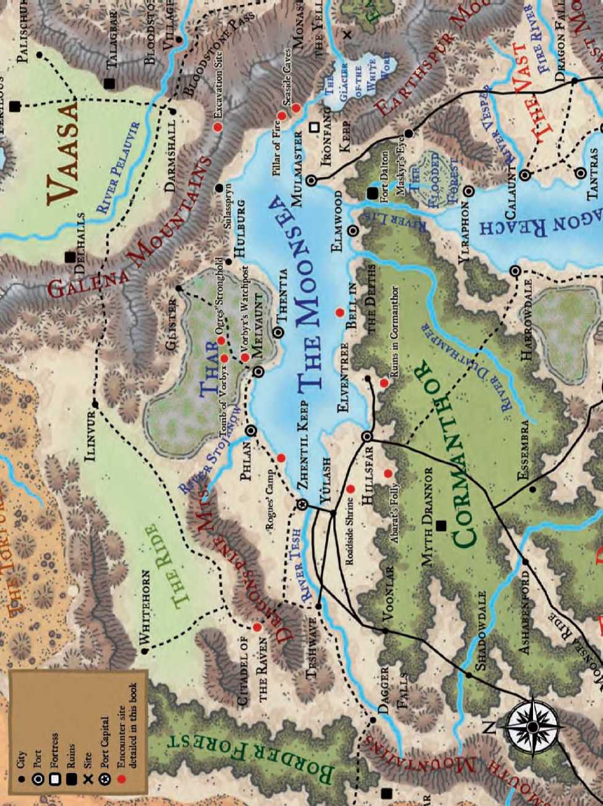

не производят на них впечатление; они висят в главных залах в большинстве городов, которым удается выстоять здесь хотя бы несколько десятилетий под непрекращающимися атаками обитающих здесь монстров.

Религия: Основные вероисповедания региона Лунного Моря отражают его опасную природу; большинство богов, которые здесь в почете, проповедуют, от "поклоняйся мне, или с тобой произойдет несчастье” до "поклоняйся мне, или я нашлю на тебя горе”. В независимости от силы поклонения эти веры все равно влияют на поведение местных жителей. Те, которые поклоняются умным и благородным богам, предпочтут усмехнуться над опасностями после того как справятся с ними, в то время как те, кто поклоняется "фривольным" божествам, таким как Элдат, Ллиира, Милил, Шаресс, и Суни, предпочитают смеяться им в лицо. Авантюристы, которые пытаются проповедовать "иностранные" для этого региона религии, быстро привлекают к себе внимание карателей Бэйнитов и других, служащих злым божествам, которые одобрены здесь. Многие жители региона поклоняются злым божествам только для того, чтобы сдержать отдельные потенциальные угрозы, и не вникают в основные учения этих злых божеств.

Подозрительность: Являясь в принципе пограничной землей с множеством угроз (особенно от конкурирующих городов - государств), жители региона Лунного Моря недоверчивы к незнакомцам, так как любой из них может быть шпионом или убийцей из конкурирующего поселения. В отличие от других суровых земель, в которых культура гостеприимства ко всем стала нормой ради выживания, жители Лунного Моря предпочитают заботиться в первую очередь о собственных нуждах. Эта особенность местных жителей приводит к тому, что они неохотно поворачиваются для помощи к посторонним, разве что если их вынудят обстоятельства, либо когда у них не возникает никаких вопросов о мотивах нуждающегося в помощи. К примеру, даже на Лунном Море, паладин Торма - это тот кому можно доверять, он поможет Вам без корыстных мотивов. Незнакомцы должны доказать свою полезность если хотят получить даже маленькую толику гостеприимства. Жители Лунного Моря не являются неотъемлемо злыми или подозрительными (как люди Долин, к примеру все дружелюбны и хороши), это лишь их отношение к жизни, порожденное в них местной культурой, где выживание - тяжелая ноша, в которой мягкосердечных обычно используют в своих собственных интересах.

Как Преподнести Регион

Лучший способ преподнести особенности Лунного Моря - это использование реального мира. Если Вы пользуетесь лозунгом - “суровая земля делает сильных людей”, обратитесь к культуре викингов, если "мы упорно продолжим преодолевать трудности” то культура периода застоя в отношении к простому российскому человеку или безумство золотой Калифорнийской лихорадки, обращаясь к этим культурам вы можете выразить характер этого региона. Цивилизованные жители обосновываются здесь в надеждах разбогатеть или по крайней мере наладить свою жизнь; они упорны в своих желаниях до фатализма, и часто добиваются процветания в каждом поколении, потому что те, кто упорно трудится, обычно преуспевают - и к тому же неудача здесь означает гибель. Лунное Море не является хорошим и безопасным местом для жизни; оно населено теми, кто рискнул поставить на кон собственную жизнь, кто были изгнаны из тех земель, где они проживали ранее, или теми, кто уверены в своих собственных силах и верующие в то, что они добьются желаемого.

Руководя кампанией на Лунном Море, попытайтесь развивать три темы. Жители Лунного Моря не беспомощны и могут решать свои проблемы собственными силами. Если они не могут разобраться с ними сами, они уйдут под защиту местных правителей чтобы избавиться от угроз в интересах собственного выживания. Они знают, что судьба может склонить чашу весов в их пользу в любой день, и это будет вознаграждением за их тяжелый труд. Местные РС должны соответствовать этим качествам. РС из других регионов будут часто сталкиваться с этими качествами, контрастируя собственной персоной в сравнении с обычным обывателем Фаэруна. Жители Лунного Моря не глупы, они просто полны решимости поймать свою удачу.

**Какие ещё книги Вам будут нужны**

Чтобы правильно использовать это добавление, Вам будут нужны три основные книги правил D&D - Player’s Handbook (PH), Dungeon Master’s Guide (DMG), и Monster Manual (MM) а также книга Forgotten Realms Campaign Setting (FRCS). Поскольку некоторые из представленных здесь персонажей используют пересмотренные региональные отличительные черты и престиж-классы из Player’s Guide to Faenin (PG), эта книга тоже не будет лишней. Помимо этого некоторые из NPCs, используют заклинания из Player’s Guide to Faenin, Magic of Faerun (Mag) а также Unapproachable East (Una) но ни одно из этих заклинаний не критично для использования ими, поэтому Вы можете поменять эти заклинания на другие, если у Вас нет этих книг. Кроме того, многие из заклинаний были пересмотрены и включены в книгу Spell Compendium (SC), если у Вас есть эта книга, Вы можете использовать представленные в ней версии этих заклинаний. Некоторые из столкновений - магические источники, являющиеся новым типом ресурсов, описанных в Dungeon Master’s Guide II, хотя информация относительно этих источников расписана для Вас в этой книге, а DMG II лишь добавит Вам общие сведения по ним. (с помощью чего Вы можете изменить, если считаете нужным, представленные в книге источники на Ваши собственные разработки).

ЩЕЛВОНТ И СЕВЕР

**Географический краткий обзор**

***(МММ* ы ищешь чудеса в Мелвонте?***

***[_ думается мме, что прощ найти счастливого человеку, в ЗПэе, мой друг!* (В *этих стенах, продают свои товары самые великие торговцы Фаэруна. Однащ не забывай, что после того, кактебе заломят сумасшедшую цену в очередной лавке на товар который ты ещё не получил, тебе придется заплатить налог уже только за то, что ты получил привилегию посетить эту самую лавку в этом городе! Нет, мой друг, не думаю я, что тебе удастся найти что-либо стоящее этим днем... скажи, а разве у тебя не было кошелька на твоём поясе, когда мы покинули гостиницу ?"***

- Каролин деМарк, путешественник и выпивоха в Волнорезе

Г ород Мелвонт находится на северном побережье Лунного Моря, и является первым причалом для многих путешественников, приезжающих в регион. Регион, охватывающий северную часть Лунного Моря простирается вглубь от побережья до холодных степей Райда, включая в себя болота Тара. Река Стожанау отмечает западную границу региона; Горы Галена восточную, городок Глистер на северном краю Тара является номинально частью и северной границей этого региона, но его жители и местные обычаи значительно отличаются от всего остального встреченного вдоль береговой линии.

Север Лунного Моря - суровое место, независимые города не связаны друг с другом хорошими дорогами; поэтому большая часть знаменитой торговли региона происходит с помощью кораблей. Ни один из правителей области не желает тратить на ремонт и прокладку дорог время и деньги, считая что тем самым дадут шанс вражеским войскам спокойно подойти к стенам их городов. Дорога соединяющая Мелвонт с Фланом - возможно самая лучшая в этом регионе, но даже она напоминает не что иное как изрытую колесами колею с месивом непролазной грязи.

Суда из Мелвонта постоянно перевозят товары в Мулмастер и Хиллсфар, где их можно с выгодой продать другим обитателям и посетителям этой области. Законная торговля с Жентил Кипом опасна и редка, но черный рынок живет и процветает, несмотря на попытки властей города расправиться "с предателями", которые имеют деловые отношения на западе с их врагами.

География и климат Северного региона Лунного Моря может быть описана в трех словах: серая, болотистая, и холодная. Обширные области не имеют никакой растительности, а остальной пейзаж крайне редко оживляется деревьями, холмами или реками. Строительство дорог через эту землю является дорогим, отнимающим много времени, и в конечном счете бесполезным занятием, потому что дорожные камни погружаются в бездонное болото год за годом. Любые строения вне главных городов сталкиваются с той же проблемой, и немного людей нашли вескую причину строить укрепления, чтобы попытаться освоить этот неприветственный ландшафт.

Скудная растительность, частые налеты монстров и холодный климат делают сельское хозяйство вдоль Северного побережья Лунного Моря невыгодным занятием. Лишь на западе региона, вдоль Реки Стожанау, существует плодородный пояс в котором можно попытаться вырастить некоторые сорта зерновых и овощей. Однако, без защиты городских войск, любое крупномасштабное производство продуктов питания обречено на провал. По этим причинам лишь несколько маленьких сельских общин существует на севере региона, а большая часть населения сконцентрирована в городах.

Великая Серая Земля Тар занимает наибольшую северную часть региона. Это - суровые и пустынные области бескрайних болот и холодных равнин. Случайная гора или невысокий горный кряж, хоть немного скрашивают мрачный пейзаж. Племена орков управляющиеся ограми, населяют эту землю везде, где можно вырыть или выдолбить пещеру. Падальщики и хищники, от вездесущих чудовищных размеров паразитов до зеленых драконов и оживших скелетов несчастных мертвецов бродят здесь в поисках добычи.

**Приключения в Мелвонте**

Северные земли Лунного Моря, одни из самых опасных земель на всем Фаэруне - что может быть лучше для группы отчаянных авантюристов желающих произвести впечатление на мир? Если они не смогут разобраться с проблемами в Мелвонте и окружающей его дикой земли, то им не удастся наверное никогда окунуться в интриги Жентарима, Красных Волшебников и безумных магов, которых можно найти в городах других регионов Лунного Моря.

В этой главе начинается путешествие для персонажей ваших игроков по опасной и полной интриг территории. Даже низкоуровневые авантюристы имеют в наличии навыки и умения отличающие их от обычного человека, и они будут вынуждены пользоваться ими со всей сноровкой чтобы выжить в городе и его окрестностях. Награда за эту тяжелую работу - возможность попасть на еще более опасные и трудные приключения в городе Хиллсфар и рядом с ним.

Задания, которые вы найдете в этой главе, являются оптимальными для начинающих персонажей и продвигающие их карьеры к среднему уровню. Эти задания могут быть одиночными, а могут быть частью одной большой истории, а также они служат для того, чтобы подготовить персонажей к новым, ещё более трудным приключениям. Небольшие детали встреченные то тут то там соединяют воедино приключения которые можно найти в других городах Лунного Моря, про которые рассказано в других главах книги, это может быть и загадочный труп в глубинах цитадели огров, или к примеру группа рабов со странными татуировками.

Несмотря на то, что эти задания предназначены для персонажей низких уровней, многие из квестов этой главы будут весьма трудны для группы героев. Когда у персонажей совсем мало хитов и познания в магии минимальны, даже единственный орк может уничтожить партию при помощи нескольких удачливых бросков кубика. Вы должны поощрять игроков использовать мудрую тактику и изворотливость, чтобы достичь цели... лучший путь победить врагов, это не быть ими замеченными до последнего момента. В некоторых случаях нападение в лоб РС, скорее всего закончится их смертью, поэтому Вам нужно будет запланировать для персонажей и разрешить альтернативные методы для борьбы с их противниками. Не забывайте о том, что противники РС тоже заинтересованы остаться в живых ничуть не меньше персонажей игроков. Вы можете поощрять умные идеи прохождения, устанавливая БС встреч на низком уровне, или воздерживаясь от проверки навыков в том или ином случае, тем самым повышая успех партии.

Задания рассчитаны на персонажей разных классов, поэтому Вы должны знать способности персонажей ваших игроков до того, чем начать приключения. Если Вы считаете, что Ваши РС не смогут выполнить одно или другое специфическое задание, то сначала используйте другие задания (те, на которые дают зацепки различные слухи), чтобы снабдить персонажей нужными предметами, опытом и намеками на правильное прохождение задания.

**Мелвонт, Город Мечей**

Мелвонт расположился на северном побережье Лунного Моря, он освещен тысячей непрерывно работающих кузниц. Это - город кузнецов и торговцев, город где рабы продаются на открытом рынке, а законы творятся за закрытыми дверями. Дым от ковки висит как черный занавес над городом, предупреждая всех потенциальных завоевателей, от Жентила Кипа до диких жителей Тара.

Те, кто живет в Мелвонте или союзник одной из трех правящих семей города или не высовывает свою голову высоко, поскольку эти семьи доминируют над торговлей города и производством. Большая часть бизнеса вращается вокруг отраслей промышленности, которые обслуживают мастеров и моряков, для которых Мелвонт их дом. Г ород предлагает на продажу широкое разнообразие товаров, которые поставляются судами в Мулмастер и другие города побережья Лунного Моря.

*Мелвонт (метрополис): Обычный; AL CE; лимит расходов 80 000; Активы 137 600 000 gp; Население 34 408; Расы (люди 95 %, дварфы 2 %, другие 3 %).*

*Фигуры у Власти: Гундуилит Лирагон (мужчина NG человек воин 9), лорд-канцлер; Халмут Брайал (мужчина ^ человек воин 13), Лорд Ключей; Мелдондер Нуриан (мужчина LN человек волшебник 13), Лорд Волн.*

*Важные Персонажи: Улбин Блэкальбак (мужчина NG халфлинг бард 6/агент арфистов 2), Арфист; Абарел Стендайл (мужчина NG человек воин 13), наемный капитан); семнадцать других Консультантов палаты лордов.*

*Основной Импорт: Зерно, кожа, домашний скот, руда, древесина, овощи.*

*Основной Экспорт: Броня, оружие, рабы, и металлические изделия всех типов.*

Первое, что запоминают посетившие город иностранцы - это что воздух в Мелвонте холодный и липкий от копоти. Здесь постоянно туманы, наполненные влажной смесью дыма и пепла, оставляющее масленые следы на зданиях, судах и людях и убивающие большинство видов растительности.

Правительство и Закон

Совет палаты лордов номинально управляет Мелвонтом, хотя большинство лордов уделяет больше внимания их коммерческим интересам, чем решением городских проблем. Поскольку торговля управляет всей деятельностью в городе, каждый член совета должен быть торговцем с хорошей репутацией (хотя часто можно услышать шутку, что такая репутация не должна быть хорошей или благородной). Лорды с удовольствием управляют городом до своей смерти, после чего их место замещается новым кандидатом, прошедшим голосование оставшихся участников совета. Кандидат должен отвечать следующим требованиям в дополнение к тому, чтобы быть уважаемым торговцем:

• не должен быть причастен к смерти лорда.

* не должны быть или никогда не был замечен, во взаимоотношениях с врагами Мелвонта - включая Мулмастер или Жентил Кип.
* Должен сделать взнос наличными 100 000 gp в городскую казну совета, как показ своих честных намерений.

Новые места в совете могут быть также куплены непосредственно до того как занимающий это место лорд умрет, если нетерпеливый уважаемый торговец желает достичь высот положения, но это будет дорогостоящей покупкой. Он должен сделать пожертвование 2 000 000 gp в городскую казну, в дополнение ко всем вышеупомянутым требованиям.

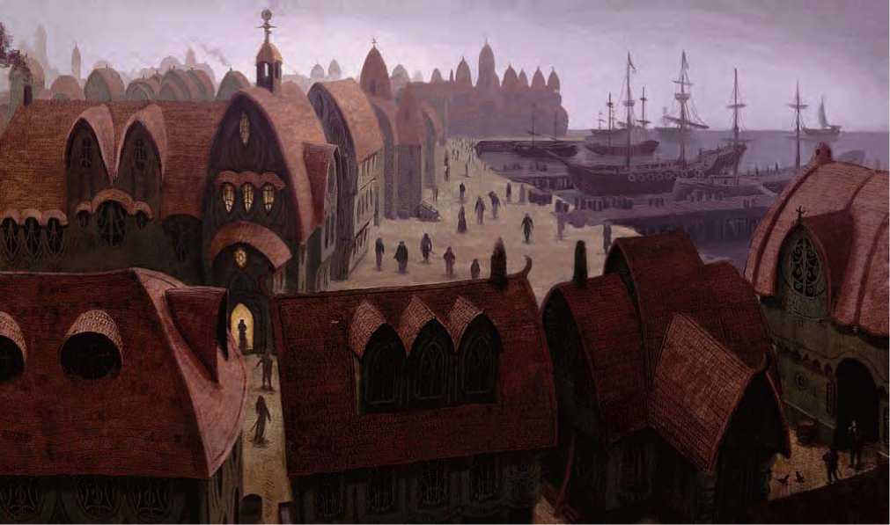

Политика

Три благородных семейства держат в своих руках власть на совете - (по своей мощи в порядке убывания) Нантеры, Лирагоны, и Брайалы. Вместе им принадлежит в настоящее время тринадцать из двадцати одного места существующего в совете, или через кровные узы или через различного рода союзы. Семь мест принадлежат независимым торговцам, которые продают свою преданность тому или иному семейству в зависимости от конкретного случая. Одно место на данный момент свободно - это место Лорда-Посланника, правителя совета.

Недавняя смерть Данделда Нантера, патриарха семьи и прежнего Лорда-Посланника совета, незначительно ослабила мощь Нантеров; опыт Данделда и имя узаконили требование семьи встать у руля правителей города. Теперь, после его смерти, появившийся вакуум власти мобилизовал честолюбивых врагов семьи, и закулисная возня окружает выборы следующего Лорда-Посланника.

Преступность

Преступность процветает в Мелвонте; большинство лордов заинтересовано своими деловыми операциями и своем семейном положении, чем поддержание порядка в городе. Лорд Ключей пытается по возможности бороться с преступностью - схваченные преступники дают выход его жестоким наклонностям - но городских стражников недостаточно для того, чтобы следить за всем метрополисом.

Преступления против обычных граждан обычно наказываются штрафами, но против благородных семей (и их фаворитов) или торговцев наказываются заключением, мобилизацией во флот или армию, или даже смертью.

Обороноспособность

Стены Мелвонта - патрулируются день и ночь армейскими силами города, которая насчитывает пять тысяч мечей, во главе с Халмутом Брайалом, Лордом Ключей. Брайал недавно встал во главе армии после политических интриг. Прежний генерал городской армии, Абарел Стендайл, был понижен в должности после скандала на мануфактурах вследствии чего он и потерял свой пост. Ненависть полыхающая в

Стендайле к семейству Брайалов, провоцирует его использовать свою новую должность капитана Городской Охраны, чтобы препятствовать махинациям Брайалов везде где только удается.

Армия также патрулирует окрестности города, хотя область патрулирования стала меньше, поскольку опасность исходящая из Тара делает прежние области патрулирования все более и более опасными. Небольшой, но эффективный флот Мелвонта патрулирует окружающие город воды Лунного Моря, отгоняя пиратов и сопровождая важные суда в городские доки.

Торговля

Торговым Гильдиям принадлежит мало власти в этом городе, хотя можно было ожидать большего у пропитанных коммерцией городских властей. Некоторые из них - узаконенные торговые организации, которые собирают пошлины, гарантируют качество товаров, и представляют торговые интересы на совете лордов. Другие - просто прикрытие для организованной преступности занимающейся рэкетом своих соседей, что заставляет иностранных торговцев чувствовать себя очень неудобно, обирая на их глазах местных ремесленников. У нескольких гильдий есть прямые связи к одной из правящих городских семей, что стирает линию между официальными законами и законами гильдий: Брайалы управляют Гильдией Металла, Лирагоны управляют Братством Плотников и Судомонтажников, а Нантеры возглавляют Гильдию Ювелиров и Совет мастеров по Серебру.

Авантюристы

Авантюристы приветствуются в Мелвонте, их часто нанимают как незаинтересованных лиц для различных политических маневров правящие семьи города. Им также предлагают управиться с угрозами из соседнего Тара, вступить в армию города чтобы защитить его от пиратских угроз и Жентарима. На самом деле совет регулярно издает трактат, в котором перечисляются слухи о сокровищах и монстрах в соседнем Таре, что провоцирует авантюристов покинуть город в их поисках. Факт, что возвращаясь они приносят Мелвонту существенное богатство, мотивирует решение совета.

Религия

В Мелвонте три главных храма. Самый старый - Фиолетовые Порталы, храм посвященный Гонду Несущему Чудо. Отдыхающий Кнут был построен после того, как жрецы Ловиатар увидели здесь потенциал для того, чтобы развратить местную торговую знать, которая управляет городом. Самый новый храм - Зал Смеха, посвященный Ллиире. Многие городские партии располагаются здесь, некоторые из них спонсируются Лирагонами, самыми известными патронами духовенства Ллииры.

В городе также есть святыни посвященные Темпусу и Тиморе, и фестхолл Шаресс, где можно найти большинство декадентских горожан утоляющих свою жажду религиозности.

Городские достопримечательности

Самые примечательные места в пределах городских стен Мелвонта.

1. РЫНОК

Эта открытая площадь в середине города - сердце шумной торговли Мелвонта. Широкое разнообразие товаров всего Фаэруна можно без труда отыскать здесь, торговля идет с прилавков, в крытых павильонах и на рынке домашней скотины. Дым и пепел кузниц кажутся далеки отсюда, и это - единственное место в городе, где не чувствуется открытая конкуренция правящих городских семейств. Шестнадцать городских гвардейцев всегда патрулируют этот район.

1. ПОМЕСТЬЕ ЛИРАГОНОВ

Наиболее помпезное здание в городских пределах, этот вытянутый в длину замок занимает приличный участок земли примыкающий к юго-восточной городской стене. Семья была известна тем, что проводила на своей земле публичные городские турниры, считая что это показывает их власть и богатство, но все эти события были отменены в этом году после смерти Данделда Нантера. Заявляя публично о том, что они находятся в трауре, семья намного более заинтересована в том, чтобы увеличить свое политическое влияние на власть в городе при помощи специально нанятых людей. В ответ на это Нантеры удвоили свою обычную охрану с двадцати четырех до сорока восьми вооруженных человек, из числа их оперативных работников со всего Мелвонта; в то время как этот шаг усилил способность семьи защитить свой замок, это ослабило власть Нантеров на остальной части города.

В городе ходят слухи, что Лирагонам было удобно с Нантерами на верхах власти, и теперь семья мечется в паранойе и пытается решить каким образом сейчас самоутвердиться в городской политике.

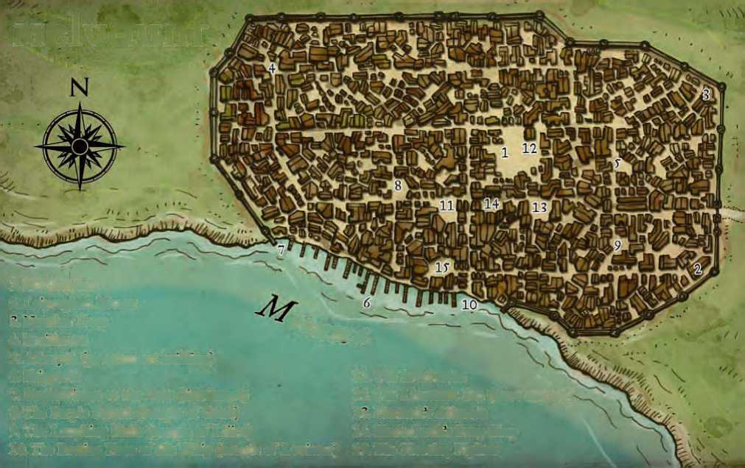8. The Purple Portals (temple of Gond I

1>. Hermuk s Allgoods

14. Blackalbuck s Swap Shop

IT. The Floating Fighter

6. Shipyards

11. The Breakwater

7. Docks/Fingcr of the Gods (lighthouse)

12. The Livestock Pen (slave mar

ket)

м el vàunt

1. Marketplace

2. Leiyraghon Manor

ч. ryanther Keep

oo.

4. Bruilhaven

*sea

T. Asbcrvth (government building;

CA The Laughing Halls (temple of LInra) 10. The Resting Place of the Whip (temple of Loviatar )

1. ЗАМОК НАНТЕРОВ

К северу от Поместья Лирагонов около северо-восточной стены Мелвонта находится замок Нантеров. Небольшой замок драпирован черными гобеленами, оплакивающими потерю своего патриарха, Данделда Нантера; в городе часто говорят, что в действительности они оплакивают потерю власти Нантерами. С Брайалами, твердой рукой управляющими армией города, горожане справедливо чувствуют ветры изменений, гуляющие в рядах высшего руководства городского правительства. В настоящее время 20 наемников охраняют замок Нантеров, большинство вернувшиеся из-за пределов города (Брайалы осложняют жизнь любого, кто выбрал профессию наемника)

Замок Нантеров известен своим экзотическим садом, в котором растут экземпляры со всего Фаэруна. Садовник использует магию, которая создает атмосферные условия окружающей среды такие же как джунгли Чалта или Пустыня Калим.

1. ДОМ БРАЙАЛОВ

Этот покрытый плющом особняк является родовым гнездом семьи Брайал. Скромно спроектированный, построенный из обычного кирпича, внешний вид здания отображает строгую этику клана, который называет его своим домом. Однако, внутри особняка в глаза бросается ультрашикарная обстановка, дорогие убранство особенно на кухне, столовой и общих залах. Пятнадцать стражников постоянно патрулирует на территории особняка, подчеркивая мощь семьи и размер их состояния. Брайалы недавно модернизировали оружие и броню своих охранников, тем самым доказав всем, что они готовы предпринять решительные шаги для того, чтобы управлять Советом палаты лордов.

1. АСБЕРИТ (городское правление)

В этом плоском, квадратном здание находятся важные посты всех правительственных служащих и комнаты для Совета палаты лордов. Совет собирается здесь один раз в месяц, чтобы решать важные городские дела и эти встречи обычно длятся от одного до пяти дней, в зависимости от важности проблем и политической ситуации на данный момент между этими тремя семьями. Двадцать четыре вооруженных охранника охраняют здание во время заседаний совета, в остальное время их количество снижается на две трети.

1. ВЕРФИ

Братство Плотников и Судомонтажников строит здесь все корабли Мелвонта, и военные и торговые суда. Это - самая охраняемая область города, день и ночь территорию патрулируют как минимум тридцать городских гвардейцев. Здесь базируются также налоговые службы города и портовая таможня, которая проверяет все прибывающие в Мелвонт суда.

1. ДОКИ МЕЛВОНТА\ МАЯК ПАЛЕЦ БОГОВ

Доки Мелвонта не самые крупные на Лунном Море, но они прекрасно организованы и великолепно управляются. Ни одно судно не пришвартуется в доках, не будучи проверенным и обложено соответствующим налогом, хотя у трех главных семей конечно есть, если им будет нужно, пути в обход существующей системы. Инспектора здесь постоянно, и днем и ночью, а специальный отряд солдат находится под непосредственным командованием старшего портового инспектора. Как основное место всей мореходной коммерческой деятельности города, в котором постоянно кипит бурная деятельность связанная с разгрузкой\погрузкой судов, доки застроены торговыми складами,тавернами и ночлежками для моряков. Большинство ночлежек - захудалые места, но одна новая гостиница, Плавающий Воин, ориентируется непосредственно на капитанов судов и другую представительную клиентуру, прибывшую в порт. Самая популярная из таверн - Сиськи Амберли, грубое и невероятно шумное место.

Достичь доков капитанам судов помогает чугунный маяк 120 футовой высоты, нареченный моряками Пальцем Богов. Магический свет его огней ведет суда в порт. Джаред Укротитель волн(воин человек CG 5) наблюдает за маяком и проверяет что никто не вмешивается в магию управляющую его светом. Старый морской волк знает множество историй о том что творится в городе на данный момент, а также немало о том что происходило в Мелвонте ранее. Он любит любых слушателей и с удовольствием расскажет им всё что знает, особенно если его посетители посвятят его в новые интересные истории.

1. ХРАМ ГОНДА

Храм Несущего Чудо в Мелвонте - центр кипучей деятельности прихожан. Известный как Фиолетовые Порталы он привлекает паломников (главным образом из числа гномов) которые приезжают сюда, чтобы увидеть и использовать отличную лабораторию и услуги персонала в пределах этих стен. Последователи Гонда свидетельствуют о созданиях и модификациях разнообразных специализированных устройств, и могут даже принять участие в проводимых Высоким Ремесленником храма и его помощниками занятиях и семинарах. Высокий Ремесленник (К человек клерик 12 [Гонд]) является изворотливым мужчиной по имени Хлессен Мураг, который прибыл сюда из Врат Балдура более чем два десятилетия назад, чтобы своими глазами увидеть зарево кузниц окутывающее этот северный город. Восемь священников (люди и гномы, клерики уровней 3-го 8-го), служат ему полный рабочий день, а многие прихожане, действующие как помощники или ученики, регулярно сменяют друг друга.

1. ХРАМ ЛЛИИРЫ

Леди Радости Шандар Люринтар (клерик халфлинг CG 11 [Ллиира]) основала этот храм, названный Залами Смеха, после своего прибытия в Мелвонт из Хиллсфара. Теперь она и семь священников пытаются принести счастье и радость в этот город кузнецов, который известен своим полным отсутствием чувства юмора. Шандар - миловидная женщина с прекрасным поставленным голосом, которым она радует верующих во время легендарных вечеринок, устраиваемых храмом примерно каждые две недели.

1. ХРАМ ЛОВИАТАР

Последователи Девы Боли поклоняются своей темной хозяйке в Отдыхающем Кнуте. Хозяйка Высокого Кнута Сузилдара Шарранен (клерик человек ЬБ 14 [Ловиатар] / иерофант 3), тонкая, ошеломляющей красоты темноглазая брюнетка. Она лично проводит в храме Обряды Свечи, а также все четыре сезонных Обряда Боли и Чистоты. Под её руководством служат шестнадцать меньших жрецов, каждый со своей степенью автономии, но преследующие интересы церкви.

Отдыхающий Кнут не особенно популярный храм, поэтому вероисповедание Ловиатар не очень распространилось в городе, который ценит тяжелую работу и успех а не предлагаемые жрецами храма садомазохистские удовольствия. Однако храм процветает, благодаря союзу прихожан с культом посвященным возвращению Лиачту Ксвим.

1. ВОЛНОРЕЗ (гостиница)

Волнорез это место, где капитаны судов и авантюристы, как мужчины так и женщины, остановились перекусить после того как прибыли морским путем в Мелвонт. Недавнее открытие новой гостиницы - Плавающего Воина, несколько подсократило прибыль хозяев Волнореза - и ходят упорные слухи что владельцу Волнореза не по душе сложившаяся ситуация и он вполне мог нанять местных головорезов чтобы усложнить существование новой гостинице и её патронам. Здесь можно попробовать приличные сорта местных вин и отлично приготовленные дары моря.

Тем не менее Волнорез приносит солидную долю прибыли, благодаря своим большим, прекрасно отделанным комнатам и отличному обслуживанию местного консьержа Тависа, который доступен 24 часа в сутки чтобы выполнить пожелания гостей, будь то ремонт брони или оружия, различные развлечения или услуги прачечной и пошив верхней одежды, в общем всё что только могут захотеть постояльцы.

1. РЫНОК ДОМАШНЕГО СКОТА (рынок рабов)

Несмотря на своё название, эта часть рыночной площади не для животных, а для продажи рабов. Хотя он и находится на территории Центрального Рынка, отдельный отряд из двенадцати городских охранников защищает собственность торговцев, предлагающих здесь свой живой товар.

1. ЛЮБЫЕ ТОВАРЫ от ХЕРМУКА

Известный по всему Мелвонту как превосходный торговый магазин, а также место где авантюристы и жулики всех мастей могут сбыть «случайно приобретенную» собственность. У Хермука имеются (жулик человек СИ 9) отличные связи с черным рынком Мелвонта, на котором идет торговля с пиратами и не только, приносящая в город незаконные товары. Он может достать широкое разнообразие экзотических изделий, включая яды и наркотики, иногда просто с поразительной быстротой.

1. МАГАЗИН МЕНЯЛЫ БЛЭКАЛЬБАКА

Это место скорее торговые ряды, чем магазин. Большую часть этого помещения занимают скамьи на которых можно удобно расположить товары для обмена и торговли. Владелец, Улбин Блэкальбак (бард халфлинг N0 6/агент арфистов 2), всегда здесь для торговли оборудованием и сбора информации от авантюристов. В дополнение к своей роли торговца Улбин - главный сотрудник Арфистов в Мелвонте. Он особенно ненавидит работорговлю в городе и лихорадочно работает чтобы разрушить ее везде, где только сможет. Его личность как Арфиста хорошо скрыта, однако он поощряет авантюристов выполнять для него различную работу. Иногда он сам возглавляет некоторые партии, но только тогда когда риск провала низок или возможная оплата высока.

1. ПЛАВАЮЩИЙ ВОИН (гостиница)

Основанная уволенным барменом из Волнореза, эта гостиница стремится отобрать большую часть платежеспособных постояльцев от прямых конкурентов... и делает это довольно хорошо. В дополнение к неплохому обслуживанию, средним ценам за проживание в хорошо обставленных комнатах, в Плавающем Воине есть парилка и горячие ванны расположенные на подвальном этаже здания. Это дополнение к обычным гостиничным услугам быстро продвинуло гостиницу в фавориты среди богатых торговцев и городской знати, и уже строятся планы о выводе банных помещений в отдельный бизнес, их ремонт и благоустройство с помощью импортированной плитки, добавления новых ванн и тем самым увеличив количество посещаемых гостиницу постояльцев.

Злодеи Мелвонта

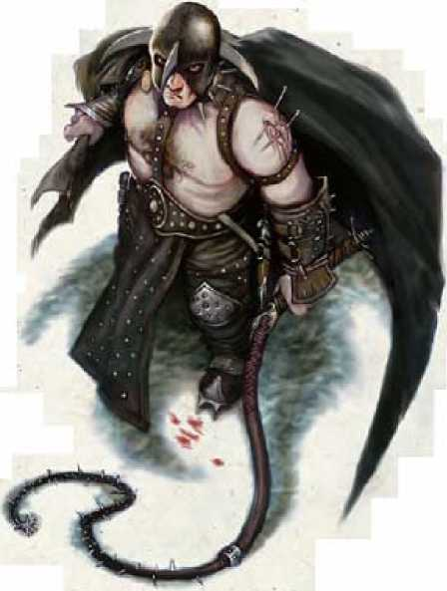Следующие ИРСб активны в Мелвонте, и авантюристы, проводящие существенное количество времени в городе, вполне возможно встретятся с ними. Любой из этих злодеев может появиться, когда РС начинают поиски в Мелвонте и Северных областях Лунного Моря, или они могут всречены позже.

КИЛЛИАН КРИЛ (Нантер)

Как будто у семьи Нантеров не было мало проблем после смерти её патриарха, Данделда, когда одна из ее восходящих звезд вдруг недавно присоединился к духовенству Ловиатар, оставив городскую политику. Киллиан Нантер был очаровательным молодым человеком с умной головой, что являлось прекрасной комбинацией для больших успехов в политике и коммерции Мелвонта. Он обучался на коленях своего отца, и мог уже с успехом предположить точный анализ дневных сделок. Его прекрасная улыбка и вьющиеся белокурые кудри сводили с ума жен и дочерей торговцев, показывающих ему знаки внимания всякий раз, когда они посещали замок Нантеров.

Но была в мальчике скрытая, тёмная сторона. По несколько часов в неделе он постигал таинства боли, как на других, так и на себе. В окрестностях замка он ловил животных и использовал их в мерзких экспериментах, а когда острые ощущения от них приелись,стал ставить эти опыты на своём теле. Он резал и царапал свое тело в таких местах, где раны вряд ли будут обнаружены, находя удовольствие не только в боли, но и в творческих способах которыми он мог вызвать эту боль.

Через некоторое время неглупый молодой человек осознал насколько далеко он мог зайти, после чего прекратил опыты над собой. В возрасте пятнадцати лет он управлял небольшой судоходной компанией, которую он значительно укрупнил обманывая своих конкурентов при подписании контрактов. Хоть и законная, но такая тактика не нравилась многим торговцам города и они нажали на Нантеров с требованием осадить зарвавшегося юношу. Однако семья, пользуясь своим господствующим положением в коридорах городской власти, не обратила внимания на критику и предоставила Киллиану свободу действий.

Это решение оказалось ошибочным, добившись быстрого успеха юноша охладел к бизнесу. Однажды когда он присматривал в городе новое помещение для своей компании, он оказался возле храма Отдыхающего Кнута. Внезапный внутренний толчок заставил его войти в темный храм, никому не известно что произошло с ним внутри храма, но когда Киллиан вышел из него, он был уже совсем другим человеком. Он оставил свое положение не только в деловых кругах, но и в кругах своей семьи, никому ничего не объясняя. Таинственные обстоятельства исчезновения молодого Киллиана все еще дают массу различных слухов и сплетен, а также оскорблений в городских тавернах.

Киллиан прячется под маской, которую он не снимает. Она не скрывает его шрамы, но скрывает его

**Киллиан Крил (Нантер) СВ 2**

Мужчина Дамаррец человек клерик 2 (Ловиатар) NE Средний гуманоид Инициатива +1; Чувства Тонкий слух +2, Обнаружение +2 Знание языков Чондатанский, Общий, Дамаррский Класс Брони 14, касание 11, врасплох 13 Хиты 12 (2 КХ) Стойкость +3, Реакция +1, Воля +5 Скорость 30 ft. (6 клеток) Бл.бой маст. легкая булава +1 (1d8-1) Дал.бой легкий арбалет +2 (1d8/19-20) ББА +1; Захват +0 Специальная атака мстительный удар(домен) (strike of vengeance) 1/день Специальные действия подчинить нежить 5/день (+4, 2d6+4, 2nd), спонтанное чтение заклинаний (причиняющие(inflict) ранения заклинания) Использует в бою зелье лечения легких ран, зелье святилища, свиток с заклинанием рок, свиток с заклинанием щит веры (potion of cure light wounds, potions of sanctuary, scroll of doom, scroll of shield of faith) Подготовленные клерические заклинания (CL 2nd): 1st—устрашение (cause fear, DC 13), устойчивость к стихиям (endure elements), увеличить существо (домен) (enlarge person, DC 13), пелена (obscuring mist) 0—создать воду (create water), лечение мелких ран (cure minor wounds), обнаружить магию (detect magic), починка (mending) Домены: Возмездие, Сила. Божество: Ловиатар.

Параметры Сил 8, Лов 12, Тел 10, Инт 13, Муд 15, Хар 14 Необычные возможности активация силы (домен) 1/день, умеренная злая аура Отличительные черты Убедительный, Написать свиток Навыки Блеф +5, Дипломатия +5, Лечение +6, Запугивание +5, Знание (тайное) +3, Знание (локальное, Лунное Море) +2, Знание (религия) +2 Имущество не использованные в бою свитки и зелья + клепаная кожаная броня, мастерская легкая булава, инструктированный алмазами жреческий святой символ.

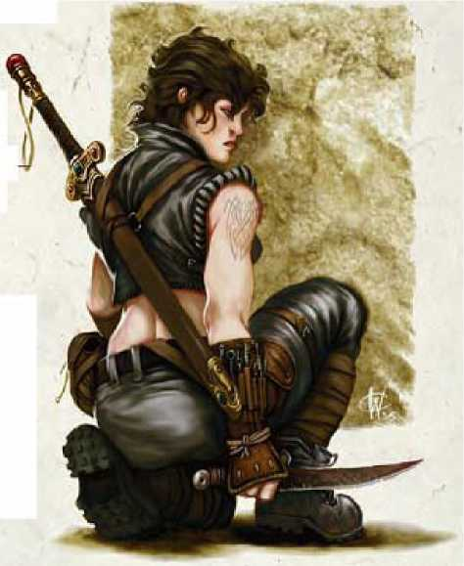истинное имя. Черная кожаная маска закрывающая его лицо похожа на тюбетейку с опущенными вниз ушами и с тремя идущими вниз кривыми кожаными рогами похожими на кинжалы. Его традиционное одеяние клерика поклоняющего Деве Боли украшено золотом и драгоценностями недоступным простому храмовому жрецу.

Хотя он оставил позади свою старую жизнь, его интересует то что творится в городской политике. Киллиан может нанять персонажей, чтобы собрать информацию относительно недавних событий для того чтобы увеличить политическое влияние его бывшей семьи. Нантеры со своей стороны могут предложить РС найти их пропавшее чудо в надежде укрепить свое ослабленное последними событиями положение в городе. Удачная проверка БС 30 Сбора Информации подскажет кто скрывается под маской, а БС 35 Дипломатии убедит Киллиана раскрыться самостоятельно.

ФОРЖИА ЧЕИЗ

Форжиа Чейз беженка из Жентил Кипа. Армии Цирика разрушили её город и она, семилетняя, убегала отсюда вместе с оставшимися в живыхлюдьми. Ее родители были убиты, и она была согласна на любую семью, лишь бы её не гнали и накормили. Отчаяние владело сознанием беженцев и не слишком многие из них соглашались позаботиться о худой сиротке. Последний раз Форжиа жила с людьми из Жентил Кипа в лагере недалеко от Флана, когда её последняя «приемная» семья попыталась продать её работорговцам из Мелвонта. Она убежала во время сделки, но следовала за работорговцами всю последующую неделю, поскольку они путешествовали в Мелвонт, питаясь их обьедками чтобы не умереть с голода. Достигнув города, день за днем она балансировала на самом краю выживания при помощи своих инстинктов и острого ума. Прошло более двух лет когда она решила что просто выжить не слишком хороший жизненный выбор, но по-прежнему ей некому было довериться в этом городе. Единственный кто ей был более-менее известен это тот

работорговец от которого она убежала два года назад, к нему-то она и отправилась. Опасаясь что её схватят и продадут в рабство она согласилась на кражу даже не раздумывая о последствиях. После удачного завершения «работы», несмотря на неожиданное сопротивление обнаружившего её Арфиста, Форжиа справедливо решила что она добилась небольшого количества уважения от работорговца к своей персоне - и она оказалась права. Несмотря на ее нежный возраст, работорговец нанял ее как посыльного бегуна. Сейчас, три года спустя, Форжиа - все еще тощая, грязная девочка, которая бежала из руин Жентил Кипа. Но при этом она - оперативник в одном из самых жестких городов Фаэруна, и ее воровские и не только навыки уже почти добрались до той черты, когда она могла бы приобрести независимость и отказаться от защиты своего работодателя. У Форжиа вьющиеся короткие и спутанные каштановые волосы, которые она подрезает своим кинжалом. На её лице неизменный слой грязи, и она не стесняется в крепких выражениях. Несмотря на то что она улучшила свою броню и оборудование для своего ремесла, она по прежнему использует в качестве оружия свой старый кинжал, который был той самой первой вещью, которую её попросили украсть. Форжиа никому не доверяет, и выполняет свои «задания» по возможности оставаясь незамеченной. Не познав семейные детские радости, Форжиа с нескрываемым удовольствием крадет у отцов и матерей чтобы лишить их детей того счастья и радости которого она никогда не знала. Персонажи могут встретиться с Форжиа как с посыльной одного из работорговцев города, или став жертвой её «призвания» и лишившись кошелька. Персонаж, расследующий работорговлю Мелвонта, может узнать ее имя с проверкой БС 10 по Сбору Информации, и может добиться её расположения обещанием золота или дорогих товаров. Она не особенно лояльна к своему работодателю, но это не значит что она его сдаст при первой возможности обогатится. Ее первоначальное отношение к авантюристам недружелюбно, но за хорошую цену она даст информацию любому, кто может повлиять на ее отношение к ним в лучшую сторону.

**Форжиа Чейз СВ 2**

Женщина Дамаррка вор 2 CN Средний гуманоид Инициатива +2; Чувства Тонкий слух +5, Обнаружение +5 Знание языков Общий, Дамаррский Класс Брони 15, касание 12, врасплох 13 Хиты 7 (2 КХ) Сопротивления уклонение Стойкость -1, Реакция +4, Воля +1

Скорость 30 ft. (6 клеток) Бл.бой кинжал +2 (1d4+1/19-20) Дал.бой кинжал +3 (1d4+1/19-20) ББА +1;

Захват +2 Специальная атака внезапная атака +1d6 Использует в бою липучий мешок, зелье прыжков (tanglefoot bag, potion of jump) Параметры Сил 12, Лов 15, Тел 8, Инт 10, Муд 13, Хар 14 Возможности обнаружить ловушки Отличительные черты Скрытность, Сила улиц Навыки Блеф +5, Лазание +4, Гримировка +3, Мастер побега +5, Сбор информации +7, Прятаться +7, Запугивание +5, Прыжки +3, Знание (локальное, Лунное Море) +5, Тонкий слух +5, Бесшумное передвижение+4, Чувство правды +4, Ловкость рук +5, Обнаружение +5, Акробатика +4, Использование веревки +5 Имущество не использованное в бою + кожаная броня, кинжал, воровские инструменты, 22 см.

КОРКИН МАРКОВ

Коркин Марков - окончательный продукт Мелвонта. Он - квалифицированный кузнец и сборщик информации, и разобраться в элитной расстановке политических сил города ему также легко, как выпить по кружке пива с группой трудолюбивых кузнецов. Он сделал себе имя среди кузнецов города, обеспечивая броней и оружием не только городскую армию и флот, но и частные силы благородных семейств. Балансирование среди разнообразных клиентов на фоне политического климата Мелвонта выгодно отличает Коркина от тех кузнецов, которые работают исключительно на одну правящую семью. Естественно, что эти знания существенно облегчают и его “ночную работу”.

Коркин не самый квалифицированный кузнец в городе, но он пользуется тем, что его связи проникают глубоко в городскую элиту. Он использует эти связи, чтобы собрать информацию вокруг происходящих событий в городских пределах; часть этой информации он продает, чтобы конкурировать с семьями, другую часть использует в личных целях, чтобы договориться о лучших контрактах, а остальная информация дает ему возможность неплохо ориентироваться в разворачивающихся заговорах и планах. Он также руководит службой специальных сообщений, гравируя скрытые и закодированные послания в изготовляемые им изделия, которые после продаются тем, кому и предназначены эти сообщения. Когда ему нужно добавить

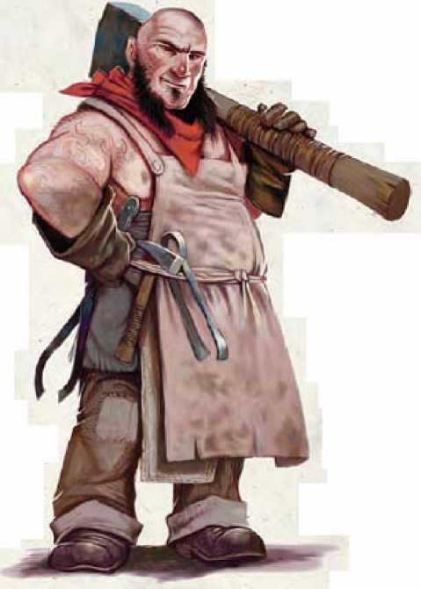магические свойства в свои товары, он обращается к затворнику-магу дварфу Теодерусу Кровавому Камню, чьи познания в работе с металлом стали легендарными среди кузнецов и воинов этого региона.

Успехи Коркина отчасти можно приписать на создаваемый им образ. Он - очень крупный мужчина, который хвастается своими мускулами при каждой возможности, но под мускулистой внешностью прячется ловкий, проницательный ум. Он предпочитает выглядеть как огромный шкафоподобный работяга, даже когда посещает благородное поместье или сопровождает партию. Что бы не произошло, он предпочитает оставаться на заднем плане, позволяя себе оценивать новые перспективы своего бизнеса от полученной информации. Это пассивное поведение прекрасно служит ему, с тех пор как благородные семьи пользуются его услугами, при этом посвящая его в свои секреты.

**Коркин Марков СВ 6**

Мужчина Дамаррец человек бард 6 CE Средний гуманоид Инициатива +5; Чувства Тонкий слух +5, Обнаружение+5 Знание языков Чессентский, Общий, Дамаррский, Драконий Класс Брони 17, касание 11, врасплох 16 Хиты 35 (6 КХ) Стойкость +6, Реакция +6, Воля +6 Скорость 30 ft. (6 клеток) Бл.бой +1 боевой молот +7 (Ы8+4/х3) Дал.бой маст сулица +6 (1d6+2) ББА +4; Захват +6 Специальные действия бардовская музыка 6/день (внушение [DC 15], вдохновение, вселить отвагу +1, очарование [2 существа], ответная песня) Использует в бою зелье силы быка, зелье марева, зелье лечения средних ран (рotion of bull’s strength, potion of blur, potion of cure moderate wounds) Подготовленные заклинания барда (CL 6th): 2nd (3/день)— облако неразберихи (cloud of bewilderment, DC 14), найти обьект (locate object) 1st (4/день)— тревога (alarm), очаровать существо (charm person, DC 13), лечение легких ран (cure light wounds), обнаружить мысли (detect thoughts, DC 13), невидимый слуга (unseen servant) 0 (3/день)— изумление (daze, DC 12), обнаружить магию (detect magic), вспышка (flare, DC 12), свет (light), рука мага (mage hand), починка (mending)

Параметры Сил 15, Лов 12, Тел 15, Инт 14, Муд 12, Хар 14 Возможности знания бардов Отличительные черты Великая стойкость, Улучшенная инициатива, Парламентер, Написать свиток Навыки Оценка +9 (+11 любая броня, оружие, изделия из металла), Ремесло (доспешник) +9, Ремесло (кузнечное дело) +9, Ремесло (оружейник) +9, Дипломатия +8, Сбор информации +8, Знание (тайное) +7, Знание (локальное, Лунное Море) +11, Тонкий слух +5, Представление +11, Профессия (кузнец) +6, Чувство правды +7, Основы магии +5, Обнаружение +5 Имущество не использованное в бою плюс +2 кольчужная рубаха, +1 боевой молот, маст сулица, удобный рюкзак Хеварда

Коркин часто выступает в качестве посредника между семьями и их наемниками. Если PC работают на одну из семей, их можно послать в кузницу Маркова для получения их инструкций. Эти инструкции обычно зашифрованы, тем самым требуя чтобы РС раскошелились кузнецу чтобы получить их. Хотя кузнец - очень осторожный товарищ, у него много различных дел в городе и поэтому персонажи обладающие какой-либо информацией могут удачно сблефовав обменять её на другую, ценную информацию для них. РС в поисках шпиона или осведомителя будут направлены к Коркину с успешной проверкой БС 10 по Сбору Информации. Коркин обычно безразличен к новым предложениям, но он будет работать с любым, кто может изменить его отношение на дружественное.

ДАУМАР ГУДИНИ

Даумар Гудини был счастлив на своей родине - Рашемене, занимаясь охотой на землях которые он любил. Однажды ночью он укрылся от разыгравшейся непогоды в пустой пещере, которой, он мог бы поклясться, не было здесь раньше. Здесь ему приснился странный сон об истинной его природе.

Когда он проснулся, он почувствовал себя измененным, как будто часть его тела больше не существовала на Материальном Плане. Он обошел весь Рашемен в поисках того, что с ним произошло, но его родной народ, народ горных духов теперь избегал его куда бы он не отправился. Похоже было на то, что сама его земля отвернулась от него. От осознания произошедшего медленно, но верно затвердевало его сердце, заставляя ненавидеть Рашемен и всех кто в нем жил. Он бросил свою землю и уехал на запад, где ни люди, ни духи не смогут напомнить ему о том, что с ним произошло.

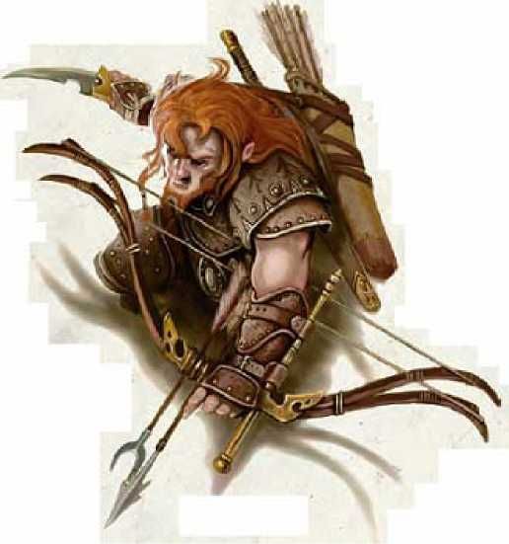Даумар путешествовал в течение нескольких месяцев, столкнулся с неприятностями в горах Галена и землях Тара, после чего добрался до Мелвонта. Он попробовал охотиться ночью на людей на городских улицах и это отвлекло его от проблем со своим состоянием, Даумар обнаружил что ему нравится использовать свои охотничьи навыки и умения таким способом.

Убийства довольно быстро утратили свой блеск, но он уже стал известен в теневых кругах города. В последствии он поступил на службу в одну из благородных семей, Брайал. Они сначала использовали его как убийцу, пока не узнали что он провел некоторое время в Таре. Тогда они стали

посылать его на

поиски знаний и заключения союзов с существами живущими там, но это не

**Даумар Гудини СВ 6**

Мужчина, народ горных духов, следопыт 6 NE Средний аутсайдер (местный уроженец) Инициатива +3; Чувства темновидение 60 ft., зрение при слабом освещении; Тонкий слух +9, Обнаружение +14 Знание языков Общий, Гигантский, Рашеми, Силван Класс Брони 17, касание 13, врасплох 14 Хиты 42 (6 КХ) Стойкость +8, Реакция +9, Воля +5 Скорость 30 ft. (6 клеток), взбираясь 30 ft. Бл.бой маст длинный меч +9/+4 (1d8+3/19—20) Дал.бой +1 композитный длинный лук +10/+5 (Ы8+3/х3) или Дал.бой +1 композитный длинный лук +8/+8/+5 (Ы8+3/х3) с чертой Повторный выстрел или Дал.бой +1 композитный длинный лук +6 (2d8+6^3) с чертой Одновременная стрельба ББА +6; Захват +8 Специальные качества избранный противник люди+4, избранный противник гиганты +2, Выстрел в упор, Точный выстрел Использует в бою зелье бесследного прохода, зелье лечения средних ран (potion of pass without trace, potion of cure moderate wounds) Подготовленные заклинания следопыта (CL 3rd): 1st—животное-посланник (animal messenger), широкий шаг (longstrider) Подобный заклинаниям способности (CL 1st): 1/день— говорить с животными (speak with animals)

Параметры Сил 15, Лов 16, Тел 14, Инт 12, Муд 15, Хар 11 Возможности животное-компаньон (на данный момент отсутствует), сочувствие дикой природе +8 (+4 магические бестии) Отличительные черты Выносливость, Одновременная стрельба, Из другого мира, Повторный выстрел, Выслеживание Навыки Балансировка +5, Лазанье +10, Дипломатия +2, Дрессировка +7, Прятаться +7, Прыжки +11, Знание (география) +8, Знание (природа) +9, Тонкий слух +9, Бесшумное передвижение +7, Верховая езда +5, Поиск +8, Обнаружение +14, Выживание +9 (+11 движение по следам), Акробатика +7 Имущество неиспользованное в бою плюс +1 клепаный кожаный доспех, +1 композитный длинный лук (+2 Сил бонус), маст длинный меч, плащ сопротивления +1, орлиные глаза, 48зм

удовлетворило Даумара. После нескольких миссий в Тар он убил представителя Брайалов, отказавшего отпустить его в отпуск и занялся поиском связей с другими правящими семьями.

Даумар ростом чуть выше 6 футов, а его зеленые глаза горят потусторонним светом. Он содержит свою одежду чистой и аккуратной, посыпая её специально сделанным составом для

удаления запаха. Он кажется намного моложе чем на самом деле, благодаря гладкой коже своей расы. Его волосы длинные, коричневые и густые, они свободно спадают на его голову и плечи, напоминая гриву льва. Персонажи, которые ищут убийцу или шпиона в Мелвонта, будут направлены к Даумару, которого можно найти если прокинуть чек DC 15 по Сбору Информации. Даумар держит в памяти знания о тех, кто ищет его, и он всегда предпочитает вступить в контакт с потенциальным работодателем первым, это позволяет ему следить за ними некоторое время, чтобы понять что их побудило пойти на контакт с ним. Недавно онзаинтересовался легендами о Ворбиксе, первым и единственным королем Тара. Он сформулировал теорию, что старый король был фактически духом и ищет группу желающую отправиться в Тар чтобы присоединиться к ней и найти доказательства своих предположений насчет Ворбикса.

Слухи Мелвонта

Если РС проводят время активно общаясь с местными жителями, чтобы узнать разные новости, делайте проверку Сбора Информации и проверьте результат с таблицей ниже.

Некоторые в этом списке - ложные слухи, а некоторые - зацепки для приключений, предоставленные БМб для индивидуального использования.

СЛУХИ

1. Брайалы стали более агрессивными в последнее время, потому что они собираются попытаться придти к власти в городе.
2. Некоторые кузнецы жалуются, что налоги стали слишком высокими, и они оказывают давление на свои гильдии, чтобы урегулировать ситуацию.
3. Лорд Волн запретил импорт домашнего скота из-за распространившейся болезни. (ложный)
4. Один из самых известных граждан города - скрытый агент Арфистов.
5. Ужасные крысы расплодились в канализации северной части города. (зацепка)
6. Дварфов скоро заставят зарегистрироваться в городской управе, потому что они доминируют над всеми кузницами города. (ложный)
7. Убийца с востока с пылающими глазами бродит по улицам ночью.
8. У пиратов есть пещеры и укрытия на всем протяжении прибрежной береговой линии.
9. Кто-то проникает каждую ночь в магазин «Драгоценности Нонни», но ничего не берет. (зацепка)
10. У капитана Городской Охраны Стендайла жгучая ненависть к Брайалам.
11. Лирагоны, кажется, контролируют ситуацию, но внутренняя борьба мешает семье.
12. Хальмут Брайал - вампир. (ложный)
13. Банда орков вырвалась из Тара и нападает на путешественников по дороге на Флан. (зацепка)
14. Храм Ловиатар покупает рабов на черном рынке.
15. Флот недавно отразил атаку Жентил Кипа. (ложный)
16. Нищий за городским стенами читает благословляемые молитвы, которые вылечивают болезни и излечивают раны. (зацепка)
17. Красные Волшебники пытались наполнить город своими шпионами.
18. Дворяне из других городов пытались купить место Посланника Лорда, но совет пока отклоняет эти предложения.

|  |  |
| --- | --- |
| Сбор Информации | Действие |
| . 15-19 | Бросок Ы10, смотрите результат в разделе Слухи. |
| 20-24 | Бросок Ы10+4, смотрите результат в разделе Слухи. ' |
| 25-29 | Бросок Ы10+8, смотрите результат в разделе Слухи. |
| 30-34 | Бросок Ы10+12, смотрите результат в разделе Слухи. |

1. Гномы в Фиолетовых Порталах приготовили что-то специальное для ближайшего празднования Первого Щита
2. Одетый в зеленое маг арендовал дом около доков, и странное летающее существо было замечено на его крыше в полночь. (зацепка)
3. Халфлинг, управляющий погодой, сопровождал коммерческие суда из Хиллсфара и вербовал людей в Волнорезе рассказывая о предстоящих приключениях.
4. Нантеры построили святыню для Бэйна, в подвалах своего замка чтобы удержаться у власти. (ложный)
5. Иностранные наемники наводнили город, так как Брайалы взяли под свой контроль городскую армию.
6. Магия, которая контролирует сад в замке Нантеров, иссякает и семья не знает почему. (зацепка)
7. О новом Лорде-Посланнике скоро объявят.

**Квесты Мелвонта**

Эти миниприключения происходят в самом городе или в непосредственной близости от Мелвонта. Они разработаны таким образом, что их можно использовать вместе с квестами Северной области Лунного Моря из следующего подраздела (квесты ориентированы на прогрессирующих персонажей) Некоторые из них связаны с приключениями в других главах.

Эти приключения сосредоточены вокруг группы рабов со странными татуировками на их лодыжках. Эскиз татуировки также обнаружен как странный символ на проклятом зачарованном оружии и броне. Эти татуировки - часть заговора Красных Волшебников для проникновения в Жентарим; в теории это должно позволить Красным Волшебникам проникнуть внутрь Жентарима и получить возможность разместить специально подготовленные заклинания в глубине страны. В конечном счете Красные Волшебники желают пронести заклинания в татуировках, после чего рабам можно приказать их использовать, но не известно насколько далеко этот план уже осуществлен. Эти татуировки похожи на подобные им которые были сделаны несколько лет назад когда Красные Волшебники были в одном союзе с Жентаримом, поэтому нужно быть очень осторожным чтобы держать татуировки в секрете и необнаружимыми различными магическими приспособлениями.

Таверна Дьявольский огонь

Таверна Дьявольский Огонь - короткое приключение, разработанное для персонажей 1-го - 3-го уровня. Действие происходит в таверне в западной части города, и в пещерах под ней.

ПРЕДИСТОРИЯ

Дьявольский огонь - одна из новых таверн Мелвонта, появившихся за последний год. Экспират Корвин Джафф выкупил здание у одного торговца который решил уехать в лучшие места и наняв местных бродяг и нищих затеял грандиозный ремонт. Это решение Корвина горожане приняли как акт великодушия, пока не поползли слухи о исчезающих чернорабочих и подпольном рынке рабов (любой рынок незаконен, если с него не взыскивается налог). Ни один из этих слухов так и не был доказан, по-видимому благодаря приличным взяткам и нешуточным угрозам.

Неудивительно, что Корвин, став честным бизнесменом, не забыл свою бывшую профессию. Интересное открытие, которое он обнаружил, когда служил первым помощником пиратского судна, и привело его к покупке здания и открытия таверны. Однажды, когда он и его команда прятали очередную «добычу» в одной из пещер недалеко от города, Корвин наткнулся на небольшое ответвление, которое вело под городские стены. Сообразив, какую прибыль им может принести никому не известный проход в город, пираты в течении 10-ти дней купили ближайшее к туннелю здание у торговца и начали в нем ремонт, прикрываясь им для того чтобы соединить подвал здания с найденным туннелем.

Пираты продолжают использовать пещеры для хранения своей добычи, соорудив для надежности загон в котором содержат сторожевых собак, охраняющих соединительный туннель. Теперь пираты не имеют проблем с доставкой в город контрабандных товаров и места для их хранения.

Четыре ночи назад пираты напали на небольшое пассажирское судно идущее на запад из Мулмастера. Им не повезло, на борту корабля оказался Красный Волшебник со своей свитой учеников. Сражение было жестоким, но пиратам удалось все-таки победить. Когда они начали грабить судно, то кроме небольшого количества ценностей они обнаружили, что в трюмах корабля перевозятся рабы. Обычно они оставляли рабов на борту и топили корабль, но так как победа на этот раз досталась им дорогой ценой а сокровищ было очень мало, пираты заковали бедных пленников и взяли их с собой в качестве добычи.

Вернувшись к своему хранилищу, пираты разместили рабов в пещерах, и пока их поврежденное судно ремонтировалось, начали искать куда сбыть невольников. Их активность (что необычно для черного рынка) привела к тому, что им удалось продать несколько рабов, одетому во все темное покупателю который пожелал остаться неизвестным. Молва о рабах пошла по «нужным» людям, однако она достигла и тех кто борется с рабством, означая что у них тоже появилась цель, для достижения которой не нужны официальные запросы. Слухи о новом источнике рабов быстро разошлись и вскоре достигли ушей одного из Красных Волшебников в Мулмастере, у которого тут же возникло подозрение что ему известно откуда взялись эти рабы. Пираты временно отступили из пещер к своему тайному лагерю, чтобы дождаться кто сделает следующий шаг, но приключение уже началось!

ПРОГНОЗ ПРИКЛЮЧЕНИЯ

К РС скрытно обращается оперативник Арфистов с предложением разузнать в городе всё что касается недавно появившегося скрытого пиратского тайника, а также его местоположение. Улики приводят их к таверне Дьявольский Огонь, которая по слухам связана с пиратами, действующими в прибрежных водах. Расследование приводит РС к тайным туннелям и пещерам в которые можно попасть из таверны, и затем к необычным для пиратов «сокровищам».

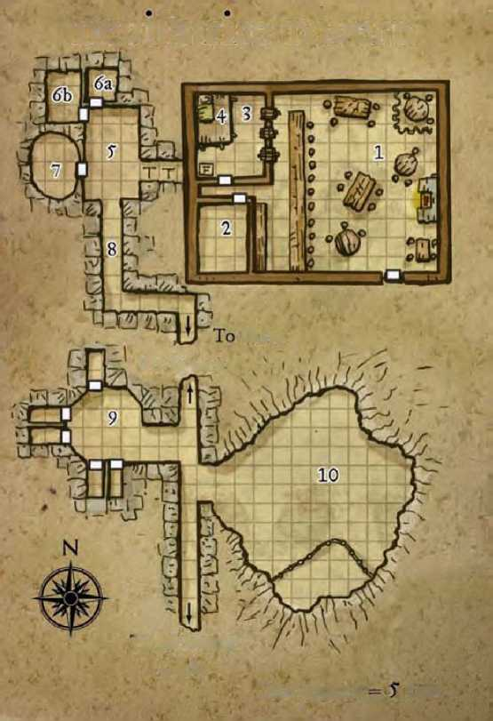

ВОВЛЕЧЕНИЕ ПЕРСОНАЖЕЙ

РС могут быть вовлечены в это приключение с помощью следующих зацепок.

• Улбин Блэкальбак связывается с РС с намерением нанять их, чтобы следить за таверной Дьявольский огонь. Там что-то происходит, и Улбин подозревает, что это имеет отношение к слухам о новом рынке рабов, который недавно появился в городе. Он подозревает владельца в том, что он контрабандист, но нужны доказательства слухов о том, что Корвин связан с подземным рынком рабов.

Улбин связывается с РС самостоятельно, если они имеют хорошую репутацию или доброе мировоззрение, иначе он действует через посредника. Результаты расследования ему нужны в течении недели и он заплатит по 150зм каждому за предоставленную информацию. Он желает знать, есть ли рабы связанные с таверной Джаффа и если есть, то где их содержат. Если РС удастся узнать о связях Корвина с рабами, то награду они получат только после того, когда узнают их местонахождение.

ТАВЕРНА ДЬЯВОЛЬСКИЙ ОГОНЬ

Эта таверна расположена на более бедной низкой западной стороне города.

Она получила свое название от красной волшебной подсветке окон когда начинается вечер и садится солнце. Эту особенность таверны добавил её последней владелец. Внутри здания не слишком уютно, пол выложен из неровных каменных плиток и покрыт влажным слоем пепла и грязи, редко используемый камин отвратительно воняет какой-то гадостью. Мебель стара, но пригодна к эксплуатации. Однако здесь наливают приличное пиво за умеренную цену, если повезет можно заказать местные деликатесы и экзотические вина, а на обед подается дешевый ланч для докеров.

Регулярная клиентура таверны представлена нищими достаточно удачливыми чтобы разжиться к вечеру несколькими медякам, докерами избегающими своих жен после рабочего дня, и представителями различных преступных группировок города. Корвин частенько стоит сам за барной стойкой, помогая повару и официантке с которой у него роман. Он также проводит встречи с перекупщиками, которые выкупают у него награбленные товары и перепродают в городе. Как минимум полдня у него уходит или на деловые встречи или на посещение пещер для того чтобы проверить всё ли там в порядке.

С тех пор как прибыли рабы, Корвин стал проводить в пещерах меньше, а в разговорах с потенциальными покупателями больше времени. Его нервы истощены и ему не идет сон, т.к. он понимает что если его поймают за контрабандой рабов, то дело закончится виселицей. К тому же недавно несколько рабов исчезли. Корвин подозревает что кто-то из его людей тайно их продал напрямую, но воздерживается от расспросов команды, дожидаясь пока не удастся продать остальных рабов.

Devil’s fire таиегп

**То Tavern**

**Го**

**Melvaunt**

Docks

Caves

**Опе**

**square**

feet

**1. ГЛАВНЫЙ зал таверны**

Корвин (мужчина ЬБ человек вор 1/эксперт 4) встречается со всеми кого он знает и кто мог бы купить у него рабов. Эти встречи обычно проходят за столиком в углу по несколько раз в сутки и днем и ночью. Корвин, ведущий непростые переговоры с самыми отборными преступниками Мелвонта слишком отвлечен, чтобы обращать внимание на шпионящих РС, но специально на этот случай он нанял пару местных головорезов (человек вор мужчина 1), чтобы следить за всеми новичками посетившими таверну. По крайней мере один из них присутствует в таверне постоянно, и они присматривается к действиям всех незнакомцев, включая

РС. Если у них возникнет к кому-либо подозрение, то эти двое будут следовать за РС после того как они выйдут из таверны. Если РС один, то они могут ввязаться в драку с ним.

Существует несколько подсказок, которые могут помочь РС в таверне:

* Человек, одетый в одежду моряка, появляется из задней части таверны. Проверка DC15 Обнаружения покажет, что человек не входил через переднюю дверь. Также можно заметить при этом что на следах его сапогов видна влажная, красная грязь. Проверка Знания (локальное, Лунное Море) или Сбора Информации с DC10, идентифицирует эту грязь как ещё не высохшую глину с побережья Лунного Моря.
* Умеющие читать по губам PC (Проверка DC17 Обнаружение, из-за аккуратной манеры Корвина разговаривать) могут разобрать несколько ключевых слов и фраз: "рабы", “держим их в пещере” и “вниз нельзя, там есть покупатель.”
* Один из посетителей скандалит с Корвином из-за того, что он пытался продать ему “проклятые товары” и выскакивает из таверны. Корвин посылает следом одного из головорезов, чтобы тот проследил за ним, но инструктирует того только немного попугать. Успешная проверка Дипломатии или Запугивания убедят мужчину поделиться сведениями с РС, что у Корвина есть тайник около доков для опасных товаров.
* Корвин спускается в подвал два раза в день и задерживается там в течении часа, после чего возвращается с пустыми руками, а его обувь после этого оставляет точно такие же следы с красной грязью как и неизвестный моряк.

1. КУХНЯ

**Корвин Джафф СВ 4**

Мужчина человек вор 1/эксперт 4 ЬБ Средний гуманоид Инициатива +7; Чувства Тонкий слух +4, Обнаружение +8 Знание языков Общий, Чондатанский, Дамаррский, Оркский Класс Брони 16, касание 13, врасплох 13; Уклонение Хиты 21 (5 КХ) Стойкость +2, Реакция +5, Воля +4 Скорость 30 й. (6 клеток) Бл.бой маст рапира +4 (Ы6+1/18-20) Дал.бой легкий арбалет +5 (Ы8/19-20) ББА +3; Захват +4 Специальная атака внезапная атака +Ы6 Параметры Сил 12, Лов 16, Тел 13, Инт 14, Муд 10, Хар 8 Возможности поиск ловушек Отличительные черты Атлетический, Уклонение, Улучшенная инициатива Навыки Балансирование +7, Блеф +7, Лазанье +5, Дипломатия +7, Прятаться +6, Запугивание +5, Прыжки +4, Тонкий слух +4, Бесшумное передвижение +8, Профессия (моряк) +6, Поиск +6, Обнаружение +8, Плавание +5, Использование веревки +7 Имущество клепаная кожаная броня, маст рапира, легкий арбалет, 10 арбалетных болтов, кинжал, 213 зм

Типичная кухня таверны, за исключением того, что у нее есть своя собственная встроенная духовка для выпечки хлеба.

Два огромных сотейника всегда стоят на огне, в углу сложены колеса белого сыра покрытые красным воском. Здесь можно встретить повара (мужчина человек эксперт 4), это худощавый немолодой мужчина, потерявший от цинги половину своих зубов. Когда его нет на кухне, его можно обнаружить спящим у себя дома или изготавливающим сыр. Он лоялен к Корвину и не будет хорошим источником информации для РС, только если они не предпримут угрожающих его здоровью действий.

1. КОМНАТА С БОЧКАМИ

Пустые бочки складываются вдоль глухой стены комнаты, а заполненные пивом ставят на распорки и вкатывают в специально пробитое отверстие соединяющее эту комнату с общим залом, с таким расчетом чтобы из-за барной стойки в общем зале можно было разливать из этих бочек пиво. Маленький бочонок, заполненный горьким красным вином, установлен на пустой бочке из-под пива. Пара боевых топоров, два коротких меча, легкая булава и легкий арбалет хранятся здесь в незапертом сундуке для использования персоналом таверны, если в зале вспыхнет потасовка. Через люк в полу (Поиск DC 15) можно спуститься в узкий туннель ведущий в подвал, который находится в комнате 5.

1. ЧЕРДАК

Лестница прислоненная к стене в комнате напротив окон раздачи, приводит на чердак где Корвин оборудовал свою спальню. У лестницы одна из ступеней специально подпилена (Поиск DC 20), и как только на неё наступить она ломается. Падение недостаточно чтобы нанести вред, но шум от него сообщит Корвину или его служащим о проникшем злоумышленнике (Тонкий Слух DC0 в комнате, DC18 когда в таверне). Корвин держит часть своих сбережений здесь, также тут можно найти специальную разветвленную палку для ловли змей, которую он использует на гадюке в области 7.

В нижней части этой комнаты, помимо лестницы стоит протертая раскладушка, простой, незакрытый деревянный сундук, и люк ведущий в подвал. Сундук содержит две пары одежды и серебряную цепочку (5 см) принадлежащие официантке которая здесь спит.

Рядом с люком в подвал построен наклонный скат для бочек, чтобы облегчить их выемку из подвала таверны. Люк не заперт, когда Корвин находится в таверне, но заперт изнутри, когда он посещает пещеры (Взлом DC 30).

Сокровище: маленький кошель с 50 зм, кольцо с аметистом (25 зм), микстура лечения легких ран.

1. КОМНАТА С ГЛИНЯНЫМ ПОЛОМ (УС 2)

На входе в эту комнату есть простая западня из нескольких падающих на голову камней, она отмечена буквой "Т" на двух квадратах карты. Стены двух сторон комнаты из которой ведут двери - сделаны из деревянных столбов врытых в землю и упирающихся в потолок, на южной стене висит большой гобелен скрывающий дверь в туннель (Поиск БС 15). Несколько брошенных Корвином на пол ковриков, предназначены для того чтобы замаскировать следы от потайной двери. Коврики добавляют 5 единиц к БС поиску следов Корвина в этой комнате (приводящие к скрытой за гобеленом двери).

Ловушка (Падающие с потолка камни): СЯ 2; механическая; касательный инициатор; перезарядка - починка; Атака +12 бл.бой (2d6, камни); многократные цели (все цели в двух смежных 5 фут. квадратах); Поиск БС 20; Сломать Устройство БС 20.

1. СКЛАДСКИЕ ПОМЕЩЕНИЯ (УС 1)

У этих двух комнат простые деревянные двери (твердость 5, хп 10, сломать БС13), и простые замки, открытые 80% времени.

6а: Это - чулан для белья. Ценностей здесь нет, зато есть толстый слой пыли на коробках и корзинах.

Четыре ужасные крысы устроили в одной из коробок с полотенцами свое гнездо, прогрызя в ней дно. Они прячутся в ней и выскакивают чтобы напасть только если кто-либо откроет коробку.

Ужасные Крысы (4): хп 5 каждая; ММ 64.

6Ь: Любой персонаж, дотронувшийся до двери на этот склад, замечает что дерево холодно на ощупь. В комнате поддерживается постоянная температура 38 ° Б при помощи нехитрого волшебства нанесенного на стены склада. Корвин хранит здесь различные сорта мяса и сыров, а так же бочонки дорогого охлажденного вина с севера.

1. ВИННЫЙ СКЛАД (УС 1)

**Чорк СВ 2**

Мужчина полуорк вор 2 CE Средний гуманоид Инициатива +1; Чувства темновидение 60 ft.; Тонкий слух +6, Обнаружение +6 Знание языков Общий, Дамаррский, Оркский Класс Брони 14, касание 11, врасплох 13 Хиты 13 (2 КХ) Сопротивление уклонение Стойкость +2, Реакция +4, Воля +1 Скорость 30 ft. (6 клеток) Бл.бой маст короткий меч +5 (1d6+3/19-20) ББА +1; Захват +4 Специальные атаки Мощная атака, внезапная атака +1d6 Использует в бою зелье лечения легких ран, зелье силы быка (potion of cure light wounds, potion of bull’s strength) Параметры Сил 16, Лов 12, Тел 14, Инт 10, Муд 13, Хар 10 Возможности поиск ловушек Отличительные черты Мощная атака Навыки Балансирование +3, Дрессировка +2, Прятаться +6, Запугивание +5, Прыжки +10, Тонкий слух +6, Бесшумное передвижение +6, Профессия (моряк) +2, Обнаружение +6, Акробатика +8 Имущество неиспользованное в бою + маст стеганый кожаный доспех, маст короткий меч, инкрустированный серебром собачий свисток(15 зм)

Этот склад наполнен бочками и бочонками с пивом, вином и элем. В одной из бочек спрятаны личные сокровища Корвина, вместе с гадюкой охраняющей их.

Средняя Гадюка: хп 9; ММ 280.

Персонаж, используя найденную в спальне Корвина палку для ловли змей может сделать проверку по Ловкости или Дрессировке с БС15, для того чтобы обезопасить себя от неё.

Сокровище: 12 серебряных слитков (50 см каждый), три маленьких рубина (20 зм каждый), и дорогая карта Лунного Моря нарисованная невидимыми чернилами. Карта на первый взгляд выглядит как лист чистого пергамента и что на ней изображено и как это расшифровать оставлено на решение БМ-а.

1. ТУННЕЛЬ К МОРЮ (УС 3)

Этот туннель тянется приблизительно милю под городом прежде чем выйти к пещерам пиратов. Ширина туннеля почти на всем его протяжении около 10 футов, но в нескольких местах он сужается до 5 и менее футов. Где-то примерно на полпути есть особенно узкое место 2-х футов шириной и здесь Корвин установил блок опускающихся решеток (5 футов между ними), который перекрывает путь злоумышленникам проникшим сюда. Каждая из двух решеток состоит из восьми соединенных между собой металлических брусков (твердость 10, хп 60, сломать БС24), которые перекрывают проход любому существу, чей размер превышает Маленький (и даже персонаж Маленького размера должен сделать проверку БС 25 Мастера Побега, чтобы пролезть).

Решетки закрыты и заперты простыми замками (Взлом БС 20). Если персонаж делает успешную проверку БС 20 Поиска, то он также обнаружит ловушку.

Западня: Если замок на решетке из брусков не открыт должным образом (ключ должен быть вставлен и повернут направо), то ловушка активирована. Решетка поднимается, но как только кто-то внутри, она резко падает (БС15 Спасбросок по Реакции у идущего следом, чтобы избежать 1Д6 ущерба от падающей решетки), и запирается. Когда она падает вниз, от удара открывается коробка с бурой плесенью.

Ловушка (Коробка с Бурой плесенью): СЯ 3; механический; спусковой механизм контакта; автоматическая перезарядка; 5 фут холодная аура (3Д6, холод несмертельный); Поиск БС 20; Сломать Устройство БС 20.

1. СОБАЧЬИ БУДКИ (УС 2 +)

На участке, который был прежде местом разбивки лагеря для пиратов, команда Корвина недавно построила пять небольших будок для стаи сторожевых собак, приставив к ним вора полуорка (Чорк). Собаки и Чорк постоянно лают друг на друга, поэтому звуки проходящего здесь боя не будут услышаны пиратами в области 10, если бой будет продолжаться не более 3 раундов. Четыре собаки в настоящее время находятся здесь в своих будках, и требуется действие движения чтобы открыть каждую из них. Как только Чорк обнаруживает PC, он передвигается и открывает один загон в раунд, пока они не будут все открыты. Собаки выдрессированы на схватку, Чорк орет на оркском "убей" пока открывает загоны. Собаки нападают на самого близкого к ним противника как только загон открыт, и даже если Чорк будет выведен из строя, то они продолжат свои атаки пока не будут либо убиты либо подчинены.

Собака, ездовая (Riding Dogs) (4): хп 13 каждая; MM 272.

1. ЗАГОН ДЛЯ РАБОВ (УС 3)

Эта огромная пещера пропиталась запахом моря, с её стен и потолка от повышенной влажности срываются капли воды. Дюжина рабов находятся здесь, связанные и размещенные в одном из углов пещеры. Два пирата охраняют невольников, сопровождаемые одной из собак из области 9. Охранники встревожены; они обнаружили идентичные татуировки на рабах и полагают что это некоторая форма проклятия. К тому же ухудшает положение ещё и то, что периодически один или несколько рабов впадают в транс в котором они безразличны к внешним раздражителям, лишь дергающие головы и вращающиеся глаза показывают что они ещё живы (эффект их татуировок). Рабы не знают, куда их везли или что обозначают их татуировки, но будут очень благодарны своим освободителям. Они могут рассказать PC, что они прибыли сюда судном, и что четверо из них были проданы два дня назад, человеку в черных одеждах. Пираты немедленно нападут на любого, кого не знают и будут драться до смерти.

Пираты, Человек Бонні Мужчина (2): хп 11 каждый; имущество обоих 81зм и 32см Собака, ездовая (Riding Dog): хп 13; ММ 272.

ИТОГИ ПРИКЛЮЧЕНИЯ

Если PC сообщают о местоположении рабов Улбину, не нападая на пиратов, он предлагает им дополнительно 250 gp, чтобы освободить рабов. Если PC проявили инициативу, он платит им эту сумму и предлагает им пожизненную 10%-ую скидку в его магазине. Скидка предлагается для того чтобы РС были заинтересованы в постоянном посещении его магазина, таким образом Улбин может время от времени предлагать им новую работу, но РС не должны этого знать. Он очень интересуется рабами и их татуировками, и желает чтобы были найдены те четверо рабов, которые были проданы неизвестному человеку в темных одеждах.

Корвин будет напуган проникновением в пещеры, он немедленно запечатает туннель обрушив потайную дверь. После чего закроет таверну и уйдет в Пиратский Лагерь (приключение в подразделе негородских квестов Севера).

Зал Металла, Кровь на Камнях

Зал Металла, Кровь на Камнях - короткое приключение, разработанное для персонажей 3-го - 5-го уровня. Оно происходит в доме эксцентричного дварфа волшебника с темной тайной в его прошлом.

ПРЕДИСТОРИЯ

Теодерус Кровавик был многообещающим молодым студентом в волшебной академии, которая располагалась в пределах его родового клана. Его семья была известна своей работой с камнем, и была горда иметь в своих рядах волшебника с таким потенциалом, который мог повысить качество обработки камней своей магией. Но несмотря на весь свой блеск, у Теодеруса была одна проблема. Женщины легко могли вскружить его голову, и его «друзья» постоянно использовали в своих интересах эту его особенность. В конце концов именно одно из таких знакомств со слабым полом и привело к краху всех его достижений. Внедренный в академию шпион Красных Волшебников проведала о легковерии Теодеруса и была настроена использовать его в своих интересах. Она приняла на работу молодого дварфа, чтобы он помог ей в некоторых экспериментах, результаты которых нанесли вред и даже послужили причиной смерти некоторых дварфов в общине (о чем Теодерус не знал). Когда следы этих преступлений привели к ничего не подозревающему Теодерусу, он оказался беззащитен перед обвинением, но тут его «друг» вступилась за него и подтвердила его алиби, временно спасая мага и его семью от возникших обвинений. Теодерус оказался не в состоянии выдержать давление оказанное на него в связи с этими преступлениями, и он решил покинуть родовой клан. Но Красные Волшебники не собирались отпускать его из своих сетей.

Взамен на хранение его тайны они потребовали, чтобы он отправился на север в Мелвонт и стал их глазами и ушами в этом городе. Он должен был осесть в нем как магический ремесленник по камню и наладить нужные связи, которые помогут облегчить Красным Волшебникам добиться разрешения на строительствоанклава в городе. Как наказание самому себе, Теодерус отказался от кланового имени и оставил работу с камнем, окружив себя металлом вместо него. Теперь он живет как отшельник со своей темной тайной, ждущий того дня, когда он сможет самостоятельно избавиться от своего бремени и вернуться домой.

ПРОГНОЗ ПРИКЛЮЧЕНИЯ

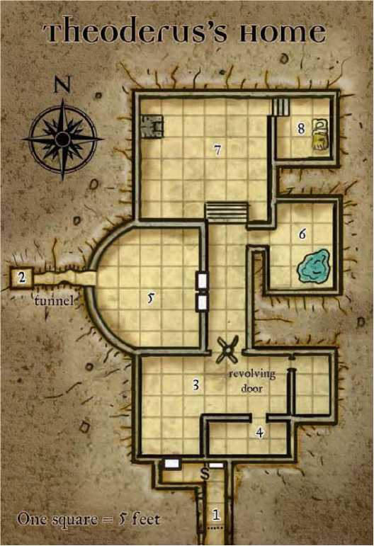Персонажи должны пробраться в дом эксцентричного волшебника, Теодеруса, чтобы получить ответы на возникшие перед ними вопросы. Внутри дома им придется столкнуться с хитрыми ловушками и оживляемыми защитниками, перекрывающими путь к комнатам дварфа-затворника. Когда же наконец они смогут достичь мага, они узнают что заговоры в Городе Мечей намного сложнее, чем они могли себе вообразить.

ВОВЛЕЧЕНИЕ ПЕРСОНАЖЕЙ

РС могут быть вовлечены в это приключение одним из нескольких способов.

• успех БС 15 в Сборе Информации касаемой Теодеруса подскажет местоположение его дома. Результат 20 или выше даст другую интересную информацию о Теодерусе:

* Теодерус почти никогда не уезжает из его дома; оружие и броня, предназначенная для магических улучшений складывается в вещеприемник рядом с его домом, а после того как он закончит свою работу с ней доставляется заказчику с курьером.
* Дварф живет в городе чуть больше года, но несмотря на его затворнический характер он очень хорошо известен среди кузнецов и среди тех кто занимается магией.
* Не все его последние зачарования сработали так как было нужно. Никто точно не знает, что произошло с неправильно зачарованными изделиями, но люди когда обсуждают эту тему понижают голос и нервно поглядывают по сторонам.

•, Если РС идут другим путем, исследуя связь Красных Волшебников с татуировками на рабах (см. приключение Таверна Дьявольский Огонь, выше), то в конечном счете это доходит до Теодеруса. Он нанимает несколько начинающих воров, чтобы узнать что персонажи знают о рабах и их татуировках. В ходе состоявшейся беседы воры не скрывают что Теодерус - их босс, и рассказывают РС местоположение его дома, так что персонажи могут обратиться к нему самостоятельно.

•, Если РС так и не смогли заинтересоваться Теодерусом, им может помочь Улбин. Он встречается с РС, и направляет их к Теодерусу рассказав им о слухах, что дварф однажды изготовил несколько доспехов и мечей с символом который один в один повторяет татуировку сделанную на рабах.

ДОМ ТЕОДЕРУСА

Теодерус построил свой подземный дом на окраине города, под участком земляного холма, который он купил после прибытия в Мелвонт. Единственные подсказки, что участок занят, являются металлическая крыша накрывающая лоток для принятия заказов и облицованные железными плитами стены туннеля уходящего в землю. Внутренние стены здания выложены каменными блоками 8 дюймов толщиной, укрепленными толстыми железными пластинами толщиной в полпальца. Все ловушки в доме скрыты в металлических конструкциях, увеличивая БС Поиска для их обнаружения. Любой персонаж с 5 или больше разрядами в Ремесле (обработка металлов) получает +2 бонус на проверки Поиска, для того чтобы найти любую из ловушек, эффективно отрицая увеличенный БС.

1. ТУННЕЛЬ ВХОДА (УС 3)

Металлический купол с уходящим внутрь него лотком для складывания заказов выступает из земли чуть в стороне от туннеля, приводящего к передней двери дома. Запертые Железные створки (Взлом БС 20,сломать DC 25) предотвращает дальнейший проход по вещеприемнику, для оповещения о появившимся заказе рядом с створками прикреплен звонок.

Туннель, ведущий вниз в середину холма, выложен железными панелями, имеющие форму звезд. Дверь в конце туннеля - ложная дверь. Если персонаж пытается открыть её, постоянно действующий волшебный рот (magic mouth) срабатывает заявляя “Положите ваш заказ в лоток наверху и убирайтесь!” Ложная дверь сделана из монолитного камня и не может быть открыта, те кто пытаются найти её поддельный замок активируют ловушку.

Секретная дверь в левой стене может быть найдена с успешной проверкой DC20 Поиска, вскрыта с DC25 Взлом и выломана с DC28 Силы. Звездообразный ключ, который открывает дверь, обычно висит на цепи одетой на шею Теодеруса.

Несколько из звездообразных панелей, которыми выложены стены туннеля, скрывают подпружиненные копья, которые неоднократно бьют любых существ, находящихся в туннеле входа, когда исследуется ложная дверь как описано выше.

Ловушка (Копья из стен): CR 4; механическая; спусковой механизм местоположения; автоматическая перезарядка; Атака +10 бл.бой (Ы8/х3, копье); множественная (1d3 копья в цель в туннеле входа); Поиск DC 23; Сломать Устройство DC 20.

1. ВЕЩЕПРИЁМНИК (УС 2)

Когда местные кузнецы получают заказ на волшебно зачарованную броню или оружие, изделие и описание требуемого зачарования складывается в большой металлический ящик с лотком на который нанесен символ кузнеца. Изготовленные товары возвращаются курьером, после сделанной оплаты. Никто не знает, каким образом изделия добираются до Теодеруса, но те кто оплатил его работу, быстро и без проблем получают то чего они хотят.

По правде говоря, металлический лоток от ящика на складе ведет до тайной лаборатории волшебника. Пара оживляемых рабочих приходит в себя всякий раз, когда что-нибудь положено в лоток; они тогда приносят изделия в лабораторию и сообщает Теодерусу, что прибыл новый заказ. Средний персонаж может пролезть на склад, и через лоток с двумя успешными проверками DC20 Мастер Побега, в то время как Маленький персонаж может попасть на склад и через лоток без проблем.

Рабочие хранилища - две парящих металлических сферы с руками, заканчивающиеся щипцами. Они нападают на любое живое существо в вещеприемнике. У них нет никаких специальных атак или качеств. Маленькие Оживляемые Объекты (2): хп 15 каждый; ММ 13.

1. ЖИЛОЕ ПОМЕЩЕНИЕ (УС 3)

Эта комната включает два стола и несколько стульев, обеденный стол на кухне, которая находится через сводчатый проход в восточной стене. Два оживляемых объекта охраняют эту комнату и нападают на любых незнакомцев, которые здесь появятся.

Северный проход перекрывает вращающаяся дверь, сделанная из железа, проход приводит к личным комнатам Теодеруса. Если дверь не повернуть на четверть оборота направо прежде чем идти через неё налево, то срабатывает ловушка и из скрытых пазов выскакивает коса наносящая ущерб тому кто проходит вращающуюся дверь.

Ловушка "Коса в стене”: CR 4; механический; спусковой механизм местоположения; автоматический сброс; Атака +20 бл.бой (2d4+8^4, коса); Поиск DC23; Сломать Устройство DC18.

Средние Оживляемые Объекты (2): хп 31 каждый; ММ 13.

Первый оживляемый объект - утюг забытый на одном из столов. Второй - решетка гриль с кухни. Когда они оживают, то тратят 1 раунд на нагревание перед нападением. Это добавляет 1d4 пункта урона от огня в дополнение к их обычному урону от толчка, когда они ударяют живого противника.

1. БИБЛИОТЕКА

Теодерус любит проводить время читая книги своей библиотеки. Стены здесь свободны от металла и полки вырезаны из камня. Эта комната - единственная связь с его прежней жизнью, и полки заполнены книгами с дварфскими легендами, магическому ремесленничеству, и богословию. Он держит свой дневник около стула для чтения который вырезан из камня и покрыт густым, мягким мехом. Читая его журнал (который написан на Дварфийском), PC могут узнать о его изгнании и его желании возвратиться домой. Эту информацию можно использовать, чтобы провести переговоры с ним позже в приключении. Он не упоминает определенно, почему он здесь или чем он обязан Красным Волшебникам.

1. ВОЛШЕБНАЯ ЛАБОРАТОРИЯ (УС 4)

Эта комната, где Теодерус зачаровывают оружие и броню, посланную ему местными кузнецами. Здесь также находятся его коллекция компонентов заклинаний, чернил и пергамента, используемого в его магических книгах и свитках.

Две оживляемых металлических сферы, которые собирают заказы, могут быть найдены здесь, и они нападут на любого кроме Теодеруса, если войти в комнату. Это те же самые две сферы что атакуют персонажей ввещеприемнике, ведущем из области 2. Кроме того, оживляемая цепь нападает на любых злоумышленников также.

Маленькие Оживляемые Объекты (2): хп 15 каждый; ММ 13.

Средний Оживляемый Объект: хп 31; ММ 13. У этой цепи есть сжимание как специальная способность. Сокровище: Здесь находится на 800 зм различных компонентов для заклинаний в этой лаборатории, включая два жемчуга по 100 зм который нужно идентифицировать. Два мастерской работы коротких меча и баклер мастерской работы лежат здесь, чтобы быть зачарованными. Записка, с печатью от "Оружие и Броня от Ганзы", сопровождает изделия. В дополнение к описанию волшебства, которое будет наложено на изделия, записка также предупреждает Теодеруса,

*Никаких дальнейших экспериментов, дварф! Те проклятые символы стоили четырех жизней, и я считаю Вас ответственным за них! - Д-Г-*

(См. квест Проклятый Склад, для большего количества деталей).

1. ВАННА (УС 3)

Заполненная теплой водой ванна в этой комнате нагрета паровым мефитом, которому Теодерус оказал поддержку. Комната также содержит скамью и стойку для одежды.

Этот мефит был компаньоном Тедеруса прежде, чем он приехал в Мелвонт. Он проследовал за ним сюда в поисках приключений, но нашёл, что слишком любит расслабляться в ваннах, чтобы искать эти возможности всерьез. Если он обнаруживает авантюристов, то тратит раунд на нагревание ванны до кипения прежде чем использовать свою подобную заклинанию способность ливень (rainstorm) и начать бой. Паровой Мефит: хп 13; ММ 184.

1. ВНУТРЕННЕЕ ПОМЕЩЕНИЕ (УС 6)

Эта комната богата убрана, здесь удобная мебель, камин, два гобелена и несколько художественных произведений развешенных по стенам. Теодерус находится здесь, уверенный, что его ловушки и оживляемые слуги могут позаботиться о любых злоумышленниках. Он потушил все огни в этой области, полагая, что его темновидение даст ему преимущество если кто из противников выживет и доберется до него. Когда он обнаружит злоумышленников, то в первую очередь использует свой свиток брони мага (mage armor). Заклинания медвежья выносливость и щит (bear’s endurance and shield), он произносит как только PC проникают через вращающуюся дверь. Бонусы от этих заклинаний уже включены в блок статистики ниже.

Теодерус сначала пытается завести разговор с PC, узнать что они хотят, и понять возможно ли избежать боя. Он недружелюбен к ним сначала, и отвергает любые обвинения, основанные на ловушках или его оживляемых наемниках. Вопрос о его изгнании, о котором РС возможно узнали прочитав его дневник, очень «нежный» вопрос. Любой PC кто спросит его об этом, должен сделать единственную проверку DC15 по Дипломатии; неудача делает Теодеруса враждебным, в то время как успех заинтересует его и он согласится выслушать посетивших его РС. Если PC обвинят его в том, что он связан с рабами или работает на Красных Волшебников, он немедленно становится враждебным. Если Теодерус становится враждебным в любых из вышеописанных условиях, у PC есть 1 раунд чтобы успокоить его прежде, чем он нападет.

Если PC смогут изменить его отношение к себе в лучшую сторону, Теодерус признается, что интересовался татуированными рабами. Он предложит РС продать их ему по 100зм за раба. Если PC хотят только информацию о татуировках или проклятии пиратов, Теодерус предложит решение, которое могло бы принести пользу им обоим. Он говорит им, что “секретный благотворитель” дал ему символ, который выглядит точно так же как то что они описывают и попросил вплести этот символ в волшебные изделия. К сожалению, символ проклял изделия и привел к смертельным случаям четырех человек. Изделия пришлось скрыть в тайнике под складом городских кузнецов, добравшись до него РС получат улики к происхождению и мощи татуировок. Теодерус предлагает PC связаться с Джемелом Ганзой, кузнецом, который пользуется этим складом и кто может показать им туда путь.

Теодерус только частично правдив, и если PC проверят его на Чувство Правды и заподозрят его в частичной лжи, он смягчается и говорит им, что он нуждается в их помощи. Его шантажируют, и он боится, что если тайна проклятых изделий раскроется, ему придется уехать из города. Он просит PC помочь ему, но больше никаких тайн раскрывать не будет.

Теодерус всегда носит на ремне несколько оживляемых инструментов. Для него ослабить ремень и бросить его на расстояние до 15 футов действие движения, после чего живые инструменты могут напасть на любого поблизости. Он делает это в первом раунде боя, также доставая зелье зеркального отображения (potion of mirror image) из пояса зелий и выпивая его. После чего он использует заклинания по мере необходимости, чтобы защитить себя и помочь его оживляемым защитникам в истреблении своих противников; ему нравится использовать заклинание устрашение (cause fear) отправив субьекта через ловушку с косой во вращающейся двери.

Крошечные оживляемые объекты (8): хп 2 каждый; MM 13.

Сокровище: Два гобелена (150 зм каждый), три картины (75 зм каждая), и две маленьких скульптуры (200 зм каждая) из этой комнаты легко можно продать на рынках Мелвонта.

**Теодерус СВ 5**

Мужчина щитовой дварф волшебник 5 CN Средний гуманоид Инициатива +1; Чувства темновидение 60 ft.; Тонкий слух +2, Обнаружение +2 Знание языков Чондатанский, Общий, Дамаррский, Драконий, Дварфов, Гигантский, Подземный общий, эмпатическая связь Класс Брони 11, касание 11, врасплох 10; +4 уклонение против гигантов Хиты 42 (5 КХ) Сопротивление устойчивость (+4 против атак прорыва, натиска и сбивания с ног, если стоит на земле) Стойкость +6, Реакция +2, Воля +6; +2 против яда и заклинаний Скорость 20 ft. (4 клетки) Бл.бой +1 двуручный посох +4 (1d6+2) Дал.бой маст кинжал +4 (1d4+1/19-20) ББА +2; Захват +3 Специальные атаки +1 к броскам атаки против орков и гоблиноидов Использует в бою моток веревки (для живой веревки (animate rope)), зелье зеркального отображения, зелье лечения средних ран, свиток с Броней Мага (potion of mirror image, potion of cure moderate wounds, scroll of mage armor (3rd)) Подготовленные заклинания волшебника (CL 5th): 3rd—рассеять магию (dispel magic, DC 17), луч истощения (ray of exhaustion (+4 к дист касанию, DC 17) 2nd—медвежья выносливость (bear’s endurance), прикосновения гуля (ghoul touch (+4 к бл касанию, DC 16), блестящая пыль(glitterdust, DC 16) 1st—оживить веревку (animate rope), устрашение (cause fear, DC 15), волшебная стрела (magic missile), щит (shield) 0—изумление (daze, DC 14), обнаружить магию (detect magic), рука мага (mage hand),чтение магии (read magic) Параметры Сил 12, Лов 13, Тел 20, Инт 19, Муд 10, Хар 8 Возможности фамилиар (разделение заклинаний), чувство камня Отличительные черты Бдительность (фамилиар не далее чем 5 фут.), Колдовство в бою, Изготовление магического оружия и доспехов, Железная воля, Написать свиток Навыки Оценка +4 (+6 изделия из металла и камня), Концентрация +8 (+12 защитные заклинания), Ремесло (кузнечное дело) +10, Ремесло (обработка камня) +10, Расшифровка +12, Знание (тайное) +12, Знание (архитектура и инженерия) +7, Знание (измерения) +6, Тонкий слух +2, Основы магии +14, Обнаружение +2 Имущество не использованное в бою плюс +1 двуручный посох, маст кинжал, головная повязка интеллекта +2, пояс для зелий Книга заклинаний помимо подготовленных заклинаний 0—все; 1st—леденящее прикосновение (chill touch), поспешное отступление (expeditious retreat), броня мага (mage armor), луч слабости (ray of enfeeblement), невидимый слуга (unseen servant); 2nd—марево (blur)

**Фамилиар Жаба СВ —**

N Миниатюрная магическая бестия (улучшенное животное) Инициатива +1; Чувства зрение при слабом освещении; Тонкий слух +4, Обнаружение +4 Знание языков эмпатическая связь, разговор с хозяином Класс Брони 18, касание 15, врасплох 17 Хиты 21 (5 КХ) Сопротивление улучшенное уклонение Стойкость +2, Реакция +3, Воля +6 Скорость 5 ft. (1 клетка) Бл.бой — Заним место 1 ft.; Досягаемость 0 ft. ББА +2; Захват -15 Специальная атака доставка касательных заклинаний хозяина Параметры Сил 1, Лов 12, Тел 11, Инт 8, Муд 14, Хар 4 Возможности св-ва амфибий Отличительные черты Бдительность Навыки Концентрация +3, Расшифровка +7, Прятаться +21, Знание (тайное) +7, Знание (архитектура и инженерия) +2, Знания (измерения) +1, Тонкий слух +4, Основы магии +9, Обнаружение +4

**8. СПАЛЬНЯ**

Эта комната выглядит как небольшой альков в дальнем углу внутренних помещений волшебника. Она содержит простую кровать, маленький письменный стол, и сундук. Сундук магически заперт (arcane locked) и содержит 100 пм, 123 зм, четыре нефритовых статуэтки (100 зм каждая, 500 зм все вместе как набор), зелье лечения средних ран, и зелье нейтрализации ядов (potion of cure moderate wounds, and a potion of neutralize poison).

ИТОГИ ПРИКЛЮЧЕНИЯ

РС покидают дом Теодеруса с достаточным количеством информации, чтобы привести их прямо к складу в следующем приключении. Если они тайно пробрались в его дом, ограбили его и убили хозяина, то у них могут возникнуть трения с представителями закона. Улбин посоветует им как можно быстрее отправиться на проклятый склад и найти свидетельство которое свяжет Теодеруса с рабами подпольного черного рынка. Если они смогут предоставить эти доказательства, то он думает, что их не будут преследовать судебные решения - хотя взятка или две никогда не помешает для полной уверенности в урегулировании этой проблемы.

Проклятый Склад

Проклятый Склад - короткое приключение, разработанное для персонажей 4-го - 6-го уровня. Действие происходит на складе, который принадлежит четырем кузницам.

ПРЕДИСТОРИЯ

Одно из заданий для Теодеруса в Мелвонте, состояло в том что он должен был проверить работу нескольких новых магических символов, разработанных Красными Волшебниками. Так как Теодерус работал с оружием и доспехами, а не был работорговцем, то дварф естественно проводил эксперименты с новыми символами зачаровывая изделия. Он нанес этот символ на несколько изделий - кожаную клепаную броню, кольчужную рубашку, кинжал, и длинный меч, Символы которые Теодерус нанес на эти изделия были идентичны тем, что были вытатуированы на рабах. Все прошло хорошо и когда работа была закончена, Теодерус отправил зачарованные изделия на склад где хранились многие из его изделий.

Оружие и доспехи дожидались момента когда будут отправлены на осмотр «хозяевам» Теодеруса, когда один из четырех владельцев склада вместе с подвыпившей компанией завалился вовнутрь чтобы продолжить веселую вечеринку, после того как вышибалы выкинули их из ближайшей таверны. Один из веселой компании оказался вором, который не устоял перед искушением пошарить в корзинах приготовленных к отправлению в Мулмастер. Обнаружив в одной из них зачарованную кожанку со странными символами, он облачился в неё, после чего кривляясь и хохоча вызвал своих собутыльников на шуточную дуэль. Трое из компании схватили оружие и оставшийся доспех - и через несколько мгновений все четверо рухнули замертво на пол склада.

Теодеруса вызвали на склад для исследования погибших, и дварф тут же настоял чтобы дело по-тихому замяли, а от тел осторожно избавились. (их удалось быстро продать священнику храма Ловиатар. см.квест Неприятности в Храме Боли, за дополнительной информацией).

ПРОГНОЗ ПРИКЛЮЧЕНИЯ

В поисках новых улик относящихся к странным татуировкам на спасенных рабах, персонажи были направлены на этот склад. Исследуя склад и пещеру под ним, РС находят оружие и броню на которые наложено проклятие при помощи символа идентичного татуировкам.

ВОВЛЕЧЕНИЕ ПЕРСОНАЖЕН

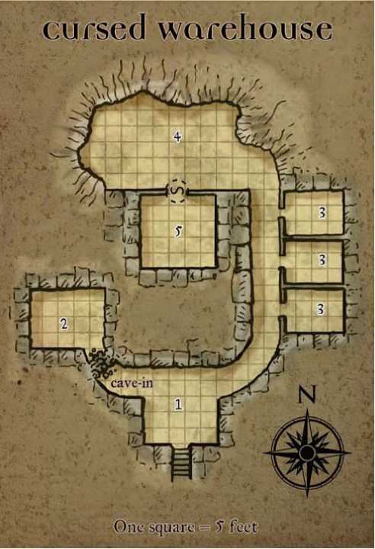РС могут быть вовлечены в это приключение одним из нескольких способов.

•, Если РС разговаривали с Теодерусом в предыдущем приключении, он возможно попросил их помощи чтобы разобраться с смертельными случаями на складе, из-за которых у него возникли проблемы с властями. Возможно также, что РС нашли в лаборатории дварфа записку от Джемела Ганзы, который также может попросить их разобраться со смертями на складе.

• Как и ранее, можно использовать Улбина чтобы подтолкнуть РС в нужном направлении, если они не догадались задать важным персонажам правильные вопросы, не заметили интересную информацию и не знают где искать ключи от склада и люка.

(см.ниже).

•, Если РС не проходили предыдущий квест,

Джемел Ганза свяжется с ними и объяснит ситуацию. Он попросит, чтобы они спустились в склад и нашли проклятые вещи.

•, Когда Теодерус или Джемел отправляют сюда РС, они объясняют что проклятые вещи были убраны в тайник, вход в него находится в южной стене естественной пещеры чуть ниже складских помещений и в которую ведет дальний коридор. Джемел также даст РС ключ, который откроет люк ведущий вниз к складам.

СКЛАД ЧЕТЫРЕХ КУЗНИЦ

Склад расположен в сердце района кузнецов в северном квартале города. Небольшое, квадратное строение, прикрывающее входной люк, соседствует с четырьмя кузницами, самая крупная из которых Оружие и Броня Ганзы. Её владелец, мужчина с грубыми манерами Джемел Ганза, является наиболее вероятным контактным лицом для персонажей. Если РС не прибудут на склад в течении нескольких дней, он неосторожно свяжется с ними с предложением избавить склад от проклятых товаров.

Склад довольно типичен, большую часть площади занимают сложенные рядами бочки и коробки. В строение ведут четыре большие раздвижные двери, по одной в каждой стене, двери заперты, ключи от них у кузнецов пользующихся этим складом. Если РС помогают Джемелу Ганзе, он разрешает им воспользоваться своей дверью, но предупреждает, что запрет её, после того как РС спустятся вовнутрь до тех пор, пока они не обнаружат проклятые товары. Если нет ключей, то проверка БС25 на Взлом, чтобы открыть любой из замков.

В центре строения люк, открыв который посетитель ступает на лестницу ведущую вниз к основным складским помещениям.

1. КОМНАТА НА ВХОДЕ

Кузнецы забрали отсюда все, что не связано с проклятыми товарами, боясь порчи. Следы того, что коробки и ящики были передвинуты или вынесены заметны по пыльным отпечаткам, особенно в тех местах где стояли коробки с чуть подгнившим дном.

1. ЗАВАЛЕННЫЙ СКЛАД (УС 5)

Коридор, ведущий сюда, обрушился после того как он был построен, но после того, как несколько коробок с товарами были размещены в этой складской комнате. Эта комната предназначалась, чтобы быть основным складским помещением, но когда её завалило, землекопы нашли естественную пещеру (область 5) и решили использовать её вместо этого помещения. Персонаж, сделавший успешную проверку БС10 Поиска, поймет, что основной склад находится с другой стороны обвала. Разгребание щебня, чтобы получить доступ к этой комнате займет 1 час.

Привидение скрывается в раскрошенном камне, поджидая когда живое существо подойдет поближе. Оно нападает на любого, кто исследует завал.

Привидение: хп 32; ММ 258.

Сокровище: корзины на заваленном складе содержат 3 длинных меча, 3 боевых топора, 12 коротких копий, 3 тяжелых стальных щита, и 6 кинжалов. Кроме того, маленькая изготовленная из дерева коробка обитая бархатом, содержит мастерской работы длинный меч, кинжал мастерской работы, и нагрудник(панцирь) мастерской работы.

1. ЗАПАСНЫЕ СКЛАДЫ И ЖИЛЫЕ ПОМЕЩЕНИЯ (УС 5)

Эти комнаты были построены, чтобы можно было хранить больше товаров а так же на случай, если склад когда-либо будет использоваться как жилье. В каждой комнате есть матрац, сундук с элементарными запасами оборудования, и фонарь. В средней комнате под матрац засунут +1 кинжал, один из четырех проклятых изделий, которые ищут РС (Обнаружение БС 15 или Поиск БС 10). См. область 5 для деталей проклятия, которое наложено на этот зачарованный кинжал.

В комнате обитают тени, которые прячутся надеясь заманить РС в засаду, если те вдруг разойдутся по комнатам обыскивая их. Если персонажи остаются вместе, тени нападают на них в средней комнате, после того как они найдут проклятую вещь.

Тени (2): хп 19 каждая; ММ 221.

1. ПЕЩЕРА

Эта пещера обычно используется кузнецами, чтобы хранить товары, которые они хотят скрыть подальше от любопытных глаз. Здесь хранили ценное оружие мастерской работы, которое требует дополнительной безопасности. Также здесь хранили запасы пищи и ценное оборудование. Всё это на данный момент вынесено и пещера пуста. Секретная дверь в тайник скрыта в южной стене этой пещеры.

1. СЕКРЕТНАЯ КОМНАТА (УС 6)

Чтобы найти дверь в эту комнату, нужна проверка БС20 Поиска, или персонажи должны уже знать точно, где смотреть. Если дверь толкнуть, часть пола и стены вращаются, чтобы толкнувший оказался в секретной комнате, эту особенность можно заметить, только если начальная проверка Поиска превысила БС на 10 или более пунктов. Только один человек может войти в комнату за один раз, и дверь может быть открыта только с внешней стороны. Эта особенность гарантировала, что один человек никогда не мог украсть то, что было помещено в пределах комнаты.

Кроме существ, здесь находятся несколько старых бочек и корзин. Одна из корзин лежит на боку и видно её выпавшее содержимое: +1 длинный меч и +1 кожаный клепаный доспех валяются около корзины. На нихвиден символ схожий с татуировкой, и эти предметы прокляты. Надевание этой брони и ношение её более чем 2 раунда, или держа в руках оружие более 2 раундов, активизирует первую часть проклятия: на владельца или носящего насылается страх, и проклятие изделия становится очевидным. Если броня не снята, или оружие немедленно не брошено, владелец или носящий должен сделать DC14 спасбросок Воли, или иначе его или её тело падает на землю как умерший. Этот спасбросок нужно повторять каждый раунд, пока изделие остается одетым. Когда проклятие изделий перенесется на пользующего им, то через 24 часа после того как он «умер», существо восстает к жизни как неупокоенный. (Этот факт не был известен Теодерусу, т.к. он быстро продал тела умерших четырех завсегдатаев вечеринок Джону Страйку, священнику Ловиатар; см. следующий квест).

Вор, посланный несколько дней назад Джоном Страйком (см. следующий квест), чтобы исследовать склады, сумел пробраться в складские помещения, где обнаружил секретную дверь в этой пещере. Пройдя через крутящуюся дверь вор подвергся атаке двух гриков. Эти трое существ оказались пойманы в секретной комнате, т.к. дверь невозможно открыть изнутри, вор поднял и попытался использовать для защиты проклятый длинный меч. Он упал замертво на месте, и (так как грики недавно питались) его тело пролежало нетронутое на полу в течение 24 часов перед его внезапным возвращением уже в качестве неупокоенного. Все трое томятся здесь в течение последних дней, и жаждут живущей плоти (предпочтительно гуманоиды). Неупокоенный находится у секретной крутящейся двери, ждущий кого-то еще, который откроет дверь и он смог бы убежать, в то время как грики гнездятся в неглубоком отверстии, которое они вырыли у потолка, чтобы избежать мести неупокоенного. Грики нападают на того кто войдет в комнату толкнув дверь, в то время как неупокоенный проскакивает в крутящуюся дверь и нападает на тех, кто останется снаружи.

*Проберись на склад ЧетырехКузниц и найди секретную комнату в пещерахниже главного входа. Там найдешь четыре изделия, имеющие на себе метку кок,та, которую я показал - длинный меч, кожаный клепаный доспех кольчужную рубашку и кинжал. Принеси их мне в храм. - J.S.*

Неупокоенный (Wight): хп 26; ММ 255. У него AC 20 из-за брони которую он носит, и +1 бонус на все спасброски благодаря плащу (см. Сокровище, ниже).

Грик (Gricks) (2): хп 9 каждый; ММ 139.

Сокровище: Неупокоенный носит +2 кожаный клепаный доспех и плащ сопротивления +1, также он кинул свой вещмешок в секретной комнате, содержащий 180 зм, статуэтку поразительной мощи (призыв совы), зелье лазанья и противоядие (figurine of wondrous power (serpentine owl), and potions of spider climb and neutralize poison.). В одном из кармашков вещмешка лежит записка, в которой описывается работа, которую должен был сделать вор:

ПРОКЛЯТЫЙ МОНСТР (УС 6)

Ксорн прорыл другой путь к секретной комнате, привлеченный магическим ароматом проклятого оборудования. Он сожрал проклятую +1 кольчужную рубашку прежде чем понял, что металл был испорчен; проклятие сделало существо безумным стражем. Теперь он скрывается поблизости, ожидая, чтобы напасть на любого, кто попытается вынести одно или несколько из остальных проклятых изделий. Если персонажи находят и выносят проклятые изделия из секретной комнаты, ксорн появляется и нападает в естественной пещере. Он преследует их по всему складу, и даже в городе если придется. Последняя часть проклятых вещей будет обнаружена в его животе, неповрежденной.

Ксорн (Xorn): хп 48; ММ 261

ИТОГИ ПРИКЛЮЧЕНИЯ

PC знает что они должны найти здесь проклятые изделия, поэтому должны быть достаточно умными, чтобы не делать попыток пользоваться ими. Задержка в 2 раунда перед вступлением проклятия в силу, вполне достаточное время для персонажа, чтобы поднять изделие и переместить его на короткое расстояние (в случае необходимости), бросив в вещмешок или другой вариант контейнера. После того, как они найдут все четыре проклятых изделия и прочитают записку в вещмешке вора, им станет понятно что их следующее место, которое стоит посетить - храм Ловиатар.

Главная улика - записка, которая опознает служащего храма с инициалами '7^". если партия по-прежнему заинтересована проклятым оборудованием. Успешная проверка БС15 Сбора Информации выведет партию к храму Ловиатар и её священнику по имени Джон Страйк. Если проверка превысит БС на 5 и более, они узнают, что Джон редко принимает участие в обычных службах, ведя свое собственное вероисповедание в частном крыле храма, в который есть внешний доступ.

Неприятности в Храме Боли

Неприятности в Храме Боли - короткое приключение, разработанное для персонажей 5-го - 7-го уровня. Оно происходит в частных помещениях храма Ловиатар в Мелвонте.

ПРЕДИСТОРИЯ

Джон Страйк чувствовал, что его жизнь дает трещину. Уже 10 лет прошло с тех пор, как он посвятил себя Деве Боли, пожертвовав ей всю свою предыдущую жизнь, но он так и не смог подняться в иерархических жреческих кругах даже столь незначительного храма как Отдыхающий Кнут в Мелвонте. Его недовольство своим положением стало многим поднадоедать, поэтому когда он выразил желание заняться экспериментами с негативной энергией и нежитью, священники храма быстро выделили ему в личное использование одну из храмовых пристроек, радуясь тому что Страйк больше не мозолил им глаза. Он даже взял с собой несколько помощников, но это было не критично для храма, т.к. его жрецы не участвовали в многолюдных обрядах своей веры.

Джон много трудился в выбранной им магической области, ему удалось создать скелетов, нескольких зомби и даже поднять двоих упырей - но Ловиатар осталась невпечатленной его стараниями. Тем не менее его умения росли и требовали новых знаний. Первые эксперименты Страйк провел на своих помощниках, которые вскоре после них покинули его. Он обратил свой взор на рабов, но главная жрица храма запретила ему их покупку, желая избежать репутации работорговцев. Джон был вынужден тайно покупать рабов с черного рынка, самостоятельно встречаясь с продавцами. Именно через эти связи он и узнал о предлагаемых пиратами партии рабов, захваченных на Лунном Море.

Он связался с пиратами и посетил их скрытую пещеру в бухте, купив четырех рабов и обещав возвратиться скоро за остальными. Когда он доставил их в храм, Джон обнаружил что они имунны к его магии. После нескольких дней экспериментов ему удалось понять, что татуировки нанесенные на их лодыжки, были не простым рабским клеймом - это был волшебный символ. Желая в этом разобраться, он начал тайно собирать в городе сведения об этих символах.

В поисках происхождения татуировок, он наткнулся на слух о проклятых изделиях, имеющих тот же самый символ, которые стали причиной четырех смертельных случаев, и что эти изделия были спрятаны в тайнике на одном из складов города. Он немедленно купил за гроши тела погибших на складе, и затем послал туда вора, чтобы тот нашел проклятые вещи. Вор так и не вернулся, а все попытки Джона расшифровать мощь татуировок потерпели неудачу. Джон планировал провести сложный ритуал посвященный Ловиатар с вовлечением в него некоторых из этих изделий и который как он надеялся даст ему некоторое божественное вдохновение... что же могло пойти не так, как было запланировано?

ПРОГНОЗ ПРИКЛЮЧЕНИЯ

После того как РС нашли проклятые вещи с символами идентичными рабским татуировкам, им нужно будет найти жертв этого проклятого волшебства. Поиски и улики приводят их к храму Ловиатар, где один из священников готовится к наступающему церковному празднику, создавая нежить как подарок своей богине. РС должны пробраться в его комнаты, преодолеть препятствия встреченные в них и удалить проклятие из зачарованных изделий (таким образом Джон Страйк не сможет получить и использовать проклятые изделия, для легкого производства неупокоенных).

Четверо рабов, носящие на своих лодыжках татуировки идентичные символам на проклятых изделиях, в настоящее время заперты в тюремные камеры в подвалах храма; они - те самые четверо, которые были куплены у пиратов неизвестным в черном (см. квест Таверна Дьявольский Огонь, выше). Как только они будут освобождены, появляется Улбин с новыми сведениями, которые будут служить толчком к карьерному росту РС.

ВОВЛЕЧЕНИЕ ПЕРСОНАЖЕН

РС могут быть вовлечены в это приключение одним из двух способов.

•, После того как персонажи найдут на складе проклятое оборудование, их нужно направить как можно скорее избавить его от наложенного проклятия. Простенькие расспросы в городе раскроют личность человека, который послал вора на склад. После чего им останется решиться на смелое вторжение в храм одного из самых злых божеств Фаэруна, чтобы раскрыть эту тайну и решить что за судьба приготовлена татуированным рабам.

•, Если персонажи не были на складе в поисках проклятых вещей, то они могут услышать слушок о том, что в одной из пристроек к храму Ловиатар готовятся к проведению мерзкого ритуала. Улбин, кто-либо из городских лидеров, или жрец-настоятель из какого-либо храма доброго божества нанимают группу для того чтобы они расследовали этот слух, и положили конец проявлениям зла.

ХРАМ ЛОВИАТАР: ЧАСТНЫЕ КОМНАТЫ ДЖОНА СТРАЙКА

Джону Страйку удалось получить в свои владения одно из крыльев-пристроек храма Ловиатар. Некоторые жрецы храма расценивают такой неограниченный доступ к ресурсам храма для священника нижних кругов как оскорбление, но настоятельница храма решила что это самый лучший путь не только не выгнать из храма фанатичного последователя богини, но и держать его со своими безумными идеями на безопасном расстоянии.

1. ВХОД (УС 6)

**Охранник храма** С**В** 4

Мужчина человек воин 4 ЬБ Средний гуманоид Инициатива +1; Чувства Тонкий слух +3, Обнаружение +3 Знание языков Чондатанский, Общий Класс Брони 19, касание 11, врасплох 18 Хиты 34 (4 КХ) Стойкость +6, Реакция +2, Воля +2 Скорость 20 й. (4 клетки) Бл.бой маст длинный меч +9 (Ы8+5/19-20) ББА +4; Захват +7 Специальные атаки Бой вслепую, Мощная атака Используют в бою 2 зелья лечения средних ран.

Параметры Сил 16, Лов 13, Тел 14, Инт 8, Муд 12, Хар 10 Отличительные черты Бдительность, Бой вслепую, Убедительный, Мощная атака, Концентрация на оружии (длинный меч), Специализация на оружии (длинный меч) Навыки Блеф +2, Лазание +0, Запугивание +8, Прыжки -6, Тонкий слух +3, Обнаружение +3 Имущество неиспользованное в бою + маст пластинчатый доспех, тяжелый стальной щит, маст длинный меч, 28 зм

Два охранника стоят на входе в комнаты Страйка у храма Ловиатар. Двери открыты для прихожан в течение дня, но на закате они закрываются, и любой кто подойдет будет (в случае необходимости - грубо) отправлен восвояси охранниками. У них имеется строгий приказ не позволить никому беспокоить хозяина этого помещения, и они будут драться до смерти, защищая этот вход.

Охранники Храма (2): хп 34

каждый.

1. ЗАЛ СЛУЖБ ЛОВИАТАР (УС 6)

Аура зла накрывает темной печатью этот зал для служб. Здесь нет ни стульев, ни скамей, вместо них рядами на полу лежат окровавленные циновки, на которых поклоняющиеся Деве Боли истязают себя кнутами. Службы проходят вечером, перед закатом, а утром Джон иногда здесь встречается с другими священниками храма. Два вооруженных охранника находятся здесь постоянно. Если они слышат звуки боя вне храма, они занимают защитные позиции в этой комнате и ждут, устроив засаду злоумышленникам.

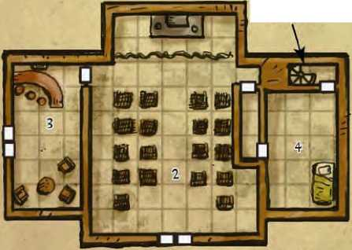image14image16Охранники Храма (2): хп 34 каждый; см. выше.

Trouble in pain

**Ground Floor**

down to basement

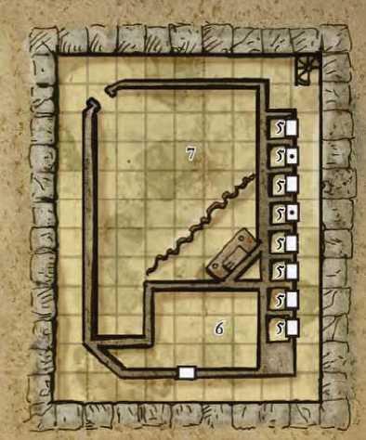

**Basement Level**

**One square = 5" feet**

1. ПОМЕЩЕНИЕ ДЛЯ ВСТРЕЧ

Утром Джон проводит в этой комнате деловые встречи, а также поддерживает контакты с другими священниками, которые живут в храме. Джон знает, что пока он контактирует с остальными жрецами храма, а также проводит вечерние службы поклонения Ловиатар, это крыло останется в его подчинении. В комнатеустановлен деревянный, овальный стол и несколько коричневых стульев из крепкой древесины. Двустворчатые двери ведущие в основную часть храма могут быть заперты, хотя обычно Джон их не запирает.

1. СПАЛЬНЯ СТРАЙКА (УС 7)

**Джон Страйк СВ 6**

Мужчина Дамаррец человек клерик 6 (Ловиатар) LE Средний гуманоид Инициатива +1; Чувства Тонкий слух +4, Обнаружение +4 Знание языков Чондатанский, Общий, Дамаррский Класс Брони 23, касание 12, врасплох 22 Хиты 40 (6 КХ) Стойкость +8, Реакция +4, Воля +10 Скорость 20 ft. (4 клетки) Бл.бой +1 безобразная легкая булава +6 (1d6+2) Дал.бой легкий арбалет +5 (1d8/19-20) ББА +4; Захват +5 Специальная атака мстительный удар, доменное (FRCS стр 65) 1/день Специальные качества подчинить нежить 9/день (+4, 2d6+9, 7th) Использует в бою волшебная палочка удержания персоны (wand of hold person (7 зарядов, CL 5th)), зелье лечения серьезных ран, зелье кожи-коры (potion of cure serious wounds, potion of barkskin (6th)) Подготовленные заклинания жреца (CL 6th): 3rd—слепота/глухота (blindness/deafness DC 17)), лечение серьезных ран (cure serious wounds), рассеять магию (dispel magic DC 17)), магический круг против Добра, доменное (magic circle against good CL 7th)) 2nd—выносливость медведя, доменное (bear’s endurance), лечение средних ран (cure moderate wounds), похоронный звон (death knell DC 16, CL 7th)), удержать существо (holdperson DC 16)), тишина (silence DC 16)) 1st—устрашение (cause fear DC 15)), лечение легких ран (cure light wounds), обнаружить нежить (detect undead), пелена (obscuring mist), щит веры, доменное (shield offaith) 0—создать воду (create water), лечение незначительных ран (cure minor wounds), обнаружить магию (detect magic), свет (light), починка (mending) Божество: Ловиатар. Домены: Зло, Возмездие. Параметры Сил 12, Лов 12, Тел 15, Инт 12, Муд 19, Хар 15 Возможности сильная аура зла Отличительные черты Изготовление волшебных палочек, Дополнительное изгнание, Улучшенное изгнание, Написать свиток Навыки Концентрация +11, Знание (локальное, Лунное Море) +3, Знание (религия) +10, Основы магии +4 Имущество неистраченное в бою плюс +1 полная броня, тяжелый стальной щит, кольцо защиты +1, +1 безобразная легкая булава, легкий арбалет, 10 арбалетных болтов, плащ сопротивления +1, свитки осквернение (desecrate) и оживить труп (animate dead), 78 зм.

Эта комната в отличии от остальных обставлена не в скромном и аскетичном стиле.

Двуспальная кровать накрытая атласным покрывалом с кистями, инкрустированный слоновой костью комод, и все остальное в этой комнате великолепного качества. Страйк установил на входной двери ловушку, по большей части для того чтобы отпугнуть от своей спальни излишне любопытных охранников и жрецов.

Глиф Warding (Взрыв) Ловушка: CR 6; волшебное устройство; коснитесь спускового механизма (тревога); автоматический сброс; эффект (глиф warding [взрыв], клерик 16-ого уровня, 8d8 звук, Спасбросок Реакции DC 14 половина урона; многократные цели (все цели в пределах 5 футов).; Поиск DC 28; Сломать Устройство DC 28.

Сокровище: В задней части комода есть тайник (Поиск DC 26) в котором находится личное богатство Страйка. Это зелье противоядия, свиток лечения серьезных ран, усыпанныйй драгоценностями кинжал мастерской работы (450 зм), и 16 различных драгоценных камней общей стоимостью 1275 зм

1. ТЮРЕМНЫЕ КАМЕРЫ

Этот зал содержит восемь крохотных тюремных камер, две из которых в настоящее время заняты рабами, которых Страйк купил у местных пиратов. У каждого из этих мужчин есть странная татуировка на лодыжке. Они измождены и совсем ослабли, хотя Страйк делает все что может, чтобы поддерживать их жизненные силы до того как наступит время ритуала задуманного им.

Если PC пообщаются с ними, они смогут узнать каким образом рабы попали сюда из пиратской пещеры. Однако они ничего не смогут сказать откуда у них взялись татуировки, чем они занимались до того как попали в качестве рабов на рынок Мулмастера и куда они направлялись на судне когда на них напали пираты. Все это является для них тайной за семью печатями. Они уже имели возможность видеть что у Страйка есть в подчинении нежить и они скажут что у него были неприятности с божественной магией из- за татуировки одного из них; и что он забрал с собой ещё одного несколько минут назад, и увел его куда-то в южную сторону от камер.

1. МОРГ

В этой комнате РС обнаружат несколько трупов, на которые наложено заклинание нетленные останки (gentle repose), если РС снимут эффекты заклинания то трупы будут непригодны для более поздней трансформации в нежить кроме скелетов. Один из трупов совсем свежий и на его лодыжке знакомая персонажам татуировка. Комната очень смахивает на скотобойню, не зловонная и не запятнанная кровью. Фактически комната сверкает чистотой и порядком - все тела аккуратно сложены (за исключением свеженького трупа), в одном из столов можно найти три свитка (два нетленные останки (gentle repose), и один создать нежить (create undead)), маленькую урну c солями, и 24 см.

1. АЛТАРЬ ЛОВИАТАР (УС 9)

В этой комнате находится алтарь Ловиатар, выполненный в виде высокой статуи Девы Боли. Страйк наложил на комнату с алтарем осквернение (desecrated), чтобы усилить нежить которую он создает здесь и усилить власть и связи со своим злым божеством. Красный бархатный занавес висит по диагонали напротив входа скрывая алтарь от любопытных глаз, когда Страйк проводит ритуалы связанные с трансформацией. Занавес задернут, когда PC входят сюда, потому что Страйк пытается оживить одного из татуированных рабов. Раб был убит только что, когда PC входили в комнату.

Если кто-либо из PC заходит за занавес к алтарю, и Страйк замечает его, то он немедленно отдергивает занавес и приказывает нежити напасть. На своем первом ходу он переходит на алтарь, контролируя созданную им ранее нежить, и поднимает с него свою +1 безобразную (unholy) легкую булаву. После этого он кастует заклинания в следующем порядке: магический круг против Добра, выносливость медведя, щит веры (magic circle against good, bear’s endurance, and shield of faith); если двое или более из созданной им нежити будут уничтожены, тогда он кастует удержать существо (holdperson) на самом агрессивном воине в противостоящей ему группе и завладевает его оружием ближнего боя. Он прервет кастование любого из вышеуказанных заклинания если заметит хорошую возможность для использования заклинаний тишина (silence) или рассеять волшебство (dispel magic) чтобы контролировать на поле битвы противостоящих ему тех, кто может пользоваться магией.

Так как святыня осквернена (desecrated), нежить здесь получает +2 бонус на все броски атаки и урона, и к спасброскам. Кроме того на все проверки изгнания нежити накладывается штраф -6.

Неупокоенный (Wights) (4): хп 34 каждый; MM 255

Развитие боя: Нежить находящаяся здесь (Wights 4шт) - это купленные Страйком трупы тех, кто умер на складе Четырех Кузниц после того как они взяли\одели в руки проклятые вещи (см. предыдущий квест). Священник был несказанно удивлен, когда тела «ожили» и восстали как неупокоенные спустя несколько часов после того как были доставлены сюда со склада. (Это послужило толчком к тому, чтобы послать вора на склад в поисках проклятых изделий). Если у PC с собой проклятые вещи, то Страйк (определив это с помощью заклинания обнаружить магию) предпримет все что только сможет, чтобы завладеть ими. Как типичный злодей он высокомерно заявит, что эти вещи нужны ему чтобы поднять на ноги целую армию нежити. (Это - специальная информация для PC, чтобы они ни в коем случае и ни при каких раскладах не отдали ему в руки проклятые изделия).

Если РС победят, то следующее что они должны предпринять - это удалить проклятие с изделий. К сожалению, заклинание снять проклятие (remove curse) не воздействует на объекты; однако, любой персонаж, сделав удачную проверку по DC15 Знанию (религия) или Знанию (тайное), сможет понять, что это необычное проклятие, и оно может быть удалено с помощью клерических попыток изгнания нежити (на каждую вещь по одной попытке).

Специальное Вознаграждение Опытом: Награда PC за успех в бою должна быть увеличена до 125 % опыта в отличии от обычного распределения опыта. Это связано с тем, что на святыню наложен эффект осквернения (desecrate) усиливающий находящуюся здесь нежить. Если РС смогут снять проклятие со всех четырех изделий то наградите их дополнительным опытом из расчета столкновения со сложностью СВ 7.

ИТОГИ ПРИКЛЮЧЕНИЯ

PC придется быстро покинуть храм Ловиатар, прежде, чем другие священники храма обнаружат их вторжение в частные владения. Улбин будет обрадован тем, что удалось спасти рабов в подвалах храма и предложит PC дополнительное вознаграждение в 1500 зм за доставку их всех к нему. Как только рабы будут в безопасности, Улбин посоветует РС покинуть город на некоторое время. Своими действиями они довели пиратов до бешенства, побеспокоили очень уважаемого местного волшебника-ремесленника, и проникнув в храм Ловиатар убили одного из священников Девы Боли. Улбин предложит им работу, если они захотят: 2000 зм, чтобы отправиться в Хиллсфар и узнать туда ли отправлялось судно с рабами и кто его должен был встретить. Он предположит, что начать поиски стоит с анклава Красных Волшебников.

**Север Лунного Моря - Квесты**

Эти миниприключения происходят в непосредственной близости от Мелвонта. Они разработаны таким образом, что их можно использовать вместе с квестами в Мелвонте из предыдущего подраздела (квесты ориентированы на прогрессирующих персонажей). Некоторые из них связаны с приключениями в других главах.

Приключения в этом разделе тесно связаны с одной из самых больших легенд Севера Лунного Моря - Первого Короля Тара, Ворбикса. Все, что известно о Ворбиксе, это то что он объединил племена огров и орков Тара под своим знаменем, сформировав крупное и сильное своей мощью королевство. Все, что осталось от этого королевства сегодня покрыто тайнами и легендами, происхождение которых забылось под грузом времени.

Одной из составляющих частей успехов Ворбикса связана с тем, что он смог контролировать некоторые из сильных магических мест Тара предоставившие ему возможности, не без помощи которых он и пришел к власти. Двое из этих магических мест, сторожевой пост в южных болотах и пещера, по слухам, ставшая его могилой, рассмотрены в этом подразделе. Некоторые из жителей Тара полагают, что Молот Ворбикса, легендарный артефакт, которым владел король, хранится в цитадели огров под защитой волшебных печатей где-то в центре Тара. Ключ в форме молота отпирает эти печати; и что часть этого ключа была украдена из могилы до того, как она была запечатана. Эти сведения являются ключом, который приведет к нескольким локациям в поисках наследия Ворбикса. Если предприимчивая и хорошо подготовленная группа авантюристов найдет этот полуключ-полукамень, то поиски дверей для ключа приведут их в Тар, расследуя одну из наиболее знаменитых легенд района.

Приключения на землях Тара

Тар неприветливая земля, на ней полно опасностей для тех кто путешествует по ее болотам и холмам. Здесь происходят несколько из приключений этого раздела - Сторожевой пост Ворбикса, Палаты Костей, Цитадель Огров и Могила Ворбикса - что предполагает путешествие РС по этому суровому краю в достижении своей цели. Дорога на Глистер - единственный возможный путь через земли Тара, и что для того чтобы попасть в регион, РС отправятся по нему. Чтобы достичь месторасположения указанных выше квестов достаточно путешествия вдоль\около дороги в течении неполного светлого времени суток.

|  |  |
| --- | --- |
| d %) - (Погода) | - (Условия) |
| 01-70 - Нормальная погода | - Туман (20%-ый шанс) |
| 71-80 - Отклонение от нормы | - Потепление (01-30) или внезапное похолодание (31-100) |
| 81-90 - Ненастная погода | - Дождь или снег, туман (50%-ый шанс) |
| 91-100 - Совсем ненастная погода | - Ливень |

ЛАНДШАФТ И ПОГОДА

Неблагоприятная погода и ландшафт Тара препятствуют любым РС, отважимся появится в этих заброшенных землях.

Заблудиться: Персонажу, который путешествует по Дороге на Глистер, для преодоления торфяников, болот и холмов Тара, нужно преуспеть в проверке Выживания иначе он потеряется в тумане или трудном ландшафте. См. Заблудиться,

^ %) - (Столкновение) - (Источник)

06-15 - 2 орка (СВ 1) - ММ 203

16-30 - 4 орка (СВ 2) - ММ 203

31-40 - Рой саранчи (СВ 3) - ММ 239

41-50 - Ужасный волк (СВ 3) - ММ 65

51-60 - Огр зомби (СВ 3) - ММ 267

61-70 - 2 скелета тролля (СВ 5) - ММ 227

71-80 - Тролль (СВ 5) - ММ 247

81-90 - 2 оборотня (СВ 5) - ММ 173

91-100 - Эттин (СВ 6) - ММ 106

100 + - Восьмиголовая гидра (СВ 7) - ММ 157

БМО 86-87, для деталей.

Трудный Ландшафт: Земли Тара это ландшафт болот и ландшафт холмов. Болота включают и сухие торфяники и покрытые водой болота. Холмы включают и покатые холмы и крутые холмы. См.

Местность Болот и Местность Холмов, БМв 88-89, для деталей.

Погода: В Таре весьма холодно в это время года. Температура в течении дня колеблется между 0 ° и 40 ° Б. и падает на 10 - 20 градусов холодными ночами. Определяйте погодные условия каждые 12 часов по вышеприведенной таблице.

Туман: Туман ограничивает любое зрение, включая темновидение в пределах 5 футов; существа находящиеся далее чем на 5 футов друг от друга имеет укрытие.

Потепление: Поднимает температуру на 10 ° Б. Многочисленные жужжащие облака кровососущего гнуса облепляют незащищенных персонажей, но теплая погода не дает никаких неблагоприятных эффектов относительно происходящего вокруг.

Внезапное похолодание: Понижает температуру на 10 ° Б. См. Холодные Опасности, БМО 302, для подробностей.

Дождь: Дождь снижает возможный радиус видимости вдвое, что приводит к штрафу -4 на проверки Тонкого слуха, Поиска и Обнаружения а также к броскам дистанционных атак. Дождь тушит незащищенный огонь и имеет 50%-ый шанс гашения защищенного огня, такого как фонари. См. БМО 94 об эффектах дождя.

Снег: Падающий снег создает те же эффекты на видимость и стрелковое оружие, что и дождь, а также требует 2 клеток передвижения для преодоления одной со снегом.

Ливень: сильный ливень имеет тот же самый эффект как дождь и сильный туман (см. выше), и длится 2d4 часов. Он также смывает все следы, оставленные в течение предыдущих 12 часов.

СЛУЧАЙНЫЕ СТОЛКНОВЕНИЯ В ТАРЕ

Проверяйте шанс на случайные столкновение в дикой местности каждые 6 часов (утро, день, вечер, и поздно ночью). Шанс на столкновение 1 из 6-ти.

Высокоуровневые столкновения находятся в низу таблицы. Чтобы повысить вероятность выпадения сложных столкновений для высокоуровневой партии, добавляйте к получившемуся результату 5+ средний уровень РС.

Лагерь Пиратов

Пиратский Лагерь - короткое приключение, предназначенное для персонажей 1-го 3-го уровня. Оно происходит на спрятанном среди скал участке побережья Лунного Моря приблизительно в дне пути на запад от Мелвонта.

ПРЕДИСТОРИЯ

У пиратов, промышляющих на Лунном Море много мест, чтобы скрыться от военно-морских патрулей четырех больших городов, но у очень немногих есть такие места в пределах одного дня пути от города. Этот лагерь как раз и является таким особенным местом, но пиратам обитающим здесь приходится делить его с бандой полуорков которые разбойничают на суше, вдоль дороги между Мелвонтом и Фланом. Не все участники этих группировок постоянно находятся в лагере, но обычно в нем около сорока бандитов и пиратов.

Пиратов сейчас больше чем обычно, т.к. их судно после недавнего сражения в ужасном состоянии и требует немедленного ремонта.

Бандиты, кстати, действительно не интересуются прелестями морской жизни. Они предпочитают делать засады на путешественников вдоль дороги бегущей по северному побережью Лунного Моря. Но недавно полуорки потеряли своего лидера, в последний раз когда они лежали в засаде, на них самих напала группа воинствующих орков пришедшая из Тара. Хотя им удалось в конце концов перебить напавший на них отряд орков, бандиты понесли очень существенные потери. Несмотря на то, что им удалось собрать с трупов своих побежденных противников неплохую добычу, потеря в этом бою лидера привела оставшихся без твердой руки бандитов к тому, что теперь на их территории подозревают каждого и нервы полуорков накалены до предела борьбой за власть в их группировке.

Таким образом теперь лагерь наполнен бандитами и пиратами, обе группировки понесли потери и желают отомстить за свои неудачи но ввиду этих самых неудач не решаются предпринять какие-либо решительные шаги. Ни у одной из сторон нет на данный момент лидера, не говоря о том, что ввиду потерь любой из сторон не достает силы и инициативы чтобы взять под свой контроль весь лагерь. Это состояние дел в обоих группах привело к тому что охрана и патрулирование лагеря плохо организовано, что может привести к обнаружению их стоянки и концу их разбойной деятельности.

ПРОГНОЗ ПРИКЛЮЧЕНИЯ

Персонажи ищут группу бандитов, чтобы найти некоторые недавно украденные товары. После того как им удалось проследить за ними, был обнаружен их лагерь на побережье, который делят между собой две группировки находящиеся на грани убийства друг друга. В добавлению к этому, в пещере где банды хранили награбленное поселились опасные монстры; РС придется победить монстров (возможно также некоторых бандитов\пиратов) чтобы достичь цели, ради которой они сюда прибыли.

ВОВЛЕЧЕНИЕ ПЕРСОНАЖЕЙ

PC могут быть вовлечены в это приключение одним из нескольких способов.

•, Если отсюда стартует Ваша кампания, PC могут быть членами одной из двух групп (бандиты или пираты), которые решили что пора начать собственное дело. Они хотят получить свою долю сокровищ и свалитьотсюда. Другие бандиты и пираты совсем не рады тому что им придется делить награбленное и тому что их ряды сократятся ещё на несколько персон.

•, Если РС путешествуют по дороге между Мелвонтом и Фланом, к ним подбегают изможденные мужчина и женщина. На них недавно напали бандиты и отобрали всё, включая несколько ценных семейных реликвий. Они могут заплатить 2000 зм (которые находятся в их доме в Мелвонте), если РС найдут и вернут им украденное. Семейные реликвии - кольцо с рубином и знаком их семьи, золотое и серебряное ожерелье а также свиток на участок земли во Флане (куда они и отправились для осмотра земли, когда попали в засаду). РС могут проследить за бандитами до их лагеря от места нападения, так как они стали слишком небрежны, после того как лишились своего лидера.

•, Если РС находятся в Мелвонте, Улбин Блэкальбак предлагает им срочную работу: Проследить за человеком по имени Корвин от города до его тайного укрытия где-то на западе от города. Там нужно попытаться найти любые изделия помеченные странными знаками (см. символ татуировки из раздела Квесты Мелвонта). Он предлагает за эту работу 1500 зм, причем половину платит вперед.

ЗАСАДА НА ПУТИ (УС 2)

**Бандит СВ 1/2**

Мужчина полуорк воин 1 КБ Средний гуманоид (орк) Инициатива +1;

Чувства темновидение 60 й.; Тонкий слух +2, Обнаружение +2 Знание языков Общий, Дамаррский, Оркский Класс Брони 14, касание 11, врасплох 13 Хиты 5 (1 КХ) Стойкость +3, Реакция+1, Воля +0 Скорость 30 й. (6 клеток) Бл.бой короткий меч +2 (Ы6+1/19-20) Дал.бой короткий лук +2 (Ы6/П3 ББА +1; Захват +2 Параметры Сил 13, Лов 13, Тел 12, Инт 6, Муд 10, Хар 7 Отличительные черты Бдительность Навыки Лазанье +1, Запугивание +0, Прыжки +1 Имущество клепаный кожаный доспех, короткий меч, короткий лук, 20 стрел, 18 зм

Когда РС приблизятся к лагерю, они попадут в засаду из четырех бандитов прежде, чем достигнут сторожевого поста лагеря. Бандиты возвращаются из набега, в котором им повстречались орки; некоторые из них ранены, но их отличает хорошая тактика ведения боя и по возможности - координация своих действий.

Бандиты (4): хп 5, 4, 3, 3; трое бандитов были ранены в предыдущем бою и полностью еще не вылечились.

Сокровище: В дополнение к их основному имуществу у бандитов есть сумка с награбленным в которой - 208 зм, серебряный кинжал, 4 золотых кольца (30 зм каждое) и изогнутый нефритовый стержень с серебряной инкрустацией и острый с одного конца, приблизительно в один фут длиной. Этот стержень важен для других квестов этого раздела. Он излучает слабую ауру магических школ отказа, предсказания и превращения, и предоставляет, кто бы ни взял его +2 бонус по спасброскам Стойкости.

Специальное Вознаграждение Опытом: За победу над ранеными бандитами РС получат только 90 % ХР от обычного начисляемого опыта.

ПИРАТСКИМ ЛАГЕРЬ

В пяти милях на запад от Мелвонта побережье Лунного Моря становится обрывистым и скалистым. В одном месте между двумя скальными формированиями расположена небольшая, плоская и очень трудно различимая с берега и с моря территория. Две преступные группировки, команда людей пиратов и бандитов полуорков облюбовали это убежище в скалах как свою базу для размещения и временного хранения награбленного. Также когда в области для них становится опасно, они используют эту территорию как укрытие на время.

**Пират СВ 1**

Мужчина человек вор 1 ЬБ Средний гуманоид Инициатива +2; Чувства Тонкий слух +0, Обнаружение +4 Знание языков Общий, Чондатанский, Дамаррский, Оркский Класс Брони 15, касание 12, врасплох 13; Уклонение Хиты 7 (1 КХ) Стойкость +1, Реакция +4, Воля +0 Скорость 30 й. (6 клеток) Бл.бой рапира +1 (Ы6+1/18-20) Дал.бой легкий арбалет +2 (1Д8/19-20) ББА +0; Захват +1 Специальная атака внезапная атака +1Д6 Параметры Сил 12, Лов 15, Тел 13, Инт 14, Муд 10, Хар 8 Возможности поиск ловушек Отличительные черты Атлетический, Уклонение Навыки Балансирование +6, Блеф +3, Лазанье +5, Прятаться +5, Прыжки +4, Бесшумное передвижение +5, Профессия (моряк) +4, Поиск +6, Обнаружение +4, Плавание +3, Использование веревки +6 Имущество клепаный кожаный доспех, рапира, легкий арбалет, 10 болтов, кинжал, 13 зм

Скрытый в одной из скал сторожевой пост позволяет охране следить за ближайшей территорией, а небольшое озерцо обеспечивает лагерь пресной водой и отмечает границу территорий этих двух фракций. Неглубокая пещера уходящая вглубь скал служит складом для запасов пищи и награбленного.

И пираты и бандиты недавно потеряли своих лидеров и сейчас в состоянии выбора нового вожака. Пират по имени Корвин (см. статистику в квесте Мелвонта «Таверна Дьявольский огонь») только что прибыл из Мелвонта; он номинально является лидером пиратов в настоящее время, но его власть пока непризнанна и незначительна. В группе полуорков-бандитов пока никто не решился на захват лидерства, поэтому они совершаютсвои грабежи как свободные группы. Отсутствие должной организации у бандитов и их небрежность угрожает раскрыть укрытие, что абсолютно не устраивает пиратов.

Всего тринадцать бандитов и одиннадцать пиратов в настоящее время находятся в лагере, таким образом прямая атака РС, скорее всего закончится поражением. Вести переговоры с двумя дюжинами взволнованными последними событиями преступниками тоже не слишком удачная мысль, но смелость города берет! Совсем немного времени нужно на то чтобы заметить напряженность в лагере, обе стороны не скрывают взаимного презрения друг к другу. Одна из возможных тактик - проникнуть скрытно в лагерь и накалить отношения одной или обеих групп до предела. Используя навыки Маскировки, персонажи могут проникнуть в лагерь под личиной новых членов группировок. После чего возможно разжечь недоверие и враждебность до такой степени, что эти две стороны нападут на друг друга. Чтобы простимулировать отрицательные эмоции враждебно настроенных сторон потребуется проводить проверки Блефа, Дипломатии и Запугивания. Любой вспыхнувший конфликт приведет к полномасштабной перестрелке, позволяя РС тайно проникнуть в пещеры для поисков награбленного и найти то, ради чего они сюда прибыли (хотя внутри у них возникнут некоторые проблемы; см. область 4 ниже для деталей). При хорошем отыгрыше РС также могут, используя бардак творящийся в лагере, использовать и прямые переговоры.

Если персонажи ищут определенные вещи (см. Вовлечение Персонажей), они могут попытаться провести переговоры относительно них напрямую, хотя такие переговоры будут встречены с недружелюбием у пиратов и прямой враждебностью у бандитов. В любом случае неудачные переговоры заканчиваются боем, хотя, если РС бегут, противники не будут их настойчиво преследовать.

Ведение переговоров с Пиратами: Если РС попадают в лагерь или вступают в контакт с ними любым способом, представителем пиратов в переговорах будет Корвин. Если РС смогут изменить его отношение к безразличному, он за 250 зм позволит им проникнуть в пещеры предварительно очистив их от монстров которые скрываются там (см. область 4). Если они смогут изменить его отношение к дружественному, он расскажет им про медное кольцо, потребует 150 зм, и пошлет с ними двух пиратов, чтобы они помогли разобраться с монстрами.

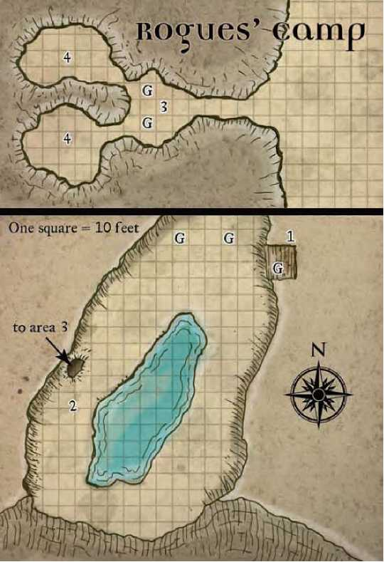Ведение переговоров с Бандитами: Бандиты не в настроении говорить с незнакомцами, но они более готовы чем пираты расстаться с награбленным за правильную цену (никто из них не понимает, что без специалиста который обнаружил бы среди краденых вещей магические, установить правильную цену на них невозможно). Проверку Запугивания лучше всего применять на бандитах, которые намного глупее пиратов нежелающих ставить свой лагерь под угрозу раскрытия. РС получат +2 бонус на проверки Запугивания против бандитов, против пиратов переговоры будут идти без бонусов.

Если бандитов удастся запугать или их отношение к РС будет изменено на безразличное или лучше, то они продадут РС три семейных реликвии за 300 зм при условии, что те сначала убьют монстров в пещерах.

СТОЛКНОВЕНИЯ

1. СТОРОЖЕВОЙ ПОСТ (УС 1 **ИЛИ**

Это спрятанное в скалах сооружение 10 футовой высоты позволяет охране внимательно наблюдать за окружающей землей и водами Лунного Моря с юга от лагеря.

Один охранник постоянно находится здесь, в месте отмеченным буквой в. Пираты несут караул утром, ночью дежурят полуорки- бандиты (т.к. пользуются своим темновидением). Дневные часы разделены между группировками поровну.

Пират: хп 7; см. выше или Бандит: хп 5; см. выше.

1. ОСНОВНОЙ ЛАГЕРЬ (УС 5-8)

Пираты разбили свои палатки около скалы на восточной стороне озерца. Большую частьсвободного времени они проводят практикуясь в навыках пошива парусов, изготовлению бочек и корзин и вязке морских узлов. По вечерам они пьют ром и пиво около костров и горланят хором матросские песни, раздражая бандитов своим пением.

Лагерь полуорков расположен около входа в пещеру на противоположном от пиратов утесе. Когда они не обременены караулом, то бандиты или играют в карты на деньги\добычу или просто ничего не делают. Утром и днем они спят и проявляют активность обычно после захода солнца. Коновязь для их лошадей устроено невдалеке от утеса.

В дополнение к несущему караул на сторожевом посту (оба от той же группы) два охранника находятся в начале склона который ведет в лагерь. Эта обязанность вообще-то считается отлыниванием от других дел, т.к. охраннику на посту прекрасно видно территорию около спуска в лагерь и он поднимет тревогу, если здесь появится кто-либо чужой. Поэтому охранники в этом месте редко бывают внимательны - а ночью частенько спускаются в лагерь выпить рому или поиграть в карты с остальными.

Днем любой из этих девятнадцати бандитов и пиратов не начеку, надеясь на выставленную охрану, за исключением отсутствующих, 2d4 из них, которые охотятся, ловят рыбу, или чем-то сильно заняты вне пределов лагеря, вечером же лагерь покидают по делам 1д4 его обитателей.

Бандиты (число изменяется): хп 5 каждый; см. выше.

Пираты (число изменяется): хп 7 каждый; см. выше.

1. ОХРАНА ПЕЩЕРЫ (УС 2)

На этой развилке ведущей в пещеры и пиратов и бандитов, всегда дежурят два охранника, по одному от каждой группы. Изредка здесь шляются и другие обитатели лагеря, мечтая добраться до награбленных сокровищ и к которым они теперь не могут пройти. Охранники обычно или играют друг с другом в кости или травят байки.

Тошнотворный запах разлагающихся останков недавно появился в этом месте. Он идет из пещер расположенных ниже и в которых была сложена добыча групп.

Бандит: хп 5; см. выше.

Пират: хп 7; см. выше.

1. ПЕЩЕРЫ С НАГРАБЛЕННЫМ (УС 3)

В этих пещерах хранится большая часть награбленного, как пиратов так и бандитов, хотя ни одна из сторон не хранит здесь все полностью, из-за недоверия друг к другу. В пещерах разбросаны в беспорядке скелеты и кости маленьких животных, которых обглодали какие-то существа. Эти гниющие остатки и есть источник тошнотворного запаха в области 3.

Недавно несколько темных мантий проникли в эти пещеры. Два скелета гуманоидов в пиратской униформе наглядно свидетельствуют что мантии оказались проблемой для обитателей лагеря. Пираты и бандиты были смертельно напуганы монстрами и пока оставили мантий в покое. Они понимают, что в конце концов им придется каким-либо образом избавиться от мантий, но после того как потеряли двоих в короткой схватке, отступили и пока не знают что предпринять. 1d3 темных мантий находится в одной из пещер в любое время, остальные в другой пещере.

Темная мантия (Darkmantles) (3): хп 10, 7, 6; ММ 38.

Сокровище: В пещере пиратов находятся корзины с соленым вяленым мясом, четыре бочка пива, и шесть бочек рома. Кроме этого, здесь есть маленькая коробочка заполненная не самыми качественными драгоценными камнями (общее количество которых приблизительно 120 зм), и шесть рулонов прекрасного шелка из Хиллсфара (100зм за рулон). Медное кольцо (1см), в которое вставлен свернутый клочок бумаги, находится в одной из корзин. Грубый рисунок символа татуировки на рабах (см. Квесты Мелвонта) набросан на нем (являясь предупреждением другим пиратам).

В пещере бандитов царит беспорядок, драгоценности, монеты и товары, валяются на полу или свалены в маленькие сундуки и ящики. Здесь всего 237 зм, 1710 cм, две нефритовых статуэтки (25зм каждая), ожерелье из мелкого черного жемчуга (125 зм), и маленький фиолетовый пузырек, содержащий эликсир правды (elixir of truth).

ИТОГИ ПРИКЛЮЧЕНИЯ

Как только PC доберутся до того, ради чего они сюда проникли, они могут спокойно возвращаться в город. После выдачи вознаграждения Улбин Блэкальбак попросит их заняться новой проблемой. Бандиты и пираты слишком заняты своими проблемами, у них нет никакого желания преследовать PC, поэтому, как только РС удастся выбраться с территории лагеря, им не придется волноваться о возможной погоне или мести.

Что касается нефритового стержня, который РС получили с трупов напавших на них из засады бандитов, то он может быть идентифицирован при продаже в городе Мелвонтским магам. За 50 зм любой волшебник будет изучать стержень в течение недели, после чего раскроет его тайну - что стержень это часть ключа, который указывает место погребения Ворбикса, первого Короля Тара. Если персонажи продают стержень, он быстро оказывается в руках Улбина, тот догадывается о его предназначении и просит чтобы PC нашли место, в котором нужно применить этот ключ. Это приведет их к следующему квесту в этом разделе - Сторожевой пост Ворбикса.

Сторожевой пост Ворбикса

Сторожевой пост Ворбикса - короткое приключение, предназначенное для персонажей 2-го 4-го уровня. Оно происходит когда РС пожелают исследовать небольшое каменное плато в землях Тара, к северо-востоку от Мелвонта.

ПРЕДИСТОРИЯ

Орки и огры Тара рассказывают истории о легендарном Ворбиксе, первом Короле Тара и единственном существе сумевшим когда-либо объединить различные враждующие племена и расы этой суровой земли. Никто уже не помнит, кем был Ворбикс на самом деле - и даже кто он был такой. Огры и орки утверждают что Ворбикс был выходцем из их расы, но многие мудрецы считают что Ворбикс был негуманоидным существом - демоном или дьяволом, даже возможно фаэримм или бехолдер. Кем бы он не был, его дела отразились в истории региона Лунного Моря.

Становление власти Ворбикса по подсчетам заняло намного больше времени чем продолжительность жизни огра или орка. Ведь никакого исключительного события объединившего сразу все племена Тара не было, каждое племя присоединялось к растущей армии Ворбикса по отдельности. В самом начале становления своей власти в Таре, Ворбиксу пришлось провести много времени в различных укрытиях. Последователи, составляющие его армию, были ещё немногочисленны, и Ворбикс нуждался в безопасном месте, где мог без труда почувствовать угрозу своему набирающему мощь правлению. Именно поэтому и появился Сторожевой пост Ворбикса.

Теперь пост - заброшен и разрушен, и с трудом поддается идентификации как место большого исторического значения. Странные существа поселились теперь в пределах этих пещер, однако тот кто сможет победить их и исследовать глубины каменного плато, сможет обнаружить историческую связь с древними легендами про укрытие Ворбикса.

ПРОГНОЗ ПРИКЛЮЧЕНИЯ

РС находят на холодных равнинах Тара каменное плато, которое по слухам связано с Ворбиксом. Много опасных монстров теперь поселилось в его туннелях, однако персонажи смогут победить их и преодолевая каждый уровень все новые и новые опасности раскроют тайну ради которой они сюда прибыли.

ВОВЛЕЧЕНИЕ ПЕРСОНАЖЕЙ

РС могут быть вовлечены в это приключение одним из нескольких способов.

* После того, как им удалось узнать истинное назначение найденного в предыдущем квесте нефритового стержня, РС пытаются узнать куда подходит этот ключ. Через несколько дней бесплодных поисков, ночью, таинственная фигура выросшая из темноты обращается к ним. Он представляется как Даумар Гудини (см. злодеи Мелвонта), и говорит, что может подсказать где находится Сторожевой пост Ворбикса, если они пообещают рассказать ему о том, что они там найдут. Даумар честно предупредит персонажей, что он опытный шпион и убийца и найдет их хоть на другом краю света если они впоследствии откажутся выполнить свою часть сделки.
* Улбин Блэкальбак догадывается о значении нефритового стержня и предложит РС заняться расследованием этой тайны. Он поведует, что некоторые его друзья, когда вынужденно пересекали южные края Тара, разбивали лагерь на ночлег у подножия высокого каменного плата. Они не рискнули подняться на него, но слышали легенды, что это место являлось одним из укрытий Ворбикса.

•, Если РС пересекают земли Тара в приключениях несвязанных с предыдущими квестами, их настигает страшный шторм. Единственное возможное убежище на мили вокруг - каменное плато, в котором видна трещина ведущая куда-то вглубь основания.

ПЛАТО

Примерно в сорока милях на северо-восток от Мелвонта расположено известняковое плато подымающееся из окружающих его болот почти на 60 футов. Именно здесь и находится сторожевой пост Ворбикса. Плато является легко защитимой позицией при нападении врагов, оно близко к Лунному Морю и есть возможность отступления ещё дальше на восток если будет нужно. Земля, окружающая плато, относительно плоская во всех направлениях на пару миль, что дает возможность тщательно контролировать любое приближение к посту. Правда само плато, торчит как поднятый большой палец посреди болота - поэтому сделать его базой на долгое время было нельзя, что и явилось причиной по которой Ворбикс в конце концов и покинул это место.

1. 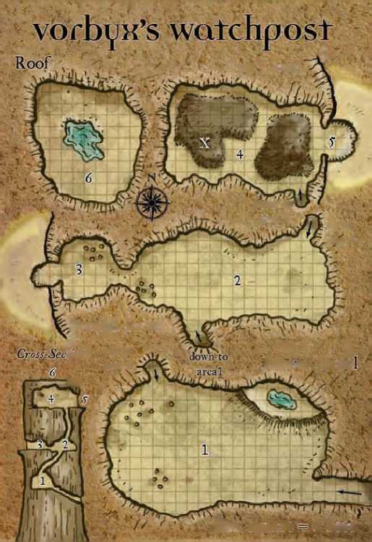ЦЕНТРАЛЬНЫЙ УРОВЕНЬ (УС 3)

**1. НИЖНИЙ УРОВЕНЬ (УС 4)**

Круто поднимающий вверх туннель ведет от трещины в основании плато в эту холодную пещеру. Пол пещеры справа от входа в неё засыпан перегнивающей листвой, обрывками ткани, кусками сухого мха и мелких веток. Всё это приволокли сюда Шокирующие Ящерицы, чтобы сделать себе уютное гнездо и сейчас обитающие здесь. Другой туннель, тоже поднимающийся вверх, начинается в северо­западном углу пещеры.

Если исследовать пещеру (УС20 Обнаружение), то можно обнаружить в потолке два подозрительных участка - в каждом около полдюжины мелких отверстий. Эти крохотные туннели используют глазные яблоки бихолдеров чтобы перемещаться между пещерами.

Две Шокирующие Ящерицы устроили свое гнездо в неглубокой нише, охотясь на любых животных которых они в силах поймать, или питаясь остатками добычи более крупных хищников проживающих на территории этого плато (см. ниже). Они не испугаются превосходящих их по размерам РС, и немедленно нападут на любого входящего в пещеру. Одна ящерица прячется, чтобы действовать как "центр" таким образом, чтобы любой от неё в пределах 20 футов получил удар смертельным шоком. Они действуют так до гибели одной из них, после чего выжившая ящерица скрывается в нише чтобы укрыться и использует свою атаку оглушающим шоком.

Шокирующая Ящерица (Shocker Lizard) (2): хп 13 каждая; ММ 224.

Сокровище: Проверка DC 14 Поиска в гнезде Шокирующих Ящериц позволит обнаружить несколько ценных вещей - 127 зм, 86 см, золотое ожерелье (75 зм), и свиток с заклинанием вибрация (shatter).

**Second Level.**

**C** * **\* #V : •** tfpP :“P t°

' area 2

rr

Л I

**Top Level'**

- * d0W.il ,t(V ■, ; ‘ area 2

lip to

area 4

**"K'S .. J-**

**Low er. Levc**

'' One square S feet

Эта пещера еще более холодна чем нижняя; повсюду влажность, запахи гниющих грибов и растительности. Несколько десятков отверстий в полу (Обнаружение DC 15) обеспечивает доступ к другим пещерам для глазных яблоков бихолдеров, обитающим здесь. Из этой пещеры видны два выхода; один короткий на запад, другой опять уводящий куда-то вверх плато в северо-восточном углу.

Глазные яблоки бихолдеров прячутся чуть ниже поверхности пещеры, поджидая партию которая была или ослаблена Шокирующими Ящерицами, или побывала в схватке с волчьими скелетами, если PC проникли сюда через западный сторожевой балкон поста. Они могут перемещаться между любыми пещерами связанным туннелями между собой одним действием передвижения.

Бехолдер, глазное яблоко (Eyeball Beholderkin) (4): хп 3 каждый.

1. ЗАПАДНЫЙ СТОРОЖЕВОЙ ПОСТ (УС 2)

Пещера испещрена сделанными глазными яблоками бехолдеров туннельными отверстиями в полу, потолке и стенах. Эти туннели обеспечивают им доступ к нижнему и верхнему уровню пещер. Кроме того на западной стороне каверны виден выход наружу на небольшой балкончик, где с плоской каменной плиты открывается отличный вид на окружающую с запада плато местность. У входа, на каменной плите, видны кровавые пятна, обглоданные кости и другие остатки нескольких гуманоидных существ. Проверка БС 22 Выживания откроет что этими останками питались регулярно принося их сюда большие хищные существа похожие на птиц (хотя они избегали этой плиты в последнее время из-за волчьих скелетов).

Два волчьих скелета расположены перед выходом на балкон. Они встанут нападая на любое существо, которое появится на балконе или попытается проникнуть сюда изнутри пещер.

Волчьи скелеты (2): хп 13 каждый; ММ 226.

Сокровище: обглоданные кости орка на каменной плите прикрыты кольчугой мастерской работы, а также рядом двенадцать +1 болтов от его утерянного в бою с хищными птицами арбалета. Проверка Поиска БС14 даст возможность обнаружить его вещмешок, упавший с балкона, но зацепившейся ремнем за уступ ивисящий там. Вещмешок содержит 2 зелья лечения легких ран (potions of cure light wounds), пузырек с алхимическим огнем, 76 зм, и мешочек с испорченными сухпайками.

1. ВЕРХНИЙ УРОВЕНЬ (УС 5)

**Семейство Бихолдеров, Глазное яблоко СВ %**

NE крошечный необычный Инициатива +3; Чувства темновидение 60 ft., круговое зрение; Тонкий слух +8, Обнаружение +2 Знание языков нет Класс Брони 16, касание 15, врасплох 13; Уклонение, невозможно фланкировать Хиты 3 (1 КХ) Иммунитет к эффектам очарования и приказов Стойкость -1, Реакция +3, Воля +2 Скорость 5 ft. (1 клетка), полет 40 ft. (хороший) Бл.бой укус +0 (1d3-2) или Дал.бой лучи глаз +5 касание Заним. пространство 2- 1/2 ft.; Досягаемость 0 ft. ББА +0; Захват -10 Параметры Сил 6, Лов 16, Тел 9, Инт 2, Муд 10, Хар 10 Возможности полет Отличительные черты Бдительность, Уклонение Навыки Прятаться +11, Тонкий слух +2, Поиск +2, Обнаружение +8 Лучи глаз (Su) Глазные яблоки могут использовать каждый раунд как свободное действие только один из четырех своих лучей. Если он использует изумление или луч холода (daze or ray of frost), то не сможет использовать эти лучи в течении ближайших двух раундов. Каждый эффект глазных лучей напоминает заклинание (брошенное магом 4-ого ур), но следует правилам применяемым к лучам (см Нацеливание Заклинаний (Aiming a Spell), PH 175)). Каждый глазной луч бьет на расстояние до 35 футов, спасбросок от его воздействия DC10, основан на Обаянии. Описание используемых глазным яблоком лучей:

Устрашение (Cause Fear): Как заклинание, спасбросок по Воле. Глазные яблоки используют эти лучи в начале боя, надеясь внести разлад в действия своих врагов.

Изумление (Daze): Как заклинание, спасбросок по Воле. Нападая на одного из своих противников, глазное яблоко использует этот свой луч чтобы ошеломить и остановить своего противника чтобы остальная стая смогла заморозить и искусать его.

Рука мага (Mage Hand): Как заклинание, за исключением что он может переместить оставленный без присмотра предмет не более 5 фунтов весом и не далее чем на 15 футов свободным действием один раз в раунд.

Луч холода (Ray of Frost): Как заклинание, урон 1д3 холод.

Круговое зрение (Ex) Множество глаз этого создания дает ему +4 расовый бонус к проверкам Обнаружения и Поиска, а также его невозможно фланкировать в бою.

Полет (Ex) От природы тела глазных яблок способны к парению в воздухе, что позволяет им летать со скорость передвижения в 40 футов. Также благодаря парению присутствует постоянный эффект падения пера (feather fall) направленный персонально (как заклинание).

При приближении к этому уровню персонажи начинают ощущать ужасный запах экскрементов. Этой вонью пропитался весь верхний уровень, а стены и пол почти полностью покрыты толстым слоем гуано (передвижение затрудняется в 2 раза). Полупохороненный скелет, ещё держащий в руках меч может быть замечен торчащим из гуано (отмечено X на карте). На востоке виден выход на ещё одну каменную плиту, используемый в качестве наблюдательного поста предыдущими жителями плато, а сейчас обитающим здесь Плащевиком и других хищных похожих на птиц существ. Глазные яблоки здесь предпочитают не появляться.

На стене пещеры позади скелета

* не замазанный экскрементами
* наскальный рисунок, изображающий Тар и на котором отмечено местоположение ложной могилы Ворбикса, предназначенный для того, чтобы отправить его врагов и прочих грабителей в смертельную ловушку. Плащевик прячется среди роя летучих мышей, которые живут в сталактитах на потолке. Он нападет на любых входящих в пещеру, подождав пока входящие начнут пробираться через экскременты. Он начнет бой со своего стона варьируя его четырьмя эффектами по

необходимости для успешной борьбы с каждым отдельным противником. Как только ему удастся воздействовать на кого-либо, или группа обнаружит его среди сталактитов и нападет, он атакует пытаясь использовать охват на одну из жертв до её смерти, используя на остальных одну из своих теневых способностей - танцующие изображения.

Когда Плащевик в первый раз использует свой стон, рой летучих мышей срывается вниз с потолка и охватывает нейтрализуя любого персонажа, неудачный спасбросок БС 18 по Реакции на 1 раунд прежде, чем вылетят из пещеры.

Плащевик (Сіоакег): хп 44; ММ 36.

Сокровище: скелет держит в руках +1 большой меч, а также на фаланге пальца кольцо защиты +1. Персонаж, разрывший рядом с ним экскременты, найдет 132 зм рассыпанных вокруг костей.

Развитие боя: Это - очень трудное сражение, специально разработанное так, чтобы РС низкого уровня были вынуждены отступить. Плащевик не будет следовать за РС, если они отступят на нижние уровни, или покинут плато. Карта на северной стене пещеры, изображающая плато и местоположение могилы Ворбикса сделано для того, чтобы посетившие это место считали что нашли его секретное убежище ( после его смерти - его могилы). Она является хитро придуманной ловушкой, предназначенной для того, чтобы убить илизадержать любого кто будет идти по его следам от сторожевого поста. На карте указано схематическое направление сторон света, но все направления отмечены N - север. Единственный способ расшифровать истинное местонахождение могилы состоит в том, чтобы вставить изогнутый нефритовый стержень в отверстие в центре схематического «компаса». Когда это будет сделано, камушки на карте указывающие стороны света, магически закружатся и когда они остановятся, стержень\ключ укажет на истинный север, и будет указан РС путь к секретному убежищу (отмеченный пылающим символом в форме молота). Также появятся и другие скрытые ориентиры, включая побережье Лунного Моря, улучшая полноценность карты. Если удалить ключ из центра рисунка-схемы невидимые ранее ориентиры исчезнут, карта опять вращается и принимает свое изначальное состояние.

Специальное Вознаграждение Опытом: Увеличьте полученный опыт РС до 125% за победу над Плащевиком из-за осложненных обстоятельств схватки. Кроме того если персонажи выяснят, каким способом прочитать карту, предоставьте им опыт из расчета СВ 5 уровня столкновения.

1. **восточный сторожевой пост**

**Сторожевой пост Ворбикса**

Каменная балконная плита запятнана кровью как и в области 3, и проверка DC 22 Выживания раскроет подобную ранее информацию, но персонаж также заметит, что деятельность хищников здесь более недавняя, чем на более низком западном балконе. Железная винтовая лестница выбитая в камнях, начинается отсюда позволяя персонажам благополучно подняться на самый верх каменного плато.

**6. ВЕРХ ПЛАТО (УС нет или 4)**

Наверху каменного плато некуда спрятаться от ветра и абсолютно пусто, за исключением неглубокого водоема

Знания: Любой персонаж может сделать проверку Знания (история) или проверку бардовских знаний, чтобы вспомнить детали об этом магическом источнике. Поскольку сторожевой пост был создан очень давно, БС проверок знаний выше чем обычно.

БС15: Это место было покинуто после крушения империи Тара..

БС 20: Ворбикс когда-то командовал с этого высокого плато и использовал его как командный пункт для своих войск в южном Таре.

БС 20: Любой, кто проведет здесь некоторое время, улучшит свое зрение и его реакция станет более стремительна чем обычно.

БС 25: Сторожевой пост Ворбикса сильнее чем обычный магический источник подобного типа.

Предпосылка: Только существа с уровнем Интеллекта 5 или выше могут извлечь выгоды из эффектов Сторожевого поста Ворбикса.

Активация Источника: существо должно провести 8 часов в цветном водоеме (который фактически весьма теплый и умиротворяющий) чтобы получить силу этого источника. Эти силы могут получить одновременно максимум пять существ.

Перезарядка: После того как пять существ получили силы Сторожевого поста Ворбикса, источник не может функционировать в течение 24 часов. Специальная Способность (8и): Сторожевой пост Ворбикса предоставляет существу +2 бонус к броскам инициативы и +10 бонус на проверки ■. Обнаружения, пока оно остается в пределах сторожевого поста или в течение 24 часов после того как существо покинет это место. Также удваивается диапазон видения при плохом освещении и темновидения в течение того же самого периода.

Аура: Умеренное предсказание.

Ценность Способности: 1 750 зм (350 зм за каждое затронутое способностью существо).

со странного цвета водой в его центре. Этот водоем является магическим источником, что и делало для Ворбикса это место эффективным сторожевым постом в течение долгого времени.

Столкновения: Если задержатся здесь более чем на 4 часа за один раз, при этом не используя магический источник, то существует 33%-ый шанс привлечения голодного грифона (01-40) или роя из шести стиргов (41-100).

Сокровище: водоем наполненный странной цветной жидкостью - магический источник, известный как

Сторожевой пост Ворбикса (см. сайдбар).

ИТОГИ ПРИКЛЮЧЕНИЯ

Когда РС узнают где находится ложная могила Ворбикса они могут отправится туда немедленно или сначала вернуться в Мелвонт чтобы как следует подготовиться и сообщить о своей находке Улбину или Даумару. Последнего это информация не сильно заинтересует (РС не сообщат ему ничего такого, чего бы он уже не знал), но Даумар по-прежнему желает знать что найдут РС посетив могилу. Если РС отправятся к указанному месту сразу же, или посетив ещё раз Сторожевой пост Ворбикса, они смогут использовать магию водоема в течении суток.

Палаты Костей

Палаты Костей - приключение, предназначенное для персонажей 3-го 5-го уровня. Оно происходит в ложной могиле построенной Ворбиксом, для устранения и устрашения своих врагов стремящихся украсть источники власти даже после его смерти.

ПРЕДИСТОРИЯ

Когда Ворбикс, объединив племена огров и орков получил власть, он понял что тем самым стал заманчивой целью для своих ревнивых врагов. Так как он полагался в большой степени на те возможности которые давали ему магические источники Тара, он нуждался в способе запутать врагов идущих по его следам. Угрозы от окружающих Тар стран расли, и Ворбикс решил отказаться от южного сторожевого поста, при этом разместив там зашифрованный план своего местонахождения. Он разместил для достаточно умных и хитрых его врагов на стенах поста нарисованную карту, и позволил «пропасть» ключу от неё. Чтобы поддержать иллюзию правды, он не стал облегчать возможность достичь этого места. Эта тактика гарантировала, что самые могущественные его враги попадут в расставленные им сети.

После чего он приказал, чтобы Палаты Костей были построены в дикой местности центрального Тара. Приказав распространять слухи о крепости укрытия, он удостоверился чтобы не забыли упомянуть, что однажды оно станет его могилой. Таким образом и были рождены легенды. Уже давно были потеряны все сведения о том, когда было построено это место, король давно исчез, но немногим за это время удалось достичь его могилы. Однако, магия защищающая его ложное захоронение, по-прежнему сильна и Палаты Костей сегодня также смертельны опасны как и тогда когда они были построены.

ПРОГНОЗ ПРИКЛЮЧЕНИЯ

Подстрекаемые найденной в Сторожевом Посту Ворбикса картой и предвкушающие в раскрытии исторической тайны, РС отправляются, как они думают, к могиле Ворбикса. Там им предстоит разгадать загадку фонтана и пережить массу опасностей, прежде чем пробиться сквозь заполненные ловушками коридоры укрытия. Достигнув наконец саркофага, который должен содержать остатки Ворбикс, они обнаружат что их поиски были напрасными и они по-прежнему далеки от разгадки тайны.

ВОВЛЕЧЕНИЕ ПЕРСОНАЖЕЙ

РС могут быть вовлечены в это приключение одним из следующих способов.

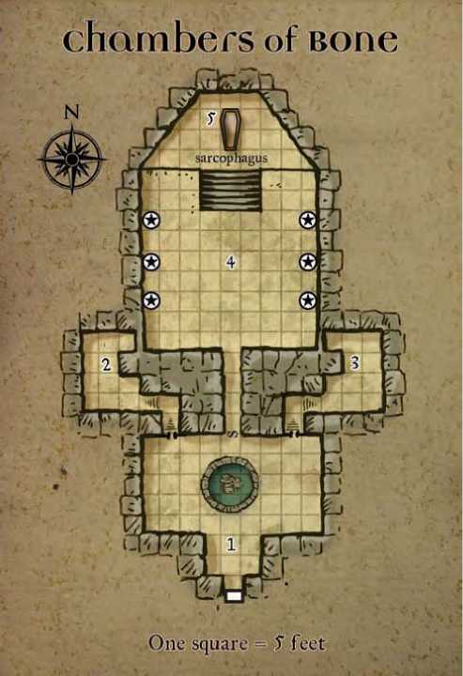\ Если персонажи исследовали плато в квесте Сторожевой пост Ворбикса и нашли нарисованную на стене пещеры карту, то они знают как сюда добраться. Улбин Блэкальбак или Даумар Гудини попросят их чтобы они исследовали старую могилу, если их не приведет сюда собственное любопытство.

• торговец в Мелвонте недавно стал обладателем нескольких древних карт региона.

Самая интересная карта из этого набора - карта Тара с пометкой невидимыми чернилами, которые проявляются при свете полной луны.

Символ изображен в форме молота, ввиду чего торговец предполагает, что в этом месте хранится древний потерянный артефакт Молот Ворбикса и другие сокровища. Он предложит РС 2500 зм, чтобы они достигнув этого места смогли нанести на карту более точное местоположение и заодно возможные идеи как проникнуть внутрь.

КУРГАН

Вход в могилу находится в низменной долине в холмистой области центрального Тара. Поиски в долине затруднены тем, что она вся заросла густым мхом, высокой травой и тернистым кустарником. Продвижение по этому заросшему «подлеску» приносит 1 пункт несмертельного урона любому, кто не носит защиту на теле и руках. Даже имея с собойкарту области, потребуется проверка БС18 по Выживанию, чтобы найти вход в курган. РС могут потратить несколько дней в поисках входа ища, во время которых нужно проводить проверки на случайные столкновения (см. Случайные Столкновения в Таре, выше)

Стены и пол в кургане выложены вырезанными из цельного камня плитами с деревянными вставками. Открытые арки сводчатых проходов из комнаты в комнату - здесь нет никаких дверей за исключением секретной панели позади фонтана. Каждая комната в могиле хорошо освещалась равномерно установленными в стенных подсвечниках и жаровнях факелами, кроме мест отмеченных отдельно.

1. ФОНТАН (УС 4)

*“Look,here to find, the middle,*

*Look,here to answer the riddle.*

*Green stone in a gargoyle's mouth,*

*The safest route is to the south.*

*But should you wish to travel on,*

*(Place the key in monster’s yawn.*

*One path is safe, three mouths lie,*

*Every one willhelp you die.*

*Which color d.o I like the 6est?*

*That word is the answer to this test.”*

*( примерный смысл стиха подсказки «В мозаике скрыта тайна. Ты еще можешь уйти на юг, но если желаешь открыть эту тайну, размести нефритовый стержень во рту горгульи. Один рот правильный, остальные лгут, один поможет умереть. Какой цвет выбираешь?»)*

Большой, каменный трехуровневый фонтан расположен в центре удивительно чистой комнаты, в которую попадает каждый вошедший в могилу. Две сводчатых арки в северной стене (одна слева от фонтана (А), одна справа(В)) открывают проходы из комнаты. Невидимая силовая стена в арках (стена энергии (wall of force)) препятствует дальнейшему проходу. Секретная дверь в центре стены открывается в коридор, который приведет в Зал Статуй. Всю стену между этими арками занимает мозаика на которой виден склон двугорбой горы с пещерами. Также здесь присутствует текст, написанный на Г игантском.

Фонтан заполнен чистой водой. При обследовании можно обнаружить что он излучает умеренную ауру магии школ Призывания (Conjuration) и Превращения (Transmutation).

Независимо от того, сколько воды удалено из бассейна фонтана, его уровень никогда не уменьшается (хотя у самой воды нет никаких волшебных свойств). Резные фигурки орков окружают основание фонтана, на втором уровне изображены сражающие огры. Четыре головы горгулий раскрашенные каждая в свой цвет, красный, белый, зеленый, и синий, вырезаны из камня на небольшом третьем уровне фонтана. Увенчивается фонтан вертикально установленным молотом, вырезанным из белого мрамора и инкрустированного золотом и платиной.

Каменные рты горгулий приоткрыты и сделаны таким образом, чтобы в них вошел нефритовый ключ. Если вставить ключ в нужного цвета горгулью на мозаике появятся контуры секретной двери (их также можно обнаружить проверкой Поиска с DC 40). После этого останется найти местонахождение нажимной пластины в мозаике для открытия двери (Поиск DC 15).

Сообщения, являются одно подсказкой, другое загадкой, разгадав которые, можно понять какого цвета горгулья, нужна для открытия тайной двери. Проверка DC 20 Расшифровки, позволит персонажам изучить саму суть загадки, даже если они не говорят на Гигантском.

Первая подсказка указывает персонажам вставить нефритовый ключ в рот горгульи, чтобы обнаружить скрытый путь в могилу. Всякий раз когда нефритовый ключ вставляется в рот горгульи, происходит несколько вещей. Во-первых, нижний уровень фонтана начинает стремительно вращается, затем замедляется, останавливается, после чего магическая энергия безошибочно ударяет в того, кто поместил нефритовый ключ в рот горгульи. Наконец, молот опускается вниз в направлении, указанном в таблице из

него вырывается пучок света направленный в эту сторону. Эффекты каждого светового пучка представлены в таблице.

*“I love high, 6ut hate heights,*

*Best is 6etter than good..*

*The color that I ike*

*Is hike neither tree nor fire nor grave.*

*It more resem6(es a map or chart,*

*But never a g(o6e.”*

*(прим: к сожалению, загадка основана на английском правописании слов красный, белый, зеленый, голубой и поэтому по-русски её смысл значения не имеет. Загадка дает отрицательный совет по поводу слов с двумя гласными (зеленый, белый, синий) и утвердительный совет на слово с одной гласной (красный))*

Вторая - загадка, чтобы определить в какого цвета горгулью вставить нефритовый ключ открывающий спрятанный вход к саркофагу.

Жестокая Ужасная Обезьяна: хп 35; ММ 62 (ужасная обезьяна) и ММ 108 (жестокий шаблон).

Специальное Вознаграждение Опытом: Вознаградите PC опытом из расчета Œ 5 уровня столкновений за каждый вызванный магический эффект. Они должны также получить 400 очков опыта каждому если отгадают загадку с первой попытки, минус 100 очков опыта каждому за неправильное предположение.

1. КОМНАТА-ЛОВУШКА A

После того, как будет снята стена энергии, будет открыт доступ в это помещение. По комнатеразбросаны в беспорядке остатки какой-то мебели. Более детальный осмотр покажет, что мебель была не разломана, а просто сгнила непонятно по какой причине. Это произошло из-за эффектов ловушки, описанной ниже.

В конце комнаты, за углом, начинается коридор, который ведет к саркофагу, вокруг которого установлены раскрытые сундуки с золотом, на стенах развешено волшебное оружие, драгоценные камни вставлены в крышки сундуков и саркофага, и т.д. Всё это, не что иное как эффекты иллюзии, наложенные на твердую каменную стену. Любой ступивший в коридор активизирует ловушку.

Когда ловушка приходит в действие, комната закрывается (см. схему) и начинает заполняться жидкостью, которая когда-то была кислотой, но со временем несколько потеряла свои свойства, выливающейся из нескольких труб скрытых в стенах. Эта жидкость вызывает 1 пункт урона кислотой в раунд любому стоящему в ней, поэтому оказавшиеся в ловушке персонажи могут избежать урона, если будут карабкаться на стены, взлетать, или любым образом избегать заполняющую комнату жидкость. Комната заполняется за 5 раундов, по истечении которых персонажам станет нечем дышать и они начнут тонуть. Умные игроки должны догадаться, что жидкость через какой-то промежуток времени должна куда-то сливаться после каждого срабатывания ловушки. Слив скрыт под одной из каменных плит пола, и может быть найден с

успешной проверкой DC18 Поиска. Нужна DC15 проверка Силы, чтобы сдвинуть плиту и начать осушение комнаты (занимает 5 раундов, персонажи смогут дышать уже после первого раунда). Слив открывается автоматически через 50 раундов.

(Цвет) (Направление) (Магический эффект) (Эффект на мозаике)

Красный Север *Покров пламени (3d8 огонь) (Gout of flame)* Выделяет секретную дверь

Синий Северо-запад *Вспышка молнии (3d8 электричество)* Рассеивает

*(Bolt of lightning) стену энергии А (wall offorce)*

Белый Северо-восток *Замораживающийся луч (3d8 холод)* Рассеивает

*(Freezing ray) стену энергии В (wall of force)*

Зеленый Юг *Луч слабости (3d4 Сил) (Nauseating ray)* Призывает в место входа

жестокую ужасную обезьяну

Ловушка (Комната заполняющаяся кислотой): СВ 5; механический; установленный механизм активирования; автоматическая перезарядка; нахождение скрытого слива (Поиск DC 18, Сила DC 15); множественные цели; никогда не промахивается; скорость заполнения 5 раундов; жидкость; Поиск DC 22; Сломать Устройство DC 23.

1. КОМНАТА-ЛОВУШКА B

Доступ в эту комнату идентичен предыдущей. Обстановка здесь тоже почти такая же, только мебель разбита и поломана до неузнаваемости в мелкие щепки. Раскрошенные во многих местах стены комнаты также несут признаки жарких схваток.

Коридор, аналогичный коридору в области 2, тоже приводит к каменной стене, но иллюзия здесь другого типа - она показывает пыльную заброшенную могилу в которой нет ни одного из соблазнительных атрибутов предыдущей иллюзии. Любой ступивший в коридор активизирует ловушку.

Когда ловушка приходит в действие, комната закрывается, из пола и стен вырастают 1d4+2 каменные руки, после чего они атакуют любого находящегося здесь. Каменные руки могут уходить в камень и вновь появляться в другой части комнаты для успешного нападения. Статистика рук - AC18, твердость 8, 6 хитов, ББА +6, и они наносят 1d6+3 урон при успешной рукопашной атаке. Заклинание вибрация (shatter) разрушает одну из каменных рук сразу же, а заклинание размягчить землю и камень (soften earth and stone) снижает их твердость до 0 и наносит ущерб 1d2+3. Атаки рук продолжаются, пока в комнате находится кто- либо живой или пока они не будут разрушены.

Ловушка (Каменные Руки): CВ 5; волшебное устройство; установленный механизм активирования; автоматическая перезарядка; множественные цели (каменные руки нападают на всех в комнате); Поиск DC 22; Сломать Устройство DC 23.

Сокровище: Под остатками разбитого вдребезги комода находится вещмешок, содержащий 37пм и 122зм.

1. ЗАЛ СТАТУЙ

Шесть хорошо сохранившихся статуй установлены в этом зале. Статуи высотой от 4 до 7 футов, они изображают стоящих: слева - орк, огр, бихолдер, справа - дварф, человек, бородатый дьявол(барбазу). На севере комнаты идущая вниз лестница уходящая во тьму. Хоть и выглядящие зловеще эти статуи не представляют угрозы для PC.

1. САРКОФАГ (УС 3)

Пространство вокруг саркофага находится под постоянным эффектом заклинания оскверненное место (unhallow), дополнительно выбранном эффектом которого является постоянная тьма (darkness). Барельефына стенах окружающих саркофаг изображают армию злых гуманоидов, дьяволов и драконов бьющихся на склоне двугорбой горы с армией людей использующих магию и целестиалов. В центре этого барельефа, над полем битвы парит укутанный энергией гуманоид держащий в руках большой молот.

Каменный саркофаг длиной в 10 футов находится посередине этого покрытого тьмой углубления, на его платиновой крышке вырезан молот. Высотой в 3 фута, плита из черного мрамора является основанием, на которое помещен саркофаг.

Существо: В саркофаге лежит оживающий скелет тролля, это смертельный сюрприз Ворбикса для тех кто зашел так далеко в его ложную могилу. Скелет выпрыгивает из саркофага, нападая на любого, кто поднимает крышку, также при этом срабатывает заклинание волшебный рот (magic mouth) и парящая на барельефе фигура в центре битвы громогласно заявляет:

"Ты действительно решил, что можешь найти мою могилу и забрать мое самое лучшее оружие? Тлупец! Если тебе удастся выжить, то оружие из лап тролля я разрешаю тебе забрать с собой как, напоминание о том, что даже после своей смертиЯЯУЧШЕ!!!»

Скелет Тролля: хп 39; ММ227.Эффекты осквернения (unhallow) дает скелету выгоды волшебного круга против добра (magic circle against good); проверки изгнания против него получают -4 штраф. Он владеет +1 боевым молотом вместо одной из своих атак когтем (+9 бл.бой, Ы8+7/х3).

Сокровище: В сундуке спрятанном в основании саркофага (Поиск DC 18), для того чтобы привлечь тех кто использует заклинания наподобии найти объект (locate object) и ему подобных Ворбикс сложил несколько магических изделий - плащ сопротивления +1, кольцо восхождения, и меньшие наручи стрельбы из лука (cloak of resistance +1, a ring of climbing, of lesser bracers ofarchery).

Специальное Вознаграждение Опытом: Наградите PC опытом отличающим от обычного на 150% за победу над скелетом тролля из-за эффектов осквернения (unhallow) в этом месте.

ИТОГИ ПРИКЛЮЧЕНИЯ

Несмотря на то что РС могут быть разочарованы тем, что им не удалось найти могилу Ворбикса, они должны быть рады тому что им удалось выжить и кроме того найти неплохие сокровища. Прибыв в Мелвонт для сдачи задания, и рассказав о увиденных ими мозаики и барельефе они узнают новые подсказки для достижения их цели.

Цитадель Огров

Цитадель Огров - приключение, предназначенное для персонажей 4-го 6-го уровня. РС должны попасть в форт которым управляют огры, и победить зло скрывающее внизу цитадели.

ПРЕДИСТОРИЯ

У огров Тара есть давняя традиция провозглашения своего родства с Ворбиксом, первым Королём Тара, и принимать на себя функции охраны связанных с Ворбиксом священных мест. Все такие заявления огров высмеивались или игнорировались живущими за пределами Тара, но в пределах этой пустынной земли - это вопрос чести и гордости, из-за которого не раз вспыхивала вражда между воинственными кланами. Лидер огров, который командует на данный момент в цитадели, провозгласил себя потомком одного из лейтенантов Ворбикса, а свидетельства находящиеся в пещерах ниже цитадели скажут о том, что он очень близок к правдивости своих высказываний.

Насколько помнит каждый огр форта, каменные печати в пещерах под цитаделью не открылись никому. Легенды гласят, что за ними находится последнее пристанище Ворбикса... и его артефакта, Молота Ворбикса. Многие были здесь пытаясь добыть этот артефакт, часто уничтожая всех тех кто жил в это время в форте, и из-за этих причин нынешний лидер огров принял решение пропускать в пещеры всех желающих в попытках вскрыть эти печати. Он рассудил что так или иначе кто-либо да прорвется к нерушимым печатям, и почему из-за этого огры должны умирать? Конечно, если вдруг произойдет чудо и кому-то удастся взломать их, то в этом случае огры будут биться до последнего своего вздоха чтобы не позволить артефакту покинуть стены древнего захоронения.

Огры не единственные, кого привлекли легендарные печати форта. Призрачный больной нага скрывается в пещерах цитадели, пытаясь найти способ в могилу в обход печатей, где, как он полагает, может быть средство для его исцеления. Когда-то он пришел сюда с группой своих рабов - троглодитов, но один из их шаманов отравил нагу в попытке освободиться от его власти, после того как нага восстановил свое влияние среди них, он оставил в живых лишь несколько троглодитов для помощи ему в поисках средства для исцеления. Нага с троглодитами появился здесь из пещер которые находятся ещё ниже захоронения

Ворбикса и случайно наткнулся на легендарные печати. Теперь, он предпринимает все усилия чтобы первым проникнуть вовнутрь.

ПРОГНОЗ ПРИКЛЮЧЕНИЯ

Персонажи прибывают в форт огров, ища Молот Ворбикса или пытаясь найти следы пропавшего каравана. Здесь, или перебив охранников, или с помощью дипломатических переговоров они проникают в нижние пещеры цитадели, где обнаруживают большую каменную печать - последнее, что осталось на их пути разгадки тайны Ворбикса. Им также предстоит разобраться с ужасными существами поселившимися в пещерах, прежде чем у них будет возможность вскрыть каменные печати входа.

ВОВЛЕЧЕНИЕ ПЕРСОНАЖЕЙ

PC могут быть вовлечены в это приключение по крайней мере одним из двух способов.

•, Если РС выполняли предыдущие квесты этой главы, то тогда по-видимому они вернулись в Мелвонт пытаясь понять то, что им удалось узнать. Если они порасспросят мудрецов в городе о барельефе и мозаике найденной ими в ложной могиле, то получат некоторую информацию. Мудрецы вспомнят про двугорбую гору, которая действительно существует в Таре, к северу от Мелвонта и к западу от дороги на Глистер. Один из рейнджеров может обозначить её на их карте за 100 зм.

• Богатый торговец из Мелвонта пришлет записку PC, в которой просит, чтобы они нашли его пропавший караван, который должен был прибыть из Глистера. Он вышел из Глистера три дня назад и должно был достигнуть Мелвонта к настоящему времени, но так и не появился. Двигаясь вдоль дороги в поисках следов пропавшего каравана, PC находят одного из оставшихся в живых караванщика, который расскажет им об напавших на них орках и ограх, а также покажет где произошло нападение. С этого места РС не составит труда пройти по следам до цитадели.

ОБИТАТЕЛИ ФОРТА

Орки, проживающие за стенами форта на склонах двугорбой горы, в рабстве у огров, но это не самая плохая участь поэтому недовольных среди них нет. Они действуют как наблюдатели и первые защитники, если форт подвергнется атаке. Орки знают, как огры относятся к посетителям и поэтому сразу же не нападают на тех, кто приближается к лагерю (к тому же они страшатся боя на пандусе, перед входом в верхнюю пещеру, так как выпущенная во «двор» цитадели мантикора, взлетая атакует шипами своего хвоста всех, кто участвует в схватке над ней).

В настоящее время в форте находятся девять огров, включая вождя. Огры прекрасно знают, что печать привлекает посетителей в форт и пользуются этим. Их вождь, Дагриг, полагает, что посетители форта которых он не убил и не съел, расскажут о нем вне стен цитадели, тем самым делая его более известной и важной личностью (уловка которую он подсмотрел у вождя холмовых гигантов, когда работал на него в молодости). Дагриг помня о том, что уже давно не было удачных набегов, опасается восстания со стороны орков и на всякий случай распорядился, чтобы двое его бойцов-огров постоянно находились на стене цитадели, наблюдая не замышляют ли те чего-нибудь. Огры любезно предлагают любому посетившему их форт попробовать взломать печати, расспрашивают какое дело привело их к ним, что выглядит абсолютно невероятно для тех, кто ожидает от огров прямого нападения на них, как на злоумышленников. Персонажи, общаясь в Мелвонте с шпионами и другими авантюристами могут узнать об этом необычном поведении огров цитадели. Если они не узнали этот факт заранее, то путешествуя по Тару к цитадели они встречают одинокого рейнджера который свободно делится с ними этой информацией.

Огры в форте постоянно перемещаются, поэтому их количество прописанное в различных комнатах цитадели не является окончательным - им нужно кормить мантикору, охранять печати, нести патруль на стене форта, а также не забывать наполнять свои желудки приготовленной пищей. Если РС, например, атакуют форт вечером, большинство огров и Гивахир будут обнаружены в Центральном Зале, а не в своих комнатах.

У Дагрига сейчас гостит посетитель, хотя он не догадывается об истинном его обличии. Ведьма-аннис по имени Гивахир, принявшая облик морозного гиганта с помощью своей способности загримироваться (disguise self), проживает в одной из гостевых комнат. Она надеется убедить вождя огров стать ее последователем. Он пока не соглашается - ему нравится быть боссом - но ее настойчивость медленно, но верно преодолевает его сопротивление. Если PC атакуют форт, она ввяжется в бой, не снимая свою маскировку, надеясь поразить вождя своим боевым мастерством и лидерскими способностями.

1. ВНУТРЕННИЙ ДВОР ЦИТАДЕЛИ (УС 9 +)

Двугорбая гора на которой построен форт огров, обнесена по периметру каменной стеной высотой в 15 футов. Вход в цитадель - это обитые железом деревянные ворота посреди этой стены. Во «двор» форта из горы есть выход из двух расположенных на разной высоте пещер. Строители цитадели сделали выход из нижний пещеры во двор форта, а несколько выше основной крепостной стены сделали круговой пандус на уровне второй пещеры с которого живущим на склонах горы оркам удобно расстреливать подбирающихся ещё только к стенам крепости врагов. Пологий подъем с поручнями в северной части форта - единственный удобный способ подняться к верхней пещере.

В южной части форта между склоном горы и крепостной стеной свалка старых сломанных вещей - корзины, бочки, несколько фургонов пригнанных ограми из набегов и даже пара катапульт, когда-то давно защищавших форт, но пришедших в негодность от времени. РС могут заслужить расположение Дагрига если восстановят для него одну из катапульт.

Два огра и четыре орка патрулируют на стене круглые сутки. Они не нападут сразу же на приближающихся к крепости, а вместо этого пригласят их вовнутрь, чтобы узнать зачем они явились к цитадели.

Существа: орки находятся на всем протяжении кругового пандуса и крепостной стены, в то время как огры, в большинстве своем, предпочитают оставаться внутри горы.

Огры (2): хп 29 каждый; ММ 199.

Орки (21): хп 5 каждый; ММ 203. Все орки вооружены короткими луками в дополнение к их обычному снаряжению.

Развитие боя: Любой бой на стене привлекает мантикору из области 6. Огры форта и Гивахир также присоединяются к схватке снаружи. Один огр, сначала отправится вниз выпустить мантикору, чтобы та вылетев, присоединилась к сражению.

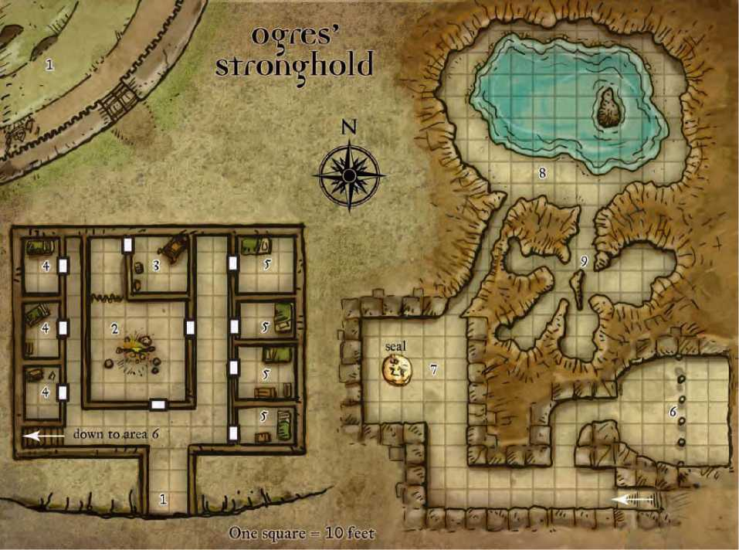

1. ЦЕНТРАЛЬНЫЙ ЗАЛ (УС 7)

Этот чисто вымытый зал используется как столовая огров, а также помещение, где вождь проводит свои переговоры с посетителями форта. Большое кострище в центре зала почти всегда занято, на нем жарится мясо на огромных вертелах или кипят большие горшки, заполненные тушеным мясом и ароматными супами.

Занавес в северной части зала скрывает за собой комнаты вождя огров. Охранник огр всегда находится за занавесом, даже когда вождь находится в своей спальне или в любом другом месте форта.

Огр-охранник: хп 29; ММ 199.

Дагриг, Огр варвар 4-го ур: хп 79; ММ 199.

1. СПАЛЬНЯ ДАГРИГА

Большая, крепкая кровать занимает один из углов этой комнаты, в которой помимо неё есть небольшая яма для костра и крупный сундук, заполненный принадлежащими Дагригу ценностями. Комната проста своим убранством, так как Дагригу чужда показуха и удобства.

Сокровище: Вождь огров не держит «все яйца в одной корзине», поэтому часть его сокровищ находится здесь в сундуке, а другая часть в области 7. Сундук заперт (Взлом DC 30) и на нём ловушка (см. ниже), внутри 240 пм, 1 710 зм, +1 ручной топор, кольцо падения перышком, и жезл волшебных стрел (ring of feather fall, wand of magic missile) (CL 7, 13 зарядов).

Ловушка (Ядовитая игла): СВ 7; механическая; касаемый инициатор; перезаряжаемая вручную; вскрыть замок (Взлом DC 30); Атака, игла +17 бл.бой (урон 1хп + яд); яд (смертелезвие; ДМ 297, спасбросок Стойкости DC 20, 1d6 Тел, первичный, 2d6 Тел, вторичный); Поиск DC 25; Сломать Устройство DC 20.

1. КОМНАТЫ ДЛЯ ГОСТЕЙ (УС 6)

Грубые кровати и мебель, негармонирующее с ними внутреннее убранство (награбленное из разных караванов) - это обстановка трех гостевых комнат, которые держут пустыми и убранными несмотря на редкую посещаемость гостями форта.

Гивахир занимает комнату в конце коридора, а PC поселят в первой комнате, если они захотят остаться в форте в качестве гостей Дагрига.

Гивахир, Ведьма-Аннис (Annis Hag): хп 45; ММ 143.

Сокровище: Гивахир прячет свои ценности в мешке под кроватью. В нем 414 зм, зелье левитации и лечения серьезных ран (potion offly, and a potion of cure serious wounds).

1. КОМНАТЫ ОГРОВ (УС **меняется)**

Эти комнаты используются как жилье одновременно двумя или тремя ограми, хотя большинство предпочитает спать в центральном зале, гулять снаружи за крепостной стеной, или отдыхать на склонах горы. Они обставлены наподобие комнат для гостей, но все здесь более низкого качества и в них давно не убирались. Существует 60%-ый шанс, что один из огров находится в какой-либо комнате в любой момент времени, 10 % - несколько огров.

Огры (число изменяется): хп 29 каждый; ММ 199.

1. ЗАГОН МАНТИКОРЫ (УС 5)

Дрессируемая вождем огров мантикора обитает в этом помещение за запертой стальной решеткой. Решетка поднимается рычагом, который находится при выходе из небольшого спуска-тоннеля ведущего сюда с верхнего уровня. Мантикора - чрезвычайно глупый образец своего рода и Дагриг потратил много времени, обучая её, но добиться приличных успехов ему так и не удалось.

Мантикора: хп 57; ММ 179.

1. КАМЕННАЯ ПЕЧАТЬ (УС 5)

Форт был изначально задуман и построен для защиты этой печати, которая приводит к подземному сооружению бывшему одной неотъемлемой части мощи Ворбикса. После того как Ворбикс запечатал вход, ключ был спрятан, а форт предоставлен тем у кого будет достаточно сил чтобы оставаться здесь. Печать - 12 футовая в диаметре круглая плита из нефрита прекрасного качества, исписанная тайными символами с серебряными и золотыми инкрустациями. Печать можно взломать одним единственным способом - вставив изогнутый нефритовый стержень (тот, который PC получили ранее и уже использовали как ключ в предыдущих приключениях) в отверстие на поверхности одинакового размера и формы. Вставленный стержень закончит магический круг тайных символов печати и каменная плита заскользит вбок, открывая проход. Удаление ключа из печати вернет плиту на место.

Печать неуязвима к любому урону, как физическому, так и магическому, что предотвращает возможное проникновение вглубь сооружения.

Поскольку огры всегда находятся в этой комнате, охраняя целостность печати, они используют её как склад для своих сокровищ. Монеты, драгоценности, и другие награбленные ими вещи небрежно рассыпаны под ногами и углам помещения.

Обрушившаяся кладка в северной стене открывает вход в дыру, достаточную для того, чтобы в неё пролез персонаж не более чем Среднего размера. Узкий лаз спускается вниз в подземную пещеру, где в настоящее время находится призрачный больной нага, предполагающий, что его болезнь можно излечить тем, что можно обнаружить за печатью.

Существа: Два охранника находятся здесь постоянно, охраняя свои сокровища, удерживая нага и его рабов от проникновения в форт, и контролируя целостность печати.

Огры (2): хп 29 каждый; ММ 199.

Сокровище: Здесь можно собрать 487 зм, 16 432 см, восемь различных драгоценностей (100 зм, 75 зм х3, 50

зм х4), +1 двуручный посох, +2 тяжелых деревянных щита, жемчуг власти (1st), и перьевой символ Куалла (лебединая лодка) - (+1 quarterstaff, a +2 heavy wooden shield, a pearl ofpower (1st), and a Quaal’s feather token (swan boat))

Развитие боя: Если персонажи взломают печать, не уничтожив призрачного нагу и его рабов, они проследуют за РС в могилу Ворбикса и нападут из засады в подходящий для этого момент.

1. ПОДЗЕМНОЕ ОЗЕРО (УС 9)

Призрачный Нага (Spirit Naga): хп 40. ММ 192, кроме: Стойкость +3

Подготовленные Заклинания (7-ой CL):

3ур (5 раз в день)- *огненный шар (fireball DC 16), луч истощения (ray of exhaustion)*

2ур (7 раз в день)- *невидимость (invisibility), кислотная стрела Мелфа (Melf’s acid arrow), призвать рой (summon swarm)*

1ур (7 раз в день)-*устрашение (cause fear DC 14), лечение легких ран (cure light wounds), волшебная стрела (magic missile), святилище (sanctuary DC 14), щит (shield)*

0ур (6 раз в день)- *лечение незначительных ран (cure minor wounds), изумление (daze(DC 13), обнаружить магию (detect magic), рука мага (mage hand), открыть/закрыть (open/close), луч холода (ray of frost), чтение магии (read magic)*

Параметры: Тел 10 Навыки: Концентрация +9

Это подземное озеро 10 футовой глубины по краям и 25 футовой глубины в центре. Небольшая черная скала образует маленький остров, на котором обосновался призрачный нага пытающийся найти способ излечения болезни, терзающей его тело.

Трещина в южной стене ведет к нескольким пещерам, где в настоящее время обитают слуги нага, остатки племени троглодитов, когда-то пришедшим сюда.

Существо: Призрачный нага хотя и ослаблен из-за своей болезни, он все равно очень опасный противник. При первом контакте с РС он использует свою способность очаровывающий взгляд чтобы вывести из строя противника с самой слабой силой воли. Он остается на своем острове насколько возможно долго, призывая для помощи своих рабов-троглодитов и используя свои заклинания для отражения атак. Если ему угрожает опасность, он погружается в озеро на глубину в 10 футов, скрываясь по возможности от PC.

Специальное Вознаграждение Опытом: Вознаградите PC победившим нага только 75 % от нормального количества опыта из-за его ослабленного болезнью состояния.

1. ПЕЩЕРЫ (УС 4)

Узкие тоннели этих пещер усыпаны острыми камнями, но в основном пустынны за исключением недавно поселившихся здесь троглодитов и остатков их жизнедеятельности (прежде всего обглоданные мелкие кости и всяческий мусор). В одной из пещер находится сокровище нага, а в другой придавлен камнями полусъеденный скелет с бронзовым амулетом, изображающим медузу и скабрезную руку (jellyfish and a scabrous hand) (см. гл.2 квесты Хиллсфара (Воровская База)).

Существа: Если троглодиты слышат звуки боя из области 8, они бегут сюда чтобы защитить своего хозяина - нага. В остальное время они не выходят из пещер, занимаясь обгладыванием своей пищи.

Троглодиты (4): хп 13 каждый; ММ 246.

Сокровище: 420 зм, 2 зелья лечения средних ран, зелье героизма, и зелье величия орла (2 potions of cure moderate wounds, a potion of heroism, and a potion of eagle’s splendor).

ИТОГИ ПРИКЛЮЧЕНИЯ

Когда РС наконец достигнут печати и откроют её, они должны быть готовы перейти сразу же к следующему приключению, Могила Ворбикса. Они могут попытаться вернуться сначала в Мелвонт чтобы пополнить свои запасы, но Дагриг будет против этой идеи. Успешная проверка DC 20 Дипломатии убедит его отпустить PC и не препятствовать возвращению если они пообещают вернуться сюда в том же составе. Но когда персонажи покинут форт для пополнения своих запасов, огры вместо того чтобы дождаться их, обрушат своды пещер ведущих к печати, так как не уверены что РС сдержат своё слово, и с кем тогда они вернутся в цитадель?

Могила Ворбикса

Могила Ворбикса - приключение, предназначенное для персонажей 5-го 7-го уровня. Могила находится глубоко под землей Тара.

ПРЕДИСТОРИЯ

Когда жизнь Ворбикса подошла к своему финалу, он запечатал себя в подземных катакомбах с несколькими своими последователями. Легенда гласит, что эти катакомбы стали его могилой и никто никогда его больше не видел на землях Фаэруна. Во время его правления, в пещерах этих катакомб находился один из магических источников, которые придавили Ворбиксу силы, и этот источник по-прежнему здесь, никем неиспользованный после наложения печатей. Перед тем как король замуровался в пещерах, он оставилодному из своих лейтенантов-огров, которому доверял, ключ - нефритовый изогнутый стержень, являющийся частью печати.

Сменилось несколько поколений с тех пор, ключ был потерян, но недавно был обнаружен. Банда полуорков, промышляющих вдоль дороги из Мелвонта во Флан, подверглась нападению вышедшего из Тара огра, и после тяжелой схватки им удалось его победить и обнаружить в его вещмешке нефритовый стержень(позже найденный РС после того, как они перебили этих разбойников в приключении Бандитский лагерь).

Когда легендарная печать будет взломана, одна из самых больших тайн Тара может быть разгадана раз и навсегда... или проникновение в место, где произошло окончание легенд о Ворбиксе, произведет больше новых вопросов чем полученных на тайны ответов?

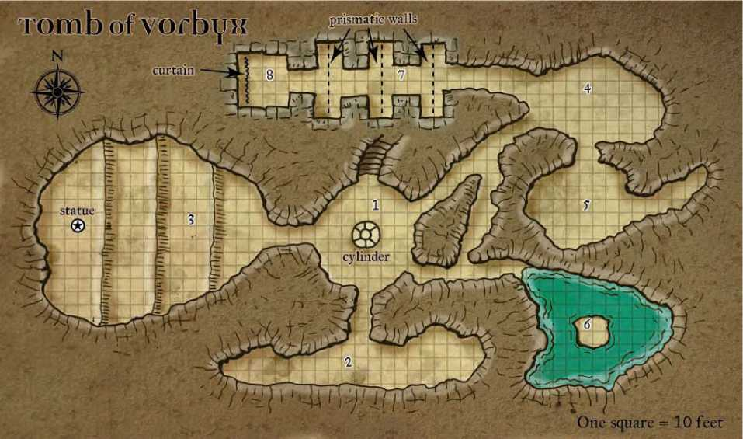

ПРОГНОЗ ПРИКЛЮЧЕНИЯ

Персонажи спустятся по туннелям в могилу Ворбикса, чтобы обнаружить его тело, или любое другое свидетельство того, что здесь с ним произошло. Магическая защита скрывает портал, который может дать ключ к тайне исчезновения Ворбикса, но чтобы его достичь РС должны собрать волшебный молот из частей, спрятанных в этих катакомбах. Это непростая задача, т.к. хитрые ловушки и могущественные существа охраняют части молота от любых посягательств на них.

ВОВЛЕЧЕНИЕ ПЕРСОНАЖЕЙ

“Соберите части молота вместе на этом камне, чтобы открыть путь к, своей судьбе.”

Для начала этого приключения не требуется никаких специальных условий для вовлечения в него персонажей, т.к. оно начинается сразу же по окончанию предыдущего приключения.

СТОЛКНОВЕНИЯ

1. ПЬЕДЕСТАЛ СУДЬБЫ

Неширокий туннель, многократно изгибаясь в различные стороны, идет резко вниз от сломанной печати, так что даже опытный исследователь подземелий начинает чувствовать себя несколько дезориентированным. Через несколько миль туннель наконец-то приводит авантюристов в почти идеально круглое помещение диаметром около 40 футов.

Отсюда видны уходящие в разные стороны ещё четыре туннеля. В центре, на 3 футовом в высоту пьедестале, установлен каменный цилиндр диаметров в 10 футов. Выгравированные по верху линии почти сходятся в его плоском центре, придавая цилиндру сходство с колесом. В самом центре цилиндра отверстие шириной в 2 дюйма, вокруг него выбит древний витиеватый текст на Г игантском.

Три части Молота Ворбикса спрятаны в близлежащих пещерах. Когда в отверстие будет вставлена рукоятка молота, первая из призматических стен (prismatic walls) в области 7 исчезнет. Присоединение к рукоятке молота его бойка заставит исчезнуть вторую стену, добавление к рукоятке и бойку молота лент из почти невесомого металла, заставит исчезнуть последнюю из преград, и активизирует портал (portal) в области 8.

Когда персонажи обнаружат невидимые ленты от молота в области 5, им нужно осуществить проверки Интеллекта, чтобы вспомнить что у молота, были похожие развевающиеся ленты вдоль ручки и по его бойку.

1. ПЕЩЕРА ДРАГОЦЕННЫХ КАМНЕЙ (УС 5)

Стены этой пещеры сверкают сотнями драгоценных и полудрагоценных камней. Это жемчуг, рубины и алмазы. Все эти камни составляют основу стен этой пещеры, и их невозможно оторвав от стен, взять с собой.

Существо: В этой пещере обосновался в настоящее время бормотун, который нападет на любое существо, входящее в его логово.

Бормотун (Gibbering Mouther): 42 хп; ММ 126.

Сокровище: Эта пещера - сильный магический источник, известный как Пещера Драгоценных камней (см. сайдбар)

1. ПЕЩЕРА СО СТАТУЕЙ ГОЛЕМА (УС 7)

**Пещера Драгоценных камней**

Знания: Любой персонаж может сделать проверку Знания (тайное), Знания (история), или проверку бардовских знаний, чтобы вспомнить различные детали этого источника.

БС15: Легенды гласят, что у лейтенантов Ворбикса было оружие, у вложенное в горящие пламенем ножны, или окруженное аурой холода, а иногда даже сверкающее молниями. . ■■ .

БС 20: Пещера Драгоценных камней, по слухам, является волшебным источником, который наполняет оружие элементной магией.

БС 25: Магия пещеры драгоценных камней вольется в любое оружие, омытое собственной кровью и прижатое к одному из многочисленных драгоценных камней. Выбранный драгоценный камень определяет тип энергии, направленный в оружие.

Предпосылка: Только существа минимум пятого уровня и не обладающие способностями читать тайные заклинания могут получить доступ к магии Пещеры Драгоценных камней.

Активация Источника: Существо должно омыть изготовленное оружие мастерской работы (не естественное оружие, и оно не должно иметь магических эффектов) в своей собственной крови, и прижать его на 1 минуту к одному из трех типов драгоценных камней, из которых построены стены. Тип выбранного драгоценного камня определит элементную способность оружия.

Перезарядка: Как только Пещера Драгоценных камней даст способности трем единицам оружия, её магию будет исчерпана сроком на одну неделю. Специальная Способность ^й): Пещера Драгоценных камней дает, максимум за один раз трем единицам оружия, специальные энергетические способности в зависимости от типа выбранного драгоценного камня.

В этой пещере три крутых насыпи каждая 10 футов высотой, создающие по существу четыре разных по высоте уровня поверхности этого помещения. Любое существо, поднявшееся на первые два уровня (этого не произойдет с пролетающим над поверхностью существом) активирует ловушку описанную ниже. На третьем уровне пещеры установлена статуя неизвестного гуманоида высотой в 6 футов, держащего в своих руках боек от молота. Любой персонаж может взять боек, встав рядом со статуей и выхватить его как стандартное действие.

|  |  |
| --- | --- |
| (Драгоценный камень) - | (Способность) |
| Рубин - | пламя (DMG 224) |
| Алмаз - | шок (DMG 225) |
| Жемчуг - | мороз (DMG 224) |
| Аура: Умеренное превращение. |  |
| Цена Способности: 6 000 зм (2 000 зм в каждую единицу оружия). | |

Ловушка: На каждом из первых двух уровней установлена ловушка с вызовом монстров.

Ловушка первого уровня вызывает 1d3 больших жестоких чудовищных скорпионов (Large fiendish monstrous scorpions MM

287, жестокий шаблон ММ 108); второго уровня вызывает чудовище хаоса (chaos beast MM 33).

Ловушка Вызова Монстров (2): СВ 7; магическое устройство; инициируемая вхождением в область (тревога); перезарядка через 24 часа; эффект заклинания (вызов монстра VI, 11-ый CL), Поиск DC 31; Сломать Устройство DC 31.

Существо: Если кто-либо из PC забирает боек молота из рук статуи, она превращается в голема плоти и атакует.

Голем Плоти (Flesh Golem): хп 79; ММ 135.

Сокровище: Объект в руках статуи - боек молота, который нужно разместить на каменном цилиндре в области 1.

1. ПУСТАЯ ПЕЩЕРА

В этой пещере никого и ничего нет.

**Молот Ворбикса**

**5. ЛОГОВИЩЕ СТАЛКЕРА (УС 7)**

В этой пещере, на первый взгляд такая же пустота как и в предыдущей, но это впечатление обманчиво. Здесь находятся ленты от молота, но на них наложен эффект постоянной невидимости. Они становятся видимыми только после того как будут прикреплены к собранному ранее молоту. Нужна проверка DC 20 Поиска, чтобы обнаружить ленты на полу пещеры около стены напротив входа.

Существо: Чтобы ещё лучше защитить ленты от молота, Ворбикс поместил сюда невидимого сталкера, нападающего на любого кто входит в пещеру.

**Невидимый Сталкер (Invisible Stalker):** хп 52; ММ 160.

Молот Ворбикса **назван в честь своего последнего владельца, короля огров, который управлял Таром. Однако, Ворбикс получил предположительно это оружие, после того как разграбил одно древнее захоронение в неизвестном кургане и таким образом истинное происхождение молота потерялось в потоках времени. Являясь по своему значению гораздо большим чем обычное оружие, он служил символом власти Ворбикса над племенами огров и орков Тара, и когда он отправился в свой последний путь не подготовив себе достойного преемника, свое оружие он забрал с собой. Легенды гласят, что молот помогает ему вести войны в загробной жизни.**

**6. БЛЕСТЯЩЕЕ ОЗЕРО (УС 5)**

Пещера полностью заполнена водой с глубиной от 5 на входе и до 20 футов у дальней от входа стены. Поверхность воды абсолютно черная и непрозрачная, в то время как стены пещеры искрятся и блестят. Этот эффект создается комбинацией отражаемого света от биолюминесцентных грибов и металлических минералов

покрывающих стены и потолок пещеры. Маленький скалистый остров виден около глубокого края водоема. На нем, поджидая посетителей, обитает джинн, который был привязан к этому месту несколько столетий назад и который очень сильно желает стать снова свободным. Ворбикс привязал его к этому месту для охраны рукоятки молота, который находится на дне самой глубокой части подземного озера. К сожалению, РС не Ворбикс, и джинн предпримет все, что он умеет, чтобы воспрепятствовать получению рукоятки

**Знания: Персонаж может узнать вышеупомянутую информацию с успешной проверкой DC 20 Знания (история). Дополнительные сведения о** Молоте Ворбикса **могут быть узнаны при проверках Знания (история) как дано ниже.**

DC 25: **Отшельник огр-маг Эсул Черная Луна когда-то напророчил, что оружие найдет свой путь в руки “истинного короля,” и что этот король построит империю с помощью войн, отправив своих врагов в «вечную тьму». Ворбикс полагал, что в пророчестве Эсула говорится о нем, хотя его исчезновение похоже говорит о обратном..**

DC 30: **Ворбикс потратил большую часть награбленных им богатств на строительство небольшой сети порталов. Король огров надеялся использовать порталы, чтобы иметь возможность быстро перемещаться от одного магического источника к другому. Он заказал волшебникам которые построили порталы, настроить их на его молот, таким образом, чтобы только он мог активизировать их.**

**Описание:** Молот Ворбикса **является большой кувалдой с грубым железным бойком, толстой деревянной рукояткой и железными лентами обвивающими её.**

**Активация: Умение владения данным оружием достаточно для того, чтобы активизировать его основные качества, описанные ниже. Эффект:** Молот Ворбикса **является** +1 громоподобной кувалдой (thundering maul), **которая изменяет свои размеры на соответствующие для любого носящего её персонажа Маленького, Среднего или Большого размера (см.** FRCS **97 для статистики кувалды). Кроме того, один раз в 24 часа, оружие предоставляет 1d10+10 временных хитов любому, кто держит его в руках. Эти временные хиты действуют в течение 10 часов.**

**В дополнение к вышеупомянутым качествам** Молот Ворбикса **является "ключом" к активации сети порталов, за строительство которых Ворбикс заплатил большую часть своих сокровищ. Ворбикс тщательно проверял, чтобы точки назначения различных порталов никогда не регистрировались, и неизвестно сколько из порталов было закончено перед его смертью. Хитрый король огров унес эти знания вместе с собой в свою могилу.**

**Уровень Ауры/волшебника: Сильная некромантия; 10-ый CL. Предпосылки изготовления: Изготовление магического оружия и брони,** слепота/глухота, ложная жизнь (blindness/ deafness, false life), **8 157 зм, 653 XP, 8 дней.**

**Вес: 20 фунтов. (когда в руках у Среднего существа).**

**Цена: 16 315 зм.**

молота. Если джинн будет побежден, он отправится к своему домашнему плану на 24-х часовой отдых, по истечении которого он вновь появится на острове.

Существо: Если джинн использует свою способность вихрь в этой комнате, то в воронку вихря засасывается вода озера, которая в дополнение к обычным эффектам способности, угрожает утопить любого пойманного в вихрь, и провалившего спасбросок DC 20 по Реакции. После провала попытки первого же спасброска персонаж начинает тонуть (DMG 304).Эта тактика джинна нацелена в основном на персонажей в тяжелых и средних доспехах или тех, кто находится на глубоком краю озера.

Джинн (Genie, djinni): хп 45; ММ 114.

Сокровище: Рукоятка молота находится на глубине около задней стены пещеры. Рукоятка черная как смоль, она незаметна даже с источником света и поэтому, чтобы её обнаружить, требуется проверка DC 18 Поиска.

Специальное Вознаграждение Опытом: Увеличьте награду опытом для PC до 125 % от обычно получаемого, за победу над джинном из-за повышенной опасности в его водном логове.

1. ЗАЛЫ ПРЕТКНОВЕНИЯ

Любой, кто посмотрит в это помещение, увидит только разноцветное, мерцающее, энергетическое поле. В зале находятся три таких энергетических поля, каждый из которых является постоянной призматической стеной (prismatic wall) (подразумевается, что любое существо с меньшим чем 8 КХ, подойдя к мерцающему барьеру на 20 футов или ближе чтобы рассмотреть его, будет ослеплено на 2d4 раунда). Единственный способ благополучно обойти эти стены заключается в том, чтобы собрать полностью молот.

1. ПОРТАЛ ВОРБИКСА

В этой естественной пещере находится портал в виде широкого занавеса. Если молот собран и вставлен в каменный цилиндр, занавес мерцает бликами волшебной энергии. На данный момент - это односторонний портал, ведущий в неизвестное Вам место выхода; возможно когда-то ранее, это был портал с несколькими точками выхода, известные непосредственно только самому Ворбиксу. Портал не настроен на обратный переход, поэтому возможности вернуться впоследствии назад в это место не существует.

Предположительно, Ворбикс использовал этот портал после того как наложил печати на вход, отправившись куда-то, откуда невозможно вернуться.

ИТОГИ ПРИКЛЮЧЕНИЯ

Здесь заканчиваются поиски могилы Ворбикса. Несмотря на то, что персонажи будут несколько разочарованы этим обстоятельством, они продвинулись к разгадке легенды о первом короле Тара дальше чем любое существо за несколько столетий. Теперь наступает время когда они отправляются к следующим приключениям, которые происходят в Хиллсфаре и южных областях региона Лунного Моря. Точка выхода из портала находится в пещере около Хиллсфара, если персонажи рискнут использовать его для выхода из подземных катакомб Ворбикса.

Если персонажи не воспользуются порталом, им придется выбираться с боями из цитадели огров (пробравшись через загон мантикоры), потому что Дагриг не намерен отпустить из форта тех, кто смог побывать за печатями и кто смог бы поведать миру о том, что находится за ними. Он будет поджидать РС, когда они появятся из туннеля.

**ХИЛЛСфАР И ЮГ**

image22**Географический краткий**

***1(1 [ екоторые говорят, что Жентил J Кцп - столица зла на Лунном Море. Они - идиоты, раз такрситают в своихлшслях Хиллсфар намного хуже - он вынуждает эльфов и других представителей нелюдскухрас бороться с постоянной угрозой смерти Маалтир, волшебник- правитель города, терпит другие расы пока они связаны с торговлей, остальные же попадают в темницы арены для кровавыхразвлечений.***

***Частная армия Маалтира защитит Вас, если Вы догадаетесь дать нужным людям взятки, или ограбит и убьет Вас, если Вы этого не сделаете. По крайней мере Женты признаются в своем поклонению злу - люди же Хиллсфара если получают прибыль, то не считают эти действия проявлением зла. Они - худшие образцы человеческой натуры. "***

Большая часть южного побережья Лунного Моря проходит по лесам Кормантора, или по крайней мере по тем местам где лес рос до того, как поселенцы выкорчевали его. Начинаясь от древней эльфийской башни Безумие Абарата на западе, эта область включает в себя три поселения, несколько руин, затонувший город, две реки, и бесчисленные акры густого леса. Дороги соединяют Хиллсфар с разрушенным Юлашем и далее на запад, Ашабенфорд и Эссембра на юге, и Эльфийским деревом на востоке. Хорошо известные тропы также соединяют область с Драконьим Пределом, все эти дороги и тропы делают этот район побережья Лунного Моря наиболее связанным, в отличии от остальных, с другими регионами Фаэруна.

Река Дуатампер (также называемая Эльфийским потоком) несет свои воды на северо-восток из Кормантора в Лунное Море. Немного восточнее от неё Река Лиз течет на юг из Лунного Моря в Драконий Предел, и в конечном счете соединяется с Морем Упавших Звезд. Обе реки - спокойные и тихие, по ним легко путешествовать на любом судне или барже. Поскольку Река Лиз - единственный водный путь, который соединяет Лунное Море с остальным Фаэруном, множество судов снующих по ней предопределило строение нескольких портов и множество пристаней на южном побережье. Большинство мест на южном берегу усеяно скалами и не подходят для строительства порта; те же немногие места с естественными заливами удобными для стоянки судов уже застроены людьми (Хиллсфар, Эльмвуд), а остальные представляют собой маленькие торговые посты с несколькими лачугами и небольшим запасом древесины, чтобы можно было быстро исправить поврежденное судно. Таким образом, обладая хорошими сухопутными и водными путями сообщения, южное побережье имеет торговое преимущество по сравнению с другими районами Лунного Моря, так как в состоянии заниматься торговлей даже когда зимы покрывают льдом большую часть озера.

*- Дуртар Серая Зима, эльф разведчик из Кормантора.*

Поскольку здесь нет гор, эта территория испытывает недостаток в источниках руды, и экономика южного региона базируется частично на ловле рыбы и деревообработке, но главным образом на перепродаже торговых изделий от охотников, шахтеров, и ремесленников из других частей Лунного Моря и вне его. Хотя не существует никаких естественных преград, чтобы предотвратить вторжение, южный берег относительно хорошо защищен своими опасными конкурентами на западе, востоке, и юге; любой пожелавший напасть на Хиллсфар или другие местные поселения должен пройти или Жентарим (поддерживаемый властью Бэйна) или армию Мулмастера (поддерживаемую Тэем), или эльфов Кормантора (эльфов поверхности и дроу). Это представляет возможность людям южного побережья Лунного Моря спокойно сосредоточиться на собственных интересах и интригах, извлекая из них прибыль.

***"Жентил Кип? Хиллсфар? Кто из них. является меньшим из двухзол?"***

- высказывание жителей Лунного Моря.

**Приключения в Хиллсфаре**

Квесты в этой главе предназначены для персонажей 6-го 12-го уровня. Достигнув этих уровней PC получают немного действительно интересных способностей и навыков, и могут уже быть более спокойны в схватках не слишком волнуясь об удачливом критическом хите. Они также все более и более мобильны, у них появляется доступ к полету (fly), дверью между измерениями (dimension door) и даже телепорту (teleport); что делает их в состоянии очень быстро сбежать из опасных ситуаций при встрече на своем пути с могущественными противниками. Эти возможности способствуют увеличению уверенности РС в своих силах при решении проблем, и дают Вам возможность увеличить уровень сложности столкновений, что при благоприятном исходе приведет к известности и популярности РС. Любой встреченный на Фаэруне авантюрист сражался с орками и гоблинами, но лишь немногие могут похвастаться тем, что смогли найти погибшего мага на таинственном затонувшем острове, стояли перед растениями-монстрами Красных Волшебников Тэя, или постигали особенности древних эльфийских строений и выжили. Все эти подвиги помогут PC привлечь к себе последователей и интерес Жентарима и других могущественных групп.

Когда PC прибывают в Хиллсфар после завершения некоторых квестов Мелвонта, есть много способов, которыми можно вовлечь их в то, что происходит в Городе Торговли. Детали оставлены неопределенными, чтобы позволить Вам легко сформировать направление кампании. Ниже представлены следующие персонажи и места которые могут быть привязаны к приключениям в Мелвонте.

Татуированные Рабы: У этих несчастных есть некоторая связь с местным анклавом Красных Волшебников - агенты, работающие с дварфом Теодерусом, могли быть представителями главы местного анклава, или волшебник Мордак, ученик правителя Хиллсфара, с помощью изделий Теодеруса пытается найти способ вырваться из под власти Маалтира не нарушая уставленные им магические преграды (см. квест Башня Мордака). Возможно также, что оружие несущее на себе руны Теодеруса было обнаружено офицерами Красных Перьев в городе и невдалеке от него (см. квесты Придорожная Святыня и Г ородское подземелье, или секцию злодеев Хиллсфара - один из Красных Перьев, Серж Кулл).

*Хиллсфар (столица): Волшебный; NE АЛ; 100 000 пределов зм; Активы 199 850 000 зм; Население 39 976; Изолированный (человеческие 99 %).*

*Фигуры у Власти: Маалтир (мужчина NE человек маг 18), Первый Лорд города; Джорген Ледяное Лезвие (мужчина NE человек воин 14), генерал Красных Перьев; Мордак Бреллиар (мужчина CN человек волшебник 9), заместитель Маалтира, предавший своего военачальника.*

*Важные Персонажи: Грелла Туманная Звезда (волшебник доппельгангер NE 12), глава Гильдии Магов; Свип (мужчина NE человек вор 18), глава Гильдии Воров; Тола Врасс (женщина NE человек иллюзионист 7/Красный Волшебник 6), хазарк анклава Тэя.*

*Гильдия Магов (33): волшебник 14, волшебник 13, волшебник 10, колдун 9, волшебник 8, колдун 6 (2), волшебник 6, волшебник 5, волшебник, колдун 3 (3), колдун 2 (1), волшебник 3 (2), волшебник 2 (3), колдун 1 (4), волшебник 1 (10).*

*Красные Перья (5 000): воин 14, воин 13, воин 10, воин 9, воин 8, воин 7 (2), воин 6 (4), воин 5 (5), воин 4 (40), воин 3 (200), воин 2 (1 000), все остальные - воин 1.*

*Анклав Тэя (200): превращающий 8/Красный Волшебник 3, отрекающий 8/Красный Волшебник 1, иллюзионист 7, зачарователь 6, превращающий 6, зачарователь 5, иллюзионист 5, превращающий 5, призывающий 4, превращающий 4, иллюзионист 4, отрекающий 3 (2), превращающий 3, отрекающий 2 (2), зачарователь 2 (2), иллюзионист 2 (2), некромант 2 (2), превращающий 2 (2), отрекающий 1 (3), призывающий 1 (3), зачарователь 1 (2), иллюзионист 1 (2), некромант 1 (1), превращающий 1 (4), плюс клерик 5 (Коссут), клерик 3 (Коссут) (2), клерик 1 (Коссут) (4), плюс воин 7/Тэйский Рыцарь 2, воин 5 (6), воин 3 (20), все остальные - воин 2.*

*Примечания: Нелюдям запрещено находиться в городе; даже те кто отдаленно напоминает нелюдей (например люди похожие на полуэльфов) часто подвергаются аресту.*

Корвин Джафф: некоторые из его друзей-пиратов и воров могли бы знать, что крысооборотни планируют проникнуть в воровскую гильдию Хиллсфара (см. квест Воровская база), или могли бы быть даже крысооборотнями из этого клана. Предполагается, что на карте найденной в подвале его таверны, есть пометки о “атаке на Гильдию Воров” и “лучше всего делать это в форме оборотня.”

Палаты Костей: поскольку Ворбикс жил многие годы назад, его возможно связать с эльфийскими поселениями к северу от Кормантора (см. квест Руины Кормантора). Предположительно, что эльф- исследователь, путешествующий через Тар, наткнулся на палаты костей Ворбикса и умер в одной из ловушек, оставив журнал с перепиской между Абаратом Алабастером (см. квест Безумие Абарата) и его кузеном Таларитом.

Цитадель Огров: Ведьма-аннис Гивахир знала некоторых из водных троллей живущих в Лунном Море и могла рассказать РС о “морских дроу”, которые борются против этих троллей за территорию (см. квест Колокол в Глубинах).

**Хиллсфар, Город Торговли**

Хиллсфар - сильный город - государство, который управляется железной рукой торговца-мага и его частной армией наемников.

Построенный на высоком скалистом утесе выступающим из моря, Хиллсфар - сильный торговый город на южном побережье Лунного Моря, импортирующий сырье и экспортирующий различные товары. Его Первый Лорд, безжалостный злой маг по имени Маалтир, держит город в постоянном состоянии военного положения, проводя в жизнь свои репрессивные указы при помощи Красных Перьев - наемной компании, которая выросла до размеров частной армии, лояльной только к самой себе и своему волшебному лидеру. Красные Перья заботятся о гражданском населении, а Маалтир контролирует богатых городских торговцев. “Не мешайте торговле в городе”, главный закон Хиллсфара, и даже Красные Перья (известные своими актами вымогательства и грабежами как местных жителей так и городских посетителей) боятся слишком грубо и цинично нарушать его.

Пятнадцать лет назад Хиллсфаром управлял совет людей, полуэльфов и представителей Эльфийский Двора. Используя шантаж и насилие, Маалтир сверг совет и обьявил себя Первым Лордом, имеющим неограниченную власть в пределах города и его окрестностей. Он предоставил Красным Перьям статус городской охраны; большинство прежних стражников при этом мудро присоединились к Перьям, так как вероятная альтернатива была арестом и казнью как нарушителей правопорядка или предателей. Маалтир также выгнал всех нелюдей из города, показав свое параноидальное недоверие ко всем другим расам, и начал использовать городскую арену как удобный способ устранять недовольных и отвлечь обычный народ кровавыми забавами. Торговцы с неохотой, но терпят жестокость Маалтира, потому что с помощью своего проницательного ума он сумел так устроить дела, что сделало город и его торговцев еще богаче.

В Хиллсфаре присутствует маленький, но сильный анклав Тэя. Лидер анклава, Тола Врасс, поддерживает тесную связь с Маалтиром, чтобы быть уверенной в том, что ее последователи имеют неограниченный доступ в город, не подвергается гонениям со стороны Красных Перьев, и не страдают слишком много от правительственных указов. Привилегированное положение Красных Волшебников раздражает городскую Гильдию Магов, которые тайно трудится в попытках свергнуть Маалтира и закладывая крупицы бунта в сердца и умы своих учеников. Грелла Туманная Звезда, глава Гильдии Магов, делает все возможное для поддержания дипломатических связей с Первым Лордом и хазарком (лидер тэйского анклава), обеспечивая законную деятельность гильдии в пределах города, даже если она не сможет гарантировать гильдии абсолютную безопасность.

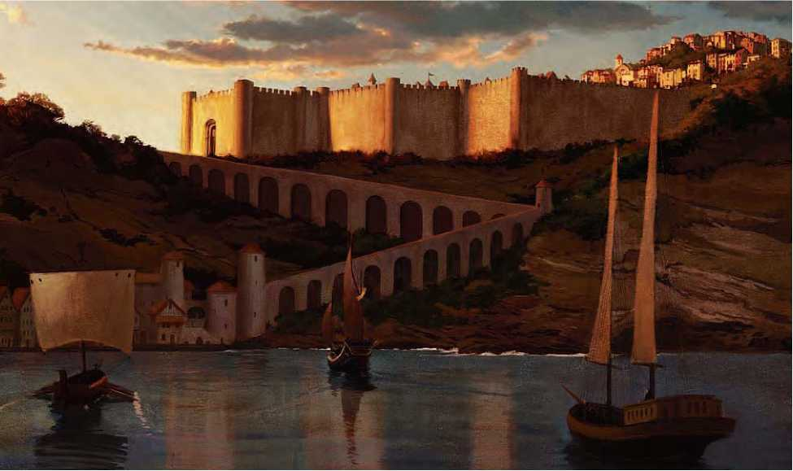

Правительство и Закон

Закон в Хиллсфаре прост: независимо от того, что Маалтир говорит - закон. К счастью, есть только два Больших Закона и несколько менее ценных законов.

Большой Закон Торговли: Не мешайте законной торговле.

Большой Закон Человечества: Только людям разрешено посещать город.

Пропуск: Граждане Хиллсфара должны всегда носить с собой пропуск. В дополнение к легальному нахождению в городе эти пропуска разрешает гражданину входить или выходить из городских стен, не внося при этом плату.

Посетители: Посетители обязаны сообщить на городских воротах причину(дело) приведшее их в город, назвать свои имена и зарегистрироваться в Реестре Иностранцев внеся соответствующую плату (обычно 2 зм). Посетителям разрешено оставаться в городе в течение тридцати дней и они должны иметь при себе пропуск в котором будет указана последняя законная дата пребывания в пределах города.

Оружие: Все оружие должно находится в запечатанных стражей ножнах. Со всех луков должна быть снята тетива. У нарушителей указа оружие подлежит конфискации без права возврата.

Любая магия: Использование любой магии тщательно контролируется. Использование магии на другом человеке без его или её разрешения незаконно.

Наказание: Если за нарушение не обозначено наказание, нарушитель законов города подлежит заключению, казни или битвы на смерть на городской арене.

Красные Перья: Красные Перья - агенты Первого Лорда Маалтира. Они уполномочены для ареста любого в пределах города, проникновения на любую частную городскую территорию, или прикрытие любого городского бизнеса, для получения фактов очевидности преступлений или заговоров против города. Неповиновение приказам исходящих от Красных Перьев приводит к любому из наказаний, описанных выше.

Также Маалтир, периодически запрещает использование любой магии (включая волшебные изделия) до заката следующего дня, обычно в ответ на применение несанкционированного колдовства или персональные проблемы связанные с магией. Он применял это правило не так уж часто за последние два года, ввиду того что это раздражает его Тэйских союзников в городском анклаве, но это случается все-таки достаточно часто, из-за того что в Хиллсфаре находится приблизительно в два раза больше волшебников и священников чем в обычном для этого размера городе.

Политика

Несколько фракций в Хиллсфаре и вокруг него борются за власть, влияние и богатство, в дополнение к тем которые желает полностью свергнуть правление Маалтира.

ДРОУ

Хотя между Подземьем и городом не существует связывающих их между собой проходов, близость Хиллсфара к Лесам Кормантора означает, что у поверхностных колоний дроу есть относительно свободный доступ на территорию Маалтира. Некоторые из домов дроу северного леса попытались наладить контакты в городе под прикрытием темноты, но расизм с которым они столкнулись превосходил все их ожидания, и им пришлось спасаться бегством от нескольких крупных патрулей Красных Перьев, посланных для их захвата прежде чем дроу смогут достичь безопасного леса. Теперь все поверхностные дроу знают о "гостеприимстве" Хиллсфара, и они мстят за него патрулям Красных Перьев, которые заходят слишком далеко на юг или слишком близко к входным туннелям дроу. Ирония в том - что дроу могли бы быть источником экзотических и очень ценных торговых материалов, но ненависть и расизм Маалтира отрезает доступ к этой возможности.

МААЛТИР

Первый Лорд страстно желает расширить территорию которой он управляет, и в особенности он хотел бы продвинуться в западном направлении и занять земли, контролируемые Жентаримом. В течение многих лет Женты и Красные Перья сталкивались в бессмысленных сражениях, изменяя разделяющую их границу на короткое время, но не дающие никаких длительных эффектов. С возвращением Бэйна Женты стали более организованы и рациональны, и теперь вероятно могут разрушить Хиллсфар одной большой атакой; однако к счастью для Маалтира, Бэйнитов сдерживают другие факторы от такого нападения, и они снизили свою агрессию, в то время как он составляет новые планы завоевания западных земель. Хотя многие утверждают, что Маалтир нейтрален из-за своей преданности торговле, он - жадный, эгоистичный, злой человек; ведь никто не может предаваться кровавым экзекуциям и пыткам и при этом не склониться ко злу.

ГИЛЬДИЯ МАГОВ

Местная гильдия является небольшой для города этих размеров, потому что политика Маалтира делает использование магии опасным занятием время от времени, а дружественный характер гильдии не соответствует более мрачному отношению к ней города. В течение многих лет главным беспокойством гильдии было простое выживание, и это сильно мешало секретной миссии для свержения Первого Лорда; даже сейчас гильдия тайно обучает своих учеников для бунта против него. Гильдия также предоставляет кров нескольким шпионам эльфам и полуэльфам, которые следят за действиями Красных Перьев вне пределов города. Расстроенная пошедшей на убыль агрессией между Жентилом Кип и Хиллсфаром (гильдия планировала организовать переворот, если Женты нанесут решительный удар Красным Перьям), гильдия теперь изменяет свою стратегию. Гильдмастер, Грелла Туманная Звезда, утверждает, что была сестрой прежнего гильдмастера гильдии, которая загадочно исчезла более чем год назад - некоторые подозревают что она просто сфальфицировала собственную смерть, чтобы избежать конфликта с Маалтиром или Красными Волшебниками, и “Грелла” - ее новая личина.

ТОРГОВЦЫ

Несколько маленьких торговых гильдий контролируют различные аспекты торговли в Хиллсфаре, хотя они существуют только с одобрения Маалтира, и уже несколько гильдмастеров, которые раздражали своими действиями Первого Лорда, были казнены. Торговые гильдии главным образом решают вопросы связанные с ценовыми спорами, прав на застройку в пределах города, и распределения новых торговых контрактов.

КРАСНЫЕ ПЕРЬЯ

Являясь формально отдельной силой, Красные Перья - по существу рука исполняющая желания Маалтира, и её влияние на городские формирования основаны на этих отношениях с правителем города. Сами по себе Красные Перья вполне способны доставить проблемы любому, кто будет мешать им, хотя после некоторых экспериментов они отлично осознают пределы своей власти, и предпочитают вести свои дела так, чтобы жалобные голоса их «деловых партнеров» не привлекали внимание Маалтира. Красные Перья обычно одеты в шплинтованные "бригантина" доспехи и вооружены длинными мечами и тяжелыми арбалетами.

ГИЛЬДИЯ ВОРОВ

Все криминальные элементы Хиллсфара в конечном счете присоединяются к Гильдии Воров, или будут арестованы и убиты (см. раздел Преступления в этой главе). Таким образом, гильдия в состоянии полностью взять под свой контроль всю городскую преступную деятельность, но мудро предпочитает поддерживать равновесие между «мало» (что привело бы к потере влияния), и «много» (что будет раздражать торговцев и мешать торговле), делая свое положение в городе комфортабельным, но не слишком навязчивым. У гильдии есть хорошие связи с Красными Перьями, предупреждая тех о не состоящих в гильдии ворах, передавая новости о нелюдях, торговцах не платящих деньги за защиту, и т.п; воры гильдии - являются также глазами и ушами Маалтира, который терпит их «интересы» в торговле из-за той информации, которую они ему предоставляют. Недавно гильдия столкнулась с большой группой крысооборотней, появившихся в коллекторах города со стороны Лунного Моря. Некоторые высокопоставленные члены гильдии подозревают, что Гильдмастер Свип (который всегда был худой и выглядит подобным крысе) в союзе с крысооборотнями.

Свободные воры в Хиллсфаре в конечном счете будут обнаружены Гильдией Воров, и им будет предоставлен выбор: присоединиться к гильдии, или покинуть навсегда город, или будут сданы Красным Перьям. Воры гильдии платят от 30 % до 50 % из своей прибыли в казну гильдии (в зависимости от старшинства); в обмен на эти пошлины гильдия обещает поддержку и заступничество, если гильдейский вор будет пойман Красными Перьями.

АНКЛАВ ТЭЯ

Лидер анклава не требует никаких специальных условий для своих людей, хотя это и предусмотрено в стандартном контракте анклава. Она считает ,что анклав должен функционировать как любая другая городская торговая гильдия. Правда у неё есть отличные от других способы воздействия на Маалтира (см. анклав в разделе Городские локации), и она не боится использовать их, чтобы повлиять на городскую политику в нужную для себя сторону.

ЖЕНТИЛ КИП

Известно, что у Жентарима есть достаточное количество людей-шпионов в пределах города, тайно сообщающие все что касается действий Маалтира и военных формирований города. Точное число этих шпионов неизвестно (хотя Маалтир предполагает, что их по крайней мере две дюжины), как и степень их проникновения в городские силы власти; они могут быть как среди членов торговых гильдий, так и среди высокопоставленных офицеров Красных Перьев, или даже в личной обслуге Первого Лорда. Хотя Хиллсфар окажется первой целью, которая попадет под военную машину Жента при любой захватнической военной компании с их стороны, Бэйниты пока предпочитают наблюдать за своими соседями.

Преступления

Подобно многим местам, находящимся на военном положении, в Хиллсфаре преступность ниже обычного среднего уровня для города его размера, связано это с тем, что с подозреваемыми расправляются строго и быстро. Несмотря на то, что никакие официальные законы не запрещают убийства и другие подобные разбойные действия, технически эти нарушения - нарушения Большого Закона Торговли, и поэтому наказание за них как за преступления - обычно ссылка на городскую арену. Менее серьезные нарушения, такие как мелкое воровство, кража, вандализм - облагаются штрафами, хотя виновные частенько во время ареста пытаются дать вооруженный отпор Красным Перьям.

Обороноспособность

Хиллсфар окружен стеной, которую Маалтир надстроил, после того как взял под свой контроль город, и затем использовал свою магию на городской стене для укрепления и защиты. По слухам, в некоторых частях стены установлены специальные взрывающие глифы, чтобы разрушить осадные приспособления и штурмующих стены врагов. Главные ворота города сделаны из магически укрепленной стали и могут перекрываться четырьмя стальными брусами.

Самая универсальная городская защита - Красные Перья, наемная армия, оплачиваемая Маалтиром. Множество Красных Перьев находятся вне города, патрулируя окрестные земли от монстров или сил Жентов, или в поисках караванов, нуждающихся в "эскорте". Конечно, наемники коррумпированы, и они обычно выбивают из этих караванов мзду для безопасного прохода в город, иногда и нападая на них при отказе платить. Несмотря на свою врожденную жадность, члены Красных Перьев знают, что их основная цель состоит в защите города, и быстро перестраиваются при любой возможной угрозе.

Торговля

Хиллсфар - превосходное место для ввоза сырья и последующего изготовления из него товаров на экспорт. Город скупает сырую руду, нешлифованные драгоценные камни, невыделанные мехи, зерно; продает же превосходную ткань, ограненные драгоценности, прекрасные меха, и похожий на бренди ликер, называемый дыханием дракона. Караваны с товарами уходят и прибывают ежедневно по суше и воде, и всегда найдется работа для людей, согласных рисковать жизнью, для охраны чьих-то интересов. Хотя четыре других больших города Лунного Моря - его прямые торговые конкуренты, товары из всех этих городов через руки посредников обычно попадают в Хиллсфар.

Авантюристы

Вообще, авантюристы предпочитают не посещать Хиллсфар. Красные Перья и Первый Лорд недолюбливают свободных искателей приключений, и предпочитают не видеть их в городе. Однако, Маалтир время от времени признает их полезность в сложных ситуациях или для использования их как козлов отпущения, когда намеченные планы срываются, поэтому авантюристы допускаются в город, пока ведут себя сдержанно и не пытаются изменить свой статус-кво.

Авантюристам, которые желают избежать преследования в городских пределах, лучше всего представиться охранниками каравана, элитными телохранителями или квалифицированными рабочими и им нужно будет приложить все усилия, чтобы скрыть свое необычное и привлекающее внимание имущество, такое как камни юн, блистающие шлема, демоническая броня, энергетическое оружие, магические животные и так далее. Иначе, авантюристы будут вероятнее всего арестованы Красными Перьями для допроса и обыска под предлогом “незаконной деятельности” (хотя такая деятельность нигде ясно не прописана). Простые торговцы и их представители обычно с неохотой заводят дела с авантюристами из страха быть записанными в сообщники, если тех арестуют. Исходя из городской политики, естественно, что группы с нечеловеческими персонажами не допускаются вообще, и будут арестованы в городских воротах.

Два места в Хиллсфаре - Торговый центр Титуса и Алмаз среди Экскрементов - являются наиболее контактирующими с авантюристами, хотя им конечно очень далеко до подобных мест в Уотердипе, Шэдоудейле, или даже Арабеле. В этих заведениях даже самый придирчивый авантюрист может получить приличное обслуживание, пока благоразумно себя ведет и не вызывает собой неприязненности. Анклав Тэя тоже продает изделия авантюристам, но он никогда не предлагает весь возможный ассортимент, и при торговых операциях чувствуется плохо скрываемое презрение с их стороны к искателям приключений.

Религия

Храм Темпуса - единственный большой храм в городе. Меньшие храмы находящиеся в пределах городских стен посвящены Ллиире и Чонти, и помимо них есть много маленьких часовен Ваукина и поменьше для Амберли, Малара и Торма.

Городские достопримечательности

Основные городские достопримечательности Хиллсфара приведены ниже -

1. АЛМАЗ СРЕДИ ЭКСКРЕМЕНТОВ

Это - большая гостиница с расположенной сзади конюшней. Алмаз - единственная в городе гостиница, в которой внемлют особенным требованиям авантюристов и благосклонно относятся к желанию остановиться здесь на несколько дней. Гостиница уютна и чиста, персонал тих и дружелюбен, и здесь восхитительно готовят. Владелец, Освул Фарнф (N0, мужчина, человек, воин1/эксперт2), отставной наемник, вышедший в отставку после двадцати пяти лет службы и теперь получающий удовольствие от управления своей гостиницей. Цены на питание и постой вдвое выше нормальных (см Руководства Игрока гл7), кроме этого Освул скупает снаряжение (которое он использует для подкупа Красных Перьев, чтобы избежать излишнего внимания с их стороны).

1. КВАРТАЛ ТОРГОВЦЕВ

В юго-восточной части Хиллсфара находится большинство коммерческих учреждений города. Практически все торговцы живут здесь же, обычно на втором этаже над магазином, хотя более богатые торговцы предпочитают проживать в более престижных районах города и сдавать в аренду верхние этажи своим служащим. Товары представленные здесь - это обычные изделия, изготовленные в городе и необходимые для того чтобы вести домашнее хозяйство, делопроизводство и т д, но в некоторых магазинах можно приобрести и некоторый импорт - экзотическую древесину из Ташалара, произведения искусства и обработанные металлические изделия из Уотердипа и тому подобное, но найти что-либо не идентифицированное или произведенное нечеловеческими руками здесь невозможно.

Этот квартал тщательно патрулируется Красными Перьями. Наемники следят за иностранцами и за подозрительно выглядящими персонажами, постоянно выискивая причину, дающую повод для избиения, ареста или что похуже. Делается это для того, чтобы местные торговцы видели как упорно трудятся Красные Перья для охраны их торговых интересов. Надо признать, что рвение Перьев действительно поддерживает уровень мелких краж в этом районе на очень низком уровне, но, с другой стороны, излишний интерес к своим персонам раздражает некоторых важных клиентов и время от времени торговцы пишут жалобы Маалтиру прося его о том чтобы Красные Перья были более вежливыми с посетителями торгового квартала.

1. ТОРГОВЫЙ ЦЕНТР ТИТУСА

В этом магазине можно купить различное нужное снаряжение и товары по большей части за обычную цену. Его владелец, Титус ( N0, мужчина, человек, вор 7/эксперт 1), сероволосый старик не гнушающий крадеными товарами. Он всегда рад авантюристам и их чаще всего нелегальным сокровищам, что делает его бизнес краденым процветающим; он наверняка купит предложенный ему товар, если он не будет очевидно «злым». Он также прекрасно осведомлен о всех самых горячих местных слухах, особенно тех которые интересуют Красных Перьев, и не против поделиться информацией за устраивающую цену. Титус планирует в ближайшие годы уйти от дел и занят поисками того, кто смог бы выкупить у него бизнес, независимо от того будет ли этот человек местным жителем, членом Гильдии Воров или сладкоречивым посетителем.

1. ЗАМОК МААЛТИРА

Более известный как Насест Стервятника, дворец Первого Лорда - внушительного вида строение со многими башенками, шпилями, зданиями и соединяющими их все прочными стенами. Одно из этих зданий - казармы, в которых расквартирована тысяча Красных Перьев. Маалтир проживает в своем дворце наряду со своими тридцатью двумя элитными охранниками (КБ мужчины и женщины, человек, воин 8), гостями, друзьями, партнерами, и обслуживающим персоналом. Лишь небольшое количество иностранцев допускается Маалтиром во дворец, в основном дипломаты и потенциальные торговые партнеры, поскольку он боится шпионов (особенно тех, которые действуют от имени различных нечеловеческих рас) и убийц. Подвалы замка соединены с пещерами, туннелями и тупиковыми комнатами, некоторые весьма приличного вида а некоторые полузатопленные и сырые. Первый Лорд иногда развлекает своих специальных гостей в этих подземных палатах, устраивая здесь помпезные вечеринки, контрастирующие со стонами замученных пленников. Некоторые из туннелей соединяются с подземельем находящимся ниже городской арены; другие ведут за городские стены или к затопленными Лунным Морем выходам.

1. АРЕНА

Это огромное овального вида строение построено из твердых гранитных блоков; развевающие по верхним краям знамена служат объявлением о предстоящих на арене событиях. Несмотря на взволнованных от предстоящего зрелища посетителей, арена - это не место спортивных состязаний, а место смерти. Преступники находят здесь свою смерть перед большими толпами городских жителей, им приходится участвовать в гладиаторских боях против опытных бойцов арены (обычно в боях участвуют преступники, рабы, монстры, или арестованные за нарушения городских законов представители нелюдских рас). На боях арена заполняется почти полностью жителями города (вместимость 8 000 человек). По крайней мере, один

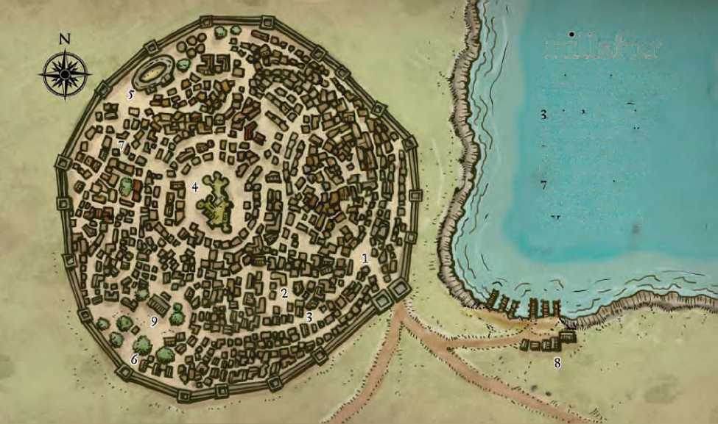раз в год Маалтир приказывает закрыть дренажные сливы с арены, затопляет поле озерной водой и распоряжается провести небольшие военно-морские сражения перед толпами зрителей, обычно с участием рабов и пойманных пиратов Лунного Моря.

Под ареной расположена целая сеть туннелей и комнат, которые большинство горожан никогда не видели. Некоторые из этих мест - темницы, в которых держат арестованных политических врагов Маалтира. Другие - пыточные камеры или загоны для рабов, которых используют для различных неприглядных заданий. Секретные проходы соединяют арену с подземельем под Замком Маалтира, позволяя Красным Перьям тайно перемещать людей между этими двумя строениями. Дренажные сливы представляют собой отдельную систему туннелей начинающихся на углах арены и соединяющие её с Лунным Морем.

Сто Красных Перьев постоянно расформированы в помещениях арены. Большинство из них - новобранцы, которые охраняют катакомбы и их число удваивается, когда нужно сдерживать толпу во время различных городских событий. Красные Перья используют секретные туннели под ареной, чтобы быстро достигать различных мест на поверхности при возникновении чрезвычайной ситуации; эти туннели обычно заблокированы в каждом своём конце односторонними дверями, которые могут быть открыты только с подземной стороны, предотвращая несанкционированный доступ к катакомбам.

Самый знаменитый гладиатор арены - Тонорок (ЬБ воин минотавр мужчина 3), исключительно сильный и неразговорчивый минотавр. Тонорок приветствуется зрителями, когда выходит на арену и все расступаются перед ним, когда он проходит по улицам города. Единственные его реальные друзья - некоторые члены Красных Перьев, с которыми он пьет пиво раз в десятидневку в своей любимой таверне, Крысиное Гнездо. В остальное время его можно обнаружить в нескольких туннелях под ареной, подаренных ему Маалтиром.

mllsfar 1. Diamond m the Dung 2. Merchants Quarter . Titys s Emporium 4. Castle Maalthnr >. The Arena 6. Thayan Enclave . Rogues Guild 8. The Docks 9 **V ault** of Swords

1. АНКЛАВ ТЭЯ

Этот большой особняк и две пристройки к нему были куплены Красными Волшебниками Тэя в 1371 Году и перестроены с разрешения Маалтира для использования в качестве анклава Тэя. Граница анклава обнесена по периметру стеной высотой в 3 фута нужную не для того, чтобы физически воспрепятствовать проникновению нежелательных гостей; а как символ территории Тэя и его мощи, этого обычно достаточно для того чтобы удерживать любопытных, кроме самых глупых или решительно настроенных нарушителей. Посетителям не разрешен вход в анклав без разрешения и те, кто желает купить их товары, должны ждать около восточного входа, когда они будут приглашены внутрь.

Хазарк (лидер) анклава Тола Врасс ( ЬБ женщина, человек волшебник 8/Красный Волшебник 5), харизматическая красавица, которая служит Митреллиа, Тэйскому зулкиру магии иллюзий. Врасс и Маалтир увлечены сложным танцем взаимного ухаживания, являясь на самом деле не то чтобы влюбленными, а скорее заинтересованными привлекательностью и уважением к силе и деловой хватке друг друга. Оба осознают ту политическую мощь, которую получат в случае брака, примерно такую же, как и между Высоким Клинком Мулмастера и тарчионом Эльтаббар, и они с нетерпением ждут подобного союза в будущем - единственный вопрос в том, как и где между ними будет распределен баланс сил.

Красные Волшебники проводят политику непредоставления оружия или изделий подходящих искателям приключений. По большей части они предлагают изготовление зелий или наложение заклинаний, такие кактревога, марево, понимание языков, поспешное отступление, железные кишки, броня мага, защита от стрел, видеть невидимое, и невидимый слуга (alarm, blur, comprehend languages, expeditious retreat, ironguts, mage armor, protection from arrows, see invisibility, unseen servant) - тот аспект магии, которым богатый торговец может похвастаться перед своими гостями или для охраны частной собственности и бренного тела. Также в анклаве процветает продажа различных наркотиков для удовольствий. Тэй прекрасно осведомлен о городских законах и Тола Врасс сумела наладить поставки на черный рынок города зелий маскировки и свитков с заклинаниями альтер эго и загримироваться (alter self, disguise self) по двойной от обычной цене (которые изменяют применившего их под неприметного человека); в отличие от обычно предлагаемых изделий анклава, эти контрабандные зелья и свитки не отмечаются анклавом символами Тэя.

В Хиллсфаре раньше был частный волшебный магазин, принадлежавший Ларису, грубому и неприветливому человеку. Так произошло, что через несколько дней после прибытия посланника Тэя в город, Ларис оскорбил Красных Перьев и отчасти самого Маалтира, после чего потерял свою жизнь на арене под лапами бехира, возникшую после этого случая пустоту на рынке с удовольствием восполнила Тола Врасс со своим окружением.

1. ГИЛЬДИЯ ВОРОВ

Ранее это строение являлось могильником для тел погибших в результате чумы, но было официально выкуплено и тайно отремонтировано. Теперь склеп наполнен западнями, ловушками и постами охраны. Верхний уровень бывшего могильника соединен с подземным комплексом, в котором расположен штаб гильдии. Здесь находятся залы для тайных встреч, спальня для скрывающихся от закона или врагов воров, несколько складских помещений и маленькой камеры для содержания заложников или важных противников гильдии.

1. ДОКИ

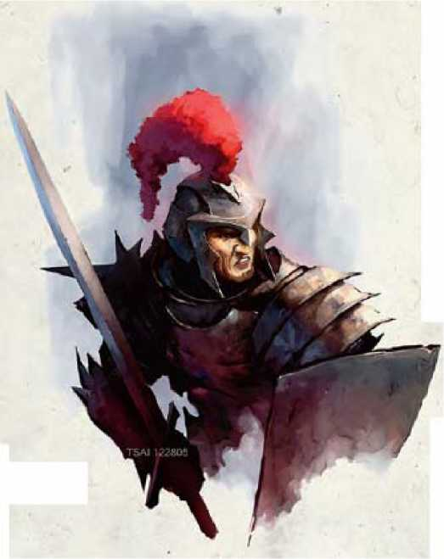Доки выглядящие как небольшая деревня с населением в триста персон, хоть и являются отдельным поселением вне городских стен Хиллсфара, на самом деле находятся под твердой пятой Маалтира. Из-за своей паранойи Первый Лорд предпочитает удерживать не слишком важных посетителей вне города, таким образом доки как отдельное поселение полностью его удовлетворяют, здесь проживают обычные чернорабочие и торговцы (а также моряки) из города. В доках размещены несколько небольших складов, судоремонтная верфь, офисы мелких торговых компаний и две гостиницы: Ржавый Гвоздь, в котором обслуживают приезжих авантюристов, и Русалочья Грудь, больше всего подходящая, чтобы как следует «надраться». Сто Красных Перьев размещены постоянно здесь в каменной башне, которая служит одновременно в качестве бараков и маяка. За происходящим здесь бдительно наблюдают члены Гильдии Воров, а также поверенные Рыцарей Севера, тайной военной организации посвященной свержению Жентарима. Рыцари распространяют новости и слухи о действиях Жента, для содействия Красным Перьям в поимке Бэйнитов.

1. ХРАНИЛИЩЕ МЕЧЕЙ

Это большое здание - самый крупный храм в городе. Он посвящен Темпусу и его главные залы украшены в обычном Темпуранском стиле, побывавшими не в одной схватке бронёй и оружием, развешанными повсюду на стенах храма. Первосвященник храма, Дауналис Гафф (CN клерик человек мужчина 18 [Темпус]), громкоголосый мужчина, несмотря на свои примерно около сорока лет, все ещё физически крепок и провозглашающий что спасение от трусости и никчемности можно найти через смерть в сражении. Гафф сотрудничает с Красными Перьями, а его священники и последователи предоставляют тем бесплатные услуги на магическое излечение ран и болезней.

Злодеи Хиллсфара

В городе, где все находятся под неусыпным контролем, эффективно может действовать лишь тот, кто может одевать разные маски - одни для незнакомцев, другие для союзников и третьи для врагов. Все злодеи в этом разделе хорошо известны в городе, а у большинства за душой есть кое-что, о чем они предпочитают умалчивать.

КАПИТАН СЕРЖ КУЛЛ

Этот брутального вида, покрытый шрамами мужчина - вмещает в себя все то, за что недолюбливают Красных Перьев и одновременно является воплощением тех качеств, которые делают их столь эффективными. Можно встретить дюжину похожих на него капитанов - скупых, хитрых и умных - которые смогли продвинуться на службе благодаря решимости, крутизне или подкупу. У Кулла имеются хорошие связи с Гильдией Воров, он не раз выбивал деньги рэкетом во многих торговых точках Квартала Торговцев и других местах, знает тех кто увлекается азартными играми, занимается проституцией, и другими противозаконными действиями. Однажды Кулл забил до смерти при свидетелях уличных воришек пойманных на карманных кражах, однажды исполосовал кинжалом лицо таборной девушки, когда она подвергла сомнению его мужественность и далеко не один подозреваемый, арестованный им, попал в городскую кутузку с ранами, которых у него не было при аресте. Кулл действует подобно бандиту, потому что такой стиль приносит эффект и в то же время заставляет людей недооценивать его, но он - умный человек, который умело манипулирует чувствами других. Он сражается против Жентарима и сохраняет в боях прохладную голову, предпочитая выпускать пар, мародерствуя на караванмастерах и владельцев магазинов которые не могут позволить себе приличную защиту. Единственные, с кем он предпочитает не связываться, это люди Тэя, так как у него уже был небольшой печальный опыт, связанный с волшебством. Кулл считает, что сильные должны управлять слабаками и уверен в том, что он - один из сильных. Привлечение к Кампании: Капитана Кулл лучше всего использовать в качестве многократной «занозы» при пребывании РС в Хиллсфаре. Впервые они могут встретить его вне городских стен, когда он настаивает на своих услугах караванмастеру для “безопасного эскорта”; представившись капитаном отряда при исполнении служебных обязанностей, или столкнувшись с проблемами в городе, их постигнет с его «помощью» неудача, или пересекутся с ним при других похожих обстоятельствах. Если РС не ввязываются в драку с Красными Перьями в попытке их убить (что делает их врагами города), Кулл через некоторое время попытается лишить их жизни во время, когда они находятся в городе, если они видели его плохую сторону. Возможен вариант, что РС могут использовать его, для того чтобы попасть в Гильдию Воров, хотя он запросит и получит бешеные деньги за эту услугу. Он предпочтет избежать конфликта, если его

противники будут превосходить его (любая небольшая группа незнакомцев, которые действуют в команде - по его соображениям являются авантюристами и поэтому они вдвойне опасны), предпочитая бросить в бой против них высокоуровневых бойцов Красных Перьев для того чтобы измотать их и дать ему время, чтобы сбежать и выслать в город донесение.

Капитан Серж Кулл СВ 4

Мужчина человек воин 4 LE Средний гуманоид Инициатива +5; Чувства Тонкий слух +0, Обнаружение +3 Знание языков Общий, Дамаррский Класс Брони 17, касание 11, врасплох 16 Хиты 24 (4 КХ) Стойкость +5, Реакция +2, Воля +0 Скорость 20 ft. (4 клетки) Бл.бой маст длинный меч +9 (1d8+4/19-20) Дал.бой маст короткий лук +6 (1d6/D3) Заним место 5 ft.; Досягаемость 5 ft. ББА +4; Захват +7 Использует в бою зелье лечения средних ран,

2 зелья лечения легких ран, зелье невидимости, пояс для зелий (potion of cure moderate wounds, 2 potions of cure light wounds, potion of invisibility, potion belt) Параметры Сил 16, Лов 12, Тел 13, Инт 14, Муд 10, Хар 8 Отличительные черты Улучшенная инициатива, Сила улиц, Концентрация на оружии (длинный меч) Навыки Блеф +2, Лазанье +4, Сбор информации +1, Запугивание +8, Прыжки -2, Знание (местное, Лунное Море) +4, Чувство Правды +5, Обнаружение +3, Плавание -7 Имущество неиспользованное в бою плюс мастерский пластинчатый доспех, мастерский длинный меч, мастерский короткий лук, вечногорящий факел, мастерские наручники с замком среднего качества, 5 трутовниц, набор для игры в кости, ботинки с лезвиями, 553 зм

Описание: Кулл - мужчина крупного телосложения и почти 6 футов высотой. Толстая шея и квадратная челюсть не добавляют ему привлекательности. Узловатые, мозолистые руки покрыты шрамами от ран, также виден страшный шрам на его шее под челюстью от меча Жентаримовского солдата, который сумел подобраться слишком близко к своей цели, но похоже не преуспел. Обычно Кулл мрачен и скучноват, но когда он не справляется с чувствами, его глаза вспыхивают свирепым интеллектом. Факты: Проверка Сбора Информации или проверка Знания(местное) касаемая капитана Кулла даст один или несколько следующих фактов в зависимости от результата проверки.

DC 10 - Капитан Кулл - это человек который без жалости сломает Вашу руку, если поймает Вас на карманной краже; он «крышует» владельцев магазинов, гарантируя им спокойный бизнес в Торговом Квартале.

DC 15 - Известно что Кулл убил по крайней мере одного человека за то, что тот сопротивлялсяаресту, причем за мелкое правонарушение. Караванмастера его недолюбливают, так как он берет самую большую плату за «безопасный проход» в город.

БС 20 - Кулл действует подобно недалекому головорезу, но он не глупый человек. У него есть друзья в Гильдии Воров, и он - ветеран многих столкновений с силами Жентарима.

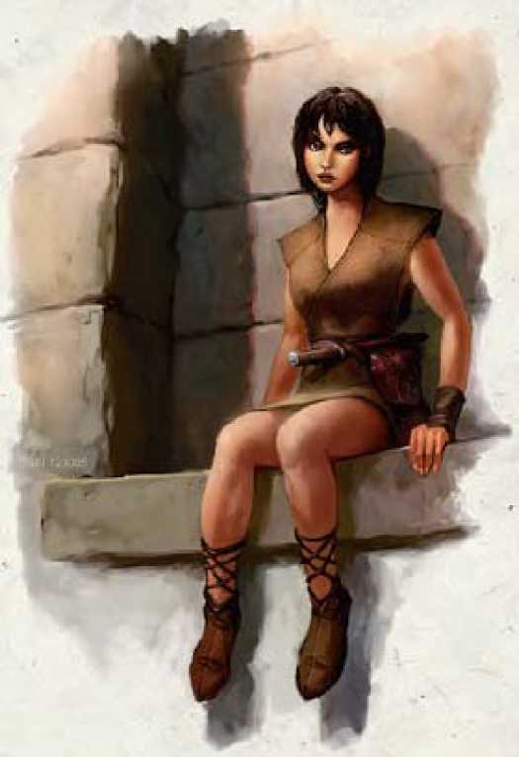РОВЕНА БЛЭКВУД

Эта кроткая с виду девушка - на самом деле квалифицированная воровка, разбойница, мастер гримировки и лгунья. Хотя она появилась в Хиллсфаре несколько лет назад, Ровена успела заработать доверие Воровской Гильдии и стать её уважаемым членом. Она родом из Уотердипа, но ей пришлось покинуть его после некоторых «неприятностей» о которых она предпочитает не распространяться, и перебраться в Хиллсфар, так как здесь ее враги вряд ли будут её искать. Она помогает гильдии в тайных интригах, шпионаже и участвует в рискованных кражах. Когда она не на задании, Ровена играет роль незаметной особы, которая живет в крошечной квартирке в качестве молодой вдовы над магазином дубильщика кож.

На самом деле почти все, что про неё известно - сплошная ложь. Это не настоящее её имя, она не из Уотердипа, не скрывается от врагов, и она совсем не кроткая девушка в любом смысле этого слова. Ровена с рождения крысооборотень и является одним из основных агентов своего растущего племени ликантропов, которые пытаются проникнуть в Гильдию Воров Хиллсфара. Поскольку она - естественный ликантроп, у неё не бывает неконтролируемых изменений формы оборотня, и она справляется с тягой ликантропов к белладонне (лишь немного людей в гильдии знают, что она принимает какие-то лекарства, и подозревают,

Ровена Блэквуд СВ 8

Женщина человек крысооборотень вор 7/следопыт 1 ЬБ Средний гуманоид (человек, меняющий форму) Инициатива +3; Чувства зрение при слабом освещении, нюх; Тонкий слух +6, Обнаружение +14 Знание языков Общий, Чондатанский, Дамаррский Класс Брони 19, касание 15, врасплох 16 Хиты 41 (8 КХ) Сопротивление увертливость Стойкость +6, Реакция +12, Воля +9 Скорость 30 й. (6 клеток) Бл.бой +1 кинжал +10/+5 (Ы4/19-20) Дал.бой +1 кинжал +10 (Ы4/19-20) Заним место 5 £1.; Досягаемость 5 й. ББА +6; Захват +5 Спецдействия Боевой опыт Спецатаки избранный противник - люди +2, скрытая атака +4d6 Использует в бою зелье лечения серьезных ран, зелье лечения средних ран Параметры Сил 8, Лов 17, Тел 10, Инт 12, Муд 16, Хар 13 Возможности сочувствие ликантропам (крысы), поиск ловушек, чувство ловушки +2, невероятное уклонение, альтернативная форма Отличительные черты Бдительность, Боевой опыт, Улучшенный финт, Железная воля, Убедительный, Скрытность, Выслеживание, Фехтование легким оружием Навыки Балансирование +10, Блеф +12, Лазанье +10, Дипломатия +8, Гримировка +11, Сбор Информации +5, Лечение +6, Прятаться +15, Запугивание +10, Прыжки +1, Знание (местное, Лунное Море) +5, Тонкий слух +6, Бесшумное передвижение +15, Взлом +8, Поиск +10, Ловкость рук +8, Обнаружение +14, Выживание +6, Плавание +10, Акробатика +10 Имущество неиспользованные в бою плюс +1 кинжал, наручи брони +2, кольцо защиты +2, 648 зм

что это как раз та причина, по которой она оставила Уотердип). Она отлично знает расположение всех комнат, туннелей и проходов, ведущих к штабу гильдии, и может с успехом применить эти знания в дальнейшем, при встрече со своими сородичами.

Ликантропы планируют проникнуть в город через коллекторные туннели, убить или вывести из строя большинство воров гильдии, и взять управление гильдией на себя. Крысооборотни заразят тех ключевых членов гильдии, которые по мнению Ровены заслуживают доверия и съедят остальных. Ровена и её племя ликантропов

считают, что Хиллсфар для них - превосходное место, где можно с успехом скрытно существовать - в своих человеческих формах они неприметны, а альтернативную форму оборотня можно использовать для шпионажа и разбоя.

Ровена безжалостная и отлично подготовленная убийца, которая хладнокровно убьёт друзей, если это принесет пользу её племени или продвинет вперед её задание; она уже убила одного из членов гильдии, который случайно наткнулся на улику, открывающее её настоящее прошлое. Ее облик кроткой девушки - всего лишь игра; она сообразительный и харизматичный командир, и понимая это, главные члены гильдии позволили ей продвинуться вверх в воровской иерархии. Ровена опасается Маалтира, подозревая, что возможно у него есть магия могущая раскрыть её секреты, но так как у него нет непосредственной связи с гильдией, она предполагает, что он при рассмотрении вопроса о войне в гильдии не станет вмешиваться, пока война не будет ущемлять его торговые интересы.

Привлечение к Кампании: Для встречи с РС, Ровену можно послать шпионить за ними, совершить у них кражу, или подбросить что-либо инкриминирующее в их комнату. Она может притвориться попавшей в беду молодой девушкой, особенно если будет обнаружена во время набега на гильдию (Ровена будет вероятно использовать свои альтернативные формы оборотня, чтобы прокрасться в одну из тюремных камер гильдии во время нападения). Используя свои навыки в маскировке, она может с легкостью выдавать себя за различных ИРС сразу нескольким людям, встречаясь по отдельности с ними. Если РС пытаются наладить связи с гильдией, она может предложить свои услуги в качестве посредника, или предоставить Красным Перьям улики, указывающие на серьезные нарушения закона со стороны РС, если посчитает их опасными для своих планов. Если РС попытаются уничтожить гильдию, она постарается уговорить отложить их на время атаку, для того чтобы она смогла помочь им по собственным причинам.

Описание: Ровена ростом немного выше 5 футов, светлокожая, с темными глазами и с темными как полночь волосами. Она стройна и худощава, красивые руки украшают очень длинные, тонкие пальцы. Ровена предпочитает одеваться в простую серую тунику, короткие бриджи и толстые кожаные сандалии. В узкий пояс на ее талии спрятан кошель и кинжал-стилет. Иногда она одевает недорогие бутафорские драгоценности (изготовленные из резного декоративного камня и отполированной древесины), хотя обычно прячет их в складках своей одежды. В альтернативной форме она выглядит ужасной крысой с телом бежевого цвета, черного окраса головой и черной полосой идущей вниз по её спине. Она предпочитает носить одежду, которую можно легко скинуть во время перевоплощения, а её магические вещи сделаны таким образом, что она может носить их в любой своей форме.

Факты: Проверка Сбора Информации или Знания (местное) относительно Ровены Блэквуд раскроет один или более нижеприведенных фактов в зависимости от результата проверки.

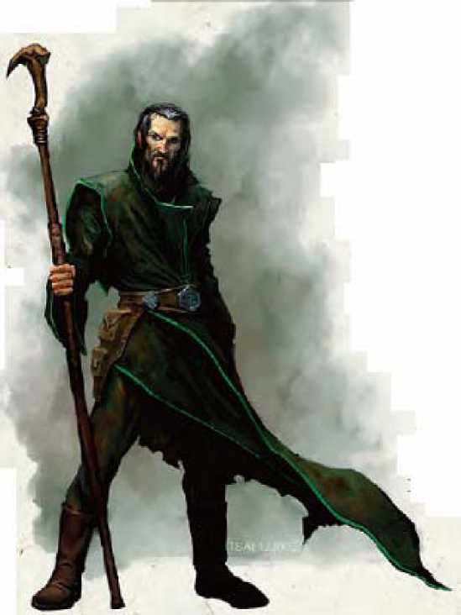БС 10 - Ровена из Уотердипа; ее муж был местным дубильщиком кож, но он умер от лихорадки, и теперь она ведет домашнее хозяйство в магазине его шурина.

БС 20 - Её редко можно застать в магазине дубильщика или в ее маленькой квартире над ним, и она общается с немногими людьми. Она отказала не одному своему потенциальному ухажеру.

БС 30 - Ровена фактически является представителем среднего уровня Воровской Гильдии. Ее роль вдовы дубильщика - ширма.

БС 35 - Она сбежала из Уотердипа из-за какого-то конфликта, вероятнее всего не поделила сферы влияния с конкурирующим вором.

МОРДАК БРЕЛЛИАР

Недавний последователь Маалтира, Мордак, является одним из важнейших агентов Первого Лорда, выявляя шпионов и передавая распоряжения Лорда гражданам города. Мордак уверен, что если бы Жентил Кип и Хиллсфар объединились, они стали бы могучей, непреодолимой силой установив свою власть над всем Лунным Морем и даже распространив её за пределы региона - на Долины и возможно даже Сембию. К сожалению для него, Маалтир не хочет бытьна вторых ролях у Мэншуна и других магов Жента, поэтому вероятность такого союза - равна нулю пока он находится у власти. Большинство торговцев считают Мордака подхалимом и не проявляют к нему должного уважения, хотя у него есть около ста последователей среди Красных Перьев, не принадлежащих к Гильдии Магов волшебников, в Гильдии Воров а также священников, которые согласны с его мнением и желают помочь сформировать ему этот союз.

В течение нескольких лет Мордак тайно планировал свергнуть Маалтира, но Первый Лорд догадывался о предательстве и был готов к такому развитию событий; когда Мордак попытался привести свои планы в действие, Маалтир заблокировал их и применил свою собственную мощную магию для управления сознанием своего неверного последователя. Теперь Мордак находится под действием заклинаний подчинить существо, внушение, и обет (dominateperson, suggestion, geas), которые управляют его поведением, предотвращая от непосредственных действий против Маалтира, но поощряя вербовать других людей в свою группу, которые хотели бы видеть свержение Первого Лорда; таким образом, теперь Маалтир может с легкостью контролировать потенциальные угрозы с этой стороны и своевременно узнавать про них от их же собственного лидера. Теперь Мордак - презренный предатель, неспособный когда-либо достигнуть своих целей и вряд ли изучить более сильную магию, чем ту которой он владеет на данный момент.

Мордак Бреллиар СВ 9

Мужчина человек волшебник 9 CN Средний гуманоид Инициатива +5; Чувства Тонкий слух +7, Обнаружение +7 Знание языков Общий, Чондатанский, Дамаррский, Драконий, Эльфийский Класс Брони 15, касание 12, врасплох 14 Хиты 31 (9 КХ) Стойкость +6, Реакция +6, Воля +10 Скорость 30 ft. (6 клеток) Бл.бой маст кинжал +4 (1d4-1/19—20) Заним место 5 ft.; Досягаемость 5 ft. ББА +4; Захват +3 Использует в бою зелье лечения серьезных ран

Подготовленные заклинания волшебника (CL 9th): 5th

—*удержать монстра (hold monster (DC 20) 4th* — *очаровать монстра (charm monster (DC 19), дверь между измерениями (dimension door), малый шар неуязвимости (lesser globe of invulnerability) 3rd* — *удержать существо (holdperson (DC 18), удар молнии (lightning bolt (DC 17), внушение (suggestion (DC 18), языки (tongues) 2nd* — *опалитель Аганаззара (Aganazzar’s scorcher), изумить монстра (daze monster (DC 17), обнаружить мысли (detect thoughts), невидимость (invisibility),* метамагическое - *невидимый слуга (unseen servant) 1st* — *пылающие руки (burning hands), очаровать существо (charm person (2) (DC 16), волшебная стрела (magic missile), невидимый слуга (unseen servant) 0* — *обнаружить магию (detect magic), рука мага (mage hand), фокусы (prestidigitation), чтение магии (readmagic).* Параметры Сил 8, Лов 13, Тел 12, Инт 19, Муд 14, Хар 10 Отличительные черты Изготовление чудесных предметов, Улучшенная инициатива, Парламентер, Убедительный, Написать свиток, Концентрация на заклинаниях (школа очарования), Неподвижное заклинание Навыки Блеф +6, Концентрация +10, Дипломатия +4, Сбор Информации +2, Запугивание +4, Знание (тайное) +12, Знание (история) +5, Знание (местное, Лунное Море) +5, Знание (религия) +7, Тонкий слух +7, Чувство правды +6, Основы магии +13, Обнаружение +7 Имущество неиспользованное в бою плюс маст кинжал, *наручи брони* +3, *кольцо защиты +1, плащ сопротивлений +2, головная повязка интеллекта +2,* 448 зм Книга заклинаний плюс к подготовленным заклинаниям *0* — *кислотная капля, магическая метка, танцующие огни, изумление, обнаружить яд, разрушение нежити, вспышка, призрачный звук, свет, починка, сообщение, открыть\закрыть, луч холода, сопротивляемость, прикосновение усталости (acid splash, arcane mark, dancing lights, daze, detect poison, disrupt undead, flare, ghost sound, light, mending, message, open/close, ray of frost, resistance, touch of fatigue); 1st* — *тревога, понимание языков, падение пера, ледяной кинжал, железные кишки, броня мага, червь духа (alarm, comprehend languages, feather fall, ice dagger, ironguts, magearmor, spirit worm); 2nd - магический замок, электрическая петля Гедли (arcane lock, Gedlee’s electric loop); 3rd* — *взрывчатые руны, обращение стрел, печать пестрой змеи (explosive runes, reverse arrows, sepia snake sigil); 4th* — *огненная ловушка, иллюзорная стена, найти существо (fire trap, illusory wall, locate creature).*

Привлечение к Кампании: При своих связях с Красными Перьями, Гильдией Воров и многими городскими храмами,

Мордак быстро узнает о любых авантюристах, почтивших своим присутствием город. Как самый лояльный слуга Маалтира (ненамеренно, поскольку эта лояльность навязано силой), он подсылает своих шпионов, чтобы получше узнать любых посетителей, которые плохо отзываются о Первом Лорде. Те, кто пожелают аудиенции у Маалтира, должны сначала попасть на прием к Мордаку, так как в его обязанности входит планирование рабочего дня Первого Лорда.

Описание: Мордак светлокож, у него узкая растрепанная бородка, усы и средней длины темные волосы. Он предпочитает носить черные одежды с темно-зеленым кантом и серебряной вышивкой по внутренним и внешним краям рукавов - но неизбежно на его одежде видны темные пятна от пролитого вина и пищи. Если бы у Келбена Арунсуна из Уотердипа был более молодой и менее харизматичный брат, за которым ухаживают ленивые слуги, то он мог бы очень напоминать Мордака.

Факты: Проверка Сбора Информации или Знания (местное) относительно Мордакараскроет один или более нижеприведенных фактов в зависимости от результатов проверки.

БС10 - Мордак последователь Маалтира и достаточно сильный маг. Он говорит за Маалтира.

БС15 - Мордак посещает командиров Красных Перьев, городские храмы и других уважаемых городских жителей почти ежедневно, иногда в сопровождении офицеров, священников или влиятельных представителей гильдий.

БС 20 - Мордак желает, чтобы город объединился с Жентил Кипом, чтобы стать еще более могучей силой на Лунном Море, но Маалтир отказывается даже рассматривать такую идею.

БС 30 - Некоторое время назад, Мордак говорил о создании такого союза и что Маалтир уже больше не Первый Лорд, но в последние месяцы теперь он не вспоминает эту идею.

ГРЕЛЛА ТУМАННАЯ ЗВЕЗДА

Вот уже более года Старшим мастером Гильдии Магов является Грелла, занимая место таинственно исчезнувшей своей сестры, которая была её предшественницей на этом посту. Несмотря на возникшие с ней конфликты некоторых членов гильдии по её прибытию, она настояла на том, чтобы занять положение своей сестры и большинство остальных членов гильдии довольны снова видеть у руля гильдии решительного и компетентного во многих вопросах мага. Грелла очень похожа на свою сестру во взглядах на место Гильдии в городе и усердно трудится для процветания своих подчиненных.

Хотя многие в гильдии подозревают, что их предыдущая гильдмастер сфальсифицировала свою собственную смерть, представившись теперь новым гильдмастером, это неверное утверждение. “Грелла”

маг-доппельгангер, которая провела много времени с пропавшей гильдмастером, прекрасно изучив ее привычки, индивидуальность и достаточное количество воспоминаний, чтобы успешно выдавать себя за члена её семьи. Находится ли "Грелла" в Хиллсфаре по заданию бывшего гильдмастера или была её убийцей, неизвестно. Доппельгангер великолепно владеет навыками Гримировки и Блефа для подражания почти любому магу или даже для создания нового образа; поэтому сомнительно, что она пользуясь свободой выбора выбрала враждебно настроенный к нелюдям город своим домом. Возможно, она находится здесь в благодарность за оказанную ей ранее помощь или наоборот мстит за бывшие обиды. Ее взгляды на самом деле склонны ко злу вопреки приятным нравам прежнего гильдмастера. Доппельгангер преследует свои собственные интересы и медленно проводит свои собственные идеи на гильдейских собраниях. Если ей удастся оставаться в кресле гильдмастера, то общее мировоззрение Гильдии Магов Хиллсфара будет изменятся со временем к более нейтральной позиции или даже медленно двигаться в сторону зла, за счет замены «старых» членов гильдии на «новых», которые разделяют её философию и стремления. Под ее влиянием, гильдия, скорее всего в конечном счете присоединится к Маалтиру (знаяв нишу рычага против монополии анклава Тэя) и снимет со своей тайной повестки дня захват власти в городе при конфликте с силами Жентарима.

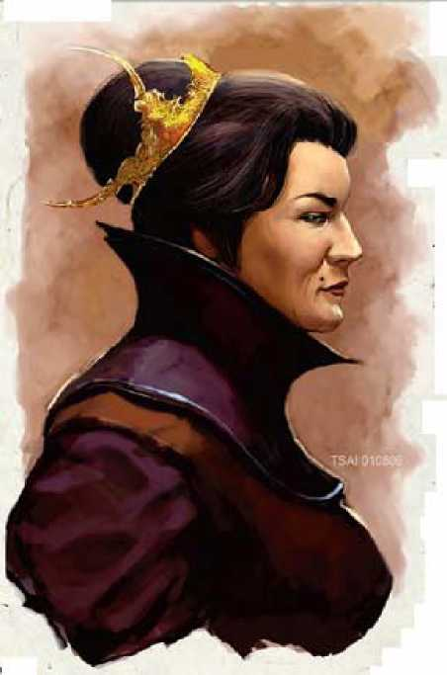Привлечение к Кампании: Как глава единственной "хорошей" фракции в Хиллсфаре, Грелла - ключевой персонаж для РС доброго мировоззрения пытающихся найти безопасное место в Хиллсфаре. Любые действия РС, направленные в сторону «добра» в городе привлечет ее внимание к ним и они могут получить тайную помощь от других членов гильдии. Любой волшебник, желающий присоединиться к гильдии, должен заручиться её заключительным одобрением.

Она может решить устранить конкурирующих магов из числа РС, если они будут мешать её целям в независимости от их мировоззрения. Если они зарекомендуют себя как враги Тэя, она может попытаться подтолкнуть их на агрессивные прямые действия против анклава.

Описание: Грелла похожа на обычную женщину средних лет побережья Лунного Моря, сероглазую, темноволосую и со светлой кожей, вокруг ее рта и на ее шее рассыпались сеточкой неглубокие морщинки. На ее верхней губе маленькая светлая родинка и обычно она носит крупные сережки. В основном её одежда представлена в коричневой, серой или черной цветовой гамме и она отдает своё предпочтение рубашкам с длинными рукавами, скромным подогнанным к талии кожаным корсетам и длинным юбкам с тяжелыми ботинками.

Факты: Проверка Сбора Информации или Знания (местное) относительно Греллы раскроет один или

более нижеприведенных фактов в зависимости от результатов проверки.

БС10 - Грелла является главой Гильдия Магов.

ВС 15 - Она заняло место прежнего гильдмастера исчезнувшего год назад, и на самом деле её родная сестра. БС 20 - Некоторые члены Гильдии считают, что прежний гильдмастер, сфальсифицировала свою собственную смерть и вернулась в Гильдию под личиной Греллы.

**Грелла Туманная Звезда** С**В** 16

Доппельгангер волшебник 12 NE Средний чудовищный гуманоид (меняющий форму) Инициатива +9; Чувства темновидение 60 ft.; Тонкий слух +11, Обнаружение +13 Знание языков Общий, Дамаррский, Гигантов Класс Брони 25, касание 17, врасплох 20 Хиты 64 (16 КХ) Иммунитет эффекты сна и очарования Стойкость +8, Реакция +15, Воля +15 Скорость 30 ft. (6 клеток) Бл.бой удар +10 (1d6) Заним место 5 ft.; Досягаемость 5 ft. ББА +10; Захват +10 Специальные действия обнаружить мысли (detect thoughts (CL 18th, DC 13) Использует в бою жезл волшебных стрел (wand of magic missile (CL 9th, 10 зарядов), жезл огненных шаров (wand of fireball (CL 10th, 5 зарядов), жезл лисьей хитрости (wandoffox’s cunning (CL 10th, 7 зарядов)

Подготовленные заклинания волшебника (CL 12th): *6th* — *кислотный туман (acid fog), массовое внушение (mass suggestion (DC 20) 5th* — *сновидение (dream),* метамагические, продленные - *огненный щит (fire shield), частые прогулки Люцаэна (Lutzaen’s frequent jaunt) 4th* — *очаровать монстра (charm monster (DC 18), огненный щит (fire shield), великая невидимость (greater invisibility), каменная кожа (stoneskin) 3rd—развеять магию (dispel magic),* метамагические, продленные - *сопротивление энергии (resist energy), полет (fly), кислотное дыхание Месцила (Mestil’s acid breath (DC 17), прикосновение вампира (vampiric touch (+10 бл.бой касание) Td* — *таран (battering ram), кошачья грация (cat’s grace), смертельный доспех (death armor), видеть невидимое (see invisibility), паутина (web (DC 16)*

*1st* — *звонок (alarm), очаровать существо (charm person (DC 15), коррозивная хватка (corrosive grasp (+10 бл.бой касание), сон (sleep (DC 15), истинный удар (true strike) 0* — *обнаружить магию (detect magic), рука мага (mage hand), починка (mending), открыть\закрыть (open/close)*

Параметры Сил 10, Лов 20, Тел 12, Инт 19, Муд 17, Хар 14 SQ смена формы Отличительные черты Бдительность, Изготовление жезлов, Изготовление чудесных предметов, Уклонение, Продлить заклинание, Великая стойкость, Улучшенная инициатива, Молниеносные рефлексы, Написать свиток Навыки Блеф* +7, Концентрация +10, Расшифровка +10, Дипломатия +9, Гримировка* +7, Лечение +5, Запугивание +6, Знание (тайное) +18, Знание (местное. Долины) +5, Знание (география, Долины) +5, Знание (география, Лунное Море) +5, Знание (история, Лунное Море) +5, Знание (местное, Лунное Море) +6, Знание (другие планы) +4, Тонкий слух +11, Чувство правды +8, Ловкость рук +7, Основы магии +19, Обнаружение +13

* - При использовании способностей меняющего форму, Грелла получает дополнительный бонус +10 по проверкам Гримировки. Если она может прочитать мысли противника, она получает дополнительный бонус +4 по проверкам Блефа и Гримировки.

Имущество неиспользованное в бою плюс *наручи брони +4, кольцо защиты +2, перчатки Ловкости +4,* 1,050 зм Книга заклинаний подготовленные заклинания плюс *0* — *кислотная капля, магическая метка, танцующие огни, изумление, обнаружить яд, разрушение нежити, вспышка, призрачный звук, свет, сообщение, фокусы, луч холода, чтение магии, сопротивляемость, прикосновение усталости (acid splash, arcane mark, dancing lights, daze, detect poison, disrupt undead, flare, ghost sound, light, message, prestidigitation, ray of frost, read magic, resistance, touch of fatigue); 1st* — *понимание языков, быстрое отступление, идентификация, рубящая рука Лейрел, броня мага, волшебная стрела, электрошок, плавучий диск Тенсера (comprehend languages, expeditious retreat, identify, Laeral’s cutting hand, mage armor, magic missile, shocking grasp, Tenser’s floating disk); 2nd* — *лисья хитрость, невидимость, стук, кислотная стрела Мелфа, зеркальное отражение, дезинформация, паук (fox’s cunning, invisibility, knock, Melf’s acid arrow, mirror image, misdirection, spider climb);*

*3rd — яснослышание\ясновидение, смещение, огненный шар, замедление (clairaudience/clairvoyance, displacement, fireball, slow); 4th* — *Тайное убежище Леомунда, снять проклятие, теневой колодец, улучшение заклинания (Leomund’s secure shelter, remove curse, shadow well, spell enhancer);*

*5th* — *освобождение, подчинить существо, кислотный футляр Местила, телепорт, стена энергии (dismissal, dominate person, Mestil’s acid sheath, teleport, wall offorce); 6th* — *полный анализ, цепная молния, распад, разящее око (analyze dweomer, chain lightning, disintegrate, eyebite).*

**Слухи В Хиллсфаре**

Если РС проводят время в городе расспрашивая местных жителей, желая узнать последние новости и слухи, предложите им сделать проверку Сбору Информации и результат сверьте с нижеприведенной таблицей. Некоторые из упомянутых в списке новостей - ложные слухи, а некоторые - зацепки для начала приключения, которые не введены в квесты и могут использоваться по своему усмотрению БЫ.

СЛУХИ

1. У Гильдии Воров есть тайное укрытие в пределах города, о котором не знают Красные Перья.
2. Красные Волшебники выращивают в своем саду измененные с помощью магии растения. Некоторые из этих растений могут самостоятельно перемещаться.
3. Некоторые из людей, арестованные Красными Перьями, содержатся в темницах под ареной.
4. Священники Амберли планируют использовать морских монстров, чтобы оправдать увеличение расценок за их услуги по защите. (зацепка)
5. Укрытие Гильдии Воров находится под Хранилищем Мечей. (ложный)
6. Серебряные Вороны Сембии пытаются основать собственную учебную воинскую школу в городе. (зацепка)
7. Некоторые из эльфов, захваченных Красными Перьями, используются в волшебных экспериментах Тэем.
8. Маалтир запрещает использование магии в городе всякий раз, когда Красные Перья берут в плен эльфов. (ложный)
9. Мордак ежедневно общается с администрацией города, проводя в жизнь желания Маалтира, но делает это с заметно менее восторженным видом по сравнению с предыдущими годами.
10. Столкновение с Красными Перьями есть самый быстрый путь на виселицу. Они - коррумпированные прихвостни, выполняющие поручения Маалтира.
11. Странный гриб разрушает часть западной городской стены. (зацепка)
12. У Гильдии Воров есть проблемы в городских коллекторах с кланом крысооборотней.
13. Красные Волшебники скармливают заключенных своим плотоядным растениям.
14. Халруанский маг и его демонический фамилиар вызвали интерес к ним со стороны и Гильдии Магов и Красных Волшебников. (зацепка)
15. Мордак - нежить, и он кормится душами своих жертв, которых содержит в своей волшебной башне. (ложный)
16. У минотавра Тонорока есть группа рабов под ареной для питания.
17. Неизвестные мужчины и женщины на магических тварях иногда прилетают в башню Мордака с запада. (зацепка)
18. Маалтир собирается начать наступление на Жентарим, своего наиболее ненавистного конкурента. (ложный)
19. В коллекторах Хиллсфара была замечена нежить. (зацепка)
20. Маалтир - это загримированный демон. (ложный)
21. Первый Лорд города Маалтир ухаживает за лидером анклава Тэя.
22. Невооруженный иностранец вызвал Красных Перьев на поединок и сломал их оружие голыми руками. (зацепка)
23. Мордак хотел бы занять место Маалтира в качестве Первого Лорда, но не может использовать свою силу.
24. Глава Гильдии Магов убил своего предшественника. (ложный)
25. Один из членов Гильдии Воров - шпион крысооборотней.

|  |  |
| --- | --- |
| Результат - | Действие |
| 15-19 - | Бросьте Ы10, полученный результат смотрите ниже в Слухах. |
| 20-24 - | Бросьте Ы10+4, полученный результат смотрите ниже в Слухах. |
| 25-29 - | Бросьте Ы10+8, полученный результат смотрите ниже в Слухах. |
| 30-34 - | Бросьте Ы10+12, полученный результат смотрите ниже в Слухах. |
| 35 + - | Бросьте Ы10+15, полученный результат смотрите ниже в Слухах. |

**Квесты Хиллсфара**

Эти миниприключения происходят в самом городе или в непосредственной близости от Хиллсфара. Они разработаны таким образом, что их можно использовать вместе с квестами Южной области Лунного Моря из следующего подраздела (квесты ориентированы на прогрессирующих персонажей) Некоторые из них связаны с приключениями в других главах.

Воровская База

Это приключение разработанное для персонажей 6-го - 8-го уровня. Воровская База - укрытие для членов Гильдии Воров. Она находится под основанием одного из городских строений, и была построена несколько десятилетий назад культом поклоняющимся Талоне и Амберли, покинувших позднее это место из-за каких- то внутренних конфликтов. Гильдия, обнаружив это тайное строение, вычистила его и теперь использует как безопасное место, потайной склад, и запасную штаб-квартиру.

ПРЕДИСТОРИЯ

Члены гильдии обосновались здесь по причине близости опорного пункта к водам Лунного Моря, а также из-за того, что главный дом гильдии находится в противоположной части города. Воровской Базе грозит существенная опасность - группа крысооборотней-ликантропов, живущих в городских коллекторах, желающих захватить опорный пункт, перебить воров и разграбить прилегающую область. Варианты попадания РС в расположение базы различны - это может быть розыск украденных товаров, выслеживание одного из воров или желание стать союзниками гильдии.

Стены базы сделаны из каменных блоков, грубо вырубленных из различных городских фундаментов. На большинстве стен нанесен, по крайней мере, один символ Талоны или Амберли; воры не стали стирать эти символы, хотя во многих местах они прикрыты мебелью. Все воры в гильдии люди; у каждого с собой есть одна доза сонного яда "дроу" (изготовленная Тэем) и зелье невидимости в дополнение к прочему снаряжению.

СТОЛКНОВЕНИЯ

1. КОМНАТА СМЕРТИ (УС 6)

**Вор гильдии** С**В** 2

Мужчина человек вор 2 КБ Средний гуманоид Инициатива +2; Чувства Тонкий слух +7, Обнаружение +7 Знание языков Чондатанский, Общий, Дамаррский Класс Брони 14, касание 12, врасплох 12 Хиты 11 (2 КХ) Сопротивление увертливость Стойкость+1, Реакция+5, Воля +0 Скорость 30 й. (6 клеток) Бл.бой маст короткий меч +4 (Ы6+2/19-20) Дал.бой маст легкий арбалет +5 (Ы8/19-20) ББА +1; Захват +3 Спецатака скрытая атака +Ы6 Использует в бою пузырек с сонным ядом, зелье невидимости Параметры Сил 14, Лов 15, Тел 13, Инт 12, Муд 10, Хар 8 Возможности поиск ловушек Отличительные черты Бдительность, Концентрация на оружии (легкий арбалет) Навыки Блеф +4, Лазанье +3, Дипломатия +1, Гримировка -1 (+1 в действии), Сбор информации +0, Запугивание +6, Тонкий слух +7, Бесшумное передвижение +7, Взлом +7, Ловкость рук +9, Обнаружение +7, Акробатика +6, Использование веревки +7 Имущество неиспользованное в бою плюс маст короткий меч, маст легкий арбалет, маст воровской набор инструментов, шелковая веревка, 10 зм

Люк в полу подвала в одном из неприметных магазинов города ведет в эту неосвещенную комнату. Здесь нет никакой лестницы или веревки для спуска, единственный вариант - прыжок с 10-футовой высоты в кромешную тьму (обычно, воры висят на руках, прежде чем спрыгнуть, но у персонажей, проходящих этот квест, может быть доступ к магии, дающей возможность летать или медленно опускаться).

Эта комната разделена на две части: центральная часть, названная ворами “лесной поляной;” и внешним залом, между этой частью и каменными стенами. Стены центральной части сделаны из досок доставленных сюда ворами. Крашеные деревянные статуи установлены в линию вдоль внутренних деревянных стен, и в каждой из этих четырех стен есть по крайней мере одна арбалетная бойница, замаскированная во рту статуй. Четыре вора 2-ого уровня несут здесь свои служебные обязанности, вооруженные легкими арбалетами и стреляющие в любого, кто проникнет через люк, не назвав пароль. Большое количество деревянных статуй должно вводить в заблуждение проникших сюда относительно правильного нахождения бойниц с вылетающими арбалетными болтами. В комнатах, отмеченных на карте 1А, установлены по две простые кровати для отдыха охранников, если они не заняты несением караульной службы. Дверь в южный проход прикрыта деревянными панелями, при взгляде на них можно с легкостью догадаться - что это куда-то ведущая деревянная дверь в каменной стене.

1. КУХНЯ (УС 6)

Здесь обычно находятся четверо воров 2-го уровня или спокойно отдыхающих или занятых чревоугодием. Это место, где воры готовят свою еду, но так как у них нет нормальной печи и нет возможности устроить открытый огонь для изготовления пищи, не заполняя при этом дымом все прилегающие к кухне комнаты, они питаются вином, вяленым мясом, твердом сыром и сухофруктами. Два фонаря, висящие на вбитых в стены крюках, обеспечивают в помещении свет.

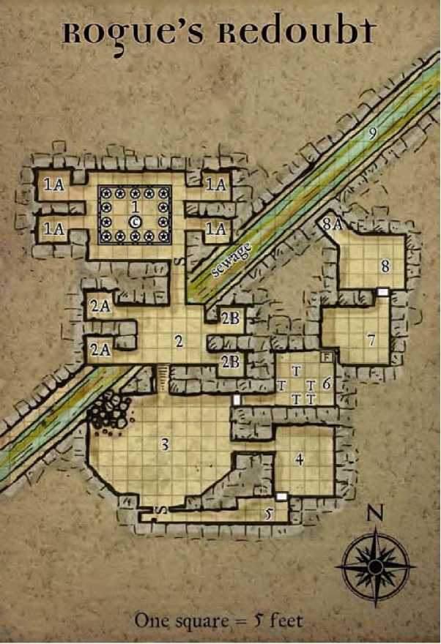В юго-восточном углу решеткой прикрыта труба 8-ми дюймового диаметра ведущая в сточный коллектор; воры, когда не используют трубу, держат решетку прикрытой одеялом и стоящей сверху бочкой (через неё выкидывают мусор и отходы в коллектор), чтобы запах сточных вод коллектора не проникал в укрытие. В местах, отмеченных на карте 2A, установлены две обычные кровати, такие же как и в области 1A. Места, отмеченные на карте 2B, предназначены для хранения пищи, плюс там существует небольшой запас непитьевой воды (главным образом, чтобы уничтожить улики, такие как пятна крови, а не из-за гигиенических потребностей). Часть коллектора находится прямо под этой комнатой (через несколько футов камня), и очень внимательный слушатель может услышать звук текущей воды, хотя для этого нужно приложить ухо к полу.

Воры Гильдии (4): хп 11 каждый; см. выше.

1. СТАРЫЙ ХРАМ

Когда-то здесь культисты проводили свои церемонии посвященные Талоне и Амберли, богинь зла и разрушительных вод. Пол здесь покрыт несколькими дюймами грязи, очень похоже что эта область была преднамеренно сделана грязной (культисты полагали, что покрытие собственных тел грязью было способом приблизить себя к богиням). Четыре каменных столба высятся от пола до потолка, на каждом вырезано множество символов Талоны и Амберли. Северо-западный угол потолка обвалился; воры укрепили это место несколькими досками, чтобы воспрепятствовать дальнейшему обрушению.

На юге альков с алтарем (обычная каменная плита с выемкой посередине) и пара деревянных статуй, изображающих богинь - женщина, чье тело покрыто рубцами от ран, рядом с женщиной, в сиреневом капюшоне изготовленным из медузы и держащей трезубец. Любой, кто сотрет или повредит любой символ на столбах или статуях, будет немедленно заражен зеленой слизью (DMG 76).

Использование освящения (consecrate), для нарушения связей этого места с мощью богинь не вызовет их атаку а прекратит насланное ими заболевание.

За альковом в стене - вертящаяся секретная дверь; воры знают о двери, но не отремонтировали её из-за опасности в области 5. Воры используют эту комнату для того чтобы проводить собрания с большим количеством людей, в другое время они предпочитают здесь не задерживаться по пустякам.

1. КЕЛЬЯ ЖРИЦЫ ГИЛЬДИИ (УС 8)

В гильдии очень мало жрецов (большинство членов гильдии покупает зелья у Тэя или пользуются магическими услугами священников в Хранилище Мечей), и одна из них, женщина, почти постоянно проживает в этой келье. Из-за ее скрытого от властей местоположения у воров всегда есть доступ к магическому лечению, даже когда вводится запрет Маалтира на использование волшебства (запрет распространяется в основном на публичное использование магии). Она знает о существе, обитающем вобласти 5, и никогда не открывает каменную дверь в эту область, для пущей предосторожности подпирая её большим сундуком.

В дополнение к ее личному имуществу и кровати, в комнате горит фонарь, стоит стол и несколько стульев, и в случае необходимости она может вести здесь конфиденциальные разговоры. На столе раскидано несколько бумаг с заметками о различных недавних и будущих планах гильдии - запланированные кражи, богатые городские посетители, которых они желали бы ограбить, и тому подобное - все записано при помощи местного сленга гильдии, чтобы воспрепятствовать случайному разоблачению собственных планов (при использование навыка Блеф, возможно выдать себя за посланника доставляющего секретные сообщения). В одной из бумаг идет речь о магическом изделии называемым сферой Чонти дающей возможность управлять растениями, и которую волшебники Тэя используют для обеспечения контроля над своим волшебным садом (см. квест Сады Смерти); воры планируют украсть сферу и продать ее (богатому посетителю или Гильдии Магов) или вернуть назад в анклав, объясняя, что она случайно попала в их руки и они определили сферу как собственность Тэя (надеюсь таким способом увеличить уважение к гильдии в глазах анклава) или как способ продемонстрировать анклаву, что им нужно увеличить свою безопасность - и после этого предложить для этих целей свои услуги. В одном из ящиков стола находятся 10 зелий невидимости и 10 доз сонного яда, на всех видна маркировка жреца, который ответственен за выдачу этих изделий ворам, отдыхающим в данный момент на опорном пункте.

Жрица Гильдии (см. сайдбар)

1. ЛОГОВО БОЛЕЗНЕТВОРНОГО АМОРФА (УС 6)

Жрица Гильдии СВ 8

Женщина человек вор 4/клерик (Маск) 4 NE Средний гуманоид Инициатива +8; Чувства Тонкий слух +10, Обнаружение +10 Знание языков Чондатанский, Общий, Дамаррский Класс Брони 19, касание 15, врасплох 15; невероятное уклонение Хиты 42 (8 КХ) Сопротивления увертливость Стойкость +6, Реакция +9, Воля +7 Скорость 30 ft. (6 клеток) Бл.бой маст короткий меч +11/+6 (1d6—1) Дал.бой +1 легкий арбалет +11 (1d8+1/19—20) ББА +6; Захват +5 Спецатака скрытая атака +2d6 Спецдействия улыбка фортуны (домен.) 1/день, управление нежитью 3/день (+2, 2d6+4, 4th) Использует в бою жемчуг силы (1st) Подготовленные заклинания жреца (CL 4th): 2nd — лечение средних ран (cure moderate wounds), удержать существо (holdperson (2) (DC 14), невидимость (invisibilityD) 1st — лечение легких ран (cure light wounds (2), щит энтропии (entropic shieldD), щит веры (shield of faith (2) 0 — лечение мелких ран (cure minor wounds (2), обнаружить магию (detect magic), обнаружить яд (detect poison), починка (mending)

D: Доменные заклинания. Домены: Удача, Обман. Божество: Маск. Параметры Сил 10, Лов 18, Тел 12, Инт 13, Муд 14, Хар 10 Возможности чувство ловушек +1, поиск ловушек, средняя аура зла Отличительные черты Колдовство в бою, Улучшенная инициатива, Скрытность, Фехтование легким оружием Навыки Блеф +5, Лазанье +4, Концентрация +7 (+11 при колдовстве в защите), Дипломатия +7, Сбор информации +5, Прятаться +13, Запугивание +7, Знание (местное, Лунное Море) +7, Знание (религия) +7, Тонкий слух +10, Бесшумное передвижение +13, Поиск +6, Ловкость рук +8, Основы магии +10, Обнаружение +10, Акробатика +9 Имущество неиспользованное в бою плюс +1 клепаная кожаная броня, кольцо защиты +1, +1 легкий арбалет, 20 арбалетных болтов, маст короткий меч, перчатки Ловкости +2, различные драгоценности (500 зм), 80 зм

Хотя богини культа никогда не были друг другу союзниками, кто-то с помощью необычной магии смог вызвать в качестве служки для обоих богинь жестокое охряное желе, которое обитает в этой области. Оно повиновалось первосвященнику культа, которого узнавало по носящему им уникальному святому символу, бронзовому амулету на котором была изображена медуза и скабрезная рука, и не нападает ни на кого носящего этот святой символ. Оно также повинуется простым командам, если обладатель амулета может разговаривать на Глубинном. Удачная атака ближнего боя заражает противника охряного желе слизистой гибелью (DMG 292), если будет провален спасбросок УС14 по Стойкости. Оно отказывается передвигаться при дневном свете и предпочитает охранять храм, считая его своим домом, игнорируя возможность отправиться в путешествие в качестве чьего-либо компаньона. Желе неспособно самостоятельно открыть двери и не может сжать себя до такой степени, чтобы просочиться сквозь трещины вокруг дверей, поэтому оно заперто в этой области, пока кто-либо не освободит его. Существо невероятно голодно, и любой новый "хозяин" должен кормить его одним Средним или двумя Маленькими существами в неделю, чтобы держать в повиновении.

Жестокое Охряное желе (см. сайдбар)

1. КОМНАТА ГЛИФОВ (УС 5)

Культисты установили в этой комнате несколько ловушек с глифами опеки (glyph of warding) (5d8 глиф огненного взрыва), для того чтобы при возможном отступлении из убежища задержать нападающие на них превосходящие силы противников; глифы срабатывают на любого, кто не последователь Талоны или

Амберли. Воры неосторожно сактивировали один из глифов (при этом погиб вор, который наткнулся на него), и тщательно обыскали остальную часть пола комнаты, чтобы обнаружить остальные, теперь они знают безопасные проход по комнате. Если убежище подвергнется атаке, воры аккуратно отступят к комнатам 7 и 8.

Ловушка (Глиф Опеки (Взрыв) (5): СВ 6, заклинание; инициатор заклинание; перезарядки нет; эффект заклинания (глиф опеки [взрыв], 16-ой СЬ, 8d8 звук, Реакция БС 14 урон вполовину); несколько целей (все цели в пределах 5 футов).; Поиск БС 28; Сломать Устройство БС 28.

1. ОРУЖЕЙНЫЙ СКЛАД

Жестокое Охряное Желе СВ 6

КБ Большой аморф (экстрапланарный) Инициатива -5; Чувства слепое зрение 60 й, слепой; Тонкий слух -5, Обнаружение -5 Знание языков Глубинный Класс Брони 4, касание 4, врасплох 4 Хиты 69 (6 КХ); Снижение повреждений 5/магия Иммунитет к эффектам и заклинаниям влияющим на разум, яду, сну, параличу, оглушению и полиморфингу, критическим ударам, фланкированию, колющему и рубящему оружию, электричеству. Сопротивления холод 5, огонь 5; Сопротивление заклинаниям 11 Стойкость +8, Реакция -3, Воля -3 Скорость 10 й. (2 клетки), лазанье 10 й. Бл.бой удар +5 (2Й4+3 плюс Ы4 кислота) Заним пр-во 10 й.; Досягаемость 5 й. ББА +4; Захват +10 Спецатаки сжатие (2Й4+3 плюс Ы4 кислота), улучшенный захват, сразить добро 1/день Параметры Сил 15, Лов 1, Тел 22, Инт 3, Муд 1, Хар 1 Возможности раскол Отличительные черты нет Навыки Лазанье +19

Кислота (Ех): Охряное желе выделяет пищеварительную кислоту, которая быстро разлагает плоть. Любая атака ближнего боя и сжатие наносит дополнительное повреждение кислотой.

Сжатие (Ех): Выиграв проверку борьбы, охряное желе автоматически наносит удар с ущербом бл.боя плюс повреждение кислотой.

Улучшенный Захват (Ех): Если существо поражает противника вплоть до Огромного размера своей атакой бл.боя, оно наносит обычный ущерб и попытку начать борьбу свободным действием, не вызывая атаки по возможности. У существа есть выбор проводить борьбу как обычно, или просто используя часть своего тела удерживать в улучшенном захвате противника. Каждая успешная проверка сделанная в последующих раундах борьбы автоматически наносит ущерб указанный при атаке бл.боя, в дополнение к повреждениям при сжатии.

Сразить добро (8и) Один раз в день, охряное желе может провести атаку ближним боем получая дополнительные 6 пунктов повреждений против противников с добрым мировоззрением.

Раскол (Ех) Колющее и рубящее оружие и атаки электричеством не наносит ущерба охряному желе. Вместо этого существо раскалывается на два идентичных желе, каждое с половиной текущих хитов оригинала (округление в меньшую сторону). Желе с 10 хитами или меньше не может быть больше расколото и погибает если хиты будут равны 0(нулю).

Это - склад для оружия, брони, и изделий полезных для воров - главным образом ножи, ручные арбалеты, абордажные крюки, веревки, воровские наборы инструментов и комплекты альпинистов. В целом, здесь различного ценного оборудования приблизительно на 800зм. Гильдия оборудовала этот склад для чрезвычайных ситуаций и не позволяет своим членам забирать изделия из него без соответствующего разрешения. В дополнение к прочему здесь находится несколько маленьких сундуков, в которых гильдия хранит украденные товары, но такие изделия редко остаются здесь более чем на несколько дней.

1. НЕДОДЕЛАННЫЙ ПРОХОД

**(УС меняется)**

В этой пыльной комнате повсюду разбросаны лопаты, кирки, молоты и прочие шахтерские инструменты, в углах свалены отвалы вырытой породы. На одной из стен сделан набросок в виде карты каких-то туннелей похожих на коллекторы. Культисты планировали проделать отсюда проход к туннелям городских коллекторов, но не закончили его из-за разногласий относительно целей культа и нужен ли им доступ в коллектор. Воры пытались достроить начатый туннель, трудясь над ним в течение нескольких последних недель, и все что им осталось - это каменная преграда толщиной примерно в дюйм (твердостью 8, 15 хитов); попытка проломить стену создаст проём 3­футового диаметра.

Если воры будут вынуждены отступить в эту комнату, по крайней мере один из них попытается проломить стену и спастись в коллекторах. Однако, в то время, когда сражение достигнет этой комнаты, группа из восьми воров- крысооборотней 2-ого уровня в гибридной форме начинает ломать стену со стороны коллектора. Ликантропы хотят уничтожить воров гильдии и не знают о действиях РС. Крысооборотни хотят ограбить опорный пункт, но присутствие персонажей усложняет ситуацию. Если персонажи столкнутся с крысооборотнями, то ликантропы не против подраться - но сначала они попытаются договориться справедливо поделить сокровища базы если удастся заключить союз между персонажами и крысооборотнями. После зачистки базы крысооборотни уйдут обратно в коллекторы, забрав с собой всех погибших воров, чтобы не смущать выживших членов гильдии поеданием мертвых тел. У лидера крысооборотней есть с собой карта воровской базы сделанная Ровеной,шпионки крысооборотней, которая проникла в гильдию. Карта не подписана, но персонажи могут использовать навык Подделка, чтобы узнать ее почерк, если они видели его раньше, и таким образом поймут, что Ровена связана и с гильдией и с крысооборотнями.

Воры Гильдии (число зависит от количества оставшихся в области 7): хп 11 каждый; см. выше.

1. КОЛЛЕКТОР

Это один из туннелей городских коллекторов. Он соединяется с другими коллекторными туннелями в обоих своих направлениях, движение по туннелям на северо-восток в конечном счете приведет к месту слива в Лунное Море.

Сады Смерти

Крысооборотень Вор (Гибридная Форма) СВ 4

Мужчина человек крысооборотень вор 2 КБ Средний гуманоид (меняющий форму) Инициатива +5; Чувства зрение при слабом освещении, нюх; Тонкий слух +8, Обнаружение +8 Знание языков Чондатанский, Общий, Дамаррский Класс Брони 20, касание 15, врасплох 15; Снижение повреждений 10/серебро Хиты 18 (3 КХ) Сопротивление увертливость Стойкость +4, Реакция +10, Воля+5 Скорость 30 й. (6 клеток) Бл.бой маст рапира +8 (Ы6+2/18-20) и укус +1 (1Д6+1 плюс болезнь)

Дал.бой маст легкий арбалет +8 (Ы8/19-20) ББА +1; Захват +3 Спецатака скрытая атака +Ы6 Спецкачества проклятие ликантропии, болезнь Параметры Сил 14, Лов 21, Тел 15, Инт 12, Муд 12, Хар 8 Отличительные черты Железная воля, Скрытность, Фехтование легким оружием, Концентрация на оружии (легкий арбалет), Концентрация на оружии (рапира) Навыки Балансирование +7, Лазанье +9, Мастер побега +9, Прятаться +14, Бесшумное передвижение +14, Ловкость рук +7, Плавание +8, Акробатика +9 Имущество маст клепаная кожаная броня, маст короткий меч, маст легкий арбалет, 20 арбалетных болтов

Проклятие ликантропии (8и) Любой гуманоид или гигант, укушенный вором крысооборотнем, должен преуспеть в спасброске БС15 по Стойкости или заболеть ликантропией.

Болезнь (Ех) Грязевая лихорадка—укус, Стойкость БС 13 спасает, инкубационный период Ы3 дней, повреждение Ы3 Лов и Ы3 Тел.

Если вор крысооборотень принимает облик человека, используйте следующую измененную статистику: Инициатива +2 Класс Брони 16, касание 12, врасплох 14 Стойкость+3, Реакция +7 Бл.бой маст рапира +5 (1Д6+2/18-20) Дал.бой маст легкий арбалет +5 (Ы8/19-20) Параметры Лов 15, Тел 13 Возможности дополнительная форма, сочувствие крысам, поиск ловушек Навыки Балансирование +4, Блефы +4, Лазанье +6, Дипломатия +1, Мастер побега +6, Сбор информации +3, Прятаться +11, Запугивание +1, Прыжки +1, Тонкий слух +8, Бесшумное передвижение +11, Ловкость рук +4, Обнаружение +8, Выживание +3, Плавание +5, Акробатика +6 Дополнительная форма (8ц) Вор крысооборотень может принять две формы - форму ужасной крысы и двуногого гуманоида.

Сочувствие крысам (Ех) При общении с крысами и ужасными крысами; +4 расовый бонус основанный на обаянии по влиянию на отношение животного к простым командам.

Если вор крысооборотень принимает облик ужасной крысы, используйте следующую измененную статистику:

Скорость 40 й. (8 клеток), лазанье 20 й. Бл.бой укус+6 (1Д4+2 плюс болезнь) Навыки Балансирование +7, Лазанье +17*, Мастер побега +9, Прятаться +14, Прыжки +8, Бесшумное передвижение +14, Ловкость рук +7, Плавание +8, Акробатика +9

*Вор крысооборотень всегда получает бонус +10 по пвоверкам Лазанья в облике ужасной крысы.

Эта локация - сад видоизмененных при помощи магии растений, выращенных местным анклавом Тэя. Приключение предназначено для персонажей 7-го 9-го уровня.

ПРЕДИСТОРИЯ

Красные Волшебники всегда любили экспериментировать на живых существах, а близость местного анклава к Корманторскому Лесу дало им отличную возможность получить в свои руки растения и животные которые поколениями выращивали эльфы. Добыв из леса эти образцы животных и растений, маги Тэя привили их в своем частном саду и начали проводить эксперименты (в некоторых случаях используя вместо воды для полива растений неудачно изготовленные магические зелья). Теперь этот необыкновенный сад частью похож на непреодолимый лабиринт, другой частью на смертельную ловушку, а третьей на ночные кошмары больного друида. Тэйские стражники патрулируют сад несколько спустя рукава, так как егостатуса собственности Красных Волшебников и видимой «странности» растений вполне достаточно, чтобы удерживать всех на почтительном расстоянии от сада. (также охрана может подать знак с помощью небольшого символа, отправив сообщение на Общем приблизительно на расстояние до 100 футов любому Красному Волшебнику Тэя). Сад может находиться вне городских стен или в пределах города на территории общего городского сада, но вне анклава.

Охрана сада: Восемь тэйских стражников (см. ниже) следят за садом смерти. Они заступают в патруль по двое; в квадратах отмеченных на карте буквой G находятся посты внутренней охраны, а патрулирование внешних границ сада осуществляется по кругу в противоположные друг от друга стороны. Ночью стражники используют факелы для света. Стражникам разрешено атаковать любого нарушителя, если после предупреждения что этот сад могут посещать только Красные Волшебники и их слуги, попытавшегося проникнуть на территорию садов смерти. Поскольку приказы они получают непосредственно от Толы Врасс, они не примут любую отмену полученных ими ранее распоряжений, если только это не будет сама Врасс или один из ее начальников (каждые новые стражники заступающие в патруль должны предоставить документы с распоряжением о смене охраны и поименном указывание в документах заступающих и отправляющих в казармы анклава стражников). Стражники поднимут тревогу, при любом нарушении порядка, отступая в сад, чтобы использовать в своих интересах его стены и обитающих здесь существ; шум тревоги позволит всем стражникам в пределах слышимости возможность подготовиться к бою, применяя соответствующие зелья (анклав не скупится на их обеспечение).

**Тэйский стражник** С**В** 3

Мужчина Рашеми человек воин 3 ЬБ Средний гуманоид Инициатива +5; Чувства Тонкий слух +1, Обнаружение +4 Знание языков Общий, Мулхорандский Класс Брони 21, касание 11, врасплох 20 Хиты 27 (3 КХ) Стойкость +5, Реакция +2, Воля +4 Скорость 20 й. (4 клетки) Бл.бой маст длинный меч +7 (Ы8+2/19-20) Дал.бой маст композитный длинный лук +6 (Ы8+2/П3) ББА +3; Захват +5 Спецатака Мощный удар Использует в бою 2 зелья лечения средних ран, зелье бычьей силы Параметры Сил 15, Лов 13, Тел 14, Инт 10, Муд 12, Хар 8 Отличительные черты Улучшенная инициатива, Железная воля, Мощный удар, Концентрация на оружии (композитный длинный лук), Концентрация на оружии (длинный меч) Навыки Лазанье -3, Запугивание +1, Прыжки -9, Знание (тайное) +1, Знание (местное, Тэй) +1, Обнаружение +4 Имущество неиспользованное в бою плюс полная броня, тяжелый стальной щит, маст длинный меч, маст композитный длинный лук (+2 бонус Сил), 20 стрел.

Репеллент: Тэйцы, прежде чем войти сюда, натирают свое тело специальным алхимическим веществом, с отвратным запахом и неприятным на вкус. Эта мазь обладают легкими гербицидными свойствами и здешние агрессивные растения узнают запах и вкус этой мази и не нападают на применивших её. Любые агрессивные растения, которые неспособны ощутить эту мазь или напавшие несмотря на нее, будут уничтожены и удалены из сада; существа которые появятся здесь не используя репеллент, являются для обитателей сада честной добычей.

Запасы репеллента здесь не хранятся; его хранение в саду сделало бы простой задачей проникновение сюда и осуществление любой диверсии против обитающих здесь существ.

Репеллент не дает никаких эффектов в любом другом месте.

Заключенные: Кроме Тэйцев и оживленных ими растений, на территории сада содержатся заключенные - главным образом люди, но иногда эльфы, полуэльфы или дварфы - они нужны Тэю, чтобы кормить свои плотоядные садовые растения. Этих бедолаг держут связанными и с кляпами во ртах, иногда их насильно кормят различными наркотиками или зельями, чтобы посмотреть какие изменения произойдут от такой пищи после скармливания их растениям. Любые фрагменты тел, оставшиеся после кормления, размалываются и используются как удобрения; остатками костей покрыта большая часть земли садов смерти почти также как ветки и старая кора в обычном саду. Большинство пленников были куплены у работорговцев на арене (см. квест Г ородское Подземелье), и любой спасенный заключенный расскажет персонажам, что они не единственные содержащиеся на арене рабы. После того как персонажи поймут, что здесь происходит, они могут решить немедленно напасть на анклав. Однако, из-за того что этот квест предназначен для персонажей 7-го 9-го уровня, у анклава есть несколько персонажей, которые слишком сильны в бою для PC этих уровней, поэтому лучше отправить РС в направлении к другому квесту (такому как Городская Подземелье), чтобы дать им время заработать побольше опыта прежде чем выступить против анклава.

СТОЛКНОВЕНИЯ: РАСТЕНИЯ

Отметки на карте указывают различные типы необычных растений сада смерти. Большинство растений в саду обычного типа, хотя многие из них могут быть несколько странного цвета или с листьями загадочной формы. Не умеющие передвигаться растения, скорее всего погибнут, если любой у кого нет надлежащих знаний садовника попытается их переместить. У растений не бывает никаких сокровищ.

1. ВЕРЕВОЧНИК, дерево

У этих толстоствольных дубов Большого размера игровая статистика веревочника кроме - тип растение, Интеллект 1, бонус навыка Прятаться относится к болотистым или засаженным деревьями областям вместо каменных или ледяных областей. Они имеет тенденцию нападать на любое существо приближающее к ним за исключением тех, кто отмечен мазью-репеллентом.

Веревочник, дерево: хп 85; ММ 215.

1. ЯБЛОНЯ ЛЕЧЕНИЯ, дерево

Редкое положительное крупное достижение Тэя, эти Среднего размера яблони плодоносят красными плодами, которые, если их съесть, вылечивают 1 пункт ущерба, аналогично ягодам с наложенным на них заклинанием добряника (goodberry) (эти яблоки не считаются полноценной едой, хотя они размерами похожи на любое другое яблоко). Тэйцы пока не определились, что они будут делать с этими яблонями, так как бесплатное лекарство в прямом смысле свободно растет на деревьях, что очень плохо для их бизнеса зельями, но в перспективе видны некоторые достоинства наличия такого растения в их распоряжении. Каждое дерево плодоносит за сезон приблизительно 100 яблок. Яблони неподвижны и неинтеллектуальны.

1. КРОВОПИЙЦА, лук

Это растение Крошечного размера - луковица с острыми темно-зелеными листьями и одной толстой полой виноградной лозой, которая может выпить кровь и достигает в длину до 10 футов. У растения игровая статистика стирга кроме того что отмечено ниже. Они растут группами (каждая отметка C на карте указывает группу из четырех таких луковиц).

Лук-Кровопийца (Стирг): хп 5; ММ 236. У этого существа тип растение, отсутствует любое передвижение и его Интеллект равен 1.

1. 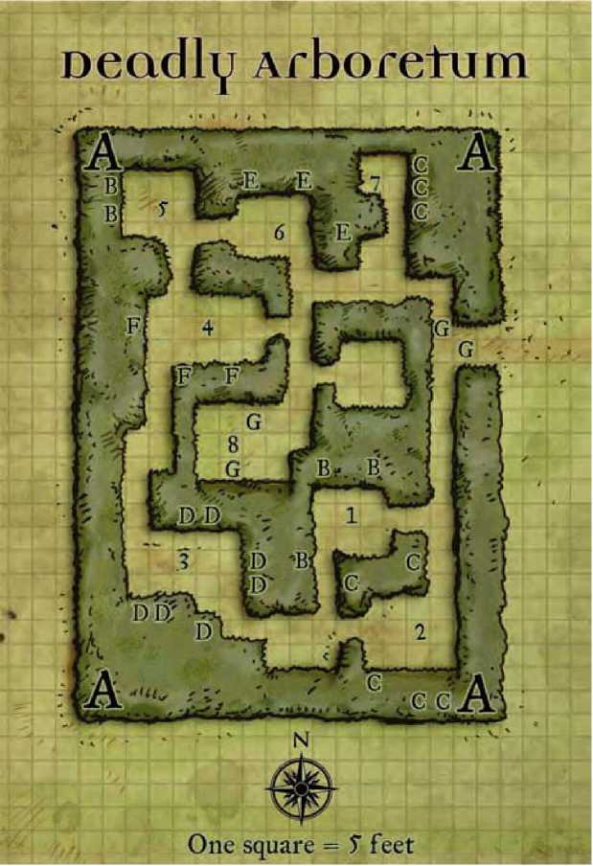ЛОЗА МАНТИКОРЫ

Эта толстая виноградная лоза вырастает длиной от 5 футов и более, у неё плоские, широкие листья которые усеяны многими, с палец толщиной, колючками. Лоза обычно завивается вокруг других деревьев, но иногда прокладывает свой путь через землю. Лоза мантикоры становится агрессивной если будет потревожена (быстрое передвижение рядом или другие резкие действия попадают в эту категорию), атакует, щелчками разбрасывая свои колючки и тем самым становясь похожей на мантикору использующую свой хвост. У существа игровая статистика Маленького оживляемого объекта кроме того что отмечено ниже. Маленький Оживляемый Объект: хп 15; ММ 13. У этого существа тип растение, скорость 5 футов, и ее атака - дистанционная атака (расстояние 30 футов, без увеличения поражаемого диапазона) вместо атаки ближнего боя.

1. ЯДОВИТАЯ ЯБЛОНЯ, дерево

Яблоки этого дерева выглядят абсолютно идентичными лечильным яблокам, и на вкус весьма хороши - но каждое из них ядовито (Стойкость DC 15, урон 1d6 Тел/Ы6 Тел). У Красных Волшебников много планов относительно этих яблонь, и они надеются тайно посеять их семена наземлях своих врагов. Каждое дерево плодоносит в сезон приблизительно 100 яблок. Яблони неподвижны и неинтеллектуальны.

1. ЛОЗА-УБИЙЦА

Это существо - обычная лоза-убийца.

Лоза-убийца: хп 30; ММ 20.

СТОЛКНОВЕНИЯ: ЛОКАЦИИ

Числами на карте указаны не занятые посадками свободные пространства в саду. Деревья сада в основном огорожены круглыми деревянными решетками, а в большинстве мест высокие деревья растущие недалеко друг от друга образуют "коридоры" и "комнаты", таким образом, планировку сада можно детально изучить только с воздуха. В каждом отмеченным цифрой районе сада установлена маленькая скамейка, есть ведро с садовыми инструментами и одна или более глиняных фляг с водой. Перед каждым растением или группы подобных растений в землю вбита табличка, на которой вырезано число на алфавите Тэя (Адский), это число соответствует порядковой записи о оригинальном типе растения и тех опытов которые проводились над ним.

**Сфера Чонти**

Эта деревянная сфера на которой через каждые 2 фута вырезаны в виде геометрических фигур различные виды растений. После активации сферы из неё начинает выливаться невидимая энергия, которая действует успокаивающе на близрастущие растения; растения, пытающиеся переместиться на расстояние более чем 200 футов от сферы, должны сделать спасбросок DC 22 Воли; неудача означает, что растение остается в пределах 200 футов от сферы. Растения, находящиеся в пределах влияния сферы, получают штраф 5 на спасброски, из- за постоянного сопротивления энергии сферы. Активация или дезактивация сферы требует управляющего слова, которое вырезано на дне сферы и замаскировано как красивый узел. Аура/Уровень волшебника: Среднее превращение; 10-ый CL. Предпосылки: Изготовление чудесных предметов, приказывать растениям или симпатия, 2 500 зм, 100 XP.

Цена: 5 000 зм.

Вес: 15 фунтов.

Эти записи хранятся в анклаве Тэя.

1. ЯБЛОНИ ИЗЛЕЧЕНИЯ

Эта область сделана как небольшой сад, окруженный с трех сторон прогнувшимися от плодов яблонь. На табличках около каждого плодового дерева дополнительно вырезано замечание на Тэйском (“безопасно, можно есть”). Если нуждающийся в лечении Тэйский стражник доберется до этой области (или до области 5), сорвите несколько яблок действием движения, и пробивайтесь назад в анклав.

1. САД ВАМПИРОВ (УС 3)

Лук-кровопийца с тех мест, где он растет, может достать до примерно любой клетки в пределах этой открытой области, но они не особенно голодны из-за оставленной им Тэйцами "закуски" - двое еле живых торговцев людей, связанных и брошенных им на корм. У людей осталось по 2 единицы Конституции, и они вряд ли проживут еще пару часов, находясь в этом районе, растения прикончат их за это время. Несмотря на то, что кровопийцы несколько пресыщены, они реагируют на присутствие свежего мяса, если PC находятся в пределах 5 футов от них (хотя их обычная досягаемость составляет 10 футов).

Торговцы были арестованы за “то, что они сговорились с иностранцами”, хотя их нарушение на самом деле в том, что они жаловались на слишком крупные взятки Красных Перьев за «охрану». Они были заключены в тюремные камеры под ареной, после чего были проданы Тэйцам, которые купили их на компост для своих растений. Если их удастся спасти, благодарности торговцев не будет предела, и они расскажут PC, что несколько их друзей - как и они обвиненные в том, чего они не совершали - тоже заключены в тюрьму под ареной. Торговцы не могут позволить себе заплатить героям, потому что их бизнес был прикрыт и конфискован после ареста, но они обещают найти возможность сделать в будущем вознаграждение своим спасителям.

1. ПОЛЯНА МАНТИКОР (УС 6)

Лоза-мантикора растущая в этом месте обычно не реагируют на посторонних, если только они не предпринимают активных действий и быстрых перемещений.

1. КУСТЫ УБИЙЦЫ (УС 6)

Три враждебных виноградных лозы растущие здесь нападут на любое существо, которое появится в пределах их 20-футовой досягаемости.

1. ЕЩЁ ХОРОШИЕ ЯБЛОНИ

Как и в области 1, знаки на табличках оповещают, что яблоки здесь безопасны для здоровья.

1. ПЛОХИЕ ЯБЛОНИ (УС 2)

На табличках, вбитых около ядовитых яблонь вырезано на Тэйском - “Яд, не есть.” Каких либо других символов или предупреждающих знаков о том что эти яблоки опасны, нет - в конце концов, если посторонний человек проберется сюда и украдет несколько яблок, Красные Волшебники не обязаны предупреждать вора против употребления в пищу этих яблок, рисуя черепа на табличках. (См. область Е, для параметров яда).

1. ОБЕСКРОВЛЕННЫЙ ТРУП (УС 2)

В отличие от людей в области 2, лежащий здесь Хиллсфарский торговец умер, высосанный насухо луковицами кровопийцами. Он мертв в течение большей части дня, и растения опять весьма голодны, и они атакуют любое существо в пределах их досягаемости.

1. ЦЕНТРАЛЬНАЯ РОЩИЦА (УС 5)

Здесь постоянно находятся два стражника, охраняющие сферу Чонти, которая установлена на деревянных салазках в юго-западном углу. В центре этой области разбит маленький походный костер, достаточный для того, чтобы разместить на нем котелок для подогрева пищи, но главным образом используемый для ночного освещения. Стражники наносят на свои доспехи мазь-репеллент, поэтому растущее здесь дерево-веревочник игнорирует их; но нападает на любое появившееся в рощице постороннее (без мази-репеллента) существо, приводя в готовность стражников. Поскольку стражники знают, что Красные Волшебники казнят их за то, что они позволили сфере попасть во вражеские руки, они будут биться с похитителями до смерти.

Городское подземелье

Арена Хиллсфара это не только место кровавых спортивных развлечений, но также и подземелье, где содержат нежелательных гостей в ожидании приговора прежде чем они погибнут в челюстях диких монстров. Под ареной существует сеть туннелей, при помощи которых Красные Перья быстро доставляют на арену заключенных из их камер и монстров из загонов. Это приключение предназначено для персонажей 8-го 10-го уровня.

ПРЕДИСТОРИЯ

У PC много различных вариантов, в зависимости от которых они попадают в это приключение, например преднамеренное вторжение для спасения противоправно заключенных в подземелье торговцев по подсказке бывших заключенных из квеста Смертельные Сады, или они попадают в эту область случайно изучая арену, или будут арестованы и заключены в здешнюю тюрьму Красными Перьями после реальных или сфабрикованных нарушений городских законов. Это место является лишь частью скрытых от глаз горожан туннелей арены - одно из многих подобных ему мест, которые расположены под основанием арены. Если PC сбежав, пожелают исследовать другие подземные туннели арены, можно использовать карту этого квеста, для создания похожих областей для их исследования.

АРЕНА

Арена - это огромное сооружение под открытым небом с овальной формы полем в центре, называемое Великое Поле, которое используется для сражений и экзекуций. Великое Поле обнесено 15-футовой в высоту стеной, которая разделяет поле от мест для зрителей, именуемое Балконом и разделенное на восемь радиальных секций, с именами сторон света - Северный Балкон, Северо-восточный Балкон и так далее. Входной туннель на арену, называемый в народе Широкий Вход (Great Hall), идет от главных внешних дверей арены до нескольких широких лестниц, ведущих к местам на Балконах; гобелены, изображающие прошедшие сражения на арене, свисают по обеим его сторонам. Есть и другие двери, выходящие в Широкий Вход, они всегда под охраной и соединяют входной туннель с административным сектором, камерами для задержанных, бараками для солдат обслуживающих арену; такие-же запертые двери есть и на некоторых секциях балконов, они тоже ведут к этим частным областям и они тоже обычно охраняются. Любая дверь, которая делит общественную область - а именно, Широкий Вход и Балконы - от частных областей (любые другие на арене), это прочная дверь из древесины, обитая железными полосами и с хорошим замком (Взлом DC 30). Люди Хиллсфара знают, что вмешательство в дела Красных Перьев в пределах арены (которые также включают в себя патрулирование арены) наказуемо заключением, поэтому очень немногие пытаются проникнуть в эти запрещенные для посещения области - и именно поэтому Красные Перья, зазнавшись от собственной крутости, несколько расслаблены при охране дверей.

Четверо больших и восемь маленьких металлических ворот в огораживающей поле стене открывают доступ к туннелям и скрытым помещениям под Балконами. Ворота открываются при помощи больших подъемных

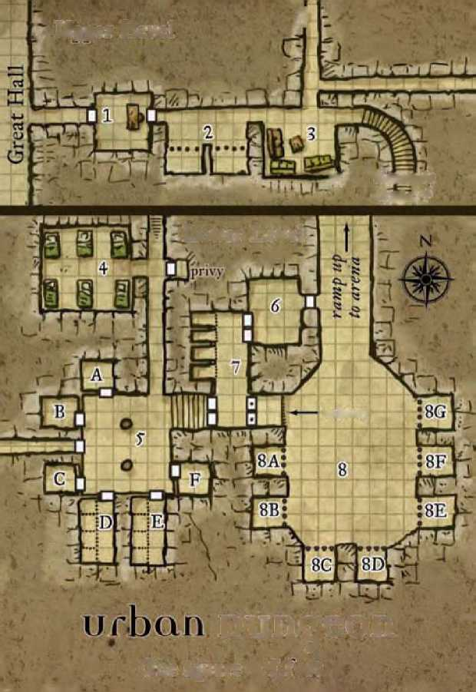

воротов установленных в туннелях; их невозможно открыть с внешней стороны. Красные Перья пользуются маленькими воротами, для доставки на арену заключенных или при чрезвычайных ситуациях (например, если группа заключенных после удачной схватки с монстрами пытается напасть на аудиторию и должна быть подавлена силой солдат). Большие ворота используются для доставки на арену монстров из своих загонов - хотя технически Красные Перья не "приводят" монстров, так как у них обычно нет контроля над дикими животными и они не собираются рисковать своей шеей ради красивых эффектов. В этих случаях Красные Перья просто используют ещё один подъемник, при помощи которого открываются клетки монстров и большие ворота, после чего голодные существа находят сами путь к своей пищи на арене. Тонорок, известный в городе минотавр-гладиатор, является единственным разумным существом, пользующимся большими воротами и единственным кто сам открывает их при выходе на арену.

Это приключение проходит под Юго­восточным Балконом, на охраняемой территории примыкающей к восточной стороне Широкого Входа. Если РС желают спасти заключенных здесь по ложному обвинению торговцев, то квест стартует в Большом Зале около двери в комнату 1. Если РС были заключены в

ЮГО-ВОСТОЧНОЕ ПОДЗЕМЕЛЬЕ

-1

Г 'Upper Level ~

Т" J ***"dowji^to ''*** 1' ***'7пра^4***

тюрьму, они начинают квест в камерах на юге от комнаты 5 или камерах комнаты 7. В других случаях их стартовое местоположение зависит от их причины для проникновения сюда. На верхнем уровне карты отображены комнаты находящиеся на уровне земли под зрительскими местами Юго­восточного Балкона; нижний уровень находится на 15 - 20 футов ниже верхнего, что гарантирует безопасное содержание в загонах монстров на далеком от публики расстоянии.

Потолки на верхнем уровне не выше 8 футов в высоту; на более низком уровне потолки высотой приблизительно 10 футов. Верхний уровень чист, со свежим воздухом, и содержится в опрятном состоянии, в то время как более низкий уровень похож на темницу, многие комнаты высечены в каменистой почве, спертый воздух наполнен терпким запахом монстров и страхом. Все Красные Перья в этом квесте - воины 3-го уровня, а все заключенные - простые обыватели низкого уровня или эксперты, если в тексте нет особых отметок.

Крысооборотни: Если РС достигли мирного решения с крысооборотнями в квесте Воровская База и у них есть возможность связаться с ликантропами, то РС могут в состоянии провести переговоры относительно их помощи, для проникновения в подземелье арены. В зависимости от результатов переговоров крысооборотни могут согласиться прокрасться внутрь (через канализацию, соединяющую подземелье с коллекторами) и сдерживать подкрепление Красных Перьев из прилегающих туннелей, пока персонажи будут выполнять то, за чем они сюда пришли, или присоединяются к РС, для формирования большой, сильной группы. В последнем случае, позвольте каждому игроку взять под свой контроль по одному ликантропу в этом приключении. Независимо от причин вовлечения в приключение крысооборотней они не желают умирать для РС и сбегут, если посчитают себя в смертельной опасности.

Lower Level

balcony

*У*

П>иП<£ЄОП

One squared У feet:

СТОЛКНОВЕНИЯ

1. АДМИНИСТРАЦИЯ (УС 2)

Это - единственная часть охраняемых туннелей, которые когда-либо видели свободные граждане. Воин Красных Перьев несет здесь свою службу сидя за столом, записывая имена и профессии любого арестованного доставленного сюда, а также получая плату за то, чтобы выпустить на волю указанного заключенного. Этот человек имеет возможность освободить лишь тех заключенных, которые содержатся в области 2; если его спрашивают о других заключенных, он отправляет их к аналогичным комнатам в других секциях арены, но не скажет, что есть заключенные, которые содержатся где-нибудь помимо этих известных горожанам камер. Только Красные Перья и заключенные разрешен вход в восточную дверь за его спиной.

Красные Перья, солдаты арены СВ 2

Мужчины и женщины люди воины 3 МБ Средний гуманоид Инициатива +4; Чувства тонкий слух +4, Обнаружение +4 Знание языков Общий, Дамаррский Класс Брони 16, касание 10, врасплох 16 Хиты 16 (3 КХ) Стойкость +4, Реакция +1, Воля +0 Скорость 20 й. (4 клетки) Бл.бой маст длинный меч +6 (Ы8+1/19-20) Дал.бой маст короткий лук +4 (Ы6/П3) ББА +3; Захват +4 Параметры Сил 13, Лов 11, Тел 12, Инт 10, Муд 9, Хар 8 Отличительные черты Бдительность, Улучшенная инициатива, Концентрация на оружии (длинный меч) Навыки Запугивание +5, Тонкий слух +4, Обнаружение +4 Имущество маст шплинтованный (бригантина) доспех, маст длинный меч, маст короткий лук, 20 стрел

Солдат арены, Красные Перья: хп 16; см. сайдбар.

Майор Красных Перьев СВ 6

Женщина Дамаррка человек воин 7 №1 Средний гуманоид Инициатива +4; Чувства Тонкий слух +6, Обнаружение +6 Знание языков Общий, Дамаррский Класс Брони 19, касание 10, врасплох 19 Хиты 38 (7 КХ) Стойкость +6, Реакция +2, Воля +1 Скорость 20 й. (4 клетки) Бл.бой +1 длинный меч +11/+6 (Ы8+4/19-20) Дал.бой [ш композитный короткий лук +8/+3 (Ы6+3/П3) ББА +7;

Захват +9 Спецатака Могучий удар Использует в бою зелье лечения средних ран Параметры Сил 14, Лов 11, Тел 12, Инт 10, Муд 9, Хар 8 Отличительные черты Бдительность, Улучшенная инициатива, Могучий удар, Концентрация на оружии (длинный меч) Навыки Запугивание +9, Тонкий слух +6, Обнаружение +6 Имущество неиспользованное в бою плюс +1 полный доспех, +1 длинный меч, +1 композитный короткий лук (+2 Сил бонус), 20 стрел

1. ТЮРЕМНЫЕ КАМЕРЫ (УС 2)

Один воин Красных Перьев находится здесь на страже всегда, когда есть заключенные в камерах (они находятся там большую часть времени). У солдата есть ключи от дверей камер, но откроет он их только по распоряжению администратора из области 1. Заключенные здесь или обычные пьяницы или нарушители правопорядка на последних боях арены, проспавшись и избавившись от выпитого пива они ожидают своих друзей или родственников, чтобы заплатить штраф за свое освобождение, и они не подвержены риску быть забранными отсюда для боев на арене или быть отданными Тонороку, если правда они не пробудут здесь более чем десять дней. В каждой камере обычно содержится четверо или пятеро человек, или в два раза больше сразу же после очередных боев на арене.

Солдат арены, Красные Перья: хп 16; см. сайдбар.

1. КОМНАТА ОТДЫХА

На трех кушетках установленных в этой комнате могут разместиться на отдых шестеро свободных от несения службы охранников. В дневное время охранники сдвигают кушетки вокруг стола проводя свободные минуты за азартными играми. Проход на востоке ведет к более низким уровням подземелья. Проход идущий на север из этой комнаты приводит к запертым воротам, открывающимся на Великое Поле; северо-восточный коридор соединяется с аналогичной секцией подземелья в восточном секторе Юго­восточного Балкона.

1. КАЗАРМЫ (УС 6)

Это казармы Красных Перьев, размещенных для несения службы на арене, с шестью кроватями. На подземных уровнях существует достаточно много небольших казарм, в которых охранники могут отдохнуть на свободных кроватях, обычно здесь находятся четыре охранника, спящие здесь после смены в любое время суток.

Солдаты арены, Красные Перья (4): хп 16; см. сайдбар.

1. СЛУЖЕБНЫЕ КОМНАТЫ И ТЮРЕМНЫЕ КАМЕРЫ

Помещения, примыкающие к этой комнате, или используются в качестве служебных и личных помещений Красными Перьями, или являются камерами для заключенных ждущих своего выхода на арену (в каждой служебной комнате есть стол, стул и набор стеллажей). К двум столбам в середине центрального помещения прикручены металлические кольца, чтобы Красные Перья могли приковать к ним на время заключенных (обычно для избиения ради забавы). Коридор, ведущий на запад из этой комнаты, проходит под Широким Входом и соединяется с другой секцией комнат, схожих с указанными на карте.

1. МАЙОР (УС 6)

Капитан Красных Перьев СВ 3

Мужчина Дамаррец человек воин 4 МЕ Средний гуманоид Инициатива +4; Чувства Тонкий слух +4, Обнаружение +4 Знание языков Общий, Дамаррский Класс Брони 18, касание 10, врасплох 18 Хиты 22 (4 КХ) Стойкость +5, Реакция +1, Воля +0 Скорость 20 й. (4 клетки) Бл.бой маст длинный меч +8 (Ы8+3/19-20) Дал.бой маст композитный короткий лук +5 (Ы6+2/П3) ББА +4; Захват +6 Использует в бою зелье лечения легких ран Параметры Сил 14, Лов 11, Тел 12, Инт 10, Муд 9, Хар 8 Отличительные черты Бдительность, Улучшенная инициатива, Концентрация на оружии (длинный меч) Навыки Запугивание +6, Тонкий слух +4, Обнаружение +4 Имущество неиспользованное в бою плюс маст полный доспех, маст длинный меч, маст композитный короткий лук (+2 Сил бонус), 20 стрел

Эта комната принадлежит майору Красных Перьев, которой подчиняются все солдаты арены и обслуживающий персонал. Она абсолютно безжалостна, как и ожидается от кого-либо ее ранга и возлагаемых обязанностей. У неё находятся ключи, которые отпирают двери камер Б и Е.

1. КАПИТАН (УС 3)

Эта комната капитана Красных Перьев, ответственному за Юго-восточный Балкон. Он более неравнодушен к майорше, чем к другим женщинам-воинам Красных Перьев, и всегда поддержит её перед глазами мужчин его команды. Ключи капитана также подходят к дверям камер Б и Е.

1. ОРУЖЕЙНАЯ

В этой комнате свалено множество ржавого, плохого качества оружия для использования заключенными в боях на арене. Большинство оружия - копья, кинжалы, дубины, ручные топоры и короткие мечи, хотя есть несколько длинных мечей и боевых топоров, трезубец и пара сетей.

Б. КАМЕРА ЗАКЛЮЧЕННЫХ

В этой секции тюремных камер содержатся одновременно до шестерых заключенных, ожидающих своего приговора, обычно в ней всегда есть несколько таких людей в любой день. Заключенные, которые физически сильны, приговариваются к смерти в бою на арене, но те, которые брошены в эту камеру обычно слишком старые, толстые и слабые, чтобы устроить хороший бой на арене, и они не смогут никаким образом помочь РС в побеге из тюрьмы или сделать хоть что-то для своего освобождения. Общая дверь и разделяющие камеры стены и входные решетки сделаны из железных прутьев и заперты на хороший замок (Взлом БС 30).

Тонорок, гладиатор СВ 6

Мужчина минотавр воин 3 LE Большой чудовищный гуманоид Инициатива +4; Чувства темновидение 60 ft., нюх; Тонкий слух +7, Обнаружение +7 Знание языков Общий, Г игантов Класс Брони

1. касание 9, врасплох 14; естественная Хиты 58 (9 КХ) Иммунитет лабиринт (maze), нельзя сбить с толку Стойкость +9, Реакция +6, Воля +6 Скорость 30 ft. (6 клеток) Бл.бой Большая двуручная секира +14/+9 (3d6+9/D3) или рога +9 (1d8+3) Заним пр-во 10 ft.; Досягаемость 10 ft. ББА +9; Захват +17 Спецатаки Могучий удар, прорыв (4d6+9) Параметры Сил 22, Лов 10, Тел
2. Инт 7, Муд 10, Хар 8 Отличительные черты Великая Стойкость, Улучшенная инициатива, Могучий удар, Track Навыки Запугивание +4, Тонкий слух +7, Поиск +2, Обнаружение +7 Имущество Большая двуручная секира

Е. КАМЕРА ЗАКЛЮЧЕННЫХ

В эту секцию тюремных камер сажают людей приговоренных к смерти на арене. На данный момент здесь - вор, отказавшийся присоединиться к Воровской Гильдии, Ватерхавиан (СМ, мужчина, человек, вор 4), убийца (М мужчина, человек, эксперт, 2) и четверо эльфов-авантюристов (клерик ЬО 4 [Кореллон], воин N0 4, вор N0 4 и волшебник СО 4), они исследовали руины к югу от Эльфийского дерева в надежде обнаружить магию которую можно будет использовать против вторгшихся в Кормантор дроу. К несчастью, эльфы наткнулись в руинах на отряд дроу и вынуждены были бежать, а затем были схвачены патрулем Красных Перьев и доставлены сюда. Эльфы расскажут РС о руинах (см. квест Руины Кормантора), из-за того что не желают вернутся в эти руины для дальнейших исследований, подвергая себя риску опять быть схваченными; они также расскажут РС, что одного из их товарищей забрали стражники после того, как минотавр выбрал его из их группы. Вор и убийца утверждают, что они были посажены в тюрьму за то, что не стали давать взяток Красным Перьям.

Е. ДОСПЕХИ И ЩИТЫ

В этой оружейной комнате, свалено в беспорядке несколько наборов неполной кожаной брони (для того чтобы кровавый бой не закончился слишком быстро), несколько ржавых маленьких зубчатых щитов и баклеров и несколько тяжелых бронированных рукавиц плохого качества.

1. КОМНАТА ТОНОРОКА (УС 6)

Минотавр-гладиатор Тонорок проживает здесь за большой дверью с скрипучими петлями. У него хороший слух, поэтому он будет знать о любом подходящем к его двери, а скрипучие петли почти наверняка гарантируют, что он услышит любого открывающего дверь, даже во сне. Если он заметит посторонних, то поднимет тревогу, чтобы привлечь внимание Красных Перьев, атакуя своих противников. Если РС столкнутся с Тонороком где-то ещё и им удастся нанести ему серьезные повреждения, он будет вынужден отступить к области 8, где попытается освободить некоторых своих чудовищных союзников. У него находятся ключи от "кладовой" (область 7).

1. КЛАДОВЫЕ ТОНОРОКА

Заключенные в этих запертых камерах - будущая пища Тонорока - минотавр выбрал их из пленников, удерживающих под ареной. Ему разрешен широкий выбор в этом вопросе, но Перья не позволяют ему забирать очень опасных или особенно коварных людей из-за риска возможного освобождения. Здесь находятся - мужчина, эльф (воин Св 4), пухленькая жена пекаря (К, обыватель, 1) обвиненная в отравлении своего мужа, и огненный дженази (клерик Св 2 [Суни]). Двухстворчатая дверь, отделяющая эту комнату от области 8, обычно держится запертой для дополнительной безопасности.

1. ЗАГОНЫ ДЛЯ МОНСТРОВ (УС 6)

Здесь находятся несколько интересных монстров для участия в сражениях на арене, особенно против заключенных-эльфов и карликов. Пол здесь - ниже на 10 футов чем в других комнатах этой секции находящейся под Юго-Восточным Балконом (на карте перепад высот отмечен стрелочкой). Каждый загон оборудован стальной решеткой закрывающей выход, которая поднимается при помощи подъемного ворота( на каждую решетку свой) установленного в проходе между областями 7 и 8. Открытие или закрытие стальных решеток одним действием движения требует проверки БС 15 Силы, иначе это полнораундовое действие.

Обычно монстры содержащие здесь, дикие и неинтеллектуальные, но время от времени попадаются и сообразительные экземпляры; Маалтир предпочитает чтобы один из таких «умных» монстров был здесь на тот случай, если что-либо произойдет с Тонороком, и город будет нуждаться в новом “герое монстре- гладиаторе.” Распоряжение Маалтира гласит, что существо, которое может легко избежать боя или нанести своими действиями вред аудитории, не должно быть допущено к сражению, также не допускаются существа умеющие летать и владеющие оружием дыхания или другими атаками дальнего действия. В загоне 8А содержат ужасного волка, 8С кентавр, 8Б багбир, 8Е медвесова; остальные три загона пусты. Выпущенный из загона кентавр, скорее всего встанет на сторону РС против Красных Перьев и других монстров (в СВ для этой комнаты не включен УС кентавра), в то время как остальные трое голодны и нападут на любого в пределах своей досягаемости.

Багбир: хп 16; ММ 29.

Кентавр: хп 26; ММ 32.

Ужасный Волк: хп 45; ММ 65.

Медвесова: хп 52; ММ 206.

Башня Мордака

Следующее приключение предназначено для персонажей 9-го - 11-го уровня. Оно происходит в башне мага Мордака, заместителя Первого Лорда Хиллсфара.

ПРЕДИСТОРИЯ

Когда Маалтир принял правление Хиллсфаром, он планировал взорвать эту башню, из-за того что она была построена в эльфийском архитектурном стиле. Мордаку удалось выпросить её в свое распоряжение, указав Лорду на её ценность как башни для наблюдения (она расположена на западном конце города, там где Вы сами решите), месте для безопасного приземления летающих всадников, а также множества очевидных и скрытых магических свойств. Тогда Первый Лорд еще не догадывался о предательских планах Мордака, поэтому он разрешил магу пользоваться ей. Несмотря на то, что теперь Маалтир знает о предательстве Мордака, он не запрещает своему заместителю проживать в башне - частично, потому что он не хочет лишать влияния на народные массы своего главного городского чиновника и частично потому что оннаслаждается заключенным под железный контроль своего раба (под эффектом заклинания подчинить существо (dominate person) в волшебной башне, наблюдая за аурой ее жителя.

Башня: Сама башня великолепна, высокие потолки, величественные арочные окна для того чтобы было много воздуха и света, везде расставлено множество изготовленных эльфами скульптур и фигуры божеств. Любой, кто когда-либо лицезрел эльфийскую архитектуру, отметит эту работу как подлинную, или по крайней мере вызывающую уважение. Все двери и оконные ставни в башне - из прекрасно обработанной древесины, ставни хранят в сухих кладовых когда на улице тепло, и устанавливают на окна в зимний сезон. Если не отмечено по другому, все потолки на этажах 15 футов высотой, и все окна достаточно большие для размера соответствующего людям, чтобы проходить в них без штрафа к скорости передвижения. Около лестничных клеток на каждом уровне установлен ряд из восьми маленьких колокольчиков со шнурами; каждый колокольчик соответствует одному из уровней башни, и звонящий в него заставляет при помощи системы шнуров звонить соответствующие колокольчики на всех этажах башни, приводя всех в готовность в пределах слышимости от лестничной клетки, сигнализируя что что-то происходит на том этаже (например, позвонив в первый колокольчик, система шнуров заставит звонить первые колокольчики на всех восьми этажах башни).

Главная особенность башни в том, что любые магические эффекты на существе (включая носимые изделия, например волшебная броня или пояс силы гигантов) излучают мягкую, цветную ауру. Свет излучаемый аурой - эквивалентен свету от свечи, только исходит от существ (но не от магических объектов), и не может быть погашен. Существа могут провести проверки Основ Магии, чтобы идентифицировать магическую школу этих аур как идентичную заклинанию обнаружить магию (detect magic). Создатель башни сделал этот эффект, чтобы известить себя и своих гостей о том, что любое волшебство здесь видимо всем, и заодно для того чтобы каждый мог найти дорогу на темных этажах.

Охранники: Интендант Мордака - воин Красных Перьев 9-го уровня, строгий мужчина, который устал от вечеринок и рэкета, привычного времяпровождения более низких по статусу Перьев, и весьма доволен своим нынешнем положением правой руки Мордака. Ключи хранящиеся у интенданта могут открыть любую запертую дверь в башне.

Интендант Мордака СВ 8

Мужчина Дамаррец человек воин 9 ЬИ Средний гуманоид Инициатива +5; Чувства Тонкий слух +6, Обнаружение +6 Знание языков Чондатанский, Общий, Дамаррский Класс Брони 21, касание 12, врасплох 20 Хиты 49 (9 КХ) Стойкость +8, Реакция +5, Воля +4 Скорость 20 й. (4 клетки) Бл.бой +1 длинный меч +13/+8 (Ы8+4/19-20) Дал.бой +1 композитный короткий лук +11/+6 (Ы6+3/П3) ББА +9; Захват +11 Параметры Сил 14, Лов 12, Тел 12, Инт 12, Муд 10, Хар 10

Отличительные черты Бдительность, Улучшенная инициатива, Парламентер, Убедительный, Концентрация на оружии (длинный меч) Навыки Блеф +6, Дипломатия +6, Запугивание +10,

Тонкий слух +6, Чувство правды +6, Обнаружение +6 Имущество +1 полная броня, кольцо защиты +1, +1 длинный меч, +1 композитный короткий лук (+2 Сил бонус), 20 стрел, плащ сопротивления +1, 1,000 зм в монетах, драгоценных камнях и других ценностях

Интендант имеет в подчинении двадцать 3-го уровня воинов Красных Перьев (см статистику Красных Перьев, солдат арены, предыдущий квест), все отобранные им лично с более высоким интеллектом и пониманием магии (так как Мордаку время от времени приходится иметь дело с дипломатами). Охранники при исполнении служебных обязанностей обычно стоят около лестничных клеток. Мордак также управляет при помощи волшебного кольца двумя каменными големами, (кольцо настроено только на этих големов). Големы принадлежали ранее Ларису, прежнему главному поставщику в город магических изделий, но когда Ларис был арестован, Маалтир подарил кольцо управления големами Мордаку (после того, естественно, как настроил кольцо таким образом, чтобы големы проигнорировали любую команду, заставляющую их напасть на Маалтира). Големы постоянно выполняют приказ о нападении на любого, кто не является одним из Красных Перьев, (Мордак снимает этот приказ, когда его посещают званые гости). Один из них ведет наблюдение в области 1, другой всегда находится рядом с Мордаком. Каменный Голем: hp 107; ММ 136.

Ловушки: Везде, где Мордак держит письма, бумаги или свитки, есть по крайней мере один специально им подложенный документ (свернутый и запечатанный восковой печатью и адресованный важным людям в городе) на текст которого наложены или взрывчатые руны или печать пестрой змеи (explosive runes, sepia snake sigil); в надежде на то, что любой вор сосредоточится на этих важно выглядящих документах и получит неприятный сюрприз, когда попытается прочитать их (у Мордака существует специальный способ пометки такого письма снаружи, поэтому он не путает их с настоящими письмами, которые намеревается отправить). В башне есть несколько дверей оборудованных огненной ловушкой (fire trap), и только Мордак и его интендант могут благополучно открыть их. Многие двери закрыты при помощи магического замка (arcane lock), и только Мордак может открыть их без применения силы или волшебства. Иллюзорные стены блокируют доступ к некоторым частям башни; они не являются физической преградой, а предназначены для того чтобы ввести в заблуждение того, кто незнаком с расположением комнат башни.

Мордак: Волшебник предполагает, что големы и охранники разберутся с большинством возникших угроз без его участия. Он может заняться расследованием нарушения порядка, сколдовав на себя невидимость (invisibility) (хотя его аура будет заметна из-за магических эффектов башни), и заняться опять своими делами как только его любопытство будет удовлетворено. Тем не менее дилемма Мордака в том - что он хочет освободиться от ментального контроля Маалтира, и в то же время не может по своей воле выступить против Первого Лорда (включая попытку рассеять эффекты заклинаний или попросить других сделать это) хотя ничто ему не мешает вступить в схватку с другими и даже быть захваченным в плен. Ловушка для Мордака в том, что если враги убьют его или решат ему не помогать, он проиграет. Если персонажи будут слабы, позволив взять себя в плен, он сдаст их для казни Маалтиру, так как слабые PC не смогут помочь в его планах по свержению Маалтира при нормальных обстоятельствах. Если персонажи слишком сильны, они могут случайно убить его в сражении. Он также беспокоится, что в любой момент Первый Лорд может использовать свою власть над ним через заклинание подчинить существо (dominate person), для контроля его действий, поэтому любое обсуждение его планов на освобождение с возможными помощниками будет кратким.

Если он решит, что персонажи в состоянии помочь ему (особенно, если в группе присутствует один или более заклинателей), Мордак начинает бой используя слабые и неэффективные заклинания, и когда начинает проигрывать, просит PC схватить его, связать и заткнуть кляпом ему рот, так как он находится под несколькимси воздействующими на разум заклинаниями (которые заметны при изучении его ауры). Если он пленен, Мордак предложит PC, вывезти его из города и развеять эти заклинания, после этого он будет в состоянии предложить им свою помощь. Его помощь заключается в выдаче доступа ко всем комнатам своей башни и он поделится всеми своими знаниями про Маалтира и его слабые места, но если на него нажать присоединится к группе как заклинатель (хотя может при первой же возможности покинуть группу с помощью телепорта (teleport), подарив им свое управляющее големами кольцо.

СТОЛКНОВЕНИЯ

1. ВХОДНОЙ ЗАЛ, ПЕРВЫЙ ЭТАЖ (УС 11)

Потолок в этом зале 20 футов высотой, пол и отделка стен изнутри из прекрасного белого мрамора с вкраплениями зеленых полос, дающих зрительный эффект что стены и пол увиты растущими из мрамора виноградными лозами. Двери выходят на восток для того, чтобы можно было любоваться восходом. Здесь постоянно находятся два охранника и один из каменных големов Мордака, который стоит в середине комнаты наподобие статуи, охрана атакует любого злоумышленника.

Каменный Голем: хп 107; ММ 136.

Красные Перья (2): хп 16 каждый; см. Красные Перья, солдаты арены, сайдбар выше.

1. ОБЩАЯ КОМНАТА

Из этой внутренней области башни ведут двери в зал заседаний и шесть комнат, переоборудованных в казармы для Красных Перьев. В центре комнаты установлен большой стол; обслуга башни выставляет здесь пищу для охранников четыре раза в день.

1. КАЗАРМЫ (УС 4)

Эти комнаты переоборудованы в небольшие казармы для Красных Перья несущих охраны башни Мордака. Когда у них выдается свободная минутка, они коротают свое свободное время за азартными играми в общей комнате за большим столом.

Красные Перья (2): хп 16 каждый; см. Красные Перья, солдаты арены, сайдбар выше.

1. ЗАЛ ЗАСЕДАНИЙ

Мордак использует эту комнату для встреч с важными гостями.

1. КОМНАТЫ ДЛЯ ГОСТЕЙ

Строитель башни рассчитывал что здесь будет много гостей, и отвел для этой цели четыре комнаты на этом этаже. Мордак принимает гораздо меньше посетителей, чем рассчитывал строитель, поэтому три комнаты не используются и покрыты пылью, а мебель в них (кровать, одежный шкаф, стол и стулья) укрыта покрывалами. В основном его гости - это богатые торговцы из других городов, жрецы не представленных в городе религий (в особенности Вокин) или младшие дипломаты из других городов Лунного Моря. Если РС нападают на башню, когда в ней есть гости, они реагируют на это в зависимости от своего характера и считают ответственным за их беспокойство Мордака.

1. КАЗАРМЫ (УС 4)

Эти небольшие казармы аналогичны тем, что ниже этажом. Раньше они были комнатами для слуг обслуживающих гостей, но в башне есть много свободных комнат для приема гостей, поэтому два охранника могут постоянно находиться здесь.

Красные Перья (2): хп 16 каждый; см. Красные Перья, солдаты арены, сайдбар выше.

1. САД

Иллюзорная стена (illusory wall) закрывает вход в него с лестничной клетки. Сад был задуман для жителей башни как место приема пищи с ошеломляющим видом на город. Этот этаж находится на высоте 50 футов от уровня земли, что дает любому находящемуся здесь обозревать весь город и даже за городскими стенами. Окна большие и сделаны с таким расчетом, что солнце светит в них почти в любое время дня, а ночью также великолепно видна Селун на всем протяжении её пути. Если бы это место принадлежало кому-либо другому, здесь можно было бы устроить превосходную святыню Латандера или Селун. Мордак же обедает здесь.

1. ПРИХОЖАЯ (УС 4)

Иллюзорная стена (illusory wall) закрывает вход в эту комнату с лестничной клетки. Два охранника находятся здесь на страже постоянно. Дверь, соединяющая эту комнату с комнатой 9, оборудована замком, но обычно она не закрыта.

Красные Перья (2): хп 16 каждый; см. Красные Перья, солдаты арены, сайдбар выше.

9. РАБОЧИЙ КАБИНЕТ (УС 9, **если** Мордак **находится здесь)**

Мордак оборудовал эту комнату как свой рабочий кабинет. Здесь установлен большой дубовый стол, несколько стульев, а также есть маленький камин. По всему столу разбросаны документы, касающиеся

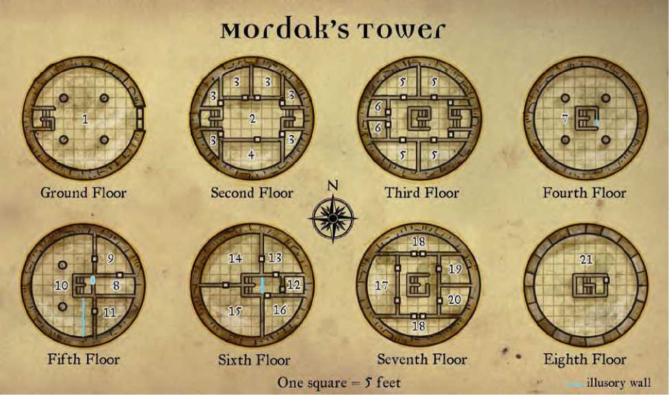

города - обсуждение дел в гильдиях, торговые проблемы, обложение налогом морских поставок и тому подобное - а также несколько писем-ловушек с заклинаниями взрывчатые руны или печать пестрой змеи (explosive runes, sepia snake sigil). Среди документов есть письма из анклава Тэя в которых идет обсуждение его "условий", предложение анклава снять с него наложенные заклинания, и намеки на счет за такую помощь - все эти предложения выражены в очень тонко завуалированных намеках, которые конкретно не объясняют что это за «условия» и какова цена (таким образом Маалтир прочитав, не сможет понять что пытается предпринять Мордак), но достаточно ясно указывающие, для того кто способен читать между строк, что Тэй хочет, при помощи решения проблем Мордака подчинить себе весь город. (Когда PC поймут коварные замыслы Тэя, они возможно пожелают напасть на Красных Волшебников; см. квест Анклав Красных Магов). Дверь, соединяющая рабочий кабинет с комнатой 10, заперта на магический замок (arcane lock). Мордак в течение дня проводит здесь большую часть своего времени. Если PC удается скрытно проникнуть в башню, Мордак будет здесь; в противном случае он будет в своем убежище, см. ниже.

Мордак Бреллиар: хп 31; см. злодеи Хиллсфара.

1. СПАЛЬНЯ (УС 3)

Шикарная спальня с большими окнами специально создана для вечерних релаксаций, любуясь красивыми закатами. В комнате помимо огромной кровати есть одежный шкаф, два стула и резной ночной столик. Мордак редко приводит сюда женщин, чему виной эффекты очарования (charm) наложенные на него Маалтиром, он проводит большую часть своего времени в одиночестве, так как боится что Маалтир захочет использовать свою магию, чтобы опозорить его в глазах женщин. Дверь, соединяющая спальню с комнатой 9, заперта на магический замок (arcane lock); дверь в комнату 11 закрыта иллюзорной стеной (illusory wall), обита железом и на ней установлена огненная ловушка (fire trap).

Пылающая ловушка: CR 3; заклинание; инициатор - заклинание; перезарядки нет; эффект заклинания (огненная ловушка, 3-ий CL, 1d4+3 огонь, Реакция КС 13 повреждения пополам); Поиск УС 27; Сломать Устройство УС 27.

1. УБЕЖИЩЕ (УС 9, **если** Мордак **находится здесь)**

Эта маленькая комната предназначена чтобы стать последним безопасным местом, куда хозяин башни и его семья могут отступить, если башня подвергнется нападению; здесь оборудована кладовая с запасом пищи и стоят три бочонка с пресной водой. Также Мордак привязал нитью рядом с окном незапечатанный свиток с заклинанием падение перышком (feather fall) - если ему придется убегать, он хватает свиток, прыгает в окно, читает в полете заклинание и благополучно приземляется. В один из угол небрежно брошено письмо­ловушка с заклинанием печать пестрой змеи (sepia snake sigil). Мордак будет здесь если знает о нахождении PC в башне; в других случаях он будет находится в своем рабочем кабинете (область 9). Мордак Бреллиар: хп 31; см. злодеи Хиллсфара.

1. ЧУЛАН

Здесь хранятся различные вещи для поддержания порядка - метлы, ведра, молотки и т.п..

1. ИНТЕНДАНТ (УС 8)

Это комната интенданта Мордака. Дверь в неё всегда заперта, так же как и дверь ведущая в комнату 14. Широкий занавес разделяет комнату почти пополам, он повешен для того чтобы не беспокоить отдыхающего интенданта, когда Мордаку нужно пройти в библиотеку или лабораторию в которые можно попасть только через эту комнату.

Интендант Мордака: хп 49; см. сайдбар.

1. БИБЛИОТЕКА (УС 3)

В этом грустном подобии на библиотеку находится всего лишь не более двух дюжин книг, большинство из них на довольно мирские темы, такие как травничество, выделка шкур и истории про знаменитых волшебников Фаэруна. Мордак установил печать пестрой змеи (sepia snake sigil) на некоторые книги. Обе двери ведущие сюда закрыты, а дверь в область 15 заперта на магический замок (arcane lock).

1. ЛАБОРАТОРИЯ (УС 3)

Здесь Мордак оборудовал лабораторию, где он исследует новые заклинания и обрабатывает магические изделия. В лаборатории царит беспорядок, так как его официальные обязанности занимают большую часть времени у него почти нет возможности, чтобы исследовать неизученное им новое волшебство. Здесь можно найти приблизительно на 3000 золотых монет различных магических реагентов и алхимических материалов, у окна стоит маленькая дровяная печь и у восточной стены сложена охапка сухих дров. Среди разбросанных записок на столе есть две записки с печатью пестрой змеи (sepia snake sigil); Мордак исчеркал эти записки красными чернилами, чтобы невозможно было заметить текст ловушки.

1. ОХРАНА (УС 8)

Здесь расположены казармы для шести охранников Мордака.

Красные Перья (6): хп 16 каждый; см. Красные Перья, солдаты арены, сайдбар выше.

1. СКЛАД

Здесь хранится различная мелочь по хозяйству, а также всевозможная домашняя утварь.

1. БОЛЬШИЕ СКЛАДЫ

На этих складах находятся крупные вещи, такие как мебель, ковры и гобелены, а также летом - ставни от окон.

1. КОМНАТА СЛУГ

Садовник, горничная и повар занимают эту комнату - супружеская пара средних лет и их дочь, их не интересуют вопросы связанные с городской политикой и они не будут воевать с проникшими в башню злоумышленниками.

1. КУХНЯ

В этой комнате нет ничего необычного. Обыкновенная кухня.

1. КРЫША

Большая, плоская крыша обнесена декоративным парапетом и в пол вбиты два больших железных кольца. Кольца добавил Мордак, для своих посетителей на крылатых скакунах (например Небесный маг Жентарима с дипломатическим вопросом) чтобы они могли привязать их здесь к этим кольцам. Строитель башни спроектировал крышу таким образом, чтобы она была удобна для посадки различных волшебных летающих животных, таких как пегасы и так далее.

Анклав Красных Магов

Анклав - сердце власти Тэя в Хиллсфаре. Вне зависимости от причин противоречий между PC и Тэем, возможно из-за найденных в Садах Смерти мертвых рабов, возможно из-за связей с приключениями в Мелвонте или по каким-либо другим причинам, Красные Волшебники ожидают их здесь, в своем безопасном прибежище - под защитой стали и волшебства.

Следующее приключение разработано для персонажей 10-го 12-го уровня.

ПРЕДИСТОРИЯ

Хотя план “атакуем Красных Волшебников в их цитадели” прост, на самом деле это очень сложное столкновение. Главные противники не только заклинатели высокого уровня с многими боевыми способностями, их окружают и поддерживают около тридцати других волшебников и более сотни солдат. Они могут также в случае необходимости обратиться за помощью к Красным Перьям. Есть несколько способов, используя которые PC будут противостоять анклаву и его жителям.

Нападение: Это - самый опасный и непредсказуемый своими последствиями выбор для PC. Если они впрямую атакуют анклав, у Красных Магов будет время, чтобы полностью использовать все свои силы против нападающих. Хотя PC могут уже быть 10-ого и выше уровня, мощь более чем ста Тэйских солдат (с наибольшей вероятностью использующие стрельбу из лука, чтобы максимизировать количество атак на каждого напавшего PC) легко может уничтожить их.

Кроме них, в анклаве есть двадцать пять волшебников 1-ого и 2-ого уровня; и у каждого мага подготовлено для использования по крайней мере одно атакующее заклинание. Если отдельный волшебник 1-го уровня не сможет ничего противопоставить партии 10-го уровня, то группа из двадцати пяти таких волшебников, применив комбинации заклинаний очаровать существо, волшебная стрела и нежное напоминание Нибора (charmperson, magic missile, Nybor’s gentle reminder) палочки огненных шаров (wands of fireball) а также подобные им изделия, может уничтожить группу высокоуровневых PC. Другие волшебники Тэя также будут использовать в это время свои заклинания, кастуя огненный шар или удар молнии (fireball, lightning bolt) на сильных противников, помогая своим товарищам при помощи марева или невидимости (blur, invisibility) и так далее. Все эти действия дадут Тэйцам 9-го, 11-го и 13-го уровня время, среагировать на нападение и принять ответные меры - переместившись в тыл напавших окружить их, или сообщить о нападении Красным Перьям требуя помощи, или просто оставив своих подчиненных на смерть, отправившись прямо к Маалтиру для защиты и поддержки.

Учитывая эти обстоятельства, PС вероятнее всего будут убиты, в чем им придется винить только самих себя; попытка захватить анклав при наличии в нем около двухсот Тэйцев глупа даже на 12-ом уровне развития персонажа. Если игроки решают бросить своих персонажей в атаку, будет правильно предупредить их, что это чрезвычайно опасно и нужно предоставить PC шанс на побег, когда к волшебникам прибудет поддержка из ста солдат - но если они упорствуют, будет справедливо и реалистично размазать их персонажей мокрой тряпкой по полу.

Магодуэль: Бард, колдун или волшебник из группы PC могут сделать вызов одному из Тэйских магов (включая и хазарка анклава, Толу Врасс) на магодуэль, последствия которой определяются в зависимости от результата поединка. Например, маг из группы PC мог вызвать на магодуэль Толу Врасс, отдавая в случае своего проигрыша редкую книгу заклинаний, требуя в случае победы, чтобы она освободила всех рабов в пределах анклава. Хотя маги Тэя и не привычны к неприводящим к смерти поединкам заклинателей, они знакомы с общей концепцией и правилами магодуэли (см. кн Магия Фаэруна стр. 14). Общепринято разрешить получившему вызов магу подготовиться к поединку, иначе постоянно живущий в городе и занимающийся исследованиями маг, будет находится в невыгодном положении по сравнению с боевым магом, проведшим день подготавливаясь к предстоящим приключениям.

Являясь лидером анклава, Тола Врасс может заявить, что у других волшебников анклава нет прав на участие в магодуэли - но, из любопытства посмотреть на что способны её подчиненные, она так не сделает. Она также имеет законное право сама выйти на магодуэль вместо вызванного её подчиненного, хотя «бросивший перчатку» маг в этом случае может отозвать свой вызов без каких-либо последствий и дурной славы для себя. Если вызов брошен непосредственно ей, награда за успех в магодуэли должна быть существенноувеличена (редкая книга, уникальное заклинание или большое количество реагентов); она занятая леди и считает что участие в фривольных поединках выше её достоинства, которые могут рассказать её врагам слишком много о ее мощи и магических знаниях. Она во власти освободить рабов анклава, пожертвовать магические изделия, создать заказанное изделие, запретить находиться рабам в пределах анклава в течение года, удалить проклятие или другое заклинание, ходатайствовать от имени РС в некоторых затрагивающих интересы Тэя дипломатических вопросах или рассмотреть другие интересные предложения. Однако, она не имеет прав закрыть анклав по любой причине, вне зависимости от результата магодуэли.

Когда вы будете отыгрывать роль Толы Врасс, помните, что она - проницательная, очень интеллектуальная, харизматическая женщина, владеющая существенными силами и поддержанная Красными Магами Тэя.

Она - волшебник, бизнесвумен и дипломат в одном лице, и ни один хитрый РС бард, не выиграв несколько убедительных проверок по Дипломатии, не сможет убедить ее изменить своё мнение по существующему вопросу. Она потребует, чтобы любое соглашение относительно "приза" в магодуэли (при победе, поражении или ничьи) было оформлено в письменной форме и подписано кровью с обеих сторон (она за анклав и представитель противника в магодуэли); она предупредит, что любого, нарушившего договор крови будет ждать ужасная месть. Этот документ должен быть отдан на хранение в руки нейтральному третьему лицу (Тола Врасс будет настаивать, чтобы это был Дауналис Гафф, первосвященник Хранилища Мечей).

Тола Врасс предложит использовать для поединка незанятую постройками область к западу от анклава и до городской стены; магия Плетения арены для дуэли препятствует тому, чтобы эффекты заклинаний смогли повредить что-либо за границей арены поединка, а место предложенное ей, уже используется для применения проверки на практике новых заклинаний Тэем. Если РС предложат другое место вне стен города, она будет не против, пока арена для магодуэли будет видима с городских стен. Она не пытается обмануть своего противника при подготовке к магодуэли (например, наложив на себя заранее защитные заклинания) и строго предупредит РС не пытаться делать то же самое; она тщательно придерживается разработанных условий поединка и считает что её противник также должен соблюдать эти правила. Она не желает тратить все ее заклинания в поединке - это оставит ее уязвимой для последующего нападения - поэтому когда она израсходует приблизительно половину своих заклинаний, она устно предложит ничью (если другой дуэлянт соглашается, магодуэль немедленно заканчивается). Она повторит свое предложение, когда у нее останется приблизительно четверть заклинаний, но если и это предложение будет отклонено, она будет драться на дуэли до конца.

проникновении в одно из зданий анклава (бегом или путешествуя эфирно или при помощи телепортации), выполнить то, для чего они сюда проникли, и добившись успеха, снова быстро отступить (возможно даже следует тут же покинуть город). При кинжальном выпаде (или кражи или поиска чего-либо, в зависимости от обстоятельств) маловероятно, что он привлечет нежелательное внимание, хотя, если цель группы состоит в том, чтобы убить одного из волшебников анклава высокого уровня, это вряд ли можно будет провернуть за короткое количество отведенного времени.

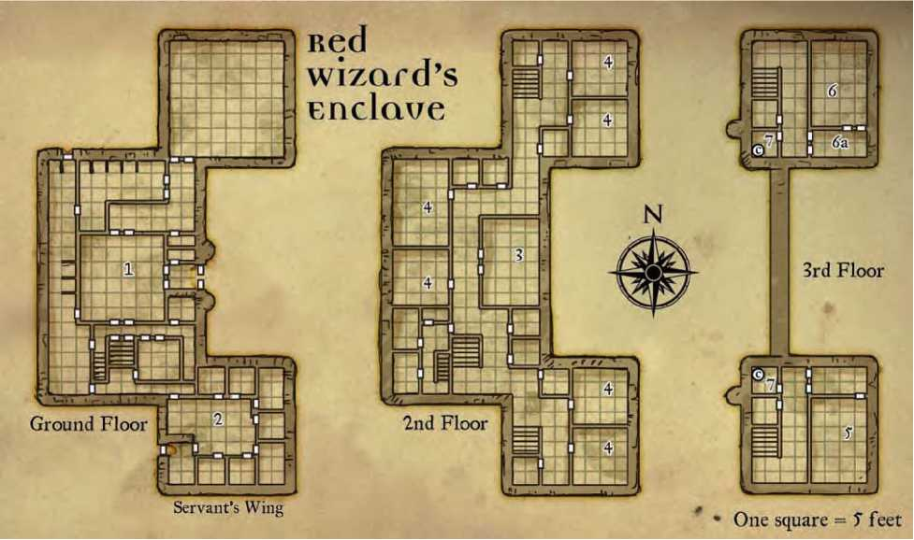

Проникновение: Прокрасться в анклав - намного более приемлемый сценарий, чем лобовая атака, хотя все еще весьма и весьма опасный. Лучший вариант выбора группы должен состоять в быстром

Покушение: Этот сценарий предполагает, что PC будут достаточно умны, чтобы не нападать на Тэйцев в их собственном анклаве, а вместо этого напасть на их небольшую группу в пределах города (Тэйские маги никогда не путешествуют в одиночку, при них всегда телохранители, минимальное число которых равно числу волшебников в группе). При осуществлении этого плана, риск немедленного подкрепления Тэйцам низок, но шанс на непредполагаемый ранее ущерб и вмешательство Красных Перьев намного выше. Использование этой тактики увеличивает шансы в сторону PC, но (как и со сценарием проникновения), вероятнее всего городские чиновники заключат их в тюрьму для казни, если они немедленно не уедут из Хиллсфара.

Последствия: Поскольку принятые правила размещения анклавов гласят, что территория на которой расположен анклав - Тэйская земля, те, кто нападут на Красных Магов в анклаве будут судимы по суровым Тэйским законам. Те, кто посмеют нанести вред Тэйскому волшебнику в пределах анклава, подлежат рабской участи, пыткам или казни. Если PC решат напасть на анклав, они должны быть хорошо осведомлены о возможных последствиях (все авантюристы Фаэруна отлично наслышаны о репутации и постоянстве Красных Магов). РС должны быть абсолютно уверены в том, что они смогут или устранить всех Тэйцев в анклаве или сохранить свою личность в тайне, для того чтобы предотвратить ответные карательные операции - а так как Красные Маги владеют магией предсказания, второй вариант не легкая задача. Также не забывайте о том, что Тэй не делает здесь ничего противозаконного; рабство законно в Хиллсфаре, поэтому совершенно приемлемо для анклава иметь рабов. Аналогично, что и любые другие странные или нравственно сомнительные действия, которые маги совершают в пределах анклава, находятся на Тэйской земле и поэтому не судимы по местным законам. Персонажи борющиеся за справедливость имеют моральное право на противоборство с с Тэем, но у них нет законных прав напасть на них просто за

Старший Маг анклава СВ 11

Мужчина Мулан человек Превращающий 8/Красный Волшебник 3 LE Средний гуманоид Инициатива +2; Чувства Тонкий слух +3, Обнаружение +3 Знание языков Чессентский, Общий, Дамаррский, Мулхоранди, эмпатическая связь Класс Брони 16, касание 13, врасплох 14 Хиты 43 (11 КХ) Стойкость +5, Реакция +6, Воля +11; +2 против заклинаний школы превращения; Скорость 30 ft. (6 клеток) Бл.бой маст кинжал +5 (1d4—1/19—20) Дал.бой маст легкий арбалет +8 (1d8/19—20) ББА +5; Захват +4 Использует в бою палочка огненных шаров (50 зарядов), зелье лечения средних ран, свитки поспешное отступление, броня мага, защита против стрел и щит

Подготовленные заклинания волшебника (CL 12th): 6th — *цепная молния (chain lightning DC 19), распад (disintegrate DC 21)* 5th — *зловещее превращение (baleful polymorph (DC 20), конус холода (cone of cold (DC 18),* ускоренное *волшебная стрела (magic missile)* 4th — *дверь между измерениями (dimension door), огненный щит (fire shield), малый шар неуязвимости (lesser globe of invulnerability), крик (shout (DC 17)* 3rd — *мерцание (blink), глубокий сон (deep slumber (DC 16), огненный шар (fireball (2) (DC 16), ускорение (haste (2)* 2nd — *тук-тук (knock), обжигающий луч (scorching ray (4)* (+7 дист касание), *прикосновение идиотизма (touch of idiocy* (+4 бл касание) 1st — *тревога (alarm (3)f), пылающие руки (burning hands (DC 14), поспешное отступление (expeditious retreat), щит (shield)*

0 — танцующие огни (dancing lights), обнаружить магию (detect magic), рука мага (mage hand), фокусы (prestidigitation), луч холода (ray of frost (+7 дист касание) ( f уже скастовано ) Запрещенные школы магии: иллюзии, некромантии, отречения Параметры Сил 8, Лов 14, Тел 13, Инт 17, Муд 12, Хар 10 Возможности фамилиар, сила заклинаний школы превращения +1 Отличительные черты Бдительность (если фамилиар не далее 5 ft.), Колдовство в бою, Изготовление магического оружия и доспехов, Ускоренное заклинание, Написать свиток, Концентрация на заклинаниях (школа превращения), Концентрация на татуировках, Крепкость. Навыки Блеф +3, Концентрация +15 (+19 в защите), Ремесло (алхимия) +9, Сбор информации +2, Знание (тайное) +17, Знание (местное. Лунное Море) +17, Знание (местное, Тэй) +17, Тонкий слух +3, Основы магии +19, Обнаружение +3. Имущество неиспользованное в бою плюс наручи брони +2, кольцо защиты +1, амулет природной брони +1, маст кинжал, маст легкий арбалет, плащ сопротивления +1 Книга заклинаний подготовленные плюс 0 — все, кроме школ иллюзий, некромантии и отречения; 1st — очаровать существо, волшебная стрела, сон (charmperson, magic missile, sleep); 2nd — хитрость лисы (fox’s cunning); 5th — слабоумие, телепорт (feeblemind, teleport).

**Фамилиар, Змея СВ —**

N Крошечная магическая бестия (улучшенное животное) Инициатива +3; Чувства нюх; Тонкий слух +6, Обнаружение +6 Знание языков эмпатическая связь, общение с хозяином, общение с рептилиями Класс Брони 21, касание 15, врасплох 18 Хиты 21 (11 КХ) Сопротивление улучшенное уклонение Стойкость +3, Реакция +6, Воля +10 Скорость 15 ft. (3 клетки), лазанье 15 ft., вплавь 15 ft. Бл.бой укус +10 (1 плюс яд) Заним пр-во 2 1/2 ft.; Досягаемость 0 ft. ББА +5; Захват -6 Спецатака доставка касательных заклинаний, яд (DC 16, 1d6 Тел/ 1d6 Тел) Параметры Сил 4, Лов 17, Тел 11, Инт 9, Муд 12, Хар 2 Отличительные черты Фехтование легким оружием Навыки Балансирование +11, Лазание +11, Концентрация +15, Прятаться +15, Тонкий слух +6, Обнаружение +6, Плавание +5

то, что они Тэйцы. Если Тэю будет что-то нужно от властей Хиллсфара, они могут отдать им захваченных РС, что дает шанс РС на освобождение прежде чем (или во время) они попадут на арену или их казнят.

АНКЛАВ

Анклав расположен в трех больших зданиях, соединенных между собой галереями, увитыми виноградною лозой. Первоначально это были два особняка и склад, принадлежащие богатому торговцу из числа людей. Тэй выкупил эти помещения в свою собственность, когда получил разрешение для создания анклава и отремонтировал эти здания таким образом, чтобы приспособить их для своих специфических потребностей. В расположенном на западе здании проживают главные волшебники анклава, в среднем все солдаты анклава и немного рабов, а в восточном здании младшие по рангу и силе волшебники, горстка клериков и оставшиеся рабы. Такое заселение позволяет солдатам среагировать в равной степени на нападение на территорию анклава с любой стороны. Персонажи могут узнать общую конфигурацию анклава (где, в каких зданиях и кто из Тэйцев проживает) успешной БС 15 проверкой по Сбору Информации. Поместье с двух сторон окружают засаженные деревьями рощи, в которых Тэйцы выращивают привычные им южные плоды, фрукты и орехи для питания. По периметру анклав обнесен забором высотой в 3 фута, входные ворота расположены на восточной стороне; забор несет скорее символическое предназначение, т.к. преодолеть эту высоту не сложно подготовленным непрошенным гостям. Любой преодолевший забор привлечет внимание четырех патрульных солдат (ЬБ, человек, мужчина, воин, 2), а любая схватка на участке земли анклава приведет в готовность остальных солдат, которые услышат поднятую тревогу.

Если РС не жестоки характером и желают лишь сократить число противников низкого уровня, которые не являются для них угрозой, нет никаких причин чтобы напасть на центральное или восточное здание. Уровни Столкновения в этих зданиях очень низки, чтобы заработать РС приличный опыт (ХР), а обработка данных множества участвующих в схватке - кошмар для БМ. Карта для этого квеста отображает западное здание, где проживают Тэйцы высоких уровней развития. Здание напичкано множеством сигнализирующих (а1агт) заклинаний в качестве охраны, поэтому любое вторжение быстро приведет в боевую готовность всех в здании и подготовку к скоординированной защите, более слабые волшебники будут поддержаны заклинаниями более сильных, для скорой поимки злоумышленников.

Многие комнаты в особняке не представляют никакого интереса для авантюристов - это склады для мебели или пищевых продуктов, гостиные, кухни, помещения для слуг (горожане, которые согласились находиться под заклинаниями очарования, для гарантии своей лояльности), и неиспользуемые комнаты. Эти помещения не отмечены цифрами на карте, и ничего полезного авантюристами в них найдено не будет. Несмотря на то, что дом теперь принадлежит Тэю, он не отделан странно выглядящими или пугающими украшениями; Тэй занимается здесь коммерцией и поощряет торговлю, а злые атрибуты имеют тенденцию отпугивать потенциальных клиентов.

Все двери в анклаве - из твердой древесины, а все окна закрыты металлическими решетками (ставни с внешней стороны могут быть открыты или закрыты изнутри комнаты, но решетка препятствует проникновению внутрь существ от Маленького до Большого размера).

СТОЛКНОВЕНИЯ

1. ГОСТИНАЯ

Эта большая комната используется, когда старший маг анклава должен встретиться с важными городскими чиновниками или сановниками из соседних стран.

1. КРЫЛО ДЛЯ СЛУГ

Все комнаты, расположенные в этом крыле особняка, принадлежат обслуживающему персоналу. Все они - местные жители, которые согласились чтобы на них наложили заклинание очаровать человека (charm person) или любые другие влияющие на разум, чтобы гарантировать лояльность. Они хорошо относятся к своим работодателям и не будут предавать их, но умирать за них они не пожелают.

1. БИБЛИОТЕКА

В этой библиотеке есть несколько рукописей о истории Тэя, Тэйские пропагандистские материалы (под личиной Тэйской беллетристики, поэзии и истории) и другие немагические книги. Коллекционер книг может заплатить за эти материалы до 1000 зм.

1. СПАЛЬНИ МАГОВ (УС 5, 6, 7, **или** 9)

Шесть спален расположенные на втором этаже особняка - комнаты Тэйских волшебников среднего уровня: отрекающий 8/Красный Волшебник 1, иллюзионист 7, чародей 6,

превращающий 6, чародей 5, иллюзионист 5 и превращающий 5. Двое волшебников 5-ого уровня разделяют юго-восточную спальню. В каждой комнате есть одна кровать, небольшой стол, стул, платяной шкаф и запертый сундук (содержащий личные вещи и изделия).

Волшебники проходили с вое обучение вместе, поэтому поддерживают друг друга магией в бою, и знакомы с обычными методами своих соратников. Каждую комнату охраняет бесшумное сигнализирующее (alarm) заклинание, которое автоматически будит жителя(ей), когда существо проникает внутрь. (См. раздел Красные Волшебники Тэя, для их статистики).

**Тола Врасс** С**В** 13

Женщина Мулан человек маг 8/Красный Волшебник 5 LE Средний гуманоид Инициатива +2; Чувства Тонкий слух +3, Обнаружение +3 Знание языков Чессентский, Общий, Дамаррский, Мулхоранди, эмпатическая связь Класс Брони 17, касание 13, врасплох 15 Хиты 50 (13 КХ) Стойкость +6, Реакция +7, Воля +13; +2 против заклинаний школы созидания Скорость 30 ft. (6 клеток) Бл.бой маст кинжал +6/+1 (1d4-1/19-20) Дал.бой маст легкий арбалет +9 (1d8/19-20) ББА +6; Захват +5 Использует в бою палочка огненных шаров (50 зарядов), зелье лечения серьезных ран, свитки поспешное отступление, броня мага, защита против стрел, щит и телепорт Подготовленные заклинания волшебника (CL 15th): 7th — призматический луч (prismatic spray (DC 24), ускоренное огненный шар (fireball (DC 20)

6th — *цепная молния (chain lightning (DC 23), распад (disintegrate (DC 21), обет\миссия (geas/quest)*

5th — зловещее превращение (baleful polymorph (DC 20), конус холода (cone of cold (DC 22), слабоумие (feeblemind (DC 20), телепорт (teleport), ускоренное волшебная стрела (magic missile) 4th — дверь между измерениями (dimension door (2), огненный щит (fire shield), малый шар неуязвимости (lesser globe of invulnerability),крик (shout (2) (DC 21) 3rd — мерцание (blink), глубокий сон (deep slumber (DC 18), огненный шар fireball (2) (DC 20), полет (fly), ускорение (haste) 2nd — тук-тук (knock), обжигающий луч (scorching ray (4) (+8 дал касание), прикосновение идиотизма (touch of idiocy (+5 бл касание) 1st — тревога (alarmf), пылающие руки (burning hands (DC 18), очаровать существо (charm person (DC 18), волшебная стрела (magic missile (3), щит (shield) 0 — обнаружить магию (detect magic), рука мага (mage hand), открыть\закрыть (open/close), фокусы (prestidigitation), луч холода (ray offrost (+7 дал касание) (f уже скастовано) Запрещенные школы: иллюзии, некромантии, отречения Параметры Сил 8, Лов 14, Тел 13, Инт 20, Муд 12, Хар 10 Возможности лидер организации, фамилиар, сила заклинаний школы созидания +2 Отличительные черты Бдительность (если фамилиар не далее 5 ft.), Сварить зелье, Колдовство в бою, Изготовление магического оружия и доспехов, Изготовление волшебных палочек, Ускоренное заклинание, Написать свиток, Концентрация на заклинаниях (школа созидания), Концентрация на татуировках, Крепкость Навыки Блеф +2, Концентрация +17 (+21 в защите), Ремесло (алхимия) +13, Сбор информации +2, Знание (тайное) +21, Знание (местное, Лунное Море) +21, Знание (местное, Тэй) +21, Тонкий слух +3, Бесшумное передвижение +5, Основы магии +23, Обнаружение +3 Имущество неиспользованное в бою плюс наручи брони +3, кольцо защиты +1, амулет природной брони +1, маст кинжал, маст легкий арбалет, плащ сопротивлений +2, головная повязка Интеллекта +2 Книга заклинаний подготовленные плюс 0 — все, кроме школ иллюзий, некромантии и отречения; 1st — сон (sleep); 2nd — лисья хитрость (fox’s cunning); 6th — случай (contingency); 7th — прогулка в эфир (ethereal jaunt)

**Фамилиар, Кот СВ —**

N Крошечная магическая бестия (улучшенное животное) Инициатива +2; Чувства зрение при плохом освещении, нюх; Тонкий слух +3, Обнаружение +3 Знание языков эмпатическая связь, общение с хозяином, общение с кошачьими Класс Брони 18, касание 14, врасплох 16 Хиты 25 (13 КХ) Сопротивление улучшенное уклонение Стойкость +3, Реакция +5, Воля +11 Скорость 30 ft. (6 клеток) Бл.бой когти +10/+5 (1d2-4) Заним пр-во 2 1/2 ft.; Досягаемость 0 ft. ББА +6; Захват -6 Спецатака доставка касательных заклинаний Параметры Сил 3, Лов 15, Тел 10, Инт 9, Муд 12, Хар 7 Отличительные черты Фехтование легким оружием Навыки Балансирование +10, Блеф +2, Лазанье +6, Концентрация+17, Прятаться +14, Прыжки +10, Тонкий слух+3, Бесшумное передвижение +6, Обнаружение +3

1. **СПАЛЬНЯ ЗАМЕСТИТЕЛЯ СТАРШЕГО МАГА АНКЛАВА (УС 11)**

Это спальня старшего мага анклава являющегося заместителем Толы Врасс. В комнаты находится кровать, запертый сундук с личными изделиями, платяные шкафы, два стола с двумя стульями и маленькая кушетка. Комната лейтенанта - также оборудована сигнализирующим (alarm) заклинанием, а дверь закрыта на магический замок (arcane lock). Если он будет встревожен шумом в другом месте здания, он немедленно идет в холл спальни Толы Врасс (область 6a), чтобы удостовериться, что она не в опасности, но не тревожит ее, если не располагает сведениями, что анклав атакован.

1. **СПАЛЬНЯ ТОЛЫ ВРАСС (УС 13)**

Здесь находится спальня Толы Врасс, хазарка анклава Хиллсфара. В комнате есть широкая кровать, запертый сундук с личными изделиями, платяной шкаф, два стола со стульями и диванчик. Документы на одном из столов посвящены функциям анклава (доход и расходы, списки продавцов, число созданных

изделий), другие содержат более личные отчеты (записи касаемые заклинаний, о которых она услышала и хочет заняться их изучением, некоторая письменная корреспонденция для Маалтира, и тому подобное). Один Тэйский солдат (воин 5) всегда находится на страже в холле спальни (область 6a).

Комната Толы Врасс оборудована сигнализирующим (alarm) заклинанием, а дверь закрыта на магический замок (arcane lock).

7. ПРОХОДЫ НА КРЫШУ (УС 3)

В обоих этих комнатах установлено громковзвывающее сигнализирующее (alarm) заклинание (ставится старшим магом анклава из области 5 каждое утро). Охранник (воин 3) находится всегда в пределах проходов, готовый среагировать на звук заклинания и призвать подкрепление в случае необходимости. Так как Тэй не использует крышу, любой кто окажется на ней немедленно будет находится под подозрением.

**КРЫША (не отображена на карте)**

Стена высотой в 4 фута охватывает по периметру крышу поместья. Тэйцы почти не используют её, хотя, если на земле анклава вспыхивает сражение, один из магов может подняться сюда, для наблюдения и помощи в распределении заклинаний. Несколько непортящихся изделий (доски, гвозди и так далее) хранятся здесь, но больше на крыше нет ничего интересного для авантюристов, не считая того, что она предоставляет одну из возможностей проникновения в здание.

КРАСНЫЕ ВОЛШЕБНИКИ ТЭЯ

В анклаве постоянно находится большое количество Тэйских волшебников. Вместо того, чтобы приводить по каждому из них игровую статистику что займет огромное количество печатного места, эта информация представлена в формате таблицы, используемой в кн. Лорды Тьмы (Lords of Darkness, страница 62). Материал здесь основан на таблице по волшебникам Тэя из Лордов Тьмы, но обновлен, чтобы принять во внимание изменения в престижклассе Красный Маг и региональных отличительных черт, принятые при переходе на правила D&D версии 3.5.

**Npc Thayan Wizards**

Dagger Light Crossbow Spellc/Kno

|  |  |  |  |  |  |  |  |  |  |  |  |
| --- | --- | --- | --- | --- | --- | --- | --- | --- | --- | --- | --- |
| Level hp | | AC | Init | Speed | (Id 4) | Cld8) | F/R/W | (Any 3) | Con Craft (Alch) | | Spells/Day |
| 1st | <7  f | 12 | 4-2 | 30 ft. | -1 | +2 | +1/+2/4-3 | + 6 | +T | - | 4/3 |
| 2nd | 9 | 12 | +2 | 30 ft. | +0 | +3 | +1/+2/+4 | +7 | +6 | - ■ | T/4 .. |
| 3rd | 12 | 12 | +2 | 30 ft. | +0 | +3 | +2/+3/+4 | +8 | +7 | — | T/T/3 |
| +th | 14 | 13 | +2 | 30 ft | +1 | +4 | +2/+3/+T | 410 | +8 | — | T/T/4 |
| Tth | 17 | 13 | +2 | 30 ft | +1 | i4 | +3/+4/+6 | til | ■ 9 | +4 | T/T/4/3 |
| 6th | 19 | 13 | +2 | 30'ft. | +2 | +T | +4/+T/+7 | +12 | +10 | +T | T/T/T/4 |
| 7th | 22 | 14 | +2 | 30 ft. | +2 | +T | +4/+T/+7 | +13 | +11 | +6 | T/6/T/3/3 |
| 8th | 24 | 14 | 4-2 | 30 ft | +3 | 4-6 | +4/+T/+8 | +14 | +12 | +7 | . T/6/T/4/4 |
| 9th* | 27 | IT | +2 | 30 ft | +3 | + 6 | +У/+6/+8 | tlf | +13 | +8 | У/6/6/4/3/3 |
| 10th | 29 | IT | *2 | 30 ft. | +4 | +7 | +Т/+6/ 4-9 | +16 | +14 | +9 | У/6/6/4/4/4 |

8ре11е/Кпо: Модификатор проверки Основ Магии и Знаний.

Соп: Модификатор проверки Концентрации.

Л1еИ: Модификатор проверки Ремесла (алхимия).

Эта таблица игровой статистики для Тэйских волшебников с 1-го по 10-ый уровень, но у одного персонажа 9-го уровня в анклаве присутствует один уровень престижкласса Красный Маг. Этот уровень престижкласса оказывает небольшое влияние на его игровую статистику по сравнению с значениями указанными в таблице (спасброски по Стойкости и Реакции на 1 единицу ниже, спасбросок по Воле на 2 выше).

Обычные параметры: Сил 8, Лов 14, Тел 13, Инт 15 (16 на 4ом, 17 на 8ом), Муд 12, Хар 10.

Боевые Заклинания: Поскольку Тэйские волшебники предлагают свои магические услуги (непосредственно или через создание магических изделий), некоторые из их ежедневных слотов для заклинаний незаполнены для этих услуг (предполагается, что большинство изделий анклава неагрессивно), и эти слоты недоступны или несоответствуют для использования в бою. Для простоты объяснения, предположите, что половина готовых заклинаний волшебника анклава используется при выполнении его ежедневных дежурствах (включая практику и учение), а отставшиеся используются в качестве защиты. Оснащение: Тэйские волшебники имеют при себе больше магических изделий чем персонажи из других регионов, потому что это снаряжение было приобретено анклавом в Тэе с 10%-ой скидкой, или изготовлено собственноручно. Типичный перечень магического снаряжения для Тэйского волшебника от 1-ого до 10-ого уровня приведен ниже. Если опция снаряжения указана в круглых скобках и перед опцией предшествует

"или", это замена относится к Тэйским магам, которые специализировались в школах магии предсказания, очарования или иллюзии.

1ый Ур: зелья кошачьей грации, лечения легких ран, и лазанья; свитки опалитель Аганаззара (или теневой спрей), снежный рой Сниллока (или невидимость), развеять магию, полет, и щит (2).

2ой Ур: палочка волшебных стрел (СЬ 5Ш, 20 зарядов) (или сна); зелья лечения легких ран, и невидимости; эликсиры скрытности и любви; свитки опалитель Аганаззара (или теневой спрей), снежный рой Сниллока (или невидимость), развеять магию, полет, щит (2), и паутина.

3ий Ур: палочка волшебных стрел (СЬ 5Ш, 20 зарядов) (или сна); зелья невидимости, ингтеллекта, лечение средних ран (2), прыжков (СЬ 3гф, и брони мага (СЬ 3гф; свитки опалитель Аганаззара (или теневой спрей), снежный рой Сниллока (или невидимость), развеять магию, полет, и щит (2).

4ый Ур: палочка волшебных стрел (СЬ 5Ш, 20 зарядов) (или сна), наручи брони +1, палочка обнаружения магии (СЬ 5Ш, 50 зарядов); зелья лечения средних ран и хитрости лисы; свитки развеять магию, паутина, полет, щит (2), и удар молнии (или удержать существо).

5ый Ур: наручи брони +1, плащ сопротивления +1, палочка руки мага (СІ 5Ш, 20 зарядов); зелья лечения серьезных ран и лисьей хитрости; свитки развеять магию, паутина (2), щит (2), огненная стена (или замешательство), и огненный шар (2) (или смещение [2]).

6ой Ур: палочка слепоты\глухоты (СЬ 5Ш, 25 зарядов), наручи брони +1, плащ сопротивления +1, перо Кваала (символ - кнут); зелья лечения средних ран и хитрости лисы; свитки развеять магию, паутина, щит (2), и ледяной шторм (или улучшенная невидимость).

7ой Ур: наручи брони +1, плащ сопротивления +1, кольцо защиты +1, палочка кислотный стрелы Мелфа (СЬ 5Ш, 30 зарядов); зелье элементальной защиты (огонь); свитки развеять магию, паутина, щит (2), магическая татуировка (2), и кислотная стрела Мелфа (СЬ 7Ш).

8ой Ур: наручи брони +1, плащ сопротивления +1, кольцо защиты +1, палочка волшебных стрел (СЬ 9Ш, 25 зарядов) (или электрошока [СЬ 9Ш, 25 зарядов]); зелье лечения серьезных ран; эликсир огненного дыхания; свитки развеять магию, паутина, щит (2), ледяная стена (2) (или очаровать монстра [2]), и огненный шар (СЬ 7Ш) (или вызвать монстра III [СЬ 7Ш]).

9ый Ур: плащ сопротивления +1, кольцо защиты +1, наручи брони +2, волшебная рука; зелье лечения серьезных ран; свитки развеять магию, паутина, щит (2), и вызвать монстра IV (СЬ 8Ш).

10ый Ур: плащ сопротивления +1, кольцо защиты +1, наручи брони +2, палочка удара молнии (СЬ 9Ш, 25 зарядов) (илиразвеивания магии [СЬ 9Ш, 25 зарядов]), брошь ограждения; зелье лисьей хитрости; свитки защита от стрел, паутина, щит (2), огненный шар (СЬ 10Ш) (илиразвеять магию [СЬ 10Ш]), плоть в камень и телепорт.

Отличительные черты: Все волшебники Тэя - люди, поэтому у них у всех есть в общей сложности три отличительные черты на 1-ом уровне (включая Написать Свиток, нужную чтобы стать волшебником). Типичный выбор отличительных черт для Тэйских волшебников:

1ый, Написать Свиток, Концентрация на татуировках, Крепкость;

3 ий, Сварить зелье;

5ый, Изготовление магического оружия и доспехов; 6ой, Колдовство в бою;

9ый, Концентрация на заклинании;

10ый, Ускоренное заклинание.

**Юг Лунного Моря - Квесты**

Эти приключения разработаны таким образом, что их можно использовать вместе с квестами Хиллсфара из предыдущего подраздела (квесты ориентированы на прогрессирующих персонажей). Некоторые из них связаны с приключениями в других главах.

Придорожная

Святыня

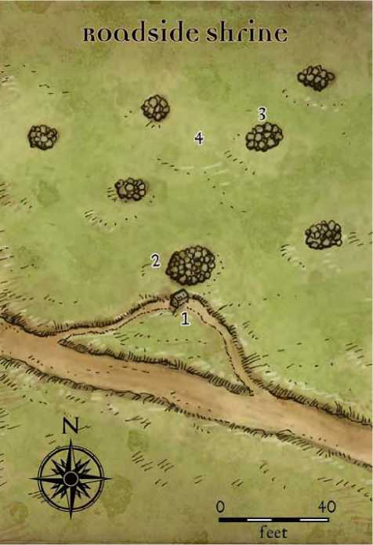Хиллсфар и Жентарим конкуренты друг другу уже в течение многих лет, а желание Первого Лорда Маалтира расширить свои территории на запад не улучшает эту ситуацию. Красные Перья сталкиваются с солдатами Жента минимум в одном большом сражении каждый год.

Это приключение предназначено для персонажей 6-го 8-го уровня.

ПРЕДИСТОРИЯ

На дороге, соединяющей Хиллсфар и Юлаш, расположено несколько кладбищ в местах бывших столкновений между силами Хиллсфара и Жента. Самое известное из них - место крупной битвы, известное среди Красных Перьев как Поле Падающих Ос, победа в которой обошлась Перьям дорогой ценой, но они уничтожили здесь большое количество наземных войск Жента и дюжину небесных магов. Оставшиеся в живых после этой битвы Перья построили из камней несколько пирамид над местом захоронений своих погибших товарищей, и со временем отсюда пошла традиция оставлять в ближайшей к дороге пирамиде символические вещи (такие как оружие, покрытое кровью в этом сражении), или другие напоминающие о битве изделия.

Недавно, Дауналис Гафф - первосвященник храма Темпуса в Хиллсфаре - провозгласил расставленные здесь каменные пирамиды святым местом Лорда Сражений и освятил именем Темпуса находящееся здесь кладбище. Святыня чтима Красными Перьями; мало того, что она напоминает о существенной победе над силами Жентил Кипа, в этом сражении почти все Перья потеряли кто друга, кто товарища, или хотя бы приятеля с которым играли в свободное время от дежурств в кости. Так как Гафф также является священником для Красных Перья, его благословение укрепляет их преданность своим погибшим друзьям.

Естественно что сражение - острая заноза и в памяти оставшихся в живых сил Жентарима, и недавно один из священников Жентил Кипа, Ивольд Накаров (LE, человек, мужчина, клерик, 6 [Бэйн]), решил отомстить

за смерть своего старшего брата, одного из погибших здесь небесных магов, и прокрался на кладбище с двумя подручными (LE, человек, вор, 4), разрыв одно из захоронений и достигнув похороненных в нем тел, он сколдовал на них оживить труп (animate dead), после чего чуть-чуть прикрыл их землей. Создав таким образом такое количество скелетов, сколькими он в состоянии повелевать (двенадцать), он надеется натравить их на ближайшую появившуюся здесь группу Красных Перьев. К его удовольствию, вместе с группой Красных Перьев в составе двадцати воинов 1-го уровня и лейтенанта воина 2-го уровня у святыни одновременно с ними появляются и персонажи прибывшие с противоположной

Красные Перья, воин СВ 1/2

Мужчины и женщины, люди, воины 1 НЕ Средний гуманоид Инициатива +0; Чувства Тонкий слух +3, Обнаружение +3 Знание языков Общий, Дамаррский Класс Брони 16, касание 10, врасплох 16 Хиты 7 (1 КХ) Стойкость +3, Реакция +0, Воля -1 Скорость 20 й. (4 клетки) Бл.бой длинный меч +3 (Ы8+1) Дал.бой короткий лук +1 (Ы6) Заним пр-во 5 й.; Досягаемость 5 й. ББА +1; Захват +2 Параметры Сил 13, Лов 11, Тел 12, Инт 10, Муд 9, Хар 8 Отличительные черты Бдительность, Концентрация на оружии (длинный меч) Навыки Запугивание +3, Тонкий слух +3, Обнаружение +3 Имущество длинный меч, короткий лук, 20 стрел, шплинтованный (бригантина) доспех

Перьям стороны. Перья, со своим типичным высокомерием, настаивают, чтобы РС оставили подношения, почтив память погибших здесь солдат - боевое оружие, флягу хорошего вина, или что- либо подобное.

Красные Перья не собираются грабить РС (на этот раз), они лишь желают уважения к своим убитым товарищам и РС могут определить честность их намерений БС10 проверкой Чувства Правды. Если персонажи отказываются сделать подношение,

Красные Перья, Лейтенант СВ 1

Женщина человек воин 2 КБ Средний гуманоид Инициатива +0; Чувства Тонкий слух +3, Обнаружение +4 Знание языков Общий, Дамаррский Класс Брони 16, касание 10, врасплох 16 Хиты 12 (2 КХ) Стойкость +4, Реакция +0, Воля -1 Скорость 20 й. (4 клетки) Бл.бой маст длинный меч+5 (Ы8+1) Далюбой маст короткий лук +3 (Ы6) Заним пр-во 5 й.; Досягаемость 5 й. ББА +2; Захват +3 Параметры Сил 13, Лов 11, Тел 12, Инт 10, Муд 9, Хар 8 Отличительные черты Бдительность, Концентрация на оружии (длинный меч) Навыки Запугивание +3, Тонкий слух +3, Обнаружение +4 Имущество маст длинный меч, маст короткий лук, 20 стрел, маст шплинтованный (бригантина) доспех

Перья затевают спор (который может перерасти в ссору, хотя Красные Перья первыми не достанут оружие, если этого не сделают РС), и Ивольд, который наблюдает за ними из расположенного по соседству потайного места, использует этот момент для атаки на спорящих подчиненными ему скелетами. Если РС соглашаются на подношение,

Ивольд ждет, пока РС не отойдут на расстояние как минимум в 50 футов, прежде чем выпустить свою нежить.

Однако, вместо планируемой им атаки группы подчиненных ему скелетов, загадочная магия, наполняющая это место, заставляет слиться их в один отдельный большой скелет (эквивалент скелета эттина Большого размера с сопротивлением изгнанию +4), свободный от контроля Ивольда. Каждый раунд после этого, из могилы поднимается ещё один скелет, чтобы объединиться с большим скелетом (отображается в виде эффектов быстрого заживления 15). Общий скелет продолжает добавлять к себе других пока в нем не будет двадцать четыре скелета, тогда его размер увеличится до Огромного и будет 19 КХ (эквивалент скелета облачного гиганта с сопротивлением изгнанию +4). Пока он остается на кладбище или в любом другом месте с множественными захоронениями, у скелета есть эффект быстрого заживления 15 когда он

поглощает в себя один новый скелет за раунд.

Ивольд Накаров СВ 6

Мужчина человек клерик 6 (Бэйн) LE Средний гуманоид Инициатива +4; Чувства Тонкий слух +5, Обнаружение +5 Знание языков Общий, Дамаррский Класс Брони 17, касание 11, врасплох 17 Хиты 35 (6 КХ) Стойкость +6, Реакция +2, Воля +8 Скорость 20 ft. (4

клетки) Бл.бой +1 тяжелая булава +7 (1d8+4) Заним пр-во 5 ft.; Досягаемость 5 ft. ББА +4; Захват +6 Спецдействия заклинания, контроль нежити 4/день (+3, 2d6+1, 6th) Использует в бою зелье невидимости Подготовленные молитвы жреца (CL 6th):

3rd — наложить проклятие (bestow curse D (DC 16), лечение серьезных ран (cure serious wounds), мольба (prayer) 2nd — бычья сила (bull’s strength), лечение средних ран (cure moderate wounds), удержать существо (holdperson (DC 15), паника (scare D (DC 15), духовное оружие (spiritual weapon) 1st — приказ (command (DC 14), лечение легких ран (cure light wounds), божественное покровительство (divine favor), рок (doom D (DC 14), святилище (sanctuary) 0 — лечение мелких ран (cure minor wounds), обнаружить яд (detect poison), свет (light), починка (mending), добродетель (virtue) (D: Доменные заклинания.) Домены: Зло, Ненависть ( см книгу Забытые Царства, установка компании стр 63; однажды в день возможность выбрать одного противника и против которого получает +2 бонус скверны на броски атаки, спасброски и Класс Брони в течение 1 минуты) Параметры Сил 14, Лов 10, Тел 13, Инт 10, Муд 16, Хар 12 Возможности сильная злая аура Отличительные черты Бдительность, Колдовство в бою, Улучшенная инициатива, Сила улиц Навыки Концентрация +6, Дипломатия +5, Сбор информации +4, Запугивание +5, Знание (местное, Лунное Море) +2, Знание (религия) +5, Тонкий слух +5, Чувство правды +5, Основы магии +2, Обнаружение +5 Имущество неиспользованное в бою плюс +1 кольчуга, +1 тяжелая булава, кольцо защиты +1, 320 зм

Отряд Красных Перьев увидев своих мертвых товарищей в виде поднимающейся из могил нежити, не захотят опозорить, расчленяя тела мечами, своих павших друзей и как можно быстрее покинут это место. Ивольд и его подручные, поняв, что происходит что-то не так, как они планировали, попытаются незаметно исчезнуть, воспользовавшись хаосом схватки.

Если все враги бегут с поля боя, мегаскелет отправится на север к Лунному Морю (возможно, чтобы никогда больше не быть увиденным снова, или возможно появившись позже ещё раз, если Вы посчитаете целесообразным).

СТОЛКНОВЕНИЯ

1. СВЯТЫНЯ

После благословения Дауналисом Гаффом церковь Темпуса поместила здесь вырезанную табличку, с именем битвы и текстом короткого

благословения. Некоторые из Красных Перьев принесли сюда обтесанные камни из Хиллсфара и выложили ими пространство вокруг таблички. На каждом из камней выцарапано имя погибшего товарища.

1. БЛИЖНЯЯ К ДОРОГЕ КАМЕННАЯ ПИРАМИДА (УС 7)

Высотой почти в 6 футов, эта пирамида самая большая на поле битвы и самая ближняя к проезжей дороге. Камни внешнего слоя довольно крупные, между ними много пространства, в котором Красные Перья оставляют свои подношения. Сырой воздух и суровые зимы на побережье Лунного Моря заставили большинство сложенного в пирамиду оружия быстро проржаветь, но в любое время можно найти как минимум две дюжины неплохих образцов оружия. Когда PC появляются здесь, группа Красных Перьев находится у южного края каменной пирамиды.

Красные Перья, воин (20): хп 7 каждый.

Красные Перья, лейтенант: хп 12.

1. УКРЫТИЕ ЖЕНТОВ (УС 8)

Ивольд и двое подручных прячутся в тени этой каменной пирамиды, выжидая удобный момент для атаки скелетами. Обычно они располагались в густой траве примерно в 100 ярдах к югу от дороги, но сейчас, когда его создания готовы к бою, Ивольд должен быть поблизости, чтобы командовать ими, если хочет добиться нужного результата. Он и его подручные остаются лежащими в траве, пока он не начнет подготавливать скелетов для атаки (они раскопали пару каменных пирамид, одна на северо-западе отсюда, а вторая на северо-востоке), Ивольду придется присесть позади пирамиды, чтобы наблюдать за происходящим. Для любого в области 1 или 2 очень трудно заметить Ивольда, но если PC двигались по дороге (например, если они отправились в путь после подношения), заметить Жентов им будет легче. Соединение скелетов в один - сюрприз для Ивольда, но он ждет, чтобы увидеть что произойдет далее. Когда начнут оживать и другие скелеты соединяясь с его скелетами, он поймет что ситуация вышла из под контроля и попытается вместе с подручными скрытно покинуть бегом кладбище в направлении запада, как только он посчитает, что им удастся это сделать будучи незамеченными и не пойманными.

Ивольд Накаров: хп 35.

Женты, воры (2): хп 24, каждый.

1. ТОЧКА СОЕДИНЕНИЯ (УС 5)

Женты, вор СВ 4

Мужчина человек вор 4 N Средний гуманоид Инициатива +8; Чувство Тонкий слух +7, Обнаружение +7, Знание языков Общий, Дамаррский Класс Брони 16, касание 12, врасплох 14; невероятное уклонение Сопротивление увертливость Хиты 24 (4d8+4 КХ) Стойкость +2, Реакция +6, Воля +0 Скорость 30 ft. (6 клеток) Бл.бой маст короткий меч +5 (1d6+1/19-20 плюс яд) Ranged маст короткий лук +6 (1d8/19—20 плюс яд) Заним пр-во 5 ft.; Досягаемость 5 ft. ББА +3; Захват +4 Спецатака внезапная атака +2d6 Использует в бою зелье невидимости, зелье лечения средних ран, 3 дозы яда скорпиона Большого размера (наносятся на короткий меч и две стрелы — Стойкость DC 14, 1d4 Тел/Ы4 Тел) Параметры Сил 12, Лов 14, Тел 12, Инт 10, Муд 10, Хар 10 Возможности поиск ловушек, чувство ловушки +1 Отличительные черты Улучшенная инициатива, Скрытный, Головорез Навыки Оценка +2, Балансировка +4, Блеф +7, Дипломатия +2, Сбор информации +5, Прятаться +11, Запугивание +7, Прыжки +3, Тонкий слух +7, Бесшумное передвижение +11, Поиск +7, Ловкость рук +4, Обнаружение +7, Акробатика +9, Использование веревки +8 Имущество неиспользованное в бою плюс +1 клепаная кожаная броня, маст короткий меч, маст короткий лук, 50 стрел, 277 зм

Скелеты Ивольда соединяются здесь друг с другом и начинают превращаться в отдельное существо. Большой Скелет Эттина: хп 69; ММ 227. У существа есть сопротивление изгнанию +4, и каждый присоединяющийся к нему скелет предоставляет эффект быстрого заживления 15.

Огромный Скелет Облачного гиганта: хп 110, ММ 227. То же самое сопротивление изгнанию и аналогичное быстрое заживление.

Колокол в Глубинах

Первым человеческим поселением на Лунном Море был Норткип. Эта большая цитадель приносила процветание, порядок и торговлю в этот район, а также стала отправной точкой для человеческих исследований более северных земель. К сожалению, злые гуманоиды северных берегов увидели в Норткипе угрозу их власти над этим регионом, и в 400 Году они собрав большую армию и флот, напали на город. Чтобы сделать свою победу полной, множество злых гуманоидов жрецов и шаманов принесли темные молитвы своим богам, и боги ответили, расколов землю и заставив руины разрушенного Норткипа соскользнуть в море вместе с теми, кто посмел обратиться к ним. Колокола высоких городских башен все еще звонят, повинуясь древней магии, и их звон слышен туманными ночами даже в Хиллсфаре. Местотеперь называется Колоколом в Глубинах; моряки верят, что здесь обитают призраки, а раса злых водных эльфов которые встречаются только на Лунном Море, является стражами затонувшего города.

Следующее приключение предназначено для

персонажей 8-го 10-го уровня.

Марл, солдат СВ 1

Мужчина марл воин 2 СЕ Средний гуманоид (водный, эльф) Инициатива +1; Чувства зрение при слабом освещении; Тонкий слух +3, Обнаружение +3 Знание языков Акван, Эльфийский Класс Брони 17, касание 12, врасплох 15 Хиты 11 (2й8 КХ) Стойкость +6, Реакция +13, Воля +3 Скорость 20 й. (4 клетки), вплавь 30 й. Бл.бой маст короткое копье +4 (Ы6+1 плюс яд) или Бл.бой маст кинжал +3 (Ы4+1) Дал.бой маст сеть +4 (спутывание) ББА +2; Захват +3 Использует в бою зелье лечения средних ран, яд синего винниса (ранение, Стойкость БС 14, 1 Тел/потеря сознания) Параметры Сил 10, Лов 16, Тел 10, Инт 10, Муд 13, Хар 15 Возможности черты водных эльфов (MM 103) Отличительные черты Бдительность, Концентрация на оружии (копье) Навыки Тонкий слух +3, Обнаружение +3, Плавание +6 Имущество неиспользованное в бою плюс маст броня из раковин (эквивалент маст кольчуги), маст короткое копье, маст кинжал, маст сеть, 30 зм в золотых монетах и мелком жемчуге

ПРЕДИСТОРИЯ

В одном из самых крупных зданий Норткипа располагался городской муниципалитет, где городские чиновники принимали законы и решали споры. Множество людей пытались скрыться за этими стенами в последние часы города, но все они погибли или от рук вторгшихся орков или при затоплении города. Когда Красные Волшебники основывали анклав в Хиллсфаре, маг по имени Алот Каканос узнав точное расположение затопленного древнего города, решил заняться исследованиями в поисках древней магии. Он и его последователи, исследуя разрушенные здания, собрали несколько мешков с сокровищами, но как только они достигли здания муниципалитета, они были обнаружены и атакованы странными эльфами, охраняющими город. Хотя волшебнику удалось убить атаковавших его противников, яд попавший в его раны убил его прежде, чем он смог добраться до безопасного места, и теперь эти тела, мага и его противников, лежат мертвые на полу

здания муниципалитета, объедаемые рыбой. Волшебная бутыль с воздухом (bottle of air) бывшая у мага продолжает работать, частично заполняя воздухом сохранившийся куполообразный потолок здания. Каканос - бывший ученик Толы Врасс (хазарка анклава Хиллсфара), и Врасс просит найти его тело и некоторые изделия, которые были у него, когда он погиб. Она знает, что он проник в затопленный город и основываясь на предсказаниях, полученных в Хранилище Мечей, предполагает что он находится в здании с большим куполом, но это - все что она знает. Врасс профинансирует экспедицию в руины для поисков Каканоса. Она предоставит в распоряжение РС до 4 зельев водного дыхания (potions of water breathing) и 4 эликсиров плавания (elixirs of swimming), выплатит награду в 5 000 зм за возвращение тела мага и некоторых магических изделий с его «личным» клеймом (его роба, наручи брони +1, и бутыль с воздухом), и предоставит группе скидку от 10 % до 20% (в зависимости от успеха экспедиции и умений в переговорах PC) на изделия купленные в анклаве Хиллсфара. Также в зависимости от результатов, Врасс может показать на карте расположение древних эльфийских руин около поселения Эльфийское дерево (см. квест Руины Кормантора, далее).

Марл, жрец СВ 6

Женщина марл клерик 6 (Амберли) CE Средний гуманоид (водный, эльф) Инициатива +4; Чувства зрение при слабом освещении; Тонкий слух +6, Обнаружение +7 Знание языков Акван, Эльфийский Класс Брони 10, касание 10, врасплох 10 Хиты 41 (6 КХ) Сопротивление электричество 5 Стойкость +7, Реакция +2, Воля +7 Скорость 30 ft. (6 клеток), вплавь 40 ft. Бл.бой +1 короткое копье +5 (1d8+1/D3) Заним пр-во 5 ft.; Досягаемость 5 ft. ББА +4; Захват +4 Спецдействия контроль нежити 4/день (+3, 2d6+7, 6th) Подготовленные молитвы жреца (CL 6th): 3rd — лечение серьезных ран (cure serious wounds), магический круг против добра (magic circle against good D (CL 7th), мольба (prayer) 2nd — порыв ветра (gust of wind D), щит для другого (shield other), тишина (silence), духовное оружие (spiritual weapon), призвать монстра II (summon monster II) 1st — божественное покровительство (divine favor), щит энтропии (entropic shield D), лечение веры (faith healing (2), изгнать страх (remove fear) 0 — лечение мелких ран (cure minor wounds (5) (D: Доменные заклинания.) Домены: Зло, Шторм (см книгу Забытые Царства, установка компании стр 65). Параметры Сил 10, Лов 10, Тел 14, Инт 11, Муд 15, Хар 12 Возможности черты водных эльфов (MM 103), сильная хаотическая аура, сильная аура зла Отличительные черты Бдительность, Колдовство в бою, Улучшенная инициатива Навыки Концентрация +6, Знание (религия) +7, Тонкий слух +6, Поиск +2, Основы магии +5, Обнаружение +7, Плавание +8 Имущество +1 броня из раковин (эквивалент кольчуги), +1 короткое копье, амулет природной брони +1, 130 зм в золотых монетах и мелком жемчуге.

Из предоставленного описания (со слов Толы Врасс), любой опытный капитан Лунного Моря расскажет PC, что это место называется Колокол в Глубинах и даст им примерное месторасположение нужного им здания.

Вода: Лунное Море - холодное озеро и ввиду того что вода охлаждает существо быстрее чем воздух, ориентируйтесь по шкале холодная погода (ниже 40 ° F; см. Опасности связанные с Холодом, DMG 302) несмотря на то, что температура воды выше указанной в шкале. Незащищенные персонажи получают несмертельный урон от переохлаждения, и так как вода проникает через одежду и броню, единственная надежная защита от холодной воды - это магия.

Марлы: Лунное Море является родиной этой уникальной подрасы эльфов с бледно-белой кожей, черновато-зелеными волосами и пылающими зеленым фосфоресцирующим светом глазами. Они злы и развращены, поклоняются Амберли вместо обычного эльфийского пантеона и совершают во имя её мерзкие обряды. Некоторые называют марлов “морскими дроу,” но они никоим образом с дроу не связаны. У марлов те же самые способности, как и у водных эльфов. Марлы жили в Лунном Море до того как основали Норткип и были самыми обычными нормальными водными эльфами; ученые из числа эльфов предполагают, что они были трансформированы в злых стражей затонувшего города из-за их отказа помочь людям Норткипа в сражении против напавшей на них гуманоидной орды.

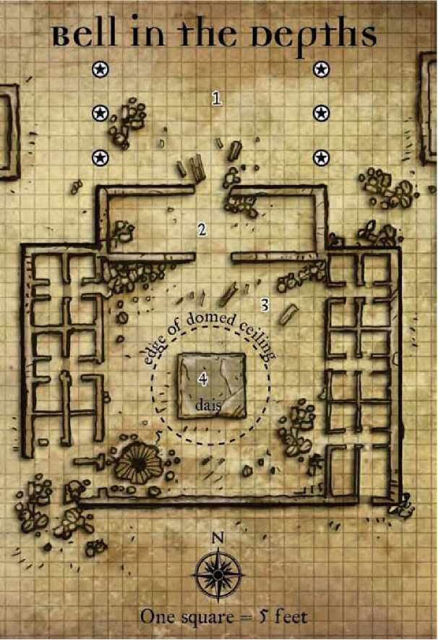Патруль марлов состоит из шести воинов 2-го уровня, колдуна 6-го уровня, и клерика Амберли 6-го уровня. Хотя марлы любят нападать на суда в полночь и тихо вырезать всю команду, им приходится проводить большую часть своего времени в заботах о разрушенном городе, пытаясь найти способ заставить замолчать его колокола, хотя они физически неспособны добиться этого. Они с удовольствием воспользуются возможностью выместить своё бессилие в этом вопросе на любых существах с поверхности, исследующих их территорию. Марлы носят броню, сделанную из раковин (эквивалентная кольчуге) и дерутся трезубцами, копьями и сетями.

Некоторые из них дополняют свое колющее оружие крошечными отравленными колючками редких морских растений (эквивалентные яду синего винниса). Заклинатели марлов сначала применяют развеять магию (dispel magic) на эффектах дающих противнику возможность дышать под водой, в надежде на рассеивание магии позволяющей им делать это.

Патруль марлов разыскивает в городе группу из трех скрагов (водные тролли), которые проникли в этот район. Скраги скрываются в здании муниципалитета, а обнаружив PC рядом со зданием, марлы попытаются претворить в жизнь план нападения, основанный на эффектах неожиданности при встрече РС со скрагами, ударив в этот момент в тыл обоим группам.

СТОЛКНОВЕНИЯ

1. **внутренний двор**

Чтобы подойти к входу в здание муниципалитета, нужно было пройти мимо шести стоящих в два ряда бронзовых статуй. Статуи изображали основателей города и героических фигур Норткипа, но теперь все они разрушены (две из них обезглавлены) и заросли крошечной морской флорой. В арке входа в область 2 когда- то стояли широкие двустворчатые двери, но они давно сгнили. Эта часть города (включая изображенную часть на карте) находится на небольшом уклоне морского дна к юго-востоку.

1. КОМНАТА ОЖИДАНИЯ (УС 4)

Когда город процветал, граждане, желающие говорить с городскими лидерами, ожидали здесь своей очереди. Теперь это место - логово четырех сарганов (используйте статистику акулы Среднего размера), отдыхающих здесь, когда они не охотятся. Хотя сарганы хищники, они предпочтут избежать боя с группой существ подобных им размеров, поэтому когда РС войдут на их территорию, они прячутся на некоторое время (тоже самое они сделали, когда здесь появились скраги), если все РС и путешествующие с ними существа (например - фамилиары) не Маленького или менее размера. Как и входные двери, двери ведущие в область 3 тоже сгнили. области 3.

Сарганы (4): хп 16; см. акула Среднего размера, ММ 279.

1. ПРИЕМНЫЙ ЗАЛ

Эта квадратная комната предназначена для приема большого количества посетителей. В центре комнаты остатки деревянной трибуны, на которой лежат обглоданные скелеты погибших в последнем сражении (см. область 4). По всей комнате разбросаны в беспорядке чьи-то кости. В юго-западном углу в полу большое отверстие, и весь юго-западный угол здания находится в плохом состоянии, кругом обрушившие обломки здания, в открывшиеся проходы свободно может пройти существо среднего размера. В восточных и западных стенах от возвышения видны уводящие внутрь дверные проемы. Находящиеся за ними комнаты находятся в состоянии идентичном приемному залу, и были разграблены при разрушении города. Несколько меньше обломков в северо-западном углу комнаты, здесь потолок не так подвержен разрушению.

**4. ТРИБУНА и КУПОЛ (УС 8,** ЕСЛИ ПРИСУТСТВУЕТ ПАТРУЛЬ МАРЛОВ**)**

Марл, маг СВ 6

Мужчина марл колдун 6 CE Средний гуманоид (водный, эльф) Инициатива +7; Чувства зрение при слабом освещении; Тонкий слух +3, Обнаружение +3 Знание языков Акван, Эльфийский Класс Брони 16, касание 14, врасплох 13 Хиты 35 (6 КХ) Стойкость +5, Реакция +5, Воля +6 Скорость 30 ft. (6 клеток), вплавь 40 ft. Бл.бой сулица +2 бл.бой (1d6-1/D3) Заним пр-во 5 ft.; Досягаемость 5 ft. ББА +3; Захват +2 Использует в бою зелье мерцания Подготовленные заклинания колдуна (CL 6th):

3rd (3/день) — *развеять магию (dispel magic)* 2nd (6/день) — *слепота\глухота (blindness/deafness (DC 14), доспех смерти (death armor)* 1st (7/день) — *силовая волна forcewave (DC 13), волшебная стрела (magic missile), волшебное оружие (magic weapon), призвать монстра I (summon monster I)* 0 (6/день) — *танцующие огни (dancing lights), изумление (daze (DC 12), обнаружить магию (detect magic), обнаружить яд (detectpoison), разрушение нежити (disrupt undead), рука мага (mage hand), починка (mending)* Параметры Сил 8, Лов 16, Тел 12, Инт 8, Муд 12, Хар 15 Возможности черты водных эльфов *(MM* 103) Отличительные черты Колдовство в бою, Великая стойкость, Улучшенная инициатива Навыки Концентрация +5, Знание (тайное) +4, Тонкий слух +3, Поиск +1, Основы магии +1, Обнаружение +3, Плавание +7 Имущество неиспользованное в бою плюс *наручи брони +1, кольцо защиты +1, амулет природной брони +1,* 300 зм в золотых монетах и мелком жемчуге

Остатки трибуны площадью в 20 квадратов и высотой в 2 фута находятся в центре приемного зала. Четыре опоры, на которых когда-то стояла трибуна, все еще торчат из пола, хотя сами опоры давно разрушены, и их обломки разбросаны среди развалин в зале. Сражение, с обоюдными потерями, произошло здесь между группой Тэйцев и патрулем марлов. Теперь их тела (обглоданные до скелетов голодной рыбой) лежат на трибуне, рядом с ними несколько кожаных мешков, один из которых порван и внутри можно заметить золото и ценности. Группа Тэйцев состояла из Красного Волшебника (вышеупомянутого Алота Каканоса), священника Коссута и пятерых охранников. Мертвые марлы были членами стандартного патруля. У них всех все еще при себе снаряжение, а в мешках будет найдено ценностей на 7 000 зм - в виде золотых монет, драгоценностей, и незначительных волшебных изделий. Изделия с клеймом Каканоса, которые ищет Тола Врасс, это его роба (немагическая, но украшена его личными символами), наручи брони +1 (на них выгравирована его имя) и бутыль с воздухом отмеченная символом Тэя.

Потолок над трибуной - 40 футового диаметра полусферический купол, на котором изображена улыбающаяся богиня Селуна, открывшая свое лицо посреди вечернего неба среди множества ярких звезд. Воздух, выходящий из магической бутыли заполнил большую часть купола, давая существам нуждающимся в воздухе достаточное количество кислорода, хотя, как видно на карте, вода заполняет большую часть этого здания.

Охотящийся на скрагов патруль марлов, скорее всего появится здесь когда РС будут исследовать это здание, или сразу же после боя РС со скрагами. Хотя марлы фанатично защищают эту область, они не самоубийцы, и если бой будет идти к их поражению, они сбегут. Если марлам удастся убежать от РС, они расскажут про них своим лидерам в соседней деревне, которые используют магию предсказания чтобы найти и выследить героев, и когда они будут находиться около или на водах озера, организуют на них нападение.

Патруль Марлов: Колдун 6, клерик 6, воин 2 (6).

1. ТУННЕЛЬ СКРАГОВ (УС 8)

Скраги, которые находятся здесь, забрались в это здание в надежде на то, что в этом здании можно укрыться от патруля марлов, и обнаружили этот туннель. В зависимости от того, насколько DM желает продлить это приключение, туннель может быть просто глубокой ямой, или может соединяться с городскими коллекторами, или даже с верхним Подземьем (не слишком правдоподобно, учитывая глубину Лунного Моря).

Скраги (водные тролли) (3): хп 63 каждый; ММ 247.

Руины Кормантора

Многие эльфы Кормантора считали своей обязанностью основать дороги, поселения, крепости и даже небольшие города в районах отдаленных от леса, как способ расширения своих владений и тем самым отодвинуть подальше от родного леса пограничные области, населенные монстрами и злыми гуманоидами. Одним таким эльфом был Таларит. Рожденный в семье мудрых магов, он решил основать общину около берегов Лунного Моря. Построив в 605 DR маленькую крепость, он пригласил несколько семей переселиться туда пользуясь его защитой. Магия Таларита позволила процветать общине более столетия, но пришло время когда жители были вынуждены покинуть её из-за нескольких набегов дроу, схваткой с проснувшимся драконом (считающим себя последователем древнего зеленого дракона С1аир1у11ата1аг, см кн. Драконы Фаэруна стр18), и нападением Армии Тьмы на эльфов населяющих Кормантор, кульминацией которой стало падение Миф Драннора. Волшебник успел только активизировать охрану своей башни (предназначенных для сдерживания пытающих проникнуть внутрь существ, а не для охраны сокровищ башни) после чего он переправил всех жителей поселения в Эльфийский Двор.

Приключение разработано для персонажей 9-го 11-го уровня.

ПРЕДИСТОРИЯ

За прошедшие после этого столетия, некоторые из пристроек в поселении Таларита были разрушены, та же участь постигла несколько комнат на самом низком уровне башни, но охрана все еще держится... пока.

Варзек СВ 7

Женщина дроу клерик 6 (Ваэрон) CE Средний гуманоид (эльф) Инициатива +7; Чувства темновидение 120 ft.; Тонкий слух +5, Обнаружение +6 Знание языков Общий, Эльфийский, Нижнеобщий Класс Брони 19, касание 14, врасплох 16 Хиты 29 (6 КХ) Иммунитет эффекты сна; Сопротивление магии 17 Стойкость +5, Реакция +7, Воля +7 (+9 против заклинаний и подобных заклинаниям способностям) Скорость 30 ft. (6 клеток) Бл.бой маст рапира +5 (1d6/18—20) Дал.бой маст легкий арбалет +8 (1d8/19-20) Заним. пр-во 5 ft.; Досягаемость 5 ft. ББА +4; Захват +4 Использует в бою зелье кошачьей грации Подготовленные молитвы жреца (CL 6th): 3d — необнаружение (nondetection D), очищение от невидимости (invisibility purge), палящий свет (searing light) 2nd — сила быка (bull’s strength), удержать существо (holdperson (2), невидимость (invisibility D), тишина (silence) 1st — загримироваться (disguise self D), лечение веры (faith healing (3), волшебное оружие (magic weapon)

0 — *лечение мелких ран (cure minor wounds (3), обнаружить магию (detect magic), починка (mending)* (D: Доменные заклинания.) Домены: Дроу, Обман. Божество: Ваэрон.

Подобные заклинаниям способности (CL 6th): 1/день — танцующие огни, тьма, огонь фей (dancing lights, darkness, faerie fire) Параметры Сил 10, Лов 16, Тел 10, Инт 12, Муд 15, Хар 15 Возможности черты дроу (MM 103), сильная хаотическая аура, сильная аура зла Отличительные черты Адаптация к дневному свету, Улучшенная инициатива, Молниеносные рефлексы, Скрытность Навыки Блеф +7, Концентрация +5, Дипломатия +4, Прятаться +9, Запугивание +4, Знание (религия) +3, Тонкий слух +5, Бесшумное передвижение +5, Поиск +3, Ловкость рук +5, Основы магии +5, Обнаружение +6 Имущество неиспользованное в бою плюс +2 клепаная кожаная броня, маст рапира, маст легкий арбалет, кольцо защиты +1, 20 арбалетных болтов, 170 зм.

Не далее как в прошлом месяце, разведчики дроу обнаружили башню и сообщили об этом своим командирам, которые прислали сюда исследовательскую партию, чтобы обыскать руины, так как у них имеется информация о том, что здесь могли находится порталы в Кормантор. К их разочарованию, охрана Таларита была предназначена для борьбы с дроу, и справиться с этой эффективной охраной темным эльфам невыносимо трудно.

Теперь дроу ищет квалифицированных союзников, чтобы помочь им разграбить башню. Несмотря на свое злое мировоззрение дроу желают заключить сделку с PC. У них нет с собой особо ценных изделий и товаров, но они могут дать письменный пропуск на безопасный проход контролируемой ими территории, поделиться изготовленным мастерами-дроу оружием, или используемым ими сонным ядом, а также выдать информацию относительно конкурирующих Домов дроу или возможно даже предложат, объединившисьатаковать другой Дом дроу. Они также не против на любую диверсию или атаку против Красных Перьев - из-за оказанного представителями Маалтира им плохого приема, дроу будут очень довольны иметь повод для нападения на войска Хиллсфара (у нескольких дроу в этом патруле в шапочки вставлены как трофеи по одному и более длинных красных перьев, по количеству убитых врагов). Они согласятся на любой предложенный вариант сделки с РС, так как попытавшись проникнуть внутрь они понесли тяжелые потери и были вынуждены покинуть территорию башни.

Дома поселения: Двадцать с лишним домов расположенные вокруг крепости (не все из них отображены на карте) они были сделаны из сочетания рубленого камня и резного дейдвуда; деревянные крыши остались, но большинство домов имели крыши сотканные из трав, сгнившие за годы и теперь их голые стены сиротливо обращены к небу. В них не осталось никаких более-менее ценных предметов - дома не находятся под охраной - посетившие их животные, грабители и время позаботились об этом.

Дроу: Партию дроу составляют - лидер группы, жрица Ваэрона 6-го ур Варзек; колдун 6-го ур Чалл; три вора и три воина 1-го уровня. Они работают в группе уже в течение многих лет, пробыли на поверхности около одиннадцати месяцев, и зная слабые и сильные стороны друг друга они отлично отрегулировали тактику и ведения боя, особенно скрытного. (Одно из заклинаний у Чалла - невидимость, а у Варзек присутствует домен Обмана, вследствии чего у неё также есть доступ к этому заклинанию). Если Варзек будет выведена из строя, то командование группой примет Чалл - но он менее смел чем жрица, и вероятнее всего прикажет группе отступить в лес, чем оставаться поблизости выжидая момент для нападения на авантюристов.

Дроу скрываются от дневного солнца в домах у которых остались крыши, выбираясь из них к полуночи (хотя и у Варзек и у Чалла есть черта Адаптации к дневному свету).

Чалл СВ 7

Мужчина дроу колдун 6 CE Средний гуманоид (эльф) Инициатива +7; Чувства темновидение 120 ft.; Тонкий слух +2, Обнаружение +2 Знание языков Общий, Эльфийский, Нижнеобщий Класс Брони 16, касание 14, врасплох 13 Хиты 13 (6 КХ) Иммунитет эффекты сна; Сопротивление магии 17 Стойкость +2, Реакция +5, Воля +5 (+7 против заклинаний и подобных заклинаниям способностям) Скорость 30 ft. (6 клеток) Бл.бой рапира +3 (1d6/18-20) Дал.бой легкий арбалет +3 (1d8/19-20) Заним пр-во 5 ft.; Досягаемость 5 ft. ББА+3; Захват +3 Подготовленные заклинания колдуна (CL 6th): 3rd —обращение стрел (reverse arrows)

2nd —*невидимость (invisibility), теневой спрей (shadow spray (DC 16)* 1st —*цветная струя (color spray (DC 15), загримироваться (disguise self), поспешное отступление (expeditious retreat), волшебная стрела (magic missile)* 0 —*обнаружить магию (detect magic), обнаружить яд (detectpoison), вспышка (flare), призрачный звуки (ghost sound), рука мага (mage hand), починка (message), чтение магии (read magic)* Подобные заклинаниям способности (CL 6th): 1/день — *танцующие огни, тьма, огонь фей (dancing lights, darkness, faerie fire)* Параметры Сил 10, Лов 16, Тел 10, Инт 12, Муд 10, Хар 18 Возможности черты дроу *(MM*103) Отличительные черты Адаптация к дневному свету, Улучшенная инициатива, Скрытность Навыки Блеф +6, Концентрация +9, Прятаться +8, Знание (тайное) +5, Тонкий слух +2, Бесшумное передвижение +11, Поиск +3, Основы магии +5,

Обнаружение +2 Имущество *наручи брони +1, кольцо защиты +1, амулет природной брони +1, эльфийские сапоги,* 20 арбалетных болтов, 140 зм.

Ограда: Таларит создал и расставил вокруг башни одиннадцать каменных колонн, вложив в них магическую силу для выращивания между ними защитного барьера. У ограды свойства стены шипов (wall of thorns) за исключением, что она может регенерировать со скоростью 1 кубической фут в день от каждой неповрежденной колонны. Заклинания, поддерживающие ограду, слабеют, и она переросла свои обычные границы.

Ограда - также дом зеленому стражу (Монстры Фаэруна стр 57) которому в 1221DR поручил следить за этим место побывавший здесь эльф-друид. Страж, названный друидом Терпеливым Чертополохом, знает, что дроу здесь, но он также знает, что его магические способности почти бессильны против них. Он не раскрывает дроу своего присутствия, и если PC встретят его прежде, чем они столкнутся с дроу, он попытается убедить их помочь ему прогнать темных эльфов от башни. Терпеливый Чертополох против того, чтобы PC грабили башню, но если они смогут убедить его, что они действуют от имени эльфов (или если большинство PC - эльфы), он смягчится и позволит им войти, в то же время он ничего не знает об обороноспособности башни и внутреннем интерьере.

Башня: Построена на скальном образовании, выровненном Таларитом при помощи магии, крыша коническая, стены из бледно-серого камня, созданные заклинанием каменная стена (wall of stone). Наложенные на башню заклинания имеют следующие эффекты, (маг, 16-ый уровень).

* Магический замок (arcane lock) на всех дверях (несколько дверей разломаны).
* Металлические объекты в пределах башни (включая ручки дверей и перила лестниц) раскаляются, когда злое существо находится в пределах 10 футов от них, причиняя 1d4 пункта огненного урона каждый раунд,когда злое существо касается такого объекта. Оживляемые металлические объекты (броня на верхних этажах), тоже раскаляются и наносят дополнительный урон в схватке со злыми существами.
* Антипатия (antipathy) настроена против дроу.
* Волшебный круг против зла (Magic circle against evil).

Дроу, бойцы СВ 1

Мужчины и женщины дроу воины 1 CE Средний гуманоид (эльф) Инициатива +1; Чувства темновидение 120 й.; Тонкий слух +1, Обнаружение +3 Знание языков Общий, Эльфийский, Нижнеобщий Класс Брони 15, касание 11, врасплох 14 Хиты 5 (1 КХ) Иммунитете эффекты сна; Сопротивление магии 12 Стойкость +2, Реакция +1, Воля -1 (+1 против заклинаний и подобных заклинаниям способностям) Скорость 30 й. (6 клеток) Бл.бой маст рапира +3 (Ы6+1/18-20) Дал.бой маст легкий арбалет +4 (Ы8/19- 20) Заним пр-во 5 й.; Досягаемость 5 й. ББА +1; Захват +2 Использует в бою зелье невидимости Параметры Сил 13, Лов 13, Тел 10, Инт 12, Муд 9, Хар 10 Возможности черты дроу (ММ 103) Отличительные черты Бой вслепую, Скрытность, Концентрация на оружии (легкий арбалет) Навыки Прятаться +5, Тонкий слух +1, Бесшумное передвижение +5, Поиск +3, Обнаружение +3 Имущество неиспользованное в бою плюс маст клепаный кожаный доспех, маст баклер, маст рапира, маст легкий арбалет, 25 зм.

* Замок измерений (dimensional lock).

Комнаты и помещения не обозначенные на карте, используются для хранения обычных изделий (не представляющих интереса для авантюристов), пусты или являются нужным в доме, но неинтересным местом - например уборная.

Главное средство для отпугивания грабителей - наложенные на башню заклинания; оживляемые объекты в башне - являются незначительной угрозой для высокоуровневой партии, но достаточные для того, чтобы обратить в бегство или убить большинство воров низких уровней. Строение более сильных охранных конструкций нереалистично, заселение отдаленной заставы дюжинами големов потребовало бы крупных денежных инвестиций - намного практичнее построить более слабых защитников, используя существующие заклинания, такие как оживить предмет (animate object) и улучшить их при помощи защитных заклинаний. Для увеличения уровней столкновений предоставьте оживляемым защитникам башни такие способности как быстрое заживление 5, сопротивление заклинаниям 20, +4 к силе или классу брони и так далее. Как интересный вариант, наложите на броню защитников специальные магические способности - отклонение стрел, ослепление и эфирность (arrow deflection, blinding and etherealness, kh.DMG) особенно хороша для этих целей способность пожирающая магию (magic eating, кн.Магия Фаэруна) . Добавление дополнительных способностей или улучшение брони увеличивает уровень столкновения на 1.

СТОЛКНОВЕНИЯ

1. **ЦЕНТРАЛЬНЫЙ зал**

Когда башня была обитаема, Таларит использовал этот зал для встречи гостей. Теперь, когда двери ведущие сюда разрушились от времени, а многие животные за прошедшие столетия устраивали тут свои логова, прекрасные работы эльфийских мастеров которыми украшены стены и потолок истерты и грязны.

1. ГОСТЕВАЯ СПАЛЬНЯ (УС 3)

Эта простая спальня убрана в эльфийском стиле, навес над кроватью вырезан таким образом, чтобы быть похожим на увивающую листьями кровать виноградную лозу, также есть маленький стол и платяной шкаф. Кровать - Большой оживляемый объект, который атакует любое входящее в комнату существо, но из-за своих размеров и конфигурации не может покинуть пределы комнаты.

Кровать, Большой Оживляемый Объект: хп 52; скорость 30 футов.; твердость 5; ММ 13.

1. КАЗАРМЫ

Несколько солдат размещались в этих комнатах для патрулирования периметра башни Таларита, и урегулирования возможных конфликтов между сельскими жителями. В этих комнатах установлены две кровати и пара пустых деревянных сундуков. Восточная казарма была разрушена грабителями, и ни в одной из них не осталось никаких ценностей.

1. КУХНЯ

Это - простая кухня со смежной кладовой. Сухпайки, хранящиеся здесь, все еще съедобны.

1. ОРУЖЕЙНАЯ

Таларит держал здесь некоторые нужные ему вещи для отражения возможного нападения на башню. Это -

+2 острый (keen) длинный меч, +2 мифриловый легкий щит тени (shadow), и палочка паутины (15 зарядов), все предметы - работы эльфийских мастеров.

1. СПАЛЬНЯ ТАЛАРИТА (УС 4)

В этой большой спальне стоит кровать, два маленьких стола со стульями, два бельевых шкафа и стойка под одежду. Окна маленькие и расположены высоко, для того чтобы в них попадало много света, не забывая при этом о частной жизни и безопасности владельца спальни. В восточном и западном алькове находятся оживляемые объекты в виде полного доспеха с длинным мечом; они атакуют любого входящего в комнату. Полный доспех, Средний Оживляемый Объект (2): хп 31 каждый; КБ 18; скорость 40 футов.; твердость 10; ущерб Ы8+1/19-20; ММ 13.

1. КАБИНЕТЫ (УС 2)

Дроу, воры СВ 1

Мужчины и женщины дроу воры 1 СЕ Средний гуманоид (эльф) Инициатива +5; Чувства темновидение 120 й.; Тонкий слух +5, Обнаружение +5 Знание языков Общий, Эльфийский, Нижнеобщий Класс Брони 15, касание 11, врасплох 14 Хиты 3 (1 КХ) Иммунитет эффекты сна; Сопротивление магии 17 Стойкость +0, Реакция +3, Воля -1 (+1 против заклинаний и подобных заклинаниям способностям) Скорость 30 й. (6 клеток) Бл.бой маст рапира +2 (Ы6+1/18-20) Дал.бой маст легкий арбалет +3 (Ы8/19-20) Заним пр-во 5 й.; Досягаемость 5 й. Спецатака внезапная атака +Ы6 ББА +0; Захват +1 Использует в бою зелье невидимости Параметры Сил 13, Лов 13, Тел 10, Инт 12, Муд 9, Хар 10 Возможности черты дроу (ММ 103) Отличительные черты Улучшенная инициатива, Концентрация на оружии (легкий арбалет) Навыки Лазанье +5, Лечение +1, Прятаться +7, Прыжки +5, Тонкий слух +5, Бесшумное передвижение +7, Поиск +7, Обнаружение +5, Акробатика +5 Имущество неиспользованное в бою плюс маст клепаный кожаный доспех, маст баклер, маст рапира, маст легкий арбалет, 25 зм.

В этих маленьких рабочих кабинетах установлен крошечный камин и стоит большой удобный стул. Оживляемый объект в виде полного доспеха стоит на страже в западном кабинете. Двери восточного кабинета были когда-то сломаны, и его защитник находится в коридоре поблизости.

Полный доспех, Средний Оживляемый Объект: хп 31; КБ 18; скорость 40 футов.; твердость 10; ММ 13.

1. ЗАПАСНАЯ СПАЛЬНЯ (УС 4)

Таларит планировал использовать её как детскую спальню, если когда-либо у него появятся дети. Спальня пуста, за исключением двух оживляемых объектов в виде деревянных статуй эльфов, стены покрыты фресками, на которых изображены события из разных детских сказок. Как и в спальне хозяина, окна маленькие и расположены высоко.

Деревянная Статуя, Средний Оживляемый Объект (2): хп 31 каждый; скорость 40 футов.; твердость 5; ММ 13.

1. ГАЛЕРЕЯ ЛУЧНИКОВ

По внутренней стене этой галереи через каждые 30 футов находится бойница и рядом с ними разложено всего шесть колчанов мастерских эльфийских стрел (по 20 стрел на колчан), на случай нападения на башню врагов. Прошедшие годы привели в негодность многие из стрел, но заклинания защиты и мастерство древних мастеров-эльфов дает шанс, что PC могут найти в колчанах 50+1d10 стрел в хорошем состоянии.

1. БИБЛИОТЕКА (УС 2)

Хотя Таларит забрал с собой большинство своих книг используя портативное отверстие (portable hole) после чего покинул и запечатал башню, он все таки оставил некоторые из них - копии нескольких обычных книг доступных в Эльфийском Дворе; копию журнала своего кузена Абарата Алабастера; и три свитка. Каждый экземпляр обычных книг можно продать за 500 - 1 000 зм, тем, кто изучает эльфийские знания, так как эти книги очень стары и были написаны до разрушения Мифа Драннора. Журнал уникален, это - единственные письменные записи Абарата, о возведении им своей башни из слоновой кости, известную как Безумие Абарата (см. следующий квест). Оживляемый объект в виде полного доспеха находится здесь на страже. В свитках записаны заклинания замок измерений, вызвать монстра IVи каменная стена (dimensional lock, summon monster IV, и wall of stone).

Полный доспех, Средний Оживляемый Объект: хп 31; скорость 40 футов.; твердость 10; ММ 13.

1. МАСТЕРСКАЯ (УС 3)

В этом помещении Таларит изготавливал магические изделия. В ней есть все нужное для этого оборудование и необходимое сырье для варки зелий (всего на 4 000 зм) и эльфийская кольчуга, которую он планировал наделить волшебными свойствами. Таларит считал, что в мастерской могут в будущем находиться очень ценные изготовленные им изделия, и наделил защитника мастерской, оживляемого объекта в виде полной брони заклинанием каменная кожа (stoneskin) (16-ой ур мага, активируется при атаке на все время действия заклинания).

Полный доспех с каменной кожей, Средний Оживляемый Объект: хп 31; КБ 18; Снижение урона 10/адамантин; скорость 40 футов.; твердость 10; ММ 13.

1. 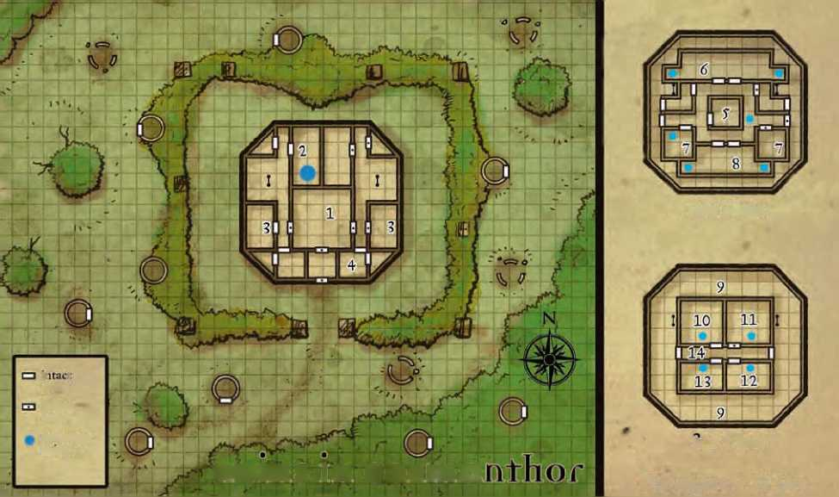ПРОДУКТОВЫЙ СКЛАД (УС 2)

На складе есть несколько бочек в которых хранятся запасы сушеного вяленого мяса, сухофруктов, сушеных галет и орехов, на случай если враги возьмут башню в осаду, пока её владелец будет находиться вдалеке от неё. Таларит забыл здесь, когда-то принесенные сюда камень юн и ложку Мурлинда (clear spindle ioun stone и Murlynd’s spoon), для продления сохранности продуктов, и эти две вещи лежат на полу позади одной из бочек. Оживляемый обект в виде полной брони охраняет склад от воришек.

Полный доспех, Средний Оживляемый Объект: хп 31; КБ 18; скорость 40 футов.; твердость 10; ММ 13.

1. НЕИСПОЛЬЗУЕМЫЙ СКЛАД (УС 2)

Этот склад не использовался, когда башня была заселена, но ее охранник по-прежнему здесь.

Полный доспех, Средний Оживляемый Объект: хп 31; КБ 18; скорость 40 футов.; твердость 10; ММ 13.

2nd Floor

door

broken

door

animated

abjL'ct

>rd Floor

іМГГП

s in corrna

**One square = 10 feet**

1. МАГИЧЕСКИЙ МОТОР

На центр этого коридора Таларит наложил заклинание магический мотор (spell engine кн. Магия Фаэруна). Это невидимый и бестелесный диск поглощающий магическую энергию используемых в пределах радиуса в 10 футов от его центра заклинаний и подобных заклинанию способностей, за исключением заклинания дезинтеграция (disintegrate). Когда магический мотор входит в контакт(касанием) с любым постоянным (незаряжаемым или имеющим единственное использование - свиток или зелье) магическим изделием, он уничтожает предмет и взрывается, нанося урон 16d6 (спасбросок Реакции DC23 снижает урон наполовину) всем существам в 10 футовом диапазоне, при этом самоуничтожаясь. То же самое происходит, если на него будет нацелено заклинание дезинтеграция. Диск, поглощая магическую энергию, активизируется и начинает светиться и крутиться, обеспечивая свет эквивалентный факелу. Через какое-то время (1 час на поглощенный уровень заклинания) мотор замедляется до полной остановки и становится тусклым и прозрачным, но остается способным поглощать магическую энергию неопределенно долго. Магический мотор находится постоянно в одном месте до одного из вышеупомянутых условий вызывающих его взрыв. Подготовка заклинаний в пределах света, испускаемого магическим мотором, занимает лишь половину нормального времени. Из-за расположения магического мотора, невозможно использовать заклинания или подобные заклинаниям способности на дверях к комнатам 10, 11, 12, и 13, потому что магический мотор поглощает их.

Безумие Абарата

Абарат Алабастер, давно исчезнувший эльф-архимаг, живший в эру до падения Миф Драннора, установил в этой недостроенной им башне взаимосвязанные между собой порталы. За прошедшие столетия взаимодействия магических полей порталов исказили и ослабили друг друга, сделав это место лакомым куском для монстров пытающих проникнуть в мир - предоставляя им возможность перемещения по планам. Следующее приключение предназначено для персонажей 10-го 12-го уровня.

ПРЕДИСТОРИЯ

Абарат Алабастер был известным волшебником среди эльфов в 7-ом столетии по Календарю Истории Царств. Вплотную изучавший магию телепортации, порталы и планарные путешествия, в 669DR он ушел с поста главы школы волшебников в Миф Дранноре и отправился на север в район южного побережья Лунного Моря (которое в это время называлось эльфами Звериными Границами). Там он начал строить башню из магически усиленной слоновой кости, объявив, что она будет не только столпом силы против атак злых существ с севера, но и объединит нации эльфов и станет центром торговли и путешествий. К сожалению, его проекту не суждено было сбыться, и в 671DR монстры атаковали его башню. Партнеры Абарата, откликнувшие на его просьбу о помощи, прибыли к башне несколько часов спустя, но им не удалось обнаружить в ней ни монстров, ни Абарата, или каких-либо следов нападения. Мага так и не нашли, известий от него более не было, и его незаконченная башня стала известна как Безумие Абарата. Она остается маяком для авантюристов и наглядным примером того какие странные вещи могут сделать волшебники, когда в их расположении есть слишком много времени и чрезмерная вера в свои собственные способности.

План Абарата состоял в том, чтобы соединить несколько ключевых поселений, используя порталы его башни, сделать их легко открываемыми для любого, и поощрять людей использовать башню как ворота для связи и торговли между городами, в которые ведут эти порталы. Его энтузиазм по осуществлению проекта заставил его сократить сроки строительства башни и начать создавать порталы раньше, чем башня была достроена. Непосредственная близость друг к другу очень многих порталов и использующая в строительстве и создании внутреннего интерьера башни магия, источила границы между планами и деформировала настройку порталов. Неизвестные существа проникли в башню через один из них, напали на Абарата и забрали его с собой прежде, чем прибыла вызванная им помощь. Башня пуста и не заселена и за столетия магия башни продолжала искажаться - сейчас опасные создания проникли в башню, используя один из порталов, и пытаются понять её устройство для использования в собственных целях.

Родным городом Абарата был Миф Драннор, в который ведет один из порталов башни. Город пал уже после того, как Абарат исчез, поэтому у него не было возможности узнать, что город станет наводнен дьяволами, нежитью и фаэримамми. Недавно группа дьяволов узнала, как открыть поврежденный портал из их тюрьмы в Миф Дранноре, но их радость от предвкушения свободы была недолгой, так как существо, проникшее в башню используя один из порталов, может покинуть её, только лишь воспользовавшись другим порталом. Эти дьяволы в настоящее время расположились в башне и пытаются выяснить, какая магия была использована при строительстве других порталов, чтобы разрушить свое заключение и проникнуть в мир Фаэруна.

Башня: Башня представляет собой четырехэтажное строение, построенное из волшебно укрепленной слоновой кости (толщина 2 дюйма, твердость 20, 80хп у каждого 5-футового квадрата). Четвертый этаж и крыша незакончены, но магия башни имеет свойство отпугивать от себя животных, поэтому она редко использовалась в качестве чьего-либо логова. Архитектура башни ясно указывает на свое эльфийское происхождение. Поверхность стен башни очень гладкая (Лазание DC 30), хотя достаточно несложно закинуть веревку с крюком на край незаконченной стены для легкого и безопасного подъема. Входная дверь ведущая в башню тоже изготовлена из укрепленной слоновой кости и считается закрыта заклинанием магический замок (Взлом DC 38).

Порталы: В башне находятся пять активных и один бездействующий портал; каждый представляет собой ряд магических эльфийских рун, нанесенных на стену в форме круга. Все активные порталы требуют ключ (FRCS стр 60). Из-за взаимодействия магических аур друг на друга, вся башня превратилась в своего рода квазипортал, являющийся ловушкой для тех, кто использует находящиеся в ней порталы. Существо, которое прибывает в башню через портал, может покинуть башню, только воспользовавшись другим порталом - оно не может уйти черех входную дверь (даже если она открыта), взлететь с крыши, прорыть лаз через подвал, пройти сквозь стены и любым другим возможным способом (например, посредством (teleport) телепорта). На территории башни заблокировано межпространственное путешествие для всех существ (включая тех, которые войдут в башню обычным способом, так что дверь измерений (dimension door) и подобные заклинания, использованные внутри башни, не оказывают никакого эффекта). Это - хорошие новости для народов Лунного Моря, иначе бы дьяволы Миф Драннора хлынули адской волной из башни, но дурная весть для существ, проживающих около выходов из этих порталов. Как только дьяволы смогут выяснить, каким образом были сактивизированы эти порталы, первая группа армии зла свободно проникнет на Фаэрун.

Ключи от порталов активизируют их на проход в обоих направлениях. Конечная точка перемещения и требуемый к порталу ключ, указанные ниже в описании этого приключения, являются работоспособными на данное время. Потенциальные места назначения могут изменяться под действием магических аур за прошедшие годы. Это объясняет, откуда такое множество созданий смогло воспользоваться за эти годы порталами башни Абарата, даже несмотря на то, что в настоящее время все порталы кроме одного, имеют точки выхода в пределах Фаэруна. Не смущайтесь делать порталы чуть более случайными, чтобы не дать PC насладиться их использованием - хотя хаотичность не следует использовать для наказания PC - только для поощрения предосторожности.

Из-за эффектов искажения пространства магией портала некоторые из комнат в пределах башни больше чем их видимый снаружи башни диаметр. Это не накладывает никаких отрицательных эффектов на существа, на эффекты заклинаний и прочее, хотя это искажение может смутить тех, кто пытается составить карту башню.

Дьяволы: Лидер этой группы аутсайдеров - гелугон Олуубарга (ледяной дьявол). Он служит питфинду Аглароху (который остался в Миф Дранноре), и отвечает за исследование порталов и определения, каким образом они функционируют. Умный и обладающий упрямой, но эффективной тактикой насекомых, гелугон в попытке подобрать какие ключи должны активизировать порталы, заставляет своих дьяволов- слуг доставлять в башню различные объекты из Миф Драннора. Выполнение его распоряжений наполняет башню активной деятельностью; создания представленные ниже, всего лишь типичный ассортимент злодеев на выпавший день - в другие дни в башне может быть как большее, так и меньшее количество существ. Дьяволы редко остаются в одном помещении более часа; они приносят из города несколько различных изделий, проверяют их на портале, и возвращаются в город за новой партией непроверенных изделий.

Ввиду того, что у дьяволов нет другой возможности узнать, что является ключом к порталу (это может оказаться что угодно), каждый из дьяволов тащит причудливый по ассортименту набор изделий - нужное им "сокровище" может быть и куском металла, костью, растением, зельем, и тому подобное. Поскольку порталы могут быть установлены на определенное время, изделия пробуются на них в течение суток, после чего перестают представлять какую-либо ценность для любого из дьяволов, и выкидываются в кучи хлама наполняющие комнаты башни.

Из-за длительного заключения в павшем городе, дьяволы взбешены и склонны к нападению на любого увиденного ими недьявола, и если вспыхивает бой, к ним быстро прибывает подкрепление из других комнат башни. PC, если попали в башню обычными способами, имеют здесь небольшое преимущество, они могут отступить из пределов физической досягаемости дьяволов. Группа PC сильная по составу, или с прокачанной Харизмой, в состоянии заключить сделку встретившись с Олуубаргой, особенно если у них есть полезная информация (например, копия журнала Абарата, найденного в квесте Руины Кормантора) или имеется доступ к идентифицирующей портал магии. (анализ портала (analyze portal)

СТОЛКНОВЕНИЯ

1. КУХНЯ

Эта обычная кухня давно разграблена. Дверь на востоке ведет к маленькой кладовой, в которой тоже ничего нет

1. КОМНАТА СТРАЖНИКА

Хотя Абарат и не предвидел никаких конфликтов, на всякий случай он хотел предоставить эту комнату опытному солдату эльфу, чтобы тот смог взять на себя проблемы с монстрами или непослушными гостями. Комната была давно разграблена, но в ней все еще есть кое-какая разрушенная мебель. В комнате никто никогда не жил; Абарат жил в башне один, пока не пропал.

1. КОМНАТА МАГА

Как и комната 2, эта комната была предназначена для мага, который исполнял бы подобные служебные обязанности, что и стражник. Комната тоже никогда не использовалась.

1. КОМНАТА ДЛЯ СЛУГ

Здесь должны были жить двое слуг, которые готовили бы пищу и убирались в башне. Как и комнаты 2 и 3, она никогда не использовалась.

1. СПАЛЬНЯ ХОЗЯИНА

Это - спальня Абарата. Окна выходят на юго-запад, к лесу и на закат. Удобные ложа кушеток все в пыли и сломаны, крепкие книжные полки пусты.

1. СПАЛЬНИ ДЛЯ ГОСТЕЙ

Эти четыре комнаты когда-то были хорошо и тщательно отделаны и предназначались для приема уважаемых гостей, но как почти и все остальные комнаты, они были разграблены и никогда не использовались.

1. СПАЛЬНЯ, В КОТОРОЙ КТО-ТО БЫЛ

В отличие от большинства других комнат башни, эта спальная комната использовалась в течении последних нескольких лет. Отделка в комнате идентична другим гостевым спальням, в одном из углов какое-то существо сделало лежанку из драных подушек, устроило в полу место для костра из сломанной мебели и разбросало обгрызенные кости каких-то животных.

Abarat’s folly

2nd Floor

3rd Floor

rth Floor

Basement

**One square =** S **feet**

1. КОМНАТА СО СКЕЛЕТАМИ

В этой гостевой спальне лежат два человеческих скелета (мужской и женский). На них изодранные остатки одежды и кожаной брони, что-нибудь ценное отсутствует. Основываясь на их одежде, можно сделать вывод, что они были богаты и жили приблизительно двести лет назад.

У мужского скелета есть отметка на костях правого предплечья, указывающая, что очень сильное существо укусило его в этом месте, и у обоих скелетов проломлен череп, так как это бывает после удара тяжелым, тупым предметом.

1. ПОРТАЛ В ЭЛЬФИЙСКИЙ ДВОР (УС 10)

Являясь известным волшебником в Миф Дранноре, у Абарата было множество деловых партнеров в Эльфийском Дворе, а так же несколько родственников на важных должностях. Сейчас же пять бородатых дьяволов (барбазу) подбирают ключи к этому порталу, выход из которого находится около поселения дроу на поверхности. Ключ - бутылка вина с оригинальной пробкой все еще в городе.

Барбазу (5): хп 45 каждый; ММ 52.

1. ПОРТАЛ В МИФ ДРАННОР

Точку выхода из этого портала Абарат настроил так, чтобы она приводила в густую рощу невдалеке от школы магии, где он преподавал, таким образом, он мог посещать и студентов и своих близких в городе. Точка выхода в пределах Миф Драннора иногда блокируется, ввиду воздействия на неё соседствующей области с мертвой магией, в этом случае оба настроенных друг на друга портала, не действуют в течение нескольких дней, что происходит каждый месяц. В отличие от других порталов башни, дьяволы уже знают ключ к этому порталу (эльфийский череп, череп живого эльфа сработает также хорошо как и череп мертвого эльфа) и не тратят впустую свое время, проверяя его или хотя бы охраняя портал.

1. ПОРТАЛ В МИФ ГЛАУРАЧ (УС 11)

Сестра Абарата вышла замуж за знаменитого эльфа благородного происхождения в Миф Глаураче, и он построил этот портал для поддержания связей между нынешним городом сестры и их родным городом Миф Драннором. Его исчезновение не прибавило людям желания испытать портал, в конечном счете о нем забыли и он оставался неиспользованным, а Миф Глаурач был захвачен орками спустя двести лет после исчезновения Абарата. Портал выводит на городские руины - немного на восток от того, что называется сейчас Хеллгейт Кипом, и если дьяволы узнают об этом, они увеличат свои усилия открыть этот портал.

Три эринии пытаются подобрать к нему нужный ключ (лунный клинок или любое изготовленное эльфами оружие с качествами лунного клинка).

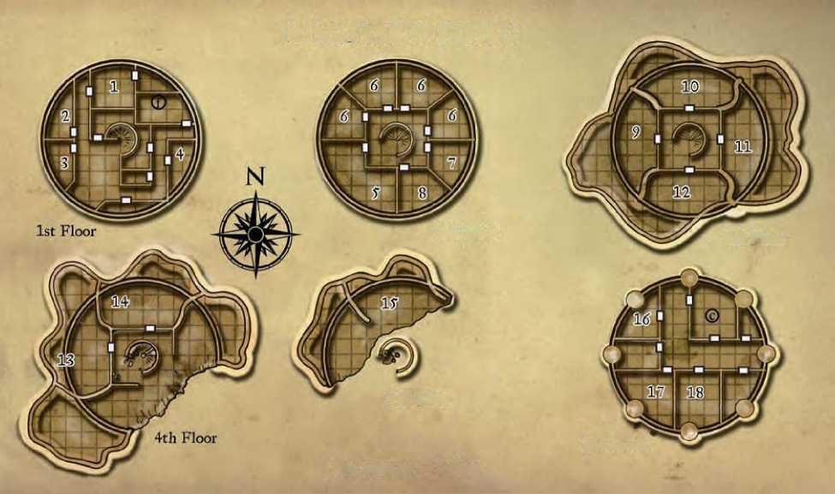Эринии (3): хп 85 каждый; ММ 54.

**12. ПОРТАЛ В МИФ ЛХАРАСТ (УС 9)**

Абарат однажды спас жизнь колдуну по имени Дарамин, после чего они стали друзьями. Когда Дарамин перебрался в город Селунитов Миф Лхараст, Абарат решил построить портал, который приводил бы в этот город. Приблизительно 50 лет спустя город в результате взрыва провалился из Фаэруна в демиплан, нарушив настройки портала. Город стыкуется “в фазе” с Фаэруном только ночью в полнолуние, в тот момент когда луна только начинает появляться на небе (приблизительно два часа в каждый месяц), в это время жрецы или друиды Селуны могут видеть город как своего рода мираж, и даже контактировать с населяющими его существами (в пределах этого короткого времени, город на данный момент населяют злые ликантропы - он пойманы в нем в ловушку). Все другие существа на Фаэруне просто видят участок заброшенного луга в Тетире и не могут войти в демиплан. Портал функционирует беспорядочно; 75 % времени он транспортирует существа на заброшенный луг (где священник Селунитов может увидеть город, если это происходит в нужное время месяца), а 25 % времени перемещает в случайное место на Астральном Плане. Костяной дьявол трудится здесь в поисках ключа (железная коробка с тремя медными гвоздями). Этот портал уникален по своим свойствам, если сравнивать его с другими, которые используются при переходах с Астрального Плана, ему не требуется в этот момент ключ и он идентичен по свойствам цветному водоему (color pool, DMG стр154). Это предоставляет существам уроженцам Астрального Плана, немного больший шанс для проникновения в башню, чем у существ использующих другие порталы. Если

**Связи Абарата**

Хотя башня Абарата не была спланирована как место предоставляющее своим пользователям магическую силу, постоянная утечка и смешивание магических полей сделали ее таким местом. Только очень немногие были в башне, и ещё меньшее количество знает, что это место - более чем собрание магических порталов. В настоящее время населенная дьяволами, хотя обычно башня пустовала в течение многих лет.

Знания: Безумие Абарата - магическая башня, сделанная из слоновой кости к югу от Лунного Моря. Она была построена волшебником эльфом, который впоследствии исчез. По слухам, маг был известным планарным путешественником, и он загадочно исчез спустя несколько лет после постройки башни. Персонаж может получить следующую информацию о ней и его строителе, делая проверки Знания (тайное) или знания бардов.

БС 20: В башне Абарата построены порталы, которые приводят к другим местам на Фаэруне и других планах.

БС 25: Абарат преподавал магию в волшебной академии Миф Драннора до того, как город пал.

БС 30: Абарат был атакован в своей башне и просил помощи у своих знакомых посредством магического обращения. К тому времени, когда друзья прибыли, Абарат и напавшие на него исчезли. Описание: Связи - область перекрывающих друг друга магических полей, сосредоточенные приблизительно на лестнице 3-го этажа башни Безумия Абарата. Башня построена из зачарованной слоновой кости в 2 дюйма толщиной - эквивалент адамантина. Она довольно скромна и неукрашена 5 как другие постройки эльфов, но ее форма и проект явно эльфийские. Каждая портальная составляющая Связей Абарата производит звук падающих водных капель, а сами Связи, когда существо получает их специфическую силу издают звук обрушившегося ливня. Никаких визуальных особенностей, связанных с активацией способностей башни нет.

Предпосылка: Связи могут почувствовать только эльфы или полуэльфы.

Активация Локации: Чтобы получить специальные свойства Связей, претендент должен дотронуться до центра каждого из шести порталов башни в пределах 24-часового периода. Порталы не должны быть активны. Когда существо касается третьего из порталов, перед его глазами проходит видение при помощи заклинания магическое наблюдение; после касания всех порталов башни видение пропадает.

Перезарядка: Связи перезаряжаются за 20йб дней. Перезаряжающийся период не влияет на способности отдельных порталов.

Специальная Способность: Связи дают существу способность распознать активный или бездействующий портал; для этого не требуется бросков или действий. Концентрируясь на портале за 1 раунд и пройдя БС10 проверку Концентрации, существо знает, нужен ли ключ для портала или нужно управляющее слово (но не сам ключ или управляющее слово), особенности портала, такие как активация по времени, односторонний или двусторонний, случайный, только для существ, или функционирующий со сбоями одной из своих особенностей, будут узнаны за раунд успешной ■,< концентрации. Однажды в день, существо может сделать проверку БС15 Концентрации как полнораундовое действие, чтобы узнать за 1 раунд, где находится точка выхода из портала. Продолжительность: способность длится Ы20 дней.

Аура: Умеренное заклинание.

Ценность Способности: 2 000 зм.

РС с легкостью справляются с дьяволами, используя этот портал можно сделать схватку с группой охотников гитиянок или ещё более загадочных существ уроженцев Астральных Планов.

Осилут: хп 95; ММ 52.

1. НЕЗАКОНЧЕННЫЙ ПОРТАЛ (УС 11)

Абарат не получил шанс настроить этот портал, он подвергся нападению до того как закончил работу с ним. Портал не функционирует и в нем нет волшебства. БЫ, смотрящий на шаг вперед, может настроить этот портал для переноса РС к другому квесту любой главы из этой книги, и наделить одну из вещей находящихся у РС свойствами ключа к этому порталу. Как альтернатива, он может привести смелых РС отважившихся на планарное путешествие в любое место Фаэрунской космологии.

Таргастрокс, телохранитель Олуубарги, проводит большую часть времени в этой области, так какпри этом он находится вблизи от своего лидера и видит любого проникшего в башню для переговоров с ним. Если здесь начинается бой, Олуубарга спускается вниз на помощь, если хаматула его позовет.

Таргастрокс, Хаматула: хп 126; ММ 51.

1. ПОРТАЛ В АРВАНДОР (УС 11)

Портал из этой комнате приводит на поляну в Арвандоре, доме эльфийского пантеона. Хотя дьяволы боятся идти туда, они проверяют портал на тот случай, если у них не будет выбора в способе избежать заключения. Ключ - золотая или серебряная монета с символом Кореллона на одной стороне и символом Сеханина Лунный Лук на другой; это - оригинальный ключ для этого портала, он остается неизменным, с тех пор как Абарат создал его, возможно из-за небольшого влияния на него эльфийского пантеона. В отличие от других порталов башни, это - односторонний портал - на Арвандоре нет портала возвращения и любое существо, используя этот портал, для того чтобы оставить башню, должно найти другой путь назад. Три красных абишая подбирают ключи к этому порталу.

Красные Абишаи (3): хп 60 каждый; кн. Монстры Фаэруна стр13 (статистика эриний, ММ 54, если у Вас нет этой книги).

1. КРЫША

Олуубарга проводит здесь в размышлениях большую часть времени. Г елугон считает себя выше участия в повторных актах тестирования различных порталов, и ему нравится холодная погода района Лунного Моря, поэтому он обитает на уровне крыши, наслаждаясь легким бризом.

Олуубарга, Ледяной Дьявол: хп 147; ММ 56.

1. МАТЕРИАЛЫ ДЛЯ ПОРТАЛОВ

Хотя большая часть этих материалов испортилась или была украдена, в запасниках Абарата сохранилось ещё ценностей на 3700 зм для обработки порталов находящихся в башне (материалы также подходят для того, чтобы создать любое другое волшебное изделие со свойствами телепортации или эффектов для путешествия по планам).

1. ХРАНИЛИЩЕ СЛОНОВОЙ КОСТИ

Источник слоновой кости Абарата неизвестен, хотя одиннадцать листов сырья сложены вдоль стен в этой комнате. Обработанная слоновая кость представляет собой листы приблизительно по площади 1 кв. фут и в толщину 1 дюйм, выглядит это таким образом, что к примеру рога или клыки неких животных были раскручены наподобие свитка и затем сформированы в плоский лист. Кроме своей формы, листы - это обычная слоновая кость (не обработанная магией) и стоящая 200 зм за каждый лист.

1. КОМНАТА С ИСПИСАННЫМИ СТЕНАМИ

Абарат использовал стены этой комнаты для записи и решения различных волшебных формул. Хотя полное значение написанного теперь испорчено дождевыми потоками, временем и плохо читаемым почерком Абарата, некоторые части достаточно ясны для чтения персонажем, проведшим проверку БС15 Знания (тайное): элементарные части нескольких заклинаний, координаты для телепортации, и информация относительно того, каким образом назначают ключи к порталу. Написанное не ценно; любой у кого имеется достаточный уровень, чтобы воздействовать на порталы или владеющий телепортацией уже знает эту информацию, и эти записи слишком частичны и не связаны друг с другом, чтобы быть полезными для чего либо.

**МУЛМАСТЕР И**

**Географический Краткий обзор.**

*ПТТ* ***епеРъ новая власть в (Мулмастере - моя Л* * *власть. Мы слишком долго довольствовались вторыми ролями, за спинами Жентил Кипа и Хиллсфара. Под моим руководством Мулмастер станет первой и главной доминирующей силой на Лунном Море!"***

**- Высокий Клинок Рассендилл  
"Селфарил" Умдолфин.**

С моря Мулмастер выглядит достаточно очаровательным. Пираты однажды сравнили его с мерцающим жемчугом выкинутым морем на берег. Остроконечные крыши стройных алебастровых башен и целая чаща деревянных мачт виднеются позади бледно-серых стен, которые аккуратно окружают район вдоль береговой линии и гавань. Город построен на склонах гор, достигающих своего максимума к югу, где находятся высочайшие пики, одни из

самых высоких вершин на всем Лунном Море.

Очарование Мулмастера исчезает быстро, когда корабль встает на якорь в переполненной гавани или караван проходит за укрепленные городские ворота. Не удивляйтесь увидев вздутый труп, плавающий в водах гавани, пройдя досмотр строгих и грубых хамов-охранников в воротах, или вздохнув гнилое зловоние улиц! Самые близкие к докам здания выглядят обветшалыми и потрепанными суровой северной погодой, люди здесь живут в нищете, кругом властвует безнаказанная преступность. Чем выше по склонам горы, тем чище воздух - но заборы становятся тоже выше и эти стены отделяет дома богатой городской элиты от гетто, в которых стоит нескончаемая ругань дерущихся за выживание на городских улицах нищих.

На склонах самого высокого пика гористого Мулмастера - расположен комплекс Башен Клинков, состоящий из нескольких жилых башен, в которых правящие семьи города купаются в окружающей их роскоши. Стражникам здесь неплохо платят, все веселы и довольны, а крики бедняков за заборами уносит вдаль холодный северный ветер, местные же законы подкуплены взятками. В тенях прячутся закутанные в плащи фигуры, предлагающие различные удовольствия. В этих кварталах легко влюбиться в мир, воздух тут свеж, а окружающие довольны своей жизнью.

Мулмастер построен там, где соединяются склоны жестоких, холодных и высоких гор Галены и хребта Земная Шпора. Горы обеспечивают некоторую защиту против ожесточенных северных и восточных ветров а также суровых снегопадов, но в них нет безопасных дорог предоставляющих жителям Мулмастера легкий доступ в районы Недоступного Востока. Основное торговое движение происходит из Мулмастера на юг, вдоль хорошо наезженной дороги, которая проходит по восточному краю Кормантора и уходит на Васт, к востоку от Побережья Дракона.

Множество беженцев из Жентил Кипа живут в лачугах около городских стен, надеясь на милосердие развращенной роскошью городской знати. Жители Мулмастера возмущенно ропщут по этому поводу и не доверяют вновь прибывшим, которые отнимают часть бесплатного пропитания из ртов городской бедноты и ничего не предлагают взамен. За стенами Мулмастера, в восточных областях Лунного Моря можно найти некоторое количество поселений в виде рыбацких деревень, монастырей и цитаделей.

Белая Река струится с ледника между Горами Галены и Хребта Земной Шпоры, достигая на востоке Нарфелла, Дамарры и Импилтура. Крепость из черного базальта, известная как Железный Клык, построенная около истоков реки, остается источником беспокойства для дворян Мулмастера, хотя темные маги, обитающие там, редко обращают внимание на своего западного соседа.

**Приключения в Мулмастере**

Квесты этой главы предназначены для персонажей 9-го 15-го уровня. Скорее всего PC прибудут в Мулмастер после того, как побывают в северных и южных областях Лунного Моря а также в Мелвонте и Хиллсфаре. По всей вероятности они продадут своих лошадей и на морских судах или используя заклинание телепорт (teleport) и другие формы быстрого магического путешествия, переместятся в город, тогда когда этого пожелают.

Мулмастер - изолированное поселение, пронизанное преступностью и коррупцией. Жители Мулмастера верят в заговор соседей против них, и горожане чураются остальной части Лунного Моря. Страх порождает интриги, и низменные планы изобилуют в Мулмастере. Персонажи прибывшие в город и надеющиеся разобраться в интригах Красных Магов и Жентарима, будут серьезно разочарованы, когда в своих поисках они достигнут этих организаций, описанных в этой главе. У Тэя и Жентил Кипа имеются важныедолгосрочные планы насчет Мулмастера, и РС вмешавшиеся в их дела, могут оказаться между этими организациями и быть наколоты на острия лезвий наемных убийц.

Мулмастер - место наполненное злом и со злыми людьми. Персонажи с добрым мировоззрением не будут чувствовать себя здесь долгожданными гостями. Однако, Мулмастер нуждается в авантюристах так же как и любой другой город. Вам нужно тщательно продумать линию приключений которая будет поддерживать интерес РС к Мулмастеру (и поддерживать его при прибытии), для проведения их расследований. Постоянные нападения на них шпионов и убийц, приведут скорее всего к тому, что их интерес к городу испарится. Чтобы заинтересовать РС Мулмастером, пусть город будет нуждаться в их услугах. Установите сильную связь между персонажами и определенными горожанами в различных городских локациях в городских пределах. Например, узнав, что в город прибыла новая группа авантюристов, клерики из Храма Тиморы будут искать с ними встречу для оказания им некоей услуги, предлагая РС взамен зелья лечения и свитки. Точно так же персонажи могут договориться с нравственно неоднозначным или нравственно оспариваемым МРС, который не расценивает их как угрозу себе - кто-то, кто может помочь им разобраться в лабиринтах политических сил города. Подбрасывайте РС случаи, чтобы тонко изменить их восприятие людей, проживающих здесь. Злой дворянин мучается разыгравшейся совестью и просит их помочь ему в искуплении. Убийца нанятый для их устранения, решает не делать этого из-за того что он восхищен их готовностью пожертвовать собой за город, который не заслуживает их любви. Описывайте Мулмастер экономно, не сразу выкладывая на свет все его ценности, чтобы персонажи были убеждены в том, чтобы остаться тут на какое-то время.

Вкратце, в Мулмастере нет смысла задерживаться добрым персонажам. Чем меньше в нем будет задерживаться добро, тем больше шансов на то, что зло будет охотиться само на себя. Несколько из коротких приключений этой главы вращаются вокруг разгорающегося конфликта между Красными Магами Тэя и Жентарима. Поскольку история развивается, у персонажей будет возможность своими действиями препятствовать или помочь обеим группам, даже если сам Мулмастер не будет желать их помощи.

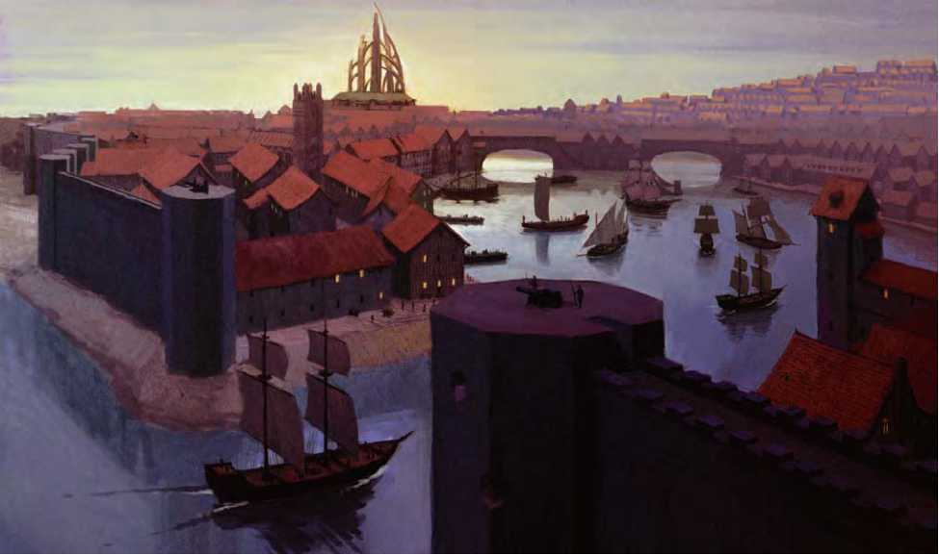

**Мулмастер, Город Опасностей**

Мулмастер - шумный центр торговли, коммерции и интриг. В то время как большинство других городов в Фаэруне окружены зеленью лесов или зеленых полей, Мулмастер построен среди пустынных скалистых холмов, которыми кончается горный хребет Земная Шпора. В Мулмастере развита рыбная ловля, остальное продовольствие импортируется. Город буквально пропах запахом сталеплавилен и сырой рыбы, и большинство посетителей выворачивает от этого аромата к которому с непривычки тяжело привыкнуть. Городской климат - это постоянный холод, ветер и влажность из-за его близости к морю. В подчинении Мулмастера нет никаких близлежащих земель, но его сила и мощь заключены в выгодном стратегическом торговом расположении города, на пути к южным регионам.

Правительство и Закон

Организация, известная как Клинки, управляет городом только номинально. Истинный правитель города - мужчина, известный как Селфарил Умдолфин, носящий звание Высокий Клинок. Безжалостный и бесстрашный, Селфарил требует абсолютную подчинения от других Клинков. Г ородская знать вынуждена поддерживать его, так как те кто выступал против него публично или пытался строить тайные заговоры, были либо запуганы или убиты, в живых остались согласившиеся признать его решения верными. Страх и почтение настолько велики, что личность Высокого Клинка почти никогда не подвергается сомнению. (Фактически, никто даже и не заметил, когда его брат-близнец Рассендилл заменил имя и место брата, и не возражали когда он предпринял решительные изменения в городской политике; см. ниже дополнительную информацию).

Политика

*Мулмастер (метрополис, волшебный): АЛ ЫЕ; Расходы лимит 100 000 зм; Активы 233 195 000 зм; Население 46 639; Отдельные Расы (люди 96%, другие 4%).*

*Фигуры у Власти: Высокий Клинок Рассендилл "Селфарил " Умдолфин (мужчина ЫЕ человек рейнджер 2/воин 20); Тарчион Димитра Фласс из Эльтабарра (женщина ЬЕ человек волшебник 5/Красный Маг 7); другие Клинки Мулмастера.*

*Важные Персонажи: Турндан Таллванд (мужчина СЕ человек волшебник 20), Главный Плащ; Бранислав Семион (мужчина ЫЕ человек вор 6/ассасин 5), Убийца Высоких Клинков; Джулгат (мужчина СЫ человек волшебник 23), единственный независимый волшебник Мулмастера. Известный Импорт: Продовольствие, ткань, ликер, изделия роскоши.*

*Известный Экспорт: Оружие, броня, суда, драгоценности.*

Одна из стратегий, используемых Высоким Клинком, это использование могущественных иностранных союзов в качестве угрозы своим политическим врагам в городе. В 1368 БЯ Селфарил женился на Димитре Фрасс, Красной Волшебнице и Тарчионе из Эльтабарра, с тех пор в городе размещен один из самых крупных Тэйских анклавов. Сам Сзасс Тэм и другие лидеры Тэя интересуются Мулмастером, рассматривая его как возможные врата, ведущие на север Фаэруна. Димитра не догадывается, что ее мужа подменили (его братом близнецом Рассендиллом), и она вряд- ли узнает о замене, так как чаще всего она находится в Эльтабарре.

Рассендилл поддерживает власть установленную Селфарилом, хотя он несколько изменил отношение к городским альянсам. Исторически, Мулмастер был врагом Жентарима, но первое что сделал Рассендилл после прихода к власти, это основание союза с Фзоулом Чембрилом. Используя возможности, предоставляемые Жентаримом и Красными Магами, Рассендилл с легкостью раскрывает и устраняет любые заговоры против него, прежде, чем они становятся реально опасны. В то время когда обе организации лояльны к нему (пока они удовлетворены его политикой), Рассендиллу приходится балансировать между ними, чтобы не мешать этим двум организациям строить козни друг другу в городских пределах, поддерживая хорошие отношения с обоими.

БРАТСТВО ПЛАЩА

Магия может быть сильной помехой лидерству. Эта угроза несколько ослаблена, если за практикующими волшебниками ведется наблюдение, их контролируют, или они поставлены на службу для города. Правильна ли эта философия или нет неизвестно, но она - причина для существования Братства Плаща. Любой волшебник 4-ого уровня или выше обязан присоединяться к Плащам, или будет изгнан из города. С тем, кто не захотел присоединиться и был пойман, когда творил заклинания, разбираются очень строго; его могут пытать, искалечить и даже убить.

Плащи также обязаны поддерживать власть Высокого Клинка. Эта задача стала более тяжела, чем с предыдущими Высокими Клинками, приходится учитывать что Рассендилл требует поддерживать его используя всю мощь Братства. В Ордене почти триста Плащей, из которых тридцать пять считаются Старшими Плащами (10-ый уровень или выше).

Лидер Братства Плаща - Турндан Таллванд, сильный волшебник, про которого говорят что его острый и высокоинтеллектуальный ум отлично подходит к своей дьявольской жестокости. Он осуществляет контроль над своей организацией из Башни Тайной Магии. Хотя Турндан всегда показывает свою лояльность и полную поддержку любых деяний Высокого Клинка, он спокойно наблюдает за любой возможностью получить преимущество и прийти к власти самому. Близкие отношения между Красными Магами Тэя и Высоким Клинком выстроили для него твердую преграду, которую он пока не в состоянии преодолеть. Только иностранные подданные могут практиковаться в магии в пределах города; никто из Красных Магов не обязан присоединяться к Плащам, представители Жентарима использующие магию также не обязаны это делать.

КЛИНКИ

Клинки - это совет из шестнадцати городских лордов. Они были основаны, чтобы предоставить руководящее положение городской знати, и несколько разгрузить рутинную работу по управлению городом, с которой ежедневно приходится сталкиваться Высокому Клинку. Когда на совет выносится для обсуждения очередной городской закон, они оценивают его и проводят голосование, затем, если решение совета проходит большинством голосов передают Высокому Клинку, для заключительного его одобрения и окончательной подписи, или наложения на него вето. Закон на который Высокий Клинок накладывает вето снова выносится на совет Клинков, и если по крайней мере четырнадцать членов совета повторно одобряют его, вето Высокого Клинка отменяется.

Эта система со временем хорошо себя зарекомендовала, но последний из правящих Высоких Клинков прилагал усилия, чтобы ослабить любое сопротивление против его решений в пределах совета Клинков. Используя убийства и запугивания, ему удалось обеспечить авторитарную власть среди них, так же как и среди большинства городской знати. За время его правления были предприняты попытки нескольких заговоров против его власти, но Рассендилл Умдолфин, также как и его брат перед ним, смог раскрыть эти заговоры и ликвидировать их прежде, чем они смогли навредить его правлению.

ЗНАТЬ

Всех меньше власти в Мулмастере у совета городской знати. В этот совет Благородных Лордов входят сорок девять видных дворян Мулмастера. Этот совет дворян пополняется путем голосования среди них всякий раз, когда один из их числа умирает. Любой может подать прошение, чтобы стать дворянином, но успех или отказ, как правило, зависит от происхождения кандидата и его текущим богатством. В то время как эта система кажется отлаженной и организованной, на самом деле очень многое зависит от лезвий наёмных убийц.

АРФИСТЫ

Арфистов в настоящее время в Мулмастере почти нет и их влияние очень несущественно, и им хотелось бы улучшить существующее положение. В прошлом Мулмастер считался недостаточной угрозой для серьёзного наблюдения. Теперь, когда его сила возросла, и городские власти заключили союз с Жентил Кипом, Арфистам стало трудно заполучить новых своих агентов в городе. Главным их агентом в Мулмастере, является Чесслин Онабра (женщина, Св, человек, воин, 11), которая пытается удерживать завоеванные ранее позиции и власть. Некоторые дворяне раскрыли ее истинное лицо, но они предпочитают держать эту информацию в тайне, надеясь, что в последствии смогут обратиться к ней с просьбой помочь свергнуть Высокого Клинка, когда настанет подходящее время.

Преступность

Преступность цветет яркими красками по всему Мулмастеру. Горожане шпионят друг за другом, занимаются запрещенной торговлей, дворяне постоянно преступают законы, и все это происходит в течение такого долгого времени, что все уже принимают это как статус-кво. Воры, шпионы, и убийцы многочисленны всюду по городу, хотя Клинки довольно резко разбираются с преступными организациями, особенно если они препятствуют и наносят урон городской торговле. Многие из преступников смогли завоевать себе большой авторитет и высокое положение среди значимых городских фигур, и создать несколько свободно организованных преступных сообществ, которые пока удачно скрываются от обнаружения городскими властями.

Обороноспособность

Высокие каменные стены защищают весь Мулмастер, кроме гавани. После разрушения Жентил Кипа в город прибыло большое количество беженцев ищущих защиту за этими стенами. Им разрешили выстроить жилой пригород вне стен на восточной стороне города. В последние годы была выстроена дополнительная стена, чтобы защитить эти трущобы.

Армия, защищающая Мулмастер, составлена почти из шести тысяч солдат. Большинство из них - воины 1-го - 3-го уровня, примерно шестьсот пятьдесят - воины 4-го уровня и выше. Солдаты в основном вербовались в Мулмастере и Пределе Вилхона, и они выполняют множество обязанностей, таких как городские охранники, патрули, дипломатические посланники, и моряки. Каждый завербованный воин подписывает контракт на 6 лет, а Плащи периодически проверяют их лояльность, используя свои познания в магии.

Также в городе существует хорошо законспирированное военформирование известное как Ястребы. Их интересы распространяются по всему Фаэруну, для продвижения влияния и усиления Мулмастера. В поставленные им задачи входит широкое разнообразие действий, например убийство конкурентов, саботаж, шантаж иностранных чиновников для сотрудничества, и другие специальные поручения в интересах города.

Торговля

Торговля играет жизненную роль в Мулмастере. Поскольку город построен среди скал, где никакое естественное сельское хозяйство невозможно, его существование определяется стратегическим местоположением, в котором пересекаются многие торговые маршруты. Торговцы, огибающие Лунное Море или едущие через Перевал Кровавых Камней часто заезжают в Мулмастер, чтобы заняться коммерцией. Несмотря на городскую коррупцию и деспотическое правительство, открытая торговля жизненно необходима для выживания города. Торговцам разрешен свободный вход в город, при условии, что они не делают ничего такого, что пересекалось бы с интересами городской знати или Клинков.

Авантюристы

Авантюристам доброго мировоззрения в Мулмастере сложно. Лидеры города в своей основе склонны к злу, торговцы недобросовестны, и общая градация мировоззрения населения примерно где-то между нейтральным и злым. Немногие хорошие люди Мулмастера чаще всего запуганы и не имеют никакой власти. Авантюристы иногда пытаются вмешаться в местные дрязги, что быстро приводит к тому, что различные фракции города, в результате выступают против них. Авантюристы вообще рассматриваются здесь в основном как нарушители и глупцы, чьи высокие идеалы скорее приведут их к собственной гибели, прежде чем они достигнут чего-нибудь.

Несмотря на всё это горожане не чураются авантюристов, так как городские лидеры считают, что от них может быть и некоторая польза. Обычно они часто нанимаются знатью или Клинками, чтобы работать против своих конкурентов, а также авантюристов часто нанимают, чтобы разобраться с угрозами, находящимися за пределами города. Окружающие Мулмастер земли наполнены древними руинами, племенами монстров и другими проблемами, которые могут негативно отразиться на городском благосостоянии или торговле в нём.

Религия

В Мулмастере множество различных религий, но в основном исходя из мировоззрения проживающих здесь, большинство предпочитают злых богов. После возрождения Бэйна храм Цирика потерял многих своих прихожан, но он все еще имеет здесь существенное и очень большое влияние по сравнению с другими божествами. Широко распространено также влияние жрецов Ловиатар и Тиморы, которые идут следом за Цириком. Также популярны Темпус и Азут. Здесь присутствуют и представители множества других религий, но их последователи обычно немногим больше горстки людей и их вероисповедание происходит в частных закрытых зданиях, в которых они и проводят свои молитвы и церемонии.

Городские Достопримечательности

Ниже представлены самые примечательные места в пределах Мулмастера.

1. БАШНИ КЛИНКОВ

В этом богатом и экспансивном комплексе размещены шестнадцать Клинков, которые официально управляют городом, хотя в последние годы им приходится вынужденно поддерживать декреты Высокого Клинка. Несмотря на эту относительную нехватку власти в последнее время, башни хорошо обслуживаются и надежно защищены - Высокий Клинок не забывает заботиться о тех, кто поддерживает его власть. Этот комплекс зданий наполнен секретными проходами и тайных комнат для встреч. Есть также несколько секретных подземных проходов, некоторые из которых соединяются друг с другом, в то время как другие галереи изолированы и могут быть достигнуты, только пройдя через комнаты расположенные в самих башнях. Почти тысяча охранников и солдат, и примерно тридцать - сорок Плащей заняты охраной комплекса.

1. БАШНЯ ВИВЕРНЫ

Здесь проживает сам Рассендилл со своей (фактически, Селфарил) женой, Тарчион Эльтабарра, когда она посещает город. Башня облицована самым прекрасным мрамором, который добывают в округе, и украшена большими декоративными стеклянными витражами. Самые крупные из них украшают верхние этажи башни и изображают виверну. Под основанием башни расположен подземный комплекс, известный как Дом Пирушек, который используется для развлечений, пирования и других частных удовольствий. Почти триста охранников и солдат, а также четыре Плаща, всегда охраняют башню.

1. ЗАМОК У ЮЖНЫХ ВОРОТ

Самое старое здание в городе, это приземистое, круглое кирпичное здание служит штабом полиции, информационным центром, центром сбора налогов, регистрацией посетителей, зданием суда, и тюрьмой.

Внутренние помещения постоянно забиты толпами людей, ждущих, чтобы пройти в город по своим делам, но перегруженные рутиной чиновники не очень спешат разгрузить очереди. На нижних уровнях находится тюрьма, занимающая по площади приблизительно такую же область, как и наземная часть замка. В случае осады вход в город можно перекрыть опускающими воротами. Здесь постоянно размещаются сто солдат, хотя если необходимо в помещениях замка можно увеличить их количество до шестисот.

1. ХРАМ ЦИРИКА

Это высокое здание выделяется своими многочисленными острыми шпилями, размещенными по всему периметру крыши. Красный и фиолетовый свет льется из его окон, на весь храм наложено заклинание защита от добра (protection from good).

Верующим в Цирика разрешены похороны в подвалах храма, но вера запрещает посещать могилы их любимых после погребения. На самом деле в храме, в отличии от большинства других таких же храмовых захоронений, тела умерших никто не хоронит. Вместо этого мертвые сваливаются в огромную яму полную гноящихся трупов, которые позже оживляются и используются для удовлетворения темных целей Цирика. Первосвященница храма, Бифели Лайилм (человек женщина CE клерик 14 [Цирик]), полубезумная интриганка, которой удалось добиться покровительства Высокого Клинка. Она смогла изменить храмовое вероисповедание с Бэйна на Цирика в течение Времен Неприятностей, и не оставила своего нового бога после того, как Бэйн возродился. Этот акт возмутил верующих в Бэйна в пределах города, и они считают её предателем веры.

1. ХРАМ ТЕМПУСА

Построенное в замковом стиле, это гранитное здание - храм для тех, кто молится богу сражений. Его стены украшают сломанные щиты, броня и оружие, которое использовалось во имя Темпуса в разных областях Фаэруна. На зубчатых стенах видны гниющие головы трусов. Духовенство Темпуса служит армии Мулмастера, поэтому большинство солдат поклоняется богу войны.

Первосвященник храма - Уинтер Радест (мужчина CN человек воин 8/клерик 5 [Темпус]), старый ветеран многочисленных сражений. Ведомая жаждой боя, его мускулистая фигура с серой гривой волос, вдохновила бесчисленное множество солдат поднять оружие на борьбу против врагов города.

1. ХРАМ ЛОВИАТАР

Из храма Девы Боли слышны вопли верующих во все часы и дня и ночи. Здание выстроено из черных базальтовых блоков, а внутренние комнаты напоминают собой палаты для пыток. Здесь нет ничего обеспечивающего комфорт. У всех стульев, скамеек, кушеток и кроватей в этих комнатах есть одна общая черта - они сделаны для того, чтобы причинять боль. Даже духовенство спит на полу или заключенными в свои пыточные устройства. Старшая храма -Хозяйка Кнута Эдвина Арент (человек женщина LE клерик 12 [Ловиатар] / вор 3), подкупающая своим очарованием и в то же время необычайно жестокая женщина с темно-рыжими волосами и в черных одеяниях.

1. ЦЕРКОВЬ АЗУТА

Так как вероисповедание Мистры почти запрещено в пределах Мулмастера, большинство волшебников в городе поклоняются Азуту, богу заклинаний. Церковь Азута - это огромный храм с множеством больших просторных комнат. В дополнение к молитвенным залам и комнатам для медитации - многочисленные библиотеки и лаборатории. Большинство из духовенства - клерики с уровнями волшебника; старец по имени Лирен Талис (человек мужчина LN клерик 5 [Азут] / волшебник 5/мистический теург 7) осуществляет контроль над церковью.

1. ЦЕРКОВЬ ТИМОРЫ

Этот большой фиолетового цвета храм разделен на две части: палаты вероисповедания и казино. Палаты вероисповедания купаются в успокоительном фиолетовом свете свеч и фонарей, и являются местом для релаксации. Казино - это, где “святые обряды Тиморы” выполнены в форме множества азартных игр. Доходы используются для содержания церкви, для их охраны используются четыре огромных глиняных голема. Первосвященник храма - низенький мужчина с темными волосами до плеч и похожими на проволоку, Нискал Ринай (человек мужчина CG клерик 6 [Тимора] / вор 6).

1. ГОСТИНИЦА УЮТ ПУТЕШЕСТВЕННИКА

Любимая гостиница для тех, кто прибыл в город - Уют Путешественника предлагает долгожданное укрытие от холодного, влажного морского воздуха. В каждой комнате есть свой собственный камин, обед и напитки включены в цену 12 зм за ночевку (15 зм, если будет нужна конюшня). Делла Алдер (N женщина человек обыватель10) со своим новым мужем Весвуром Арденом (мужчина CG человек воин 5/бард 8) управляет гостиницей. Вдова на протяжении многих лет, Делла недавно бракосочеталась с бардом решив, что егопостоянное пребывание в гостинице для развлечения постояльцев, пойдет на пользу её бизнесу. Она не догадывается, что он - Арфист, который докладывает о происходящем здесь Чесслин Онабра (см. область 15).

1. 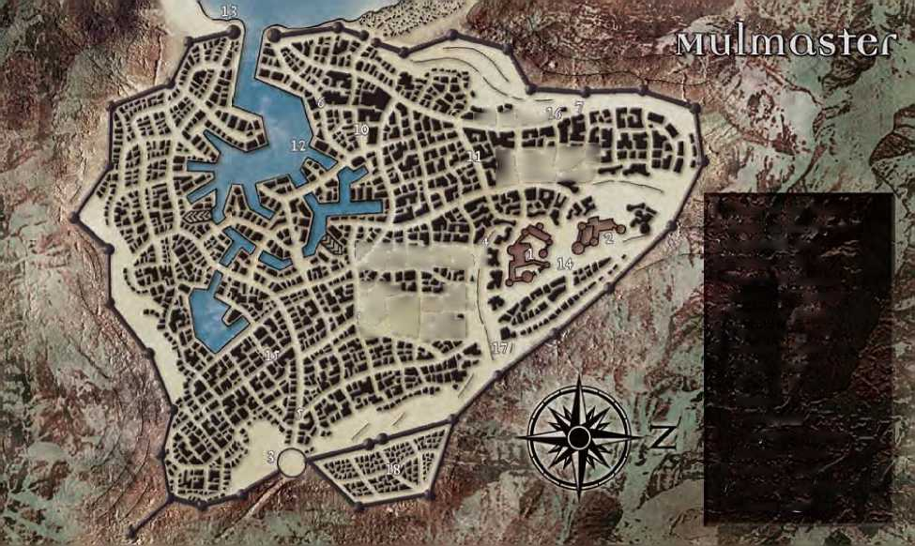ТАВЕРНА ВОЛОВЬЯ ЯМА

Знаменитая своей драчливой атмосферой, Воловья Яма также может похвастаться своим пивом и здесь великолепное жаркое из телятины. Комната и еда стоят 7 зм. Владелец - любящий посмеяться высокий, худой мужчина по имени Сирил (К человек мужчина вор 2/обыватель 11). Кроме управления таверной, Сирил интересуется (за деньги) различными тайнами и секретами. Он будет более чем счастлив поделиться пивом со своими клиентами, если у них есть для него интересные истории.

1. ПЕННАЯ ВОЛНА

Пенная Волна - самый известный ночной танцевальный клуб в Мулмастере. Народ, желающий провести в городе запоминающую ночь, приходит в Пенную Волну для приятного и шумного времяпровождения. Вход в клуб - 2 серебряных монеты. Здесь можно заказать ужин, но наибольший соблазн этого заведения - это широкий выбор пива и экзотических вин. Пенная Волна принадлежит Анине Ренмур и управляется ей же (женщина N0 человек бард 4/эксперт 5), это высокая женщина, чьи волосы иссиня-черные и похожие по цвету на крылья ворона, её одежда всегда ярка, а настроение отлично.

1. ДОКИ

Г ородские доки - это больше похожие на лабиринт множество пирсов и причалов; моряки, делающие остановку в Мулмастере, всегда найдут в них широкое разнообразие дешевых таверн и гостиниц. Для отражения атак потенциальных захватчиков в гавани постоянно дежурят военные корабли. Банды карманников, мошенников, рэкетиров, и другие сомнительные персонажи могут быть здесь обнаружены на каждом шагу, так как здесь множество укрытий, люков и укромных уголков в которых они могут спрятаться, если их обнаружат.

.1. Tower of the Blades 2. fcnVer of the W\ Vcrn ; y. Southroad Keep .'■^/Temple of Gyric -57Temple of Tcmpus i>. Temple of Loviatar

аж*

*Штшіі*

fôuuâ. ZïtiiKs

1. -Temple of A/uth
2. Temple of Tymora
3. Traveler’s Cloak Inn
4. Oxpit Tavern
5. Wave & Wink
6. Docks
7. Lighthouse
8. Thavvian Embassy IT. Harper’s House 16. Cloaks’ Tower

1". House of the Black Lord 18. Zhents’ Quarter

j*

1. МАЯК

Маяк - построенная из камня и чугуна башня, возвышающаяся на 150 футов выше гавани Мулмастера. Магический, неослабевающий при помощи специальных линз, свет помогает кораблям безопасно пройти в гавань города.

1. АНКЛАВ КРАСНЫХ МАГОВ

Стены этого здания изготовлены из красного песчаника и украшены огненными опалами и железными изваяниями горгулий и импов. Внутренние помещения пропитаны запахом ладана, кругом экзотические ковры и гобелены из Калимшана, Амна и Мулхоранда.

Анклав укомплектован дюжиной Красных Магов, и управляется Мастером Магии Ахрином Огненные Пальцы (мужчина LE, человек, волшебник 10/Красный Маг 7), коммуникабельным и энергичным мужчиной, славящимся своим всегда хорошим настроением. Он не только продвигает вперед планы Тэя относительно Мулмастера, но также контролирует чтобы клиенты вовлеченные в торговлю с анклавом магическими изделиями, были довольны. Мастер Магии не обязан подчиняться Тарчиону Тэя Димитре Фласс, но он постоянно общается с нею, для того чтобы быть уверенным в том, что прилагаемые усилия с той и другой стороны ведут к одним и тем же целям. В дополнение к Красным Магам анклав охраняют двадцать четыре воина 3-го уровня. Все окна и выходы на крышу оборудованы ловушками с символами смерти (symbols of death), на входных дверях и черных ходах установлен магический замок (arcane locked) (Взлом DC 35).

1. ДОМ АРФИСТА

Чесслин Онабра (женщина CG, человек, воин 11), одна из охранниц в храме Тиморы, на самом деле тайный агент Арфистов, чья задача наблюдать за развитием событий в Мулмастере. Она живет в этом простеньком и небольшом кирпичном домике с деревянной крышей. С Чесслин нелегко подружиться, но она всегда предложит хлеб и кров тем, кто поддерживает Арфистов или тем кто пытается скрыться от агентов Жентарима или Красных Магов.

1. БАШНЯ ПЛАЩЕЙ

В этой массивной каменной башне и в расположенных рядом с ней зданиях, располагается организация, известная как Братство Плащей. Сама башня скромно названа Башней Тайной Магии, в ней есть библиотеки, спальни, лаборатории, а обширные склады наполнены золотом и волшебными изделиями. Башня охраняется восьмью големами (по два из глины, плоти, железа, и камня), а также многочисленными защитными заклинаниями.

1. ОБИТЕЛЬ ТЕМНЫХ БОГОВ

Первоначально используемое как храм поклонения Ксвиму, теперь это здание захвачено почитателями Бэйна; оно было перестроено и изменено в соответствии с традициями церкви. После возвращения Бэйна многие из последователей Цирика изменили свои взгляды и перешли (или вернулись), в лоно восхваляющих Бэйна.

1. КВАРТАЛ ЖЕНТОВ

После разрушения Жентила Кип множество беженцев Жентов достигло Мулмастера, в поисках места, где они могли бы заново обустроиться. Клинки первоначально разрешили им обосноваться за городскими стенами, но впоследствии перестроили и удлинили стену, чтобы защитить их маленькие, ветхие дома. Несмотря на то, что Мулмастер теперь объединил свои силы с Жентил Кипом, эти два города очень долго были врагами, поэтому Женты не могут занять позиции равные с коренными жителями Мулмастера, и большинство рассматривают их в лучшем случае как второразрядных граждан.

Злодеи Мулмастера

Мулмастер полон злодеев одного или другого вида. Мелкое ворье шныряет по улицам, зарабатывая на жизнь тем, сколько карманов им удастся обчистить за день. Убийцы с готовностью позаботиться о любом, кто станет проблемой для тех, кто может позволить себе их услуги, а банды головорезов постоянно воюют друг с другом за раздел влияния на городских улицах. Нижепредставленные персонажи - некоторые из самых безжалостных городских злодеев, и этот список возглавляет сам Высокий Клинок.

РАССЕНДИЛЛ УМДОЛФИН

Рассендилл Умдолфин - Высокий Клинок Мулмастера. Его брату-близнецу Селфарилу было двадцать девять лет, когда он занял этот пост в 1348 ДР после убийства своего предшественника. Селфарил оставался во главе власти в течение последующих двадцати семи лет, пока Рассендилл не занял его место. Несмотря на свои пятьдесят шесть лет, Рассендилл вполне способен поддерживать свою силу и легко подавляет любые заговоры направленные против него. Рассендилл не стал раскрывать свое истинное лицо никому, включая даже жену своего брата, хотя он не сомневается в том, что она не стала бы оглашать истину, так как ее брак с Селфарилом был в первую очередь по расчету.

Рост Рассендилла чуть более 6 футов, его волосы седы, длинны и свободно струятся до его плеч. Он светлокож, с острым контуром лица, хищным носом и длинными усами, которые ниспадают на его подбородок. Невзирая на свой возраст, он находится в отличной физической форме и более чем в состоянии противостоять любому, кто осмелиться бросить ему вызов. Если он не в доспехах, то как правило, одет в одежду темных тонов, предпочитая черные рубашки и штаны, высокие по колено ботинки и украшенный серебряной вышивкой черный плащ.

Когда братья росли Рассендилл оставался в тени Селфарила, но когда тот получил звание Высокого Клинка, Рассендилл был "выдвинут" на дипломатическую вакансию в Уотердипе. По правде говоря, это выдвижение было немногим больше чем изгнание, так как Селфарил не мог чувствовать себя уверенно на своем посту ввиду того что его брата могли или убить или похитить в целях шантажа если бы он оставался в пределах города. После этого, прожив несколько лет в Г ороде Роскоши, Рассендилл устроил себе встречу с представителями Жентарима.

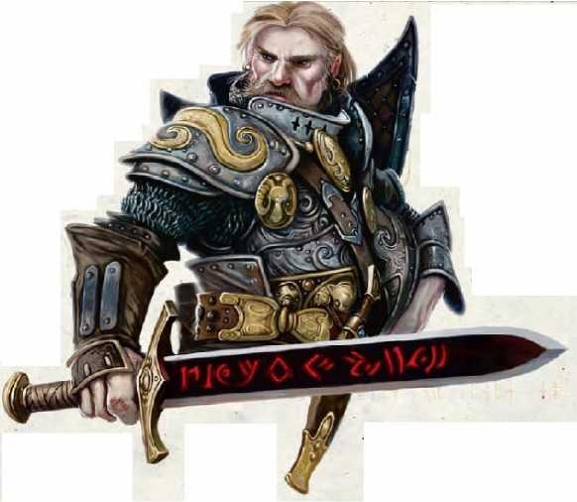Фзоул Чембрил заинтересовался возможным союзом с Мулмастером, но так как города были врагами, и Селфарил не желал даже рассматривать возможность этого союза, Фзоул придумал план согласно которому Селфарил будет заменен своим братом- близнецом Рассендиллом. К этому времени Рассендилл уже ненавидел своего брата, сославшего его в ссылку, и поэтому с ликованием и предвкушением мести согласился на план Чембрила. В своих мечтах он видел этот союз не

только как возможность отомстить своему брату, но также как основание для долгожданного мира в районах Лунного

Рассендилл Умдолфин СВ 22

Мужчина Дамаррец человек воин 20/рейнджер 2 NE Средний гуманоид Инициатива +7; Чувства Тонкий слух +1, Обнаружение +8 Знание языков Чондатанский, Общий, Дамаррский, Мулхоранди Класс Брони 34, касание 15, врасплох 33; Уклонение, Подвижность Хиты 189 (22 HD) Стойкость +18, Реакция +13, Воля +8 Скорость 20 ft. (4 клетки); Атака с ходу Бл.бой +4 защитный полуторный меч скорости (defending bastard sword of speed) +32/+32/+27/+22/+17 (1d10+11/17—20 плюс 1d6) или Бл.бой +4 защитный полуторный меч скорости +28/+28/+23/+18/+13 (1d10+11/17-20 плюс 1d6) и +3 тяжелый щит ударов (heavy shield of bashing) +23 (1d8+3) или Дал.бой +3 острый композитный длинный лук (keen composite longbow) +27/+22/+17/+12 (1d8+8/19-20/D3) или +3 острый композитный длинный лук +25/+25/+20/+15/+10 (1d8+8/ 19-20/П3) с Повторным Выстрелом ББА +21; Захват +26 Специальный действия Бой вслепую, Рассечение, Исключительное рассечение, Улучшенный натиск, Улучшенный удар по оружию Использует в бою 3 зелья лечения серьезных ран (CL 15th) Параметры Сил 20, Лов 16, Тел 16, Инт 12, Муд 8, Хар 14 Отличительные черты Бой вслепую, Рассечение, Уклонение, Владение экзотическим оружием (полуторный меч), Исключительное рассечение, Исключительная концентрация на оружии (полуторный меч), Улучшенный натиск, Улучшенный критический удар (полуторный меч), Улучшенная инициатива, Улучшенный удар щитом, Улучшенный удар по оружию, Железная воля, Лидерство, Подвижность, Подавляющий критический удар (полуторный меч), Могучий удар, Повторный выстрел, Атака с ходу, Выслеживание, Бой с оружием в обеих руках, Концентрация на оружии (полуторный меч), Специализация на оружии (полуторный меч) Навыки Дрессировка +7, Прятаться +8, Запугивание +24, Прыжки +18, Знание (природа) +6, Бесшумное передвижение +8, Верховая езда +5, Обнаружение +8, Выживание +4 Имущество неиспользованное в бою плюс +4 полная броня, амулет естественной брони +2, кольцо защиты +4, +3 тяжелый стальной щит ударов, +4 защитный полуторный меч скорости, +3 острый композитный длинный лук (+5 Сил бонус), 40 стрел, камень юн (розовый)

Моря, даже если бы для этого пришлось объединиться с давним врагом.

Однажды вечером Рассендилл вошел в Башню Виверны, выдавая себя за Селфарила, в сопровождении воинов и волшебников, предоставленных ему Жентаримом. Селфарил и его телохранители скрестили с ними клинки, но проиграли сражение. Когда его брат оказался перед ним, Рассендилл не смог убить его, он всего лишь сколдовал на брата заклинание душеловка (trap the soul), заключив его в тюрьму в пределах драгоценного камня, который Рассендилл вставил в золотую рукоятку своего полуторного меча.

Как и свой брат, Рассендилл - коварный и хитрый правитель. Он частенько использует Плащей, чтобы шпионить за Клинками и знатью в городе, надеясь раскрыть заговоры против него, прежде чем они станут угрозой для него. Если он сомневается в преданности любого из Плащей, он нанимает Красного Мага, дляпроверки и подтверждения слов Плаща. Рассендилл (также, как и Селфарил перед ним) нанимает убийцу Бранислава Семиона (см. ниже), чтобы казнить любого, кого он не может устранить открыто.

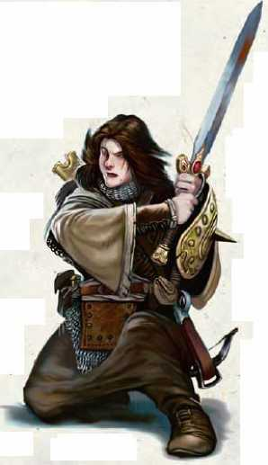ДЕНИЯ ВЕСДАР

Дения Весдар начинала свою карьеру простым солдатом, защищающим Жентил Кип. Когда город пал, она отступила в Цитадель Ворона и присоединилась там к оставшимся силам Жентарима. Ее острый ум, быстрая реакция и способность к лидерству произвели на ее начальников впечатление, и ее выбрали для специального обучения, чтобы стать шпионом Жентарима. Её избавили от воинских обязанностей и стали преподавать пути обмана и шпионажа, отправляя ее в путешествия по всему Фаэруну. Вскоре после того, как она доказала Жентам, что она может и умеет поддерживать свое прикрытие, Жентил Кип и Мулмастер стали союзниками, и ее отправили в Мулмастер.

Внешне Дения выглядит как обыкновенная простушка. Её рост 5 с половиной футов, у нее достаточно длинные ноги, светлые волосы, тонкие губы и бледный цвет лица. Она не мускулиста, не худа, и не толста. Её абсолютно незапоминающая внешность и позволяет ей создавать разные образы для своего прикрытия, изображая различных людей в зависимости от ситуации.

Дения использует в городе несколько различных образов для своего прикрытия, успешно играя роли торговки, дворянки и наемницы, но большинство информации, которое ей удается узнать, приходит когда

Дения Весдар СВ 12

Женщина Чондатанка человек воин 4/вор 3/шпион Жентарима 5 МБ Средний гуманоид Инициатива +3; Чувства Тонкий слух +7, Обнаружение -1 Знание языков Чондатанский, Общий, Дамаррский, Чессентский Класс Брони 24, касание 14, врасплох 21; Уклонение, Подвижность Хиты 78 (12 ИБ) Сопротивления увертливость, скользкий разум Иммунитет необнаружимое мировоззрение Стойкость +8, Реакция +11, Воля +5 Скорость 30 й. (6 клеток); Атака с ходу Бл.бой +3 рапира скорости +16/+16/+11 (Ы6+5/15-20) Дал.бой +1 кинжал +13 (Ы4+1/19-20) ББА +9; Захват +10 Спецатаки Бой вслепую, внезапная атака +3d6 Использует калтропы Параметры Сил 10, Лов 17, Тел 14, Инт 14, Муд 8, Хар 12 Возможности личина сокрытия, глубокое сокрытие, использование яда, обнаружение ловушек, маловероятное сокрытие Отличительные черты Коварный, Бой вслепую, Уклонение, Улучшенный критический удар (рапира), Подвижность, Атака с ходу, Фехтование легким оружием, Концентрация на оружии (рапира), Специализация на оружии (рапира) Навыки Блеф +6, Лазанье +12, Ремесло (изготовление отмычек) +4, Ремесло (оружейное дело) +4, Дипломатия +5, Сломать устройство +10, Гримировка +8 (+10 действие), Подделка +9, Сбор информации +6, Прятаться +11, Запугивание +7, Прыжки +8, Тонкий слух +7, Бесшумное передвижение +8, Взлом +15, Ловкость рук +9, Плаванье +8 Имущество неиспользованное плюс +3 кольчужная рубашка, +2 баклер, кольцо защиты +1, +3 рапира скорости, +1 кинжал, мешок хранения (тип 1), «кошка», маст воровские инструменты Личина сокрытия (Ех) Дения пользуется образами служанки (Натали Немец), наемницы (Мири из Серого Замка), торговки (дилер Тэйского оружия, Шеварра Стаяноджа) и дворянки (Леди Мара Куленов) . Находясь в любой этой личине, она получает +4 бонус обстоятельств по проверкам Гримировки и +2 бонус по проверкам Блефа и Сбору информации. Глубокое сокрытие (Ех) Дения выбрала личины служанки и дворянки для глубокого сокрытия своей личности. Когда она принимает эти образы любое магическое наблюдение или чтение разума на уровне ниже божественного не показывают ничего об её истинной персоне. Могут быть обнаружены только мысли, мировоззрение и эмоции фиктивной персоны. Маловероятное сокрытие (Ех) Дения выбрала личину дворянки для маловероятного сокрытия своей личности. Когда она пребывает в этом образе, её бонусы на идентичность удваиваются (+8 бонус обстоятельств по проверкам Гримировки и +4 бонус по проверкам Блефа и Сбора информации).

она использует личину простой служанки в Башне Клинков. Она частенько подслушивает беседы между Клинками, содержание которых представляют интерес для Жентил Кипа. Она подозревает, что Красные Маги пытаются использовать сложившуюся политическую ситуацию в Мулмастере, чтобы каким-либо образом получить доступ к Жентариму, но втереться к Красным Магам в доверие ей пока не удалось. Среди городского преступного мира ей удалось распространить слух о том, что она дорого заплатит за любую информацию касающую действий Красных Магов.

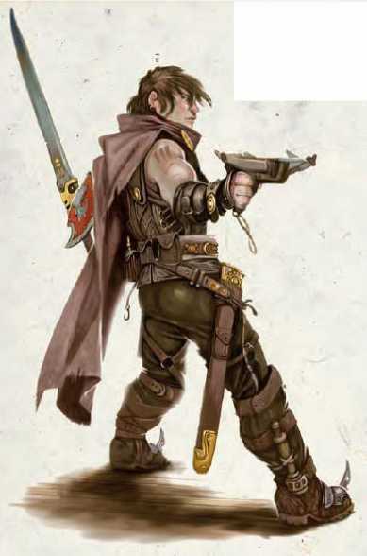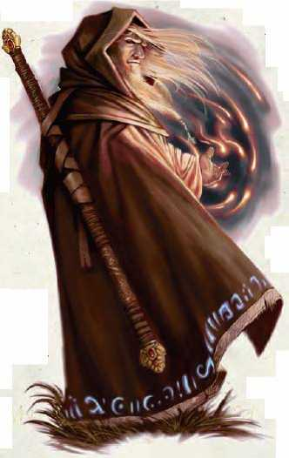

БРАНИСЛАВ СЕМИОН

Бранислав Семион днем служит телохранителем в Башне Клинков, зато ночью он - свободно действующий убийца, выполняющий поручения по устранению угроз, как

Бранислав Семион СВ 11

Мужчина Рашеми человек вор 6/ассасин 5 NE Средний гуманоид Инициатива +4; Чувства Тонкий слух +8, Обнаружение -1 Знание языков Чессентский, Общий, Мулхоранди Класс Брони 23, касание 15, врасплох 19; Уклонение, улучшенное невероятное уклонение, Подвижность, чувство ловушек +2 Хиты 74 (11 HD) Сопротивление увертливость Стойкость +6 (+8 действие ядов), Реакция +13, Воля +2 Скорость 30 ft. (6 клеток); Атака с ходу Бл.бой +3 рапира шокирующих взрывов (shocking burst rapier) +14/+9 (1d6+5 плюс 1d6 электричеством /18-20 плюс 1d10 электричеством) Дал.бой +1 короткий лук +12/+7 (Ы6+1/П3) ББА +7; Захват +9 Спецатаки смертельная атака, внезапная атака +6d6 Использует калтропы Подготовленные заклинания ассасина (CL 5th): 2nd (2/день)— невидимость, взбирание по паучьи, передвижение не оставляя следов (invisibility, spider climb, pass without trace) 1st (4/день)— собственная маскировка, прыжок, сон, истинный удар (disguise self, jump, sleep (DC 12), true strike) Параметры Сил 15, Лов 19, Тел 16, Инт 13, Муд 9, Хар 11 Возможности использование яда, поиск ловушек, чувство ловушек +2 Отличительные черты Уклонение, Подвижность, Атака с ходу, Выслеживание, Фехтование легким оружием Навыки Балансирование +6, Сломать устройство +9, Гримировка +14, Прятаться +18, Прыжки +4, Тонкий слух +8, Бесшумное передвижение +18, Взлом +18, Поиск +10, Акробатика +18, Использование магического устройства +9 Имущество неиспользованное плюс +3 кожаная броня, +2 баклер, кольцо защиты +1, +3 рапира шокирующих взрывов, +1 короткий лук, 20 стрел, мешок хранения (тип 1), «кошка», маст воровские инструменты

реальных так и возможных, для Высокого Клинка. На его счету числится и устранение неугодных по мнению Высокого Клинка других Клинков, которых он обязан защищать как телохранитель, попадая в их охранники по рекомендации правящего Клинка. Бранислав не брезгует и контрактами от других в городских пределах, но единственный человек, который знает его истинное лицо - Рассендилл. Бранислав обычно маскирует себя под большеусого мужчину примерно лет на 10 старше его самого, его имя среди городского люда известно как Драазу, которого считали одним из самых жестоких убийц когда-либо живших в Мулмастере. Это имя стало известным по многочисленным историям и

слухам и Бранислав старательно поддерживает легенду, что Драазу все еще жив и по-прежнему охотится в городе на своих жертв.

Ростом Бранислав чуть менее 6 футов, он мускулист, строен, у него темные волосы. Его черты резки и как будто вырублены из камня. Бранислав предлагает свои услуги в основном через несколько известных людей в преступном мире Мулмастера. Как правило, он встречается со своими нанимателями в Таверне Воловья Яма, которую он посещает два или три раза в неделю. Вознаграждение за свои услуги, которые он требует, обычно зависит от сложности задания и важности будущей мишени по городским меркам, но обычно сумма колеблется от 5000 зм за обычного гражданина до 20 000 зм или более за дворянина или одного из Клинков.

ТУРНДАН ТАЛЛВАНД

Турндан Таллванд глава Плащей. Он - самый могущественный волшебник в организации, и его основная обязанность состоит в том, чтобы оградить Высокого Клинка от любых угроз. Он относится к своей должности серьезно - но надеется, что когда- нибудь обнаружит прорехи в броне Высокого Клинка и сможет взять под свой контроль город сам.

Турндан беловолос и у него длинная белая борода. Он главенствует на всех собраниях пользуясь своим остроумием и очарованием, хотя он также с удовольствием подвергает пыткам тех, кто оказывается или

Турндан Таллванд СВ 20

Мужчина Дамаррец человек волшебник 20 CE Средний гуманоид Инициатива +2; Чувства Тонкий слух +2, Обнаружение +2 Знание языков Чессентский, Общий, Дамаррский, Драконий, Гигантов Класс Брони 22, касание 14, врасплох 20 Хиты 111 (20 HD) Стойкость +9, Реакция +8, Воля +14

Скорость 30 ft. (6 клеток) Бл.бой *+4 двуручный посох* +13/+8 (1d6+3) или Бл.бой *+4 двуручный посох* +9/+4 (1d6+3) и *+4 двуручный посох* +5 (1d6+3) ББА +10; Захват +9 Подготовленные заклинания волшебника (CL 20th): *9th*—*черный клинок бедствий (black blade of disaster), желание (wish DC 26), заточение (imprisonment DC 26), метеоритный дождь (meteor swarm DC 26) 8th*—*массовое очарование (mass charm DC 25), пустота разума (mind blank DC 25), солнечный взрыв (sunburst(DC 25), душеловка (trap the soul DC 25) 7th*—*изгнание (banishment DC 24),* ускоренное *огненный шар fireball DC 20), большое наблюдение (greater scrying DC 24), неограниченный телепорт (greater teleport DC 24), вызвать монстра (summon monster VII) 6th*—*цепная молния (chain lightning DC 23), распад (disintegrate DC 23), плоть в камень flesh to stone DC 23), большое рассеивание магии (greater dispel magic DC 23),* ускоренное *испепеляющий луч (scorching ray* +12 дал касание) *5th*—*шар молний (ball lightning DC 22), освобождение (dismissal DC 22), подчинить существо (dominate person DC 22),* ускоренное *волшебная стрела (magic missile), телепорт (teleport DC 22) 4th*—*обнаружить магическое наблюдение (detect scrying), взрывчатый каскад (explosive cascade DC 21), ледяной шторм (ice storm DC 21), наблюдение (scrying DC 21), стена огня (wall of fire) 3rd*—*глубокий сон (deep slumber DC 20), развеять магию (dispel magic (2) DC 20), огненный шар fireball (2) DC 20), полет (fly DC 20) 2nd*—*слепота\глухота (blindness/deafness DC 19), когти тьмы (claws of darkness DC 19), тук- тук (knock), левитация (levitate), видеть невидимое (see invisibility), щит (shield), паутина (web DC 19) 1st*—*коррозийная хватка (corrosive grasp* +9 бл касание), *идентификация (identify), волшебная стрела (magic missile (3)) 0*—*обнаружить магию (detect magic), рука мага (mage hand), фокусы (prestidigitation), луч холода (ray of frost* +12 дал касание) Используют в бою 2 *зелья лечения серьезных ран* Параметры Сил 8, Лов 14, Тел 16, Инт 25, Муд 15, Хар 11 Возможности фамилиар (нет в настоящее время) Отличительные черты Сварить зелье, Изготовление магического оружия и доспехов, Изготовление жезлов, Изготовление посохов, Изготовление волшебных палочек,

Изготовление чудесных предметов, Усилить заклинание, Продлить заклинание, Ковка колец, Максимизировать заклинание, Ускорить заклинание, Написать свиток, Безмолвное заклинание Навыки Оценка +7 (+9 алхимические изделия), Концентрация +23, Ремесло (алхимия) +26, Сбор информации +2, Знание (тайное) +26, Знание (местное, Лунное Море) +26, Знание (религия) +26,

Знание (измерения) +26, Основы магии +31, Выживание +2 (+4 только на планах) Имущество неиспользованное в бою плюс наручи брони +6, амулет естественной брони +2, кольцо защиты +2,

*+4 двуручный посох, перчатка хранения, головная повязка интеллекта +6* Книга заклинаний подготовленные заклинания плюс 0—все; 1st—*тревога, увеличить персону, падение пера, удержать портал, защита против добра (alarm, enlarge person, feather fall, hold portal, protection from good);*

2nd— *магический замок, спектральная рука (arcane lock, spectral hand);* 3rd— *взрывчатые руны,* I

*улучшенная броня мага, дышать под водой (explosive runes, improved mage armor, water breathing),*

4th— *оживить труп, дверь между измерениями, страх, снять проклятие, превращение, каменная кожа (animate dead, dimension door, fear, remove curse, polymorph, stoneskin); 5th*— *пагубное превращение, развеять чары, постоянство, устойчивый образ (baleful polymorph, break enchantment, permanency, persistent image);* 6th— *кислотный шторм, вуаль, стена железа (acid storm, veil, wall of iron);* 7th— *массовая невидимость, слово силы слепота, синостодвеомер Симбул (mass invisibility, power word blind, Simbul’s synostodweomer);* 8th— *узы, клон, ужасное иссушение, полиморф любого обьекта, руна смерти (binding, clone, devastate undead, polymorph any object, symbol of death); 9th*— *уклонение Элминстера, слово силы смерть, призматическая сфера, смена формы, захват души (Elminster’s evasion, power word kill, prismatic sphere, shapechange, soul bind).*

предателем или врагом Высокого Клинка.

Турндан не знает, что Рассендилл занял место Селфарила. Если он узнает каким-либо образом, что произошла подмена городского лидера, у него появится возможность использовать Плащей для того чтобы свергнуть Рассендилла и взять власть в свои руки, по крайней мере на то время пока не будут проведены выборы на которых будет утвержден новый Высокий Клинок - выборы, которыми он сможет манипулировать в собственных интересах.

Слухи Мулмастера

Если PC проводят время, общаясь с местными жителями, пытаясь узнать последние слухи, они должны сделать проверку Сбора Информации и проверить полученный результат по нижеприведенной таблице. Некоторые из пунктов в этом списке - обман, но некоторые - зацепки для будущих приключений, введение которых оставлено на усмотрение DM-а.

СЛУХИ

1. Любые волшебники, чей уровень равен 4-м или превышает его, должны присоединиться к организации, называемой Плащами.
2. У Клинков немного реальной власти, но они располагаются таким образом, чтобы все в Мулмастере чувствовали, что они верховодят в городском правительстве.
3. Самый могущественный лорд Мелвонта, конкурирующего города Лунного Моря, Данделд Нашер, умер, и его место на правящем совете города свободно, Мулмастер мог бы попытаться получить это место для кого- либо из собственной знати. (зацепка)
4. Высокий Клинок приобщился к злобным силам. Он тайно пленит тех, кто выступает против него и приносит их в жертву, чтобы заполучить адскую силу. (ложный; Высокий Клинок известен тем, что устраняет своих политических противников, но злобные силы при этом не вовлечены)
5. Пенная Волна - отличное место, чтобы найти тех, кто может ввезти или вывезти контрабандой незаконные изделия из города.
6. Жентарим раскинул свои сети в пределах Мулмастера, чтобы набирать рабов среди городского населения. (ложный; Жентарим не набирает рабов в этой области, соблюдая достигнутые договоренности)
7. В последнее время Высокий Клинок принимает необычные решения, одно из самых странных это союз с Жентаримом.
8. Подобно Мулмастеру, Хиллсфар является непосредственным союзником Жентарима. (ложный)
9. Армия монстров, состоящая из орков, огров и гигантов собирается в глухих регионах на востоке от города. Есть мнение, что они скоро нападут на Мулмастер. (Это - основание для приключений в Восточной части Лунного Моря).
10. В одном из домов в центре Мулмастера размещается гильдия убийц Золотые Черепа. (зацепка; PC могут предпринять расследование, расспрашивая людей в этой области, не видели ли они здесь что-либо необычное или загадочное)
11. Высокий Клинок использует какие-то силы, чтобы запугать своих потенциальных политических врагов в Мулмастере. (Жентарим и Красные Маги активно используют запугивание против знати, пока имеют хоть какие-то шансы выиграть от этих действий).
12. Высокий Клинок сошел с ума, что объясняет, почему Мулмастер заключил союз с Жентил Кипом. (ложный)
13. Гостиница Спящая Змея - секретная база Жентарима.
14. Многие из монстров, с которыми недавно произошли столкновения в дикой местности на восток от города, оказались особенно опасными из-за своей новоприобретенной способности использовать в бою заклинание огненный шар (fireballs).
15. В городе напряженные отношения между ставленниками Жентарима и Тэйским анклавом.
16. Красные Маги - истинная сила за спиной Высокого Клинка. Мулмастер - уже давно стал частью Тэя. (не совсем верно; Высокий Клинок по прежнему контролирует город)
17. В Мулмастере можно связаться с Арфистами, для этого нужно поговорить с Чесслин Онаброй.
18. Руины северной половины Жентил Кипа полны мародерствующих монстров - немногим их тех, кто рискнул переправиться через реку, удалось вернуться назад.
19. Высокий Клинок поддерживает организацию, известную как Ястребы, которые внедряют своих воинов и шпионов повсюду на Фаэруне.
20. У Высокого Клинка Селфарила Умдолфина есть брат-близнец по имени Рассендилл Умдолфин. (На самом деле, Рассендилл сверг своего брата и захватил власть в городе).

|  |  |
| --- | --- |
| Сбор Информации | Действие |
| . 15-19 | Бросок Ы8, смотрите результат в разделе Слухи. |
| 20-24 | Бросок Ы8+4, смотрите результат в разделе Слухи. |
| 25-29 | Бросок Ы8+8, смотрите результат в разделе Слухи. |
| 30+ | Бросок Ы8+12, смотрите результат в разделе Слухи. |

**Квесты Мулмастера**

Нижепредставленные квесты формируют в свободном порядке приключения, которые демонстрируют заговор Красных Магов по проникновению в Жентарим. Каждая из этих локаций может быть отыграна, не используя остальные части представленные в этой главе, хотя может возникнуть необходимость для некоторой корректировки столкновений представленных в них.

Тэй считает Мулмастер важным местом для своих долгосрочных планов, поэтому он постарался укрепить здесь свое влияние. Мало того, что у них есть анклав в пределах города, но и Высокий Клинок женат на Тарчионе Эльтабарра. Красные Маги в последнее время были менее энергичны в своих завоеваниях над миром, вместо этого они сосредоточились на экономическом доминировании в городах и регионах, но это не означает, что они забыли свои планы относительно власти над всем Фаэруном. Чтобы получить более прочное влияние в центрах, они намерены проникнуть и забрать в свои руки контроль над организациями, которые уже присутствуют в пределах этих регионов и в районах Лунного Моря они нацелились на Жентарим. Мулмастер - идеальные ворота для достижения этой цели, но этому препятствует новый альянс между Мулмастером и Жентом.

Красным Магам уже удалось внедрить в него нескольких агентов, но они нуждаются в дополнительных силах для плетения интриг внутри альянса. Жентарим постоянно покупает рабов, которых он или изматывает работой до смерти или перепродает за прибыль. Один из Тэйских агентов перехватил покупку сотни рабов, которых затем продали Жентариму через известных работорговцев, каждый из рабов был отмечен магической татуировкой, схожий с теми которые Тэй создал при помощи Огненных Ножей, культа Моандера, Жентарима и Тирантраксиса очень много лет назад. Татуировки были модифицированы, для того чтобы уменьшить вероятность того, что Жентарим догадается что случится, пока план не будет приведен в действие - но от этого изменения они не стали менее смертельны; когда поступит приказ, татуированные рабы поднимутся как один против своих хозяев - сил Жентарима.

Городская канализация

Мулмастер, как и множество городов повсюду на Фаэруне, обладает обширной системой сточных коллекторов. Как и во многих других городах, коллекторы быстро стали самым благоприятным способом чтобы тайно добраться до нужного места, здесь проворачиваются сделки, запрещенные законами города. Сегодня система сточных коллекторов - лабиринт туннелей и комнат, которые по большей части служат логовищами для монстров. Основные туннели сточных вод в ширину 15 футов, по обеим сторонам тоннеля дорожка 5 футовой ширины, сама траншея, наполненная сточными водами, проложена посередине тоннеля 10 футов глубиной и 5 футов шириной. В различных местах эти траншеи пересекают мостики сделанные из металлических труб.

Следующее приключение рассчитано на персонажей 9-го 11-го уровня.

ПРЕДИСТОРИЯ

Девочка-рабыня Лиетта была привезена в Мулмастер и здесь была продана своим новым владельцам - Жентариму. Перед сделкой её доставили на законспирированный склад, где её отметили магической татуировкой, пока она спала. После того как её продали, во время перевозки к городским докам, Лиетте удалось открыть замок на своих наручниках и сбежать от новых хозяев в городские коллекторы. Ей сопутствовала удача и она сумела избежать встреч с населяющими колеекторы существами, затем она случайно проникла в тайный зал, в котором устроил себе логово смещатель. Ей удалось найти укрытие, где смещатель неспособен до неё достать, но она оказалась здесь в ловушке из которой нет выхода и её ждет либо смерть, либо тот кто сможет ее спасти. Ее новые хозяева тоже спустились в коллекторы, для того чтобы найти ее, но были тяжело ранены местными монстрами, которые также взяли её след.

ВОВЛЕЧЕНИЕ ПЕРСОНАЖЕЙ

РС могут быть вовлечены в это приключение одним из нескольких способов.

* РС становятся свидетелями побега и отправленной за беглянкой погоней. Как только рабовладельцы поймут, что они не в состоянии найти ее, они предлагают РС 500 зм за ее скорейшее возвращение.
* РС получают письмо, что требуется помощь “способных профессионалов”, которые могут помочь обнаружить некоторую пропавшую собственность; после встречи с представителем преступного мира из числа рабовладельцев им предлагают 500 зм для ее возвращения.
* местная группировка, которая тайно выступает против рабства, узнает о побеге раба и отправляется в рейд по коллекторам. Участники группы связываются с РС и просят, чтобы они помогли им в этом рейде, с целью благополучного выхода из коллекторов и из города.

СТОЛКНОВЕНИЯ

1. ВХОДНАЯ ШАХТА

Эта круглая шахта является входом в коллекторы с городской улицы, расположенной 15 футами выше, посредством стальной лестницы вмурованной в стену. Дверь, ведущая из шахты в коллекторы, не заперта. Как только PC входят в сточные коллекторы, они почувствуют ужасную вонь и будут атакованы различными болезнетворными вирусами, которые очень распространены в городской канализации. Всякий раз, когда PC делают что-либо, что может потенциально привести к заражению - например падение или переход вброд через траншею сточных вод - бросайте 1d4 и сверьтесь со следующей таблицей, чтобы определить какой болезнью они были заражены, DC спасброска по Стойкости указывает возможность остаться незараженным (DMG 292).

1. Ослепляющая боль, DC 16 Blinding sickness
2. Грязевая лихорадка, DC 12 Filth fever
3. Трясучка, DC 13 The shakes
4. Гибельная слизь, DC 14 Slimy doom
5. ЗАБРОШЕННЫЙ СКЛАД

**(УС 9)**

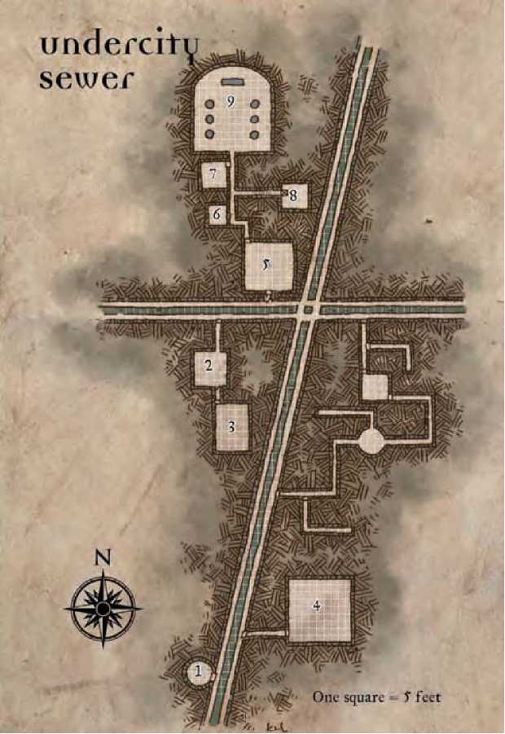Дверь, ведущая на склад, не заперта. В этом помещении и помещении под номером 3 когда- то хранилось оснащение которое использовали рабочие коллектора, например пики для расчистки засорившихся траншей. Работы в коллекторе уже не проводились несколько десятилетий, поэтому все изделия, которые хранились здесь, были с тех пор сворованы или сломаны. Единственное, что осталось в этих комнатах - пустые и покореженные деревянные стойки. Этот склад однако, стал домом для некоторых существ, которые используют его как свое основное логово.

Существа: На складе обитает пара громадин умбр, которые немедленно нападают на любого, кто заходит в их логовище.

Г ромадины умбры пользуются примитивной, но действующей тактикой. Они используют свою способность пристального взгляда против любых заклинателей из числа PC. В случае успеха, они атакуют своим естественным оружием воинов оказавшихся по краям фронта, или пытаются схватить их, если им удается нанести ущерб более чем 15 пунктов урона от одной атаки.

Громадина Умбры (Umber Hulks)

(2): хп 71 каждый; ММ 249.

1. ЗАБРОШЕННЫЙ

СКЛАД (УС 9)

Как и помещение под номером 2, это помещение когда-то использовалась под склад, дверь в него закрыта но не заперта, и на самом деле является лишь половиной двери, потому что снизу древесина на 3 фута сгнила, под действием какой-то едкой субстанции.

Склад облюбовали два черных пудинга-аморфа, которые часто просачиваются под дверью, охотясь на существ в близлежащих коллекторах, и затем возвращаясь к своему логову. Несмотря на то что черные пудинги не обладают существенным интеллектом, им хватило смекалки чтобы удачно избегать существ,

которые могли бы представлять для них серьезную угрозу. Они не нападают на обитающих в соседнем помещении умбер халков, которые предоставляют их логову дополнительную защиту.

Существа: Пудинги нападают на PC, как только почувствуют их. Они используют свой улучшенный захват, сжатие и кислотные атаки на тех, кто будут к ним всех ближе, и продолжают в течении всего боя пользоваться этой стратегией, пока они или не победят или будут уничтожены.

Аморф, Черный пудинг (Black Puddings) (2): хп 115 каждый; ММ 201.

1. ЛОГОВИЩЕ ГРИМНОТХА (УС 9)

Дверь в это помещение заперта (Взлом DC 30).

Существо: Черный дракон Гримнотх выбрал для себя эту комнату, чтобы устроить в нем логово для себя и своих сокровищ. Он вполне доволен тем фактом, что шумный город наверху не обращает внимания на его присутствие. Гримнотх предпочел бы не вступать в схватку с группой авантюристов если это будет возможно, и он попытается убедить их уйти. Если схватка все же состоится, он напускает на РС темноту (darkness) и использует против них свое оружие дыхания.

Гримнотх, Отрок, Черный Дракон (Young Adult Black Dragon): хп 152; ММ 72.

Сокровище: Янтарь (90 зм), черный жемчуг (700 зм), гелиотроп (30 зм), синий звездный сапфир (700 зм), темно-синяя шпинель (500 зм), темно-зеленая шпинель (140 зм), золотисто-желтый топаз (500 зм), зелье лечения легких ран, горный хрусталь (прозрачный кварц, 40 зм), розовый кварц (20 зм), сардоникс (80 зм), 3 свитка управления нежитью, дымный кварц (70 зм), свиток защиты против зла, 3 свитка тишины, свиток призвать монстра I, 3 свитка преобразования древесины, фиолетовый гранат (600 зм), палочка бычьей силы ( (5-ый CL, 20 зарядов), 8 000 зм.

1. ТАЙНЫЙ ПРОХОД В ХРАМ (УС 10)

Наклонившись и толкнув эту секретную дверь, РС попадают на лестничный пролет ведущий в это помещение. Когда-то это была красивая, витая лестница поднимающая к храму давно забытого бога, но с тех пор храм был забыт и заброшен. После того, как Лиетта случайно открыла эту дверь, проникнув далее, несколько существ в поисках добычи посетили эту область, последние из них - три куля, и сейчас находятся здесь.

Существа: Кули нападут на PC, лишь только они войдут в помещение. Их тактика заключается в фланкировании сильных воинов, затем использовав свой улучшенный захват, сжать и парализовав щупальцами, вывести их из строя. Заклинатели становятся главной целью, если кулям предоставляется возможность находится на таком расстоянии от заклинателей, при котором они могут их достать.

Куль (ttuuls) (3): хп 93 каждый; ММ 35.

1. ДРЕВНИЙ И ЗАПЛЕСНЕВЕЛЫЙ СКЛАД (УС 6)

В этом помещении давным-давно хранились святые книги той религиозной группы, которая населяла этот подземный храм, но разрушительные действия долгих лет и появившейся на них плесени с тех пор превратили тома в вязкое месиво с едва распознаваемыми кожаными остатками переплетов. Существа, вошедшие в эту комнату, немедленно будут подвергнуты эффектам желтой плесени.

Желтая плесень (Yellow Mold): DMG 76.

1. СПРЯТАННОЕ СОКРОВИЩЕ (УС 8)

Несколько лет назад один из воров с поверхности обнаружил эту комнату и решил использовать ее, для того чтобы хранить в ней украденные им ценности. Он установил здесь паровую ловушку с туманом безумия и периодически посещал это помещение, принося и оставляя здесь новые сворованные ценности. Однако вор был пойман, когда попытался украсть меч у стражников Мулмастера, оставив свои запасы бесхозными. Ловушка с парами Тумана Безумия: CR 8; механическая; местоположение; перезарядка - починка; газ; никогда не промахивается; задержка получения эффекта (1 раунд); яд (туман безумия, спасбросок по Стойкости DC 15, 1d4 Муд/2й6 Муд); множественные цели (все цели в пределах Ш-И.-на-Ш-й. комнате); Поиск DC 25; Сломать Устройство DC 20.

Сокровище: Цитрин (60 зм); рубин (600 зм); +2 легкий деревянный щит (light wooden shield); 1 028 зм.

1. ЯМА-ЛОВУШКА (УС 7)

В этом помещении хранились ценности религиозной группы, когда они жили в этом храме, но ценности были давно украдены. Ловушка же, созданная для защиты ценностей, осталась. Если PC не замечают ловушку, им кажется что комната абсолютно пуста.

Ловушка с хорошо замаскированной Ямой: CR 7; механическая; местоположение; перезарядка - починка; спасбросок по Реакции DC 25; глубина - 70 футов (урон от падения 7д6); множественные цели (первая цель в двух смежных квадратах); Поиск DC 27; Сломать Устройство DC 18.

1. СВЯТИЛИЩЕ ХРАМА (УС 12)

Стараясь убежать от Жентарима, Лиетта (женщина, человек, обыватель, 2) нашла дорогу в это святилище, но здесь обнаружила, что тут поселилось могущественное животное - смещатель. Поскольку это помещение не оборудовано дверью ведущей в неё и выходящий коридор прямой и в нем нет ни одного поворота, она рассудила, что твари будет слишком легко преследовать и догнать её. Вместо того, чтобы пытаться сбежать из святилища, ей удалось заметить местонахождение тайного люка, ведущего в мраморный алтарь и залезть внутрь, надеясь, что смещатель потеряет к ней интерес и найдет какую-нибудь другую добычу. Именно в этом тайнике и хранила главное свое сокровище религиозная группа обитавшая когда-то здесь, и которое оставалось нетронутым, пока Лиетта не забралась сюда. Несмотря на то, что смещатель голоден, он терпеливо ждет, когда Лиетта покинет свой тайник.

Если PC убивают смещателя, Лиетта вылезает из тайника и благодарит их за своё спасение. Узнав, что спасители не собираются отдавать её обратно Жентариму, она показывает свою магическую татуировку и сообщает им, что есть и другие точно так же татуированные рабы, которых она видела когда находилась на секретной базе Жентарима. Она правдиво отвечает на любые вопросы PC обращенные к ней (если она знает ответ). Она понятия не имеет, какое значение могло бы быть у татуировки (хотя PC, возможно, уже видели такие в Мелвонте). PC могут поделить сокровище с Лиеттой или взять его себе полностью; если они делят его и помогают ей сбежать из города, они получат дополнительный бонус в 10% от XP этого столкновения. Существо: Огромный, не знающий страха смещатель нападет на PC, как только они войдут в святилище. При первых же звуках боя, Лиетта открывает дверь и начинает кричать, ставя в известность РС о своем присутствии; в сущности она рада даже рабству, предпочитая уж лучше его, чем смерть в пасти этого монстра. Несмотря на свои повышенные размеры, смещатель использует обычную тактику своего вида; если это возможно, он пытается использовать одно из своих щупальцев, чтобы ранить любых заклинателей, скрывающихся позади воинов в начавшемся бою. Другое свое щупальце и полная зубов пасть предназначается для любых воинов в бою. Если его хиты уменьшатся до 50 пунктов и менее, он попытается сбежать в коллекторы канализации.

Смещатель, Вожак Стаи (Displacer Beast Pack Lord): хп 203; ММ 66.

Лиетта, Обыватель 2-го уровня: хп 3; DMG 108.

Сокровище: Изумруд (1 300 зм), огненный опал (700 зм), 3 зелья кожи-коры, 3 зелья бычьей силы, свиток обнаружения секретных дверей, свиток магическое оружие, палочка шокирующего удара (wand of shocking grasp) (5-ый CL, 22 заряда), 300пм.

Секретная база Жентарима

В предыдущем приключении стало известно, что Жентарим покупает рабов около и в Мулмастере и затем тайно переправляет их в Жентил Кип, чтобы выполнить заказ, сделанный одним из Тэйских шпионов. Многие из этих рабов носят одинаковую татуировку, которую Женты то ли не в состоянии обнаружить, то ли считают несущественной мелочью.

Это приключение проходит на Секретной Базе Жентарима, маленькой гостинице, известной как Спящая Змея, которая расположена около доков Мулмастера. Это заведение служит безопасным секретным местом для Жентарима, где он проворачивает свои тайные дела, про которые Мулмастеру знать нежелательно. С тех пор, как Высокий Клинок вступил в союз с Жентил Кипом, эта секретная база потеряла свою необходимость, хотя по-прежнему все ещё остается популярным местом для представителей Жента и его шпионов.

Секретная база принадлежит и управляется Сескайей Эттнал (ЫБ, женщина, человек, жулик 5/обыватель 4). Сескайе около 35-и лет, волосы её длинные и черные как вороново крыло, в которых мелькают полосы закрашенной ранней седины. Её рост почти 6 футов, формы резки, но привлекательны. У нее много осведомителей, большинство из них работают на неё столь долго, что уже знают, какая информация будет представлять ценность для Жентарима. Сескайя родилась в Жентил Кипе, но перебралась в Мулмастер со своей семьей, ещё будучи подростком. Ее родители были шпионами Жентарима, и в конце концов в одной из своих тайных миссий пропали, так никогда и не вернувшись домой. Несмотря на это, она остается лояльна к Жентариму и покорно служит ему всегда, когда требуется её помощь.

Любого зашедшего в гостиницу, радушно встречают в общем холле. Те, кто пожелает получить доступ к секретной базе должны предоставить доказательство, что они сотрудничают с Жентаримом и Сескайя соблюдая осторожность, проводит их вниз, чтобы “показать Вам винный подвал, в котором Вы сможете выбрать себе замечательное вино.” Она сопровождает их до секретной двери, которая ведет в комнаты секретной базы. Те, у кого есть проблемы с местными властями, могут проникнуть на секретную базу через полузатопленное подземелье, в которое ведет люк в комнате 14. Тот же самый проход можно использоваться для побега, в конечном счете попадая в систему городских коллекторов около доков. Секретная база используется нечасто. Кроме Сескайя и тех кому она помогает, здесь надолго не останавливается никто, даже из тех кто работает на Жентарим. Для того чтобы обеспечить безопасностьбазы, Женты создали големов, патрулирующих её внутри. Мимо големов можно пройти без боя, если знать пароль - "Делунтем".

Следующее приключение рассчитано на персонажей 10-го 12-го уровня.

ПРЕДИСТОРИЯ

Рабы, которых перевозят через Мулмастер, были куплены Тэйским агентом и он предпочитает держать свой драгоценный груз хорошо защищенным. Чтобы достигнуть этого, после их покупки он договорился, чтобы они все были отвезены на секретную базу в ожидании судна, на котором они будут отправлены в Жентил Кип. Рабовладельцы Жента имеют указание искать и закупать рабов, у которых есть татуировка и платить любые деньги которые у них попросят, для их приобретения.

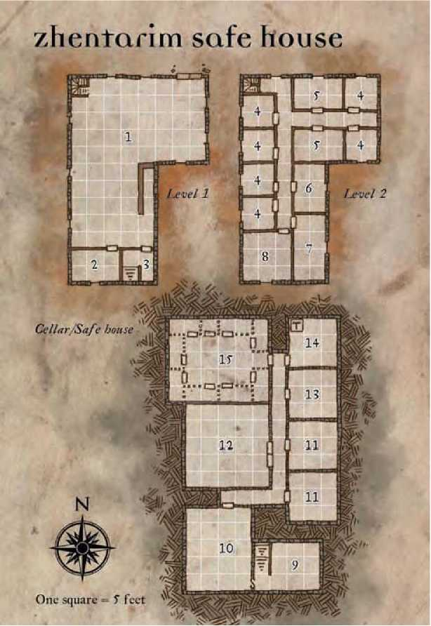ВОВЛЕЧЕНИЕ

ПЕРСОНАЖЕЙ

РС могут стать вовлечены в это приключение одним из нескольких способов.

* Предполагается, что это приключение следующее после приключения «Городская Канализация», РС должны были узнать про эту локацию как место, в котором содержат других татуированных рабов.

•, Если они пытались наладить контакты с Жентаримом, им было предложено встретиться здесь с Этах- Дар, шпионом Жентов, посланным сюда для сбора информации относительно Мулмастера и его жителей. Этах-Дара можно найти в комнате 8.

* РС могли просто зайти в эту гостиницу для того чтобы выпить пару пива, после чего они заметили что вокруг них люди Жентов.

СТОЛКНОВЕНИЯ

1. ОБЩИЙ ХОЛЛ

Это помещение заставлено столами для постояльцев и случайных посетителей. Две девушки-служанки обслуживают зал, собирая заказы и доставляя напитки и еду клиентам. Несколько посетителей сидят на табуретах у барной стойки, за которой хозяйничает Сескайя Эттнал; кроме напитков она предлагает в аренду комнаты для ночлега. В северо­восточном углу холла находится лестничная клетка, ведущая на второй этаж.

1. КУХНЯ

Два повара трудятся здесь, готовя множество блюд, включая каши, жареную баранину, стейки и тушеное мясо.

1. ЛЕСТНИЦА ВНИЗ

Эта комната постоянно заперта (Взлом БС 25). Кроме ведущей вниз лестницы, в ней ничего нет.

1. ОДНОМЕСТНЫЕ НОМЕРА

Одиночки-путешественники или пары с небольшим количеством денег обычно арендуют эти комнаты.

Снять такой номер для ночлега стоит 3 зм. В каждом из них есть одна кровать, которая является достаточно

большой, чтобы на ней было удобно отдыхать одной персоне, или для двоих но в тесноте; запирающийся сундук, в котором постояльцы могут хранить свои ценности; и тумбочка с масляной лампой.

1. ДВУХМЕСТНЫЕ НОМЕРА

Эти номера почти идентичны одноместным, за исключением того, что в них по две кровати и два сундука. Снять такой номер для ночлега стоит 5 зм.

1. ЗАНЯТАЯ КОМНАТА (УС 3)

Этот номер идентичен двухместным, за исключением того, что он занят доппельгангером, который принял личность путешествующего представителя Жента. Его цель состоит в том, чтобы проникнуть в организацию настолько глубоко, чтобы можно было похитить некоторые ценности, после чего, разрушив принятую личину ретироваться. Если PC начинают расспрашивать его о рабах, он правдиво отвечает им, что у него нет про них никакой информации, при этом тонко пытаясь узнать об их знании организации. Доппельгангеру не интересна схватка с PC, и он немедленно убегает в случае нападения.

Доппельгангер (Doppelganger): хп 22; ММ 67.

Сокровище: Черный опал (1 000 зм), альпинистский набор, фиолетовый гранат (300 зм), рюкзак (2 зм), путевые заметки Жента, 300 зм.

1. ТРЕХМЕСТНЫЙ НОМЕР

Этот номер идентичен предыдущим, кроме того, что в нем три кровати, три сундука, и две тумбочки. Снять такой номер для ночлега стоит 6 зм.

1. АПАРТАМЕНТЫ ДЛЯ ЛОРДОВ (УС 9)

Это лучшая и просторная комната в гостинице, снять которую стоит 10 зм за ночь. В проживание включено обслуживание номера в любое время дня и ночи и большая и очень удобная кровать.

В настоящее время эту комнату занимает шпион Жентарима Этах-Дар . Он в курсе, что рабы перевозятся через секретную базу, хотя не желает обсуждать их существование пока не будет сильно ранен в бою и находиться под угрозой смерти. Даже тогда, единственная вещь, которую он скажет PC, это то, что рабы были заказаны высокопоставленным чиновником Жентарима из Цитадели Ворона. Если PC желают просто поговорить, он более чем счастлив выслушать любую информацию имеющуюся у PC, относительно происходящего в Мулмастере и которая касается интересов Жентарима. Если PC удается распутать Тэйский заговор по взятию под свой контроль Жентарима, Этах-Дар - нужный человек для налаживания контактов с этой организацией, с которым стоит поделиться данной информацией по заговору.

Этах-Дар, Шпион Жентарима (Zhentarim Spy): хп 45; FRCS 282.

1. ПОДВАЛЫ

Эта место, где хранится вино в Спящей Змее. Винные стойки занимают здесь все свободное место, кроме западной стены. Вино, хранящееся здесь, собрано по всему Фаэруну, и предлагается по цене от 5 серебряных монет за бутылку пойла дешевого местного производства до вина столетней выдержки из Мулхоранда, продаваемое за 150 зм бутылка.

В западной стене находится секретная дверь. Успешная проверка Поиска DC 20 открывает вращающуюся стену, которая приведет в помещение 10.

1. КОМНАТА ОХРАНЫ (УС 13)

Секретная дверь в помещении 9 приводит в караулку, первую из комнат, которые уже являются частью секретной базы. Кроме пары каменных големов, которые находятся здесь на страже, тут больше ничего нет. Каменные големы автоматически имеют против PC раунд внезапности, во время которого они стоят неподвижно, пытаясь понять - злоумышленники ли вошедшие, или у них есть пароль, "Делунтем".

Если пароль произнесен, PC разрешают пройти; иначе големы нападают на них за время первого полного раунда боя. Как только бой начинается, големы используют свои способности замедления на воинах, находящихся на краях фронта, после чего проходят мимо них, атакуя любых заклинателей, находящихся в тылу партии.

Каменные Големы (Stone Golems) (2): хп 107 каждый; ММ 136.

1. КОМНАТЫ ДЛЯ ОТДЫХА

Эти комнаты в настоящее время незаняты, их предназначение такое же, как и у комнат на втором этаже гостиницы. В каждой из них находится кровать, идентичная кроватям в одноместных номерах наверху, тумбочка и закрывающийся на ключ сундук. За отдых в этих комнатах не нужно платить, но они доступны только агентам Жентарима.

1. СВЯТИЛИЩЕ БЭЙНА (УС 13)

Здесь находится часовня, посвященная Бэйну, открытая для любого, кто желает поклоняться Лорду Тьмы. Существа: Поскольку Жентарим считает эту часовню святым местом, она охраняется парой каменных големов. Их тактика идентична паре, расположенной в комнате 10.

Каменные Големы (2): хп 107 каждый; ММ 136.

Сокровище: У алтаря в часовне тайник, в котором 500 зм и 5 святых символов Бэйна.

1. КВАРТИРЫ РАБОВЛАДЕЛЬЦЕВ (УС 11)

Ардсем Скаларн СВ 12

Мужчина Ваасанец человек вор 6/жрец 6 (Бэйн) NE Средний гуманоид Инициатива +8; Чувства Тонкий слух +6, Обнаружение +6 Знание языков Чондатанский, Общий Класс Брони 25, касание 17, врасплох 21; Уклонение, невероятное уклонение Хиты 74 (12 КХ) Сопротивление увертливость Стойкость +9, Реакция +11, Воля +9 Скорость 30 ft. (6 клеток) Бл.бой +3 утренняя звезда +11/+6 (1d8+3) Дал.бой +2 ручной арбалет +13/+8 (1d4+2/19-20) ББА +8; Захват +8 Спецатака внезапная атака +3d6 Спецдействия управлять нежитью 4/день (+1, 2d6+7, 6th)

Подготовленные заклинания жреца (CL 6th): 3rd—*снять невидимость (invisibilitypurge), развеять магию (dispel magic* (DC 15), *магический круг против добра (magic circle against goodD* (CL 7th) 2nd— *осквернение (desecrateD* (CL 7th), *малое восстановление (lesser restoration), сопротивление энергии (resist energy), звуковой взрыв (sound burst* (DC 14), *духовное оружие (spiritual weapon* (+10 бл.бой касание)

1st—bane (DC 15), cause fear (DC 13), comprehend languages, divine favor, энтропический щит (entropic shield), защита против добра (protection from goodD (CL 7th) 0—create water, обнаружить магию (detect magic), guidance, чтение магии (read magic), resistance D: Доменные заклинания; Домены: Зло, Тирания; Божество: Бэйн. Параметры Сил 10, Лов 18, Тел 14, Инт 10, Муд 14, Хар 13 Возможности обнаружение ловушек, чувство ловушек +2, сильная аура зла Отличительные черты Сварить зелье, Изготовление чудесных предметов, Коварный, Уклонение, Улучшенная инициатива, Быстрая перезарядка Навыки Оценка +8, Концентрация +11, Дипломатия +13, Сломать Устройство +8, Гримировка +11, Подделка +10, Сбор информации +9, Тонкий слух +6, Бесшумное передвижение +12, Взлом +12, Поиск +8, Основы магии +9, Обнаружение +6 Имущество +3 мифриловый нагрудник, +3 утренняя звезда, +2 ручной арбалет, 20 арбалетных болтов, наручи Ловкости +2

В настоящее время здесь находятся двое рабовладельцев-шпионов Жентарима играющих в карты. Они нападают на PC в момент входа в комнату. Рабовладельцы начинают бой, колдуя болт молнии (lightning bolt), для нанесения как можно большего ущерба нескольким PC. После чего колдуют невидимость (invisibility) и заходят во фланг заклинателям. Если первые 2 раунда боя складываются для них неудачно, они пытаются сбежать за подкреплением в комнату 14.

Шпионы Жентарима (2): хп 45 каждый; FRCS 282.

1. КВАРТИРЫ РАБОВЛАДЕЛЬЦЕВ

Это помещение идентично комнате 13, за исключением того, что в ней есть люк который приводит к полузатопленному подземелье ниже (см. следующее приключение). Люк заперт на магический замок (arcane locked) (5-ый CL) и прикрыт ковриком. В помещении также присутствуют ещё два Жентаримовских шпиона-рабовладельца.

Шпионы Жентарима (2): хп 45 каждый; FRCS 282.

1. ТЮРЬМА (УС 13)

Лидер рабовладельцев, Ардсем Скаларн и два рабовладельца-шпиона Жентарима находятся здесь, охраняя татуированных рабов, которых они недавно купили. Ключ от клеток находится у Ардсема; без него двери клеток можно вскрыть успешной проверкой Взлома с DC 30.

Рабовладельцы нападают на PC сразу же, как они входят в комнату. Их тактика зеркальна той, которой пользовались рабовладельцы в помещениях 13 и 14. Если Ардсем получит ранения сократившие его хиты до половины, он пользуясь свои умением Акробатика, пытается проскользнуть мимо PC и вырваться из боя в полузатопленное подземелье через люк в помещении 14. Если Ардсем будет убит прежде, чем ему удастся сбежать, попытку побега предпримут оставшиеся шпионы-рабовладельцы.

Шпионы Жентарима (2): хп 45 каждый; FRCS 282.

Полузатопленное Подземелье

Эта локация, в которую попадают РС, является полузатопленным подземельем, которое находится под гостиницей Спящая Змея. Это приключение можно использовать как часть общей истории в Мулмастере, или использовать как отдельный модуль.

В предыдущих приключениях было раскрыто, что Жентарим покупает рабов и переправляет их в Жентил Кип, чтобы выполнить заказ, сделанный Тэйским шпионом - хотя персонажи не знают для чего Тэю это нужно. РС побывали на секретной базе, где содержались татуированные рабы и им, по-видимому, удалось победить рабовладельцев в бою и освободить рабов. По крайней мере, один из рабовладельцев должен был убежать через люк в помещении 14 секретной базы. Если РС бросились за ним в погоню, они оказываются в этих подземных лабиринтах.

Предприняв исследование этой локации, РС должны найти труп убитого рабовладельца, которого они преследовали от секретной базы. Чтобы получить дополнительную информацию о татуировках, им нужно разыскать убийцу рабовладельца.

Около заброшенного и забытого всеми храма Бэйна, устроили свои логова несколько сильных чудовищ. Большинство из них служат гелугону, который был связан здесь присягами священниками храма, давно уже умершими. Только бехолдер и банда из нескольких огров могут покинуть эту локацию, и рабовладельцы считали живущих здесь чудовищ прекрасным буфером между городскими коллекторами и Спящей Змеей. Они подкупили дьяволов и бехолдера для своего безопасного прохода через подземелье и им известно о всех ловушках в комплексе.

Следующее приключение рассчитано для персонажей 11-го 13-го уровня.

ПРЕДИСТОРИЯ

Это подземелье появилось прежде, чем была построена гостиница из предыдущего приключения и затем переделанная в секретную базу Жентарима. Покупая эту гостиницу, Жентарим был особенно заинтересован её расположением из-за подземелья, которое находилось под ней, так как его можно было с легкостью использоваться как тайный вход, для того чтобы попасть или уйти с засекреченной базы. После того, как Жентарим выкупил эту гостиницу, течение подземной реки изменилось, вследствие чего затопило некоторые помещения подземелья. Естественные провалы в полу подземелья заполнены водой в некоторых областях. Подземелье соединяет секретную базу с городским коллектором, и многочисленные монстры нашли дорогу в различные его ответвления, где они обосновали свои логова.

ВОВЛЕЧЕНИЕ ПЕРСОНАЖЕЙ

РС могут быть вовлечены в это приключение одним из нескольких способов.

•, Если это приключение играется после приключения Секретная База Жентарима, один из рабовладельцев должен был убежать в это подземелье. РС скорее всего пустятся в погоню за ним, чтобы узнать больше о рабах и их странных татуировках.

•, Если предыдущее приключение не было отыграно, дворянин, которого интересует раскрытие этого сюжета, рассказывает РС про татуированных рабов. Он предлагает РС 500 зм, чтобы они узнали как можно больше информации относительно заключительного предназначения рабов, и он думает, что подземелье под секретной базой скрывает какую-то тайну.

• В предыдущем приключении, РС находят карту к этому подземелью.

В карте отмечено, что здесь хранится большое сокровище, но не указано что у сокровища есть охрана.

СТОЛКНОВЕНИЯ

1. ВХОД В ПОДЗЕМЕЛЬЕ

Лестница из люка в помещении 14 секретной базы спускается в эту комнату. Эта комната пуста, кругом тонкий слой грязи на булыжниках и на полу. Успешная DC 15 проверка Поиска указывает на следы ботинок сбежавшего рабовладельца.

1. ЛОГОВО ВАСИЛИСКА (УС 12)

Василиск, чьё логово находится здесь, подчиняется гелугону Иронтелд (см. область 4). Барбазу из области 5 иногда подкармливают его существами, пойманными ими в коллекторах, чтобы василиск не сдох от голода. В помещении повсюду разбросаны кости этих погибших существ, так же здесь есть окаменелые останки нескольких гуманоидов. Этот глубинный василиск немедленно нападает на любое существо, вошедшее в помещение. Он обычно атакует пытаясь загрызть до смерти ближнего вошедшего, чтобы съесть его позже, если же это ему не удается то он вспоминает про свой превращающий в камень взгляд и активно его использует на ближайшем противнике.

Глубинный Больший Василиск (Abyssal Greater Basilisk): хп 189; ММ 24.

1. ЗАТОПЛЕННЫЙ КОРИДОР (УС меняется)

Коридор в этой области подземелья затоплен из-за пониженного уровня пола, что позволило воде из подземной реки проникнуть в это место. За исключением первых 5 футов по краю этого коридора, глубина вода примерно по пояс и передвижение в таком состоянии затруднено. Существа маленьких размеров накрывает с головой и им приходится плыть или найти какой-то другой способ продвижения под водой. Вода очень холодная и наносит Ы6 пункта несмертельного урона любому кто полностью или частично погружен в неё каждые 10 минут.

1. ЛОГОВО ГЕЛУГОНА (УС 13)

Г елугон Иронтелд обосновался в этом помещении и использует его как базу для своих действий. Иронтелд подчинил себе глубинного василиска в комнате 2, барбазу в комнате 5, и осилутов в комнате 10. У него достигнуто перемирие с бехолдером Нелаком, и ограми из помещения 7 которые выполняют его поручения за оплату.

Иронтелд предпочитает не ввязываться в бой если у него есть другой выбор, хотя он немедленно нападет, если в партии есть паладин. Г елугон попытается заставить РС заплатить 500 зм за безопасный проход через свое помещение. Если РС согласятся, эта договоренность заключается

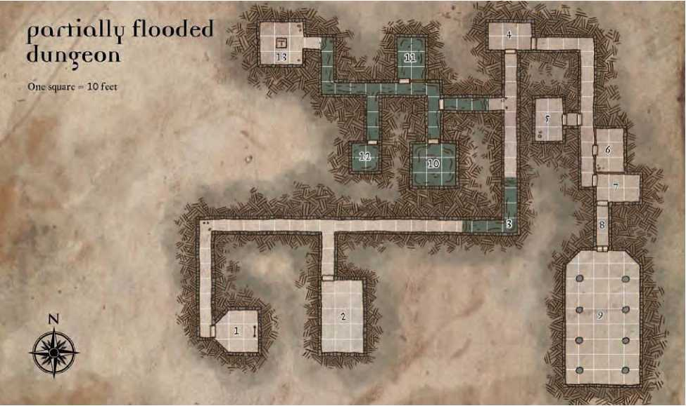

на 24 часа. Если они отклоняют его условия, Иронтелд отказывается открыть им проход.

Если персонажи решают напасть на гелугона, он немедленно использует способность вызвать баатезу (summon baatezu) для подкрепления. После чего он использует замедление и способность ледяной шторм (ice storm). Если схватка будет приближаться к смертельному исходу для него, он попытается телепортироваться далеко от боя. Сокровище Иронтелда можно обнаружить в хорошо замаскированной неглубокой яме под одной из секций пола (Поиск DC 25).

Иронтелд, Гелугон (Ice Devil): хп 147; ММ 56.

Сокровище: +1 длинный меч, кровавик (60 зм), коричнево-зеленый гранат (100 зм), слеза агата (10 зм), желтый топаз (2) (300 зм), 3 зелья выносливости медведя, зелье магическое оружие, кольцо возврата заклинаний (ring of counterspells), 4 свитка очаровать животных, свиток лечения легких ран*,* 3 свитка зеркального отражения (mirror image), 3 свитка мудрости совы, свиток защиты против хаоса, свиток вызова монстра I, тигриный глаз (13 зм), фиолетовый гранат (300 зм), 900 пм.

1. ЛОГОВО БАРБАЗУ (УС 10)

Барбазу в этой комнате служат гелугону из помещения 4. В отличие от Иронтелда, они немедленно нападают на любых вошедших, даже не пытаясь провести с ними переговоры. Если PC согласятся заплатить Иронтелду 500 зм (или договорятся на меньшую сумму), барбазу предупреждают PC о том, что они занимают это помещение, но не нападают, если PC не нападут на них. Их тактика проста. Они используют свои глайвы, для нападения на любых персонажей, до которых они могут дотянуться и фланкируют своих противников при любой возможности.

Барбазу (Bearded Devils) (5): хп 45 каждый; ММ 56.

1. ТРАПЕЗНАЯ ОГРОВ

Огры в комнате 7 используют это помещение как столовую. Кругом разбросаны останки многочисленных существ, которые они убили и употребили в пищу. Среди этих остатков можно распознать нескольких гоблинов, двух человек, отвратительного ползуна (carrion crawler), и куля (chuul). Здесь нет никаких приспособлений, которые указывали бы на то, что, огры готовят себе пропитание. Кроме этих останков, в комнате ничего нет.

1. ЛОГОВО ОГРОВ (УС 11)

Два огра-мага и два варвара-огра занимают эту комнату. Они работают на Иронтелда, и у них установлено перемирие через ледяного дьявола с бехолдером из помещения 9, позволяя тому спокойно проходить через эту область. Договоренность выгодна для бехолдера, потому что она означает, что у него есть бесплатные охранники, которые охраняют его дверь, не решаясь нарушить это соглашение (бехолдер, кстати, подготовлен к их нападению).

Огры немедленно нападут на любых нежданных посетителей. Варвары выстраиваются в линию против атакующих, в то время как огры-маги швыряют заклинания с тыла. Эти существа уверены в том, что или Нелак или Иронтелд разорвут их на клочья, если они позволят злоумышленникам пройти через эту территорию, поэтому они будут биться на смерть. Сокровище огров находится в одной из канав, идущих вдоль стен.

Огр-маг (2): хп 37 каждый; ММ 200.

Огр, Варвар 4-го уровня (2): хп 79 каждый; ММ 199.

Сокровище: Александрит (800 зм), черный жемчуг (500 зм), речной жемчуг (10 зм), ляпис - лазурь (12 зм), сардоникс (70 зм), красно-коричневая шпинель (100 зм), 2 400 зм.

1. ЛОВУШКА В КОРИДОРЕ (УС 10)

В помещении номер 8 находится яма-ловушка. Она перекрывает проход в зал и защищает бехолдера от незванных гостей.

Ловушка Яма с Ядовитыми Шипами: CR 10; механическая; местоположение; ручная перезарядка; скрытый механизм для разрядки (Поиск DC 25, Взлом DC 30);Спасбросок Реакции DC 20; 50 футов. глубина (5d6, падение); множественные цели (все цели в двух смежных квадратах); шипы на дне ямы (бл.бой +10,

1d4 шипов по 1d4+5 плюс яд каждый); яд (пурпурного червя, Стойкость DC 25, урон 1d6 ^^2d6 Сил); Поиск DC 16; Сломать Устройство DC 25.

1. ЛОГОВО БЕХОЛДЕРА (УС 13)

Это просторное помещение было когда-то центральной святыней храма Бэйна, до того, как вероисповедание Черного Лорда стало открытым и разрешенным в Мулмастере. Святые реликвии храма уже давно перенесены на поверхность, и теперь в нем обосновал свое логово бехолдер Нелак, который обитает тут уже в течение нескольких поколений. Он тщательно изучил все что здесь находится и разместил свои сокровища в полой части юго-восточной колонны на высоте 20 футов над уровнем пола (Лазание DC 25; Поиск DC 20).

Существо: Прежде чем напасть, бехолдер оценивает своих врагов и тщательно взвешивает шансы в предстоящем с PC боем. Если они не скрывают свое умение в сильном волшебстве, например неся с собой пылающее оружие, он предпочитает сначала узнать их намерения. Если PC не агрессивны, Нелак предпочтет рассказать важную информацию, такую как имя убийцы, который настиг рабовладельца в помещении 11, но он не в курсе, кто ответственен за нанесение рабских татуировок. Если же его атакуют, бехолдер предпочитает держаться невдалеке от возможного пути к бегству через двухстворчатые двери. Нелак, Бехолдер: хп 93; ММ 26.

Сокровище: Ленточный агат (8 зм), черный жемчуг (600 зм), халцедон (60 зм), 2 темно-синих шпинели (700 зм), желто-золотой топаз (400 зм), темно-зеленый агат (11 зм), 3 зелья размытости (potions of blur), зелье увеличения существа (potion of enlarge person), амулет Мудрости (periapt of Wisdom), красная шпинель (60 зм), звезда из розового кварца (50 зм), фиолетовый гранат (800 зм), белый жемчуг (120 зм), 8 000 зм.

1. ЛОГОВО ОСИЛУТОВ (УС 11)

Два осилута отдыхают здесь в прохладной воде. Они нападут на любого, кто войдет в их комнату, разделяя противников от них заклинанием стена льда.

Осилут (2): хп 95; ММ 52.

Сокровище: +2 шокирующих длинных меча (shocking longsword), аквамарин (700 зм), 3 зелья лечения легких ран, 3 рубина (500 зм), 6 000 зм.

1. ТРУП

В этом помещении PC обнаружат тело рабовладельца, котиорый сбежал от них с секретной базы Жентарима. Похоже что рабовладелец был убит отравленным черным кинжалом с золотым черепом на рукоятке (30 зм), который все еще торчит между его лопатками. Проверка Поиска DC 15 принесет такженаходку маленького золотого черепа (15 зм) вложенного под язык жертвы. Это - расписка тех, кто состоит в гильдии убийц под названием Золотые Черепа, и является ключом к следующему приключению.

1. НЕЗАНЯТОЕ НИКЕМ ПОМЕЩЕНИЕ

Здесь пусто, хотя монстры иногда находится тут в течение короткого времени. По желанию ДМ-а здесь может быть расположено случайное столкновение.

1. ВЫХОД В ГОРОДСКИЕ КОЛЛЕКТОРЫ (УС 8)

В этом помещении находится люк ведущий в городские коллекторы, но жрецы когда-то прислуживавшие в храме, установили здесь ловушку, чтобы убить или воспрепятствовать вход любому незлому существу, пытающему сюда проникнуть. Эта ловушка была гораздо более эффективной, чем охранники храма наблюдающие за люком входа. Кости существ, которые погибли в ловушке, засыпали все расстояние перед люком.

Ловушка Богохульства (Blasphemy): CR 8; магическое устройство; активация - приближение (обнаружение добра); автоматическая перезарядка; срабатываемый эффект (заклинание богохульство (blasphemy), клерик 18-го уровня); Поиск DC 32; Сломать Устройство DC 32. Стоимость: 46 000 зм, 3 680

База Ассасинов

XP.

База Ассасинов - приключение, в котором наконец раскрывается большая часть из того, что связано с татуированными рабами. Это приключение происходит после квеста Полузатопленное Подземелье, если отыгрываются все квесты связанные с Мулмастером; но как и обычно, если ваши приключения не связаны с Мулмастером, его можно расположить в любой локации.

База Ассасинов - дом в центральной части Мулмастера, где трое опытных убийц создали маленькую, но печально известную неофициальную гильдию. Им удается уклоняться от слуг закона, скрывая свои личности даже от собственных клиентов - и держа на расстоянии от своего укрытия излишне любопытных. Следующее приключение предназначено для персонажей 12-го 14-го уровня.

ПРЕДИСТОРИЯ

Это приключение начинается после того, как PC находят тело убитого рабовладельца в полузатопленном подземелье. Убийца оставил на трупе метку (золотой череп под языком) указывающую, что он был членом Золотых Черепов.

Золотые Черепа не официальная гильдия, поэтому убийцы не могут получить помощь от городских властей. Они известны тем, что исполняют быстро свои заказы на убийство любого в городе, от Клинков до хулиганов из подворотни, несмотря на их сложность, при этом действуя нагло и жестоко. У них есть собственная уникальная метка - маленький золотой череп, который они подкладывают под язык своим жертвам. Золотые Черепа на самом деле состоят только из трех членов, хотя люди Мулмастера полагают, что группа больше, чем в действительности из-за множества убийств осуществленных ими. Черепа вселяют ужас в сердца тех, у кого есть заклятые враги, и у этих врагов есть деньги, чтобы заплатить за их услуги. Лидера Золотых Черепов зовут Инаш. Несколько недель назад он встретился в Анклаве Тэя с Мастером Магии Ахрином Огненные Пальцы, и заключил с ним контракт на относительно легкую, но высокооплачиваемою работу по сравнению с обычной для таких дел оплатой. Ахрин и Красные Маги анклава контролируют действия рабовладельцов, пока те не покинут Мулмастер. Если они вдруг потеряют одного из татуированных рабов или покинут секретную базу Жентарима не переправив рабов на корабль, то Ахрин желает видеть этих рабовладельцев мертвыми, чтобы не было утечки информации. Когда один из рабовладельцев сбежал от PC с секретной базы Жентарима, с Инаш немедленно связались и попросили казнить беглеца в полузатопленном подземелье. Его телепортировали в помещения на выходе из подземелья и он выполнил заказ, оставив под языком жертвы свою гильдейскую метку.

ВОВЛЕЧЕНИЕ ПЕРСОНАЖЕЙ

PC могут быть вовлечены в это приключение одним из нескольких способов.

•, Если в приключение входят все квесты Мулмастера, PC должны были обнаружить золотой череп, являющийся своеобразной подписью этой гильдии. Если они проникнут в своих поисках достаточно глубоко в преступный мир города, то будут в состоянии узнать местоположение этого дома.

•, Если PC не нашли тело, или если все рабовладельцы были убиты в приключении Секретная База Жентарима, PC узнают о другой группе татуированных рабов, чьи хозяева были убиты, и на чьих телах были обнаружены после этого те же самые метки гильдии убийц Золотые Черепа.

•, Если общий план приключений в Мулмастере не используется, PC будут наняты, чтобы найти убийцу местного торговца, и им дадут маленький золотой череп как подсказку.

СТОЛКНОВЕНИЯ

1. ГОСТИННАЯ (УС 13)

Это помещение - противоестественный вариант чопорной гостинной. Повсюду расставлены мягкие стулья с высокими спинками, удобные кушетки и резные столы. Во многих местах комнаты, на виду и в углах находятся выставленные напоказ и оформленные с немалым художественным вкусом остатки тех, кто стал жертвой убийц проживающих здесь. В основном это части скелетов, обработанные и покрытые белым, черным или красным лаком. Также здесь присутствуют различные останки существ, при взгляде на которые любой испытает чувства ужаса и страха. Кроме удобной мебели для гостей в этой комнате нет никаких ценностей. Лестница, поднимающая на второй этаж, ведет к области 7.

В углах прячутся два пожирателя, которые согласились охранять это помещение при условии, что им периодически приносят жертвы для пищи. Пожиратели позволяют PC войти и осмотреть комнату, надеясь застать их врасплох в подходящий для этого удобный момент. Пожиратели немедленно пытаются использовать свою способность поймать сущность против PC. Если она будет неудачной, они переходят к более традиционным нападениям при помощи когтей и своих подобных заклинаниям способностям.

Когда в гостинной или в помещении 7 разгорится бой, убийцы поймут, что они атакованы врагами и займут позиции в комнате 11.

Пожиратель (Devourers) (2): хп 78 каждый; ММ 58.

1. СТОЛОВАЯ

Два одинаковых резных стола бросаются в глаза при входе в эту комнату. Столы инкрустированы вишневым деревом и отполированы до зеркального сияния. В середине каждого стола установлен череп со вставленной черной свечой и оплавленным верхом. Стулья расставленные вокруг столов шикарны, у них высокая спинка и темно-красные мягкие сиденья. В столовой никого нет.

1. КЛАДОВАЯ

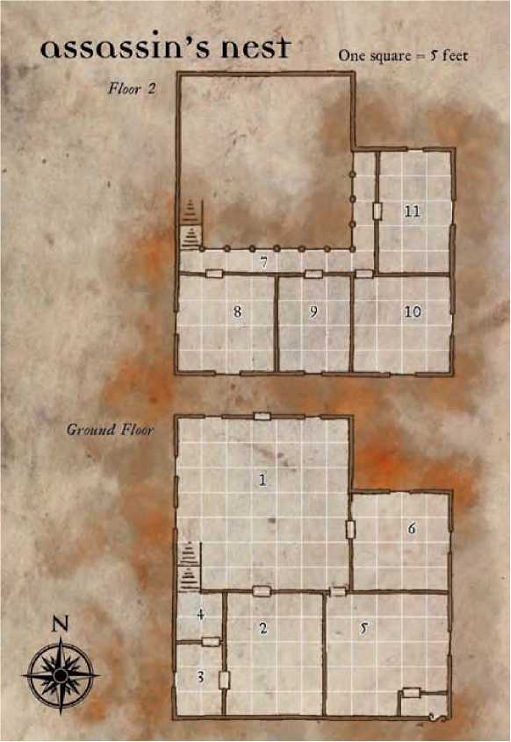Эта кладовая предназначена для хранения мяса и временами убитых людей. Постоянно действующая стена льда (wall of ice), установленная вдоль южной стены, охлаждает кладовую. На данный момент внутри лежат несколько разрубленных туш и также труп убитого человека, с которого постепенно снимают плоть для того, чтобы подготовить тело к превращению в еще один художественный экспонат для оформления гостинной.

1. КУХНЯ

Эта комната возможно "самая нормальная" из помещений, которые находятся в пределах дома. У восточной стены печь для приготовления пищи, а остальная часть кухни наполнена различными кухонными приспособлениями.

1. МАСТЕРСКАЯ

В этой комнате расположена мастерская, в которой ассасины изготовляют и обрабатывают свои смертельные приспособления. На верстаках разложены несколько клинков, дротиков, стрел и арбалетов в различных степенях завершения. По западной стене установлено кузнечное оборудование; здесь также можно обнаружить несколько изделий в различной степени завершения обработки. Также в мастерской расположен небольшойсклад, используемый в настоящее время для хранения заготовок из металла, древесины и других материалов нужных для изготовления изделий. Истинная цель этого склада состоит в том, чтобы скрыть секретную дверь (Поиск DC 30), которая является входом и выходом из дома гильдии.

1. СОКРОВИЩНИЦА (УС 12)

Ассасины используют это помещение для хранения ценных предметов попавших к ним в руки. Эти ценности разложены по нескольким полкам, сундукам и прилавкам-витринам. PC должны сделать проверку Поиска DC 20, чтобы обнаружить все находящиеся здесь ценности. Если проверка неудачна, они находят только некоторые из ценностей хранящиеся здесь, в зависимости от результата этой проверки.

Неудача проверки на 10 или более: Удается найти только драгоценные камни.

Неудача проверки на 7, 8 или 9: Удается найти драгоценные камни и свитки.

Неудача проверки на 6 или меньшее значение: Удается найти драгоценные камни, свитки и зелье.

Четыре морга охраняют сокровищницу. Они стоят в каждом из углов комнаты, притворяясь одними из художественно оформленных экспонатов, наподобие тех, какие расположены в гостинной, надеясь на то, что PC не обратят на них внимания. Если их не атакуют первыми, они ждут 2 раунда перед своей атакой, надеясь застать РС врасплох. Морги пытаются использовать свою способность парализующего прикосновения для вывода из строя воинов ближнего боя. После того как они этого добьются, их внимание переключается на заклинателей партии.

Морги (Mohrgs) (4): хп 91 каждый; ММ 189.

Сокровище: Ленточный агат (6 зм), синий кварц (13 зм), порошок иллюзий (dust of illusion), малахит (11 зм), кольцо защиты +1, дымный кварц (40 зм), розовый жемчуг (110 зм), фидохрозит (11 зм), 3 свитка пятна (blur), свиток наслать страх (cause fear), 3 свитка управления нежитью (command undead), 3 свитка

темновиденья, свиток туманной завесы (obscuring mist), зелье защиты от добра, 2 свитка развеять страх (remove fear), 4 000 зм

1. БАЛКОН 2-ГО ЭТАЖА (УС 15)

Инаш CD 15

Мужчина Ваасанец человек вор 6/ассасин 9 NE Средний гуманоид Инициатива +3; Чувства Тонкий слух +8, Обнаружение +17 Знание языков Чондатанский, Общий Класс Брони 25, касание 15, врасплох 22; Уклонение, улучшенное невероятное уклонение, Подвижность Хиты 85 (15 КХ) Сопротивление увертливость Стойкость +7 (+11 против яда), Реакция +14, Воля +4 Скорость 30 ft. (6 клеток); Атака с ходу Бл.бой +2 ярко пылающий длинный меч (flaming burst longsword) +14/+9 (1d8+5 плюс 1d6 огонь/19-20 плюс 1d10 огонь) Дал.бой +1 кинжал +14 (1d4+3/19-20) ББА +10; Захват +12 Специальные атаки Бой вслепую, Рассечение, Боевые Рефлексы, смертельная атака, Мощная атака, внезапная атака +8d6 Использует в бою 4 зелья лечения серьезных ран Параметры Сил 14, Лов 17, Тел 14, Инт 10, Муд 8, Хар 12 Возможности скрыться на виду, применить яд, поиск ловушек, чувство ловушек +2 Отличительные черты Бой вслепую, Рассечение, Боевые Рефлексы, Уклонение, Подвижность, Мощная атака, Атака с ходу Навыки Гримировка +19, Подделка +9, Прятаться +20, Тонкий слух +8, Бесшумное передвижение +20, Взлом +12, Поиск +9, Ловкость рук +11, Обнаружение +17, Использование Магических Устройств +10 Имущество используемое в бою плюс +4 мифриловый нагрудник (mithral breastplate), амулет естественной брони +1,

*+2 ярко пылающий длинный меч (flaming burst longsword), +1 кинжал, мешок хранения* (тип II), превосходный набор воровских инструментов

Лестница из гостинной поднимается на этот балкон, с которого можно любоваться противоестественному оформлению расположенной ниже комнаты. 3-х футовой высоты перила, изготовленные из черного кованого железа, предохраняют от падения вниз. Два бехолдера прячутся здесь. Хотя они наблюдали схватку РС с пожирателями, они не ввязываются в неё, так как в их задачу входит напасть на злоумышленников, только когда они поднимутся на второй этаж. Как только PC поднимутся по лестнице на балкон, бехолдеры перемещаются на открытое пространство над гостинной, чтобы исключить любые атаки при помощи оружия ближнего боя против них. После того как начнется бой, они используют свои антимагические лучи для нейтрализации возможной потенциальной атаки на них при помощи магии, после чего используют свои глазные лучи против PC.

Бехолдер, Смертельный тиран (Death Tyrants) (2): хп 71 каждый; FRCS 309.

1. СПАЛЬНЯ АССАСИНА

В этой комнате установлена кровать и шкаф, наполненный одеждой. Также есть маленький сундук, требующий для открытия пройти проверку по Взлому DC 25. Сокровище: 3 свитка кошачьей грации (cat's grace), свиток плавающий диск Тензера (Tenser'sfloating disk), 17 000 зм.

1. СПАЛЬНЯ АССАСИНА

Здесь тоже есть кровать и одежный шкаф. Также присутствует и идентичный сундук, с такой же проверкой по Взлому.

Сокровище: Зелье прыжков (Potion of jump), 2 700 пм.

1. СПАЛЬНЯ ИНАША

Самая большая спальня на этаже принадлежит Инашу, лидеру Золотых Черепов. Здесь также установлен шкаф с одеждой, кровать и маленький сундук, для открытия которого нужно пройти проверку по Взлому DC 25.

Сокровище: +1 легкий арбалет, черный жемчуг (800 зм), черная сапфировая звезда (1 200 зм), темносиняя шпинель (300 зм), малахит (11 зм), 3 зелья тьмы (potions of darkness), 3 зелья лисьей хитрости (potions of fox’s cunning), 2 красных шпинели (80 зм), 3 свитка темновиденья, свиток разрушения нежити (disrupt undead), свиток узнать направление (know direction), свиток брони мага (mage armor), свиток магическая стрела (magic missile), палочка цветного спрея (wand of color spray (5-ый CL, 14 зарядов), 100 пм.

1. АССАСИНЫ (УС 15)

Это помещение для оттачивания своих боевых навыков и медитаций, в которое ассасины отступают когда узнают что их атаковали враги. Комната лишена обстановки и в ней есть открытое окно, в которое ассасины могут выпрыгнуть в попытке убежать, если будут проигрывать в бою. Ассасины пытаются при любой возможности фланкировать PC, для использования своих скрытых атак. Если PC - легкие противники для них, то один из ассасинов отходит в тыл и изучает 3 раунда персонажей, в попытке определить кто из них самый опасный, после чего нападает на этого персонажа, используя свою смертельную атаку.

PC должны захватить Инаша живым, если хотят узнать, кто находится позади татуированных рабов. Если возможность побега в окно блокировано, и его хиты снизится до одной четверти от полных нормальных значений, он соглашается сдаться и предоставить PC любую информацию, которую они попросят. Если будет спрошено, он сообщит, что анклав Красных Магов - источник татуированных рабов, хотя он не знает, почему Красные Маги пытаются продать этих рабов Жентариму.

Ассасины (2): хп 74 каждый; статистика Бранислава Семиона, выше в главе Злодеи Мулмастера.

Анклав Тэя

Анклав находится в той же самой части Мулмастера где и башни правителей города и здания городской знати. Он обнесен патрулируемой стражей кирпичной стеной, к зданию самого анклава примыкает башня высотой в 40 футов. Внешность строения экзотическая, внушающая уважение и страх, и тем самым является показным символом Тэйской мощи. Территория анклава считается Тэйской землей, поэтому обитателям анклава разрешено разбираться с правонарушителями и злоумышленниками согласно законам своей родины (что означает, что они могут делать с ними все что захотят). Они могут схватить и арестовать любого на территории анклава и посадить его в свою тюрьму, не боясь последующих политических последствий. Тэйский анклав служит посольством, лабораторией для обработки магических изделий и базой для начала вторжения - которое правда на данный момент гипотетично. Пока Высокий Клинок Мулмастера остается женатым на Тарчионе Эльтабарра, Тэй считает Мулмастер завоеванной территорией. Анклав спонсируется Эльтабарром и находится в конкуренции с другими анклавами расположенными в регионе Лунного Моря,

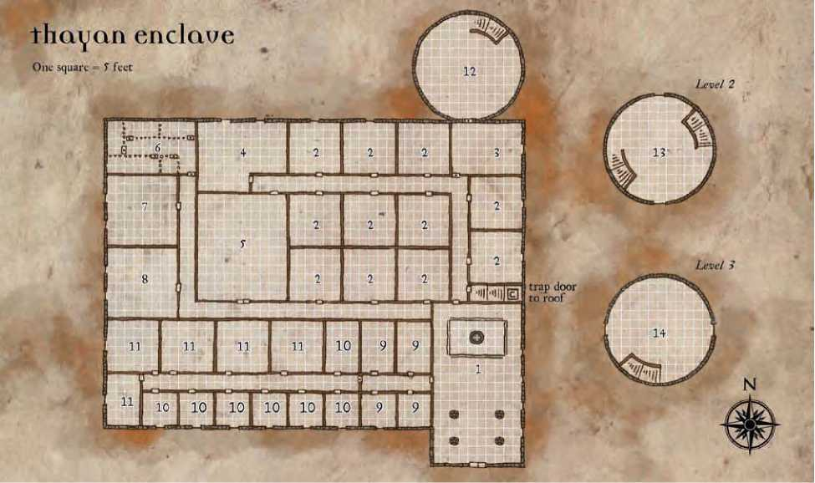

но эта конкуренция не скатывается в торговую войну, так как коллективная прибыль анклавов приносит пользу Сзасс Тэму и усиливает Тэй в целом. Людям из Мулмастера разрешен вход в анклав и свободный проход в главный зал (комната 1), также можно посетить комнаты, в которых договариваются о различных частных делах (комнаты 9), при условии, что эти комнаты не заняты другими людьми, ведущими свои дела. Внутри анклава находятся мастерские, где маги обрабатывают волшебные изделия, предлагаемые затем в продажу. Также здесь находится обширная библиотека, учебный зал, кухня со столовой, и тюрьма. В примыкающей к главному корпусу башне живут лидеры анклава, проводящие в ней большую часть времени. Каждый этаж башни состоит из комбинации нескольких комнат - кабинета, спальни, личной мастерской. Верхний этаж башни предназначен для Мастера Магии Ахрина Огненные Пальцы, хотя, когда он находится вдалеке от анклава (как в настоящее время), то эти комнаты занимает его заместитель, Хэйнал оф Брезен. Все внутренние двери в анклаве заперты и требуют успешной проверки Взлома БС 25 для открытия.

Следующее приключение предназначено для персонажей 13-го 15-го уровня.

ПРЕДИСТОРИЯ

Если учитывать, что это приключение проходит как часть общих приключений в Мулмастере, РС были должны обнаружить нескольких одинаково татуированных рабов под охраной Жентарима. Если РС предприняли попытки расследовать эту загадку, они должны были встретиться с ассасином Инашом, который поведал им, что за татуирование рабов ответственен Тэй - хотя для каких целей в этом придется РС разобраться самим.

Несмотря на конкурентное противостояние между собой, различные Тэйские анклавы предприняли на редкость дружные попытки в целях татуировать столько рабов, сколько это окажется возможным в надежде, что большинство из них достигнет цитадели Жентарима. Агенты Красных Магов проникли в Жентарим и получив под свой контроль этих рабов, они надеются захватить контроль над организацией и использовать её как трамплин, для увеличения присутствия Тэя повсюду на Фаэруне. Экономическое доминирование в торговле магическими изделиями - всего лишь подготовка к финальному полномасштабному вторжению. РС надлежит проникнуть в анклав мирным путем, изображая из себя людей, заинтересованных в покупке магических предметов. Очутившись внутри анклава, они должны обнаружить возможность прокрасться в закрытые для посещения комнаты главного здания и башни, чтобы попытаться отыскать любую

документацию, которая раскрывает Тэйский заговор против Жентарима.

Командир стражников Тэя СВ 12

Мужчина Рашеми человек воин 12 ЬБ Средний гуманоид Инициатива +5; Чувства Тонкий слух +1, Обнаружение +1 Знание языков Общий, Мулхорандский Класс Брони 25, касание 12, врасплох 24 Хиты 94 (12 КХ) Стойкость +10, Реакция +5, Воля +5 Скорость 20 й. (4 клетки) Бл.бой +2 полуторный меч +20/+15/+10 (Ы10+10/17-20) Дал.бой +2 композитный длинный лук +15/+10/+5 (Ы8+6/П3) ББА +12; Захват +16 Спецатаки Рассечение, Великое рассечение, Улучшенный натиск, Улучшенный прорыв, Улучшенный удар по оружию, Могучий удар Использует в бою 3 зелья лечения серьезных ран Параметры Сил 18, Лов 13, Тел 14, Инт 10, Муд 12, Хар 8 Отличительные черты Рассечение, Владение экзотическим оружием(полуторный меч), Великое рассечение, Исключительная концентрация на оружии (полуторный меч), Исключительная специализация на оружии (полуторный меч), Улучшенный натиск, Улучшенный критический удар (полуторный меч), Улучшенная инициатива, Улучшенный прорыв, Улучшенный удар по оружию, Могучий удар, Концентрация на оружии (полуторный меч), Специализация на оружии (полуторный меч) Навыки Лазание +10, Запугивание +8, Прыжки +4, Плавание +4 Имущество используемое в бою плюс +2 полные латы, +1 тяжелый стальной щит, +2 полуторный меч, +2 композитный длинный лук (+4 Сил бонус), 20 стрел, фляга с водой, ключи.

ВОВЛЕЧЕНИЕ ПЕРСОНАЖЕЙ

РС могут быть вовлечены в это приключение несколькими способами.

* Учитывая, что РС участвуют во всех квестах Мулмастера, то тогда найденные ими следы должны привести их сюда.

•, Если РС не участвуют в общих приключениях в Мулмастере, то их посылает сюда Жентарим, потому что Женты предполагают, что Тэй готовит заговор против них, и хотят с помощью РС раскрыть эти планы.

* РС могут оказаться здесь, для того чтобы приобрести сильное магическое изделие, в котором они нуждаются для другого квеста. Изделие не продается, и поэтому взять его можно только при помощи силы; оно находится на верхнем этаже башни.

СТОЛКНОВЕНИЯ

1. ГЛАВНЫЙ ЗАЛ (УС **меняется)**

Это большое помещение открыто для свободного входа, на входе установлены четыре статуи, изображающие различных известных Красных Магов в истории Тэя, одна из которых посвящена молодому Сзасс Тэму до того, как он стал личом. В северной части зала большое, немного приподнятое возвышение с фонтаном в центре.

Эта комната освещена при помощи магии, пол выложен белым мрамором с красными вставками. Здесь находятся несколько Красных Магов, каждый предлагает на продажу малой силы магические изделия. Любой, пожелавший купить более сильные изделия или обработать специальные изделия, будет приглашен в комнаты 9 для переговоров по своему делу с одним из находящихся в них Красным Магом.

В течение дня, 2d6 не-Тэйца постоянно находятся здесь решая свои проблемы наряду с 2d6 Красных Магов (их число не обязательно должно соответствовать числу не-Тэйцев) и патруль стражи, состоящий из одного командира стражников Тэя и пяти Тэйских стражников. При любом нападении на Красных Магов или стражников кто-нибудь из них объявляет тревогу, которая устраняет все шансы PC, проникнуть затем при помощи хитрости или сноровки в охраняемую часть комплекса. У дверей расположенных на севере и ведущих в комплекс из зала всегда есть два стражника, в чьи обязанности входит воспрепятствовать проходу в эту часть здания. Наличие двух этих стражников на своем посту, гарантирует, что все гости анклава ведут свои дела мирно. Любые существа, пытающиеся прокрасться мимо стражников, будут атакованы, и оставшиеся в живых заключены в тюрьму (помещение 6).

PC должны попытаться использовать другие методы, чтобы проникнуть вглубь здания. Они могут попробовать использовать дверь измерения (dimension door), чтобы обойти стражу; они могут стать невидимыми (invisible), и подождав когда двери откроются, попытаться прокрасться в них, пользуясь проходом чрез них в это время других людей. Если PC часто посещают анклав и покупают в нем изделия, они могут попытаться уговорить одного из Красных Магов в экскурсии по анклаву (успешная проверка Дипломатии). Также возможно продемонстрировать силу, напав на одного из Тэйцев в зале, позволить себя арестовать, а затем сбежать из тюремных камер.

Красные Маги (2d6): хп 40 каждый; см. сайдбар.

Тэйский Стражник СВ 8

Мужчина Рашеми человек воин 8 LE Средний гуманоид Инициатива +5; Чувства Тонкий слух +1,

Обнаружение +1 Знание языков Общий, Мулхорандский Класс Брони 23, касание 11, врасплох 22 Хиты 64 (8 КХ) Стойкость +8, Реакция+3, Воля +3 Скорость 20 й. (4 клетки) Бл.бой +1 полуторный меч +14/+9 (Ы10+6/19-20) Дал.бой+1 композитный длинный лук +10/+5 (Ы8+4/П3) ББА +8; Захват +11 Спецатаки Рассечение, Великое рассечение, Улучшенный натиск, Могучий удар Использует в бою 3 зелья лечения средних ран Параметры Сил 17, Лов 13, Тел 14, Инт 10, Муд 12, Хар 8 Отличительные черты Рассечение, Владение экзотическим оружием(полуторный меч), Великое рассечение, Исключительная концентрация на оружии (полуторный меч), Улучшенная инициатива, Улучшенный натиск, Могучий удар, Концентрация на оружии (полуторный меч), Специализация на оружии (полуторный меч) Навыки Лазание +6, Запугивание +5, Прыжки +0, Плавание +0 Имущество используемое в бою плюс +1 полные латы, +1 тяжелый стальной щит, +1 полуторный меч, +1 композитный длинный лук (+3 Сил бонус), 30 стрел, фляга с водой, ключи.

Тэйские Стражники (5): хп 64 каждый; см. сайдбар.

Командир стражников Тэя: хп 94; см. сайдбар.

1. МАСТЕРСКИЕ (УС **меняется)**

Красные Маги используют эти помещения для работы с магическими изделиями, которые они затем предлагают в продажу. Каждое помещение включает кузнечное оборудование, лабораторию, столы для смешивания алхимических компонентов и другие принадлежности для того, чтобы работать с различными материалами. В этих помещениях постоянно кто-то находится, и небольшое количество Красных Магов присутствует в них в любое время. Любые существа кроме Красных Магов, входящие в эти комнаты будут атакованы, если они не сопровождаются Красным Магом и как минимум двумя стражниками.

Красные Маги (1d4+1): хп 40 каждый; см. сайдбар.

1. ОХРАНЯЕМЫЙ ВХОД В БАШНЮ ГЛАВНЫХ МАГОВ АНКЛАВА (УС 14)

Кроме дорогого ковра из Калимшана и гобелена на восточной стене, изображающей гору Тэя, эта комната пуста. Здесь постоянно находится патруль стражников, для гарантии того что в башню могут пройти только посетители имеющие специальное разрешение. PC не позволено быть в этой комнате ни при каких обстоятельствах, и они будут немедленно атакованы, как только войдут.

Тэйские стражники бросаются на своих противников в ближний бой, атакуя в первую очередь крайних воинов, пытаясь их по возможности фланкировать. Они будут биться до смерти, чтобы защитить лидеров анклава.

Тэйские Стражники (5): хп 64 каждый; см. сайдбар.

Командир стражников Тэя: хп 94; см. сайдбар.

1. КУХНЯ

Эта крупная комната - место, где готовят для жителей анклава пищу. Повара постоянно в работе, также здесь находятся те продукты (за цену) которые могут предложить клиентам анклава. В этом помещении всегда находятся 2d6 повара, которые немедленно сдадутся, если будут атакованы.

1. СТОЛОВАЯ

Эта комната заставлена многочисленными столами, за которыми питаются Красные Маги и стражники анклава.

1. ТЮРЬМА (УС 14)

Это помещение - Тэйская тюрьма, здесь в настоящее время находятся пять рабов, которым должны нанести магические татуировки; а также патруль стражников.

Тэйские Стражники (5): хп 64 каждый; см. сайдбар.

Командир стражников Тэя: хп 94; см. сайдбар.

1. БИБЛИОТЕКА (УС **меняется)**

Тут все свободное пространство заполнено полками полными книг. Примерно половина библиотеки посвящена исследованию волшебства; все заклинания из Руководства Игрока и Справочника Игрока по Фаэруну могут быть обнаружены здесь в сотнях книг заклинаний стоящих на забитых до отказа полках. Другая половина библиотеки заполнена книгами, детализирующими различные регионы Фаэруна, и есть отдельный шкаф, в котором хранятся книги рассказывающие о Сзасс Тэме и других лидеров Тэя. В любое время в библиотеке присутствуют 1Д4 Красных Магов.

Красные Маги (1й4): хп 40 каждый; см. сайдбар.

1. УЧЕБНОЕ ПОМЕЩЕНИЕ (УС **меняется)**

Красные Маги , как правило, используют эту комнату вместе с библиотекой. Здесь они расположившись за удобными столами изучают древние тексты, расшифровывают или учат заклинания в течение дня. Как правило тут всегда можно застать 1Д4 Красных Магов в любое время дня и ночи.

Красные Маги (1й4): хп 40 каждый; см. сайдбар.

1. КОМНАТЫ ДЛЯ ПЕРЕГОВОРОВ

Красный Маг СВ 11

Мужчина Мулан человек Воплощающий 8/Красный Маг 3 LE Средний гуманоид Инициатива +2; Чувства Тонкий слух +1, Обнаружение +1 Знание языков Чессентский, Общий, Дамаррский, Мулхорандский Класс Брони 19, касание 14, врасплох 17 Хиты 40 (11 КХ) Стойкость +4, Реакция +5, Воля +10; +2 против школы Воплощения Скорость 30 ft. (6 клеток) Бл.бой *+1 кинжал* +6 (1d4+1/19- 20) Дал.бой дротик +7 (1d4) ББА +5; Захват +5 Подготовленные заклинания мага (CL 12th): 6th— *цепная молния (chain lightning* (2) (DC 20) 5th—*разрушение чар (break enchantment* (DC 18), *конус холода (cone of cold* (DC 19), *стена энергии (wall offorce)* 4th—*планарный якорь (dimensional anchor), черные щупальца Эварда (Evard’s black tentacles* (+19 захват), *ледяной шторм (ice storm* (DC 18), *каменная кожа (stoneskin* (DC 17) 3rd—*яснослышание/ясновидение (clairaudience/clairvoyance), развеять магию (dispel magic* (DC 16), *огненный шар fireball* (2) (DC 17), *полет (fly), вызвать монстра (summon monster III)* 2nd—*темнота (darkness), пылающая сфера (flaming sphere* (DC 16), *сопротивление энергии (resist energy), паутина (web* (DC 15), *обжигающий луч (scorching ray* (+7 дал.бой касание), *видеть невидимое (see Invisibility)* 1st—*понимание языков (comprehend languages), удержать портал (holdportal), броня мага (mage armor), магическая стрела (magic missile* (2), *защита от добра (protection from good)* 0—*танцующие огни (dancing lights), изумление (daze* (DC 13), *свет (light), луч холода (ray of frost* (+7 дал.бой касание), *сопротивление (resistance)* Запрещенные школы магии: иллюзии, очарования, некромантии Параметры Сил 10, Лов 14, Тел 13, Инт 17, Муд 12, Хар 8 Возможности фамилиар (не призван), сила заклинаний школы Воплощения +1 Отличительные черты Сварить зелье, Изготовление магического оружия и доспехов, Изготовление жезлов, Изготовление чудесных предметов, Усилить заклинание, Написать свиток, Концентрация на татуировках Навыки Оценка +3 (+5 оружие), Блеф +6, Концентрация +15, Ремесло (оружейник) +14, Расшифровка +14, Дипломатия +1, Гримировка -1 (+1 действие), Запугивание +5, Знание (тайное) +17, Основы магии +19 Имущество *амулет естественной брони +2, наручи брони +2, кольцо защиты +2, +1 кинжал,* 5 дротики Книга Заклинаний подготовленные заклинания плюс 0—все кроме школ иллюзии, очарования и некромантии; 1st—*тревога, пылающие руки, устойчивость к стихиям, щит, плавающий диск Тензера (alarm, burning hands, endure elements, shield, Tenser’s floating disk);* 2nd—*вечный огонь, порыв ветра, вибрация (continual flame, gust of wind, shatter);* 3rd— *дневной свет, крошечная хижина Леомунда, удар молнии, стена ветра (daylight, Leomund’s tiny hut, lightning bolt, wind wall);* 4th— *огненный щит, стена льда (fire shield, wall of ice);* 5th—*выставленная рука Бигби, послание (Bigby’s interposing hand, sending);* 6th—*сильная рука Бигби, случай (Bigby’s forceful hand, contingency).*

Эти комнаты используются Красными Магами для переговоров с любым, кто заинтересовался покупкой редких, дорогих или необычных магических изделий. В каждой комнате находится дорогой ковер, стол и несколько стульев. Доступ в эти комнаты свободен, хотя двери запираются на время переговоров.

1. КОМНАТЫ СТРАЖНИКОВ (УС **меняется)**

В каждой из этих комнат шесть коек, для отдыха Тэйских стражников, а также двенадцать сундуков. В любой момент времени, Ы4 стражников и командир стражников Тэя находятся в каждой из этих комнат. Тэйские Стражники (104): хп 64 каждый; см. сайдбар.

Командир стражников Тэя: хп 94; см. сайдбар.

1. КОМНАТЫ КРАСНЫХ МАГОВ (УС **меняется)**

Эти комнаты подобны комнатам 10, за исключением того, что они содержат только четыре койки и заняты только Красными Магами. В каждой из этих комнат также четыре удобных стула и стол, для того чтобы Красные Маги могли подготовить свои заклинания в течении дня. В любой момент времени, Ы3 Красных Мага находятся в каждой из этих комнат.

Красные Маги (М3): хп 40 каждый; см. сайдбар.

1. КОМНАТЫ ТРЕТЬЕГО МАГА АНКЛАВА

Хэйнал оф Брезен СВ 14

Мужчина Мулан человек Воплощающий 8/Красный Маг 6 LE Средний гуманоид Инициатива +3; Чувства Тонкий слух +1, Обнаружение +1 Знание языков Чессентский, Общий, Дамаррский, Мулхорандский Класс Брони 21, касание 16, врасплох 18 Хиты 50 (14 КХ) Стойкость +5, Реакция +8, Воля +12; +2 против школы Воплощения Скорость 30 ft. (6 клеток) Бл.бой *+2 кинжал* +9/+4 (1d4+2/19-20) Дал.бой дротик +9/+4 (1d4) ББА +7; Захват +7 Подготовленные заклинания мага (CL 17th): 7th—*огненный шар замедленного действия (delayed blast fireball* (DC 23), *призматический луч (prismatic spray* (DC 23), *Меч Морденкайнена (Mordenkainen’s sword* (+22 бл.бой касание) 6th— *сильная рука Бигби (Bigby’s forceful hand), цепная молния (chain lightning* (2) (DC 22), *шар неуязвимости (globe of invulnerability)* 5th—*разрушение чар (break enchantment* (DC 20), *конус холода (cone of cold* (2) (DC 21), *стена энергии (wall of force)* 4th—*планарный якорь (dimensional anchor), черные щупальца Эварда (Evard’s black tentacles* (+21 захват), *огненный щит (fire shield), ледяной шторм (ice storm* (DC 20), *каменная кожа (stoneskin* (DC 17) 3rd—*яснослышание/ясновидение (clairaudience/clairvoyance), развеять магию (dispel magic* (DC 18), *огненный шар fireball* (2) (DC 19), *полет (fly), вызвать монстра (summon monster III)* 2nd—*темнота (darkness), пылающая сфера (flaming sphere* (DC 18), *сопротивление энергии (resist energy), паутина (web* (DC 17), *обжигающий луч (scorching ray* (+9 дал.бой касание), *видеть невидимое (see Invisibility)* 1st—*понимание языков (comprehend languages), удержать портал (holdportal), броня мага (mage armor), магическая стрела (magic missile* (2), *защита от добра (protection from good)* 0—*танцующие огни (dancing lights), изумление (daze* (DC 15), *свет (light), луч холода (ray of frost* (+9 дал.бой касание), *сопротивление (resistance)* Запрещенные школы магии: иллюзии, очарования, некромантии Параметры Сил 10, Лов 14, Тел 13, Инт 17, Муд 12, Хар 8 Возможности фамилиар (не призван), сила заклинаний школы Воплощения +3 Отличительные черты Сварить зелье, Изготовление магического оружия и доспехов, Изготовление жезлов, Изготовление посохов, Изготовление чудесных предметов, Усилить заклинание, Ковка колец, Написать свиток, Концентрация на татуировках Навыки Оценка +3 (+5 оружие), Блеф +11, Концентрация +18, Ремесло (оружейник) +14, Расшифровка +14, Дипломатия +1, Гримировка -1 (+1 действие), Запугивание +9, Знание (тайное) +20, Основы магии +22 Имущество *амулет естественной брони +2, наручи брони +2, кольцо защиты +2, +1 кинжал,* 5 дротики, *перчатки Ловкости +2, головная повязка Интеллекта +2* Книга Заклинаний подготовленные заклинания плюс 0—все кроме школ иллюзии, очарования и некромантии; 1st—*тревога, пылающие руки, устойчивость к стихиям, щит, плавающий диск Тензера (alarm, burning hands, endure elements, shield, Tenser’s floating disk);* 2nd—*вечный огонь, порыв ветра, вибрация (continual flame, gust of wind, shatter);* 3rd— *дневной свет, крошечная хижина Леомунда, удар молнии, стена ветра (daylight, Leomund’s tiny hut, lightning bolt, wind wall);* 4th—*стена льда (wall of ice);* 5th—*выставленная рука Бигби, послание (Bigby’s interposing hand, sending);* 6th—*случай, распад (contingency, disintegrate;* 7th— *ограниченное желание (limited wish).*

Нижний этаж башни принадлежит Красному Магу, который является третьим по силе среди магов анклава. Волшебник ушел; но не его охранники.

Тэйские Стражники (5): хп 64 каждый; см. сайдбар.

Командир стражников Тэя: хп 94; см. сайдбар.

1. КОМНАТЫ ХЭЙНАЛА ОФ БРЕЗЕНА (УС 16)

Эти комнаты на среднем этаже башни. К тому времени, когда сюда пробьются РС, Хэйнал оф Брезен уже знает об их присутствии в анклаве и окружает себя силой, достаточной по его мнению для того, чтобы отразить вторжение. По их прибытию своим первым действием он спрашивает РС, для чего они здесь, так как все еще надеется уладить мирно возникшую проблему. Он также хочет знать, что им известно прозаговор о получении контроля над Жентаримом и что им уже удалось раскрыть. Он не даст PC новой информации, по сравнению с той которую они уже имели до своего прибытия сюда.

Основополагающая цель Хэйнала состоит в том, чтобы гарантировать доходность анклава, и помочь в продвижение планов Тэя относительно всего региона. Он унесет свои тайны вместе со своей жизнью, и не даст никакой дополнительной информации PC, даже под пытками, угрозами или шантажом. План, в который вовлечены татуированные рабы, обрисован в общих чертах в журнале в помещении 14. Поскольку Мастер Магии Ахрин Огненные Пальцы в настоящее время находится в Тэе, РС наверняка обыщут верхний этаж, если им удастся победить Хэйнала.

В комнатах Хэйнала есть кровать, стол и шикарный стул, сидя в котором удобно готовить свои заклинания в тишине и комфорте. Тайные руны, используемые в соединении с вызовом заклинаний, выгравированы на полу.

Когда бой начинается, охранники немедленно формируют защитную линию против PC. Хэйнал использует свой посох силы (staff of power, DMG 245) и разместит шар неуязвимости (globe of invulnerability) вокруг себя. После этого он начинает колдовать атакующие заклинания самых высоких уровней, которые он подготовил заранее. Если сражение будет складываться для него неудачно или его союзники погибнут, он попытается телепортироваться в Башню Виверны, где он попросит убежища и пустит затем против РС в ход главные городские силы.

Тэйские Стражники (6): хп 64 каждый; см. сайдбар.

Командир стражников Тэя: хп 94; см. сайдбар.

Красные Маги (2): хп 40 каждый; см. сайдбар.

Хэйнал оф Брезен: хп 50; см. сайдбар.

1. КОМНАТЫ МАСТЕРА МАГИИ АХРИНА ОГНЕННЫЕ ПАЛЬЦЫ

Этот этаж пуст. Запертый сундук (Взлом DC 25) содержит много ценных изделий, изготовленных анклавом, также здесь несколько мешков набитых монетами, которые были заработаны на настоящее время анклавом (количество денег найденных здесь, перемещается в Тэй согласно регулярному плану). Кроме того, в ящике стола - журнал, детализирующий планы взять под свой контроль Жентарим, а также в нем описан метод создания татуировки при помощи которой осуществляется управление рабами. На одной из страниц журнала упоминается Гостиница Причалы Теша в Жентил Кипе, как место для обмена шпионской информацией между Красными Магами и их компаньонами, которые изображают из себя работорговцев Жентарима. В соответствии с этим записями, агенты в Жентил Кипе надеются получить в свое владение как можно больше татуированных рабов.

Сокровище: +4 полные латы, черный жемчуг (500 зм), синий кварц (11 зм), журнал (см. выше), темно­зеленый агат (13 зм), филактерия изгнания нежити (phylactery of undead turning), турмалин (100 зм), палочка зеркального отображения (wand of mirror image (5-ый CL, 17 зарядов), палочка ложной жизни (wand of false life (5-ый CL, 13 зарядов), 32 000 зм.

**Восток Лунного Моря - Квесты**

В этих приключениях РС противостоят необычно хорошо организованной орды монстров, готовящихся к разрушению Мулмастера, а также других городов региона Лунного Моря. РС начинают свой путь, идя по следам этих существ после их недавних нападений на караваны в Восточном регионе Лунного Моря. Расследование приведет их к открытию нескольких древних магических локаций, использование которых может склонить чашу весов сил в пользу орды.

Приморские Пещеры

Этот комплекс песчаных пещер расположен в южных склонах Гор Галены. Вход в пещеры находится чуть выше уровня холодных вод Лунного Моря, поэтому они иногда подтапливаются при сезонных наводнениях. Уровень пола пещер по мере продвижения вглубь повышается, что приводит к быстрому оттоку проникших в пещеры вод при штормах на море.

Существа, пытающие обосновать свое логово в пещерах, довольно часто появляются здесь; однако, мало кому из них удалось остаться здесь на длительное время. Гоблины, тролли, орки и другие существа входят сюда, но через некоторое время вытесняются из них теми, кто уже облюбовал эти пещеры ранее. Боевые действия между враждующими группами длится до того момента когда одна из сторон будет или выкинута из пещер или уничтожена. Затем наступает период относительного спокойствия до того момента, когда новая отважившаяся группа существ обнаруживает эти пещеры и пытается в них расположиться, и цикл начинается снова.

Этим квестом начинаются приключения в восточном регионе Лунного Моря. Почти у всех существ, противостоящих PC, имеется в распоряжении по пять использований заклинания fireball (5-ый CL). Эта способность увеличивает УС каждого существа на 1. Существа получили её, посетив локацию с Огненной Колонной (второе приключение в этой части).

Следующее приключение предназначено для персонажей 9-го - 11-го уровня.

ПРЕДИСТОРИЯ

Два месяца назад большой отряд во главе с парой огненных гигантов захватил эти пещеры, перебив орков которые жили здесь, и устроил здесь свое логово. После завоевания пещер они стали использовать пещеры как базу для набегов на торговые караваны и находящиеся недалеко от пещер деревни, от путешественников на Перевале Кровавых Камней до судов пересекающие под парусом Лунное Море.

Цель отряда гигантов состоит в том, чтобы перекрыть торговые пути через этот регион, что приведет к вынужденному переезду в Мулмастер мелких поселений обслуживающих караваны из этой области, и сделает район более уязвимым для нападения.

С тех пор как нападения участились, те, кто обосновался в этом горном районе, становятся все более и более обеспокоены этими набегами, особенно учитывая их наглость и смелость.

ВОВЛЕЧЕНИЕ ПЕРСОНАЖЕЙ

PC могут быть вовлечены в это приключение одним из нескольких способов.

* Торговый караван, идущий через южные перевалы Гор Галены повстречав PC, рассказывает, что группа ужасных монстров напала на них, причинив большие потери. Монстры отступили к каким-то пещерам на южных склонах гор, вблизи моря.
* Несколько капитанов судов, проходящих вдоль побережья южных склонов Гор Галены, доложили, что их суда подверглись нападению с берега; они были обстреляны стрелами и огромными камнями, что привело к весомым повреждениям на кораблях.
* PC, путешествуя по южным склонам Гор Галены, ищут место для ночлега, что приводит их в область 1, входу в приморские пещеры.

СТОЛКНОВЕНИЯ

1. ВХОД (УС 9)

Вход в пещеры в высоту 15 футов и находится в скалах на расстоянии 20 футов от берега Лунного Моря. Вход часто используется и его легко определить (Обнаружение DC 10).

Два холмовых гиганта охраняют вход в пещеру. Они немедленно нападут на любого, кто приближается к пещерам, если существо не член их отряда. Существа, из которых составлена большая часть отряда, это огры, тролли, юань-ти и гиганты, поэтому холмовые гиганты будут настроены враждебно к любым представителям других рас, пытающихся проникнуть внутрь.

Как и все более-менее интеллектуальные существа своего отряда, холмовые гиганты посетили Огненную Колонну. После того как они истратят свои пять применений fireballs, они переключаются на кидание валунов, если РС все еще не подошли на расстояние ближнего боя. Если же уже начался ближний бой, то они используют против РС свои огромные дубины.

Холмовые Гиганты (2): хп 102 каждый; ММ 123.

1. ПЕЩЕРА МЕДВЕСОВ (УС 10)

Гиганты и их союзники держат медвесов в качестве охранников, так как они легко обучаются и контролируются, и они могут вызвать большой ущерб своим врагам. В этой пещере огр-варвар дрессирует трех медвесов. Они привыкли к существам, проходящим здесь, из-за чего у PC есть бонус обстоятельства +5 для внезапной атаки.

Как только начнется бой, огр немедленно бросает свои fireballs, если при этом он ими не причинит ущерб медвесовам. Как только fireballs будут израсходованы, или у него не будет возможнсти бросить их не попав в медвесов, он впадает в ярость и приказывает медвесовам атаковать врага. Медвесовы начинают бой, атакуя ближайших противников и используя свои атаки когтями. Они не являются существа с развитым интеллектом, поэтому у них нет fireballs от Огненной Колонны. Если огр понимает, что проигрывает бой, он пытается сбежать в пещеру 3 за подкреплением.

Медвесовы (3): хп 52 каждый; ММ 206.

Огр, Варвар 4-го уровня: хп 79; ММ 199.

1. ЛОГОВО ХОЛМОВЫХ ГИГАНТОВ (УС 11)

Три холмовых гиганта находятся в этой пещере. Они являются сменой стражников, защищающих вход в область 1. Холмовые гиганты в пещере в настоящее время отдыхают от дежурства, что дает PC +5 бонус обстоятельства на внезапную атаку. Они не переносят на дух посторонних, даже членов их собственного отряда и нападут на любого, кто войдет в их пещеру, за исключением обитателей области 2 - от которых они узнают, что на пещеры напали и требуется их помощь.

Холмовые гиганты сначала используют fireballs, предоставленные Огненной Колонной, затем бросаются в ближний бой и пытаются фланкировать своих противников. Если будет возможно, они пользуются своей досягаемостью для нападения на любых заклинателей, скрывающихся позади воинов.

Холмовые гиганты хранят свои сокровища запертыми в сундуке, хотя есть и запасной ключ, который они отдали огненным гигантам, которые командуют отрядом. Взлом замка требует успешной проверки DC 25 для открытия.

Холмовые Гиганты (3): хп 102 каждый; ММ 123.

Сокровище: Зелье лечения легких ран, зелье орлиного великолепия, палочка цветного спрея (5-ый CL, 22 заряда), 11 000 зм.

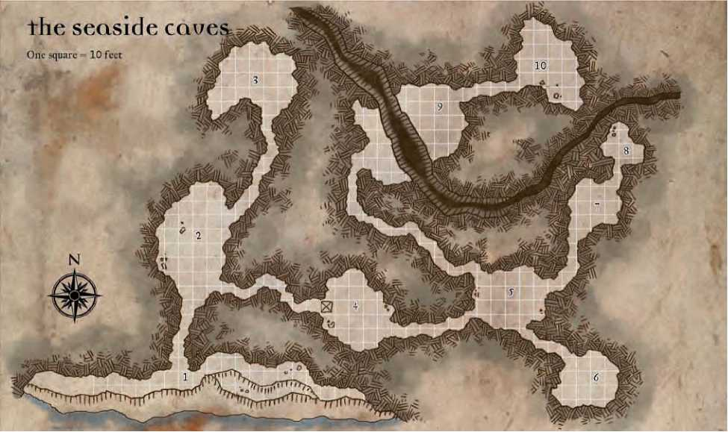

1. ПЕЩЕРА С ЛОВУШКОЙ

В этой пещере редко кого встретишь из тех существ, которые населяют этот комплекс, хотя они часто передвигаются через эту область, спеша к другим местам. Местные обитатели знают о замаскированной ловушке в этой пещере и обходят её.

Ловушка с хорошо замаскированной Ямой: CR 8; механическая; местоположение; перезарядка - починка; спасбросок по Реакции DC 20; 100 футов - глубина (10d6, урон от падения); Поиск DC 27; Сломать Устройство DC 18.

1. ПЕРЕКРЕСТОК (УС 11)

Эта пещера находится на пересечении двух туннелей этого разветвленного комплекса. Как только PC войдут в неё, они немедленно буду атакованы находящимися здесь холмовым гигантом, огром-варваром и отверженным юань-ти. Все существа используют fireballs, полученные ими от Огненной Колонны. Они продолжают использовать их до полного израсходования, пока существует возможность не поражать ими своих союзников. Как только fireballs заканчиваются, они вступают в бой. Огр впадает в ярость, в то время как холмовой гигант и отверженный юань-ти пытаются фланкировать PC. Если бой идет к их поражению, они отступают к Северо-Западному проходу и пытаются соединиться со своим лидером в области 9. Холмовой гигант: хп 102; ММ 123.

Огр, Варвар 4-го уровня: хп 79; ММ 199.

Юань-ти, отверженный: хп 67; ММ 264.

1. КСОРНЫ (УС 12)

Четыре старых ксорна занимают эту пещеру. В отличие от остальных существ населяющих эти пещеры, ксорны не связаны с гигантами и их союзниками. Они заняли пещеру до того, когда отряд гигантов появился здесь, и не покинули её после их прибытия. Гиганты решили не нападать на них, а они, в свою очередь, неагрессивны по отношению к ним. Если PC не будут беспокоить ксорнов, они не нападут. Если же PC атакуют, ксорны используют в бою свои когти и зубы для защиты. Если бой складывается для них неудачно, они используют свою способность рыть сквозь землю и уходят сквозь стены пещеры в земную глубь.

Старые Ксорны (4): хп 260 каждый; ММ 260.

1. ЮАНЬ-ТИ (УС 11)

Эту пещеру облюбовали для себя трое юань-ти отверженные. Юань-ти обеспечивают гарантию привязанности различных существ огненным гигантам и помогают им в планировании нападений на близлежащие области.

Юань-ти любят уединение и нападут на любого, кто войдет сюда, за исключением ночной ведьмы, которая живет в области 8 и является также членом отряда гигантов. Как и предыдущие обитатели этих пещер, юань-ти отверженные используют fireballs как подобную заклинанию способность. Они вступают в ближний бой, как только они закончатся.

Юань-ти, отверженные (3): хп 67 каждый; ММ 264.

Сокровище: Черная бархатная маска с многочисленными цитринами (120 зм), медная кружка с нефритовыми инкрустациями (400 зм), вырезанная из экзотической древесины арфа украшенная слоновой костью и драгоценными камнями циркона (800 зм), украшенный драгоценными камнями ножной браслет (4 000 зм), золотой идол (700 зм), 230 пп.

1. ДОМ НОЧНОЙ ВЕДЬМЫ (УС 9)

Ночная ведьма Лухева сделала эту пещеру своим домом. Когда PC входят, она немедленно атакует партию своими заклинаниями. Как и другие существа в пещерах, она пользуется fireballs предоставленные ей Огненной Колонной и использует их против PC максимально долго, затем использует свои подобные заклинаниям способности, такие как волшебная стрела (magic missile). Как только PC вступают с ней в ближний бой, она использует свое естественное оружие, пытаясь заразить их демонической лихорадкой.

Если сражение складывается неудачно, Лухева использует свою эфирность (etherealness) как подобную заклинанию способность и пытается сбежать из пещеры. Сокровище Лухевы находится в тайнике сделанным в ножке её кровати укрытой соломой (Поиск DC 10).

Лухева, Ночная Ведьма: хп 68; ММ 193.

Сокровище: Дымный кварц (50 зм), ляпис - лазурь (11 зм), 1 500 зм.

1. КОМАНДИРСКАЯ ПЕЩЕРА (УС 13)

Это пещера лидеров отряда - братьев огненных гигантов Солюфа и Харода, командующими существами в этих приморских пещерах. Они не обладают высоким интеллектом, поэтому часто советуются с юань-ти и Лухевой, о принятии важных решений в своей миссии.

Пещеру надвое разделяет трещина в 20 футов шириной и 40 футов глубиной. Все существа, находящиеся здесь, начинают бой на противоположной от входа стороне пещеры.

Три огра защищают огненных гигантов. Когда PC появляются, все существа пытаются закидать PC своими fireballs. Если PC пытаются переправиться на другую сторону через трещину по мосту шириной в 10 футов, один из огров предпринимает атаку натиска быка (bull rush), чтобы сбросить одного из персонажей с моста. Как только PC переправляются по мосту на другую сторону, все бросаются в атаку. Огры используют простую тактику, пытаясь фланкировать PC; огненные гиганты также вступают в схватку, используя свои большие мечи против PC.

Огненные гиганты (2): хп 142 каждый; ММ 121.

Огры (3): хп 79 каждый; ММ 199.

1. ПЕЩЕРА С СОКРОВИЩАМИ

Сокровище огненных гигантов раскидано по полу этой пещеры. Среди награбленного - журнал, который содержит карту, на которой отмечено местоположение Огненной Колонны и Руин Древнего Города (приключения два и три из этой главы).

Сокровище: Тяжелый стальной щит средней укрепленности (Heavy steel shield of moderate fortification), закрывающая один глаз повязка - ложный глаз повязки выполнен из сапфира и лунного камня (1 500 зм), посеребренный стальной длинный меч с пылающим драгоценным камнем в рукоятке (200 зм), 2 820 зм.

Огненная Колонна

Огненная Колонна - магическая локация с выбросом огненной стихии. Это место спрятано глубоко под южными вершинами Гор Галена. Её существование остается неизвестным для мудрецов, но несколько удачливых авантюристов и других существ наткнулись на неё за эти годы, и извлекли для себя неплохую выгоду.

Следующее приключение предназначено для персонажей 9-го 11-го уровня.

ПРЕДИСТОРИЯ

Колонна Огня была обнаружена всего лишь несколько раз за столетия. Её отдаленное расположение забывается за годы мудрецами, но её силы дают большую мощь тем авантюристам и монстрам, которым удалось на неё наткнуться. Гиганты и их союзники нашли это локацию несколько месяцев назад и использовали её, чтобы добавить в боевой арсенал существам, живущих с ними в приморских пещерах, способность идентичную заклинанию fireballs.

Огненную Колонну охраняют и представители группы гигантов и стихийные существа, которые были вызваны для её защиты. Элементали нападают на любых нарушителей, но их атаки заканчиваются после того, как существо (или группа существ) проберутся в центр колонны и получат специальные силы этой локации. Также здесь присутствуют и другие существа из соседствующих с локацией пещер, обеспечивая здесь ещё более лучшую защиту.

ВОВЛЕЧЕНИЕ ПЕРСОНАЖЕЙ

PC могут быть вовлечены в это приключение одним из нескольких способов.

■•, Если PC проходят все квесты Восточной части Лунного Моря, они должны были найти карту в приморских пещерах с местоположением этой локации.

•, Если первое приключение в главе было пропущено, до PC доходят слухи о владеющих fireball злобными существами, которые нападают пользуясь этой силой, после чего скрываются в этой локации.

•, Если приключения РС проходят независимо от приключений Восточной части Лунного Моря, один из мудрецов Фаэруна недавно узнал о существовании этой магической локации, и просит PC исследовать её и сообщить о полученных результатах..

СТОЛКНОВЕНИЯ

1. РУНА ЗЕМЛИ (УС 11)

После многих миль пройденных РС по пещерам в сторону Огненной Колонны, здесь происходит первое для них столкновение. Любое существо попавшее в это место снаружи, будет встречено старой земной элементалью, встающей из пола пещеры.

Земная элементаль вступает в бой, приближаясь к РС и используя свой атакующий удар . Если РС пытаются её фланкировать, она использует свою способность скольжения и проваливается в пол пещеры для смены своей позиции. После перемещения в стратегически более удобную позицию она появляется из каменного пола и снова атакует. Ввиду того, что она вызванный страж этого места - она дерется до смерти. После того

как её победят, земная элементаль распадается, оставив на месте своей смерти маленький камень с выгравированной на нем руной (земля).

Старая Земная Элементаль: хп 228; ММ 97.

**Огненная Колонна**

Колонна Огня находится глубоко под землей, она связана с поверхностью через лабиринты пещер. Вход в пещеру зарос деревьями и кустарниками и его нелегко обнаружить. Туннель идет прямо в середину горы, его длина около 3/4 мили, постепенно становясь все более трудным для передвижения в нем, так как приближается к местонахождению колонны. В конце концов туннель приводит в огромную пещеру, на маленький песчаный пляж, который омывает ледяная вода подземного озера. Высоченная каменная колонна поднимается из озера, достигая в высоту почти 200 футов. Вокруг нет ни лодок, ни любых других средств, специально приспособленных для достижения колонны. Вокруг колонны вьется крутая лестница, ведущая на плоскую площадку на самом верху.

Существа, которые доберутся до верха колонны, могут получить специальную способность этой магической локации и использовать её впоследствии.

Знания: Немного известно об этом месте, хотя от авантюристов побывавших здесь, некоторые слухи просочились к мудрецам. Персонаж может получить следующую информацию о Колонне Огня, делая проверки по Знанию (тайное) или Знанию (природа) в соответствии с DC, как дано ниже.

DC 20: Глубоко под южными склонами вершин Гор Галена находится магическая локация, наполненная элементами огня.

DC 25: Те, кто поднимется на вершину Огненной Колонны и коснется стоящего там алтаря, получит способность кинуть несколько огненных шаров (fireball).

DC 30: Происхождение этой локации неизвестно, хотя есть данные о том, что тысячи лет назад, в этих пещерах был шабаш ведьм, поклонявшихся Коссуту, и они обладали великой мощью.

Описание: Интерьер пещеры, где находится Огненная Колонна это - дым и вонь от самородной серы. Яркая, легко видимая аура пламени окружает колонну, освещая область вокруг неё и затмевая все что находится выше колонны.

Предпосылка: Получить специальную способность у Колонны Огня могут только существа с показателем Интеллекта 5 и выше.

Активация Локации: Чтобы активизировать Огненную Колонну, существо должно обладать руной каждого из четырех элементов. Эти руны могут быть получены только победив охраняющих их элементалей. Спустя один час после того, как они будут помещены на алтарь, руны исчезнут из него, и новые копии рун появятся в тех местах, где их охраняли элементали. Колонна не может быть снова активизирована, пока не получены и не размещены на алтаре все четыре руны еще раз.

Перезарядка: Колонна Огня перезаряжается немедленно после того, как она присудила свою способность существу.

Специальная Способность (Sp): Колонна Огня предоставляет способность использовать огненный шар (fireball (5-ый CL) пять раз как подобную заклинанию способность. Существо не может получить эту способность ещё раз, пока не истратит все пять полученных им огненных шаров (fireball). Продолжительность: Способность длится, пока получивший не использует все пять предоставленных ему огненных шаров (fireball).

Аура: Сильное воскрешение.

Ценность Способности: 4 000 зм.

1. **ЛОВУШКА ЗЛОГО МАГА**

В центре этой пещеры находится постоянно действующая иллюзия (permanent illusion) сундука с сокровищами. Это ловушка, изобретенная злым волшебником, который когда-то давно пытался установить свой контроль над Огненной Колонной. Судьба же распорядилась иначе, а ловушка осталась здесь после его гибели. Иллюзорный сундук расположен на нажимной пластине 10-футовой ширины, наступив на которую происходит активирование ловушки.

Ловушка с Опускающимся Потолком: СВ 9; механическая; местоположение; перезарядка - починка; опускающийся потолок (12d6, раздавливание); многократные цели (все цели в 20-1.-квадрат со сторонами - 20-ft.); без промаха; задержка начала (1 раунд); Поиск DC 20; Сломать Устройство DC 16.

1. **ЛОГОВО ХИМЕР (УС 11)**

Здесь находится логово стаи химер. Они столкнулись с членами отряда гигантов и были побеждены в бою - но им была дарована жизнь на условиях, что они не нападают на тех кто принадлежит их армии. Их специально подкармливали людьми и полукровками с примесью людской крови, чтобы поощрить их желание нападать на любого принадлежащего этим расам.

Химеры сразу же вступают в ближний в бой с РС, используя свое дыхательное оружие. По возможности они пытаются окружить партию и уничтожить своим дыханием окруженных.

Химеры (4): хп 76 каждый; ММ 34.

1. РУНА ВОЗДУХА (УС 10)

Когда кто-либо входит сюда, появляются три огромных воздушных элементаля и нападают на вошедших. Воздушные элементали предпочитают использовать в бою свой атакующий удар на любую партию. Если один из РС наносит им больший ущерб чем другие, одна из воздушных элементалей использует на нём свою способность вихря в попытке обезвредить сильного врага, в то время как другие две сдерживают остальных членов партии. Как только последняя воздушная элементаль будет убита, на месте её смерти появится маленький камень с выгравированной на нем руной (воздух).

Огромные Воздушные Элементали (3): хп 136 каждый; ММ 96.

1. 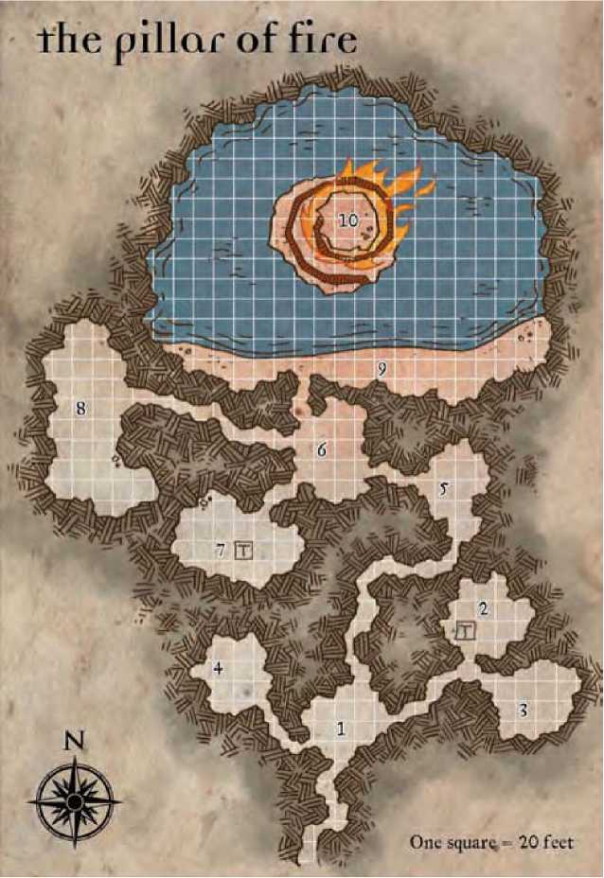ПОСТ ОХРАНЫ (УС 12)

Гиганты оставили охранников в этой локации. Четыре огра-варвара находящиеся здесь, готовы к нападению в любой момент.

Любые существа, не состоящие в армии гигантов, немедленно атакуются ими, лишь только они войдут в эту пещеру. У одного из огров в вещмешке находятся сокровище описанные ниже.

Варвары впадают в ярость в самом начале боя. После чего бросаются в лобовую атаку на PC и всегда нападают на самого ближнего противника.

Огр, Варвар 4-го уровня (4): хп

79 каждый; ММ 199.

Сокровище: Синий сапфир (1 300 зм), темно-зеленая шпинель (130 зм), изумруд (1 100 зм), гематит (7 зм), иолит (50 зм), зелье щита веры (shield of faith), сердолик (80 зм), дымный кварц (30 зм), бирюзовый тигриный глаз (13 зм), фиолетовый гранат (600 зм), 14 000 зм.

1. РУНА ОГНЯ (УС 12)

Огненные элементали охраняют в этой пещере руну огня. Когда здесь появляются существа, двенадцать больших огненных элементалей встают из пола пещеры и атакуют.

Элементали используют свой атакующий удар и способность пламени против партии, пытаясь использовать свое превосходство в численности, чтобы разобщить PC друг от друга. Как только последняя элементаль будет убита, маленький обугленный камень с выгравированной на нем руной (огонь), появится в центре комнаты.

Большие Огненные Элементали (12): хп 60 каждый; ММ 99.

1. ОСЫПАЮЩАЯ ПЕЩЕРА (УС 9)

Пещера засыпана камнем, который осыпался с потолка. Потолок пещеры в нестабильном состоянии и может в любой момент осыпаться ещё. Если PC входят в эту пещеру, существует 15%-ый совокупный шанс каждый раунд, что потолок обвалится на них. Эффекты обвалившегося потолка такие же как и у ловушки с опускающимся потолком, за исключением того, что она, естественно, не подлежит ремонту.

Ловушка с осыпающимся Потолком: СВ 9; механическая; местоположение; опускающийся потолок (12d6, раздавливание); многократные цели (все цели в 20-1-квадрат со сторонами -20-ft.); без промаха; задержка начала (1 раунд); Поиск DC 20; Сломать Устройство DC 16.

1. СОКРОВИЩНИЦА ДРАКОНА

Это пещера на первый взгляд пуста, но именно здесь синий дракон Энхранос (см. область 10, ниже), хранит свои сокровища скрыв их от посторонних глаз при помощи волшебства. Сокровища находятся в спрятанном измерении, к которому может получить доступ только дракон. Если PC победят дракона и принесут сюда его часть (зуб или шкура), сокровища появятся на полу перед ними после входа в пещеру.

Сокровище: Янтарь (60 зм), карнеол (40 зм), агат (9 зм), штопор для бутылок из золота и украшенный топазом (300 зм), Удобный рюкзакХеварда (Heward's handy haversack), благовоние медитации (incense of meditation), нефрит (80 зм), яшма (30 зм), украшенная драгоценными камнями золотая корона (6 000 зм), 3 зелья бычьей силы, 3 зелья левитации, 3 зелья совиной мудрости, кольцо защиты+2, серебряная чаша украшенная драгоценными камнями (100 зм), 3 свитка темноты, свиток гримировки (disguise self), 3 свитка левитации, свиток волшебная трела, свиток защиты против хаоса, серебряный гребешок с лунными камнями (300 зм), 2 золотых идола (1 800 зм), посеребренный стальной боевой топор с драгоценным камнем в рукоятке (400 зм), бирюзовый тигриный глаз (11 зм), палочка зеркального отражения (5-ый CL, 24 заряда), 12 510 зм.

1. РУНА ВОДЫ (УС 13)

Сверкающая Огненная Колонна поднимается из озера как поднятый палец в этой огромной пещере. Песчаный пляж расположен вдоль берега озера, на который выходят из пещеры PC. Дно озера резко понижается до глубины 200 футов в центре пещеры. Как только вся партия PC выходит на берег, из озера появляются две старых водных элементали и атакуют. Водные элементали используют свою способность распыления, гася горящие факелы партии, лишая возможности видеть своих противников людей. После чего применяют свой атакующий удар на членов партии, вызывая максимально возможный ущерб. Как только последняя водная элементаль будет убита, на песчаном берегу появится маленький синий камень с выгравированной на нем руной (вода).

Старые Водные Элементали (2): хп 228 каждый; ММ 100.

1. КОЛОННА ОГНЯ (УС 14)

Огненная Колонна это огромная горная скала, которая поднимается из маленького озера в этой пещере. Начиная приблизительно с половины, скальная колонна окружена крутящимися всполохами огня. Эти огненные всполохи освещают пещеру и поднимают в ней температуру, но не настолько, чтобы нанести ущерб существам, поднимающимся на верх колонны.

Крутая спиральная лестница вьется вокруг колонны. Лестница в ширину 5 футов. Каждая ступенька в длину 10 дюймов и в высоту также 10 дюймов. Общая длина лестницы 450 футов. Наверху Огненной Колонны находится взрослый синий дракон Эхранос. Дракон наблюдает за PC, до того момента как они пройдут половину лестницы. После этого он летит к ним и использует против партии своё оружие дыхания. Если PC достигают алтаря на колонне прежде, чем убьют дракона, он приземляется и вступает с ними в бой за контролирование Огненной Колонны. Эхранос использует сначала свое оружие дыхания и подобные заклинанию способности, предназначая их в первую очередь для заклинателей группы, после чего приступает к схватке с бойцами.

Когда дракон будет убит, PC могут получить магические силы Огненной Колонны. Сокровища дракона расположены в пещере 8, они защищены магией с таким расчетом, чтобы доступ к ним был только у Эхраноса. Чтобы добраться до них, PC должны взять с собой шкуру или зуб дракона, и зайти с ними в пещеру 8.

Чтобы активизировать силы колонны, PC должны поместить все четыре камня с рунами, которые они получили убив элементалей, в подходящие для этого квадратные углубления на алтаре колонны. Каждое из углублений помечено таким же символом, как и на руне.

Способность предоставляется любому существу находящемуся во время активации на верху колонны. Спустя один час после того, как руны помещены в алтарь, они исчезают из него и новые копии появляются в каждой из пещер, в которых были столкновения с элементалями. Огненная Колонна не может быть снова активизирована до того момента, пока все четыре камня с рунами не будут заново собраны и правильно размещены.

Эхранос, Взрослый Голубой Дракон (Adult Blue Dragon): хп 241; ММ 73.

ЗАКЛЮЧЕНИЕ ПРИКЛЮЧЕНИЯ

К тому времени, когда PC придут к Огненной Колонне, они должны уже были победить существ, составляющих отряд гигантов в приморских пещерах. PC могут просто покинуть эту локацию, получив её магические силы, но они могут и решить, что владеющие огненными шарами fireball существа - слишком большая угроза для жителей близлежащих районов. Если они решат устранить эту угрозу, самый легкийспособ для этого состоит в том, чтобы заблокировать доступ к локации, а не пытаться разрушить саму колонну. Они могут попытаться устроить обвал на входе в пещеры в основании горы, или сделать то же самое несколько дальше в туннеле. Чтобы вызвать обвал, РС должны нанести 900 пунктов ущерба потолку и стенам (твердость 8) пещеры, что приведет к засыпанию прохода на 10 квадратных футов.

Находясь в этой локации РС скорее всего заинтересуются исследованием и других локаций, отмеченных на карте, которую они нашли в пещерах. Следующая область в этой главе приключений - руины древнего города в 20 милях к югу от Перевала Кровавых Камней, которые в настоящее время раскапываются отборными членами отряда из группы гигантов.

Раскопки древнего города

Гиганты и их союзники искали магические локации, силы которых они могут использовать в подготавливаемым ими вторжением в Лунное Море и первая их цель - Мулмастер. Лидеры этой армии послали в одну из таких локаций свой отряд, который отчаянно ищет возможность достичь этих магических сил; могут ли РС опередить их?

Здесь они проводят раскопки одного древнего города, который был когда-то небольшим городком, известный как Скелем. Он был разрушен несколько столетий назад и теперь представляет собой заброшенные руины. Некоторые из зданий остались более или менее неповрежденными, но их уже обыскало множество авантюристов и воров, в поисках ценностей которые могли здесь остаться. От многих зданий остались лишь стены, большинство из которых в высоту не более 3 или 4 футов. Природа полностью поглотило то, что представляло собой когда-то процветающий человеческий город. Руины Скелема находятся под снежным покровом в течение большой части года; различные монстры теперь заменяют людей в них, и они питаются, охотясь на неудачников, которые забредают в непосредственную близость от их логовищ.

Следующее приключение предназначено для персонажей 11-го 13-го уровня.

ПРЕДИСТОРИЯ

До того, как Скелем был разрушен, члены церкви Коссута построили тайные туннели ведущие в пещеры расположенные под домом одного из последователей их божества. В этих пещерах они провели годы, строя огромное устройство способное вызвать армию элементалей.

Теперь, несколько столетий спустя, лидеры группы гигантов узнали о расположении этих пещер и пытаются найти в руинах вход в него, надеясь, что волшебное устройство, построенное последователями Коссута, все еще функционирует. Они послали сюда команду из отверженных юань-ти и нескольких патрулей в попытке определить местонахождение этого устройства. Несмотря на имеющие у них сведения, они копают не в том месте, так как неверно истолковали подсказки, указывающие на местоположение устройства называемого Бич Стихий (обозначено У на карте).

ВОВЛЕЧЕНИЕ ПЕРСОНАЖЕЙ

РС могут быть вовлечены в это приключение одним из нескольких способов.

•, Если РС проходят все квесты Восточной части Лунного Моря, у них должен был появится интерес к этому месту после посещения Огненной Колонны. Карта, найденная ими ранее, указывает на это место как одно из самых важных для гигантов.

•, Если РС неизвестно о растущей угрозе со стороны гигантов и их союзников, им сообщают об этой локации путешественники, пересекающие Перевал Кровавых Камней, и которых атаковали существа появившиеся со стороны заброшенных руин. Местные жители предполагают, что эти существа представляют угрозу для окружающих земель.

■•, Если приключения РС проходят независимо от приключений Восточной части Лунного Моря, они узнают легенды о таинственной магической локации, которая может предоставить им силы, для вызова целой армии разрушительной силы, сокрушающей целые города.

*ПАТРУЛЬ*

Патруль составлен из существ, посланных с экспедицией, для защиты от возможных враждебных сил. Каждый включает в себя командира отверженного юань-ти и рядовых из холмовых гигантов и огров.

Юань-ти, отверженные: хп 67; ММ 264.

Холмовые гиганты (3): хп 102

каждый; ММ 123.

Огры (4): хп 29 каждый; ММ 199.

СТОЛКНОВЕНИЯ

1. РОЩА ВИВЕРН (УС 11)

В этой роще поселилась стая виверн. Виверны знают о присутствии сил гигантов, но они остались здесь, предпочитая заманивать в засаду существа, которые случайно забрели в рощу, а не активно охотясь за своей добычей. Им уже удалось убить трех холмовых гигантов и парочку огров; отряд гигантов знает куда пропали их товарищи и желаютскорейшей мести. Виверны используют свою превосходящую численность против врагов, сосредотачивая свои атаки на одно из существ, пока не выведут его из строя, после чего атакуют следующего. В бою они активно используют свое ядовитое жало на конце хвоста пользуясь улучшенным захватом.

Виверны (6): хп 59 каждый; ММ 257.

1. ОХОТНИЧЬИ УГОДЬЯ РЕМОРХАЗА (УС 10)

Этот район руин - охотничье угодье для трех реморхазов. Монстры нашли в разрушенных зданиях для себя убежище и появляются снаружи только когда чувствуют добычу. Отряд гигантов не знает о присутствии реморхазов, потому что существа скрывались в руинах на севере, когда отряд появился здесь, а затем вернулись, после того как отряд продвинулся дальше. Реморхазы осторожны и не нападают на любую группу из шести и более существ (или трех и более гигантов).

Обнаружив, что партия РС состоит из шести существ или менее, реморхазы нападут. Они используют свою способность жары, чтобы расплавить любое оружие, которое может причинить им ущерб, также используют свой улучшенный захват для того чтобы попытаться проглотить полностью своего противника. Реморхазы предпочитают атаковать в первую очередь тех своих противников, которые могут нанести им самый больший урон.

Реморхазы (3): хп 73 каждый; ММ 214.

1. ЗАСТАВА ОХРАНЫ 1 (УС 12)

Эта застава контролирует один из основных путей через разрушенный город. Гиганты предполагают, что любые враждебные им существа, пытающиеся атаковать их расчищаемый от руин участок, пройдут через одну из главных улиц города, и наткнутся на выставленную здесь охрану.

Патруль: См. сайдбар.

1. АРМЕЙСКИЙ ЛАГЕРЬ (УС **меняется)**

Здесь расположен лагерь отряда гигантов; он состоит из трех больших палаток, сделанных из шкур животных, установленных вокруг большого, футов 15 в диаметре, кострища. Лагерь используется главным образом для отдыха, и в каждой палатке располагается отдыхающий от смены патруль.

Патруль: См. сайдбар.

1. ЗАСТАВА ОХРАНЫ 2 (УС 12)

Эта застава идентична заставе 1.

Патруль: См. сайдбар.

1. ЗАСТАВА ОХРАНЫ 3 (УС 12)

Застава идентична заставе 1, за исключением того, что она охраняет западный край разрушенного города. С этой точки в поле зрения охранников находится примерно полмили на запад, позволяя им заметить любых приближающих с этого направления сюда существ, задолго до того, как они будут представлять угрозу для них.

Патруль: См. сайдбар.

1. ЗЕМЛЯ, НА КОТОРОЙ КОРМИТСЯ МОРОЗНЫЙ ЧЕРВЬ (УС 12)

Этот район, граничащий с большой рощей, является охотничьими угодьями морозного червя. Он живет в прокопанных им норах под землей, поджидая свою добычу, и перемещается сюда по ним, чтобы неожиданно напасть. Он знает о присутствии гигантов и их отряда, хотя он еще не нападал ни на одного из них. Как и реморхазы, морозный червь предпочитает нападать на маленькие группы существ, в которых менее шести членов.

Морозный червь атакует РС, когда они входят на его земли, начиная бой со своей способности трели. Как только ему удается ошеломить максимально возможное количество врагов, он применяет против партии свое оружие дыхания. Использовав эти две свои способности, он переключается на обычные атаки укусом. Морозный червь появляется из туннеля диаметром в 5-футов; если его исследовать после убийства червя, будет обнаружено, что туннель был прорыт червем, и он проложен под руинами. Туннель сделан в форме спиральной петли, от него отходят в стороны ещё точно такие же спирали, формируя целую разветвленную и запутанную сеть. В туннеле нет никаких сокровищ, но он ценен тем, что является отличным местом для безопасного отдыха.

Морозный червь: хп 147; ММ 111.

1. ПОЗИЦИЯ ОХРАНЫ 4 (УС 12)

Застава идентична заставе 1, за исключением того, что она охраняет восточную часть города. С этой точки в поле зрения охранников находится целая миля на восток, позволяя им заметить любых приближающих с этого направления сюда существ, задолго до того, как они будут представлять угрозу для них.

Патруль: См. сайдбар.

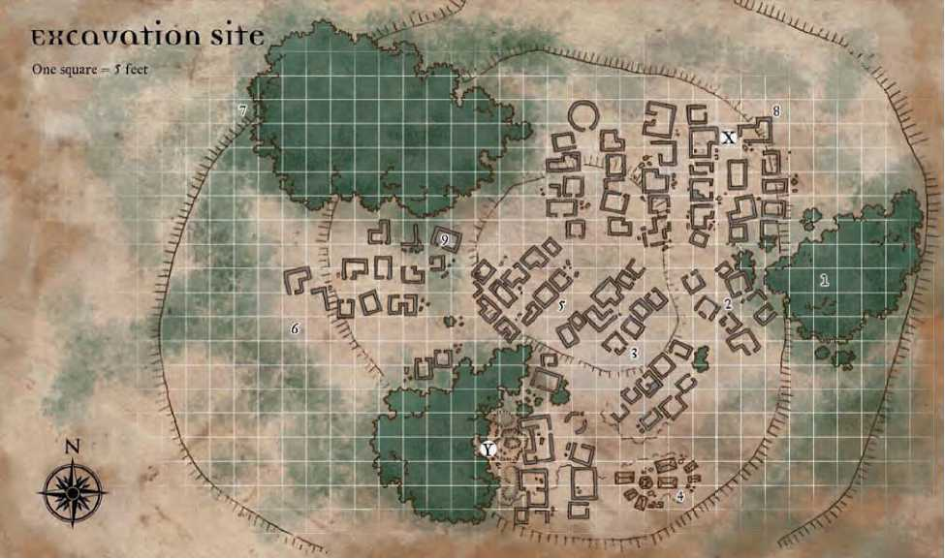

1. ДОМ-КАРТА

Это одно из немногих оставшихся неповрежденными зданий в руинах города. Внутри здания построена точная копия того, на что был похож город до своего разрушения. На модели видны городские стены, и количество городских зданий превышает вдвое то количество которое осталось на данный момент. Когда в здание входят любые существа, на дальней стене появляется магический рот и задает три вопроса. Для правильных ответов на вопросы требуется проверка DC 25 на Знание религий (вопрос 1), Знание подземелий (вопрос 2), Знание истории (вопрос 3). Группа PC должна преуспеть по двум из трех проверок, после чего на модели появится призрачная колонна в месте X. Если на два и более вопросов будет неправильный ответ, иллюзия колонны появится в месте Y.

Вопросы и правильные ответы на них:

Вопрос 1: Кто захватил силы Мистры, чтобы стать божеством? (Карсус)

Вопрос 2: Как звали прародителей змеиной расы? (Саррукх)

Вопрос 3: Какие две империи появились за шестьсот лет до падения Нетерила? (Нарфелл и Рауматар).

1. ВХОД

В этой точке находится верное место для раскопок. Если PC начнут раскопки в этом месте, сняв слой грунта толщиной в 1 фут, они наткнутся на металлический люк площадью в 5 футов. Отодвинув крышку в сторону, PC увидят под ним внизу помещение 1 из магической локации которую они пытались найти (см. следующий квест). До пола этого помещения около 30 футов, поэтому для того чтобы спуститься туда PC придется использовать заклинания падение перышком (feather fall) или полет (fly), или привязать веревку к ближайшему дереву и спуститься по ней вниз.

Y. НЕВЕРНОЕ МЕСТО ВХОДА (УС 13)

В этой точке находится место раскопок предпринимаемых отрядом гигантов, предположивших, что именно здесь находится вход в следующую магическую локацию. Землекопы не знают, что их ответ на загаданные вопросы в области 9 был неверен, и раскопки ведутся не там. Они продолжают рыть 1d4 дней, по прохождению которых поймут, что роют в неверном месте. Отрядом нарыто уже множество глубоких ям, но они пока думают, что просто не могут точно попасть на вход, и продолжают рыть новые ямы, все глубиной от 4 до 5 футов.

В раскопках участвуют одиннадцать огров. Хотя пославшие их сюда гиганты могли бы перекопать землю намного быстрее, они считают такую работу ниже своего достоинства, и заставили заняться ею огров. Пока огры роют ямы, патруль охраняющий это место, находится в расположенном поблизости разрушенном здании.

Когда PC приближаются к раскопкам, огры немедленно нападают на них. Члены патруля привыкли к громкому шуму издаваемому ограми при рытье ям, и они не замечают начавшийся бой 1d4 раунда. Как только они поймут в чем дело, они бегут сюда для помощи рабочим.

Огры (11): їй; ММ 199.

Патруль: См. сайдбар.

***Бич Стихий***

Следующее приключение предназначено для персонажей 12-го 14-го уровня.

ПРЕДИСТОРИЯ

Отряд армии гигантов прибыл в эту локацию, надеясь найти Бич Стихий. Возглавляемые отверженными юань-ти, которые не слишком хорошо знакомы с древней историей, они не смогли правильно ответить на вопросы в дом-карте (область 9 в приключении Раскопки древнего города) и искали вход в локацию не там где он на самом деле находится. Скорее всего, через определенный отрезок времени они догадаются что проводят свои поиски в неправильном месте и найдут верные ответы на вопросы, что в конечном счете приведет их к правильной точке входа в локацию, поэтому важно чтобы РС, смогли получить предоставляемые силы этой магической локации прежде, чем это сделают их враги.

ВОВЛЕЧЕНИЕ ПЕРСОНАЖЕЙ

РС могут быть вовлечены в это приключение одним из нескольких способов.

**Бич Стихий**

Магическая локация, которая предоставляет пользователю силы быстро уничтожить большое количество врагов. Могущественные волшебники, с которыми объединились представители церкви Коссута, создали его в подземном храме под городом Скелем. За прошедшие столетия после разрушения Скелема, сведения о силах этого устройства были забыты. Однако Бич Стихий не был разрушен, подземный храм устоял перед временем, ожидая нового владельца - но легко достичь его не удастся. .

Знания: Персонажи могут узнать следующую информацию о Биче Стихий, делая проверку знания (тайн), основываясь на результатах БСє, как указано ниже.

БЄ15: Бич Стихий был создан в результате сотрудничества несколькими волшебниками эпических уровней.

БЄ 20: Бич Стихий призывает призрачную армию духов стихий (элементалей), которые в состоянии быстро и эффективно поставить на колени противостоящую им армию.

БЄ 25: Несмотря на то что мощь предоставленная Бичом Стихий велика, её лучше всего использовать в начале наступления, так как элементали призываются на краткий промежуток времени.

Описание: Бич Стихий представляет собой огромный механизм состоящий из постоянно движущихся рук. Эти руки в перчатках удерживают множество клинков, круглых сфер, и разного оружия похожего на кнуты. Они постоянно находятся в неподдающимся осмыслению движении, от механизма исходит приглушенный свет и потусторонние звуки, от которых пробирает озноб.

Пещера, в которой установлен Бич Стихий, примерно 50 футов в диаметре. В ней установлены четыре статуи, изображающие в натуральную величину старых элементалей, которые были вызваны при помощи Бича. Перед механизмом в каменном полу вырезано пара концентрических кругов с рунами.

Предпосылка: Только существа по крайней мере с 10 КХ или 10-ым уровнем персонажа могут получить доступ к силам Бича Стихий.

Активация Локации: Чтобы активизировать Бич Стихий, персонаж должен встать на колени в пределах круга, вырезанного в полу. Сила стихий тогда вольется в существо, при этом он должен сделать БС 15 спасбросок Стойкости или получить 3йб пунктов урона. Независимо от того, получит ли существо ущерб, оно может призвать элементалей в любое место, которое оно посетило в пределах 100 миль от Скелема.

Перезарядка: Бич Стихий полностью перезаряжается спустя один год после активации. Специальная Способность (8и): После того как существо получило силы Бича Стихий, оно может у использовать их в течение одного года. Существо может использовать эту способность для вызова дюжины старых элементалей, по три от каждых четырех сил стихий, очередность стихий определяется командами активатора.

Продолжительность: Полученные силы могут быть использованы в течение одного года, но после Ч активации элементали остаются только лишь на 10 раундов.

Аура: Сильное заклинание.

Ценность Способности: 25 000 зм.

•, Если PC проходят все квесты Восточной части Лунного Моря, они прибудут сюда сами, так как это одна из локаций, отмеченных на карте, найденной ими в приморских пещерах (первое приключение в главе).

•, Если Вы начинаете приключения Восточной части Лунного Моря с этого квеста, то до PC дошли рассказы о существах, что-то ищущих в древних руинах города Скелема. Уничтожив эти существа, группа узнает, что их цель состояла в том, чтобы получить контроль над мощными волшебными силами и использовать их при наступлении на Мулмастер.

•, Если приключения РС проходят независимо от приключений в Восточной части Лунного Моря, до PC доходят слухи о существования некоего мощного магического места, и они пожелают отправиться на его поиски в надеждах получить предоставляемые локацией силы.

СТОЛКНОВЕНИЯ

Бич Стихий находится в громадной базальтовой пещере подземного храма. Все двери в храме деревянные и не заперты (хп 20, твердость 5).

1. ВХОД (УС 14)

От люка в потолке до пола этого помещения 30 футов. Как только первый из PC окажется на полу, в помещении материализуются шесть эриний и два китона и нападают на них. Если другие персонажи в это время осуществляют спуск (например, спускаясь вниз по веревке), китоны и эринии атакуют в первую очередь их, стараясь нанести спускающимся максимально возможный ущерб. PC, получившие урон в тот момент, когда они висели на веревке (или спускались другими способами) должны сделать проверку DC 15 Силы или упасть с высоты на пол.

Помещение неосвещено. Давно разложившиеся и оплетенные паутиной трупы лежат вдоль стен. Изображения элементалей выгравированы на стенах, а на северной стене на древнем Нетерезском написано “Дом Коссута”.

Дьяволы пытаются использовать свою превосходящую численность, чтобы фланкировать PC. Китоны будут использовать свою способность танец цепей для атаки любых персонажей позади воинов ближнего боя, в то время как эринии кидаются в бой, используя свои пылающие длинные мечи. Поскольку они призванные существа, они бьются до своей или врага смерти.

Эринии (6): хп 85 каждый; ММ 54.

Китоны (2): хп 52 каждый; ММ 53.

1. ХАМАТУЛЫ (УС 13)

Потолок в этой квадратной комнате высотой всего лишь в 15 футов, что в два раза ниже, чем в комнате 1. Это комната тупиковая и в ней нет никаких сокровищ.

Как только открывается дверь в эту комнату, в её центре появляются две хаматулы. Пол покрывается колючими шипами, которые появляются вместе с дьяволами. Любое существо кроме хаматул, будучи сбито с ног или каким-либо другим образом упавшее на шипы, должно сделать проверку спасброска DC 15 Реакции или получить 1d6 пункта урона. Дьяволы в первую очередь используют подобную заклинанию способность порча (unholy blight) против PC. Следующий их шаг в бою - это применение испепеляющего луча (scorching ray), который они используют против любых персонажей, держащихся за спинами воинов первой линии боя. После этих действий они пытаются вовлечь в борьбу противостоящим им воинов и применить свой улучшенный захват. В случае успеха они получат дополнительные 3d8+9 пунктов урона от своей способности пронзить.

Хаматулы (2): хп 126 каждый; ММ 51.

1. ОСИЛУТЫ (УС 14)

Это комната подобна предыдущей, у неё такие же размеры и площадь. Однако, в отличие от неё, она соединена с комнатами 4 и 5, открывая проход к Бичу Стихий. На стенах висят выцветшие от времени гравюры, но кроме них в комнате ничего нет.

Когда PC заходят в неё, в комнате появляются пять осилутов, а пол комнаты покрывается отбеленными от времени костями каких-то давно убитых гигантских монстров. Эти кости снижают вполовину передвижение PC. Любые проверки действий ведут к проверке Баланса со штрафом -5. Дьяволы немедленно используют свою подобную заклинанию способность стена льда (wall of ice) для того чтобы разделить партию, затем вступают в ближний бой пытаясь нанести урон при помощи яда, чтобы вызвать у врага повреждение Силы. Если они начинают проигрывать бой, осилуты пытаются перегруппироваться и поставить ещё одну стену льда (wall of ice) перед ними, чтобы удержать PC.

Осилуты (5): хп 95; ММ 52.

1. ГЕЛУГОНЫ (УС 15)

В этом помещении есть проход шириной в 10-футов, ведущий в комнату 5, через него виден стоящий там механизм - Бич Стихий. Когда PC заходят сюда, в центр комнаты призываются два гелугона. После их появления пол помещения сразу же покрывается льдом, действия на котором ведут проверки по Балансу соштрафом -5. Один гелугон первым делом использует конус холода (cone of cold) против PC, в то время как второй устанавливает стену льда (wall of ice) для разделения членов партии. Если оба дьявола не оказываются в ближнем бою на следующий после этого раунд, они используют свою ауру страха. Если кто- либо из них будет сильно изранен, он отходит в один из углов и устанавливает стену льда (wall of ice), пытаясь регенерировать достаточное количество хитов для продолжения схватки.

Гелугоны (2): хп 147; ММ 56.

1. 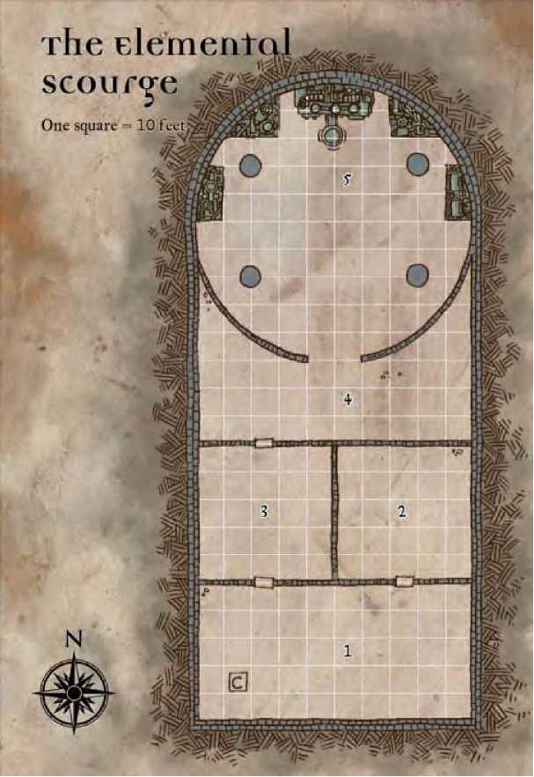БИЧ СТИХИЙ (УС 16)

Эта круглое помещение с куполообразным потолком и высотой в 30 футов. Тусклое магическое освещение исходит из альковов в стенах, освещая комнату тусклым желтым светом. Стены украшают фрески, на которых как и на висящих здесь же картинах изображены огромные существа изо льда, представленные как создания тьмы и зла и их жертв, отчаянно держащихся друг за друга в страхе перед своей очевидной смертью. В северном конце комнаты установлен внушительных размеров механизм - Бич Стихий. Он занимает все расстояние от пола до потолка (см. описание в сайдбаре). Его различные детали и части постоянно находятся в движении, питаемые силой стихий, аккумулирующую в нем и предоставляющую пользователю силы этого магического устройства-локации.

Как только PC входят, открываются врата (gates) и из них выходит корнугон. При отсутствии помех корнугон призывает себе в помощь 1d6 барбазу. Если попытка вызова барбазу успешна, он приказывает им атаковать PC, в то время как сам держится на второй линии боя, используя свои способности в виде удара молнии и огненного шара (lightning bolts и fireballs). Когда заклинания закончатся, или барбазу будут уничтожены, корнугон атакует PC. В своих атаках он использует ошеломление, ранение и свои способности регенерации. Предположительно PC рассредоточат свои ряды в поисках выгод от фланкирования и внезапных атак, поэтому корнугон атакует своей шипованной цепью (ошеломление) самых сильных воинов ближнего боя, а хвостом (ранение) пытается достать заклинателей.

После его гибели, PC могут получить способности, предоставляемые Бичом Стихий, встав на колени внутри кругов с рунами нанесенных на полу перед механизмом.

Корнугон: хп 172; ММ 55.

Барбазу (1d6) (50%-ый шанс): хп 45 каждый; ММ 52.

**ЖЕНТИЛ КИП И ЗАПАД**

**Географический**

**краткий обзор**

***ІГЛ лаба? <Вы думаете, что ‘Черная Сеть* ^ *ослабла? Ха! ‘Если задуматься, разрушение Жрнтил %рпа сделала её лишь более сильной! Лживый Цирик, оказалось был прав, предсказывая что Жентариму предстоит избавиться от шушеры в своих, рядах и затем подмять под себя всю торговлю на Лунном Море - и это происхрдит на наши****х****глаза****х****"***

-Флобриан Хелвар, владелец каравана из Сембии, одному из своих работодателей, наблюдая как несколько их фургонов горят на дороге в Вунлар.

Западная часть региона Лунное Море, включает в себя город Жентил Кип, значительную часть самого Лунного Моря, земли от моря до Граничного Леса на западе, от северного края Корманторского Леса до земель кочевников Райда на севере. Река Стоянофф служит северо-восточной границей района, а город Юлаш отмечает его юго-восточный край. Большинство людей также считают, что город Вунлар является юго-западной границей района. Неплохие дороги соединяют многие из поселений, основное движение по которым идет вдоль торгового треугольника между городами Вунлар, Жентил Кип и Тешвейв. Другой важный маршрут начинается в Жентил Кипе, проходит через Юлаш и ведет на восток региона в Хиллсфар, дороги похуже и менее оживленные проложены на северо-восток к Флану и на север к Цитадели Воронов, крепостью-укрытием для Жентил Кипа. Торговые маршруты в основном ориентированы на юг из этого района в Долины и далее.

В пейзаже Западных областей Лунного Моря выделяются две географические особенности - Река Теш и Горы Драконья Шпора. Река, которая вытекает из Кинжальных Холмов около северных склонов Гор Пустынная Глотка, служит важным торговым маршрутом, особенно между Тешвейвом и Жентил Кипом. Шпоры Драконов делят область надвое - с юго-запада на северо-восток и наполнены множеством ценных ископаемых и сырья, искушая предпринимателей, пытающихся добыть их из этих нетронутых цивилизацией диких мест. Несмотря на то, что они не являются крупнейшими или самыми высокими горами на Фаэруне, Драконьи Шпоры изобилуют крутыми склонами и в них часто чрезвычайно холодно в течение всего года, что делает их опасными даже для самых выносливых исследователей.

Остальная территория Западных областей Лунного Моря представляет собой мили необработанных полей, болот и торфяников, через которые только ненормальный рискнет путешествовать в одиночку. В этих полях можно обнаружить несколько небольших ферм, но большинство людей со здравым смыслом предпочитают селиться или в городах или поблизости от городских стен, где доступна защита от бесчинствующих монстров, населяющих область. Поэтому, хотя и концентрация населения в Западных областях Лунного Моря самая большая по отношению к другим областям всего региона, это совсем не означает, что здесь процветает цивилизация. Обширные пределы области наводнены древними руинами, забытыми могильниками, останки древних даже по эльфийским стандартам цивилизаций и множеством кровожадных гуманоидов и еще более опасных существ.

**Приключения в Жентил Кипе**

К тому времени, когда РС доберутся до опасностей Западных областей Лунного Моря и Жентил Кипа, они должны стать опытными и выносливыми авантюристами. Их путь вероятнее всего пролегал через предыдущие главы книги, в которых они приобрели опыт и понимание ситуации дел в регионе, исследуя города Мелвонт, Хиллсфар, Мулмастер и их окрестности. Эта глава предназначена для персонажей высоких уровней, и если Ваши РС не располагают достаточными силами чтобы выстоять в представленных здесь столкновениях, они будут быстро уничтожены. Даже если у них будут подходящие уровни для принятия вызовов из этой главы, им изо всех сил придется напрягать все свои способности и навыки для достижения цели.

Ваша цель, как БЫ, стимулировать все эти силы персонажей. Вы не только должны создавать сложности персонажам, у которых есть множество необычных и сильных навыков для убийства своих врагов, владеющих с легкостью мощными заклинаниями, обладающими необычным смешением различных классов и усиливающие эти способности, специальные умения предоставляемые престиж-классами, а также вооруженными разрушительными магическими изделиями - но также Вам придется управлять намного более сильными существами, и управлять ими разумно. Это большая и сложная задача. Есть несколько

вещей, о которых Вы должны помнить, когда Вы управляете кампанией на повышенных уровнях сложности.

Во-первых, поймите, что степень сложности игры на высоких уровнях означает, что сюжет будет развиваться более медленно. Будьте готовы отслеживать результаты различной статистики (особенно продолжительность эффектов примененных заклинаний) в течение каждого раунда боя, и знайте, что один большой бой вечером - вполне приемлемая игровая сессия. Руководствуйтесь тем, что два торопливо подготовленных столкновения с непродуманным до конца результатами будут менее интересными для игры, чем отдельное хорошо подготовленное, скоординированное и незабываемое событие.

Во-вторых, запомните, что немногие из существ в игре могут действительно угрожать группе персонажей высокого уровня, когда они прилагают для этого все имеющие у них силы, несмотря на соответствующий свой УС, уровням персонажей. Эта аксиома имеет мало общего с балансом игры и с возросшими возможностями и методами сбора информации, которые теперь имеются в наличии у персонажей. При достаточно высоких уровнях, игроки могут провести полчаса или больше времени текущей игровой сессии, в зависимости от способностей персонажей, чтобы провести магическое исследование окружающей их обстановки, прозондировав при помощи заклинаний все потаенные углы локации, даже под поверхностью воды, чтобы узнать то, что может скрываться поблизости от них. Как только они будут обладать при помощи этой разведки полной информацией, они проведут ещё один час подготавливаясь для последующих развитий сюжета. Они применят множество заклинаний, подготовят зелья и свитки и никто из них не сделает лишних движений вперед, пока персонажи буквально не будут пылать наложенной на них волшебной защитой. Только тогда они будут готовы к схватке со своими противниками.

Лучший путь для ДМ, чтобы противостоять этому поведению - хитрость, а не простое увеличение численности более сильных монстров. Неверно указанное направление и хорошо замаскированная иллюзия становятся главной повесткой дня. То что монстр или целая стая монстров могут сделать, для того чтобы РС использовали самые сильные имеющие у них заклинания, при этом сохранив свою шкуру в безопасности, является умной и правильно используемой тактикой. Возьмите, например, квест Вулкан Драконов представленный в этой главе. Иллюзорный дракон, спящий в середине пещеры, должен изрыгать во сне огонь, заставляя РС потратить впустую на иллюзию их лучшие заклинания - и они будут испытывать волнение, используя их, потому что неправильно истратив возможности полученные ими на высоких уровнях - они рискуют остаться в проигрыше.

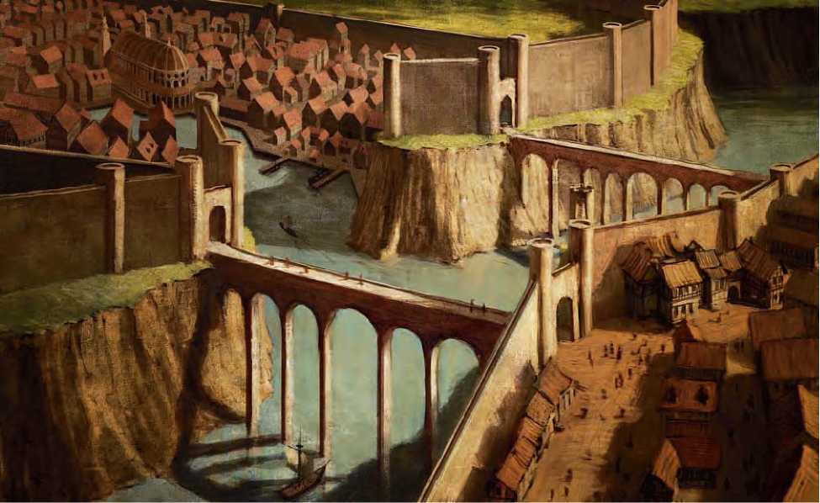

Согласившись с идеей, что обман - Ваше лучшее оружие, не стоит забывать о том, что традиционные средства устрашения, например физические преграды, больше не будут уже столь эффективны. Цитадель Воронов - огромная крепость, но преодоление её обороны станет для персонажей легкой прогулкой, когда они имеют доступ к таким заклинаниям как телепорт (teleport) и эфирная прогулка (ethereal jaunt). Исходя из этого, действуйте соответственно - не сопротивляйтесь проникновению PC внутрь, а расставьте силки сюжета и сложности преодоления, после того как они окажутся внутри крепости.

**Жентил Кип**

Построенный на Реке Теш, где она впадает в холодные воды Лунного Моря, Жентил Кип долго доминировал над регионом при помощи войн и торговли. Жентил Кип, называемый иногда Таргейт, исторически служил домом для Жентарима, известным как Черная Сеть, скрытной торговой организации склонной к финансовому, политическому и военному доминированию над всем регионом. Город извлекает выгоду из обширного богатства природных ресурсов, добытых с гор, окружающих Лунное Море. Но ему, как и другим поселениям в регионе Лунного Моря, приходится изо всех сил сопротивляться диким гуманоидам и другим существам, которые появляются из суровых дебрей региона в надежде разрушить цивилизацию, пришедшую на их родину.

В дополнение к естественным опасностям Жентил Кип пострадал от хаоса и насилия, связанным с разнообразной религиозной борьбой за власть в регионе. Многие из них происходили в течение Времени Неприятностей и десятилетием позже, когда погиб Бэйн и Цирик господствовал над населением в течение краткого периода.

*Жентил Кип (большой город): Магический; ЛЬ ЬЕ; лимит расходов 40,000; Активы 32,846,000 зм; Население 16,423; Расы (люди 84%, полуорки 12%, орки 3%, другие 1%).*

*Фигуры у Власти: Фзоул Чембрил (ЬЕ мужчина человек жрец 17 [Избранный Бэйна]/иерофант 2), Первосвященник Храма Бэйна и Высокий Лорд Жентарима; Сциллия Даркхоп (ЬЕ женщина человек паладин 5/следопыт 4/чёрный страж 6 [Бэйн]), Кастелян Жентил Кипа и Командующая армией Жентарима; Верблен (ЬЕ мужчина человек вор 2/воин 9), Лорд Рабов Жентил Кипа.*

*Важные Персонажи: Тагдал (ЬЕ мужчина человек волшебник 16), глава Башни Искусства; Корнах Ненормальная (N0 человек женщина следопыт 10), тайный агент Арфистов; Тиана Софтфут N человек женщина вор 15), глава гильдии воров.*

*Храм Бэйна (99): жрец 15, жрец 12, жрец 10 (2), жрец 9 (3), жрец 8 (5), жрец 6 (7), жрец 5 (6), жрец 4 (11), жрец 3 (14), жрец 2 (21), жрец 1 (28).*

*Башня Искусства (27): волшебник 16, волшебник 14, колдун 12, волшебник 11, волшебник 8 (2), колдун 7, волшебник 6 (2), волшебник 5, колдун 4, волшебник 3 (2), волшебник 2 (4), колдун 1 (3), волшебник 1 (7). Армия Жентов (2,500): жрец 10, волшебник 9, жрец 8 (2), волшебник 7 (2), жрец 6 (5), воин 6, колдун 6, волшебник 6 (4), воин 5 (4), жрец 4 (25), воин 4 (6), колдун 4 (3), волшебник 4 (20), жрец 2 (217), воин 2 (40), колдун 2 (11), волшебник 2 (180), воин 1 (200), колдун 1 (15), остальные воины 1.*

Случившееся шесть лет назад низвержение Цирика привело к осаде и разрушению Жентил Кипа драконами, морозными гигантами и другими дикими гуманоидами. В последствии город, когда- то известный как Гордость Севера, был всего лишь разрушенной оболочкой своей прежней стати.

Осада превратила всю северную половину города в не более чем груды камней, в то время как оставшиеся в живых горожане перебрались в намного меньший по площади городской район на южном берегу Реки Теш, который когда-то был кварталом для иногородних. Если попробовать описать жителей всего региона Лунного Моря одним словом, то это слово будет - постоянство.

Многие из граждан Жентил Кипа относятся к разрушению большой части своего города просто как миссию по его восстановлению, причем сделать это лучше чем прежде. В конце концов, это произошло не первый раз в истории, когда поселение было разрушено суровыми реалиями региона только для того, чтобы быть опять восстановленным в надежде на то, что в следующий раз городские стены выдержат новые атаки.

Сейчас, большая часть деятельности происходящей в Жентил Кипе, таким или иным образом относится к восстановлению поселения. После того, как силы противников отступили, закончился связанный с войной хаос и налажено снабжение продовольствием, городские лидеры (по существу любые торговцы с достаточным количеством обаяния и монет, что может привести немного в чувство население) начали процесс освобождения их потерянных территорий. Рабочие восстановили мосты через реку, оба из которых были разрушены во время осады. Они также построили новую городскую стену, предназначенную для защиты гавани, которая прикрывала бы северный берег реки от хищников оставшихся в руинах и далее за ними. Затем была восстановлена и первоначальная внешняя городская стена, которая окружает северную половину города, хотя она пока не столь крепка и широка, как была перед началом осады. Следующая задача - восстановление непосредственно самих руин. Это не просто чем обычная разборка каменных завалов и мусора, строительство новых зданий, но и отслеживание и уничтожение многих опасных бандитов и монстров, устроивших свои логова в городских руинах. Медленно, но тем не менее верно, новые здания появляются на расчищенных от руин территориях под прикрытием восстановленных стен.

Правительство и Закон

Жентил Кип долго был под пятой Жентарима, хотя до недавнего времени эта группировка действовала из-за кулис, а правление городом представляли торговые лорды. Однако, в последнее пять лет, с разрушением и начавшимся после этого восстановлением северной половины города, лидеры Черной Сети вышли из тени. Фзоул Чембрил, обладая правами Первосвященника Храма Бэйна и Высокого Лорда Жентарима, теперь управляет городом открыто. Сциллия Даркхоп, правая рука Фзоула в городских пределах, является и Кастеляном Жентил Кипа и Командующей его армии. Поэтому теперь, Жентарим не только могущественная организация, предпочитающая негласно плести свои сети; теперь они управляют городом, открыв своё лицо. Иерархия лидерства абсолютно пряма и тверда. Фзоул управляет и Черным Алтарем (недавно восстановленный храм Бэйна) и городом, подчиняющие ему остальные руководители отвечают преданностью, выполняя его пожелания и командуя другими подчиненными. Те, кто пытается извлечь из своего положения выгоды (или предать своих непосредственных начальников), в обход установленных правил, оказываются в немилости организации.

Жители (и местные и прибывшие) города должны в точности соблюдать законы, изданные правительством. Фзоул использует город как оружейный склад и военный лагерь для своих сил, и законы, которые он издает, отвечают нужным для этого потребностям. В городе установлено постоянное военное положение, ограничивая свободное перемещение его жителей и гостей. Городская стража, которой командует Сциллия Даркхоп (Тёмная Надежда), обладает полномочиями задержать и арестовать любого в любое время. По большей части, патрули не злоупотребляют этой привилегией или используют ее как оправдание для устранения врагов, хотя такие действия довольны редки.

Самый жёсткий городской закон - оплата прохода городских ворот. Претворенный в жизнь, якобы для того чтобы оплачивать обороноспособность города, он в действительности служит, чтобы препятствовать обычным обывателям покинуть его. Любой прибывший в Жентил Кип, после прохождения любых из внешних ворот, должен приобрести пропуск, разрешающий ему свободно перемещаться в пределах города. Стандартная плата за входной пропуск для одного существа - 5 зм на 10 дней пребывания в городе.

Попасть в Жентил Кип намного легче, чем выйти из него. Любой пытающийся покинуть город должен или представить действующий пропуск или внести плату за выход в размере 100 зм. Фзоул решил ввести такой строгий закон, чтобы препятствовать отъезду недовольных обывателей, зная, что немногие из них могут обладать необходимой суммой, нужной для оплаты выхода из города. Ведь, по его рассуждениям, любой успешный бизнес в городских пределах нуждается в чернорабочих, и данный закон не даст им возможность на переезд в более спокойное и цивилизованное место.

Заинтересованные (и отчаявшие) могут попробовать приобрести поддельные пропуска на черном рынке (см. Горсть Монет, ниже). Некоторые из этих пропусков выглядят не хуже подлинников, но минимальная стоимость на самый из худших вариантов, по крайней мере - 20 зм.

Политика

Для политиков в Жентил Кипе открыто слишком мало возможностей. Поскольку Фзоул Чембрил осуществляет неограниченный контроль над городом, у него нет никаких политических противников, могущих публично бросить ему вызов. Несмотря на это, существуют несколько тайных групп, пытающих бороться с властью Жентарима и Фзоула в частности. Даже внутри самого Жентарима, не все согласны политическими решениями Высокого Лорда.

ГОРСТЬ МОНЕТ

Первоначально основанные как торговая коалиция, в которую входили те, кто не мог по отдельности составить конкуренцию торговым лордам города (тех, кто номинально управлял городским советом перед разрушением), Монеты очень пострадали, сильно уменьшившись в своих рядах, во время осады и после неё. Во время восстановления города торговцы изо всех сил пытались восстановить свои позиции и работали в тесном сотрудничестве с лордом Оргаутом, чтобы получить долгосрочные коммерческие контракты и прибыльные соглашения от внешней торговли.

Со смертью Оргаута и выходом из тени Жентарима в качестве абсолютной диктатуры, собственные торговые караваны Черной Сети получили в городе самый привилегированный торговый статус. Все другие торговцы, желающие заниматься коммерцией, теперь страдают еще более остро, чем прежде от возмутительного налогообложения и экономического ущерба. В результате Монетам пришлось искать новые способы для собственного выживания, кроме как присоединиться к единственной официально санкционированной торговой организации. Группа ушла в подполье, пытаясь скрыться от чрезмерного внимания Жентарима. Теперь Монеты управляют городским черным рынком, предлагая услуги посетителям, ворам и любому в городе, пытающемуся избежать паутины Жента. Они даже заключили договор с воровской гильдией, служа им шпионами в обмен на обещание гильдии сосредоточить свое внимание исключительно на фирмах, принадлежащих Жентариму. Монеты иногда нанимают членов гильдии главным образом для саботажа, подделки пропусков и тайных поручений. В то же самое время, они ищут пути улучшить свои дела и подорвать ценовую политику, проводимую Черной Сетью - но пока они достигли в этом небольших успехов.

АРФИСТЫ

В Стенах Жентил Кипа у Арфистов совсем незначительное влияние. Помимо очевидных опасностей для их жизни, нет существенных причин для присутствия в этом городе. Однако, организация нуждается в поставке информации, чтобы следить за своими традиционными противниками и Корнах Ненормальная (человек N0, женщина, рейнджер 10) является здесь их агентом. Изображая из себя полусумасшедшую, носящую знаки отличия воина в отставке, Корнах играет роль городского гида, которая дает ей хорошее оправдание для беспрепятственного передвижения в городе. Она сделает все, что необходимо, чтобы скрыть свою истинную личину в секрете, и обнажит свой меч против любого (даже хорошего мировоззрения), кто выступает против Жентарима - если её истинная личность будет на грани открытия. У Корнах, везде в городе, есть и другие осведомители (почти все из них не знают о ее принадлежности к Арфистам), чтобы держать в курсе относительно приездов и отъездов любого интересующего её. У нее также есть глаза и уши в каждых городских вратах, и ни один Арфист не войдет в город без ее согласия. Те, кто прибывает в городе без её разрешения, быстро получают уведомление, о том чтобы они как можно скорее покинули город; она чувствует в их присутствии угрозу своей собственной безопасности.

ГИЛЬДИЯ МАГОВ

Вскоре после разрушения города, несколько волшебников, заинтересованных более в изучении тайных искусств чем в торговле, основали магазин в полузаброшенной башне, не разрушенной при осаде. Волшебники во главе с Тагдалом (человек ЬБ, мужчина, волшебник 16), назвали свое новое местожительство Башней Искусств. Тагдал был верным сторонником лорда Оргаута (бывший правитель Жентил Кипа сразу после осады, который, как оказалось позже, был замаскировавшимся под него извергом ямы, и его убила Сциллия Даркхоп), и он недоволен правящей ролью Фзоула Чембрила и Жентарима в городе. Проще говоря, он и его некоторые последователи-волшебники озабочены планами церкви Бэйна. В настоящее время, они не предпринимают никаких подрывных действий, полагаясь на информацию своих осведомителей в городе, чтобы держать их в курсе о ежедневных событиях в правительстве, и они изучают любую возможность для срыва планов Жентарима.

Преступность

Сциллия Даркхоп, Кастелян Жентил Кипа, понимает необходимость поддержания порядка для получения льгот от прибыльной торговли. Также, она требует, чтобы ее охранники прилагали усилия к поддержанию мира и не были слишком предвзятыми в отношении к посетителям не принадлежащим к Жентариму. Таким образом, её требования дают обычному народу небольшую, но уверенность, что средний по рангу уличный головорез подумает дважды прежде, чем напасть на них или убить. Однако, жители города и прибывшие в него регулярно допрашиваются патрулями относительно того, откуда они прибыли, куда направляются, как долго они намереваются остаться в городе (если они прибыли из другого места), и т. д. Охранники имеют привычку потребовать предъявить пропуск на посещение города.

В течение дня аресты за множество любых мелких преступлений регулярны. Ночью же, охранники закрывают глаза на бродящие по улицам города банды, которые "вербуют" новых участников в отряды армии Жента или похищают неосторожных для продажи в рабство. Большинство представших перед судом преступников получают самые незначительные наказания (если им не хватило удачи вообще не предстать перед судьей), вместо того чтобы быть приговоренным к принудительно-трудовым работам для восстановления северного района города. Многие из горожан пропали на этих работах, или становясь невольными и скованными цепью дополнением к каторжникам, растворяющимися без следа в подобных лабиринту городских руинах, или став добычей охотящихся монстров, все еще скрывающихся среди каменных груд.

Обороноспособность

Осада, которая произошла в течении Года Знамени (ДР 1368) была действенным ответом тем, кто наивно полагал, что стены Жентил Кипа неприступны для напавших. Истинная мощь города находилась в руках могущественных волшебников и жрецов Жентарима, и когда они стали неспособны защитить свой дом из-за вмешательства Цирика, несмотря на то, что город обладал всеми другими обычными защитами для таких случаев, обороноспособность сильно ослабла и в конечном счете город был сметен армией нападавших. В результате (и потому что просто не было средств для строительства более массивных крепостных стен), лорд Оргаут убедил население, что маленькие, дешево и быстро возведенные стены будут достаточны для отражения большинства угроз.

Когда Фзоул Чембрил взошел на городской трон, все изменилось. Он считает, что высокие и мощные защитные стены и надежно защищенные ворота удовлетворяют возложенным на них целям по защите жителей города - и, заодно, в удержании некоторых из них в городских стенах. Фзоул приказал, чтобы стены были восстановлены такими же, как и были прежде, используя для этого столько черного гранита сколько будет нужно, и хорошо платит за его доставку со склонов Гор Драконья Шпора, откуда доставляли черный гранит и для первоначальных крепостных стен. Восстановление было закончено несколько месяцев назад, несмотря на большие расходы и с потерей многочисленных жизней. Теперь началось восстановление самого города, примыкающего к стенам.

Г ородская стража состоит почти из семисот охранников, которые отрядами патрулируют улицы. Большинство патрулей стражи состоит из заклинателя (человек или полуорк, жрец 2 [Бэйн], волшебник 2, или колдун 2), исполняющего роль командира патруля и четырех солдат (люди, полуорки, или иногда орк- воин 1). Приблизительно один патруль из десяти более опытен по рангу (заклинатель - 4-ый уровень, и солдаты - все воины 1), и приблизительно на пять опытных патрулей приходится элитный патруль (заклинатель - 6-ой уровень, солдаты все воины 2). В течение возможных осложнений, войска, размещенные в Жентил Кипе, могут добавить солдат и заклинателей в городскую стражу.

Городские военные гарнизоны вмещают приблизительно две тысячи пятьсот боевых единиц в пределах городских стен. Из них приблизительно две тысячи - пехота, остальные - конница и Небесные маги Жентарима (Лорды Тьмы, стр. 102). Построение военных патрулей подобно городским, их дополняет сержант (уровнем воина, равного уровню заклинателю). И городская стража, и солдаты хорошо экипированы. Воины облачены в шплинтованные доспехи или лучше, снабжены большими металлическими щитами и превосходного качества изготовления короткими мечами с легкими арбалетами. У каждого также при себе, по крайней мере, одно зелье выносливости и пара зелий лечения легких ран.

Заклинатели тайной магии снабжены 25-ти зарядными палочками соответствующего их уровню заклинания (такими как сон, волшебная стрела, и огненный шар (sleep, magic missile, fireball)), на более высоких уровнях они защищают себя наручами брони и кольцами защиты. (См. Лорды Тьмы стр. 99-101 для получения дополнительной информации о типах военных столкновений).

Жентил Кип также активно строит свой флот, состоящий в настоящее время из двенадцати судов, плюс два находящиеся в стадии строительства в портовых доках. Восемь из двенадцати являются одномачтовыми парусными судами, остальные четыре - большие военные корабли. В любое время, половина флота находится в порту, а другая половина находится на патрулирование в Лунном Море.

Торговля

Благосостояние Жентил Кипа целиком и полностью зависит от торговли. Черная Сеть - прежде всего торговая монополия. При помощи проницательной и часто жестокой (иногда буквально) деловой тактикой, Жентарим властвует над торговлей везде в городе. Организация является настолько обширной и мощной в пределах крепостных стен, что другим торговым организациям почти невозможно составить ей конкуренцию, и тем более процветать - и это состояние достигается любыми возможными способами членами Жентарима. Ведь и Жентарим, и городская власть - поддерживают друг друга, пресекая на корню (любую возможность) любой неконтролируемый ими торговый поток.

Основной экспорт Жентил Кипа это металл всех видов (броня, оружие, и другие изделия из металла), драгоценные камни, уголь, меха, и ликер. Известно также, что Жентил Кип самый активный на рынке работорговли, торгуя рабами повсюду на Фаэруне, везде, где они пользуются спросом. В дополнение к традиционным рынкам работорговли Фзоул обратил свое внимание к Пределу Вилхона как многообещающее место для проворачивания сделок в этом бизнесе (и для закупки и для продажи).

Как и в других областях Лунного Моря, некоторые определенные предметы потребления всегда дефицитны (и таким образом пользуются повышенным спросом) в Жентил Кипе. Список импорта включает текстиль и любое продовольствие. Ведь в суровом климате северных широт Лунного Моря, выращивать зерновые культуры и разводить стада животных - дело нелегкое. Фермеры и животноводы довольно быстро обнаруживают, что вдали от городских стен просто выжить невыносимо тяжело и предпочитают перебираться в другие края, в которых не нужно прилагать столько усилий для собственного выживания.

Авантюристы

Вообще, авантюристов встречают с подозрением и в Жентил Кипе и в его окрестностях. Большинство людей, которые прибывают сюда, ищут быстрый способ заработать золота, предполагая и планируя это сделать, убавив прибыль Черной Сети, а это здесь никому не выгодно, от Фзоула и Сциллии до обычных торговцев. Жентариму очень хорошо известно, что в мире достаточно много храбрецов и глупцов, которым не сидится на своем месте, желая сделать себе имя, и они пытаются так или иначе претворить эти свои желания в жизнь. Нападают ли они на караваны, проворачивают различные сделки, или просто прибывают в город пытаясь заинтересовать своей персоной самого Фзоула, в любом случае они накликают на свою голову неприятности от городского правосудия. Поэтому жители города стараются не поддерживать контакта с ними. Авантюристам с заметной аурой "благодетелей цивилизации" нужно ожидать того, что во время посещения Жентил Кипа к ним будут относиться предвзято на каждом их шагу, что, в конце концов, приведет к аресту.

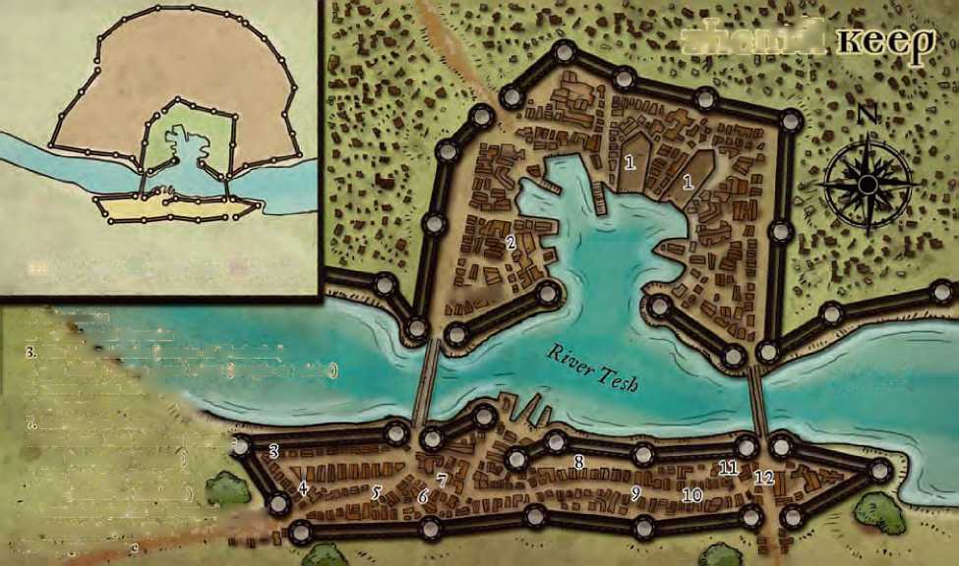Тем не менее нужно помнить о том, что Лунное Море - дикий регион, заполненный бесчисленными руинами и тайными логовами различных монстров и авантюристы желают найти эти локации, независимо от того нравится это Жентам или нет. Учитывая эту неизбежность, городские торговцы достаточно радушно открывают двери своих магазинов для них , когда они желают продать свои обнаруженные сокровища. Пока авантюристы ведут себя скромно и стараются не привлекать к себе внимания (в то же самое время не забывая демонстрировать свою силу, для того чтобы местные жители подумали дважды, прежде чем напасть на них), они могут спокойно вести дела с торговцами города.

Религия

Вероисповедание Бэйна рассматривается практически официальной религией поселения. Поклонение другим божествам допускается, но не приветствуется, и любой, кто будет открыто пропагандировать свою веру в ущерб вероисповеданию Бэйна, быстро окажется не в ладах с местным законом. Последователи Цирика не приветствуются в пределах города, и любой про которого будет доказано что он служит принцу Лжи , как правило, исчезает при таинственных обстоятельствах. Поддерживается уважение к Ваукин и Тиморе, пока их вера тиха и незаметна. Вероисповедание в любое хорошее божества строго не запрещено, но поскольку Фзоул собрал под себя всю городскую власть, эта ситуация может сильно измениться в ближайшем будущем.

ziierttAI

□ Old City ONew City □ Ruins

1. Warehouse
2. Armon^jnd Barracks m

The Ja^edjRocks (teni})Ie of .ІТтЬсгІсс'ДИ

1. The Lodge of'the Great Hunt (temple of Malar
2. Tower of the Ar^^^
3. Thieves Guild ^4.

- i' . . -—

ЛЮ

*yloonsea*

Kornah the Cra/.y . •

Sly The Holy Hal! oG'Good Fortunl (temple of Tymora i •' '* •9. The Palacejof Sweet Pain .

• (temple* of-Lov latar W

10. Battlehall (shrine of Tempusr^T my ^Constabulary and Jail ' * ^

111 TempIc.oRBan

Городские достопримечательности

В некоторой степени, Жентил Кип сегодня ничто по сравнению с самим собой 1368 д-р, большая центральная часть города все еще находится в руинах, грудах битого камня, до которых не добрались восстановительные работы за прошедшие семь лет. Однако, Фзоул Чембрил проявил редкостную дальновидность, и он приказал восстановить город до своего прежнего величия. Поэтому реконструкция производится таким образом, чтобы восстановленные стены и здания стояли и выглядели так же, как было перед началом осады. В настоящее время город разбит на три отличающихся друг от друга района - старый город, новый город и руины (см. вставку на карте города).

СТАРЫЙ ГОРОД

Старый город, более известный как Кварталы Приезжих, пережил атаки гигантов, драконов и их армии. Крепостные стены окружающие его - как и были прежде, 40 - футовой толщины из черного мрачного гранита, их высота превышает любое городское здание района. Дома, некоторые из которых высотой в шесть этажей, напоминают отвесные склоны глубокого ущелья, особенно когда они склоняются один к другому - и прячут в вечную тень улицы и переулки, идущие между ними, а так же тех, кто оказался на этих улицах и переулках. Здесь проживает большая часть населения современного Жентил Кипа.

НОВЫЙ ГОРОД

Новый город восстал из руин в середине крепости. Одно из первых заданий после отступления вражеской армии, было восстановить гавань вдоль северного берега Реки Теш. Первый лорд Оргаут, а затем и Фзоул Чембрил поняли, что весь город восстановить быстро невозможно, для начала нужно сформировать базу для восстановления как промежуточный шаг. После того как доки и склады будут надежно защищены от оставшихся существ, все еще скрывающихся в руинах, можно начинать и восстановление остальной части Жентил Кипа.

Все сооружения в этом районе города новые, высота зданий на данный момент не превышает трех этажей. Некоторые построены из камня (взятого из оставшихся руин или построены на сохранившихся, старых каменных фундаментах), но большинство - деревянные, нередко накрытые обычными тентами. В этом районе идет торговля с теми, кто пропадает в руинах, пытаясь найти в них что-либо ценное. Здесь много таверн и гостиниц, в основном заселенными приезжими, но мало предприятий, работающих для местного населения.

РУИНЫ

Остальная часть города все еще пребывает в руинах, представляя собой груды битого камня, мусора, пыльных куч и разросшихся везде сорняков. Несмотря на то, что район больше всего напоминает пустынную пустошь, многие подвалы, канализация, и другие подземные сооружения неповреждены и служат логовом для опасных животных, различной нежити, и опустившихся бывших горожан, которые остались здесь после битвы и смогли выжить в этой резне и разрухе. Благодаря усилиям Жентарима (скорее осужденных на эти работы по воле Жентарима) здесь сейчас отгорожен большой участок района. Тщательно изучив его, войска и рабочие бригады начали продвигаться вглубь руин, готовясь восстановить то, что было разрушено. Все понимают, что эта работа будет долгой, медленной и опасной.

1. СКЛАДЫ ЖЕНТАРИМА

После того, как северная гавань была благополучно отстроена под укрытием совершенно новых стен,

Черная Сеть не тратила попусту время на строительство новых крепких складов и доков, для отправки и получения товаров, прибывших по реке. Эти каменные здания были восстановлены на своих собственных фундаментах, использовав при этом столько камня, сколько для этого было нужно. Также много складов восстанавливается повсюду в новой части города, чтобы приспособить их для нужд организации.

1. ОРУЖЕЙНЫЙ СКЛАД ЖЕНТАРИМА И КАЗАРМЫ

Это недавно отстроенные здания предназначены для войск Жентарима. В настоящее время, в казармах обитает лишь небольшая часть рядовых солдат (вся кавалерия и пять сотен пехотинцев). Большая часть солдат квартирует в Храме Бэйна (см. область 12, ниже), или в палатках, расставленных повсюду в новом городе. В обширном подвале здания находится оружейный склад и гауптвахта, для тех солдат, которые нарушили военную присягу, а так же для частных лиц, заподозренных в подрывной деятельности.

1. ХРАМ АМБЕРЛИ

Строение, известное как Скалистые утёсы, служит храмом Амберли. Каменщики придали зданию такой вид, чтобы оно было похоже на большую отвесную скалу, стоящую у береговой линии. Яркий свет на вершине здания служит маяком для судов. Жрица, известная как Штормовая хозяйка (человек СЕ, женщина, жрица 12 [Амберли]), руководит Скалистыми утёсами, ей помогают шесть младших жриц.

1. ХРАМ МАЛАРА

Носящий имя Двор Большой Охоты, храм Малара представляет собой длинное, низкое строение сделанное из толстых целиковых стволов деревьев и покрыт соломенной крышей. Он выглядит довольно неуместно среди высоких каменных зданий остальной части Жентил Кипа. Интерьер подобран таким образом, чтобы походить на охотничий домик, с ковриками из кожи животных, ревущим огнем в очаге и многочисленными установленными повсюду чучелами. Двором управляет Мастер Охоты Баердет Малагар (человек СЕ, мужчина, жрец 16 [Малар]), в его подчинении двенадцать священников.

1. БАШНЯ ИСКУССТВА

После разрушения города независимая от городских властей группа волшебников объединилась для взаимной защиты. Они переселились в большую полуразрушенную башню, восстановили её, и переименовали в Башню Искусств. Башня высотой в десять этажей выделяется над общим планом города. Внутри многочисленные спальни, комнаты для исследований, лаборатории, рабочие помещения, лекционные залы, библиотеки и складские помещения. На верхнем этаже находится обсерватория. В ней нет никакой входной двери; когда посетитель звонит в колокольчик, висящий перед башней в небольшой будочке, волшебник, исполняющий в башне функции привратника, активизирует портал с ключом, привязанный к мраморной плите под ногами посетителя, и отправляет его внутрь на первый этаж башни. Выход работает аналогично, фактически принуждая любого посетителя получить сначала разрешение, чтобы покинуть башню.

Тагдал (человек LE, мужчина, волшебник 16), уроженец Жента, возглавляет гильдию. Основная цель гильдии - взаимное выживание, сохранение и поощрение Тайных Искусств. Поэтому, башня защищена и ограждена при помощи магии таким образом, чтобы ничто не могло использовать, телепорт, врата, хождение по планам, мерцание, или наблюдение, (teleport, gate, plane shift, blink, scrying) для попадания внутрь. Эти барьеры также препятствуют проникновению любым астральным или эфирным путешественникам. Однако волшебники в башне могут призвать пришельцев с других планов (summon outsiders).

1. ГИЛЬДИЯ ВОРОВ

Это приземистое, двухэтажное здание было когда-то приютом для беженцев, но теперь оно служит штабом для городской гильдии воров. Отделка внутри здания износилась, а запутанность комнат больше похоже на лабиринт. В одном из каминов находится скрытый люк, ведущий к подземному комплексу. Посетители, попавшие сюда, оказываются в хорошо организованном подземном штабе. Здесь есть комнаты для отдыха, чуланы для награбленного, инструментальные, портной, кожевенник и маленькая святыня Тиморе.

Тиана Софтфут (Легкая Нога) (N человек, женщина, вор 15) руководит гильдией. Она организовала гильдию для взаимных операций и распространению черного рынка. Являясь лидером гильдии, Тиана хороший организатор и блестящий стратег и тактик, проявляющая беспокойство за свою организацию. Она - коренная жительница Жентил Кипа и отлично знает все городские закоулки. Недавно ей удалось установить сотрудничество с Горстью Монет, торговой организацией не принадлежащей Жентариму, что оказалось довольно прибыльно для неё, хотя она понимает, что участившиеся ограбления торговцев Черной Сети в конечном счете привлечет нежелательное внимание к Монетам. Когда это произойдет, она рассчитывает уйти со своими ворами в ещё более глубокое подполье.

1. КОРНАХ НЕНОРМАЛЬНАЯ

Этот простое одноэтажное, каменное здание с тремя комнатами служит домом для Корнах Ненормальной (человек NG, женщина, рейнджер 10), Арфистки, которая работает под прикрытием городского гида. В соответствии со своим эксцентричным обликом, она поддерживает в доме беспорядок, с раскиданными повсюду различными изделиями, предметами и объедками. Дом Корнах - известное убежище для Арфистов, которые по той или иной причине прибывают в город. Она предпринимает чрезвычайные меры, для гарантии того, что никто не узнал о подозрительных незнакомцах, посещающий ее дом в необычные часы.

1. СВЯТЫНЯ ТИМОРЫ

Святой Зал Удачи, огромный, трехэтажный роскошный особняк с большими окнами и декоративной каменной кладкой, является и храмом и казино для игроков. Леди Удачи Деметрия Фортунато (человек CG, женщина, жрица 14 [Тимора]) и ее двадцать четыре жрицы управляют особняком. Деметрия - коммуникабельная, умная женщина, уделяющая всем свое внимание.

Казино имеет только одного защитника. Граддис, человек мужчина, на самом деле оборотень-медведь. Обращенный в веру Тиморы, Граддис контролирует казино в человеческой форме, следя за тем, чтобы было все в порядке. При первых признаках неприятностей, он изменяет форму( shapechanges), чтобы встретить нарушителей спокойствия.

1. ХРАМ ЛОВИАТАР

Дворец Сладкой Боли - храм, посвященный Ловиатар. Всё здание производит впечатление мрака и угрозы. В подвалах храма находятся палаты для пыток, камеры для заключенных, и специальные места, где проводятся отвратительные ритуалы. Высокий Лорд Пыток Уламит Квуантор (человек LE, мужчина, жрец 17 [Ловиатар]), появился в Жентил Кипе перед Временами Неприятностей, и руководит этим храмом при помощи четырнадцати меньших по сану священников.

1. СВЯТЫНЯ ТЕМПУСА

Зал Сражений - храм, посвященный Темпусу. Мастер Боя Бладрет Крекбон (человек СИ, мужчина, жрец 15 [Темпус]) управляет Храмом, с помощью восьми жрецов-помощников. Здание снаружи похоже на миниатюрную крепость, а его интерьер украшен окровавленной броней и сломанным оружием. Запах крови и оружейной смазки витает в комнатах храма. Внутри, помимо главного святилища, находятся кузница, несколько тренировочных комнат для учебных боёв, и комната для медитаций.

1. ГОРОДСКАЯ ПОЛИЦИЯ И ТЮРЬМА

Этому зданию народ прикрепил прозвище - Склеп, ввиду того, что здание когда-то было концлагерем, со склепами в подвалах для быстрых похорон заключенных. В настоящее время, оно служит штабом для сил городской безопасности. Сциллия Даркхоп проводит здесь большую часть своего времени, поддерживая порядок и планируя дальнейшее проникновение в городские руины.

1. ХРАМ БЭЙНА

Этот храмовый комплекс раньше служил великим дворцом лорда Оргаута, когда истинный лорд жил в городе и после того когда его убил изверг ямы и принял его внешность. Ещё раньше здесь было посольство Тэя. После смерти Оргаута от рук Сциллии Даркхоп, Жентарим захватил контроль над городом и стал нуждаться в штабе для организации. Фзоул Чембрил и Сциллия, а также другие высокопоставленные офицеры Жентарима, заняли это здание. После возвращения Бэйна, Фзоул Чембрил немедленно преобразовал его в новый храм, посвященный Черному Богу. Чембрил управляет и городом и духовенством храма отсюда, сделав еще один шаг к своей цели превращения Жентарима в инструмент для Бэйна.

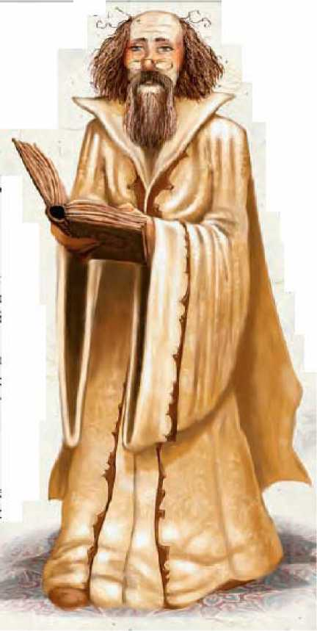Злодеи Жентил Кипа

Немалое число из тех, кто бродит по улицам Жентил Кипа, можно считать опасными, или полезными - для незнакомцев, которые задают вопросы. Ниже представлена выборка тех, кого персонажи могут встретить, посетив город.

ТАГДАЛ

Тагдал возглавляет гильдию магов Жентил Кипа, являющую одной из немногих организаций, способной существовать вне влияния Жентарима. Тагдал знает, что Фзоул Чембрил осторожно следит за Башней Искусств и её обитателями, поэтому наставляет (в настоящий момент) поддерживающих его волшебников и колдунов вести себя сдержанно в присутствии любого члена Черной Сети. Таким образом, при поверхностном взгляде кажется, что волшебник весьма любезен в отношениях с Жентаримом, даже когда он проводит большую часть своего времени в безопасных стенах своей башни, рассматривая любую возможность для противостояния с организацией.

Тагдал интересуется любой информацией, и поддерживает в городе свою шпионскую сеть (обычный народ и маги низких уровней), которая снабжает его всеми новостями - начиная с того, кто из интересующих персон для мага вошел в город, кто покинул его, и т.д. Тагдал также использует свою собственную магию для того чтобы узнать про необычные события и разведать места для действия гильдии. Похоже, что он хорошо осведомлен о планах Жентарима и операциях в пределах городских стен, которые проводят Фзоул и Сциллия. Он всегда желает знать точную правду о любом событии и проявляет нервозность, когда сталкивается с ложными сообщениями, неточной информацией, и прямой ложью. Использование в Кампании: Персонаж может встретиться с Тагдалом (и с магами его гильдии), при входе в город вызвав различные проблемы у стражи при помощи магии. Такие происшествия обычно означают, что Жентарим обращает внимание на Башню и выражает недовольство случившимся, Тагдал же очень этого не любит. Возможен вариант, при котором персонажи нуждаются в информации, которую им не могут предоставить обычные общепринятые варианты (даже при помощи гильдии воров), тогда они могут быть направлены к Тагдалу местными жителями. Волшебник может предоставить клиентам интересующую информацию, хотя он всегда ожидает взамен от них своего рода службу по сбору информации интересующую его, как дополнение к нормальной оплате просимых посетителями услуг.

Описание: Тагдал среднего роста, у него редкие каштановые волосы, которые беспорядочно вьются у его ушей и ближе к шее. Когда он нервничает, его кожа краснеет. Несмотря на свои пятьдесят - плюс лет, в его лице есть черты ребёнка, которые иногда создают сложности, особенно когда приходится проводить переговоры с позиции силы. Когда ему нужно что-либо прочитать, Тагдал надевает очки, чудом держащиесяна кончике его носа. Он предпочитает простые одежды кремовых расцветок с коричневой вышивкой на них. Маг не носит оружия, предпочитая вместо этого полагаться при неприятностях на свою магию.

Новости: Проверка Сбора Информации или Знания (местное) относительно Тагдала раскроет один или более следующих фактов, в зависимости от результата проверки.

БС10- Тагдал глава гильдии магов и почти никогда не покидает своё местожительство в пределах башни. БС15- Тагдал обладаем множеством информации, и он вероятно знает о Вас больше, чем Вы сами.

БС 20- Тагдал всегда докапывается до правды и имеет специальные средства, чтобы узнать ложь в любой момент. Он не любит когда его обманывают.

ВЕРБЛЕН

Тагдал СВ 16

Мужчина Дамаррец человек волшебник 16 LE Средний гуманоид Инициатива +1; Чувства Тонкий слух +0, Обнаружение +0 Знание языков Чондатанский, Общий, Дамаррский, Драконий Класс Брони 18, касание 13, врасплох 18 Хиты 89 (16 КХ) Стойкость +12, Реакция +8, Воля +14 Скорость 30 фт. (6

клеток) Бл.бой безоружный +7/+2 (1d3-1 стрессовый) ББА +8; Захват +7 Использует в бою *статуэтка чудесной силы (сова из змеевика), жемчужина могущества (5ур) (figurine of wondrous power (serpentine owl), pearl of power* (5th)) Подготовленные заклинания волшебника (CL 16th): 8th—*пустота разума (mind blank), защита против заклинаний (protection from spells)* 7th—*великое волшебное зрение (greater arcane sight), великое наблюдение (greater scrying* (DC 24), *перст смерти (finger of death* (2) (DC 24) 6th— *преграда магии (antimagic field), великое развеяние магии (greater dispel magic* (DC 23), ускоренный *палящий луч (scorching ray* (+7 дист касание), *истинное зрение (true seeing)* 5th—*связь с другим планом (contact other plane* (2), ускоренное *волшебная стрела (magic missile), знак боли (symbol of pain* (2) 4th— *волшебный глаз (arcane eye), обнаружение наблюдения (detect scrying* (2), *наблюдение (scrying* (2) (DC 21) 3rd—*волшебное зрение (arcane sight), подслушивание\подсматривание (clairaudience/clairvoyance* (DC 20), *развеять магию (dispel magic* (2) (DC 20), *необнаружимость (nondetection)* 2nd— *чтение мыслей (detect thoughts* (2) (DC *19),невидимость (invisibility), сопротивление энергии (resist energy), палящий луч (scorching ray* (2) (+7 дист касание) 1st—*идентификация (identify), волшебная стрела (magic missile* (2), *защита от добра (protection from good), плавающий диск Тензера (Tenser’s floating disk), невидимый слуга (unseen servant)* 0—*обнаружить магию (detect magic), свет (light), рука мага (mage hand), чтение магии (read magic)* Параметры Сил 8, Лов 9, Тел 16, Инт 25, Муд 11, Хар 10 Возможности фамилиар (не призван) Отличительные черты Сварить Зелье, Изготовление волшебной палочки, Изготовление чудесных предметов, Усилить заклинание, Избегать материалы, Продлить заклинание, Ковка Колец, Ускорить заклинание, Написать Свиток, Безмолвное заклинание, Недвижное заклинание Навыки Концентрация +22, Расшифровка +25, Сбор Информации +26, Знание (тайные) +26, Знание (история)

+26, Знание (местное, Лунное Море) +26, Знание (религия) +26, Основы Магии +28 Имущество неиспользованное в бою плюс *амулет естественной брони* +5, *кольцо защиты +4, плащ сопротивлений +4, кольцо защиты сознания, сапоги телепортации, камень юн (переливчатый)*, *головная повязка интеллекта +4* Книга Заклинаний подготовленные заклинания плюс 0—все; 1st—*поспешное отступление, броня мага, щит (expeditious retreat, mage armor, shield);* 4th—*очаровать монстра (charm monster);* 5th— *постоянство, телепорт (permanency, teleport);* 6th—*предосторожность (contingency);* 8th—*блокировка измерений, защитный экран (dimensional lock, screen)*

Верблен, Лорд Рабов Жентил Кипа, контролирует всю работорговлю проводимую Жентаримом, как в самом городе так и за его стенами. Он рос уличным бродягой, когда однажды несколько его компаньонов, были пойманы работорговцами и отправлены далеко от города свои владельцам, после чего он решил, что лучший способ избежать подобной судьбы состоит в том, чтобы стать полезным для работорговцев. Он приложил все свои усилия для развития навыков, необходимых для того, чтобы обманом заманивать других в свои ловушки, и затем продавать жертв работорговцам Жента, обещая им новые поставки - чтобы они никогда не накинули на него свои веревки и сети. Он стал настолько искусным в этих талантах, что, в конечном счете, стал штатным сотрудником работорговцев и поднялся быстро через их ряды к должности, которую он занимает сегодня.

Верблен - полный зла и пороков мужчина, который в действительности любит свою работу. Единственное, о чём он сожалеет в настоящее время - это то, что его должность требует большого количества административной работы, поэтому ему редко выпадает возможность лично заняться рабами, доставленными в город для торговли. Ему удается еще выкраивать время, чтобы иногда иметь дело с особенными заданиями (например, авантюристами, вызвавшими гнев Жентарима, и которых нужно ликвидировать).

Верблен подчиняется непосредственно Фзоулу Чембрилу и проводит у него несколько часов каждую неделю, держа его в курсе насчет порученных ему дел, от предлагаемых на рабов цен до точного количества рабских голов. Фзоул очень ему доверяет, видя, как он обращается со своими обязанностями, восхищаясьпреданностью Верблена своему делу. Выглядящий как верный последователь Бэйна, на самом деле Верблен пудрит всем мозги (стараясь не вызвать подозрений у Чембрила), его истинная преданность относится к Ловиатар, и он старается посещать ее храм в городе как минимум три раза в неделю, и для регулярных служб и в особенные праздники.

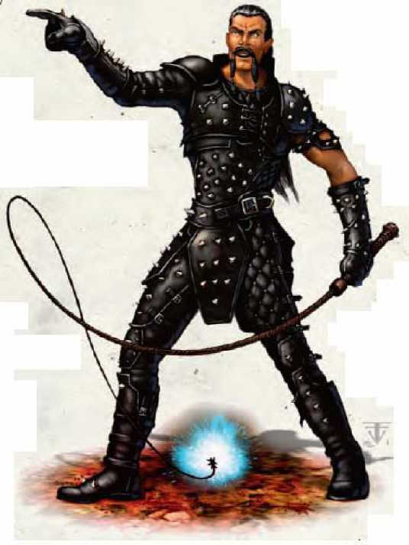Использование в Кампании: Персонажи могут много раз столкнуться с Вербленом всегда, когда они находятся в пределах стен Жентил Кипа. Они могут стать его неприглашенными гостями, которые попали в одну из ловушек в городе и захвачены подданными Верблена или это произошло на одной из многих торговых дорог в районах Лунного Моря, или как результат противостояния интересам Жентарима. Они могут заинтересоваться закупкой его изделий, хотя, если они не представляют интереса для города по причине платежеспособности, им придется сначала иметь дело с его подчиненными. В настоящее время Верблен активно не занимается личным бизнесом.

Описание: Верблен весьма красив, его рост превышает на несколько дюймов 6 футов, его тело мускулисто и тренировано. Темные, прямые волосы блестят и уложены в "густой конский хвостик" длиной до половины спины. Усы такие же блестящие и густые, их кончики свисают чуть ниже подбородка.

Верблен предпочитает носить магическую клепаную кожаную броню, окрашенную в черный цвет. При нём всегда +2 милосердный кнут, который был изготовлен и зачарован для него Высоким Лордом Пыток Уламитом Квуантором из храма Ловиатара (см. область 9, выше). Кнут особенно полезен для подчинения непослушных рабов, надолго не вредя им, и Верблен находит название кнута "милосердным" весьма забавным.

Новости: Проверка Сбора Информации или Знания (местное) относительно Верблена раскроет один или более следующих фактов, в зависимости от результата проверки.

DC10- Верблен является одним из главных шишек в рабовладельческом бизнесе и имеет дела с почти каждым рынком рабов на Фаэруне.

DC15 - Некоторые люди полагают, что Верблен фактически продал предыдущего Лорда Рабов покупателю из Калимшана, после чего занял его место.

DC 20- В последнее время Верблен занят расследованием заговора каких-то внешних сил, пытающих ниспровергнуть его из рабовладельческого бизнеса.

Верблен СВ 11

Мужчина Дамаррец человек вор 2/воин 9 LE Средний гуманоид Инициатива +3; Чувства Тонкий слух -1, Обнаружение -1 Знание языков Общий, Дамаррский Класс Брони 21, касание 13, врасплох 18 Хиты 70 (11 КХ) Сопротивление увертливость Стойкость +7, Реакция +9, Воля +2 Скорость 30 фт. (6 клеток) Бл.бой +2 милосердный кнут (merciful whip) +14/+9 (1d3+4 плюс 1d6 стрессовый) или Бл.бой безоружный +12/+7 (1d3+2) ББА +10; Захват +12 Спецатаки Боевые Рефлексы, внезапная атака +1d6 Использует в бою веревка опутывания (rope of entanglement) Параметры Сил 15, Лов 17, Тел 12, Инт 10, Муд 9, Хар 14 Возможности поиск ловушек Отличительные черты Боевые Рефлексы, Коварный, Владение экзотическим оружием (боло), Владение экзотическим оружием (сеть), Владение экзотическим оружием (бич), Владение экзотическим оружием (кнут), Убедительный, Концентрация на навыке (Блеф), Концентрация на навыке (Запугивание), Сила улиц Навыки Оценка +7, Блеф +18, Дипломатия +11, Гримировка +9 (+11 действие), Подделка +7, Сбор информации +11, Запугивание +23, Знание (местное, Лунное Море) +9, Чувство Правды +6 Имущество используемое в бою плюс +5 клепаная кожаная броня, +2 милосердный кнут

ДЕСМОНДА/ЭШАЙРЕСС

Когда разрушение Жентил Кипа закончилось, и "лорд Оргаут" взял на себя управление городом, первое что сделал замаскированный изверг ямы, это вызов консорта, для того чтобы помочь ему в поддержании маскировки. На призыв откликнулась эриния Эшайресс, и приняла облик благородной городской женщины, известной как Десмонда. Реальная Десмонда была кокетливой, но не слишком мудрой женщиной, ей удалось побывать в роли хозяйки дома у семи дворян во время их высокого положения в Жентил Кипе. Она погибла во время разрушения города, и для Эшайресс не составило проблем принять ее идентичность.

Как Десмонда, Эшайресс стала любовницей лорда Оргаута, служа его глазами и ушами в тех местах, в которые он не мог попасть самостоятельно. Когда Сциллия Даркхоп поддалась сладким обещаниям Оргаута и встала на путь зла, немалая заслуга в этом принадлежало Эшайресс, обратившей внимание своего лорда на дерзкую и храбрую молодёжь. С другой стороны она умело преподносила дезинформацию паладинше, фактически подталкивая Сциллию в пучины зла. Эриния не спеша, и умело вбивала в исковерканный ум Сциллии веру в поступки лорда Оргаута, что на самом деле не являлось правдой, и при помощи такой политики и некоторых уловок ей удалось убедить Сциллию убить своего лорда. Когда дело было сделано, Сциллия отреклась от своих клятв Тиру и стала черным стражем на службе Фзоула Чембрила и Бэйна, а Оргаут был уничтожен за свою (по крайней мере в уме Эшайресс) дерзость и предательство. После претворения в жизнь этих планов она весьма гордилась собой тем, что ей удалось разрушить две жизни.

К большой тревоге Эшайресс Фзоул не стал доверять ей (хотя и не видел её истинное лицо через облик Десмонды), и отдалил её от Сциллии, чтобы предотвратить дальнейшее влияние на женщину. Эриния вынуждена была искать другие пути к власти, ей пришлось стать несколько раз супругой не столь обладающих властью дворян, перенося к себе неуважение и другие трудности. В настоящее время она заигрывает с двумя-тремя людьми из торговцев Жентарима и духовенством низшего сана, ожидая, что выпадет шанс отомстить Чембрилу за себя и вернуться к своему высокому положению в городе. Использование в Кампании: Эшайресс постоянно составляет тонкие и хитрые заговоры против Жентарима, разработанные для того, чтобы принести проблемы и потерю золота Фзоулу Чембрилу. У эринии достаточно времени, чтобы её схемы заработали, поэтому она придерживает свои коварные планы и не спешит претворять их в жизнь в большом количестве. Она избегает привлекать неуместное внимание к тому факту, что пока её планы преследуют неудачи. Если персонажи пересекаются с ней, она пытается управлять ими для выполнения некоторых махинаций подрывающих мощь Жентарима. Наиболее вероятно, что встреча с ней произойдет, когда PC будут вести дела с торговцем и будут представлены им, как его любовница. Если персонажи - хорошего мировоззрения, и Эшайресс узнает это, она приложит удвоенные усилия, чтобы найти способ заставить их невольно работать от ее имени, оставаясь в их тени, чтобы избежать подозрения.

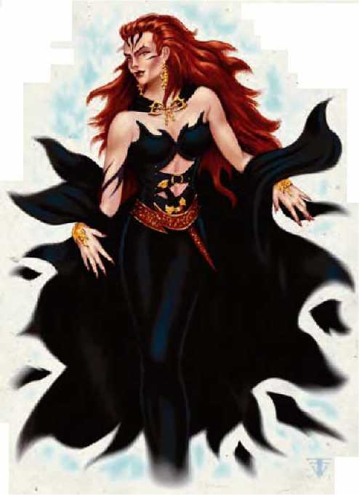Описание: Чтобы пользоваться обликом Десмонды, Эшайресс использует свою подобную заклинанию способность малый образ (minor image) для укрытия своего истинного лица. Скрытная, она редко снимает облик Десмонды, но когда это происходит, она выглядит как женщина людского рода с роскошными плавными красными волосами и злобными глазами фиолетового цвета, с приблизительным возрастом около 25-ти лет. Она предпочитает носить обтягивающие черные платья, подчеркивающие её роскошную фигуру, которую она скромно прячет под черным плащом, подпоясанным золотой цепью. С собой у неё +5 кинжал, спрятанный на поясе.

Новости: Проверка Сбора Информации или Знания (местное) относительно Десмонды раскроют один или более следующих фактов, в зависимости от результатов проверки.

DC-10 Леди Десмонда была любовницей лорда Оргаута, но после его смерти сбилась с пути истинного и была забыта нынешней властью.

DC-15 Леди Десмонда все еще вращается в влиятельных городских кругах и у неё множество знакомств в городских пределах.

DC- 20 Леди Десмонда похоже стала даже более похотливой и кокетливой, чем тогда когда она стала любовницей лорда Оргаута. Десмонда/Эшайресс, Эриния (Erinyes): хп 82; ММ 54.

Слухи Жентил Кипа

Если РС проводят время, общаясь с местными жителями, пытаясь узнать последние слухи, они должны сделать проверку Сбора Информации и проверить полученный результат по нижеприведенной таблице. Некоторые из пунктов в этом списке - обман, но некоторые - зацепки для будущих приключений, введение которых оставлено на усмотрение БМ-а.

СЛУХИ

1. Некоторые торговцы в городе активно сотрудничают с гильдией воров, тайно противодействуя Жентариму.
2. Волшебникам города не нравится, что в городе всем заправляют слуги Бэйна.
3. Последователи мертвого бога Моандера были недавно замечены в городе. (зацепка)
4. Враги Жентарима иногда исчезают, когда остаются на ночь в Гостинице Причалы Теша. (зацепка)
5. Часть армии Жентарима, под руководством Сциллии Даркхоп, планирует переворот против Фзоула и остальной части духовенства бэйнитов. (ложный)

|  |  |
| --- | --- |
| Сбор Информации | Действие |
| . 15-19 | Бросок Ы10, смотрите результат в разделе Слухи. |
| 20-24 | Бросок Ы10+4, смотрите результат в разделе Слухи. |
| 25-29 | Бросок Ы10+8, смотрите результат в разделе Слухи. |
| 30-34 | Бросок Ы10+12, смотрите результат в разделе Слухи. |
| 35+ | Бросок Ы10+15, смотрите результат в разделе Слухи. |

1. Алтарь в разрушенном храме Бэйна в руинах северной части города все еще существует, и дарует волшебные эффекты. (зацепка)
2. Мэншун получает часть своих тайных сил из скрытой магической локации под Цитаделью Воронов.
3. Фзоул Чембрил тайно сотрудничает с Тэем, чтобы вместе напасть на Мелвонт. (ложный)
4. Работорговцы используют для передвижения туннели под Жентил Кипом.
5. Магазин Монстров Квона - лучшее место, для того чтобы приобрести любое нужное существо.
6. В городе перед его разрушением жил член организации Арфистов.
7. Леди Десмонда не та, кем она кажется на первый взгляд.
8. В Магазине Монстров Квона можно приобрести новых рабов. (зацепка)
9. У драконов поселившихся в Горах Драконья Шпора есть рабы-гиганты, которые служат им. (зацепка)
10. Верблен, Лорд Рабов Жентарима, знает о таинственных татуировках и является частью этого заговора. (ложный)
11. Множество бехолдеров, сотрудничают с Жентаримом в Цитадели Воронов.
12. Несколько бехолдеров, похоже, живут в канализации под городом. (зацепка)
13. Правительства Жентил Кипа и Мулмастера объединились.
14. Тэй пытается установить тайную связь с бехолдерами живущих под городом. (ложный)
15. Горнопроходчики с Драконьих Шпор сдают драгоценные камни в Вороний пост, и магазины там перенасыщены ими. (ложный)
16. В некоторых местах городская канализация имеет на глубине выходы в реку Теш.
17. Храм Моандера в Юлаше все ещё функционален. (зацепка)
18. Фзоул Чембрил планирует сделать Жентарим святым местом поклонения Бэйну.
19. У Арфистов есть маленькая, но сильная армия, скрывающаяся в городе, и они ждут специального сигнала для нападения на Жентарим. (ложный)
20. Ниже Цитадели Воронов есть магический водоём, который даёт иммунитет к урону. (зацепка)

**Квесты Жентил Кипа**

Эти небольшие приключения проходят в Жентил Кипе или в непосредственной близости с ним. Они разработаны таким образом, что их можно использовать вместе с квестами Западной области Лунного Моря из следующего подраздела (квесты ориентированы на прогрессирующих персонажей). Приключения легко адаптируются как независимые друг от друга столкновения или локации, но Вы можете связать их вместе, чтобы сформировать большое приключение, происходящее при расследовании заговора. Некоторые из них также связаны с информацией полученной при расследовании заговора в предыдущих главах, и Вы должны не забыть эти особенности..

Жрец Бэйна, 9-Ур СВ 9

Мужчина Дамаррец человек жрец 9 (Бэйн) LE Средний гуманоид Инициатива -1; Чувства Тонкий слух +3, Обнаружение +3 Знание языков Общий, Дамаррский Класс Брони 23, касание 9, врасплох 23 Хиты 53 (9 КХ) Стойкость +7, Реакция +2, Воля +9 Скорость 20 фт. (4 клетки) Бл.бой +3 утренняя звезда +11/+6 (1d8+5) ББА +6; Захват +8 Спецдействия управлять нежитью 4/день (+1, 2d6+10, 9th) Подготовленные заклинания жреца (CL 9th): 5th—великий приказ (greater commando (DC 20), убийство (slay living (DC 18) 4th—лечение критических ран (cure critical wounds), божественная мощь (divinepower), скверна (unholy blighto (CL 10th, DC 17) 3rd—проклятие (bestow curse (DC 16), лечение серьезных ран (cure serious wounds (2), распознать ложь (discern lieso (DC 16), развеять магию (dispel magic (DC 16) 2nd—лечение средних ран (cure moderate wounds (2), тьма (darkness), златоуст (enthrallo (DC 15), удержание гуманоида (holdperson (DC 17), тишина (silence (DC 15) 1st—порча (bane (DC 16), приказ (commando (DC 16), лечение легких ран (cure light wounds (2), божественное влияние (divine favor), щит веры (shield offaith) 0—лечение мелких ран (cure minor wounds), обнаружить магию (detect magic), руководство (guidance (2), сопротивление (resistance (2) D: Доменные заклинания; Домены: Зло, Тирания; Божество: Бэйн. Параметры Сил 14, Лов 8, Тел 13, Инт 10, Муд 17, Хар 12 Возможности сильная аура зла, сильная аура закона Отличительные черты Сварить Зелье, Колдовство в бою, Изготовление волшебной палочки, Парламентер, Убедительный Навыки Блеф +3, Концентрация +13 (+17 колдовство в защите), Дипломатия +15, Запугивание +3, Чувство Правды +5, Основы Магии +12 Имущество +2 полная броня, +2 тяжелый стальной щит, +3 утренняя звезда, святой символ Бэйна

Жрец Бэйна, 13-Ур СВ 13

Мужчина Дамаррец человек жрец 13 (Бэйн) LE Средний гуманоид Инициатива -1; Чувства Тонкий слух +4, Обнаружение +4 Знание языков Общий, Дамаррский Класс Брони 25, касание 9, врасплох 25 Хиты 75 (13 КХ) Стойкость +9, Реакция +3, Воля +12 Скорость 20 фт. (4 клетки) Бл.бой +4 утренняя звезда +15/+10 (1d8+6) ББА +9; Захват +11 Спецдействия управлять нежитью 4/день (+1, 2d6+14, 13th) Подготовленные заклинания жреца (CL 13th):

7th—*богохульство (blasphemyo* (CL 14th, DC 21), *уничтожение (destruction* (DC 21) 6th—*стена клинков (blade barrier* (DC 20), *миссия/обет (geas/questo)*, *полное исцеление (heal)* 5th—*небесный огонь (flame strike* (DC 19), *великий приказ (greater commandD* (DC 21), *убийство (slay living* (DC 19), *знак боли (symbol of pain* (CL 14th, DC 19) 4th—*лечение критических ран (cure critical wounds* (2), *божественная мощь (divine power), восстановление (restoration), неуязвимость к заклинаниям (spell immunity),* скверна *(unholy blighto* (CL 14th, DC 18)

3rd— *проклятие (bestow curse* (DC 17), *глухота/слепота (blindness/deafness* (DC 17), *лечение серьезных ран (cure serious wounds* (2), *распознать ложь (discern lieso* (DC 17), *развеять магию (dispel magic* (DC

1. , 2nd— *лечение средних ран (cure moderate wounds* (2), *тьма (darkness), златоуст (enthrallo* (DC 16), *удержать гуманоида (hold person* (DC 18), *тишина (silence* (DC 16), *область истины (zone of truth* (DC
2. 1st—*порча (bane* (DC 17), *приказ (commando* (DC 17), *лечение легких ран (cure light wounds* (2), *божественное влияние (divine favor), злая судьба (doom* (DC 15), *щит веры (shield of faith)*

0—лечение мелких ран (cure minor wounds), обнаружить магию (detect magic), руководство (guidance (2), сопротивление (resistance (2) D: Доменные заклинания; Домены: Зло, Тирания; Божество: Бэйн. Параметры Сил 14, Лов 8, Тел 13, Инт 10, Муд 18, Хар 12 Возможности подавляющая аура зла, подавляющая аура закона Отличительные черты Сварить Зелье, Колдовство в бою, Изготовление волшебной палочки, Изготовление чудесного предмета, Парламентер, Убедительный Навыки Блеф +3, Концентрация +17 (+21 колдовство в защите), Дипломатия +19, Запугивание +3, Чувство Правды +6, Основы Магии +16 Имущество +3 полная броня, +3 тяжелый стальной щит, +4 утренняя звезда, святой символ Бэйна

ЖРЕЦЫ БЭЙНА

В нескольких из приключений в этом подразделе в столкновениях присутствуют жрецы Бэйна. Ввиду непрактичности детализирования определенных и уникальных персонажей для каждого отдельного столкновения, ниже представлены шаблоны жрецов Бэйна, сгенерированные на трех высоких уровнях, для использования Вами в этих случаях. Обратитесь к этим основным блокам статистик для получения общей информации, и в столкновениях, чтобы получить дополнительную информацию. Отметьте, что дополняющие статистические данные при столкновениях к данным представленным здесь, их не заменяют.

Капкан в Гостинице

Жрец Бэйна, 17-Ур СВ 17

Мужчина Дамаррец человек жрец 17 (Бэйн) LE Средний гуманоид Инициатива -1; Чувства Тонкий слух +4, Обнаружение +4 Знание языков Общий, Дамаррский Класс Брони 27, касание 9, врасплох 27 Хиты 97 (17 КХ) Стойкость +11, Реакция +4, Воля +14 Скорость 20 фт. (4 клетки) Бл.бой +5 утренняя звезда +19/+14/+9 (1d8+7) ББА +12; Захват +14 Спецдействия управлять нежитью 4/день (+1, 2d6+18, 17th) Подготовленные заклинания жреца (CL 17th):

9th—*подчинение чудовищ (dominate monstero* (DC 25), *врата (gate)*

8th—*огненный шторм (fire storm* (DC 22), *массовое очарование чудовищ (mass charm monstero* (DC 22), *массовое лечение критических ран (mass cure critical wounds)*

7th—*богохульство (blasphemyo* (CL 18th, DC 21), *уничтожение (destruction* (DC 21), *великое наблюдение (greater scrying* (DC 21), *массовое лечение серьезных ран (mass cure serious wounds)*

6th—*барьер клинков (blade barrier* (DC 20), *обет/миссия (geas/questo)*, *полное исцеление (heal), массовая сила быка (mass bull’s strength), слово возврата (word of recall)*

5th—*небесный огонь (flame strike* (DC 19), *великий приказ (greater commando* (DC 21), *убийство (slay living* (DC 19), *сопротивляемость заклинаниям (spell resistance)*, *знак боли (symbol of pain* (CL 18th, DC 19) 4th— *лечение критических ран (cure critical wounds* (2), *божественная мощь (divine power), яд (poison* (+14 бл.бой касание, DC 22), *восстановление (restoration)*, *неуязвимость к заклинаниям (spell immunity), скверна (unholy blighto* (CL 18th, DC 18)

3rd—*проклятие (bestow curse* (DC 17), *глухота/слепота (blindness/deafness* (DC 17), *лечение серьезных ран (cure serious wounds* (2), *распознать ложь (discern lies*o (DC 17), *развеять магию (dispel magic* (DC

1. , *молебен (prayer)*

2nd—*лечение средних ран (cure moderate wounds* (2), *тьма (darkness), златоуст (enthrallo* (DC 16), *удержать гуманоида (holdperson* (DC 18), *тишина (silence* (DC 16), *область истины (zone of truth* (DC

1. 1st— *порча (bane* (DC 17), *приказ (commando* (DC 17), *лечение легких ран (cure light wounds* (2), *божественное влияние (divine favor), злая судьба (doom* (DC 15), *щит веры (shield of faith)*

0—лечение мелких ран (cure minor wounds), обнаружить магию (detect magic), руководство (guidance (2), сопротивление (resistance (2) D: Доменные заклинания; Домены: Зло, Тирания; Божество: Бэйн. Параметры Сил 14, Лов 8, Тел 13, Инт 10, Муд 19, Хар 12 Возможности подавляющая аура зла, подавляющая аура закона Отличительные черты Сварить Зелье, Колдовство в бою, Изготовление магического оружия и доспехов, Изготовление волшебной палочки, Изготовление чудесного предмета, Парламентер, Убедительный Навыки Блеф +3, Концентрация +21 (+25 колдовство в защите), Дипломатия +23, Запугивание +3, Чувство Правды +6, Основы Магии +20 Имущество +4 полная броня, +4 тяжелый стальной щит, +5 утренняя звезда, святой символ Бэйна

Это короткое основанное на локации столкновение - капкан, поставленный работорговцами, чтобы захватить ничего не подозревающих посетителей и получить доход от их продажи. Вы можете включить этот квест в любую гостиницу, которую пожелаете, но если Вы используете данное столкновение как часть общей истории, описанной выше, тогда его нужно разместить в пределах южного района (старый город) Жентил Кипа. Следующее приключение предназначено для персонажей 12-го 14-го уровня.

ПРЕДИСТОРИЯ

Гостиница Причалы Теша была одним из самых высококлассных учреждений в Иностранном Квартале, до того как город был разрушен в 1368 Году. В тяжелые годы после осады в гостиничном бизнесе возникли большие сложности (прежде всего, потому что было крайне сложно импортировать качественные продукты питания, а также из-за переполнения сразу же после осады). Прежнему владельцу гостиницы, в конечном счете, пришлось её продать за процент от прибыли консорциуму торговцев Жентарима, которые быстроназначили управляющим преданного им человека, наладив поставку самых прекрасных продуктов и напитков, доступных в регионе. Кроме того, они сделали в ней некоторую модернизацию, для того чтобы помочь Черной Сети в поддержании рабовладельческого бизнеса - а заодно в то же время устранять врагов Жентарима.

ПРОГНОЗ ПРИКЛЮЧЕНИЯ

Персонажи прибывают в гостиницу (возможно для встречи здесь с кем-то), и управляющий сопровождает их в комнату для тайных встреч на первом этаже. Пока персонажи ждут (или заказанный ими ужин или человека, с которым должны были встретиться), шпион, наблюдающий за ними через замаскированный глазок, активизирует ловушку, и персонажи проваливаются вниз в подвалы, где их берут в плен для продажи как рабов в дальних отсюда краях.

ВОВЛЕЧЕНИЕ ПЕРСОНАЖЕЙ

РС могут стать вовлечены в это приключение одним из нескольких способов.

•, Если Вы используете это приключение в связи с событиями, которые произошли в Анклаве Тэя Мулмастера (см., предыдущую главу), тогда полученные подсказки об агентах Тэя, изображающих из себя работорговцев Жентарима, приводят РС в эту гостиницу.

* Агенты Жентарима, когда желают в тайне избавиться от опасных противников (проще говоря, тех врагов, которые являются слишком сильными, для того чтобы просто похитить их с улицы) направляют их сюда под любым предлогом. После того как потенциальные жертвы прибудут в гостиницу, им предлагают встретиться с “одноглазым мужчиной с зеленым мечом”. Эта фраза - зашифрованный код, который сигнализирует шпиону что для этих посетителей нужно активизировать ловушку в комнате для тайных встреч. Если РС завели знакомство с агентом Жентарима после их прибытия в город, он может специально привести их сюда.
* Персонажи могут попасть в эту «гостеприимную» гостиницу, в поисках жилья.

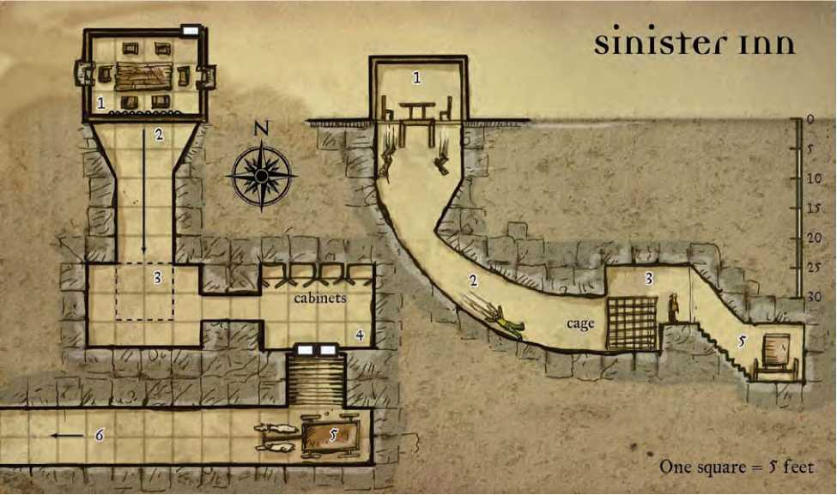

СТОЛКНОВЕНИЯ

1. КОМНАТА ДЛЯ ТАЙНЫХ ВСТРЕЧ (УС 11)

Здесь удобно и тепло от двух каминов расположенных на противоположных концах комнаты друг напротив друга. Большой деревянный стол занимает весь центр помещения, вокруг него расставлены равномерно стулья. Огромный красочный гобелен висит на южной стене помещения, напротив входной двери. На нем изображена группа всадников, преодолевающие болота, засыпанные снегом. Успешная проверка УС 18 Знания (местное, Лунное Море) опознает во всадниках варваров Тара.

Глазок, находящийся в районе очага восточного камина, позволяет шпиону наблюдать за персонажами из скрытой ниши, чтобы точно знать, когда ему активизировать ловушку. Ловушка приводится в действие движением шпионом по очереди двух рычагов рядом с ним.

Первым рычагом гобелен поднимается к потолку, раскрывая нанесенный на стену за ним очень большой и постоянно действующий знак оглушения (symbol of stunning). Когда гобелен поднимается, персонажи видят знак и подвергаются его воздействию. Если же некоторые из персонажей намеренно избегают смотреть на южную стену, Вы требуете прокинуть спасбросок Воли УС 25 чтобы персонаж сопротивлялся желанию посмотреть на гобелен или же когда будете описывать как поднимается гобелен, сделайте небольшую паузу, чтобы отметить реакцию игроков; если игрок твердо заявляет, что его персонаж не смотрит на гобелен, предположите, что все персонажи поворачиваются, чтобы увидеть что происходит.

После этого, любой персонаж, который не будет оглушен, может действовать, учитывая что начался раунд внезапности (все не оглушенные игроки должны бросить инициативу). Шпион (бросок Инициативы всегда равен 20-ти) в свой ход тянет второй рычаг, после чего пол в комнате уходит у персонажей из-под ног, и они падают в яму. Четыре центральные секции пола по периметру комнаты резко опускаются вниз (они закреплены петлями вдоль плиты, на которой стоит стол - подробности отмечены на карте), опрокидывая стулья спинками вперед. Стулья не прикреплены жестко к полу, поэтому падают вместе с теми, кто сидел на них, в находящуюся под ними яму (область 2). Секция пола, на которой стоит стол, остается на своем месте, и персонажи с хорошей реакцией могут попытаться ухватиться и повиснуть на столе (результат успешного спасброска Реакции при срабатывании ловушки).

Ловушка, постоянный Знак Оглушения:

СВ 8; магическое устройство; инициируемая; перезарядки нет; эффект заклинания (знак оглушения [при взгляде на него]), жрец 13-ого уровня, ошеломление, спасбросок Воли УС 23 отменяет эффект; множественные цели (все цели смотрящие на знак); Поиск УС 10; Сломать Устройство УС 32.

Бранлаф СВ 13

Мужчина Дамаррец человек жрец 13 Бэйна Используйте приведенную статистику из соответствующего сайдбара за исключением:

Использует в бою *палочка слепоты/глухоты (wand of blindness/deafness* (21 заряд) Подготовленные заклинания жреца (CL 13th): 7th—*сжимающая длань Бигби (Bigby ’s grasping hando* (+26 бл.бой касание или +31 захват), *богохульство (blasphemy* (DC 21), *уничтожение (destruction* (DC 21) 6th—*великое развеять магию (greater dispel magic* (DC 20), *запрет (forbiddance* (DC 20), *обет/миссия (geas/questo)* 4th—*планарный якорь (dimensional anchor), распознать ложь (discern lies* (DC 18), *божественная мощь (divine power), ужас (fearo* (DC 18), *свобода перемещения freedom of movement), иммунитет к заклинаниям (spell immunity)* 3rd— *глухота/слепота (blindness/deafness* (DC 17), *распознать ложь (discern lieso* (DC 17), *отмена невидимости (invisibility purge), магический круг против добра (magic circle against good), слияние с камнем (meld into stone), защита от энергии (protection from energy)* 2nd—*подмога (aid), медвежья выносливость (bear’s endurance), бычья сила (bull’s strength), златоуст (enthrallo* (DC 16), *тишина (silence* (2) (DC 16), *область истины (zone of truth* (DC 18) 1st—*порча (bane* (DC 17), *наслать страх (cause fear* (DC 17), *приказ (commando* (DC 17), *знание языков (comprehend languages), злая судьба (doom* (DC 15), *энтропический щит (entropic shield), щит веры (shield of faith)* 0— *обнаружить магию (detect magic), починка (mending* (5)

D: Доменные заклинания; Домены: Закон, Тирания; Божество: Бэйн. Имущество используемое в бою. плюс +3 полная броня, +3 тяжелый стальной щит отклоняющий стрелы, +4 утренняя звезда, малое кольцо защиты от энергии (электричество), святой символ Бэйна, ключ к кабинетам и сундукам (см область 4)

Ловушка, хорошо замаскированная яма:

СВ 8; механическая; ручной инициатор; перезарядка вручную; спасбросок Реакции УС 30 чтобы устоять; глубина 40 футов (постепенное снижение, без нанесения урона); множественные цели (все в пределах комнаты); Поиск УС 30; Сломать Устройство УС 30.

Развитие: Персонажи, которые не ошеломлены и не упали в яму, могут попытаться выйти из комнаты, хотя дверь заперта с внешней стороны. Тот, кто привел их в комнату, нигде не должен быть найден, и никто из работающих в гостинице не помогут в его поисках. Если персонажи применяют силу в попытке возвратить своих компаньонов по отношению к персоналу гостиницы, через 1д4 раунда после начала боя появляется отряд стражи Жентил Кипа для подавления волнений.

Если персонажи заметят, что за ними шпионят и с успехом преследуют шпиона, они замечают его в переулке позади гостиницы, когда он пытается скрыться в коллекторах канализации. Он намеревается встретиться с работорговцами Бранлафом и Криссом (см. область 3) так как он должен управлять фургоном для перевозки

новых рабов. Если он заметит своих преследователей, он не приведет их к своим компаньонам, а уведет погоню в другие части города.

Шпион Жентарима: хп 45; FRCS 282.

Примечание: Бранлаф использует заклинание починка (mending), для восстановления сломанных стульев после каждого использования этой сложной ловушки.

1. ШАХТА ЯМЫ

Под полом комнаты для встреч находится шахта ямы-ловушки. Стены шахты густо смазаны жиром, сама яма глубиной 20 футов, затем шахта поворачивает под наклоном на юг, резко сужаясь по ширине. Персонажи, их выпавшее из рук снаряжение (если ошеломлены), стулья скользят и катятся вниз по наклонному стволу шахты, который постепенно выравнивается, в область 3.

1. РАБОПРИЕМНИК (УС 16)

В том месте, куда в эту комнату приходит шахта (центр северной стороны помещения) установлена квадратная, площадью 10х10 футов, клетка, пол которой находит на 5 футов ниже, чем уровень остальной площади этого помещения вокруг клетки. Жертвы попадают сюда, скатываясь по смазанной жиром шахте (область 2), и два работорговца Жентарима и их помощники-монстры должны быстро действовать, для того чтобы обезвредить попавших в ловушку.

Существа: Работорговцы, ожидающие здесь свои жертвы - Бранлаф и Крисс. Помогают им четыре огра. Огры (4): хп 32 каждый; ММ 199.

Тактика: В первом раунде после падения персонажей в рабоприемник, один из огров опускает дверь клетки (со стороны шахты) при помощи рычага установленного на стене, Крисс колдует массовое внушение (mass suggestion) , чтобы нейтрализовать тех, кто не ошеломлен. В это же время, Бранлаф накладывает большое рассеивание магии (greater dispel magic) чтобы удалить любые остатки защит, которые могли остаться активными на пленниках. Трое оставшихся огров находятся в полной готовности, чтобы напасть на любого из пленников, которому так или иначе удастся уклониться от всех принятых работорговцами мер. В следующих раундах, персонажей, которые будут не способны оказать сопротивление, огры начинают по одному доставать их из клетки, через небольшую откидывающую вверх решетку на её крыше (отмечено на карте) и конвоировать их в область 4. Заклинатели в это время стоят на страже и готовы наложить дополнительные заклинания (великий приказ (greater command) - Бранлаф, подчинить гуманоида и упругий шар Отилюка (dominateperson, Otiluke’s resilient sphere) — Крисс), для того чтобы окончательно нейтрализовать тех, кто ещё может сопротивляться.

Развитие: Если PC потерпели поражение в этом столкновении, работорговцы, захватив их в плен, отвозят на Ярмарку Рабов (см. следующий квест), для последующей продажи. Если персонажам удается избежать плена и победить работорговцев, они могут исследовать остальную часть подвалов и самостоятельно найти маршрут на Ярмарку Рабов.

Крисс СВ 13

Мужчина Ваасанец человек волшебник 13 LE Средний гуманоид Инициатива +6; Чувства Тонкий слух +1, Обнаружение +1 Знание языков Чондатанский, Общий, Дамаррский, Драконий Класс Брони 17, касание 16, врасплох 15; Уклонение Хиты 50 (13 КХ) Сопротивление увертливость Иммунитет заклинание паутина и паутины любых других видов Стойкость +5 (+7 против яда пауков), Реакция +6, Воля +9 Скорость 30 фт. (6 клеток); может перемещаться по паутине с половиной базовой скорости Бл.бой +2 кинжал +7/+2 (1d4+1/19-20) Дал.бой +2 кинжал +10 (1d4+1/19-20) ББА +6; Захват +5 Использует в бою сапоги левитации, плащ арахнида, палочка упругого шара Отилюка (wand of Otiluke’s resilient sphere (34 заряда) Подготовленные заклинания волшебника (CL 13th): 7th— узилище (forcecage) 6th—сфера неуязвимости (globe of invulnerability), массовое внушение (mass suggestion (DC 20) 5th—подчинить гуманоида (dominate person (3) (DC 19) 4th—очаровать монстра (charm monster (DC 18), великая невидимость (greater invisibility),упругий шар Отилюка (Otiluke’s resilient sphere (2) (DC 18) 3rd—развеять магию (dispel magic (3) (DC 17), газообразная форма (gaseous form), магический круг против добра (magic circle against good) 2nd—бычья сила (bull’s strength (3), темновидение (darkvision), защита от стрел (protection from arrows) 1st—живая веревка (animate rope), знание языков (comprehend languages), скольжение (grease), удержание портала (holdportal), щит (shield) 0—обнаружить магию (detect magic), рука мага (mage hand), открыть/закрыть (open/close), чтение магии (read magic) Параметры Сил 8, Лов 14, Тел 13, Инт 18, Муд 12, Хар 10 Возможности фамилиар (не призван) Отличительные черты Сварить Зелье, Колдовство в бою, Изготовление жезлов, Изготовление волшебных палочек, Изготовление волшебных предметов, Уклонение, Улучшенная инициатива, Написать Свиток, Крепкость Навыки Оценка +16, Концентрация +17 (+21 колдовство в обороне), Расшифровка +20, Сбор информации +2, Знание (тайные) +20, Знание (местное, Лунное Море) +20, Основы Магии +22 Имущество используемое в бою плюс кольцо защиты +4, амулет естественной брони +1, +2 кинжал, мешок удержания (bag of holding (тип II), ключ к кабинетам и сундукам (см область 4) Книга Заклинаний подготовленные заклинания плюс 0—все;

1st—*волшебная стрела, броня мага (magic missile, mage armor);* 2nd—*невидимость, взлом (invisibility, knock);* 3rd—*ускорение (haste);* 5th— *слабоумие, притворство, телепорт (feeblemind, seeming, teleport);* 6th—*обет/миссия, великое развеять магию (geas/quest, greater dispel magic);* 7th*—массовое удержание гуманоидов (mass hold person)*

1. СОРТИРОВОЧНАЯ

Доставив сюда пленников, их лишают всего снаряжения, вставляют кляп, сковывают руки стальными наручниками, а на ноги надевают кандалы. Запертые шкафчики вдоль северной стены содержат внутри различное снаряжение нужное для работорговли, а также в них временно хранится отобранное у новых рабов имущество. Ключи, которые отпирают и шкафчики, и наручники есть и у Бранлафа и у Крисса. Двустворчатые двери на юге открываются на ведущую вниз, к комнате 5, широкую каменную лестницу. Сокровище: В самом правом шкафчике лежит поясной кошель с 300 зм, маленькая, инкрустированная резьбой шкатулка (25 зм) в которой 2 лунных камня (50 зм каждый) и палочка увеличения гуманоида (wand of enlarge person 5-ый CL, 27 зарядов); это изделия, оставшиеся от предыдущих пленников.

Развитие: Если Вы используете квест Капкан в Гостинице как продолжение большой общей истории, проходимой в предыдущих главах, персонажи могут обнаружить здесь какое-нибудь уникальное изделие, принадлежащее тому, кого они ищут. Это может быть фамильный медальон или брошь, или даже записка в шкатулке или кошельке, в которой упоминается имя без вести пропавшего, помимо нескольких монет.

1. ТЮРЕМНЫЙ ТРАНСПОРТ

Каменная лестница, идущая из комнаты 4, выводит в туннель шириной в 10 футов (бывший частью коллекторной системы города, который был отделен от остальной части туннелей и отремонтирован), ведущий на запад. Закрытый, с железной клетью внутри, фургон стоящий здесь, приспособлен для перевозки пленников, и в него запряжены два мула. После того, как пленников закуют в кандалы в комнате 4, работорговцы доставляют их сюда и запирают в клетке фургона, чтобы отвезти их на ярмарку рабов. Для того, чтобы обезопасить возчика от рабов, в фургоне также установлен прочный железный щит.

Прутья решетки сделаны из стали и расположены настолько близко друг к другу, чтобы воспрепятствовать даже Крошечным существам протиснуться между ними.

Развитие: Если работорговцы обеспокоены тем, что пленники могут предпринять попытку побега при транспортировке, Крисс накладывает на клетку с пленниками заклинание узилище (forcecage), с уменьшенной областью действия так, чтобы точно соответствовать размерам клети.

Клетка: 1 дюймовые стальные брусья; твердость 10; хп 30; КБ 12; Сломать УС 30; Взлом замка УС 30.

1. ТУННЕЛЬ

Туннель, ведущий от гостиницы, постепенно понижается и уходит на запад. Туннель заканчивается у входа на (область 1) Ярмарку Рабов, квест, который представлен ниже.

Ярмарка Рабов

Следующее приключение предназначено для персонажей 13-го 15-го уровня.

Эта локация - обычное деловое предприятие под управлением Жентарима, в пределах Жентил Кипа. Вы можете расположить её по своему желанию в любой области города, но если Вы будете использовать данное столкновение как часть общей большей истории, описанной выше, тогда Вам нужно поместить её в пределах южного района (старый город) Жентил Кипа.

Чтобы следить за пленниками и пресекать попытки посторонних освободить их, работорговцы наняли специально обученных и снаряженных элитных охранников Статистические данные охранников приведены в сайдбаре.

ПРЕДИСТОРИЯ

Один раз в десятидневку в Магазине Монстров Квона (следующий квест) в амфитеатре встроенным в подвальный уровень, проходит для посетителей ярмарка рабов. Многие в городе знают о проходящих здесь аукционах, но Вы можете попасть на аукцион, лишь заплатив нешуточную плату за вход - 150 зм за одного посетителя. Конечно,

Элитный Охранник СВ 9

Мужчина человек воин 9 LE Средний гуманоид Инициатива +5; Чувства Тонкий слух +2, Обнаружение +2 Знание языков Чондатанский, Общий, Дамаррский Класс брони 18, касание 11, врасплох 17 Хиты 72 (9 КХ) Сопр закл 15 Стойкость +10, Реакция +6, Воля +7 Скорость 20 фт. (4 клетки) Бл.бой +1 короткий меч +13/+8 (1d6+4/19-20) или Бл.бой +1 кнут +13/+8 (1d3+4) или Бл.бой безоружный +12/+7 (1d3+3) ББА +9; Захват +12 Спецатаки Боевые рефлексы Использует в бою 2 зелья бычьей силы, 2 зелья лечения средних ран Параметры Сил 17, Лов 13, Тел 14, Инт 12, Муд 10, Хар 8 Отличительные черты Бдительность, Атлет, Боевые рефлексы, Владение экзотическим оружием (whip), Улучшенная инициатива, Улучшенный безоружный бой, Железная Воля, Мощная атака, Концентрация на навыке (Блеф), Концентрация на навыке (Запугивание) Навыки Блеф +8, Лазание +14, Дипломатия +1, Гримировка -1 (+1 в действие), Запугивание +16, Прыжки +6, Тонкий слух +2, Обнаружение +2, Плавание -1 Имущество используемое в бою плюс +2 нагрудник с сопротивлением заклинаниям (SR 15), +1 короткий меч, +1 кнут, плащ сопротивлений +2

если Вы - раб, то Вы попадете на аукцион бесплатно. Некоторые из рабов попали сюда из других краёв в трюмах рабских кораблей, другие были похищены на городских улицах Жентил Кипа. Работорговцы размещают рабов здесь как товар для хранения перед аукционом.

ПРОГНОЗ ПРИКЛЮЧЕНИЯ

Эта локация не связана с какими-либо заговорами. Попасть сюда персонажи могут по одной из нескольких причин, и как они поступят здесь с работорговцами, выбирать им. Они могут при помощи взяток узнать у кого-либо информацию о расценках, и попытаться освободить рабов из плена, выкупив их на аукционе, или (если они недавно пойманы сами как рабы), их доставят сюда для продажи с аукциона, или они, сломав запоры на входных дверях, с боем прорываются внутрь.

ВОВЛЕЧЕНИЕ ПЕРСОНАЖЕЙ

Персонажи могут быть вовлечены в это приключение одним из нескольких способов.

•, Если Вы используете это приключение в связи с событиями, которые произошли в Анклаве Тэя Мулмастера (учитывая предыдущее приключение), тогда они были взяты в плен при помощи ловушки в Гостинице Причалы Теша, или они победили там работорговцев и проследовали подземным туннелем к черному входу этой локации.

* Персонажи могут искать рабов для покупки (или изображая из себя покупателей, чтобы найти и освободить друга), и им посоветовали посетить Магазин Монстров Квона.
* Персонажи нашли дорогу в подвальный уровень магазина Квона после схватки с освобожденными из клеток монстрами на первом этаже (следующий квест).

СТОЛКНОВЕНИЯ

1. ТУННЕЛЬ ЧЁРНОГО ВХОДА (УС 14)

Этот туннель - отделенная часть от общей сети туннелей городских коллекторов, используется Жентаримом для тайных передвижений в пределах города. Он приводит к нескольким другим локациям под контролем Жентарима (включая Гостиницу «Причалы Теша», см. Капкан в Гостинице, выше), а также к нескольким складам около доков. Рабы, привезенные в город на продажу, прибывают сюда в специальных фургонах. Существа: Надзиратель и четверо охранников встречают здесь фургоны и, вытащив из них пленников, конвоируют их по южной лестнице в комнату, где им выжигают клейма рабов (область 2).

Элитные Охранники (4): хп 72 каждый; см. сайдбар.

Тактика: надзиратель - чрезвычайно жестокий человек, который использует доступную ему божественную магию для запугивания и пыток заключенных. Когда новые пленники попадают сюда, он первым делом использует на них заклинания злая судьба и внушить страх (doom, cause fear), чтобы “направить их настроение в правильное русло”. В наказание за непослушание, он часто использует слепоту (blindness) на заключенном в течение нескольких дней, чтобы сделать его или ее более понятливым. Конечно, он снимает эффект заклинаний после нескольких часов, или нескольких дней, как награду за хорошее поведение (или прямо перед тем, как раб должен будет быть выставлен на аукцион). Заклинание нанести критические раны (inflict critical wounds) он применяет против наиболее опасных и сильных рабов, но в основном всё-таки предпочитает их бить в наказание своим необычным кнутом. Если возникает реальная опасность бунта или освобождения, он накладывает бычью силу (bull’s strength) на несколько охранников, колдует божественную мощь (divinepower) на себя, и читает убийство (slay living), на любого раба, который представляет для него фактическую угрозу.

Надзиратель: как клерик 9-го уровня Бэйна, кроме: Бл.бой +3 утренняя звезда +11/+6 (1d8+5) или Бл.бой +1 милосердный ранящий кнут (merciful wounding whip)

+9/+4 (1d3+3 плюс 1d6 стрессовый плюс 1 Тел) Подготовленные заклинания жреца (CL 9th): 5th— *великий приказ (greater commando* (DC 20), *убийство (slay living* (DC 18) 4th—*нанести критические раны (inflict critical wounds), божественная мощь (divine power), ужас (fearo* (DC 17) 3rd—*слепота/глухота (blindness/deafness* (DC 16), *распознать ложь (discern lieso* (DC 16), *развеять магию (dispel magic* (2) (DC 16), *снять слепоту/глухоту (remove blindness/deafness)* 2nd—*бычья сила (bull’s strength* (2), *златоуст (enthrallo* (DC 15), *удержать гуманоида (holdperson* (3) (DC 17) 1st—*внушить страх (cause fear* (2) (DC 14), *приказ (command*o (DC 16), *злая судьба (doom* (3) (DC 14) 0—*обнаружить магию (detect magic* (2), *лечение мелких ран (cure minor wounds* (3) D: Доменные заклинания; Домены: Закон, Тирания; Божество: Бэйн. Отличительные черты Сварить зелье, Колдовство в бою, Владение экзотическим оружием (кнут), Парламентер, Убедительный Имущество *+2 полная броня, +2 тяжелый стальной щит, +1 милосердный ранящий кнут,* +3 *утренняя звезда,* святой символ Бэйна

Развитие: надзиратель - личный ставленник Верблена, Лорда Рабов Жентил Кипа (см. раздел Злодеи). Если персонажи убивают его, Верблен становится лично заинтересованным в обнаружении и наказании тех, кто ответственен за это убийство.

1. РЕГИСТРАЦИОННАЯ (УС 12)

Это помещение (квадрат 15х15 футов) предназначено для разных целей. Когда через черный ход прибывают новые рабы (область 1), работорговцы приводят их сначала сюда, чтобы подготовить пленников к предстоящему запланированному аукциону. Надзиратель, которому помогают два охранника, лично ставит рабское клеймо каждому пленнику. Как только пленник оклеймён, вторая пара охранников отводит раба в одну из камер тюрьмы (область 3).

Когда новых рабов нет, помещение служит областью для отдыха и кухней. Охранники питаются здесь, а также готовят пищу рабам. В трёх закрытых 5 футовых кладовках на юге комнаты хранится продовольствие, запасные наручники и кандалы, и разное оборудование для обслуживания помещений подвального уровня. Тактика: Надзиратель, используя обнаружение магии (detect magic) удостоверяется, что на рабу нет никаких остаточных волшебных эффектов. После чего, он используя на нём заклинание распознать ложь (discern lies), устраивает допрос - “Вы можете освободиться от своих оков?” и “Вы скрываете что-либо от меня?” чтобы понять, сможет ли кто из рабов вскрыть замки на оковах или кто из них спрятал отмычки или оружие.

Сокровище: Один из охранников засунул кошель с 5 аквамаринами (100 зм каждый) в мешок испортившихся сухпайков в одной из кладовок, которые никто не пожелает есть.

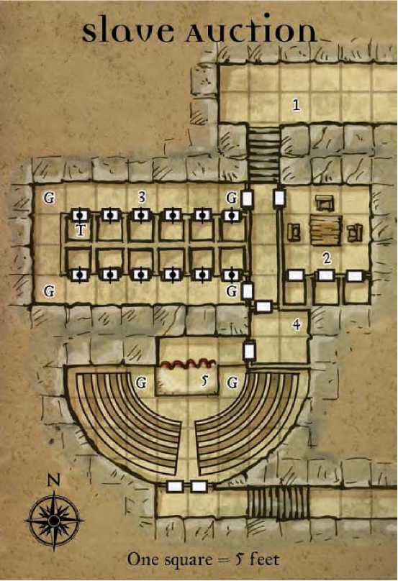Длинный коридор огибает ряд 5 футовых камер, в которых содержатся рабы. Стены камер построены из камня, двери сделаны из прочного железа с закрывающимся окошком (6 квадратных дюймов) приблизительно на уровне лица.

**3. ТЮРЕМНЫЕ КАМЕРЫ (УС 13)**

Окошко устроено таким образом, что может быть закрыто и заперто с внешней стороны, лишая провинившихся пленников света. Охранники передают пищу рабам через эти окошки (ломоть хлеба или сыра и чашка воды, является обычным дневным рационом). Ключи от дверей камер хранятся у надзирателя. В каждой камере есть ночной горшок и груда соломы для сна. Рабы в камерах остаются закованными в наручники (руки впереди) и с надетыми на ноги кандалами. Охранники постоянно находятся в отмеченной (G) на карте позиции.

Элитные Охранники (4): хп 72 каждый; см. сайдбар.

Ловушка: Камера в конце северного ряда (отмечено - T) является специальной камерой для пыток, которую устроил надзиратель. Надзиратель нанес на потолок камеры постоянно действующий знак боли (symbol of pain). Знак инициируется любым, кто находится поблизости (в камере), кроме самого надзирателя.

Развитие: Некоторые из рабов, находящиеся в этих клетках, могут вспомнить про странную татуировку из предыдущих глав этой книги. Кроме того, один из заключенных является учеником тайного агента Тэя, он попытался предать его, но был пойман и в наказание продан в рабство.

4. КОМНАТА ДЛЯ ПОДГОТОВКИ РАБОВ К АУКЦИОНУ

Перед началом аукциона, надзиратель и пара охранников, приводят сюда рабов, которых выставят на продажу, чтобы привести их в надлежащий вид для увеличения предлагаемой за их головы цены.

Подготовка к аукциону обычно состоит из холодного душа при помощи нескольких ведер воды и мимолетного осмотра пленника (чтобы вынуть солому из волос, и что-либо подобное). Если раб сопротивляется, надзирателю приходится тратить время для использования на нем магии, чтобы сделать раба более послушным. Как только торги открываются, два охранника конвоируют раба в зал, пройдя по подиуму на сцену амфитеатра (область 5).

1. АМФИТЕАТР (УС 11)

Эта полукруглое помещение, накрытое куполовидном потолком - аукцион рабов. Зрительные места из шикарных кресел размещены вокруг сцены. Тщательно подобранное освещение подчеркивает роскошь и богатство обстановки в амфитеатре, а направленные на сцену яркие фонари, установленные вдоль северной стены амфитеатра, позволяют рассмотреть на ней даже мелкие детали. Сама сцена построена с таким расчетом, чтобы её высота была на 5 футов выше, чем самый нижний ярус зрительного зала. Большинство клиентов, которые приходят на аукцион, принимают меры собственной безопасности, хотя на самом деле настоящие покупатели редко приходят сюда лично для покупки рабов, обычно они действуют или, договариваясь напрямую с работорговцами или через посредников.

Существа: В отмеченных (в) на карте местах находится охранники комплекса.

Элитные Охранники (2): хп 72 каждый; см. сайдбар.

Развитие: Если РС не сбегают из плена, их продают с аукциона (или всех вместе или по отдельности, в зависимости от обстоятельств) одному и тому же посреднику, представляющему неизвестного никому таинственного покупателя. Этот таинственный покупатель может находиться в любом месте, упомянутым в других приключениях. Прихожая, начинающая от двустворчатых входных дверей в амфитеатр, ведет в нижний уровень Магазина Монстров Квона (см. следующее приключение).

Магазин Монстров Квона

Эта локация - ещё одно обычное деловое предприятие под управлением Жентарима, в пределах Жентил Кипа. Вы можете расположить её по своему желанию в любой области города, но если Вы будете использовать данное столкновение как часть общей большей истории, описанной выше, тогда Вам нужно поместить её в пределах южного района (старый город) Жентил Кипа.

Следующее приключение предназначено для персонажей 14-го 16-го уровня.

ПРЕДИСТОРИЯ

Магазин Монстров Квона существует для исключительной клиентуры, а именно волшебников высоких уровней, ищущие нужные компоненты для своих магических экспериментов. Магазин предлагает им все, какие только могут существовать, виды экзотических существ из любых, даже самых труднодоступных, мест на и вне Фаэруна, все компоненты упакованы и готовы к погрузке или последующей доставке. Цены кусаются, но качество и выбор предлагаемого товара нивелирует крутизну цен. Если у Квона в магазине не будет в наличии того, что вы желаете, он достанет это для Вас в кратчайший срок.

Квон - могущественный волшебник Жентарима, который импортирует большую часть своих товаров через посредников в лице агентов-авантюристов, чьи услуги он очень хорошо оплачивает, чтобы они выследили и захватили любой ценой нужных магических тварей, аберраций, извергов, и прочих существ. В некоторых случаях Квон лично отправляется на охоту на тех немногих существ, которые слишком сильны для наемных охотничьих групп, или когда он получает особенный заказ на поставку самых свежих, уникальных образцов. Когда персонажи приходят в его магазин, Квон по роковой случайности, находится далеко отсюда в одной из личных экспедиций. Он оставил своего ученика, Хофу-джала, присматривать за магазином и руководить торговлей. К сожалению, любопытство Хофу-джала взяло над ним верх, и он случайно выпустил одно из свежих приобретений Квона, которое прорвалось на рыночную площадь, где и находится магазин.

ПРОГНОЗ ПРИКЛЮЧЕНИЯ

Эта локация не связана с какими-либо заговорами. Попасть сюда персонажи могут по одной из нескольких причин, и как они поступят здесь с происходящим на площади хаосом, выбирать им. Они могут перебить вырвавшихся на свободу существ, поймать их, или просто подождать стражу, так как стражники Жентарима скоро должны появиться, чтобы разобраться в сложившейся ситуации. Вне зависимости от выбранного персонажами решения, существа вырываются на волю и наносят разрушения городу, (и могут вызвать дополнительные разрушения в течение прошедших после этого нескольких дней, если БЫ решит, что некоторым удалось скрыться с рыночной площади).

ВОВЛЕЧЕНИЕ ПЕРСОНАЖЕЙ

РС могут быть вовлечены в это приключение одним из нескольких способов.:

•, Если РС прибыли сюда из Гостиницы Причалы Теша через аукцион рабов, то они выходят из подвальных уровней в помещения магазина Квона.

•, Если РС ищут ярмарку рабов, они прибывают на рыночную площадь, когда тут бушует морозный червь.

• Квон может связаться с РС, чтобы запросить их услуги в завоевании специфического экземпляра где- нибудь в регионе Лунного Моря. Альтернативно, другой городской волшебник (или проживающий в другом месте региона) нанимает персонажей, чтобы они отправились в Жентил Кип, для покупки специфического экземпляра и привезли его ему.

СТОЛКНОВЕНИЯ

1. МАГАЗИН КВОНА (УС 10)

В этой гостиной происходит выбор и продажа предлагаемого магазином товара. На прилавках и полках расставлены запасенные Квоном компоненты для заклинателей, изготовленные из существ, мех, кожа, когти, глаза, крылья, и т.д. Один из учеников Квона обычно находится здесь, помогая клиентам советами из- за прилавка, стоящего вдоль северной стены помещения. Дверной проём, ведущий в задние комнаты магазина, занавешен занавесом (области 2-4). На всякий случай в магазине (учитывая и задние комнаты) установлена сильная магическая ловушка, защищая его от возможных воров.

Ловушка Стон Банши: СВ 10; волшебное устройство, инициируемая; перезарядки нет; эффект заклинания (стон банши, волшебник 17-го уровня, спасбросок по Стойкость БС 23 чтобы устоять); множественные цели (до семнадцати существ); Поиск УС 34; Сломать Устройство УС 34.

Сокровище: Если РС проводят достаточно времени в поисках (УС 15), они обнаруживают компоненты для любого заклинания требующего части животных, из перечисленных в книгах Руководство Игрока, Магия Фаэруна, Установка Кампании ЗАБЫТЫХ ЦАРСТВ.

1. 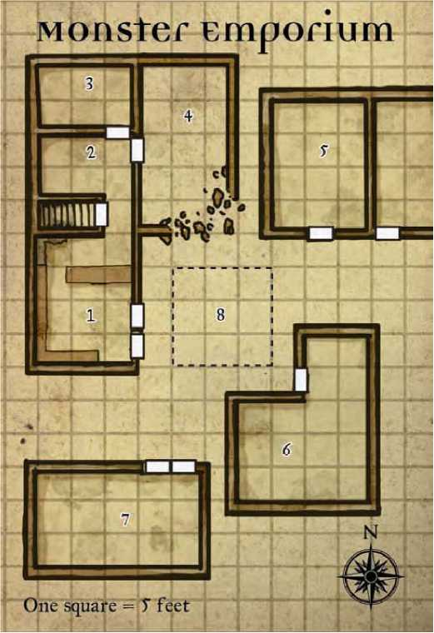УПАКОВОЧНАЯ

В этой комнате происходит подготовка товаров к размещению их на витринах магазина, или когда Квон и его продавцы заключили сделку, выбранный покупателем товар пакуется здесь для последующей доставки. Лестница сразу позади двери, рядом с занавесом ведет вниз к амфитеатру, где проводятся аукционы рабов. Иногда,

Квону приходится объединять намечающуюся поставку товара, когда он включает в себя и только что проданных рабов и компоненты существ. Ночью, один охранник, спит в этой комнате на раскладушке, чтобы следить за порядком и охраняя магазин от обычных воров.

Элитный Охранник: хп 72; см. сайдбар.

1. СКЛАД

Квон и его помощники хранят здесь заготовленные впрок компоненты. Здесь также сложена различная тара для упаковки - коробки, контейнеры, фляги, пузырьки, бутылки, и т. д - в корзинах и на полках вдоль стен.

Сокровище: Как и в области 1, персонажи, кто проводит много времени в поисках (УС 20) находят здесь любые компоненты для заклинаний, требующих части животных.

1. ЗАГОНЫ (УС 12)

Это большое помещение предназначено для содержания пока ещё живых существ, нужных впоследствии для изготовления компонентов. Большая часть комнаты, начиная от северной стены, выглядит как зоомагазин. Ряды клеток, в которых содержатся относительно безвредные существа нужные для бизнеса Квона, выставлены здесь от пола до потолка помещения. Квон старается размещать отдельно друг от друга животных, которые в природе являются врагами, но даже, несмотря на его усилия, здесь иногда поднимается страшный гам из завывания, рычания, воплей, и других звуков издаваемых дерущимися животными.

У южной стены помещения оборудовано место для хранения редких и исключительных животных. Здесь Квон хранит самых экзотических (и дорогих) магических тварей, аберраций, и обитателей внешних планов, которые и принесли ему известность. Естественно, что держать эти создания в клетках слишком опасно, так как у многих из них есть способности вырваться из такого заключения. Вместо этого Квон хранит свой отборный товар при помощи минимизированных контейнеров, созданных при помощи заклинания неволя (binding). Каждое существо заключается в свой собственный драгоценный камень, который хранится в шкатулке для драгоценностей, которая в свою очередь лежит в маленькой собственной ячейке в большом специальном шкафу предназначенным для складывания и хранения этих отдельных ячеек. На каждую из ячеек, в которых хранятся шкатулки, установлена магическая защита.

В настоящее время, юго-восточный угол здания разрушен. Хофу-джал сделал ошибку, решив, что он может и в отсутствии Квона заключить внушительную сделку с влиятельным клиентом, но ученик не имел должных умений для работы с магической защитой, и дело кончилось тем, что он освободил одно из ценных существ Квона. Из-за грубой ошибки Хофу-джала, жестокий морозный червь вырвался из своего драгоценного камня, где он был заключен и в бешенстве немедленно пробил себе дорогу к свободе прямо через стену. В бешенстве червь повредил и защиту некоторых камней, хранящихся в других шкатулках, освободив еще несколько существ, которые бродят теперь между клеток загона. И эти освобожденные существа и те, которые не вырвались из своих клеток, очень агрессивны.

В настоящее время, пара кокатрисов и три систематизатора освободились от своих пут и находятся между клеток в загоне. На третьем раунде после того, как любой персонаж войдет в комнату, драколев и дюжина шокирующих ящериц вырываются из своих тюрем, и нападают на персонажей. DM может по своему вкусу добавить к столкновению множество других содержащихся здесь в клетках животных.

Кокатрис (Cockatrices (2): 27 хп каждый; ММ 37.

Систематизаторы (Digesters (3): 68 хп каждый; ММ 59.

Драколев (Dragonne): 76 хп; ММ 89.

Шокирующая Ящерица (Shocker Lizard) (12): 13 хп каждый; ММ 224.

1. СВЕЧНОЙ МАГАЗИН

В этом специализированном магазине продаются всевозможные свечи, от самых обычных, используемых для освещения, до очень специфических, необходимых при определенном колдовстве и изготовлении магических изделий. Доступны любые, какие только можно вообразить, комбинации цвета, всевозможные типы воска, оттенок пламени, с различными ароматизированными маслами, и продолжительностью горения. Развитие: Магазин ничем не примечателен, но если вдруг невдалеке от него существенно поднимется температура (например, от огненного шара (fireball) или подобного заклинания), то свечной воск будет таять, теряя свою форму и тем самым будет нанесен урон товарам владельцу магазина.

1. ЛАВКА СТЕКЛОДУВА

Стеклодув, управляющий этой лавкой, специализируется в изготовлении стеклянных изделий - бутылочек для зелий, перегонных кубах, пузырьках, мензурках, и другой различной стеклянной посуды, в которой маги обычно проводят свои эксперименты. Вдоль западной стены здания установлена печь для работы со стеклом и мастерская, а прилавки с предлагаемым товаром находятся в восточной секции здания.

Развитие: Если кто-то убивает жестокого морозного червя, который сбежал из магазина Квона, в смертельной агонии червь перебьет большую часть стеклянной посуды в магазине, превращая владельца во врага тому, кто ответственен за эти разрушения (то есть тот, кто убил червя).

1. СУВЕНИРНЫЙ МАГАЗИН

Торговец, который заправляет этим магазинчиком, продает для обычного народа множество приятных пустячков и безделушек в качестве сувениров. Кроме этого, он обрабатывает амулеты, брошки и другие драгоценности которые волшебники и жрецы Жентил Кипа используют для изготовления магических изделий и это приносит ему львиную долю прибыли от бизнеса. В отгороженной задней части магазина находится мастерская для работы с гипсом, глиной и печь для обжига фарфора.

1. РЫНОЧНАЯ ПЛОЩАДЬ (УС 14)

Магазинчики, угождающие потребностям магов и колдунов, находятся на одной площади в южной части Жентил Кипа. Обычно, это довольно непримечательная площадь, одна из многих площадей, которые можно обнаружить, прогуливаясь по Жентил Кипу.

Но в тот день, когда сюда приходят PC, здесь творится сущий хаос. Огромное существо, жестокий морозный червь, извивается в бешенстве посередине площади (область, выделенная на карте пунктирной линией). Червь не может понять, где он оказался, из-за этого он разъярён, и ему ужасно жарко. Нехватка льда и снега ему очень не нравится и он желает укрыться в приятном прохладном туннеле ниже поверхности земли, но запахи, высокая температура и городской шум сводят его с ума, поэтому он крушит все, что находится или перемещается возле него и в пределах его видимости.

Жестокий Морозный червь (Fiendish Frost Worm): 156 хп; ММ 107 и 111.

Тактика: Вскоре после прибытия на площадь персонажей, элитные охранники городской стражи Жентил Кипа (см. сайдбар выше), начинают пытаться пленить это существа. (Добавляйте одного стражника в бой каждые два раунда, или чаще, если РС испытывают проблемы в бою против морозного червя). Охранники пытаются нанести существу стрессовый урон, вместо того, чтобы пытаться убить его, для того чтобы захватить его в плен и вернуть обратно в его тюрьму.

Развитие: Если РС убивают червя, Квон считает, что они должны возместить ему убытки, поймав одно из сбежавших во время хаоса существ, и требует, чтобы они немедленно приступили к его поискам. Если они отказываются, он использует свое влияние на волшебников и колдунов города, для того чтобы РС начали испытывать всевозможные трудности и проблемы в городских пределах. Если, однако, им удается поймать сбежавшее существо (см. следующий квест), Квон предлагает им скидки на обслуживание в магазине и свою помощь в будущем, если они будут в ней нуждаться.

Логово Бихолдеров

Локация, на которой проходит это приключение - предполагаемое расположение логова группы бихолдеров, устроившие его в пределах Жентил Кипа. Вы можете расположить её по своему желанию в любой области города, но если Вы будете использовать данное столкновение как часть общей большей истории, описанной выше, тогда Вам нужно поместить её в пределах южного района (старый город) Жентил Кипа.

Следующее приключение предназначено для персонажей 15-го 17-го уровня.

ПРЕДИСТОРИЯ

Черная Сеть исторически сотрудничает с бихолдерами, считая их полезными союзниками в борьбе со своими врагами, в виде ценных шпионов и мастеров по добыче информации. Торикс, могущественное существо и сильный маг был одним из этих бихолдеров. Потомки Торикса, трое бихолдеров, сделали бывшее логово Торикса своим домом. Обычно, в бихолдерах генетически заложена ненависть ко всему живущему рядом и они не терпят даже представителей своего вида, но эти трое потомков Торикса являются родными братьями, и спокойно относятся друг к другу, тем самым, являясь исключением из правил.

ПРОГНОЗ ПРИКЛЮЧЕНИЯ

Эта локация не связана с какими-либо заговорами. Попасть сюда персонажи могут по одной из нескольких причин, намереваясь исследовать логово, или для переговоров, или в надежде одержать победу над бихолдерами, живущими здесь.

ВОВЛЕЧЕНИЕ ПЕРСОНАЖЕЙ

РС могут быть вовлечены в это приключение одним из нескольких способов.

* Персонажи узнают, что один из посетителей аукциона рабов - бихолдер, и что этот бихолдер купил раба, которого они должны спасти или получить от него интересующие их сведения. Им удается собрать достаточно информации, чтобы узнать, где находится логово бихолдера.
* Бихолдееры покупают одного или нескольких персонажей, когда их выставляют в качестве рабов на аукцион, и доставляют их в своё логово.
* Квон, владелец магазина монстров (см. предыдущий квест), требует, чтобы персонажи разыскали одно из существ, сбежавших во время того хаоса, случившегося после того, как морозный червь вырвался на волю. Персонажи узнают, что бихолдер превратил это существо в камень и забрал добычу в своё логово.

СТОЛКНОВЕНИЯ

1. ТУННЕЛЬ КОЛЛЕКТОРА

Этот туннель городских коллекторов напоминает большинство таких же проложенных под улицами Жентил Кипа. В круглом (радиус 15 футов) туннеле, параллельно каналу со сточными водами, проложена 5 футовой ширины дорожка для осмотра коллекторов. В большинстве мест глубина сточного канала только 10 - 15 футов. Однако, здесь, горизонтальный туннель соединяется с вертикальным, полностью затопленным туннелем, который имеет соединение с рекой Теш (см. область 2, ниже). Речная вода постоянно заполняет этот туннель, фильтруя воды шахты, делая в этом месте сточную воду гораздо более чистой по сравнению с той, которая обычно течет по коллекторным системам.

1. ЗАТОПЛЕННЫЙ ТУННЕЛЬ

На глубине 80 футов (самый нижний уровень коллекторов), шахта соединяется с другим горизонтальным туннелем. Этот туннель шириной в 10 футов и протяженностью в 40 футов, соединяется с другой вертикальной шахтой (см. область 3).

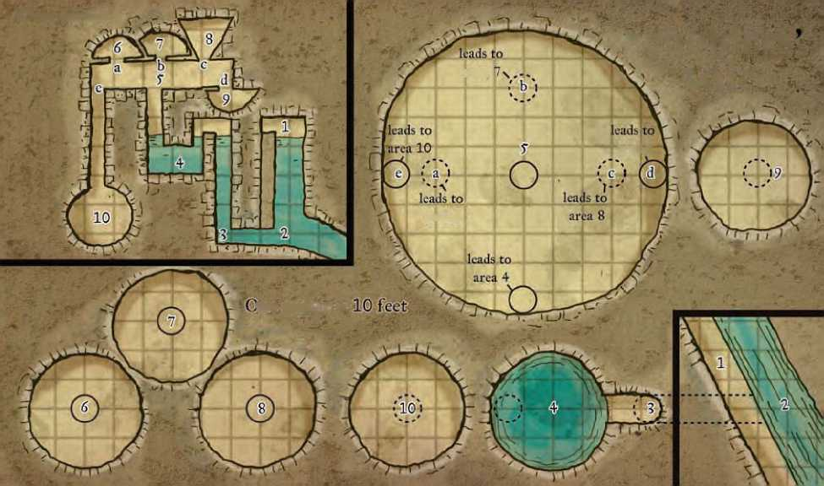Тактика: Бихолдеры преодолевают водную преграду при помощи ожерелий адаптации (necklaces of adaptation), создавая воздушную оболочку вокруг себя (они одевают их на любой из своих стебельков глаз). Развитие: В противоположной стороне этого туннеля нижнего уровня коллекторов возникла естественная трещина в стене, которая соединяет этот туннель с водами реки Теш. Трещина сначала идет ещё ниже тоннельных уровней, на глубину около 20 футов, а её ширина не более одного-двух футов. Расстояние до реки, если двигаться по трещине, равно нескольким сотням ярдов, что слишком далеко для любого гуманоида, чтобы доплыть, задержав дыхание, без помощи магии. Однако, если персонажи будут посещать логово бихолдеров много раз, некоторое сильное существо (по усмотрению DM-a) , проникнет по этой трещине в туннель и спрячется для того, чтобы напасть на ничего не подозревающих посетителей логова.

1. ВЕРТИКАЛЬНАЯ ШАХТА (УС 9)

Затопленный горизонтальный туннель (область 2) соединяется с этой вертикальной шахтой, которая идёт вверх на 80 футов к другой горизонтальной секции туннелей. В этой секции есть годный для дыхания воздух, но чтобы его достичь персонажи должны были пронырнуть расстояние в 200 футов (от области 1).

В этом небольшом воздушном мешке установлена смертельная волшебная ловушка, активируемая в момент всплытия любого проникшего сюда.

Ловушка Сжигающее Облако: СВ 9; магическое устройство, близостно инициируемое (тревога); автоматическая перезарядка; эффект заклинания (сжигающее облако, 15-ый CL, 4d6^ раунд каждые из 15 раундов, Реакция УC 22 половина повреждений); Поиск УC 33; Сломать Устройство УC 33.

Тактика: Бихолдеры обходят ловушку, используя свой луч антимагии центрального глаза.

1. ПОДЗЕМНОЕ ОЗЕРО (УС 11)

Эта круглая комната до потолка заполнена водой. В потолке повсюду присутствуют трещины в высоту до 10 футов, в которых присутствует воздух, попавший в них как в «ловушку».

Каменный голем (построенный бихолдером прародителем во время его жизни) охраняет выход из озера и нападает на любые существа, кроме бихолдеров, пытающиеся проникнуть дальше.

Каменный Голем: хп 107; ММ 136.

*Cross-section*

area

**Beholders  
ьаі г**

аги 9

area 6

**діє square =**

Тактика: Бихолдер прародитель приказал голему заслонять свои телом шахту, ведущую в область 5, чтобы препятствовать входу любого существа. Когда пройти желает кто-либо из бихолдеров, голем открывает проход и разрешает злобоглазу продолжить путь, после чего возвращается на изначальную позицию. Когда приближается любое другое (небихолдер) существо, голем не двигается, нападая только на те существа, которых он может достать не сдвигаясь с места, и препятствует им пройти далее.

Из-за трудности подводного боя, бихолдер прародитель наделил голема постоянно действующим эффектом заклинания свобода передвижения (freedom of movement), чтобы на нём не отражались штрафы, действующие при подводной битве. Его противники, однако, не могут насладиться этой роскошью. (См. DMG 92-93 для эффектов подводного боя).

1. ПЕЩЕРА ТРОФЕЕВ

Вертикальная шахта, берущая начало от подземного озера (область 4), заполнена водой приблизительно ещё на 15 футов начиная от входа, и продолжается ещё где-то 30 футов в высоту, прежде чем соединиться с пещерой трофеев бихолдеров. Эта громадная по своим размерам круглая пещера примерно 100 футов в диаметре и обстановка в ней подчеркивает богатство её владельцев. Прекрасного изготовления ковры, в основном красного, фиолетового и тёмно-синего оттенка, покрывают почти весь пол пещеры. Кругом, в разнообразных позах, на различном расстоянии друг от друга, расставлены очень реалистичные скульптуры. Некоторые из статуй в точности копируют то или иное существо, но есть и такие которые представляют собой только бюст или туловище. Большинство из них изображают существ гуманоидного типа, хотя присутствуют и статуи необычных созданий. Здесь нет никакого обычного освещения, но на некоторые статуи наложено заклинание огонь фей (faerie fire) дающее различные оттенки световой гаммы, освещая пещеру жуткими пылающими огнями. Эти статуи, как не трудно догадаться - жертвы глазных лучей бихолдеров плоть в камень (flesh to stone). Бихолдеры доставили их сюда для того, чтобы вымещать на них свою злость к окружающему миру, и используя на них способность глазного луча дезинтеграция (disintegrate), распыляют в пыль по одной из выбранной ими части тела существа.

В центре этой пещеры высечен из камня треугольный каменный стол, на котором расставлены фигуры для какой-то странной игры. Фигурки вырезаны из камней трех разных цветов (таких же, что и ковры в пещере), а игровая доска представляет собой квадратные плитки, инкрустированные в поверхность каменного стола. Похоже, что проходящая на столе игра в самом разгаре. Бихолдеры любят играть в эту странную игру, напоминающую трехсторонние шахматы.

Из пещеры видны четыре выхода. Три из них находятся в потолке (отмечены на карте a, b, и c), и ведут в области 6, 7, и 8. Четвертое находится в полу пещеры (отмечено - d) и приводит в логово бихолдера смертельного тирана (область 9).

Есть также замаскированный выход, круглая вертикальная шахта в полу, отмеченная как локация e на карте, которая идет к сокровищнице бихолдеров (см. область 10). Шахта прикрыта ковром, на котором установлена "статуя" серого разрывателя (Gray Render). Так как существо весило при жизни более двух тонн, статую почти невозможно передвинуть (УС 40 для проверки Силы, чтобы опрокинуть). Бихолдеры проникают в шахту, используя волшебную палочку размягчающую камень (wand of stone shape) (см. область 6), чтобы "проложить" себе дорогу сквозь статую до шахты, и запечатывая снова этот туннель после посещения сокровищницы.

Если персонажи скрытно проникают в пещеру, они могут исследовать её, не привлекая к себе внимания. Однако, если они производят какой-нибудь шум (или если они пытаются освободить заключенных в области 8), то появляется из своего логова бихолдер прародитель смертельный тиран (см. область 9), и нападает на них.

Развитие: Любые из статуй могут быть важными NPC или существами, которых искали персонажи. Персонажи должны иметь возможность снять эффект заклинания плоть в камень (flesh to stone), а также иметь средства для восстановления (restoration) (в тех случаях, когда бихолдеры уничтожили некоторые части тел, удовлетворяя свои низменные потребности).

1. ЛОГОВО БИХОЛДЕРОВ (УС 15-17)

Эта полусферическая пещера служит логовом для трех бихолдеров. Гнезда бихолдеров, каждое в виде круглого углубления, находятся на верху каменных колонн, в них навалены пушистые кипы из перьев, ткани и других мягких материалов. По периметру пещеры бихолдеры установили ряд необычных фонарей. Каждый фонарь представляет собой каменное основание, на нём высокий кристалл в форме цилиндра, и сверху на кристалле установлен ещё один круглый камень. Кристалл грубо обработан и прозрачен. Внутри, при помощи постоянно действующего заклинания танцующие огни (dancing lights) создается изображение слабо пылающих шаров, которые перемещаются внутри кристалла, испуская спокойного оттенка свет.

В каждом из гнезд есть магическая ловушка, срабатывающая, если любой, кроме бихолдеров, касается какой-нибудь части каменной колонны, на которой размещены их гнезда.

Ловушка Цепь Молний: СВ 7; магическое устройство; инициируемый близостью механизм спуска; автоматическая перезарядка; эффект заклинания (цепь молний, волшебник 11-го уровня, 11d6 электричеством по цели ближайшей к центру инициируемой зоны плюс 5d6 повреждений электричеством каждой из одиннадцати вторичных целей, Реакция УС 19 снижает пополам полученный урон; Поиск УС 31; Сломать Устройство УС 31.

В зависимости от того, насколько смертельным Вы желаете сделать логово, один, два, все три или отсутствие бихолдеров, могут обнаружены здесь персонажами (если они вместе со смертельным тираном - УС 15, 16, или 17).

Бихолдеры (3): хп 93 каждый; ММ 26.

Тактика: В тот момент, когда бихолдеры услышат любой шум в пещере трофеев под их логовом, они передвигаются, чтобы проверить что в ней происходит, и нападают, заметив нарушителей спокойствия. Бихолдеры пытаются фланкировать группу, но избегая вступать с ними в ближний бой, заняв позиции у входов в области 6, 7, и 8 и оставаясь у них. Они поворачиваются, нацеливая свои антимагические лучи на заклинателей (но избегая попадания в них друг друга), и применяют другие глазные лучи на остальных, пытаясь вывести из строя самых сильных персонажей. Если бой начинает идти к их поражению, они пытаются сбежать через портал в области 7.

Сокровище: Волшебная палочка размягчающая камень (wand of stone shape) (7-ой CL, 37 зарядов) находится в северном гнезде под кипой пуха из перьев. Бихолдеры используют её, чтобы получить доступ к своей сокровищнице (область 10). Также существует возможность найти одно или более ожерелий адаптации (necklaces of adaptation), спрятанных в каждом из гнезд (одно для каждого убитого бихолдера в логове). Бихолдеры используют их, чтобы перемещаться сквозь затопленные участки входных туннелей.

1. ПОРТАЛЬНАЯ

В этой, ещё одной полусферической пещере, нет на первый взгляд ничего интересного. Единственная особенность этой пещеры - 10 футовый в радиусе каменный круг в виде кольца, выступающий из потолка пещеры. Эти камни являются порталом, который соединен с локацией в Юлаше (см. квест Затерянный Храм Моандера). Порталу не требуются ключи или активация - любое существо, вошедшее в каменное кольцо, немедленно телепортируется к такому же кольцу-порталу в Юлаше.

1. ТЮРЬМА

Бихолдеры иногда доставляют в свое логово пленников или рабов, для обслуживания и уборки помещений, как заложников или просто для пищи. Злобоглазы содержат своих заключенных в этой пещере. В этой пещере действует постоянный эффект заклинания изменения тяготения (reverse gravity), поэтому заключенные фактически находятся на потолке пещеры. Стены пещеры покрыты густым жиром, чтобы препятствовать попыткам побега из тюрьмы. Для того чтобы забрать любого из заключенных с потолка пещеры, бихолдеры просто используют свой глазной луч телекинез (telekinesis).

Развитие: Возможно бихолдеры, купили одного или более рабов, отмеченных таинственной татуировкой Тэя. Если так, тогда они здесь; если персонажи не участвуют в этой истории, можно добавить любой из Ваших сюжетов игры для любого существа, которого PC обнаружат в этой пещере.

1. ЛОГОВО СМЕРТЕЛЬНОГО ТИРАНА (УС 13)

Эта ничем не примечательная пещера выглядит примерно также как и другие пещеры этого комплекса, полусферическая форма с входом сверху. Довольно необычный мусор из останков кожи, костей, и других частей тел покрывает пол этой пещеры. Здесь находится логово прародителя бихолдеров, который превратился в нежить и стал смертельным тираном.

Бихолдер, Смертельный Тиран: хп 71; FRCS 309.

Тактика: Смертельный тиран находится в своем логове, отдыхая возле основания пещеры, пока не будет вызван одним из других бихолдеров, или он услышит любой шум в пещере трофеев. В случае схватки с бихолдерами, он взлетает и нападает на любого, кроме членов своей семьи.

Развитие: Если PC убивают смертельного тирана, и по крайней мере одному из бихолдеров удается спастись (возможно его не было в логове, когда PC вторглись в него, или он сбежал воспользовавшись порталом), он клянется отомстить персонажам и начинает охоту на них через некоторое время в будущем.

1. СПРЯТАННАЯ СОКРОВИЩНИЦА (УС 8)

Эта вертикальная шахта приходит в сферическую пещеру. Бихолдеры хранят здесь свои сокровища, высыпая их в беспорядке на пол пещеры.

Любое существо, коснувшееся любой части стен этой сферической пещеры, активирует ловушку, которая впускает в неё туман безумия распространяемый по всей пещере.

Ловушка с Парами Тумана Безумия: СВ 8; механическая; инициируемый близостью механизм спуска; автоматическая перезарядка; газ; никогда не промахивается; задержка срабатывания (1 раунд); яд (туман безумия, Стойкость УС 15 чтобы противостоять, урон 1d4 Муд/2Д6 Муд); множественные цели (все кто в пещере); Поиск УC 25; Сломать Устройство УC 20.

Сокровище: +3 полная броня, жезл змей (rod of the viper), зелья ускорения и дубовой кожи (haste, barkskin), свитки размытого образа, прыжков, открывания, магического круга против закона, изумления монстра, плавающего диска Тензера и темновидения, (blur, jump, knock, magic circle against law, daze monster, Tenser’s fl oating disk, darkvision), посох жизни (staff of life) (28 зарядов), кольцо уклонения (ring of evasion), драгоценные камни - яркий фиолетовый корунд (1200 зм), синяя сапфировая звезда (1000 зм), огненный опал (1000 зм), желто-золотой топаз (800 зм), черный жемчуг 2шт (по 600 зм), желтый топаз (600 зм), александрит 2шт (по 500 зм), зеленая шпинель (110 зм), янтарь (100 зм), джет 2 шт (по 100 зм), хризопраз (80 зм), белый жемчуг (80 зм), иолит (70 зм), дымный кварц (70 зм), карнеол (60 зм), халцедон (50 зм), оникс (50 зм), звезда из розового кварца (50 зм), иолит (30 зм), розовый кварц (30 зм), бирюзовый тигриный глаз (13 зм), ленточный агат (12 зм), темно-золотой с бирюзой тигриный глаз (11 зм), пресноводный (обычный) жемчуг (8 зм), Монеты - 1800 пм, 10 000 зм.

Храм Бэйна

Локация детализирует главный штабной комплекс Жентарима и находящийся внутри него Храм Бэйна. Вы можете использовать представленные детали храма посвященного Бэйну в другом месте в пределах сферы влияния Жентарима.

Следующее приключение предназначено для персонажей 16-го 18-го уровня.

ПРЕДИСТОРИЯ

Во время расцвета Жентил Кипа торговый лорд из числа людей Оргаут занимал этот комплекс. Когда настоящий лорд Оргаут погиб во время разрушения города, злодей ямы тайно принял его личность и стал харизматичным лидером того, что осталось от Жентил Кипа. После того, как Сциллия Даркхоп убила ложного лорда Оргаута, Фзоул Чембрил вернулся из Цитадели Воронов и объявил, что Жентил Кип переходит под управление Черной Сети. Он и Сциллия разместили штаб организации в пределах дворца лорда Оргаута. По возвращению Бэйна, Чембрил немедленно посвятил маленькую часовню в пределах комплекса Черному Богу, став её Первосвященником. После этих событий, Чембрил командуют отсюда и духовенством Бэйна и армиями Жентила.

ПРОГНОЗ ПРИКЛЮЧЕНИЯ

Эта локация не связана с какими-либо заговорами. Она предназначена скорее как фон для возможных встреч или противостояний между персонажами и высоким духовенством Жентарима, включая Фзоула Чембрила, если он здесь будет находится.

ВОВЛЕЧЕНИЕ ПЕРСОНАЖЕЙ

РС могут быть вовлечены в это приключение одним из нескольких способов.

* Своими действиями в пределах города, РС обращают на себя внимание первосвященников храма и вызываются на аудиенцию, чтобы обсудить их действия. Это могут быть как благоприятные для города события, так и наоборот.
* Персонажи узнают достаточное количество фактов Тэйского заговора против Жентил Кипа, и желают рассказать о них лидерам Жентарима, добиваясь с ними встречи.
* Персонажи предполагают, что они достаточно сильны, чтобы попытаться уничтожить (или взять на себя управление) лидеров Жентарима и прибывают в храм для борьбы с ними.

СТОЛКНОВЕНИЯ

1. ЗДАНИЕ СВЯЩЕННИКОВ

В этом здании штабного комплекса находятся квартиры и рабочие помещения духовенства храма Черного Алтаря, а также сам храм.

1. ЗДАНИЕ АРМИИ

Здесь находятся квартиры и служебные помещения офицеров городской стражи Жентил Кипа и армии Жентарима. Сциллия Даркхоп и все, кто находится в её подчинение, также располагаются здесь.

1. ЗДАНИЕ АДМИНИСТРАЦИИ

Торговцы Жентарима и обширный штат обслуживания торговых предприятий организации используют это здание, чтобы управлять своими действиями. Все решения связанные с маршрутами и перевозками караванов организации, торговые договоры, определяющие развитие ценовой политики, и тому подобные вещи - решаются и претворяются в жизнь в пределах этих бесчисленных офисов и помещений, находящихся внутри здания. Любые существа, которые хотят или сотрудничают с Жентаримом, приезжают сюда. Оформляют ли они документы на разрешение вести собственное дело или просто желают наняться охранниками караванов, все они должны уплатить здесь соответствующие взносы или штрафы. Всё что может касаться планов Черной Сети, можно в подробностях узнать здесь.

Б. ВНУТРЕННИЙ ДВОР

Площадь между тремя главными зданиями штаба служит множеству целей. Иногда здесь, а не внутри проводятся церемонии храма, на которые собирается множество поклонников Бэйна. Когда "лорд Оргаут" был убит, тело злодея ямы демонстрировали на площади всем желающим в течение многих дней как напоминание того, кто держал власть в пределах Жентил Кипа. Также на установленных по краям площади виселицах и колесах распятий всегда находится тело одного или нескольких преступников-шпионов, предателей, нечестивцев и прочих преступников, которые были казнены по велению Жентарима.

1. 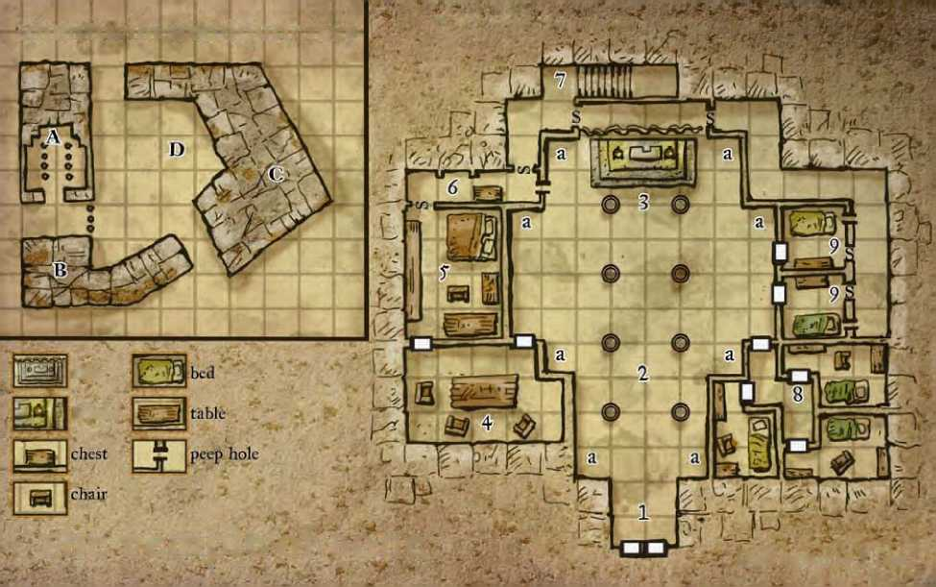ПАРАДНЫЙ ВХОД

Войдя на территорию храма, посетители, поднявшись по широкой мраморной лестнице, подходят к черным двустворчатым дверям, которые ведут внутрь храма. Стены с обеих сторон от входа украшены фресками, на которых изображен Бэйн во всей своей мощи, побеждая своих врагов (преобладают последователи Цирика). Лики Бэйна приукрашены при помощи эффектов зеленого свечения, исходящего от наложенного на фрески постоянно действующего заклинания танцующие огни (dancing lights).

1. СВЯТИЛИЩЕ (УС 18)

Главное святилище вероисповедания храма начинается от входных дверей, пройдя которые верующие попадают в огромный зал, двойной ряд колонн ведет их к возвышению, на котором находится алтарь. Пол, стены и колонны зала сделаны из черного мрамора с зелеными прожилками. Шикарные свечные люстры свисают с потолка, каждая с множеством странных свечей, горящих неровным зеленым пламенем, освещая равномерно весь зал мигающими зелеными всполохами . В зеленом освещении святилища резко выделяется оранжевое пламя от двух жаровен, обрамляющих алтарь (см. область 3, ниже).

Необычные охранники несут стражу в темных углах святилища, они неподвижны до тех пор, пока не произойдет что-либо, что заставит их отреагировать. В точках (а), отмеченных на карте храма, находятся ужасные стражи (улучшенная версия стража-губителя (baneguard)) несущие здесь свою вахту (если у вас нет кн. Утерянные империи Фаэруна, замените стражей обычными скелетами). Ужасные стражи нападут на любое существо, входящее в святилище, если оно является очевидным противником слуг Бэйна, или подчиняясь команде любого из высшего духовенства храма. Если в святилище начинается любое волнение, а высших жрецов в зале, то один из первосвященников появляется из области 8 через два раунда после начала боя.

Ужасный страж (Direguards) (8): 26 хп каждый; *кн. Утерянные империи Фаэруна*

1. АЛТАРЬ

Чтобы подняться к алтарю, посвященному Черному Богу, нужно преодолеть три высокие ступени. Построенный из черного обсидиана, алтарь драпирован черным шелком, наверху находится ониксовая чаша, заполненная злой водой. Две жаровни обрамляют алтарь, освещая его оранжевым пламенем и испуская одурманивающий запах сладкого ладана. За алтарём подвешен черный занавес, подчеркивающий общий интерьер храма. Он скрывает альков, находящийся за пьедесталом алтаря. В алькове, с обеих сторон, есть тайные двери, которые ведут к другим помещениям храмового комплекса.

zhentarim Headquarters

altar brazier

**The Temple of вапе**

**One square '= S feet**

1. КАБИНЕТ ДЛЯ ВСТРЕЧ

Комната служит кабинет для запланированных встреч, и конференц-залом для первосвященника. Здесь, Фзоул Чембрил разбирает и планирует новые действия, встречается со своими советниками (Сциллиа Даркхоп, Манксам бихолдер, и другие из духовенства храма), чтобы обсудить интересы и дела Жентарима ихрама, а также встречает важных гостей. Вдоль стен кабинета расставлены шкафы с книгами, достающие потолка, а стулья комфортабельны и роскошны.

Для получения дополнительной информации о Фзоуле Чембриле, см. FRCS 163.

1. КОМНАТА ПЕРВОСВЯЩЕННИКА

Это - личная комната Первосвященника, где он может в комфорте отдохнуть, когда находится в городе. Фзоул Чембрил делит своё время между этой комнатой и его обителью в Цитадели Воронов (см. следующие приключения). Помимо широкой кровати, Фзоул установил здесь многочисленные книжные шкафы, маленький алтарь для собственных молитв, большой шкаф для святых одеяний, письменный стол и стулья.

У Чембрила есть исписанный рунами постоянный круг для вызова существ на полу в одном из углов комнаты, а все свои нужные для вызова материальные компоненты (свечи, ладан, маленькие жаровни, и т.д), он держит в небольшой комнате, которая находится сразу за кругом.

Сокровище: На стенах комнаты Фзоула висят две большие картины, на каждой их них изображен Бэйн, побеждающий своих врагов, в то время как неверующих казнят на задних планах этих картин (1 600 зм и 1 100 зм, если предложить нужному покупателю). В одном из углов установлена вырезанная из темнодрева большая арфа, украшенная вставками из слоновой кости и инкрустированная драгоценным цирконом (600 зм; особенности см. ниже). На маленьком алтаре находится серебряная чаша, украшенная вставленными в неё драгоценными камнями (джет, 140 зм) и черная бархатная маска со вшитыми в неё многочисленными изумрудами (90 зм). В платяном шкафу находится несколько мантий из черного бархата, украшенные ониксом и соответствующей митрой (5 000 зм все вместе), обсидиановый скипетр с драгоценным камнем в рукоятке (700 зм), и кулон из черного опала на стальной цепи (1 400 зм).

Развитие: Арфа - не просто необычный музыкальный инструмент Фзоула. Первосвященник схватил полуэльфа-Арфиста Риналлу Тихую Песню, когда она шпионила в Жентил Кипе на свою организацию после того, как Жентарим узурпировал управление над городом. Вместо того, чтобы просто убить ее, Фзоул при помощи постоянно действующего полиморфа заточил её в форму этой арфы. Риналла сохранила все свои умственные способности, и она знает о своем состоянии и ходе времени, но она не может действовать (говорить, колдовать или подобное). Если персонажи каким-либо образом обнаруживают существование Риналлы и освобождают ее (или прибудут сюда специально для её освобождения, узнав о её состоянии от других Арфистов), Фзоул будет разъярен и примет ответные меры.

Любое из изделий, найденных в этой комнате, распознаются большинством торговцев как принадлежащие Фзоулу Чембрилу, и персонажи, пытающиеся продать что-либо из них в городе, обнаружат, что те, кто лоялен к Бэйну, бросят им вызов. Если сам Фзоул все еще жив, при возвращении в храм, он посылает агентов, чтобы вернуть изделия и наказать тех, кто украл их у него.

1. ПОРТАЛЬНАЯ и СОКРОВИЩНИЦА

Эта узкая комната предназначена для магических перемещений Фзоула между храмом в Жентил Кипе и его обителью в Цитадели Воронов. Поскольку ему приходится проводить свое время в обоих этих местах ему приходится регулярно перемещаться между ними, и осуществляет он эти перемещения при помощи портала требующего ключ для активации. С этой стороны портал выглядит как небольшая сводчатая арка в северной стене (по существу, она похоже на старый дверной проем, который был впоследствии заложен камнями). Ключ для активации портала - серебряное кольцо с несколькими аметистами, Фзоул всегда носит на себе.

В комнате также хранятся некоторые из сокровищ Первосвященника, те магические изделия, которые могут пригодиться при возникновении чрезвычайной ситуации. Изделия находятся в прочном сундуке у южной стены. Кроме того, отсюда Фзоул может следить за ситуацией в святилище через тайный глазок в восточной стене.

Фзоул поставил защиту на тайные двери ведущие в эту комнату а также на крышку сундука. Это ловушка с постоянно действующим знаком смерти, активируемая, когда любой кроме Чембрила, открывает двери или крышку сундука. Также на ручку сундука нанесен контактный яд (Фзоул всегда открывает сундук, обхватив крышку ладонями с двух сторон).

Ловушка, Постоянный Знак Смерти: СВ 10; заклинание; инициируется близостью; автоматическая перезарядка; эффект заклинания (символ смерти[при касании]), 17-ой CL, смерть, Стойкость УС 23 для преодоления; множественные цели (150 общее количество хп); Поиск УC 33; Сломать Устройство УC 33. Ловушка, Ручка, смазанная Контактным Ядом: СВ 9; механическая; инициатор - касание (сжатие); ручная перезарядка; яд (экстракт черного лотоса, Стойкость УС 20 чтобы противостоять, 3d6 Тел/3d6 Тел); Поиск УС 18; Сломать Устройство УС 26.

Сокровище: Фзоул хранит в сундуке +2 тяжелая булава, наручи брони +5, плащ арахнида (cloak of arachnida), 3 бруска благовоний для медитаций (incense of meditation), кольцо уклонения (ring of evasion) и палочку лечения критических ран (QL 7-ой, 50 зарядов).

1. ПРОХОД **в** ГОРОДСКИЕ КОЛЛЕКТОРЫ

Небольшой извилистый коридор, соединяющий портальную и сокровищницу Чембрила с альковом позади главного алтаря, имеет и другой выход. Если спустится по лестнице вниз, то коридор приведет к ещё одной тайной двери, сделанной из прочной стали и запертая с этой стороны. Дверь дает выход в городскую коллекторную систему. Замаскирована дверь только с одной стороны, той которая находится в коллекторах. Фзоул иногда использует этот путь, чтобы незамеченным добраться до других частей города, когда это ему необходимо.

Развитие: Персонажи тоже могут узнать об этом входе в храм и попытаться проникнуть в него, воспользовавшись этим путем. Уходящие отсюда туннели городской коллекторной системы соединяются с теми, которые находятся между Гостиницей Причалы Теша и нижнем уровнем Магазина Монстров Квона (см. квесты Капкан в Гостинице и Ярмарка Рабов ранее в этой главе).

1. ПАЛАТЫ СТАРШИХ ЖРЕЦОВ (УС 17 +)

В эту обычную прихожую личные комнаты трех главных помощников Фзоула в пределах храма. Каждый священник - жрец Бэйна 17-го уровня (см. статистику в сайдбарах), которые отвечают за проведение различных услуг и церемоний храма. В любой момент времени, по крайней мере один из этих трех священников находится в своей комнате, в то время как другие двое могут отсутствовать по важным делам храма, ведя служения в главном святилище или встречаясь с Фзоулом для обсуждения различных вопросов. В каждой комнате есть кровать, небольшой письменный стол, набор полок забитых книгами и маленький платяной шкафа для святых одеяний священников.

Жрецы Бэйна 17-го уровня (3): хп 90 каждый; см. сайдбар.

1. КОМНАТЫ ДЛЯ ГОСТЕЙ

Когда важные гости посещают храм, их размещают в этих комнатах. Эти посетители обычно или первосвященники из других храмов Бэйна, или высокие чиновники от других правительств. Комнаты удобны, хотя чувствуется маленький недостаток в их художественном оформлении. В них есть кровать, небольшой письменный стол, платяной шкаф и солдатский сундучок в ногах каждой кровати. Духовенство храма может следит за этими гостями при помощи тайных глазков в стенах. К тайным глазкам ведет секретный туннель, начинающийся от алькова позади алтаря. Обе комнаты для гостей также имеют тайные двери, к которым можно попасть, используя тот же коридор, где находятся тайные глазки. Жреца храма дождавшись, когда их гости покинуть свои комнаты (обычно получают какие-либо услуги или находятся на переговорах) прокрадываются в них, чтобы проверить имущество гостей, пытаясь определить их истинные намерения.

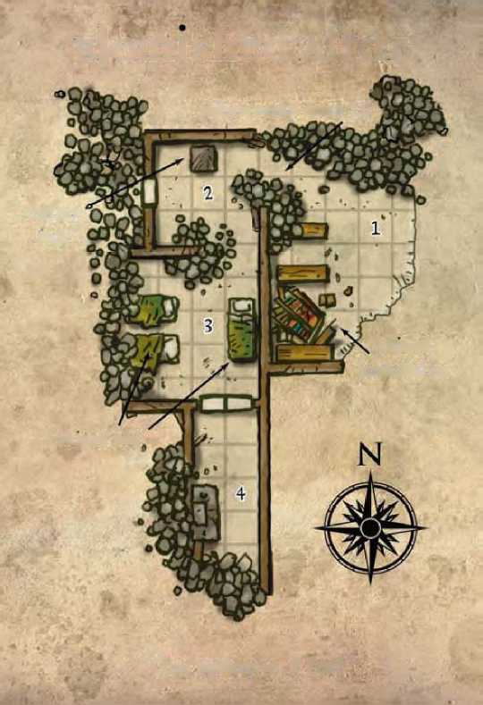

**Запад Лунного Моря - Квесты**

Эти приключения проходят в Западных областях Лунного Моря вне Жентил Кипа. Каждая из этих локаций может быть отыграна, не используя остальные части представленные в этой главе, но их можно использовать и вместе с квестами Жентил Кипа из предыдущего подраздела (квесты ориентированы на прогрессирующих персонажей). Все представленные здесь столкновения или локации, можно связать воедино для формирования одной большой общей истории. Некоторые из них также связаны с приключениями, представленными в предыдущих главах, и Вам нужно использовать эту связь.

***Алтарь Лжи***

Это основанное на локации столкновение представлено как один из примеров того, что может быть обнаружено среди руин старого города в не восстановленных областях Жентил Кипа.

Следующее приключение предназначено для персонажей 12-го 14-го уровня.

ПРЕДИСТОРИЯ

Когда Фзоул Чембрил в один из дней 1368 Года вслух зачитывал Истинную Жизнь Цирика, он привел в действие цепь событий, которые в конечном счете привели к разрушению большей части Жентил Кипа. Среди случившихся катастроф в этот день было и разрушение Алтаря Лжи, храма, когда- то посвященного Бэйну, и который впоследствии был обращен к Цирику. Первосвященник этого храма Цирика, Ксено Зеркальная Грива, и этот храм были уничтожены мощью сверкающей колонны божественного огня, призванного Маской, богом воров. Видя это, толпы людей сбежали от огней бушующего пожарища, а храм превратился в груду щебня. Через несколько лет после этого, он представляет собой одну из многих развалин в разрушенной северной части города. Ксено Зеркальная Грива больше никогда замечен не был.

ПРОГНОЗ ПРИКЛЮЧЕНИЯ

Эта локация не связана с какими-либо заговорами. Она приводится как пример того, что могут обнаружить персонажи в результате исследований руин северной части Жентил Кипа. В этих руинах храма персонажи могут получить новые силы, которые локация дарует любому, посетившему её, если, конечно, они смогут преодолеть нежить, стоящую здесь на охране.

Blemished Altar

debris ramp down 10'

tort lire

rack

ruined bed

**One square = У feet**

ruined

bookshelves

ВОВЛЕЧЕНИЕ ПЕРСОНАЖЕН

РС могут быть вовлечены в это приключение одним из нескольких способов.

* До них дошли слухи о крупных сокровищах, скрытых под развалинами храмовых руин, и они прибывают сюда для их поисков.
* Члены Жентарима (особенно Фзоул Чембрил) предполагают, что в развалинах храма есть что-то ценное для Бэйна. Персонажи или нанимаются для поисков от имени Черной Сети, или они помогают группе, выступающей против Жентарима, и желающие выхватить эти ценности из рук Жента.
* Персонажи отправились в руины в поисках своего похищенного товарища (возможно, захваченный бандитами Жента), и они натыкаются на остатки храма во время своих поисков.

СТОЛКНОВЕНИЯ

1. РУИНЫ БИБЛИОТЕКИ

До своего разрушения храм был высотой в пять этажей и один дополнительный уровень под землей, но когда колонна божественного огня ударила в него, чтобы убить Ксено Зеркальную Гриву, верхние уровни обрушились, превратив строение в одну большую дымящуюся груду развалин. Библиотеке храма, однако, удалось избежать полного разрушения, и около одной из не разрушенных стен храма можно обнаружить темный лаз, ведущий в то, что от неё осталось. Книги и бумаги, оставшиеся на кривых и искореженных полках, давно пришли в негодность под действием стихийных сил, и поэтому здесь не осталось ничего ценного. В противоположном углу участок пола библиотеки обрушился, открыв опасный спуск вниз, приводящий в область 2.

1. ПАЛАТА ПЫТОК (УС 9)

По-видимому, когда-то установленные здесь пыточные приспособления - виселица, распятие, «железная дева» и другие, оказались той самой причиной, из-за которой не обрушился потолок этого помещения. Потолок осел вниз, упершись в эти приспособления, которые послужили ему подпоркой. Высота этого помещения из-за осевшего потолка не более 5 футов, что вынуждает высоких существ снизить скорость передвижения из-за того, что им приходится двигаться согнувшись. Часть южной стены обрушилась, открыв ещё одно почти неповрежденное помещение (область 3). Дверь в западной стене кажется неповрежденной, но если её потревожить (например, попытаться открыть) заставляет окружающий щебень перемещаться, предупреждая об опасности. Дальнейшие попытки открыть дверь силой полностью активизируют ловушку. Успешная УС 30 проверка Силы позволяет вырвать дверь из полуразвалившегося косяка, и приводит в движение окружающий это место щебень, который обрушивается на стоящих поблизости от двери персонажей. За дверным проемом нет ничего кроме плотно лежащих щебня и камней. Ловушка, Обрушивающийся Потолок: СВ 10; механическая; инициатор - действие; без перезарядки; обрушивающийся потолок (12d6, раздавливание); множественные цели (все существа в 5 футах от западной стены комнаты); без промаха; задержка срабатывания 1 раунд; Поиск УС 15; Сломать Устройство УС 35.

1. ОБВАЛИВШИЕСЯ КОМНАТЫ

Большая часть западной части этого большого помещения провалилась ниже под весом многих тонн камня, но оставшаяся часть комнаты почти не разрушена. Судя по сохранившимся частям меблировки, здесь было что-то вроде общей спальни. Несколько кроватей, столы и стулья когда-то хорошего качества, теперь лежат повсюду здесь в беспорядке, многие из них расколоты в щепки и полузасыпаны развалинами. Одна из

**Алтарь Лжи**

Знания: Персонажи могут узнать следующую информацию о Алтаре Лжи, сделав проверку Знаний (местное, Лунное Море) или (местное, Жентил Кип), результаты УС приведены ниже.

УС 10: Алтарь Лжи до своего разрушения был посвящен вероисповеданию Цирика.

УС 15: Алтарь Лжи был разрушен с помощью божественных сил.

УС 20: Ксено Зеркальная Грива, Первосвященник Цирика, был в разрушенном храме - и никто никогда после разрушения его не видел.

УС 25: Остаточные эффекты магических сил Цирика остались около алтаря.

Описание: В частично разрушенном и обвалившемся коридоре, из кучи щебня виден черный обсидиановый каменный блок. На нём вырезаны таинственные символы и руны, он наклонился при разрушении храма под небольшим углом и пробил своей массой одну из стен, провалившись в этот коридор. Его облицовка и края искрошены и обломаны, и толстый слой пыли покрывает его как одеяло. Предпосылка: Чтобы получить специальную способность Алтаря Лжи, у персонажа должно быть 8 разрядов в умении Блеф.

Активация Локации: Любой персонаж, выполнивший предпосылку, может получить магические силы даруемые Алтарем Лжи. Персонажи могут интуитивно почувствовать, что касание рун выгравированных на алтаре вливает в них некоторые магические силы. Необходимо полнораундовое действие, чтобы получить способность. Способность могут получить максимум трое существ, после чего силы алтаря должны пройти перезарядку.

Перезарядка: После того как Алтарь Лжи дарует свои силы трем существам, он не может предоставить способность никому в течении десяти дней.

Специальная способность (8и): Персонаж, получивший силы Алтаря Лжи, получает +20 бонус по проверкам Блефа и неуязвим к эффектам любой магии школы предсказания от 4-ого уровня и ниже. Продолжительность: Бонус по проверкам Блефа и магический иммунитет продолжается в течение 24 часов после касания Алтаря.

Аура: Умеренная иллюзия

Ценность Способности: 8 000 зм на существо (24 000 общее количество зм).

половин двустворчатой двери в южной стене криво болтается на одной петле, приводя в область 4.

1. АЛТАРЬ (УС 12)

Когда здание храма было разрушено, стены и потолки некоторых помещений рухнули ниже самого святилища, что позволило самому алтарю стоявшему на постаменте, пробив одну из стен храма переместиться в относительно неразрушенное место.

Злобный дух Ксено Зеркальная Грива часто посещает это место в форме привидения страха. Он парит около алтаря - символом и опорой его разрушенной веры, так как Цирик не смог соответствовать ожиданиям Ксено в тот роковой день. Четыре обычных привидения, сформированных Ксено из тех, кто случайно наткнулся на это место и погибли в леденящих душу касаниях привидения страха, сопровождают его в этих посещениях Алтаря. Они прячутся в стенах и полу коридора, поджидая любого, кто проникнет в это место. Привидение Страха (Dread Wraith): 115 хп; ММ 257.

Привидения (Wraiths) (4): 35 хп каждый; ММ 257.

Сокровище: Алтарь остался неразрушенным, источая свои магические силы, которые отражают склонность Цирика ко лжи, обману и предательству. Это - магическая локация.

Развитие: Если Вы совмещаете эту локацию с другими приключениями одной общей истории, любые изделия (как финансовой, так и информационной ценности) могут быть обнаружены в этих руинах. Даже возможно, что персонажам придется проникнуть ещё глубже в руины, чтобы найти эти самые изделия.

Затерянный Храм Моандера

Эта локация - давно забытый храм, посвященный богу гнили и разложения. Вы можете расположить его по вашему усмотрению, но наилучший вариант для этой локации - это использование её как часть храма изгнаного бога Моандера, расположенного глубоко в катакомбах под развалинами города Юлаш. Следующее приключение предназначено для персонажей 13-го 15-го уровня.

ПРЕДИСТОРИЯ

Несколько столетий назад, бог разложения Моандер был заключен в тюрьму эльфами Кормантора в последнем своём храме, в катакомбах под тем местом, где сейчас находится город, точнее его руины, Юлаш. Во время событий, произошедших во Времена Неприятностей, группа авантюристов спустилась в катакомбы под городом и случайно освободила его. Хотя Моандер был затем все-таки уничтожен, храм, который служил его тюрьмой, остался. Город лежит в руинах после длительной войны за него между Красными Перьями Хиллсфара и силами Жентарима. Большая часть храма исследована, но некоторая его часть была скрыта и оставалась нетронутой в течение нескольких лет.

Однако, недавно бихолдеры из Жентил Кипа обнаружили постоянно действующий портал между их собственным логовом и катакомбами Юлаша, выход из которого находится совсем рядом с затерянным храмом.

Жестокий увеличенный Отиг CВ 9

NE Огромный мутант (экстрапланарный) Инициатива +3; Чувства темновидение 60 фт., нюх; Тонкий слух +10, Обнаружение +10 Знание языков Общий Класс брони 18, касание 7, врасплох 18 Хиты 156 (18 КХ); Сниж поврежд 10/магия Сопротивления холод 10, огонь 10; Сопр закл 23 Стойкость +12, Реакция +5, Воля +12 Скорость 20 фт. (4 клетки) Бл.бой 2 щупальца +17 (1d8+5) и укус +15 (1d6+2 плюс болезнь) Заним пр-во 15 фт.; Досягаемость 15 фт. ББА +13; Захват +26 Спецатаки сжатие 1d8+5, болезнь, улучшенный захват, сразить добро 1/день Параметры Сил 20, Лов 8, Тел 18, Инт 6, Муд 12, Хар 6 Отличительные черты Бдительность, Великая стойкость, Улучшенная инициатива, Мультиатака, Крепкость, Концентрация на оружии (укус), Концентрация на оружии (щупальца) Навыки Прятаться -2 (+6 в своем логове), Тонкий слух +10, Обнаружение +10 Болезнь (Ex) Грязевая лихорадка (Filth fever) —укус, Стойкость DC 23, инкубационный период 1d3 дня; урон 1d3 Лов и 1d3 Тел. Сразить добро (Su) Один раз в день жестокий отиг может проведя успешную обычную атаку ближнего боя добавить к наносимому урону дополнительные 18 пунктов против соперников доброго мировоззрения.

Мощные магические эффекты от заклинаний, применявшихся при произошедшей битве на поверхности, повлияли на расположение некоторых из катакомб настолько, что в одном месте образовался раскол в виде трещины, приводящий к затерянному храму.

Бихолдеры еще не исследовали новую для них местность, но они интересуются ей и постоянно изучают.

ПРОГНОЗ ПРИКЛЮЧЕНИЯ

Эта локация не связана с какими-либо заговорами. Она приводится как связь между локациями в Жентил Кипе и другими регионами Западных областей Лунного Моря.

ВОВЛЕЧЕНИЕ ПЕРСОНАЖЕЙ

PC могут быть вовлечены в это приключение одним из нескольких

способов.

* Они обнаружили и напали на бихолдеров из квеста Логово Бихолдеров (см. выше), и преследовали одного из выживших через портал.
* Персонажи прибывают в Юлаш по другим причинам (например, как армейский отряд сил Жентарима или Красных Перьев), и они спускаются (преследуя врагов или узнав про рабов с таинственными татуировками) вниз в катакомбы.
* Они встречаются с последователем Моандера, который предлагает им хорошую оплату за обнаружение ценной реликвии в затерянной части храма.

СТОЛКНОВЕНИЯ

1. ВХОД

Эта 30 футового диаметра вертикальная шахта идет вниз с более высоких уровней катакомб, где находится известная часть храма Моандера (возможно). Лестничные ступени в 3 фута шириной, когда-то постепенно снижаясь, вели вниз в шахту, до самого её дна, примерно на глубине 100 футов или даже возможно больше находится небольшая высеченная в камне ниша. Однако, во время возрождения Моандера и последующих событий, некоторые из катакомб под Юлашем были разрушены, и большая часть лестничных пролетов обрушилась вниз, оставив только небольшой неповрежденный кусок около ниши. Шахта идет дальше вниз мимо ниши куда-то далеко в зловещую темноту.

В каменной нише расположена замаскированная дверь (УС30) ведущая в заброшенную часть храма. Развитие: Если Вы желаете расширить исследование катакомб вне этой локации, эта шахта может служить первичной точкой доступа к другим областям, подходящим для этих исследований. Вершина шахты может соединиться с известной частью храма (если Вы желаете ввести культ Моандера, который должен уже существовать), в то время как на дне шахты может быть проход в большую открытую пещеру или в подземное озеро. Иначе, предположите что вход в шахту находится в полуразрушенном здании на поверхности, и идет вниз оканчиваясь тупиком.

1. БАЛЛЮСТРАДЫ

После двери, ведущей из области 1, воздух наполняется запахом гнили и разложения. Ряд каменных ступеней ведет вниз от секретной двери в большое помещение с несколькими уровнями. На уровне входа густая, коричневатого цвета грязная сточная вода из катакомб больше похожая на слизь, течет по полу, сочась из углов помещения. Она обрушивается водопадом, по всем сторонам пробитого посередине уровня отверстия в форме ромба, вниз во внушительный водоём, находящийся уровнем ниже.

Узкий проход в 5 футов шириной, чуть выше, приблизительно на одну ступню, поверхности слизистой массы, идет вдоль стен по периметру помещения. Примерно в центре каждой из стен к проходу примыкает балкон, нависающий над водоёмом находящимся на уровень ниже. На трёх балконах (отмечены на карте - а, Ь, и с) установлены необычные постаменты, на четвертом (отмечен - ф постамента нет. Ни один из этих четырех балконов не имеет ограждения по переднему краю.

Постаменты изготовлены из коричневого с пятнами камня похожего на мрамор, и у каждого по углам находятся вмурованные в камень тяжелые железные кольца. Во время расцвета храма священники Моандера приковывали несчастных к каждому из постаментов, делая жертвоприношения своему богу. Как только жертвы были прикованы к каждому постаменту, главный священник, переходил на четвертый балкон, где его вес, вместе с весом жертв, приводил в движение механизм, выдвигающий лестницу для спуска к главному алтарю (область 3). В это же время, другие три балкона наклонялись вперед и вниз таким образом, что постаменты установленные на них оказывались повернутые друг к другу. Жертвы же, прикованные к ним, были видимы от главного алтаря храма, и находились в пределах досягаемости существа, которое жило в водоеме, существа, которое, по мнению культистов, было олицетворением их темного бога.

1. АЛТАРЬ СТРАХА (УС 15)

На нижнем уровне помещения в центре круглого, диаметром 75-футов, бассейна, находится такая же круглая, диаметром 30 футов, платформа. Источающая ужасный смрад грязная жижа из стекающих сюда грязных сточных вод, отходов и гниющей растительности, заполняет бассейн. Отвратительная субстанция булькает, источая вонь, чуть ниже края поверхности платформы, примерно на уровень ступни. Сточные воды из четырех углов области 2 льются с приглушенным плеском в бассейн, больше похожие на четыре грязные коричневые занавесы, окружая со всех сторон платформу.

Алтарь, вырезанный из такого же пятнистого коричневого камня, как и постаменты наверху, находится в центре платформы. Он испещрен вырезанными на нём символами и знаками, но на нем нет ничего, кроме брызг гниющей жидкости.

Несколько лет назад, когда храм был активным, прихожане Моандера непрерывно сбрасывали в этот водоём грязные сточные воды, чтобы они способствовали скорейшему гниению отходов в бассейне, как способ поддержки аватара их бога. Когда Моандер был освобожден из своего заточения, он нанес непоправимыйущерб поверхности, забрав с собой из этого бассейна уничтожающую всё живое зловонную субстанцию. С тех пор, оставшаяся в бассейне субстанция, пропиталась жалкими остатками энергии сущности покинувшего божества, и в итоге в ней возник самостоятельный разум, преобразовав остатки субстанции в массивную и злобную ползучую тварь (shambling mound).

Через некоторое время после того, как храм, из гниющей в бассейне растительности «родил» чудовищную ползучую тварь, пара отигов обнаружили это место, основав с тварью своего рода симбиоз. Отигы отлично себя чувствуют в сточных водах, медленно стекающих сюда отовсюду из разрушенного города, и их потомство, рожденное в этих благоприятных для них условиях, такое же большое и испорченное злом, которое пропитало насквозь остатки храма.

Жестокий увеличенный Отиг (5): см. сайдбар.

Жестокая увеличенная Ползучая Тварь: см. сайдбар.

Тактика: Так как отигы и ползучая тварь имеют расовые бонусы по проверкам Прятанья, находясь в зловонной жиже бассейна (модификатор отигов +6, ползучей твари +18), они не привлекают к себе внимания, пока кто-то не спустится вниз к платформе или упадет в водоем. С этого момента стая отигов атакует по всему периметру, а ползучая тварь выползает из бассейна прямо на платформу, пытаясь поймать какую-либо добычу в начавшемся сражении.

Сокровище: По дну зловонного водоема раскиданы амулет здоровья +6, два александрита (400 и 200 зм), кусок нефрита (120 зм), кусок коралла (140 зм), красно-коричневая шпинель (110 зм), малахит (12 зм), лазурит (11 зм), кусок обсидиана (10 зм), глазной агат (8 зм), и 3 000 зм.

Развитие: Вы можете добавить также дополнительные сокровища, особенно уникальные или исторические изделия, соответствующие духу кампании. Если Вы использовали для персонажей одну из зацепок приведшую их сюда, PC могут здесь найти ценную вещь для кого-либо из NPCs.

1. СТАРАЯ ВИНТОВАЯ ЛЕСТНИЦА

Жестокая увеличенная Ползучая Тварь CВ 12

N8 Огромное растение (экстрапланарное) Инициатива +3; Чувства темновидение 60 фт., зрение при слабом освещении; Тонкий слух +13, Обнаружение +0 Знание языков нет Класс брони 21, касание 7, врасплох 21 Хиты 252 (24 КХ); Сопр поврежд 10/магия Иммунитет иммунитеты растений (ММ 313) Сопротивления холод 10, огонь 10; Сопр закл 25 Стойкость +21, Реакция +9, Воля +10 Скорость 20 фт.

(4 клетки) Бл.бой 2 удара +27 ^6+10) Заним пр-во 15 фт.; Досягаемость 15 фт. ББА +18; Захват +36 Спецатаки Рассечение, Великое рассечение, улучшенный захват, Мощная атака, сразить добро 1/день Параметры Сил 30, Лов 8, Тел 22, Инт 8, Муд 10, Хар 10 Возможности свойства растений Отличительные черты Рассечение, Великое рассечение, Великая Стойкость, Улучшенная инициатива, Железная Воля, Молниеносные рефлексы, Мощная атака, Скрытность, Концентрация на оружии (удар) Навыки Прятаться +8 (+18 болотистая или лесистая местность), Тонкий слух +13, Бесшумное передвижение +13 * Ползучая тварь имеет расовый бонус +4 к проверкам навыков:

Тонкий слух, Прятаться и Бесшумное передвижение (уже прописанных выше), и расовый бонус +12 к проверкам навыка Прятаться в болотистой или лесистой местности. Сразить добро Один раз в

день жестокая ползучая тварь может проведя успешную обычную атаку ближнего боя добавить к наносимому урону дополнительные 20 пунктов против соперников доброго мировоззрения.

Много лет назад, когда в катакомбы находящиеся под Юлашем проникли первые существа и, исследовав их, попытались здесь основаться, была построена эта цилиндрическая шахта для того, чтобы служить лестницей между двумя туннелями расположенными на разных уровнях (области 5 и 6). Лестница, которая шла по кругу вертикальной цилиндрической шахты, давно обрушилась вниз, и её остатками завалено дно шахты. Недавно, из-за постоянных изменений в материи от происходящих на поверхности города боёв с применением магии, обломки лестницы

сместились и открыли небольшую трещину у основания противоположной от входа стены. Трещина соединяется с древним храмом (область 3) в месте, которое приблизительно на 6 футов выше линии зловонных вод бассейна и позади одного из грязных водопадов, льющегося сверху в водоём. Таким образом, трещина скрыта от обнаружения любым находящимся в алтаре страха. Трещина идущая через естественную каменную твердь узкая, поэтому ни одно Большое и более по размерам существо не может продвигаться по ней; даже Средние по размерам существа должны наклониться и протискиваться, двигаясь по трещине.

Из потолка цилиндрической шахты выступает 10-футового диаметра каменное кольцо, которое очень сложно заметить даже с верхнего входа в шахту (DC 30). Это кольцо из камней - портал, который соединяется с логовом бихолдеров в Жентил Кипе (см. Логово Бихолдеров, выше). Если персонажи преследовали одного или более сбежавших от них при помощи портала бихолдеров, и воспользовались им, они выпадают из него с высоты 40 футов и получают 4d6 пунктов урона от падения, если у них нет каких- либо магических средств, воспрепятствовать падению.

В эту разрушенную винтовую лестницу есть два обычных входа. Один находится в стене приблизительно на середине шахты и приводит в область 5, в то время как другой выходит на дно шахты и ведет в область 6 (см. врезанную в карту диаграмму).

Развитие: Так как бихолдеры пользуются порталом для связи с областью 5, возможно, что они пока не нашли недавно появившуюся на дне трещину и ничего не знают о ней. Однако, если персонажи проникли в храм через обычный вход (область 1) и проведя исследования обнаружили трещину и пролезли по ней из храма до разрушенной лестничной клетки, они сталкиваются лицом к лицу с бихолдером, который прибыл сюда пройдя через портал.

1. **ВЕРХНИЙ тоннель**

10 футовой ширины тоннель тщательно и умело обработан. Пройдя по нему на восток, персонажи быстро доходят до широкой лестницы, которая поднимается вверх, насколько могут видеть глаза, а продвигаясь на запад тоннеля в нем нет ничего кроме темноты.

Развитие: Этот тоннель предназначен для того, чтобы расширить катакомбы в намного большее подземелье по Вашему желанию. Лестница может привести на более высокие уровни катакомб, или она может подниматься прямо в некую заброшенную шахтовую разработку или строение на поверхности, являясь маршрутом выхода для бихолдеров, которые часто перемещаются в этом направлении.

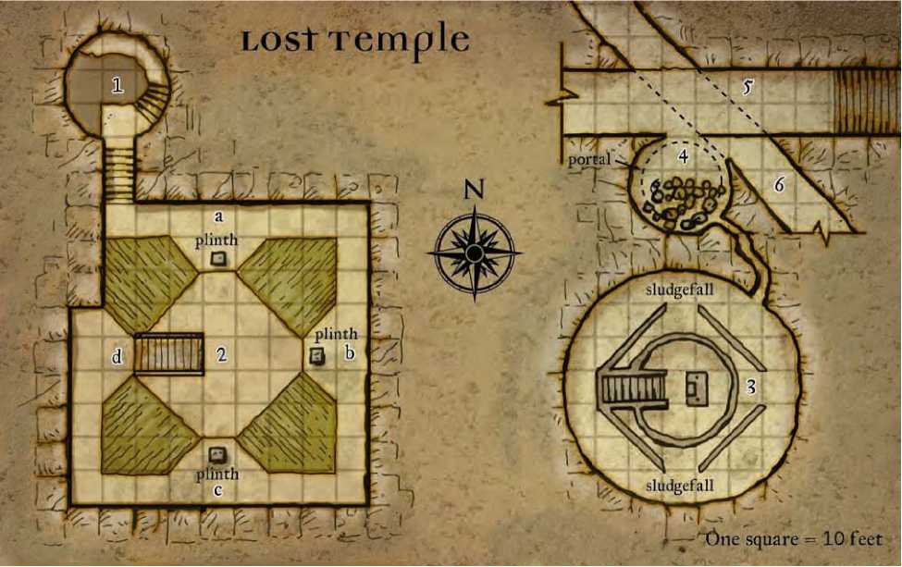

1. НИЖНИЙ ТОННЕЛЬ

Как и область 5 выше, этот тоннель тянется в обе стороны от входа в него с разрушенной лестничной клетки. Однако, он намного более пыльный и по-видимому очень редко используемый.

Развитие: Этот маршрут может привести к другим областям катакомб, или Вы можете просто отрезать оба конца обвалами.

Вулкан Драконов

Эта локация - логово семейства красных драконов, пара взрослых и их потомство - трое молодых. Они облюбовали комплекс пещер в жерле бездействующего вулкана. Вы можете расположить это логово в любой гористой глухой локации, но наилучшее его расположение высоко в Г орах Драгонспайр, из-за естественного обитания в них морозных гигантов, которые прислуживают этому семейству драконов. Следующее приключение предназначено для персонажей 14-го 16-го уровня.

ПРЕДИСТОРИЯ

Регион Лунного Моря - дикое место, где обитает множество внушающих страх племен гуманоидов и ещё большее количество внушающих страх монстров, охотящихся на этих гуманоидов. Крутые горные цепи,простирающиеся вдоль естественного и огромного водоёма, обрывисты, холодны и облюбованы драконами. Одно из семейств красных драконов нашло теплое местечко глубоко в недрах потухшего вулкана. В то время когда снаружи доносится холодное зимнее завывание ветров и бушуют ледяные шторма, пара взрослых драконов, самец Маларитхеос и самка Затхрантрамикса, предаются приятному безделью, укрывшись от зимы в теплоте пещер вулкана.

Племя морозных гигантов поклоняется этой паре, принося им жертвы во внешнюю пещеру, чтобы умиротворить двух отдыхающих драконов и тем самым воспрепятствовать им, посещать традиционные охотничьи угодья гигантов. Драконы на данный момент довольны этим поклонением, так как они произвели на свет потомство и посвящают большую часть своего времени, взращивая трио молодых драконов. Однако, в скором времени, эта пара взрослых драконов почувствует желание поохотиться и увеличить свои сокровища. В последний раз, когда они покинули своё логово в вулкане, драконы поучаствовали в разрушении Жентил Кипа.

ПРОГНОЗ ПРИКЛЮЧЕНИЯ

Вы можете заинтересовать персонажей отправиться в горы для охоты на драконов, используя любую историю, пробуждающую это желание. Однажды, оказавшись около потухшего вулкана, они должны вступить в бой с морозными гигантами, которые поклоняются драконам в пещере, а затем добраться и до самих драконов в их обширном логове.

ВОВЛЕЧЕНИЕ ПЕРСОНАЖЕЙ

РС могут быть вовлечены в это приключение одним из нескольких способов.

* Возможно, драконы забрали с собой при разрушении города ценное волшебное изделие, и теперь его исконный владелец хочет вернуть его назад. Владелец может быть одним из Гильдии магов Жентил Кипа, член Жентарима, или возможно даже богатым торговцем из других мест.
* Квон, владелец Магазина Монстров (см. квест выше), нанимает персонажей, чтобы они достали шкуру красного дракона за приличное вознаграждение (или вынуждает их к этому для оплаты долга).
* Возможно, важный МРС которого ищут персонажи - например, раб с одной из таинственных татуировок Тэя был схвачен морозными гигантами. Гиганты совершили набег на торговый караван и захватили пленников, чтобы принести их в жертву драконам.

СТОЛКНОВЕНИЯ

Лидер Морозных Гигантов СВ 14

Мужчина морозный гигант жрец 5 (Трим) CE Большой гигант Инициатива +3; Чувства зрение при слабом освещении; Тонкий слух +2, Обнаружение +12 Знание языков Общий, Гигантов Класс брони 21, касание 8, врасплох 21 Хиты 184 (19 КХ) Иммунитет холод Стойкость +18, Реакция +4, Воля +10 Недостатки уязвимость к огню Скорость 40 фт. (8 клеток) Бл.бой Большая секира +21/+16/+11 (3Д6+13/х3) или Бл.бой 2 удара, каждый +21 (1d4+9) Дал.бой камни +12 (2d6+9) Зан пр-во 10 фт.; Досягаемость 10 фт. ББА +13; Захват +26 Спецатаки Рассечение, Великое рассечение, Улучшенный прорыв, Улучшенный удар по оружию, Мощная атака Спецдействия контроль нежити 3/день (+0,

2d6+5, 5th) Использует в бою сапоги скорости, 3 зелья лечения средних ран Подготовленные заклинания жреца (CL 5th): 3rd—развеять магию (dispel magic (DC 15), магический круг против закона (magic circle against lawo (CL 6th), молебен (prayer) 2nd—подмога (aid), бычья сила (bull’s strength), лечение средних ран (cure moderate wounds), вдребезги (shattero (CL 6th, DC 14) 1st—благословление (bless), божественная воля (divine favor), лечение легких ран (cure light wounds), волшебное оружие (magic weapon), защита от добра (protection from goodo (CL 6th) 0— лечение мелких ран (cure minor wounds), обнаружить магию (detect magic), руководство (guidance), сопротивление (resistance), доблесть (virtue) D: Доменные заклинания. Божество: Трим. Домены: Хаос, Зло. Параметры Сил 29, Лов 9, Тел 21, Инт 10, Муд 15, Хар 10 Возможности сильная аура хаоса, сильная аура зла Отличительные черты Рассечение, Великое рассечение, Улучшенная инициатива, Улучшенный прорыв, Улучшенный удар по оружию, Мощная атака, Написать свиток Навыки Лазание +15, Концентрация +10, Запугивание +8, Прыжки +19, Основы магии +5, Обнаружение +12 Имущество используемое в бою Кидание камней (Ex) Дальность камней кидаемых морозным гигантом равна 120 ф.

1. ПЕЩЕРА ДЛЯ ЖЕРТВОПРИНОШЕНИЙ (УС 15)

Основной вход в логово драконов - это расщелина расположенная высоко на склоне горы, выше постоянной линии лежащего на ней снега. Тропа ко входу в пещеру трудна из-за сильного сбивающего с ног ветра (-4 к проверкам Балансирования) и частых снежных бурь, которые не только снижают видимость но также и покрывают тропу заиндевевшим льдом. Даже когда погодные условия спокойны, яркий солнечный свет, отражаясь от ослепляющего белого снега, мешает зрению (-4 штраф к проверкам Обнаружения).

Расщелина после входа превращается в короткий туннель приблизительно шириной около 20 футов, поднимающийся вверх в гору по высеченным в камне широким и скользким ступеням. Длина поднимающего туннеля 40 футов, после чего он выходит в ледяную пещеру. Нереальное синее сияние смутно освещает всё вокруг в пещере в течение дня, исходит он от света солнечных лучей пробивающихся сквозь толстую кору льда, покрывший отверстие на потолке пещеры и отражающих от льда лежащего под ногами. Пол в пещере относительно ровный, хотя он немного наклоняется ближе к расселине в леднике, которая делит пополам пещеру, идя с севера на юг. Большой горбатый мост, по-видимому, сделанный из твердого льда, перекинут через эту расселину. Мост 10 футов шириной и приблизительно 40 футов в длину, по его краям нет никаких ограждений. Расселина в леднике неимоверно глубока, и никто не может увидеть её дно (примерно более чем 300 футов в глубину); если что-нибудь тяжелое кинуть вниз, то пройдет несколько томительных секунд ожидания, прежде чем раздастся эхо от падения этого предмета.

Дальняя половина ледника в пещере подвержена таянью, на потолке и стенах видны капли воды и бегущие ручьи, которые собираются в лужи на полу, и затем, переполняясь, стекают в ведущий куда-то вниз проход, который уходит вглубь горы. Таянье происходит из-за тепла, исходящего от остывающего вулкана.

Когда персонажи появляются в пещере, четыре морозных гиганта молятся перед алтарем, вырубленным из куска ясного прозрачного льда по ту сторону моста. Они принесли драконам в жертву гнолла, привязав его к четырем ржавым крюкам, ввернутым в верхнюю часть алтаря.

Морозный Гигант (3): хп 133 каждый; ММ 122.

Лидер Морозных Гигантов: см. сайдбар.

Тактика: Как только гиганты обнаруживают появившихся PC, три обычных гиганта воина передвигаются для атаки, в то время как их лидер остается у алтаря, чтобы применять нужные заклинания. Если бой будет протекать удачно для них, они попытаются захватить в плен, по крайней мере одного или двоих PC, чтобы принести их в жертву. В противном случае, они будут использовать на своих противниках напор, пытаясь сбросить их в расселину ледника, особенно если бой будет проходить на мосту.

Развитие: Если персонажи идут по следам разыскиваемого ими NPC, они считают что его взяли в плен гиганты (см. Вовлечение Персонажей, выше), и от любого из гигантов выжившего в бою, PC узнают, что гиганты принесли его в жертву днём раньше до их прихода.

1. ВЛАЖНЫЙ СПУСК В КРАТЕР ВУЛКАНА

Проход, ведущий вниз от алтаря в области 1, сужается до 10 футов в ширину в нескольких местах, но в основном идентичен входному туннелю. Грубые каменные ступени, ведущие вниз, позволяют струйкам воды течь по ним, срываясь с каждой ступени крошечными водопадами, создавая мелодичное приглушенное журчание. Чем дальше вниз спускаются персонажи, тем вокруг становится теплее.

Так как этот спуск - слишком узок для драконов, они не пользуются им в своей естественной форме. Поэтому, Затхрантрамикса посылает при помощи своего колдовства к алтарю невидимого слугу (unseen servant), для того чтобы он забрал с алтаря очередную жертву, принесенную для них морозными гигантами. Она также установила на полпути спуска (отмечено на карте) заклинание сигнал тревоги (alarm), который телепатически предупреждает её о движении на этом участке. После получения сигнала она использует заклинание подслушивание/подсматривание (clairaudience/clairvoyance), чтобы определить, является ли тревога угрозой для них, и что нужно сделать, чтобы приготовится к встрече с этой угрозой.

В дополнение к магической защите драконы также вырастили в конце спуска несколько вопящих грибов (отмечено - b на карте) используя их как немагическое средство предупреждения от непрошенных гостей.

Молодой Красный Дракон #1: хп 125; MM 75, добавить: Знание языков Драконий, Игнан Подготовленные заклинания колдуна (CL 1st): 1st (4/день)—цветной спрей (color spray (DC 12), гипноз (hypnotism (DC 12) 0 (5/день)—кислотные брызги (acid splash (+12 дал. бой касание), оцепенение (daze (DC 11), вспышка (flare (DC 11), сопротивление (resistance)

Молодой Красный Дракон #2: хп 122; MM 75, добавить: Знание языков Драконий, Игнан Подготовленные заклинания колдуна (CL 1st): 1st (4/день)—волшебная стрела (magic missile), туманная завеса (obscuring mist) 0 (5/день)—кислотные брызги (acid splash (+12 дал. бой касание), оцепенение (daze (DC 11), вспышка (flare (DC 11), сопротивление (resistance)

Молодой Красный Дракон #3: хп 118; MM 75, добавить: Знание языков Драконий, Игнан Подготовленные заклинания колдуна (CL 1st): 1st (4/день)—луч слабости (ray of enfeeblement (+12 дал.бой касание), меткий удар (true strike) 0 (5/день)—кислотные брызги (acid splash (+12 дал.бой касание), оцепенение (daze (DC 11), вспышка (flare (DC 11), сопротивление (resistance)

Вопящий гриб (Shriekers) (4): хп 11

каждый; ММ 112.

1. ГЛАВНАЯ ПЕЩЕРА (УС 14,

спускается к пещере, которая полностью освещена теплым оранжевым цветом из-за вулканической лавы, плещущейся в ней. Здесь и находится логово Маларитхеоса,

**17, или 18)**

Влажный тоннель

Затхрантрамиксы и их потомства. Пещера в жерле вулкана приблизительно 250 футов длиной и наполовину шириной. В точке, куда прибывают персонажи, большое озеро на скальном выступе (область c на карте). Чтобы вода из озера не утекла свыступа в лаву находящуюся чуть ниже, вдоль западного края водоёма построена дамба из камней.

Первое что бросается глаза вошедшим в пещеру - это большое плато прямо в её центре. Оно возвышается на 15 футов выше уровня лавы, которая полностью окружает его. Огромный красный дракон, кажется дремлет на груде сверкающих сокровищ в середине плато, его храп отражается от стен и слышен повсюду в пещере. Почти над самим плато, видно большое отверстие в потолке пещеры, от которого начинается вертикальная шахта, исчезающая с глаз долой в невообразимой вышине и диаметром 60 футов. Это - старое жерло вулкана, из которого шла лава при последнем извержении; шахта сверху запечатана застывшим куполом магмы, оставшейся в кратере вулкана (см. срезку на карте).

Маларитхеос, Самец, Взрослый Красный Дракон: хл 257; MM 75, кроме указанного:

Знание языков Общий, Драконий, Гигантов, Игнан Подготовленные заклинания колдуна (CL 7th):

3rd (5/день)—*газообразная форма (gaseous form), образ (major image* (DC 16) 2nd (7/день)— *невидимость (invisibility), защита от стрел (protection from arrows), видеть невидимое (see Invisibility)*

1st (7/день)—*идентификация (identify), волшебная стрела (magic missile), ложная аура Нистула (Nystul’s magic aura), щит (shield), чревовещание (ventriloquism)* 0 (6/день)—*печать чародея (arcane mark), обнаружить магию (detect magic), призрачные звуки (ghost sound* (DC 13), *рука мага (mage hand), починка (mending), фокусы (prestidigitation), чтение магии (read magic)*

Затхрантрамикса, Самка, Взрослый Красный Дракон: хп 249; MM 75, кроме указанного:

Знание языков Общий, Драконий, Гигантов, Игнан Подготовленные заклинания колдуна (CL 7th):

3rd (5/день)—*подслушивание\подсматривание (clairaudience/clairvoyance), газообразная форма (gaseous form)* 2nd (7/день)—*невидимость (invisibility), поиск предметов (locate object), защита от стрел (protection from arrows)* 1st (7/день)—*сигнал тревоги (alarm), понимание языков (comprehend languages), туманная завеса (obscuring mist), истинный удар (true strike), невидимый слуга (unseen servant)* 0 (6/день)—*танцующие огни (dancing lights), вспышка (flare* (DC 13), *рука мага (mage hand), сообщение (message), открыть\закрыть (open/close), фокусы (prestidigitation), чтение магии (read magic)*

Дракон в середине пещеры - на самом деле постоянный образ (permanent image), наложенный заклинателем, который был нанят драконами, чтобы оказать им эту услугу. Маларитхеос и его подруга скрываются в другой пещере (область 4), вполне возможно наблюдая за происходящим внизу, если они были предупреждены своей защитой о прибытии PC. Однако, в главной пещере присутствуют и три реальных дракона. На дальней северной стороне от входа, скрытая за водопадом лавы (отмечено lavafall на карте) находится ещё одна пещера в которой отдыхают три дракона. Они намного меньше, чем храпящая громадина на плато, являясь на самом деле его потомством. Хотя на первый взгляд они здесь находятся одни, на самом деле их осторожно охраняют два огненных старых элементаля, которым взрослые драконы оказывают поддержку и подкупили их, чтобы они служили для них няньками. Огненные элементали в настоящее время скрываются в водопаде лавы, готовые выскочить из неё, если трём молодым драконам придется вступить в схватку.

Старые Элементали Огня (2): хп 204 каждый; ММ 99.

Тактика: Если PC удастся прокрасться через влажный спуск ведущий в пещеру, обойдя все расставленные здесь предупреждающие ловушки, то Маларитхеос и Затхрантрамикса спокойно отдыхают в области 4. Если они проснутся от звуков схватки между их потомством и персонажами, они немедленно атакуют, делая сражение намного более смертельным. Однако, если они знают о проникших в пещеру злоумышленниках, то они используют всю свою хитрость для защиты своего логова. В этом случае, PC вряд ли доберутся туда, где отдыхают три молодых дракона, прежде им придется вступить в бой с их родителями. В этом случае, УС для боя идентичен УС в области 4 (УС 17).

1. СКРЫТОЕ ОТ ГЛАЗ ЛОГОВО (УС 17)

На юго-западной стороне пещеры, высоко над ней, скрытая за скальным образованием находится ещё одна пещера. Она существенно меньше по размерам, чем большая пещера расположенная ниже, это - сердце логова драконов.

Это и есть пещера, где находится логово взрослых драконов.

Тактика: Если эти два дракона узнают про злоумышленников и у них будет время, чтобы подготовиться, у них существует сложный план нападения, который они любят использовать в этих случаях. Маларитхеос колдует на себя невидимость, защиту от стрел, видеть невидимое, и щит (invisibility, protection from arrows, see invisibility, shield) (в таком порядке), если у него есть время. После этого он наблюдает и ждет, когда персонажи истратят часть своих магических сил, на образе дракона, который находится на плато. Он не нападает, пока персонажи не распознают обман.

Затхрантрамикса сначала применяет подслушивание/подсматривание (clairaudience/clairvoyance), чтобы следить за всеми действиями злоумышленников. После этого она колдует невидимость, защиту от стрел (invisibility, protection from arrows), и последним истинный удар (true strike) для первой атаки. Она тоже ждет, пока не станет ясно, что PC обнаружили обман. Если бой складывается для них плохо, эти два дракона приводит в действие ещё один план - план своего спасения. Маларитхеос подлетает к дамбе (локация с) и обстреливает её, разрушая во время своего полета. Вода вырывается из озера и обрушивается водопадом в

лаву, заволакивая пещеру обжигающим паром. Мало того, что пар снижает в пещере видимость (требуется 2

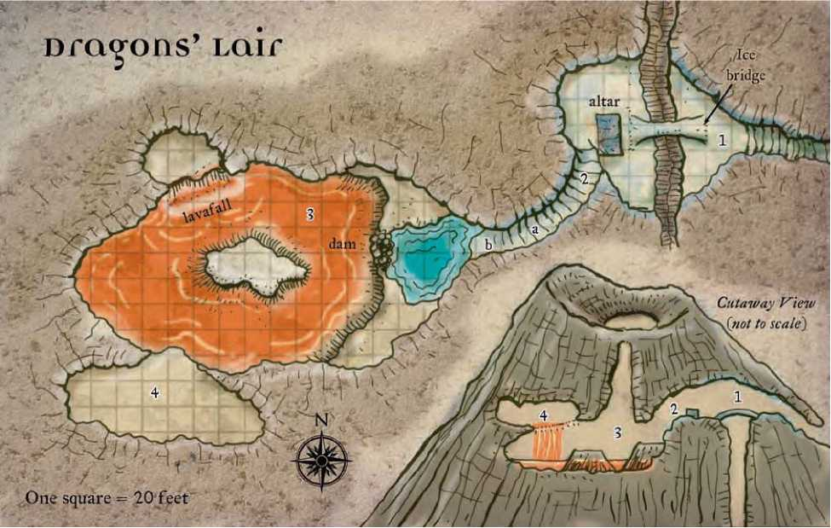

раунда, чтобы пещера полностью заполнилась паром, вызывая при этом эффект увеличенного заклинания туманная завеса (obscuring mist)), он также нагревает воздух в пещере до чрезвычайно высокой температуры (DMG 303). Тем временем, Затхрантрамикса летит к своему потомству и командует трем молодым драконам улетать через обычный вход мимо алтаря. Когда молодежь улетает (возможно, привлекая внимание к себе), взрослые особи накладывают на себя заклинание газообразная форма (gaseous form) и поднимаются в шахту находящуюся в потолке пещеры, просачиваясь через трещины в запечатанном куполе магмы на вершину вулкана. Оттуда, всё драконье семейство улетает в безопасное запасное логово и начинает строить планы мести (для того чтобы вернуть свои сокровища).

Сокровище: Вы должны подготовить сокровищницу драконов, таким образом, чтобы она удовлетворяла развитию Вашей кампании. Пользуйтесь таблицами для сокровищ с УС 18.

Цитадель Воронов

Представленный здесь набор столкновений происходит в одной из главных крепостей под управлением Черной Сети. Цитадель Воронов построена на высоких северных склонах Гор Драгонспайр, к северу от перевала ведущего в Тешвейв.

Следующее приключение предназначено для персонажей 15-го 17-го уровня.

ПРЕДИСТОРИЯ ПРИКЛЮЧЕНИЯ

Цитадель Воронов - это несколько связанных между собой крепостей. Они буквально вырублены в скалах, создавая единый комплекс, простирающийся на расстояние более десяти миль. В одно целое их соединяет множество каменных мостов, глубоких туннелей и общая оборонительная стена. Даже самые древние эльфы не могут вспомнить, когда была построена эта крепость, и некоторые мудрецы предполагают, что цитадель является неопровержимым доказательством того, что великая человеческая раса существовала на Севере в те времена, которое даже неизвестно современной истории. Существует предположение, что варвары Райда на самом деле являются потомками этой доисторической цивилизации.

Множество лет, банды людей и полуорков использовали полуразрушенные крепости цитадели как убежище, но неумолимо двигающаяся на север цивилизация истребила этих мародеров. В Год 1276-ой, Год Рушащейся Твердыни, представители сил Жентил Кипа встретились с представителями других городов Лунного Моря и предложили объединить силы для полного восстановления и укрепления цитадели.

Военные силы, которым предполагалось разместиться в цитадели, должны были контролировать ситуацию на севере областей Лунного Моря. Лидеры других городов приняли план Жентил Кипа, так как к этому времени орки и огры отвоевали себе назад Серые земли Тара, а варвары Райда регулярно терроризировали торговые каравана идущие на север за рудой и мехами. Города Хиллсфар, Флан, Мулмастер, Вунлар,

Мелвонт, Тентия, Сулассприн, Юлаш и Жентил Кип отправили в цитадель свои воинские отряды для размещения в ней. Некоторые правители этих городов, решили воспользоваться этой ситуацией и отправили в крепость отряды, состоящие из преступников, заключенных и прочих неблагонадежных им лиц. Однако Жентил Кип, сумел воспользоваться разногласиями для своей пользы. Спустя восемьдесят лет, после того как объединенные силы городов Лунного Моря разместились в цитадели, в 1355 Году, войска Жентарима напали на своих союзников и захватили власть в ней в свои руки.

Когда последователи Цирика взяли под свой контроль власть над Жентил Кипом в 1361 Году, Мэншун приказал переместить главную базу Черной Сети в цитадель, скрытно и постепенно перемещая на новое место припасы, персонал и другие ресурсы организации. К началу Года Посоха (Год 1366), перемещение ресурсов Жентарима из Жентил Кипа в Цитадель Воронов было полностью завершено.

Поэтому, когда Жентил Кип был разрушен во время краха Цирика в 1368 Году, Черная Сеть перенесла минимальные потери своих сил, поскольку её лидеры и существенная часть инфраструктуры осталась неповрежденной, находясь в Цитадели Воронов. Сегодня, хотя Жентил Кип и служит символическим центром власти Жентарима, многие утверждают, что истинный штаб организации - это цитадель на севере.

ПРОГНОЗ ПРИКЛЮЧЕНИЯ

Эта локация не связана с какими-либо заговорами. Она представляется как наиважнейший центр власти сил Жентарима вне стен Жентил Кипа. У персонажей могут появиться причины посетить неприступные стены и высокие крепости Цитадели Воронов во множестве различных случаях.

ВОВЛЕЧЕНИЕ ПЕРСОНАЖЕЙ

РС могут быть вовлечены в это приключение одним из нескольких способов.

•, Если РС недавно были в логове красных драконов, цитадель может быть самым близким и самым удобным местом для них, чтобы отдохнуть и выздороветь.

•, Если у персонажей произошло столкновение с Фзоулом Чембрилом в храме Бэйна Жентил Кипа, или если они просто проникли в его палаты и исследовав их, обнаружили портал, соединяющий его частные владения в храме и цитадели, они воспользовались им чтобы попасть в крепость.

• Возможно, что важный №С которого ищут персонажи - например, раб с одной из таинственных татуировок Тэя на коже, был продан в цитадель, чтобы прислуживать там высокопоставленному члену Черной Сети.

КРАТКИЙ ОБЗОР ЦИТАДЕЛИ

*Цитадель Воронов (большой город): Магический; AL LE; лимит расходов 200 зм (в Вороньем Посту) или 100,000 зм (в самой цитадели); Активы 7,120 зм (В Вороньем Посту) или 1,350,000 зм (в самой цитадели); Население 712 (в Вороньем Посту) или 2,782 (в самой цитадели), 3,494 total; Расы (люди 76%, полуорки 16%, орки 5%, другие 3%).*

*Фигуры у Власти: Фзоул Чембрил (LE мужчина человек жрец 17 [Избранный Бэйна]/иерофант 2), Первосвященник Храма Бэйна и Высокий Лорд Жентарима; Лорд Кандар Милинал (LE мужчина человек воин 12), Лорд Цитадели Воронов и правая рука Фзоула; Капитан Циал Даоран (NE мужчина человек воин 5/жрец 3 [Бэйн]), Лидер Братства Черных Кулаков, элитный силы армии Цитадели. Важные Персонажи: Мэншун (LE мужчина человек маг 20/архимаг 5), независимый основатель Жентарима; Зилкатрикс (LE бехолдер колдун 7), лидер бехолдеров.*

*Армия Цитадели (2,500): жрец 13, маг 11, жрец 9*

1. *, маг 9 (2), жрец 6 (4), воин 6 (2), колдун 6, маг 6*
2. *, жрец 5 (2), воин 5 (5), жрец 4 (17), воин 4 (8), маг 4 (20), колдун 3 (3), жрец 2 (224), воин 2 (57), колдун 2 (14), маг 2 (196), воин 1 (204), жрец 1 (184), колдун 1 (9), остальные - воины 1.*

*Братство Черных Кулаков (27): воин 7, жрец 6, воин 6, воин 4/жрец 2, колдун 4/монах 2, воин 4 (7), воин 2/ жрец 2 (9), колдун 2/монах 2 (6).*

Главная часть комплекса Цитадели Воронов - сама цитадель, которые находится примерно в центре этой сети длиною в десять миль и связанная крепостными стенами с меньшими крепостями на каждом из своих концов.

Периодически над стенами возвышаются сторожевые башни, создавая огромную целую линию защиты. В дополнение к неприступным стенам, тянущимися «змеями» по склонам горного хребта и перекрывая путь к перевалу крутыми стенами, существует множество туннелей прорытых глубоко в недрах скал.

Некоторые из этих туннелей служат дополнительными маршрутами между укреплениями, а некоторые представляют собой неизученные лабиринты, ведущие к неизвестным подземным участкам, которые могут соединяться с Подземьем.

Военные силы, находящиеся в цитадели организованы таким же образом, как и войска, детализированные в секции Жентил Кипа и состав отрядов и патрулей также примерно аналогичен им.

На карте Окрестностей Цитадели (Citadel Environs) представлено, каким образом расположены укрепления цитадели и прочиеважные строения по всей своей длине вдоль ущелья и горных склонов. Эти строения детализированы более тщательно ниже.

ГЛАВНАЯ ЦИТАДЕЛЬ

Большая часть населения Цитадели Воронов размещена в главной (Main Stronghold) крепости. Умело сконструированная таким образом, чтобы единственным возможным способом проникновения внутрь, был великолепно защищенный мост, перекинутый через глубокое ущелье, цитадель не только предоставляет большой части армии солдат Жентарима жильё, но также охраняет единственный торговый маршрут идущий с севера через перевал в горах к Тешвейву и далее к остальной части областей Лунного Моря.

1. Дорога в Цитадель: Дорога, идущая от Вороньего Поста до главного входа в цитадель, вьется вдоль северных стен крутого ущелья, на дне которого с ревом бурлит Воронья река. Полотно дороги прорублено в скале, она довольно ровная и достаточно широкая на всем своем протяжении для расхождения фургонов идущей по ней караванов, чтобы не мешать друг другу. Отряды цитадели ежедневно патрулируют её, чтобы убирать упавшие деревья и камни, которые могут заблокировать движение по ней.
2. Передовые Башни: Дорога приводит к массивным воротам крепости. Две башни охраны, каждая в три этажа высотой, стоят по сторонам поднимающейся дверной решетки и увенчаны с трех сторон множеством бойниц для стрельбы. В башни нет внешнего входа, попасть в них можно только через туннель идущий от Сторожевой Башни (см. область 3). Дорога проходит между этими двумя башнями, и пересекает ущелье по 120-футовому высотой мосту прежде, чем входит в цитадель.
3. Сторожевая Башня: Эта отдельное стоящее каменное строение возвышается на северном берегу реки Воронов, охраняя подход к цитадели с вышележащих гор. Туннель, идущий под рекой от главной цитадели, соединяется с башней и служит сюда единственным возможным доступом.
4. Воронья Река: Холодная и быстрая река срывается с высоких склонов Драгонспайр в ущелье, обрушиваясь вниз 75 футовым водопадом или даже более, прежде чем продолжить свой путь в долину к Вороньему Посту.
5. Главные Ворота: Мост через ущелье заканчивается ещё одним туннелем, перегороженным ещё одними стальными решетками для ещё большей обороноспособности. В конце этого 60-футового прохода установлены тяжелые деревянные двустворчатые двери, обитые железом, ведущие в цитадель.

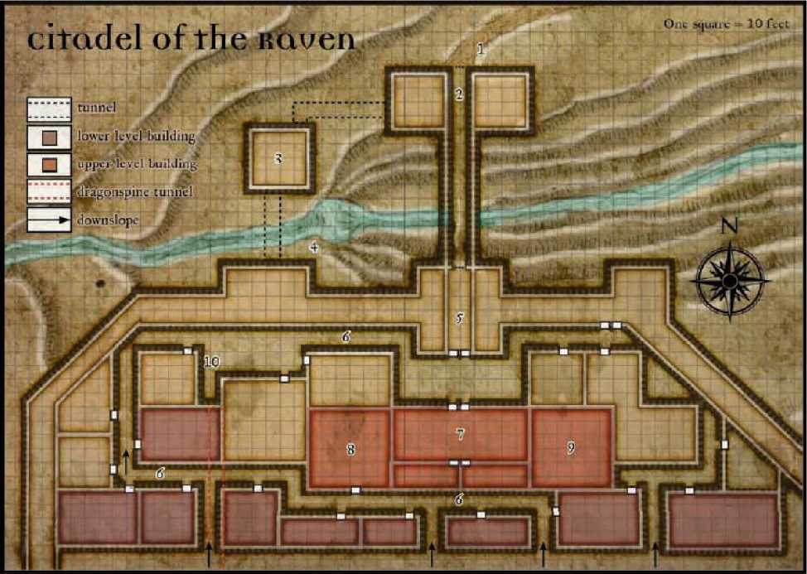

1. Жилые кварталы: Внутри цитадели - город, чьи здания соединяются узкими дорогами, бегущими между них. Жилые дома, магазины, конюшни, кузнецы, различные обслуживающие остальных здания городских служб, формируют небольшие городские районы. Крутой склон горы заставил строить здания по террасному принципу, и они буквально стоят друг на крыше друга.
2. Городская таможня: Все караваны, проходящие через главный вход цитадели в любом направлении, должны сначала отметиться здесь, чтобы оформить документы и внести соответствующую плату за проезд.

В результате внутренний двор перед этим зданием всегда переполнен фургонами, их охранниками, и кричащими во всю глотку владельцами каравана, ждущими своей очереди, чтобы отправиться в путь.

1. Башня Фзоула: Это шестиэтажное здание в центре города служит рабочим местом Чембрила и его частными владениями, когда он находится в цитадели. На нижних уровнях башни залы для заседаний и палаты для гостей, на верхних этажах находятся личные комнаты Фзоула, библиотека, часовня Бэйна, и другие комнаты, в которых смогли побывать очень немногие из живущих на Фаэруне. (Одна такая комната содержит портал, который соединяет его с личными владениями в Храме Бэйна в Жентил Кипе; см. текст выше для большего количества деталей).
2. Башня Бихолдеров: Бихолдеры, давние союзники Черной Сети, используют эту башню как свой дом и место действий. В башню нет никакого входа с уровня земли; бихолдеры прибывают себя через лестничные площадки, выводящие на крышу. Немногие рискнули пробраться внутрь логова злобоглазов; и ни один из побывавших там так и не появился снова, чтобы поделиться описанием внутренних покоев башни.
3. Туннель Драгонспайр: Караваны, идущие через цитадель, чтобы двигаться дальше через горы Драгонспайр, проходят по туннелю, который проложен ниже большей части города. Другой конец туннеля выходит в основании крутого утеса, прямо под башней Мэншуна (см. ниже). После чего караванная тропа поднимается по склонам гор до Перевала Тешвейва и спускается с другой его стороны. У туннеля нет никаких других примыкающих к нему туннелей, но солдаты Жентарима патрулируют его и держат фонари, висящие на стенах всегда в рабочем состоянии, дорога по туннелю весьма мрачна и в нем очень сыро.

ВОРОНИЙ ПОСТ

Быстро развивающийся городок Вороний Пост (Ravenswatch) находится в долине ниже главной цитадели. Своей застройкой он похож на такие же другие маленькие поселения, рассеянные всюду по региону Лунного Моря. Деловые здания скучены около центральной площади городка, в то время как многочисленные жилые дома расположены по улицам идущим от центра, а на окраине беспорядочно построены несколько ферм. Вороний Пост отличает от других поселений то, что его жители ориентируются в основном на обслуживании большого контингента войск, чьи представители спускаются в долину, чтобы отдохнуть в ней от «прелестей» службы в цитадели. Вороний Пост типичный городок дикого порубежья, чьи бары и таверны заполнены до краёв в стельку пьяными или трезвыми воинами, которые «спускают» накопившийся на службе пар и мало заботятся о том чьи или кого права при этом они нарушают.

Поселение лежит на главном торговом маршруте, соединяющим северные и северо-восточные земли от региона Лунного Моря, включающие Райд, Ваасу, и даже несколько отдаленную отсюда Дамарру. Поэтому караван-мастера и охранники караванов частенько останавливаются в Вороньем Посту для ночного отдыха, прежде чем отправиться на юг через цитадель и на перевал через горы Драгонспайр. Варвары и немногие цивилизованные орки приезжают в город, для торговли с купцами караванов или просто провести пару другую вечеров, предаваясь попойкам и дракам с солдатами сил Жентарима. В целом, этот городок - довольно грубое и разухабистое местечко, но оно оправдывает свою необходимость.

БАШНЯ МЭНШУНА

Зловещий и таинственный волшебник, который основал Жентарим, занимает эту башню (Manshoon’s tower) и работает здесь над своими хитрыми планами, что вполне, по-видимому, удовлетворяет нынешнего лидера Жентарима - Фзоула Чембрила. Подземный проход идущий отдельно от туннеля Драгонспайр, соединяет башню с цитаделью, но у Мэншуна есть и другие многочисленные методы передвижения вне стен башни. (См. FRCS 283 для получения дополнительной информации о Мэншуне).

КРЕПОСТИ

Две важных крепости (standard fortress) отмечены на карте Окрестностей Цитадели. Одна находится на востоке и известна как Пост Рассвета, в нем постоянно находится около 300 воинов. Западную крепость, Пост Заката, защищает около 200 воинов.

СТАНДАРТНАЯ КРЕПОСТЬ

На представленной карте изображено расположение стандартной крепости, например Пост Рассвета или Пост Заката.

1. Главный Вход: Две крепких двустворчатых двери защищают вход в крепость, в середине установлена стальная подъемная решетка и множество бойниц в стенах для обстрела из них любой точки между дверями.
2. Внутренний двор: Эта часть крепости находится под открытым небом и также предназначена для защиты от проникновения во внутренние помещения крепости.
3. Внутренние Коридоры: Эти коридоры идут вдоль стен крепости и в них сделано множество бойниц для сдерживания нападающих с внешней стороны.
4. Комнаты Офицеров: Офицеры подразделений отдыхают в этих комнатах. Два - три офицера среднего ранга занимают одну комнату, а старшие командиры размещаются в комнатах поодиночке.
5. Склады оружия и обмундирования: Эти склады размещены таким образом, чтобы быть в пределах быстрой досягаемости любого из защитников крепости.
6. Столовая: Здесь питаются солдаты и офицеры гарнизона крепости.
7. Кухня: Помимо приготовления пищи, здесь также находятся кладовые с припасами.
8. Личные покои Командира крепости: Командир гарнизона крепости проживает в этих двух личных комнатах. Гостиная служит для встреч с другими офицерами гарнизона, во второй комнате находится спальня.
9. Казармы: Здесь отдыхают рядовые воины гарнизона. Меблировка казарм проста - ряды кроватей с солдатскими сундучками в ногах. Маленькие комнаты в глубине казарм предназначены для гостей крепости.
10. Проходы на крепостную стену: Проходы, идущие на стены крепости приблизительно длиной в 250 футов в обе стороны, заканчиваются они рядом лестниц выводящих наверх основной защитной стены всего комплекса. Защитники крепости могут обстреливать из бойниц любую точку в этих проходах.
11. Ярус для Баллист: Этот открытый ярус на плоской крыше башни предназначен для орудий тяжелой артиллерии и для приземления Небесных магов Жентарима (см. Лорды Тьмы, стр 102 за дополнительной информацией), и бихолдеров. Доступ к бойницам, которые расположены в стенах главного входа, осуществляется с этого яруса.
12. Лебедочная: В этой комнате расположен механизм поднимающий и опускающий стальную решетку главного входа. Помещение также служит для хранения боеприпасов для стрелкового и метательного оружия.
13. Конюшни: Здесь небесные маги размещают своих верховых животных.
14. Снаряжение для верховых животных: Все нужное снаряжение для летающих верховых животных, включая инструменты для его ремонта, находится в этих помещениях.
15. Столовая Небесных магов: Небесные маги Жентарима здесь питаются, а также обсуждают совместные планы действий.
16. Казармы Небесных магов: Здесь небесные маги отдыхают от смены.
17. Посты Охраны: Эти отдельные помещения предназначены для тех, кто несет почасовую стражу на крыше и крепостных стенах. Три отряда несут стражу, руководствуясь следующим графиком: два дня по четыре часа на крыше, четыре часа на стенах, четыре часа отдыха, и затем один свободный день (в который они заменяются другими отрядами из казарм).

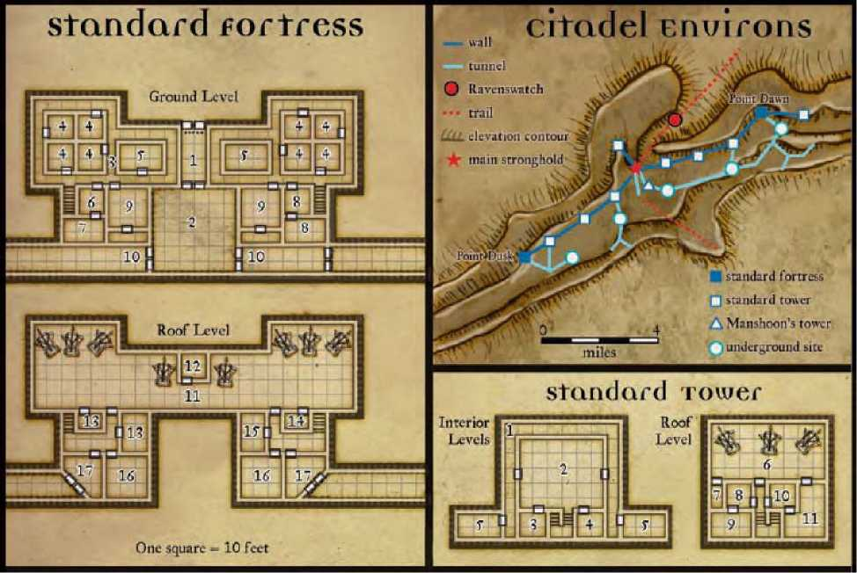

СТАНДАРТНАЯ БАШНЯ

Башни (standard tower), отмеченные на карте Окрестностей Цитадели, расположены примерно через каждую милю вдоль сети укреплений, и являются наименьшими из защитных строений в комплексе. Каждая из башен примерно по площади около 80-футов и от трех до шести этажей в высоту, в зависимости от уровня окружающей её земли. Тридцать - пятьдесят солдат несут вахту на каждой из этих башен по графику- два месяца через месяц отдыха. На карте башни представлены обычные уровни крыш и внутренних помещений.

1. Защитный коридор: Этот коридор идет вдоль внутренней части стены периметра башни на каждом её внутреннем уровне. В стенах на равномерном расстоянии сделаны бойниц, давая стрелкам возможность обстреливать любые цели вне пределов башенных стен.
2. Казармы: Это незапираемое помещение служит для отдыха обычным солдатам. Кровати с солдатскими сундучками в ногах установлены в ряды, присутствует и некоторое количество другой мебели.
3. Комната Офицеров: Эта небольшая комната, расположенная на каждом башенном уровне служит для отдыха руководящего состава. Три - четыре офицера обычно квартируются в этих комнатах.
4. Столовая: Помимо подготовки пищи и её употребления здесь также находятся кладовые для припасов. Вдоль внешней стороны стен установлена печь для приготовления еды.
5. Выходы на стены: На том башенном уровне, где к нему примыкает верх крепостной стены, из этого помещения существует проход на эти увенчанные зубцами стены, по которым можно достичь другой такой же башни. На более низких уровнях дверь приводит в маленькие комнаты, служащие уборными или складами.
6. Ярус для Баллист: Этот открытый ярус на крыше башни предназначен для установки баллист и как площадка для приземления Небесных магов Жентарима (Лорды Тьмы стр 102).
7. Арсенал: Болты для баллист и прочее дополнительное снаряжение хранится в этой маленькой кладовой.
8. Столовая Небесных магов: Небесные маги Жентарима пользуются этим помещением для обсуждения совместных планов, а также в качестве столовой.
9. Казармы Небесных магов: Здесь Небесные маги отдыхают.
10. Снаряжение для верховых: Все нужное снаряжение для летающих верховых животных, находится в этом помещении.
11. Конюшни: Здесь небесные маги размещают своих верховых животных.

ДРУГИЕ СТРОЕНИЯ

В дополнение к укреплениям, представленным выше, множество других строений могут быть найдены вдоль сети укреплений. Большинство из них не находятся под контролем сил Жентарима, и многие из них никогда тщательно не исследовались. Также есть башни, подобные башне Мэншуна, которые можно заметить с различных точек на крепостных стенах, построенные в отдельно стоящих местах на горных склонах. Глубочайшие пещерные комплексы, таинственные склепы и захоронения и другие неведомые и возможно богатейшие магией места под землей, наводят на размышления, что какая-то неизвестная цивилизация когда-то освоила эти горы, и под открытым небом и в глубине мрачных туннелей.

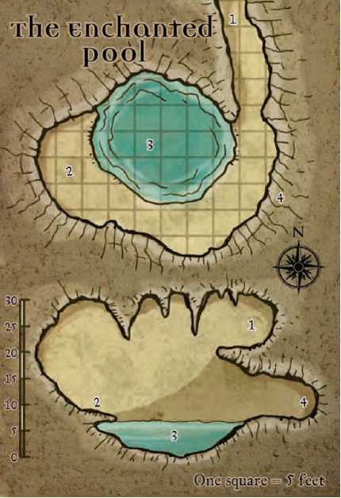Зачарованный Водоем

Эта небольшая локация и столкновение, происходящее в ней, представлена как пример того, что можно найти в подземных строениях, туннелях и пещерных образованиях под Цитаделью Воронов.

Следующее приключение предназначено для персонажей 16-го 18-го уровня.

ПРЕДИСТОРИЯ

Архимаг Мэншун проводит своё время в тайных поисках, исследуя наполненные магией места и пытаясь обнаружить забытые клады и украденные ценности. Из своей башни в пределах Цитадели Воронов волшебник потратил существенную часть времени, изучая глубокие уровни под цитаделью. Некоторые из открытий, которые сделал Мэншун, оказались действительно очень интересными. Зачарованный Водоем - одно из этих открытий мага.

ПРОГНОЗ ПРИКЛЮЧЕНИЯ

Эта локация не связана с какими-либо заговорами. Это просто волшебное месторождение, которое обнаружил Мэншун и оставил здесь для охраны подвластные ему существа.

ВОВЛЕЧЕНИЕ ПЕРСОНАЖЕЙ

РС могут быть вовлечены в это приключение, по крайней мере, одним из двух способов.

* Они просто исследуют подземные уровни ниже цитадели и натыкаются на нее.
* Возможно, кто-то из ЫРС нанимает персонажей, чтобы найти источник таинственной мощи Мэншуна и возвратиться к нему с полученной информацией.

**Зачарованный Водоём**

Знания: Персонажи могут узнать следующую информацию о Зачарованном Водоеме, сделав проверки Знание (местное, Цитадель Воронов) или Знание (тайное) и воспользовавшись УС, как ^ представлено ниже.

УС 20: Архимаг Мэншун обнаружил много интересных магических мест в туннелях под цитаделью.

■ , УС 25: Мэншун нашел волшебный водоем, который делает Вас стойкими к повреждениям.

УС 30: (Предоставляет некоторую информацию о том, где и каким образом найти этот водоём). Описание: В естественной пещере глубоко под Цитаделью Воронов, есть холодный и темный мелкий водоем. Пещера наполнена тишиной за исключением плеска редких капель воды, срывающихся со сталактитов на потолке.

Предпосылка: Чтобы получить специальную способность Зачарованного Водоема, у персонажа должен быть базовый бонус атаки +10 или выше.

Активация Локации: Любой персонаж выполнивший предпосылку может извлечь пользу от способности даруемой Зачарованным Водоемом, воспользовавшись этими магическими силами локации. Персонажи попавшие сюда, интуитивно понимают, что если плавать в водоеме в течение одного часа силы водоёма наполнят их тело. Только одно существо выполнившее предпосылку может получить даруемую способность, для следующего раза водоему нужна перезарядка Перезарядка: Как только Зачарованный Водоем дарит свои силы существу, он не может предоставить дополнительное использование сил кому бы то не было в течение одной недели. Специальная способность (8и): Персонаж , заполучивший силы Зачарованного Водоема имеет снижение наносимого ему урона - 15/магия.

Продолжительность: Эффект снижения урона длится в течение одного месяца.

Аура: Сильный отказ.

Ценность Способности: 15 000 зм.

ПЕЩЕРА ВОДОЕМА

Зачарованный Водоем находится у дна пещеры, к которому можно спуститься по наклонной тропе вдоль стен пещеры. Тропа начинается с севера (1) и постепенно снижаясь по восточной стороне, достигает ровного дна (2) около вод подземного озера (3). Скрытый от спускающихся по тропе грот (4), находится под ней.

Существа: Пара действительно неприятных громадин умбр, подчиняющихся Мэншуну, скрываются в недрах скрытого грота (они фактически прячутся в самой скале, чтобы остаться невидимыми для любого варианта обнаружения), дожидаясь момента, чтобы напасть на любые существа кроме Мэншуна, которые войдут в воды подземного озера.

Действительно Неприятная Громадина Умбра (Truly Horrid Umber Hulks) (2): хп 270 каждый; ММ 249.

« W -X ‘VVf ■ 3

**a campaign Arc for characters of Levels i—18**

**The Moonsea—a perilous frontier ruled by tyrants and threatened by monsters. Here, cities consumed by decadence and war rise and fall like the sun, and conspiracies abound. Great adventure awaits those who oppose evil, for the Moonsea is rife with it. The Mysteries of the Moonsea** **accessory contains 37 loosely connected adventures that can be run individually or linked to form the basis of an entire** Forgotten Realms4 **campaign. In addition to the adventures, this book presents maps and descriptions of the major Moonsea cities of Melvaunt, Hillsfar, Mulmaster, and Zhentil Keep, as well as statistics and descriptions for IT important campaign villains.**

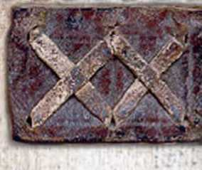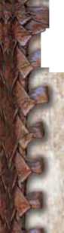**For use with these** Dungeons & Dragons" **products *Flayer's Handbook Dungeon Master's Guide Monster Manual FORGOTTEN REALMS ' Campaign Setting***

TOirrm

*w; i*

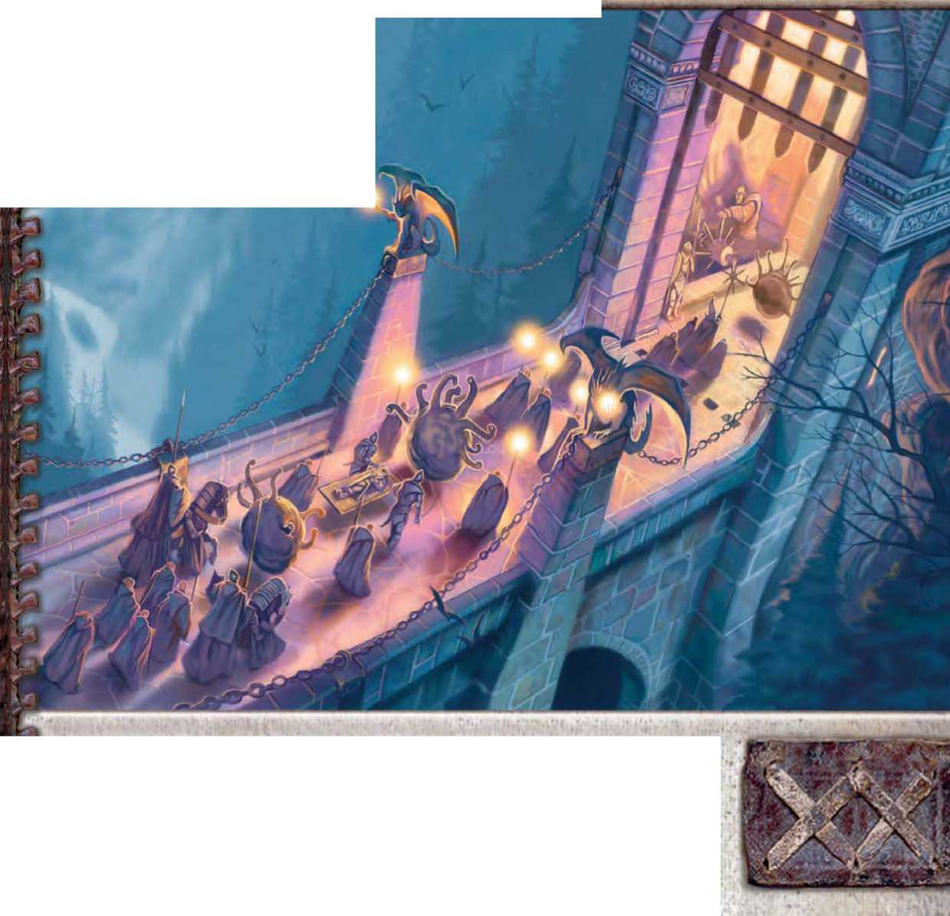

1 f

Visit our website at [www.wizards.com/forgottenrealms](http://www.wizards.com/forgottenrealms)

0-7869-3915-X 978-0-7869-3915-2

**9 780786 939152**

Sug. Retail: U.S. $29.95 CAN $39.95 Printed in the U.S.A. 953717200